MỤC LỤC

CHUYÊN ĐỀ I. ĐIỆN HỌC 6
CHỦ ĐỀ 1. SỰ PHỤ THUỘC CỦA CƯỜNG ĐỘ DÒNG ĐIỆN VÀO HIỆU ĐIỆN THẾ GIỮA HAI ĐẦU DÂY DẪN 6
A. TÓM TẮT LÝ THUYẾT VÀ PHƯƠNG PHÁP GIẢI 6
B. BÀI TẬP RÈN LUYỆN KỸ NĂNG 6
CHỦ ĐỀ 2. ĐIỆN TRỞ CỦA DÂY DẪN. ĐỊNH LUẬT ÔM 9
A. TÓM TẮT LÝ THUYẾT VÀ PHƯƠNG PHÁP GIẢI 9
B. BÀI TẬP RÈN LUYỆN KỸ NĂNG 9
CHỦ ĐỀ 3. THỰC HÀNH: XÁC ĐỊNH ĐIỆN TRỞ CỦA MỘT DÂY DẪN BẰNG AMPE KẾ VÀ VÔN KẾ 12
A. TÓM TẮT LÝ THUYẾT VÀ PHƯƠNG PHÁP GIẢI 12
B. BÀI TẬP RÈN LUYỆN KỸ NĂNG 12
CHỦ ĐỀ 4. ĐOẠN MẠCH NỐI TIẾP 12
A. TÓM TẮT LÝ THUYẾT VÀ PHƯƠNG PHÁP GIẢI 12
B. BÀI TẬP RÈN LUYỆN KỸ NĂNG 13
CHỦ ĐỀ 5. ĐOẠN MẠCH SONG SONG 15
A. TÓM TẮT LÝ THUYẾT VÀ PHƯƠNG PHÁP GIẢI 15
B. BÀI TẬP RÈN LUYỆN KỸ NĂNG 16
CHỦ ĐỀ 6. BÀI TẬP VẬN DỤNG ĐỊNH LUẬT ÔM 18
A. TÓM TẮT LÝ THUYẾT VÀ PHƯƠNG PHÁP GIẢI 18
B. BÀI TẬP RÈN LUYỆN KỸ NĂNG 20
CHỦ ĐỀ 7. SỰ PHỤ THUỘC CỦA ĐIỆN TRỞ VÀO CHIỀU DÀI DÂY DẪN 24
A. TÓM TẮT LÝ THUYẾT VÀ PHƯƠNG PHÁP GIẢI 24
B. BÀI TẬP RÈN LUYỆN KỸ NĂNG 26
CHỦ ĐỀ 8. SỰ PHỤ THUỘC CỦA ĐIỆN TRỞ VÀO TIẾT DIỆN DÂY DẪN 28
A. TÓM TẮT LÝ THUYẾT VÀ PHƯƠNG PHÁP GIẢI 28
B. BÀI TẬP RÈN LUYỆN KỸ NĂNG 29
CHỦ ĐỀ 9. SỰ PHỤ THUỘC CỦA ĐIỆN TRỞ VÀO VẬT LIỆU LÀM DÂY DẪN 31
A. TÓM TẮT LÝ THUYẾT VÀ PHƯƠNG PHÁP GIẢI 31
B. BÀI TẬP RÈN LUYỆN KỸ NĂNG 32
CHỦ ĐỀ 10. BIẾN TRỞ. ĐIỆN TRỞ DÙNG TRONG KĨ THUẬT 35
A. TÓM TẮT LÝ THUYẾT VÀ PHƯƠNG PHÁP GIẢI 35
B. BÀI TẬP RÈN LUYỆN KỸ NĂNG 37
CHỦ ĐỀ 11. BÀI TẬP VẬN DỤNG ĐỊNH LUẬT ÔM VÀ CÔNG THỨC TÍNH ĐIỆN TRỞ CỦA DÂY DẪN 40
A. TÓM TẮT LÝ THUYẾT VÀ PHƯƠNG PHÁP GIẢI 40
B. BÀI TẬP RÈN LUYỆN KỸ NĂNG 42
CHỦ ĐỀ 12. CÔNG SUẤT ĐIỆN 47
A. TÓM TẮT LÝ THUYẾT VÀ PHƯƠNG PHÁP GIẢI 47
B. BÀI TẬP RÈN LUYỆN KỸ NĂNG 48
CHỦ ĐỀ 13. ĐIỆN NĂNG. CÔNG CỦA DÒNG ĐIỆN 51
A. TÓM TẮT LÝ THUYẾT VÀ PHƯƠNG PHÁP GIẢI 51
B. BÀI TẬP RÈN LUYỆN KỸ NĂNG 53
CHỦ ĐỀ 14. BÀI TẬP VỀ CÔNG SUẤT ĐIỆN VÀ ĐIỆN NĂNG SỬ DỤNG 55
A. TÓM TẮT LÝ THUYẾT VÀ PHƯƠNG PHÁP GIẢI 55
B. BÀI TẬP RÈN LUYỆN KỸ NĂNG 56
CHỦ ĐỀ 15. THỰC HÀNH VÀ KIỂM TRA: XÁC ĐỊNH CÔNG SUẤT CỦA CÁC DỤNG CỤ ĐIỆN 60
A. TÓM TẮT LÝ THUYẾT VÀ PHƯƠNG PHÁP GIẢI 60
B. BÀI TẬP RÈN LUYỆN KỸ NĂNG 60
CHỦ ĐỀ 16. ĐỊNH LUẬT JUN – LEN-XƠ 60
A. TÓM TẮT LÝ THUYẾT VÀ PHƯƠNG PHÁP GIẢI 60
B. BÀI TẬP RÈN LUYỆN KỸ NĂNG 61
CHỦ ĐỀ 17. BÀI TẬP VẬN DỤNG ĐỊNH LUẬT JUN – LEN-XƠ 64
A. TÓM TẮT LÝ THUYẾT VÀ PHƯƠNG PHÁP GIẢI 64
B. BÀI TẬP RÈN LUYỆN KỸ NĂNG 65
CHỦ ĐỀ 18. SỬ DỤNG AN TOÀN VÀ TIẾT KIỆM ĐIỆN 68
A. TÓM TẮT LÝ THUYẾT VÀ PHƯƠNG PHÁP GIẢI 68
B. BÀI TẬP RÈN LUYỆN KỸ NĂNG 72
CHỦ ĐỀ 19. TỔNG KẾT CHUYÊN ĐỀ ĐIỆN HỌC 74
A. TÓM TẮT LÝ THUYẾT VÀ PHƯƠNG PHÁP GIẢI 74
B. BÀI TẬP RÈN LUYỆN KỸ NĂNG 79
CHUYÊN ĐỀ II. ĐIỆN TỪ HỌC 89
CHỦ ĐỀ 1. NAM CHÂM VĨNH CỬU 89
A. TÓM TẮT LÝ THUYẾT VÀ PHƯƠNG PHÁP GIẢI 89
B. BÀI TẬP RÈN LUYỆN KỸ NĂNG 90
CHỦ ĐỀ 2. TÁC DỤNG TỪ CỦA DÒNG ĐIỆN. TỪ TRƯỜNG 92
A. TÓM TẮT LÝ THUYẾT VÀ PHƯƠNG PHÁP GIẢI 92
B. BÀI TẬP RÈN LUYỆN KỸ NĂNG 94
CHỦ ĐỀ 3. TỪ PHỔ. ĐƯỜNG SỨC TỪ 96
A. TÓM TẮT LÝ THUYẾT VÀ PHƯƠNG PHÁP GIẢI 96
B. BÀI TẬP RÈN LUYỆN KỸ NĂNG 99
CHỦ ĐỀ 4. TỪ TRƯỜNG CỦA ỐNG DÂY CÓ DÒNG ĐIỆN CHẠY QUA 101
A. TÓM TẮT LÝ THUYẾT VÀ PHƯƠNG PHÁP GIẢI 101
B. BÀI TẬP RÈN LUYỆN KỸ NĂNG 102
CHỦ ĐỀ 5. SỰ NHIỄM TỪ CỦA SẮT, THÉP. NAM CHÂM ĐIỆN 104
A. TÓM TẮT LÝ THUYẾT VÀ PHƯƠNG PHÁP GIẢI 104
B. BÀI TẬP RÈN LUYỆN KỸ NĂNG 106
CHỦ ĐỀ 6. ỨNG DỤNG CỦA NAM CHÂM 108
A. TÓM TẮT LÝ THUYẾT VÀ PHƯƠNG PHÁP GIẢI 108
B. BÀI TẬP RÈN LUYỆN KỸ NĂNG 111
CHỦ ĐỀ 7. LỰC ĐIỆN TỪ 113
A. TÓM TẮT LÝ THUYẾT VÀ PHƯƠNG PHÁP GIẢI 113
B. BÀI TẬP RÈN LUYỆN KỸ NĂNG 114
CHỦ ĐỀ 8. ĐỘNG CƠ ĐIỆN MỘT CHIỀU 116
A. TÓM TẮT LÝ THUYẾT VÀ PHƯƠNG PHÁP GIẢI 116
B. BÀI TẬP RÈN LUYỆN KỸ NĂNG 118
CHỦ ĐỀ 9. CHỦ ĐỀ VẬN DỤNG QUY TẮC NẮM TAY PHẢI VÀ QUY TẮC BÀN TAY TRÁI 120
A. TÓM TẮT LÝ THUYẾT VÀ PHƯƠNG PHÁP GIẢI 120
B. BÀI TẬP RÈN LUYỆN KỸ NĂNG 121
CHỦ ĐỀ 10. HIỆN TƯỢNG CẢM ỨNG ĐIỆN TỪ 124
A. TÓM TẮT LÝ THUYẾT VÀ PHƯƠNG PHÁP GIẢI 124
B. BÀI TẬP RÈN LUYỆN KỸ NĂNG 125
CHỦ ĐỀ 11. ĐIỀU KIỆN XUẤT HIỆN DÒNG ĐIỆN CẢM ỨNG 127
A. TÓM TẮT LÝ THUYẾT VÀ PHƯƠNG PHÁP GIẢI 127
B. BÀI TẬP RÈN LUYỆN KỸ NĂNG 128
CHỦ ĐỀ 12. DÒNG ĐIỆN XOAY CHIỀU 131
A. TÓM TẮT LÝ THUYẾT VÀ PHƯƠNG PHÁP GIẢI 131
B. BÀI TẬP RÈN LUYỆN KỸ NĂNG 132
CHỦ ĐỀ 13. MÁY PHÁT ĐIỆN XOAY CHIỀU 134
A. TÓM TẮT LÝ THUYẾT VÀ PHƯƠNG PHÁP GIẢI 134
B. BÀI TẬP RÈN LUYỆN KỸ NĂNG 136
CHỦ ĐỀ 14. CÁC TÁC DỤNG CỦA DÒNG ĐIỆN XOAY CHIỀU. ĐO CƯỜNG ĐỘ VÀ HIỆU ĐIỆN THẾ XOAY CHIỀU 138
A. TÓM TẮT LÝ THUYẾT VÀ PHƯƠNG PHÁP GIẢI 138
B. BÀI TẬP RÈN LUYỆN KỸ NĂNG 141
CHỦ ĐỀ 15. TRUYỀN TẢI ĐIỆN NĂNG ĐI XA 142
A. TÓM TẮT LÝ THUYẾT VÀ PHƯƠNG PHÁP GIẢI 142
B. BÀI TẬP RÈN LUYỆN KỸ NĂNG 143
CHỦ ĐỀ 16. MÁY BIẾN THẾ 145
A. TÓM TẮT LÝ THUYẾT VÀ PHƯƠNG PHÁP GIẢI 145
B. BÀI TẬP RÈN LUYỆN KỸ NĂNG 147
CHỦ ĐỀ 17. TỔNG KẾT CHUYÊN ĐỀ ĐIỆN TỪ HỌC 149
A. TÓM TẮT LÝ THUYẾT VÀ PHƯƠNG PHÁP GIẢI 149
B. BÀI TẬP RÈN LUYỆN KỸ NĂNG 154
CHUYÊN ĐỀ III. QUANG HỌC 163
CHỦ ĐỀ 1. HIỆN TƯỢNG KHÚC XẠ ÁNH SÁNG 163
A. TÓM TẮT LÝ THUYẾT VÀ PHƯƠNG PHÁP GIẢI 163
B. BÀI TẬP RÈN LUYỆN KỸ NĂNG 165
CHỦ ĐỀ 2. QUAN HỆ GIỮA GÓC TỚI VÀ GÓC KHÚC XẠ 166
A. TÓM TẮT LÝ THUYẾT VÀ PHƯƠNG PHÁP GIẢI 166
B. BÀI TẬP RÈN LUYỆN KỸ NĂNG 168
CHỦ ĐỀ 3. THẤU KÍNH HỘI TỤ 170
A. TÓM TẮT LÝ THUYẾT VÀ PHƯƠNG PHÁP GIẢI 170
B. BÀI TẬP RÈN LUYỆN KỸ NĂNG 172
CHỦ ĐỀ 4. ẢNH CỦA MỘT VẬT TẠO BỞI THẤU KÍNH HỘI TỤ 174
A. TÓM TẮT LÝ THUYẾT VÀ PHƯƠNG PHÁP GIẢI 174
B. BÀI TẬP RÈN LUYỆN KỸ NĂNG 176
CHỦ ĐỀ 5. THẤU KÍNH PHÂN KÌ 179
A. TÓM TẮT LÝ THUYẾT VÀ PHƯƠNG PHÁP GIẢI 179
B. BÀI TẬP RÈN LUYỆN KỸ NĂNG 181
CHỦ ĐỀ 6. ẢNH CỦA MỘT VẬT TẠO BỞI THẤU KÍNH PHÂN KÌ 183
A. TÓM TẮT LÝ THUYẾT VÀ PHƯƠNG PHÁP GIẢI 183
B. BÀI TẬP RÈN LUYỆN KỸ NĂNG 184
CHỦ ĐỀ 7. THỰC HÀNH VÀ KIỂM TRA: ĐO TIÊU CỰ CỦA THẤU KÍNH HỘI TỤ 188
A. TÓM TẮT LÝ THUYẾT VÀ PHƯƠNG PHÁP GIẢI 188
B. BÀI TẬP RÈN LUYỆN KỸ NĂNG 188
CHỦ ĐỀ 8. SỰ TẠO ẢNH TRONG MÁY ẢNH 188
A. TÓM TẮT LÝ THUYẾT VÀ PHƯƠNG PHÁP GIẢI 188
B. BÀI TẬP RÈN LUYỆN KỸ NĂNG 189
CHỦ ĐỀ 9. MẮT 192
A. TÓM TẮT LÝ THUYẾT VÀ PHƯƠNG PHÁP GIẢI 192
B. BÀI TẬP RÈN LUYỆN KỸ NĂNG 193
CHỦ ĐỀ 10. MẮT CẬN VÀ MẮT LÃO 195
A. TÓM TẮT LÝ THUYẾT VÀ PHƯƠNG PHÁP GIẢI 195
B. BÀI TẬP RÈN LUYỆN KỸ NĂNG 198
CHỦ ĐỀ 11. KÍNH LÚP 200
A. TÓM TẮT LÝ THUYẾT VÀ PHƯƠNG PHÁP GIẢI 200
B. BÀI TẬP RÈN LUYỆN KỸ NĂNG 202
CHỦ ĐỀ 12. BÀI TẬP QUANG HÌNH HỌC 203
A. TÓM TẮT LÝ THUYẾT VÀ PHƯƠNG PHÁP GIẢI 203
B. BÀI TẬP RÈN LUYỆN KỸ NĂNG 206
CHỦ ĐỀ 13. ÁNH SÁNG TRẮNG VÀ ÁNH SÁNG MÀU 210
A. TÓM TẮT LÝ THUYẾT VÀ PHƯƠNG PHÁP GIẢI 210
B. BÀI TẬP RÈN LUYỆN KỸ NĂNG 213
CHỦ ĐỀ 14. SỰ PHÂN TÍCH ÁNH SÁNG TRẮNG 215
A. TÓM TẮT LÝ THUYẾT VÀ PHƯƠNG PHÁP GIẢI 215
B. BÀI TẬP RÈN LUYỆN KỸ NĂNG 216
CHỦ ĐỀ 15. SỰ TRỘN CÁC ÁNH SÁNG MÀU 218
A. TÓM TẮT LÝ THUYẾT VÀ PHƯƠNG PHÁP GIẢI 218
B. BÀI TẬP RÈN LUYỆN KỸ NĂNG 220
CHỦ ĐỀ 16. MÀU SẮC CÁC VẬT DƯỚI ÁNH SÁNG TRẮNG VÀ DƯỚI ÁNH SÁNG MÀU 221
A. TÓM TẮT LÝ THUYẾT VÀ PHƯƠNG PHÁP GIẢI 221
B. BÀI TẬP RÈN LUYỆN KỸ NĂNG 222
CHỦ ĐỀ 17. CÁC TÁC DỤNG CỦA ÁNH SÁNG 224
A. TÓM TẮT LÝ THUYẾT VÀ PHƯƠNG PHÁP GIẢI 224
B. BÀI TẬP RÈN LUYỆN KỸ NĂNG 227
CHỦ ĐỀ 18. THỰC HÀNH: NHẬN BIẾT ÁNH SÁNG ĐƠN SẮC VÀ ÁNH SÁNG KHÔNG ĐƠN SẮC BẰNG ĐĨA CD 229
A. TÓM TẮT LÝ THUYẾT VÀ PHƯƠNG PHÁP GIẢI 229
B. BÀI TẬP RÈN LUYỆN KỸ NĂNG 229
CHỦ ĐỀ 19. TỔNG KẾT CHUYÊN ĐỀ QUANG HỌC 229
A. TÓM TẮT LÝ THUYẾT VÀ PHƯƠNG PHÁP GIẢI 229
B. BÀI TẬP RÈN LUYỆN KỸ NĂNG 235
CHUYÊN ĐỀ IV. SỰ BẢO TOÀN VÀ CHUYỂN HÓA NĂNG LƯỢNG 244
CHỦ ĐỀ 1. NĂNG LƯỢNG VÀ SỰ CHUYỂN HÓA NĂNG LƯỢNG 244
A. TÓM TẮT LÝ THUYẾT VÀ PHƯƠNG PHÁP GIẢI 244
B. BÀI TẬP RÈN LUYỆN KỸ NĂNG 245
CHỦ ĐỀ 2. ĐỊNH LUẬT BẢO TOÀN NĂNG LƯỢNG 247
A. TÓM TẮT LÝ THUYẾT VÀ PHƯƠNG PHÁP GIẢI 247
B. BÀI TẬP RÈN LUYỆN KỸ NĂNG 248
CHỦ ĐỀ 3. SẢN XUẤT ĐIỆN NĂNG – NHIỆT ĐIỆN VÀ THỦY ĐIỆN 250
A. TÓM TẮT LÝ THUYẾT VÀ PHƯƠNG PHÁP GIẢI 250
B. BÀI TẬP RÈN LUYỆN KỸ NĂNG 253
CHỦ ĐỀ 4. ĐIỆN GIÓ – ĐIỆN MẶT TRỜI – ĐIỆN HẠT NHÂN 254
A. TÓM TẮT LÝ THUYẾT VÀ PHƯƠNG PHÁP GIẢI 254
B. BÀI TẬP RÈN LUYỆN KỸ NĂNG 258
CHỦ ĐỀ 5. TỔNG KẾT CHUYÊN ĐỀ SỰ BẢO TOÀN VÀ CHUYỂN HÓA NĂNG LƯỢNG 260
A. TÓM TẮT LÝ THUYẾT VÀ PHƯƠNG PHÁP GIẢI 260
B. BÀI TẬP RÈN LUYỆN KỸ NĂNG 262
CHUYÊN ĐỀ V. KIỂM TRA 268
CHỦ ĐỀ 1. 15 ĐỀ KIỂM TRA ĐỊNH KÌ HỌC KÌ I 268
5 Đề kiểm tra 15 phút Vật Lí 9 học kì I 268
Đề kiểm tra 15 phút Vật Lí 9 Học kì I (Đề 1) 268
Đề kiểm tra 15 phút Vật Lí 9 Học kì I (Đề 2) 269
Đề kiểm tra 15 phút Vật Lí 9 Học kì I (Đề 3) 271
Đề kiểm tra 15 phút Vật Lí 9 Học kì I (Đề 4) 272
Đề kiểm tra 15 phút Vật Lí 9 Học kì I (Đề 5) 273
5 Đề kiểm tra 1 tiết Vật Lí 9 học kì I 274
Đề kiểm tra 1 tiết Vật Lí 9 Học kì I (Đề 1) 274
Đề kiểm tra 1 tiết Vật Lí 9 Học kì I (Đề 2) 277
Đề kiểm tra 1 tiết Vật Lí 9 Học kì I (Đề 3) 279
Đề kiểm tra 1 tiết Vật Lí 9 Học kì I (Đề 4) 281
Đề kiểm tra 1 tiết Vật Lí 9 Học kì I (Đề 5) 283
5 Đề kiểm tra Học kì I Vật Lí 9 284
Đề kiểm tra Học kì I Vật Lí lớp 9 (Đề 1) 284
Đề kiểm tra Học kì I Vật Lí lớp 9 (Đề 2) 286
Đề kiểm tra Học kì I Vật Lí lớp 9 (Đề 3) 287
Đề kiểm tra Học kì I Vật Lí lớp 9 (Đề 4) 289
Đề kiểm tra Học kì I Vật Lí lớp 9 (Đề 5) 291
CHỦ ĐỀ 2. 15 ĐỀ KIỂM TRA ĐỊNH KÌ HỌC KÌ II 292
5 Đề kiểm tra 15 phút Vật Lí 9 học kì II 292
Đề kiểm tra 15 phút Vật Lí 9 Học kì II (Đề 1) 292
Đề kiểm tra 15 phút Vật Lí 9 Học kì II (Đề 2) 294
Đề kiểm tra 15 phút Vật Lí 9 Học kì II (Đề 3) 295
Đề kiểm tra 15 phút Vật Lí 9 Học kì II (Đề 4) 296
Đề kiểm tra 15 phút Vật Lí 9 Học kì II (Đề 5) 297
5 Đề kiểm tra 1 tiết Vật Lí 9 học kì II 297
Đề kiểm tra 1 tiết Vật Lí 9 Học kì II (Đề 1) 297
Đề kiểm tra 1 tiết Vật Lí 9 Học kì II (Đề 2) 301
Đề kiểm tra 1 tiết Vật Lí 9 Học kì II (Đề 3) 304
Đề kiểm tra 1 tiết Vật Lí 9 Học kì II (Đề 4) 307
Đề kiểm tra 1 tiết Vật Lí 9 Học kì II (Đề 5) 309
5 Đề kiểm tra Học kì II Vật Lí 9 310
Đề kiểm tra Vật Lí 9 Học kì II (Đề 1) 310
Đề kiểm tra Vật Lí 9 Học kì II (Đề 2) 314
Đề kiểm tra Vật Lí 9 Học kì II (Đề 3) 317
Đề kiểm tra Vật Lí 9 Học kì II (Đề 4) 320
Đề kiểm tra Vật Lí 9 Học kì II (Đề 5) 323

CHUYÊN ĐỀ I. ĐIỆN HỌC

CHỦ ĐỀ 1. SỰ PHỤ THUỘC CỦA CƯỜNG ĐỘ DÒNG ĐIỆN VÀO HIỆU ĐIỆN THẾ GIỮA HAI ĐẦU DÂY DẪN

A. TÓM TẮT LÝ THUYẾT VÀ PHƯƠNG PHÁP GIẢI
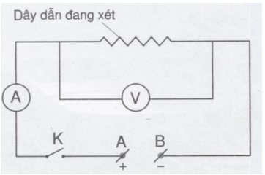
I. TÓM TẮT LÍ THUYẾT
1. Sự phụ thuộc của cường độ dòng điện vào hiệu điện thế
Cường độ dòng điện chạy qua một dây dẫn tỉ lệ thuận với hiệu điện thế đặt vào hai đầu dây dẫn đó (I ∼ U).
Hiệu điện thế giữa hai đầu dây dẫn tăng (hoặc giảm) bao nhiêu lần thì cường độ dòng điện chạy qua dây dẫn đó cũng tăng (hoặc giảm) bấy nhiêu lần.
2. Đồ thị biểu diễn sự phụ thuộc của cường độ dòng điện vào hiệu điện thế
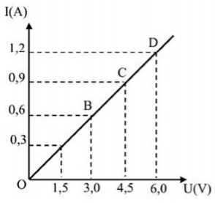
Đồ thị biểu diễn sự phụ thuộc của cường độ dòng điện vào hiệu điện thế giữa hai đầu dây dẫn là một đường thẳng đi qua gốc tọa độ (gốc tọa độ được chọn là điểm ứng với các giá trị U = 0 và I = 0).
II. PHƯƠNG PHÁP GIẢI
Xác định cường độ dòng điện theo giá trị của hiệu điện thế bằng đồ thị cho trước
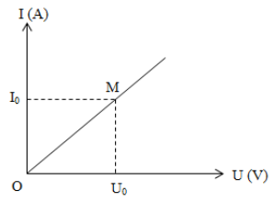
Giả sử cần xác định giá trị của cường độ dòng điện ứng với giá trị của hiệu điện thế là U₀ ta có thể thực hiện như sau:
- Từ giá trị U₀ (trên trục hoành), vẽ đoạn thẳng song song với trục tung (trục cường độ dòng điện) cắt đồ thị tại M.
- Từ M vẽ đoạn thẳng song song với trục hoành (trục hiệu điện thế) cắt trục tung tại điểm I₀. Khi đó I₀ chính là giá trị cường độ dòng điện cần tìm.
Chú ý: Nếu biết giá trị cường độ dòng điện bằng cách tương tự ta có thể tìm được giá trị tương ứng của hiệu điện thế.

B. BÀI TẬP RÈN LUYỆN KỸ NĂNG
- Khi thay đổi hiệu điện thế giữa hai đầu dây dẫn thì cường độ dòng điện chạy qua dây dẫn đó có mối quan hệ:
A. tỉ lệ thuận với hiệu điện thế giữa hai đầu dây dẫn đó.
B. tỉ lệ nghịch với hiệu điện thế giữa hai đầu dây dẫn đó.
C. chỉ tỉ lệ khi hiệu điện thế giữa hai đầu dây dẫn đó tăng.
D. chỉ tỉ lệ khi hiệu điện thế giữa hai đầu dây dẫn đó giảm.
Hướng dẫn giải:
Khi thay đổi hiệu điện thế giữa hai đầu dây dẫn thì cường độ dòng điện chạy qua dây dẫn tỉ lệ thuận với hiệu điện thế giữa hai đầu dây dẫn đó
→ Đáp án A
- Hiệu điện thế giữa hai đầu dây dẫn giảm bao nhiêu lần thì cường độ dòng điện chạy qua dây dẫn sẽ
A. luân phiên tăng giảm B. không thay đổi
C. giảm bấy nhiêu lần D. tăng bấy nhiêu lần
Hướng dẫn giải:
Hiệu điện thế giữa hai đầu dây dẫn giảm bao nhiêu lần thì cường độ dòng điện chạy qua dây dẫn sẽ giảm bấy nhiêu lần
→ Đáp án C
- Nếu tăng hiệu điện thế giữa hai đầu một dây dẫn lên 3 lần thì cường độ dòng điện chạy qua dây dẫn này thay đổi như thế nào?
A. Giảm 3 lần B. Tăng 3 lần C. Không thay đổi D. Tăng 1,5 lần
Hướng dẫn giải:
Nếu tăng hiệu điện thế giữa hai đầu một dây dẫn lên 3 lần thì cường độ dòng điện chạy qua dây dẫn này tăng 3 lần
→ Đáp án B
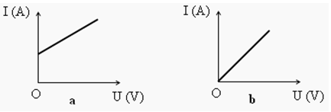
- Đồ thị a và b được hai học sinh vẽ khi làm thí nghiệm xác định liên hệ giữa cường độ dòng điện và hiệu điện thế đặt vào hai đầu dây dẫn. Nhận xét nào là đúng?
A. Cả hai kết quả đều đúng
B. Cả hai kết quả đều sai
C. Kết quả của b đúng
D. Kết quả của a đúng
Hướng dẫn giải:
Đồ thị biểu diễn sự phụ thuộc của cường độ dòng điện (I) vào hiệu điện thế (U) là một đường thẳng đi qua gốc tọa độ (U = 0, I = 0)
→ Đáp án C
- Khi đặt vào hai đầu dây dẫn một hiệu điện thế 12V thì cường độ dòng điện chạy qua nó là 0,5A. Nếu hiệu điện thế đặt vào hai đầu dây dẫn đó tăng lên đến 36V thì cường độ dòng điện chạy qua nó là bao nhiêu?
A. 0,5A B. 1,5A C. 1A D. 2A
Hướng dẫn giải:
Vì cường độ dòng điện tỉ lệ thuận với hiệu điện thế nên
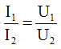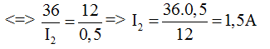
→ Đáp án B
- Khi đặt hiệu điện thế 12V vào hai đầu một dây dẫn thì cường dộ dòng điện chạy qua nó có cường độ 6 mA. Muốn dòng điện chạy qua dây dẫn đó có cường độ giảm đi 4 mA thì hiệu điện thế là:
A. 4V B. 2V C. 8V D. 4000V
Hướng dẫn giải:
Lúc chưa giảm thì hiệu điện thế gấp 12/0,006 =2000 lần cường độ dòng điện nên sau khi giảm ta thấy cường độ dòng điện còn 2 mA. Vậy hiệu điện thế lúc đó sẽ là: U = 2000.0,002 = 4V
→ Đáp án A
- Cường độ dòng điện đi qua một dây dẫn là I₁, khi hiệu điện thế giữa hai đầu dây dẫn này là U₁ = 7,2V. Dòng điện đi qua dây dẫn này sẽ có cường độ I₂ lớn gấp bao nhiêu lần nếu hiệu điện thế giữa hai đầu của nó tăng thêm 10,8V?
A. 1,5 lần B. 3 lần C. 2,5 lần D. 2 lần
Hướng dẫn giải:
Vì cường độ dòng điện tỉ lệ thuận với hiệu điện thế nên
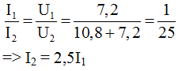
→ Đáp án C
- Khi đặt một hiệu điện thế 10V giữa hai đầu một dây dẫn thì dòng điện đi qua nó có cường độ là 1,25A. Hỏi phải giảm hiệu điện thế giữa hai đầu dây này đi một lượng là bao nhiêu để dòng điện đi qua dây chỉ còn là 0,75A?
A. 6V B. 2V C. 8V D. 4V
Hướng dẫn giải:
Vì cường độ dòng điện tỉ lệ thuận với hiệu điện thế nên
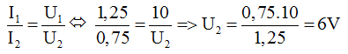
Vậy phải giảm hiệu điện thế một lượng là 10 – 6 = 4V
→ Đáp án D
- Hiệu điện thế đặt vào giữa hai đầu một vật dẫn là 18V thì cường độ dòng điện qua nó là 0,2A. Muốn cường độ dòng điện qua nó tăng thêm 0,3A thì phải đặt vào hai đầu vật dẫn đó một hiệu điện thế là bao nhiêu?
A. 45V B. 20V C. 80V D. 40V
Hướng dẫn giải:
Vì cường độ dòng điện tỉ lệ thuận với hiệu điện thế nên
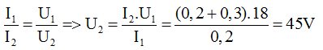
Vậy hiệu điện thế đặt vào hai đầu vật dẫn là 45V
→ Đáp án A
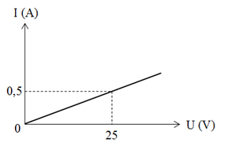
- Dựa vào đồ thị biểu diễn sự phụ thuộc của cường độ dòng điện vào hiệu điện thế giữa hai đầu dây dẫn ở hình vẽ.
Hãy chọn các giá trị thích hợp để điền vào các ô trống trong bảng sau:
U (V) | 0 | 5 |  | 18 |  | 25
I (A) |  |  | 0,24 |  | 0,4 |  | 0,64
A.
U (V) | 0 | 5 | 12 | 18 | 20 | 25 | 32
I (A) | 0 | 0,1 | 0,24 | 0,36 | 0,4 | 0,5 | 0,64
B.
U (V) | 0 | 5 | 12 | 18 | 20 | 25 | 30
I (A) | 0 | 0,1 | 0,24 | 0,36 | 0,4 | 0,5 | 0,64
C.
U (V) | 0 | 5 | 12 | 18 | 20 | 25 | 36
I (A) | 0 | 0,1 | 0,24 | 0,36 | 0,4 | 0,5 | 0,64
D.
U (V) | 0 | 5 | 12 | 18 | 20 | 25 | 40
I (A) | 0 | 0,1 | 0,24 | 0,36 | 0,4 | 0,5 | 0,64
Hướng dẫn giải:
Căn cứ vào đồ thị, khi U₀ = 0V thì U₅ = 25V và I₅ = 0,5A
Ta có:
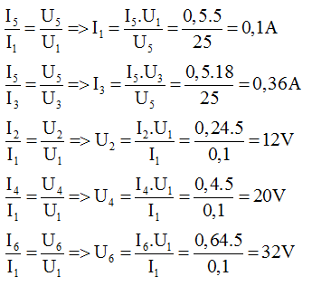
Vậy giá trị của các ô trống được điền vào trong bảng sau:
U (V) | 0 | 5 | 12 | 18 | 20 | 25 | 32
I (A) | 0 | 0,1 | 0,24 | 0,36 | 0,4 | 0,5 | 0,64
→ Đáp án A

CHỦ ĐỀ 2. ĐIỆN TRỞ CỦA DÂY DẪN. ĐỊNH LUẬT ÔM

A. TÓM TẮT LÝ THUYẾT VÀ PHƯƠNG PHÁP GIẢI
I. TÓM TẮT LÍ THUYẾT
1. Điện trở của dây dẫn
a) Xác định thương số U/I đối với mỗi dây dẫn
- Đối với một dây dẫn nhất định, tỉ số U/I có giá trị không đổi.
- Đối với các dây dẫn khác nhau, tỉ số U/I có giá trị khác nhau.
b) Điện trở
- Điện trở của dây dẫn biểu thị mức độ cản trở dòng điện nhiều hay ít của dây dẫn.
- Điện trở kí hiệu là R. Đơn vị của điện trở là Ôm (kí hiệu là Ω)
Các đơn vị khác:
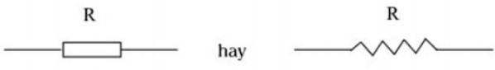
+ Kilôôm (kí hiệu là k ): 1 k = 1000
+ Mêgaôm (kí hiệu là M ): 1 M = 1000000
- Kí hiệu sơ đồ của điện trở trong mạch điện là:
- Công thức xác định điện trở dây dẫn: R= U/I
Trong đó: R là điện trở (Ω); U là hiệu điện thế (V); I là cường độ dòng điện (A)
2. Định luật Ôm
- Cường độ dòng điện chạy qua dây dẫn tỉ lệ thuận với hiệu điện thế đặt vào hai đầu dây và tỉ lệ nghịch với điện trở của dây.
- Hệ thức biểu diễn định luật: I = U/R
Trong đó: R là điện trở (Ω); U là hiệu điện thế (V); I là cường độ dòng điện (A)
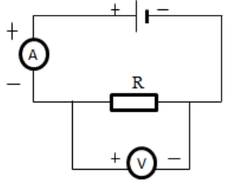
II. PHƯƠNG PHÁP GIẢI
Cách xác định điện trở của một dây dẫn bằng ampe kế và vôn kế
Thiết lập mạch điện như hình vẽ.
- Mắc ampe kế nối tiếp với điện trở (R) để đo cường độ dòng điện IR qua điện trở.
- Mắc vôn kế song song với điện trở để đo hiệu điện thế UR giữa hai đầu R.
- Tính U_{R}/I_{R} ta xác định được giá trị R cần tìm.

B. BÀI TẬP RÈN LUYỆN KỸ NĂNG
- Nội dung định luật Ôm là:
A. Cường độ dòng điện chạy qua dây dẫn tỉ lệ với hiệu điện thế giữa hai đầu dây dẫn và tỉ lệ với điện trở của dây.
B. Cường độ dòng điện chạy qua dây dẫn tỉ lệ thuận với hiệu điện thế giữa hai đầu dây dẫn và không tỉ lệ với điện trở của dây.
C. Cường độ dòng điện chạy qua dây dẫn tỉ lệ thuận với hiệu điện thế giữa hai đầu dây dẫn và tỉ lệ nghịch với điện trở của dây.
D. Cường độ dòng điện chạy qua dây dẫn tỉ lệ nghịch với hiệu điện thế giữa hai đầu dây dẫn và tỉ lệ thuận với điện trở của dây.
Hướng dẫn giải:
Cường độ dòng điện chạy qua dây dẫn tỉ lệ thuận với hiệu điện thế giữa hai đầu dây dẫn và tỉ lệ nghịch với điện trở của dây
→ Đáp án C
- Lựa chọn từ thích hợp điền vào chỗ trống.
…………. của dây dẫn càng nhỏ thì dây dẫn đó dẫn điện càng tốt.
A. Điện trở B. Chiều dài C. Cường độ D. Hiệu điện thế
Hướng dẫn giải:
Điện trở của dây dẫn càng nhỏ thì dây dẫn đó dẫn điện càng tốt
→ Đáp án A
- Biểu thức đúng của định luật Ôm là:
A. I = R/U B. I = U/R C. U = I/R D. U = R/I
Hướng dẫn giải:
Biểu thức đúng của định luật Ôm là: I = U/R
→ Đáp án B
- Một dây dẫn có điện trở 50Ω chịu được dòng điện có cường độ lớn nhất là 300mA. Hiệu điện thế lớn nhất đặt giữa hai đầu dây dẫn đó là:
A. 1500V B. 15V C. 60V D. 6V
Hướng dẫn giải:
Hiệu điện thế lớn nhất: U = I.R = 0,3.50 = 15V
→ Đáp án B
- Đơn vị nào dưới đây là đơn vị của điện trở?
A. Ôm B. Oát C. Vôn D. Ampe
Hướng dẫn giải:
Ôm là đơn vị của điện trở
→ Đáp án A
- Khi đặt vào hai đầu dây dẫn một hiệu điện thế 12V thì cường độ dòng điện chạy qua nó là 0,5A. Nếu hiệu điện thế đặt vào điện trở đó là 36V thì cường độ dòng điện chạy trong dây dẫn đó là bao nhiêu?
A. 1A B. 1,5A C. 2A D. 2,5A
Hướng dẫn giải:
Điện trở dây dẫn: R = U/I = 12/0,5 = 24Ω
Cường độ dòng điện: I’ = U’/R = 36/24 = 1,5A
→ Đáp án B
- Cường độ dòng điện chạy qua một bóng đèn là 1,2A khi mắc nó vào hiệu điện thế 12V. Muốn cường độ dòng điện chạy qua bóng đèn tăng thêm 0,3A thì hiệu điện thế giữa hai đầu bóng đèn tăng hoặc giảm bao nhiêu?
A. tăng 5V B. tăng 3V C. giảm 3V D. giảm 2V
Hướng dẫn giải:
Từ định luật Ôm ta có điện trở của bóng đèn: R = U/I = 12/1,2 = 10Ω
Khi tăng thêm cường độ dòng điện là I’ = 1,5A thì U’ = 1,5.10 = 15V
Vậy ta phải tăng U thêm ΔU = U’ – U = 15 – 12 = 3V
→ Đáp án B
- Một dây dẫn được mắc vào hiệu điện thế 12V thì cường độ dòng điện chạy qua nó là 0,3A. Nếu giảm hiệu điện thế đặt vào hai đầu dây dẫn đi 4V thì dòng điện qua dây dẫn khi đó có cường độ dòng điện là bao nhiêu?
A. 0,3A B. 0,4A C. 0,5A D. 0,2A
Hướng dẫn giải:
Từ định luật Ôm ta có điện trở của bóng đèn:
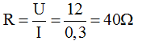
Khi giảm hiệu điện thế:
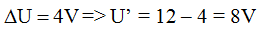
Vậy cường độ dòng điện:
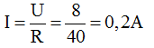
→ Đáp án D
- Cho hai dây dẫn có giá trị điện trở là R₁ và R₂. Hiệu điện thế đặt vào giữa hai đầu mỗi dây dẫn lần lượt là U₁ và U₂. Biết R₂ = 2.R₁ và U₁ = 2.U₂. Khi đưa ra câu hỏi so sánh cường độ dòng điện chạy qua hai dây dẫn đó, bạn A trả lời: “Cường độ dòng điện qua R₁ lớn hơn qua R₂ 2 lần vì U₁ lớn hơn U₂ 2 lần”. Bạn B lại nói rằng: “Cường độ dòng điện qua R₁ lớn hơn qua R₂ 2 lần vì R₁ nhỏ hơn R₂ 2 lần”. Vậy bạn nào đúng? Bạn nào sai? Tại sao?
A. bạn A đúng B. bạn B đúng C. hai bạn đều đúng D. hai bạn đều sai
Hướng dẫn giải:
Theo định luật Ôm, cường độ dòng điện qua các điện trở được tính theo công thức:
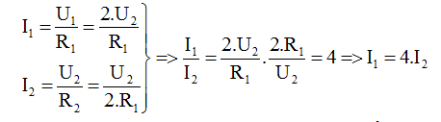
⇒ Cường độ dòng điện qua R₁ lớn hơn qua R₂ 4 lần ⇒ Hai bạn đều sai
→ Đáp án D
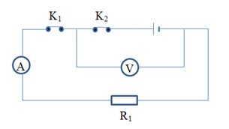
- Cho mạch điện có sơ đồ như hình vẽ: Khi K₁ và K₂ đều đóng, ampe kế chỉ 0,5A. Nếu thay R₁ bằng R₂ thì thấy ampe kế chỉ 1,25A. Hãy so sánh R₁ với R₂. Biết rằng bộ nguồn không thay đổi.
A. R₁ = 2R₂
B. R₁ = 2,5R₂
C. R₁ = 5R₂
D. R₁ = 5,2R₂
Hướng dẫn giải:
Khi K₁ và K₂ đều đóng:
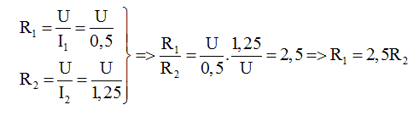
→ Đáp án B

CHỦ ĐỀ 3. THỰC HÀNH: XÁC ĐỊNH ĐIỆN TRỞ CỦA MỘT DÂY DẪN BẰNG AMPE KẾ VÀ VÔN KẾ

A. TÓM TẮT LÝ THUYẾT VÀ PHƯƠNG PHÁP GIẢI

B. BÀI TẬP RÈN LUYỆN KỸ NĂNG

CHỦ ĐỀ 4. ĐOẠN MẠCH NỐI TIẾP

A. TÓM TẮT LÝ THUYẾT VÀ PHƯƠNG PHÁP GIẢI
I. TÓM TẮT LÍ THUYẾT
1. Cường độ dòng điện và hiệu điện thế trong đoạn mạch nối tiếp
- Đoạn mạch gồm n điện trở mắc nối tiếp được biểu diễn như hình vẽ:
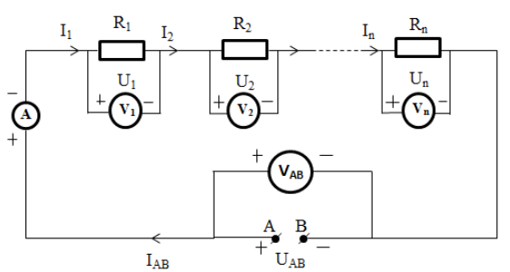
Trong đó: R₁, R₂,...,R_{n} là các điện trở; U_{AB} là hiệu điện thế hai đầu đoạn mạch; U₁, U₂,...,U_{n} lần lượt là hiệu điện thế trên mỗi điện trở; I₁, I₂,...,I_{n} lần lượt là cường độ dòng điện qua mỗi điện trở; I_{AB} là cường độ dòng điện qua mạch chính
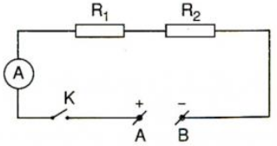
+ Cường độ dòng điện chạy qua đoạn mạch bằng cường độ dòng điện chạy qua từng điện trở: I_{AB} = I₁ = I₂ = ... = I_{n}
+ Hiệu điện thế giữa hai đầu đoạn mạch gồm các điện trở mắc nối tiếp bằng tổng các hiệu điện thế giữa hai đầu mỗi điện trở thành phần: U_{AB} = U₁ + U₂ + ... + U_{n}
- Trong đoạn mạch gồm hai điện trở mắc nối tiếp, hiệu điện thế giữa hai đầu mỗi điện trở tỉ lệ thuận với điện trở đó: U₁/U₂ = R₁R₂
2. Điện trở tương đương của đoạn mạch nối tiếp
Điện trở tương đương (R_{tđ}) của một đoạn mạch gồm nhiều điện trở là một điện trở có thể thay thế cho các điện trở đó, sao cho với cùng một hiệu điện thế thì cường độ dòng điện chạy qua đoạn mạch vẫn có giá trị như trước.
Điện trở tương đương của đoạn mạch bằng tổng các điện trở thành phần.
Với đoạn mạch gồm n điện trở mắc nối tiếp: R_{tđ} = R₁ + R₂ +...+ R_{n}
3. Ứng dụng thực tế
Dãy đèn trang trí gồm nhiều bóng đèn sợi đốt nhỏ mắc nối tiếp nhau. Trong dãy đèn trang trí có một bóng đèn gọi là bóng chớp. Trong bóng đèn này có gắn một băng kép (thanh lưỡng kim nhiệt). Băng kép này tạo thành một công tắc nhiệt C. Ban đầu công tắc này đóng nên khi nối dây đèn vào nguồn điện, dòng điện đi qua dây đèn khiến các đèn trong dãy sáng. Đèn sáng lên sẽ khiến công tắc C ngắt mạch. Do các đèn mắc nối tiếp nên các đèn trong dãy đều tắt. Sau đó đèn nguội đi, công tắc C lại đóng mạch và các đèn lại sáng lên. Quá trình này cứ thế lặp đi lặp lại khiến dãy đèn nháy tắt liên tục.
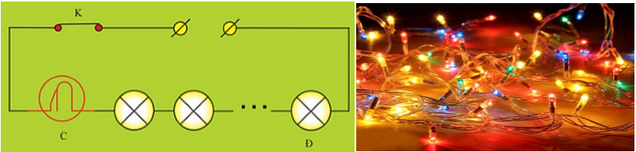

B. BÀI TẬP RÈN LUYỆN KỸ NĂNG
- Kết luận nào sau đây là đúng khi nói về hiệu điện thế giữa hai đầu đoạn mạch mắc nối tiếp?
Trong đoạn mạch mắc nối tiếp, hiệu điện thế giữa hai đầu đoạn mạch:
A. bằng hiệu điện thế giữa hai đầu mỗi điện trở thành phần.
B. bằng tổng hiệu điện thế giữa hai đầu mỗi điện trở thành phần.
C. bằng các hiệu điện thế giữa hai đầu mỗi điện trở thành phần.
D. luôn nhỏ hơn tổng các hiệu điện thế giữa hai đầu mỗi điện trở thành phần.
Hướng dẫn giải:
Trong đoạn mạch mắc nối tiếp, hiệu điện thế giữa hai đầu đoạn mạch bằng tổng hiệu điện thế giữa hai đầu mỗi điện trở thành phần
→ Đáp án B
- Cho đoạn mạch gồm điện trở R₁ mắc nối tiếp với điện trở R₂ mắc vào mạch điện. Gọi I, I₁, I₂ lần lượt là cường độ dòng điện của toàn mạch, cường độ dòng điện qua R₁, R₂. Biểu thức nào sau đây đúng?
A. I = I₁ = I₂ B. I = I₁ + I₂ C. I ≠ I₁ = I₂ D. I₁ ≠ I₂
Hướng dẫn giải:
Biểu thức đúng: I = I₁ = I₂
→ Đáp án A
- Đoạn mạch gồm các điện trở mắc nối tiếp là đoạn mạch không có đặc điểm nào dưới đây?
A. Đoạn mạch có những điểm nối chung của nhiều điện trở.
B. Đoạn mạch có những điểm nối chung chỉ của hai điện trở.
C. Dòng điện chạy qua các điện trở của đoạn mạch có cùng cường độ.
D. Đoạn mạch có những điện trở mắc liên tiếp với nhau và không có mạch rẽ.
Hướng dẫn giải:
Đoạn mạch có những điểm nối chung của nhiều điện trở thì có thể là mạch rẽ nhánh, phân nhánh ⇒ không phải mạch nối tiếp
→ Đáp án A
- Đặt một hiệu điện thế U_{AB} vào hai đầu đoạn mạch gồm hai điện trở R₁ và R₂ mắc nối tiếp. Hiệu điện thế giữa hai đầu mỗi điện trở tương ứng là U₁, U₂. Hệ thức nào sau đây là không đúng?
A. R_{AB} = R₁ + R₂ B. I_{AB} = I₁ = I₂ C. U₁/U₂ =R₂/R₁ D. U_{AB} = U₁ + U₂
Hướng dẫn giải:
Hệ thức không đúng U₁/U₂ =R₂/R₁
→ Đáp án C
- Ba điện trở có các giá trị là 10Ω, 20Ω, 30Ω. Có bao nhiêu cách mắc các điện trở này vào mạch có hiệu điện thế 12V để dòng điện trong mạch có cường độ 0,4A?
A. Chỉ có 1 cách mắc B. Có 2 cách mắc C. Có 3 cách mắc D. Không thể mắc được
Hướng dẫn giải:
Điện trở của đoạn mạch là: R_{tđ} = U/I = 12/0,4 = 30Ω
⇒ Có 3 cách mắc các điện trở đó vào mạch:
Cách1: Chỉ mắc điện trở R = 30Ω trong đoạn mạch
Cách 2: Mắc hai điện trở R = 10Ω và R = 20Ω nối tiếp nhau trong đoạn mạch.
Cách 3: Mắc ba điện trở R = 10Ω nối tiếp nhau.
→ Đáp án C
- Một mạch điện gồm 3 điện trở R₁ = 2Ω, R₂ = 5Ω, R₃ = 3Ω mắc nối tiếp. Cường độ dòng điện chạy trong mạch là 1,2A. Hiệu điện thế hai đầu mạch là:
A. 10V B. 11V C. 12V D. 13V
Hướng dẫn giải:
Điện trở mạch: R = R₁ + R₂ + R₃ = 2 + 5 + 3 = 10Ω
Hiệu điện thế hai đầu mạch là: U = I.R = 1,2.10 = 12V
→ Đáp án C
- Cho hai điện trở R₁ và R₂, biết R₂ = 3R₁ và R₁ = 15 Ω . Khi mắc hai điện trở này nối tiếp vào hai điểm có hiệu điện thế 120V thì dòng điện chạy qua nó có cường độ là:
A. 2A B. 2,5A C. 4A D. 0,4A
Hướng dẫn giải:
Ta có R₂ = 3R₁ = 3.15 = 45 Ω
Điện trở mạch là: R = R₁ + R₂ = 15 + 45 = 60 Ω
Cường độ dòng điện là: I = U/R = 120/60 =2A
→ Đáp án A
- Hai điện trở R₁ = 15, R₂ = 30 mắc nối tiếp nhau trong một đoạn mạch. Phải mắc nối tiếp thêm vào đoạn mạch một điện trở R₃ bằng bao nhiêu để điện trở tương đương của đoạn mạch là 55?
A. 10Ω B. 11Ω C. 12Ω D. 13Ω
Hướng dẫn giải:
Điện trở tương đương:
Khi mắc nối tiếp thêm điện trở R₃ thì điện trở tương đương của mạch là:
→ Đáp án A
- Hai điện trở R₁ và R₂ mắc nối tiếp nhau trong một đoạn mạch. Biết R₁ = 2R₂, ampe kế chỉ 1,8A, hiệu điện thế giữa hai đầu đoạn mạch là U_{MN} = 54V. Tính R₁ và R₂.
A. 20Ω và 10Ω B. 20Ω và 11Ω C. 12Ω và 20Ω D. 13Ω và 20Ω
Hướng dẫn giải:
Điện trở tương đương của đoạn mạch:
Mặt khác:
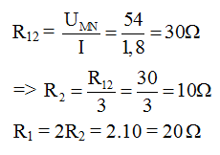
→ Đáp án A
- Đoạn mạch gồm điện trở R₁ = 3Ω , R₂ = 8Ω , điện trở R₃ có thể thay đổi được giá trị. Hiệu điện thế U_{AB} = 36V.
a) Cho R₃ = 7 Ω . Tính cường độ dòng điện trong mạch.
A. 2A B. 2,5A C. 4A D. 0,4A
b) Điều chỉnh R₃ đến một giá trị R’ thì thấy cường độ dòng điện giảm đi hai lần so với ban đầu. Tính giá trị của R’ khi đó.
A. 10Ω B. 20Ω C. 25Ω D. 15Ω
Hướng dẫn giải:
a) Điện trở tương đương của đoạn mạch: R₁₂₃ = R₁ + R₂ + R₃ = 3 + 8 + 7 = 18Ω
Cường độ dòng điện trong mạch: I = U_{AB}/R₁₂₃ = 36/18 = 2A
→ Đáp án A
b) Vì cường độ dòng điện giảm 2 lần nên điện trở tương đương tăng 2 lần.
Ta có: R₁ + R₂ + R’ = 2.R₁₂₃ = 36 ⇒ R’ = 36 – 3 – 8 = 25Ω
→ Đáp án C

CHỦ ĐỀ 5. ĐOẠN MẠCH SONG SONG

A. TÓM TẮT LÝ THUYẾT VÀ PHƯƠNG PHÁP GIẢI
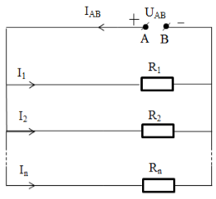
I. TÓM TẮT LÍ THUYẾT
1. Cường độ dòng điện và hiệu điện thế trong đoạn mạch song song
- Đoạn mạch gồm n điện trở mắc song song được biểu diễn như hình vẽ:
Trong đó: R₁, R₂,...,R_{n} là các điện trở; U_{AB} là hiệu điện thế hai đầu đoạn mạch; I₁, I₂,...,I_{n} lần lượt là cường độ dòng điện qua mỗi điện trở; I_{AB} là cường độ dòng điện qua mạch chính
+ Cường độ dòng điện chạy trong mạch chính bằng tổng cường độ dòng điện chạy trong các đoạn mạch rẽ: I_{AB} = I₁ + I₂ +...+ I_{n}
+ Hiệu điện thế giữa hai đầu đoạn mạch gồm các điện trở mắc song song bằng hiệu điện thế giữa hai đầu mỗi đoạn mạch rẽ: U_{AB} = U₁ = U₂ = ... = U_{n}
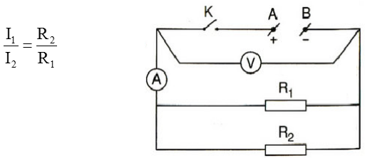
- Trong đoạn mạch gồm hai điện trở mắc song song, cường độ dòng điện chạy qua mỗi điện trở tỉ lệ nghịch với điện trở đó: I₁/I₂ = R₂/R₁
2. Điện trở tương đương của đoạn mạch song song
Đối với đoạn mạch gồm hai điện trở mắc song song thì nghịch đảo của điện trở tương đương bằng tổng các nghịch đảo của từng điện trở thành phần: 1/R_{tđ} = 1/R₁ + 1/R₂ => R_{tđ} = R₁.R₂/(R₁ + R₂)
Mở rộng với đoạn mạch gồm n điện trở mắc song song: 1/R_{tđ} = 1/R₁ + 1/R₂ + … + 1/R_{n}
3. Liên hệ thực tế
Những đường dây điện trung thế, cao thế chạy ngoài trời thường không có vỏ bọc cách điện. Chim chóc khi bay thường hay đậu lên những đường dây điện này mà không bị điện giật chết ⇒ Khi chim đậu lên đường dây điện, cơ thể chim tạo thành một điện trở mắc song song với đoạn dây điện giữa hai chân chim. Do điện trở R_{c} của cơ thể chim lớn hơn rất nhiều so với điện trở R_{đ} của đoạn dây dẫn giữa hai chân chim nên cường độ dòng điện qua cơ thể chim rất nhỏ và không gây tác hại đến chim.
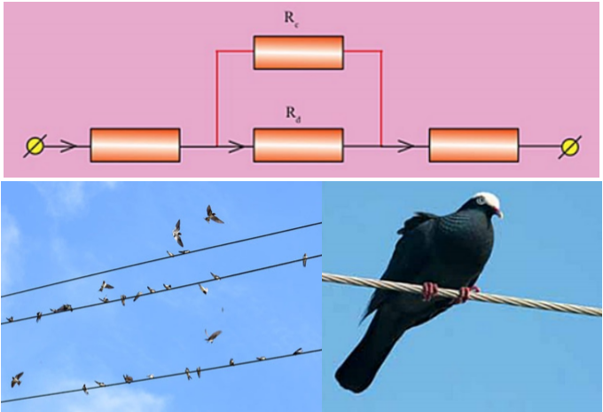

B. BÀI TẬP RÈN LUYỆN KỸ NĂNG
- Cho đoạn mạch gồm điện trở R₁ mắc nối tiếp với điện trở R₂ mắc vào mạch điện. Gọi U, U₁, U₂ lần lượt là hiệu điện thế của toàn mạch, hiệu điện thế qua R₁, R₂. Biểu thức nào sau đây đúng?
A. U = U₁ = U₂ B. U = U₁ + U₂ C. U ≠ U₁ = U₂ D. U₁ ≠ U₂
Hướng dẫn giải:
Hiệu điện thế hai đầu đoạn mạch song song bằng hiệu điện thế hai đầu mỗi đoạn mạch rẽ
→ Đáp án A
- Phát biểu nào dưới đây không đúng đối với đoạn mạch gồm các điện trở mắc song song?
A. Cường độ dòng điện trong mạch chính bằng tổng cường độ dòng điện trong các mạch rẽ.
B. Hiệu điện thế giữa hai đầu đoạn mạch bằng tổng các hiệu điện thế giữa hai đầu mỗi điện trở mắc trong đoạn mạch.
C. Hiệu điện thế giữa hai đầu đoạn mạch bằng hiệu điện thế giữa hai đầu mỗi điện trở mắc trong đoạn mạch.
D. Hiệu điện thế giữa hai đầu mỗi điện trở mắc trong đoạn mạch tỉ lệ thuận với điện trở đó.
Hướng dẫn giải:
Hiệu điện thế hai đầu đoạn mạch song song bằng hiệu điện thế hai đầu mỗi đoạn mạch rẽ
→ Đáp án B
- Biểu thức nào sau đây xác định điện trở tương đương của đoạn mạch có hai điện trở R₁, R₂ mắc song song?
A. 1/R_{tđ} = 1/R₁ + 1/R₂ B. R_{tđ} = R₁.R₂/(R₁ - R₂) C. R_{tđ} = R₁ + R₂ D. R_{tđ} = R₁ - R₂
Hướng dẫn giải:
Biểu thức xác định điện trở tương đương của đoạn mạch có hai điện trở R₁, R₂ mắc song song: 1/R_{tđ} = 1/R₁ + 1/R₂
→ Đáp án A
- Đặt một hiệu điện thế UAB vào hai đầu đoạn mạch gồm hai điện trở R₁ và R₂ mắc song song. Hiệu điện thế giữa hai đầu mỗi điện trở tương ứng là U₁, U₂. Hệ thức nào sau đây là đúng?
A. R_{AB} = R₁ + R₂ B. I_{AB} = I₁ = I₂ C. I₁/I₂ = R₂/R₁ D. U_{AB} = U₁ + U₂
Hướng dẫn giải:
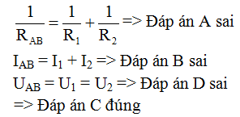
→ Đáp án C
- Hai điện trở R₁ và R₂ được mắc song song với nhau, trong đó R₁ = 6 , dòng điện mạch chính có cường độ I = 1,2A và dòng điện đi qua điện trở R₂ có cường độ I₂ = 0,4A. Tính R₂.
A. 10 Ω B. 12 Ω C. 15 Ω D. 13 Ω
Hướng dẫn giải:
Ta có:
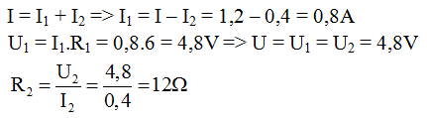
→ Đáp án B
- Một đoạn mạch gồm hai điện trở R₁ = 6 Ω , R₂ = 3 Ω mắc song song với nhau vào hai điểm có hiệu điện thế 6V. Điện trở tương đương và cường độ dòng điện qua mạch chính là:
A. R = 9 Ω, I = 0,6A B. R = 9 Ω, I = 1A C. R = 2 Ω, I = 1A D. R = 2 Ω, I = 3A
Hướng dẫn giải:
Điện trở mắc song song nên
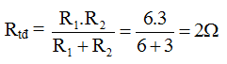
Cường độ dòng điện:
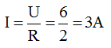
→ Đáp án D
- Cho hai điện trở, R₁ = 15 chịu được dòng điện có cường độ tối đa 2A và R₂ = 10 chịu được dòng điện có cường độ tối đa 1A. Hiệu điện thế tối đa có thể đặt vào hai đầu đoạn mạch gồm R₁ và R₂ mắc song song là:
A. 40V B. 10V C. 30V D. 25V
Hướng dẫn giải:
Vì R₂ = 10 chịu được dòng điện có cường độ tối đa 1A nên I₂ = 1A
Hiệu điện thế tối đa có thể đặt vào hai đầu đoạn mạch gồm R₁ và R₂ mắc song song là: U = U₁ = U₂ = R₂.I₂ = 10.1 = 10V
→ Đáp án B
- Ba điện trở R₁, R₂, R₃ được mắc song song vào hai điểm A và B. Biết cường độ dòng điện qua R₂ là 0,6A và R₁ = 20 Ω, R₂ = 30 Ω, R₃ = 60 Ω. Tính cường độ dòng điện qua R₁, R₃ và qua mạch chính.
A. 0,9A; 0,3A và 1,8A B. 0,9A; 0,3A và 1,5A C. 0,5A; 0,3A và 1,8A D. 0,9A; 0,5A và 1,8A
Hướng dẫn giải:
Điện trở tương đương của đoạn mạch:
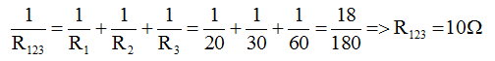
Hiệu điện thế giữa hai đầu đoạn mạch và mỗi điện trở:
Cường độ dòng điện qua mạch chính:
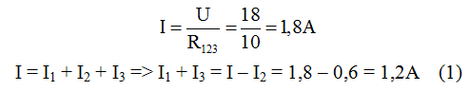
Mặt khác:
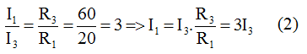
Từ (1) và (2)
→ Đáp án B
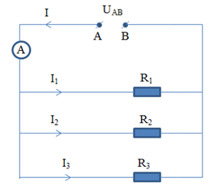
- Cho sơ đồ mạch điện như hình vẽ. Biết R₁ = 2.R₂ = 3R₃, hiệu điện thế giữa hai đầu AB là 48V. Biết ampe kế chỉ 1,6A. Tính R₁, R₂, R₃ lần lượt là
A. 180Ω; 90Ω và 60Ω
B. 80Ω; 90Ω và 60Ω
C. 180Ω; 90Ω và 80Ω
D. 180Ω; 90Ω và 50Ω
Hướng dẫn giải:

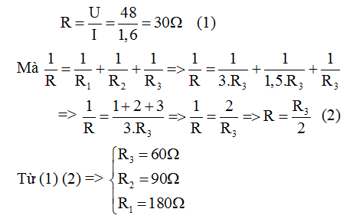
→ Đáp án A
- Một đoạn dây dẫn có điện trở 100 Ω , đặt vào hai đầu dây dẫn một hiệu điện thế có giá trị không đổi U = 36V.
a) Tính cường độ dòng điện qua đoạn dây.
A. 0,36A B. 0,9A C. 0,5A D. 1,8A
b) Muốn cường độ dòng điện chạy trong mạch là 1,5A thì ta có thể làm:
- Cắt đoạn dây trên bỏ bớt đi một phần và tính điện trở của phần cắt bớt bỏ đó.
- Cắt đoạn dây dẫn trên thành hai đoạn, mỗi đoạn có điện trở là R₁ và R₂ (R₁ > R₂), sau đó ghép chúng lại song song với nhau rồi đặt chúng vào hiệu điện thế nói trên. Tính R₁ và R₂.
A. R₁ = 80Ω, R₂ = 60Ω B. R₁ = 40Ω, R₂ = 60Ω C. R₁ = 60Ω, R₂ = 80Ω D. R₁ = 60Ω, R₂ = 40Ω
Hướng dẫn giải:
a) Cường độ dòng điện qua đoạn dây:
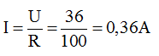
→ Đáp án A
b) Khi cường độ dòng điện là 1,5A thì điện trở của mạch khi đó là:
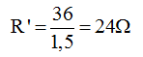
Điện trở phần đoạn dây bị cắt bỏ là:
Vì mắc song song nên điện trở tương đương của mạch là:
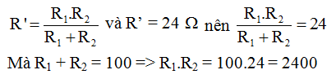
Ta có hệ phương trình:
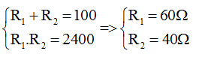
→ Đáp án D

CHỦ ĐỀ 6. BÀI TẬP VẬN DỤNG ĐỊNH LUẬT ÔM

A. TÓM TẮT LÝ THUYẾT VÀ PHƯƠNG PHÁP GIẢI
I. TÓM TẮT LÍ THUYẾT
1. Vận dụng định luật Ôm cho đoạn mạch mắc nối tiếp
Đối với đoạn mạch có n điện trở mắc nối tiếp:
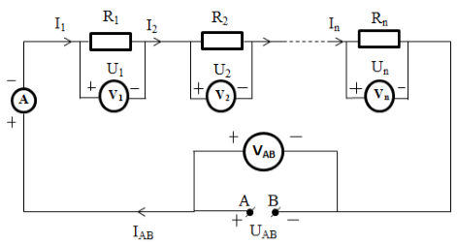
- Cường độ dòng điện: I_{AB} = I₁ = I₂ = ... = I_{n}
- Hiệu điện thế giữa hai đầu đoạn mạch: UAB = U1 + U₂ + ... + U_{n}
- Điện trở tương đương: R_{AB} = R₁ + R₂ + ... + R_{n}
2. Vận dụng định luật Ôm cho đoạn mạch mắc song song
Đối với đoạn mạch có n điện trở mắc song song:
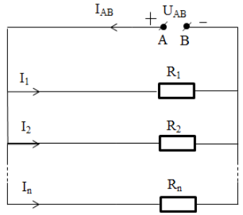
- Cường độ dòng điện: I_{AB} = I₁ + I₂ + ... + I_{n}
- Hiệu điện thế giữa hai đầu đoạn mạch: U_{AB} = U₁ + U₂ + ... + U_{n}
- Điện trở tương đương:
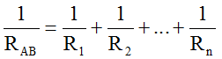
II. PHƯƠNG PHÁP GIẢI
1. Vận dụng định luật Ôm cho đoạn mạch mắc hỗn hợp
Chia đoạn mạch mắc hỗn hợp thành nhiều đoạn mạch nhỏ sao cho trong mỗi đoạn nhỏ đó chỉ có một cách mắc. Sau đó áp dụng định luật Ôm cho từng đoạn mạch để tìm hiệu điện thế, cường độ dòng điện, điện trở theo yêu cầu của đề bài.
Ví dụ: Đoạn mạch mắc hỗn họp đơn giản
Xét đoạn mạch AB. Ta chia AB thành 2 đoạn AC nối tiếp với CB.
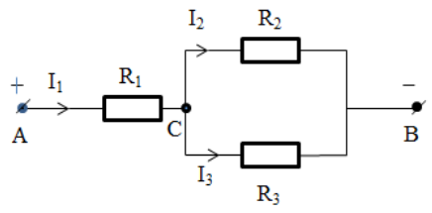
+ Cường độ dòng điện: I₁ = I₂ + I₃;
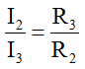
+ Hiệu điện thế:
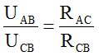
U_{CB} = U₂ = U₃; U_{AC} = U₁
U_{AB} = U_{AC} + U_{CB} = U₁ + U₂ = U₁ + U₃
+ Điện trở tương đương của đoạn CB:
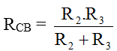
+ Điện trở tương đương của toàn mạch:
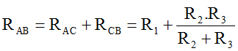
2. Tính hiệu điện thế giữa hai điểm P, Q bất kỳ trên mạch điện
- Nếu P, Q cùng nằm trên một mạch rẽ: U_{PQ} = I_{PQ}.R_{PQ}
- Nếu P, Q không cùng nằm trên một mạch rẽ: U_{PQ} = U_{PM} + U_{MQ}
Với M là một điểm cùng nằm trên đoạn mạch rẽ chứa P, chứa Q.
Ví dụ: Tính hiệu điện thế giữa hai đầu điểm C, D ở hình vẽ:
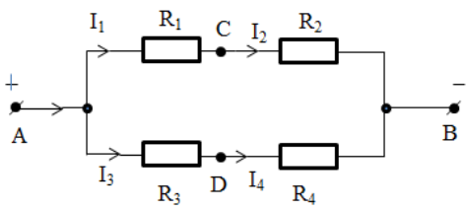
- Tính U₁ và U₃
- Tính U_{CD} = U_{CA} + U_{AD}
Với U_{CA} = - U_{AC} = - U₁
U_{AD} = U₃
Vậy U_{CD} = U₃ – U₁

B. BÀI TẬP RÈN LUYỆN KỸ NĂNG
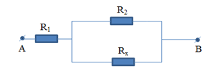
- Điện trở tương đương của đoạn mạch AB có sơ đồ như trên hình vẽ là R_{AB} =10 Ω , trong đó các điện trở R₁ = 7 Ω ; R₂ = 12 Ω. Hỏi điện trở R_{x} có giá trị nào dưới đây?
A. 9 Ω
B. 5Ω
C. 15 Ω
D. 4 Ω
Hướng dẫn giải:
Ta thấy R₁ nt (R₂ // R_{x})
Điện trở tương đương của đoạn mạch AB là:
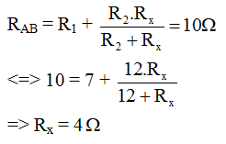
→ Đáp án D
- Điện trở R₁ = 6 Ω, R₂ = 9 Ω, R₃ = 15Ω chịu được dòng điện có cường độ lớn nhất tương ứng là I₁ = 5A, I₂ = 2A, I₃ = 3A. Hỏi có thể đặt một hiệu điện thế lớn nhất là bao nhiêu vào hai đầu đoạn mạch gồm 3 điện trở mắc nối tiếp với nhau?
A. 45V B. 60V C. 93V D. 150V
Hướng dẫn giải:
3 điện trở mắc nối tiếp với nhau nên I = I₁ = I₂ = I₃ = 2A (lấy giá trị nhỏ nhất vì nếu lấy giá trị lớn hơn thì điện trở bị hỏng).
Theo định luật Ôm, hiệu điện thế lớn nhất có thể đặt vào hai đầu đoạn mạch là:
U = I.R = I.(R₁ + R₂ + R₃) = 2.(6 + 9 + 15) = 60V
→ Đáp án B
- Khi mắc nối tiếp hai điện trở R₁ và R₂ vào hiệu điện thế 1,2V thì dòng điện chạy qua chúng có cường độ I = 0,12A.
a) Tính điện trở tương đương của đoạn mạch nối tiếp này.
b) Nếu mắc song song hai điện trở nói trên vào hiệu điện thế 1,2V thì dòng điện chạy qua điện trở R₁ có cường độ I₁ gấp 1,5 lần cường độ I₂ của dòng điện chạy qua điện trở R₂. Tính điện trở R₁ và R₂.
A. R_{tđ} = 10 Ω, R₁ = 4V, R₂ = 6 Ω B. R_{tđ} = 10Ω , R₁ = 6V, R₂ = 4 Ω
C. R_{tđ} = 2,4Ω , R₁ = 4V, R₂ = 6 Ω D. R_{tđ} = 2,4Ω , R₁ = 6V, R₂ = 4 Ω
Hướng dẫn giải:
a) Theo định luật Ôm ta có điện trở tương đương của đoạn mạch là:
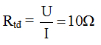
b) Mạch điện mắc song song nên
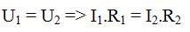
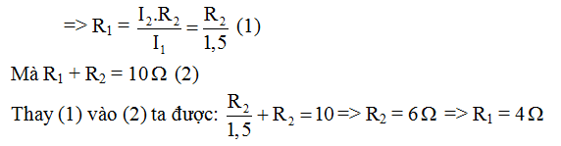
→ Đáp án A
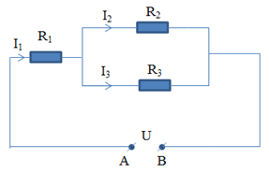
- Cho mạch điện có sơ đồ như hình vẽ: Trong đó điện trở R₁ = 14 , R₂ = 8 , R₃ = 24 . Dòng điện đi qua R₁ có cường độ là I₁ = 0,4A. Tính cường độ dòng điện I₂, I₃ tương ứng đi qua các điện trở R₂ và R₃.
A. I₂ = 0,1A; I₃ = 0,3A
B. I₂ = 3A; I₃ = 1A
C. I₂ = 0,1A; I₃ = 0,1A
D. I₂ = 0,3A; I₃ = 0,1A

Hướng dẫn giải:
Ta thấy I₁ = I₂₃= 0,4A
Điện trở tương đương của đoạn mạch AB là:
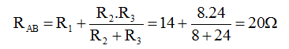
Hiệu điện thế của mạch là:
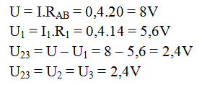
Cường độ dòng điện qua điện trở R₂:
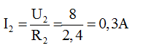
Cường độ dòng điện qua điện trở R₃:
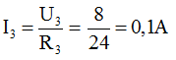
→ Đáp án D
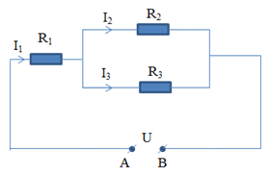
- Cho mạch điện có sơ đồ như hình vẽ: Trong đó có các điện trở R₁ = 9Ω , R₂ = 15Ω , R₃ = 10Ω . Dòng điện đi qua R₃ có cường độ là I₃ = 0,3A. Tính hiệu điện thế U giữa hai đầu đoạn mạch AB.
A. 6,5V
B. 2,5V
C. 7,5 V
D. 5,5V

Hướng dẫn giải:
Điện trở tương đương của R₂ và R₃ là:
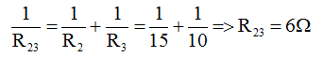
Hiệu điện thế giữa hai đầu R₃ là:
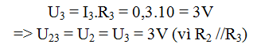
Cường độ dòng điện qua R₂ là:
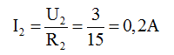
Cường độ dòng điện qua R₁ là:
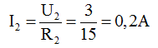
Hiệu điện thế giữa hai đầu đoạn mạch AB là:
→ Đáp án C
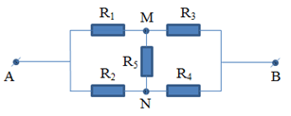
- Cho mạch điện như hình vẽ: Hiệu điện thế đặt vào hai điểm A, B là U_{AB} = 30V, các điện trở R₁ = 10Ω, R₂ = 30Ω, R₃ = 10Ω, R₄ = 30Ω, R₅ = 50Ω. Tìm cường độ dòng điện chạy qua R₅.
A. 4A
B. 0A
C. 9A
D. 2A
Hướng dẫn giải:
Ta có:
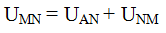
Theo sơ đồ:
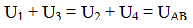
Theo đề bài:
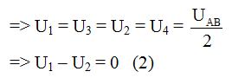
Từ (1) và (2)⇒ U_{MN} = 0 ⇒ Cường độ dòng điện chạy qua R₅ = 0
→ Đáp án B
- Cho mạch điện như hình vẽ:
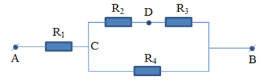
Trong đó R₁ = 2 Ω, R₂ = 6 Ω, R₃ = 4 Ω, R₄ = 10 Ω. Hiệu điện thế U_{AB} = 28V.
Tính điện trở tương đương của đoạn mạch.
A. 6Ω B. 5Ω C. 8Ω D. 7Ω
Hướng dẫn giải:
a) Ta có:
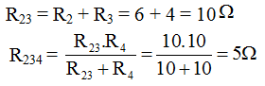
Điện trở tương đương của mạch:
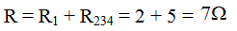
→ Đáp án D
- Từ hai loại điện trở R₁ = 1Ω , R₂ = 4Ω . Hãy chọn và mắc thành một mạch điện nối tiếp để khi đặt vào hai đầu đoạn mạch một hiệu điện thế 32,5V thì dòng điện qua mạch là 2,5A. Số phương án là
A. 6 B. 5 C. 7 D. 4
Hướng dẫn giải:
Điện trở của mạch:
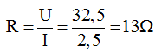
Gọi x và y là số điện trở loại 1 Ω và 4 Ω mắc vào mạch
Ta có: x + 4y = 13 ⇒ x = 13 – 4y
Với x, y là các số nguyên dương và x ≤ 13 , y < 4
Lập bảng ta có 4 phương án mắc mạch điện với số các điện trở như sau:
x | 13 | 9 | 5 | 1
y | 0 | 1 | 2 | 3
→ Đáp án D
- Cho mạch điện như hình vẽ
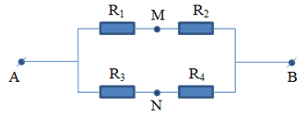
Biết Hiệu điện thế giữa hai đầu đoạn mạch U_{AB} = 60V. R₁ = 9Ω, R₂ = 15Ω, R₃ = 10Ω, R₄ = 18. Tính hiệu điện thế U_{NM}
A. 6V B. 5V C. 7V D. 4V
Hướng dẫn giải:
Ta có
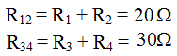
Điện trở tương đương của đoạn mạch:
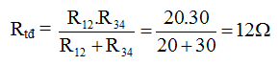
Cường độ dòng điện trong mạch chính:
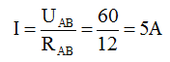
Cường độ dòng điện chạy qua các điện trở R₁ và R₂:
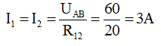
Cường độ dòng điện chạy qua các điện trở R₃ và R₄:
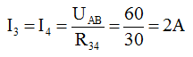
Ta có
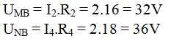
Hiệu điện thế
U_{NM} = U_{NB} + U_{BM} = U_{NB} – U_{BM} = 36 – 32 = 4V
→ Đáp án D
- Cho mạch điện như hình vẽ
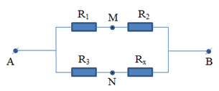
Biết R₁ = 8 Ω, R₂ = 12 Ω, R₃ = 4 Ω, R_{x} có thể thay đổi được. Hiệu điện thế giữa hai đầu đoạn mạch U_{AB} = 48V. Biết cường độ dòng điện trong hai nhánh rẽ bằng nhau. Tính cường độ dòng điện trong mạch chính khi đó.
A. 6V B. 5V C. 7V D. 4V
Hướng dẫn giải:
Muốn cường độ dòng điện trong hai nhánh rẽ bằng nhau thì điện trở tương đương của hai nhánh phải bằng nhau:
Ta có: R₁ + R₂ = R₃ + R_{x} => R_{x} = R₁ + R₂ – R₃ = 8 + 12 – 4 = 16 Ω
Điện trở tương đương của mạch:
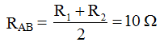
Cường độ dòng điện trong mạch chính:
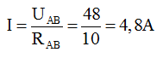

CHỦ ĐỀ 7. SỰ PHỤ THUỘC CỦA ĐIỆN TRỞ VÀO CHIỀU DÀI DÂY DẪN

A. TÓM TẮT LÝ THUYẾT VÀ PHƯƠNG PHÁP GIẢI
I. TÓM TẮT LÍ THUYẾT
1. Xác định sự phụ thuộc của điện trở dây dẫn vào một trong những yếu tố khác nhau
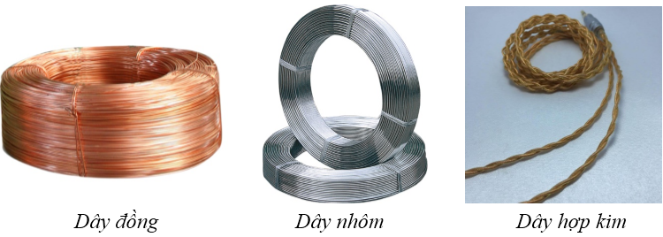
Điểm khác nhau giữa các cuộn dây:
+ Vật liệu
+ Chiều dài
+ Tiết diện
⇒ Những yếu tố có thể ảnh hưởng đến điện trở của dây: Vật liệu, chiều dài và tiết diện.
2. Sự phụ thuộc của điện trở vào chiều dài dây dẫn
Để xác định điện trở của dây dẫn phụ thuộc vào chiều dài dây thì thay đổi chiều dài của dây dẫn, tiết diện dây và vật liệu làm dây dẫn phải như nhau (giữ nguyên).
⇒ Kết quả: Điện trở của các dây dẫn có cùng tiết diện và được làm từ cùng một loại vật liệu thì tỉ lệ thuận với chiều dài mỗi dây: R₁/R₂ = l₁/l₂
3. Liên hệ thực tế
- Mắc một bóng đèn vào hiệu điện thế không đổi bằng dây dẫn ngắn thì đèn sáng bình thường, nếu thay bằng dây dẫn khá dài có cùng tiết diện và được làm từ cùng một loại vật liệu thì đèn sáng yếu hơn.

⇒ Do điện trở dây dẫn phụ thuộc vào chiều dài, khi chiều dài tăng lên thì điện trở của dây tăng lên. Vì vậy điện trở của đoạn mạch cũng tăng lên. Như vậy, khi hiệu điện thế không thay đổi nhưng điện trở tăng lên thì cường độ dòng điện qua bóng đèn giảm đi ⇒ đèn sáng yếu hơn.
- Hệ thống đường dây tải điện 500 kV của nước ta từ Hòa Bình tới trạm Phú Lâm (Thành phố Hồ Chí Minh) tài 1530 km, gồm ba đường dây tải, mỗi đường dây tải này lại gồm bốn dây được liên kết lại với nhau bằng các khung kim loại. Nếu biết 1 km của mỗi dây này có điện trở là bao nhiêu thì ta có thể tính được điện trở của một dây này từ Hòa Bình tới Phú Lâm dựa theo tỉ số R₁/R₂ = l₁/l₂
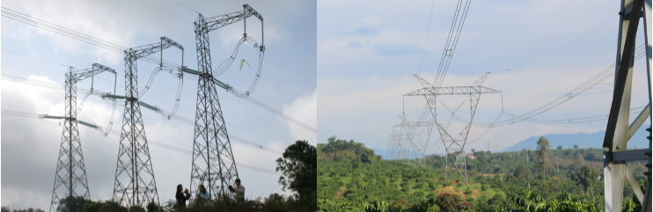

B. BÀI TẬP RÈN LUYỆN KỸ NĂNG
- Để tìm hiểu sự phụ thuộc của điện trở dây dẫn vào chiều dài dây dẫn, cần phải xác định và so sánh điện trở của các dây dẫn có những đặc điểm nào?
A. Các dây dẫn này phải có cùng tiết diện, được làm từ cùng một vật liệu nhưng có chiều dài khác nhau.
B. Các dây dẫn này phải có cùng chiều dài, được làm từ cùng một vật liệu nhưng có tiết diện khác nhau.
C. Các dây dẫn này phải có cùng chiều dài, cùng tiết diện nhưng được làm bằng các vật liệu khác nhau.
D. Các dây dẫn này phải được làm từ cùng một vật liệu nhưng có chiều dài và tiết diện khác nhau.
Hướng dẫn giải:
Để tìm hiểu sự phụ thuộc của điện trở dây dẫn vào chiều dài dây dẫn, cần phải xác định và so sánh điện trở của các dây dẫn có những đặc điểm: Các dây dẫn này phải có cùng tiết diện, được làm từ cùng một vật liệu nhưng có chiều dài khác nhau.
→ Đáp án A
- Một đoạn dây dẫn bằng đồng dài l₁ = 10m có điện trở R₁ và một dây dẫn bằng nhôm dài l₂ = 5m có điện trở R₂. Câu trả lời nào dưới đây là đúng khi so sánh R₁ và R₂?
A. R₁ = 2R₂ B. R₁ < 2R₂
C. R₁ > 2R₂ D. Không đủ điều kiện để so sánh
Hướng dẫn giải:
Không đủ điều kiện để so sánh
→ Đáp án D
- Điện trở của dây dẫn không phụ thuộc vào yếu tố nào dưới đây?
A. Vật liệu làm dây dẫn B. Khối lượng của dây dẫn
C. Chiều dài của dây dẫn D. Tiết diện của dây dẫn
Hướng dẫn giải:
Điện trở của dây dẫn không phụ thuộc vào khối lượng của dây dẫn
→ Đáp án B
- Hai dây dẫn bằng nhôm có cùng tiết diện, một dây dài 2m có điện trở R₁ và dây kia dài 6m có điện trở R₂. Tính tỉ số R₁/R₂
A. 6 Ω B. 2 Ω C. 3 Ω D. 1/3 Ω
Hướng dẫn giải:
Hai dây dẫn đều bằng nhôm, có cùng tiết diện ⇒ R₁/R₂ = l₁/l₂ = 2/6 = 1/3
→ Đáp án D
- Một dây dẫn dài 120m được dùng để quấn thành một cuộn dây. Khi đặt hiệu điện thế 30V vào hai đầu cuộn dây này thì cường độ dòng điện chạy qua nó là 125mA. Tính điện trở của cuộn dây.
A. 240 Ω B. 12 Ω C. 48 Ω D. 6 Ω
Hướng dẫn giải:
Điện trở của cuộn dây:
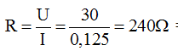
→ Đáp án A
- Một dây dẫn dài 120m được dùng để quấn thành một cuộn dây. Khi đặt hiệu điện thế 30V vào hai đầu cuộn dây này thì cường độ dòng điện chạy qua nó là 125mA. Mỗi đoạn dài 1m của dây dẫn này có điện trở là bao nhiêu?
A. 3 Ω B. 4 Ω C. 2 Ω D. 1 Ω
Hướng dẫn giải:
Điện trở của cuộn dây:
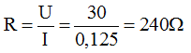
Mỗi đoạn dài 1m của dây dẫn này có điện trở là:
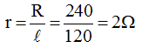
→ Đáp án C
- Dây tóc của một bóng đèn khi chưa mắc vào mạch có điện trở là 24Ω . Mỗi đoạn dài 1cm của dây tóc này có điện trở là 1,5Ω . Tính chiều dài của toàn bộ sợi dây tóc bóng đèn đó.
A. 24 cm B. 12 cm C. 10 cm D. 16 cm
Hướng dẫn giải:
1 cm dây tóc có điện trở là 1,5 Ω
x cm dây tóc có điện trở là 24 Ω
⇒ Chiều dài của toàn bộ sợi dây tóc bóng đèn đó là:
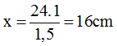
→ Đáp án D
- Đường dây dẫn của một mạng điện trong gia đình nếu nối dài liên tiếp với nhau sẽ có chiều dài tổng cộng là 500m và điện trở của mỗi đoạn có chiều dài là 1m của đường dây này có điện trở trung bình là 0,02Ω . Tính điện trở tổng cộng của toàn bộ đường dây dẫn nối dài liên tiếp này.
A. 5 Ω B. 40 Ω C. 10 Ω D. 8 Ω
Hướng dẫn giải:
1m dây có điện trở trung bình là 0,02(Ω )
500m dây có điện trở trung bình là x (Ω )
⇒ Điện trở tổng cộng của toàn bộ đường dây dẫn nối dài liên tiếp này là:
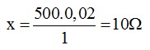
→ Đáp án C
- Hai dây dẫn bằng đồng có cùng tiết diện, dây thứ nhất có điện trở là 2Ω và có chiều dài là 10m, dây thứ hai có chiều dài là 30m. Tính điện trở của dây thứ hai.
A. 6 Ω B. 4 Ω C. 10 Ω D. 8 Ω
Hướng dẫn giải:
Hai dây dẫn đều bằng nhôm, có cùng tiết diện ⇒
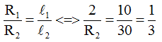
⇒ Điện trở của dây thứ hai là:
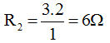
→ Đáp án A
- Đoạn dây dẫn nối từ cột điện vào một gia đình có chiều dài tổng cộng là 50m và có điện trở tổng cộng là 0,5Ω . Hỏi mỗi đoạn dài 1m của dây này có điện trở là bao nhiêu?
A. 0,06 Ω B. 0,04 Ω C. 0,05 Ω D. 0,01 Ω
Hướng dẫn giải:
50m dây dẫn điện có điện trở là 0,5 (Ω )
1m dây dẫn điện có điện trở là x (Ω )
⇒ Mỗi đoạn dài 1m của dây này có điện trở là:
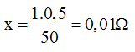
→ Đáp án D

CHỦ ĐỀ 8. SỰ PHỤ THUỘC CỦA ĐIỆN TRỞ VÀO TIẾT DIỆN DÂY DẪN

A. TÓM TẮT LÝ THUYẾT VÀ PHƯƠNG PHÁP GIẢI
I. TÓM TẮT LÍ THUYẾT
1. Sự phụ thuộc của điện trở vào tiết diện của dây dẫn
Để xác định điện trở của dây dẫn phụ thuộc vào chiều dài dây thì thay đổi tiết diện của dây dẫn, chiều dài dây và vật liệu làm dây dẫn phải như nhau (giữ nguyên).
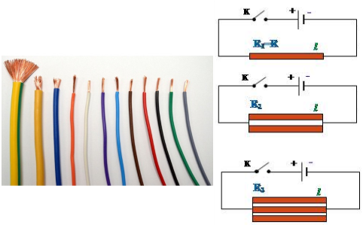
⇒ Kết quả: Điện trở của các dây dẫn có cùng chiều dài và được làm từ cùng một loại vật liệu tỉ lệ nghịch với tiết diện của mỗi dây R₁/R₂ = S₂/S₁
Chú ý:
+ Tiết diện là hình tròn:
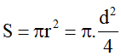
Trong đó: r là bán kính
d là đường kính
+ Khối lượng của dây dẫn có tiết diện đều m = D.S. (D là khối lượng riêng của vật liệu làm dây dẫn).
2. Liên hệ thực tế
Mỗi đường dây tải trong hệ thống đường dây tải điện 500kV của nước ta gồm bốn dây mắc song song với nhau. Mỗi dây này có tiết diện 373 mm², do đó có thể coi rằng mỗi đường dây tải có tiết diện tổng cộng là 373 mm².4 = 1492 mm². Cách mắc dây như vậy làm cho điện trở của đường dây tải nhỏ hơn so với khi dùng một dây.
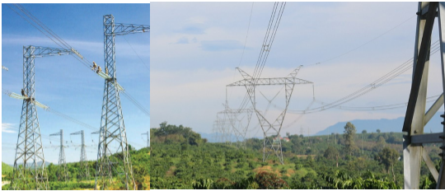

B. BÀI TẬP RÈN LUYỆN KỸ NĂNG
- Hai đoạn dây bằng đồng, cùng chiều dài có tiết diện và điện trở tương ứng là S₁, R₁ và S₂, R₂. Hệ thức nào dưới đây là đúng?
A. S₁R₁ = S₂R₂ B. S₁/R₁ = S₂/R₂
C. R₁R₂ = S₁S₂ D. Cả ba hệ thức trên đều sai
Hướng dẫn giải:
Điện trở tỷ lệ nghịch với tiết diện của dây R₁/R₂ = S₂/S₁
Hệ thức đúng là S₁R₁ = S₂R₂
→ Đáp án A
- Hai dây dẫn bằng nhôm có chiều dài, tiết diện và điện trở tương ứng là I₁, S₁, R₁ và I₂, S₂, R₂. Biết l₁ = 4l₂ và S₁ = 2S₂. Lập luận nào sau đây về mối quan hệ giữa các điện trở R₁ và R₂ của hai dây dẫn này là đúng?
A. Chiều dài lớn gấp 4 lần, tiết diện lớn gấp 2 lần thì điện trở lớn gấp 4.2 = 8 lần. Vậy R₁ = 8.R₂.
B. Chiều dài lớn gấp 4 lần thì điện trở nhỏ hơn 4 lần, tiết diện lớn gấp 2 lần thì điện trở lớn gấp 2 lần. Vậy R₁ = 0,5R₂.
C. Chiều dài lớn gấp 4 lần thì điện trở lớn gấp 4 lần, tiết diện lớn gấp 2 lần thì điện trở nhỏ hơn 2 lần. Vậy R₁ = 2.R₂.
D. Chiều dài lớn gấp 4 lần, tiết diện lớn gấp 2 lần thì điện trở nhỏ hơn 4.2 = 8 lần. Vậy R₁ = 0,125R₂.
Hướng dẫn giải:
Chiều dài lớn gấp 4 lần thì điện trở lớn gấp 4 lần, tiết diện lớn gấp 2 lần thì điện trở nhỏ hơn 2 lần => R₁ = 2.R₂
→ Đáp án C
- Để tìm hiểu sự phụ thuộc của điện trở dây dẫn vào tiết diện dây dẫn, cần phải xác định và so sánh điện trở của các dây dẫn có những đặc điểm nào?
A. Các dây dẫn này phải có cùng tiết diện, được làm từ cùng một vật liệu nhưng có chiều dài khác nhau.
B. Các dây dẫn này phải có cùng chiều dài, được làm từ cùng một vật liệu nhưng có tiết diện khác nhau.
C. Các dây dẫn này phải có cùng chiều dài, cùng tiết diện nhưng được làm bằng các vật liệu khác nhau.
D. Các dây dẫn này phải được làm từ cùng một vật liệu nhưng có chiều dài và tiết diện khác nhau.
Hướng dẫn giải:
Để tìm hiểu sự phụ thuộc của điện trở dây dẫn vào tiết diện dây dẫn, cần phải xác định và so sánh điện trở của các dây dẫn có những đặc điểm: Các dây dẫn này phải có cùng chiều dài, được làm từ cùng một vật liệu nhưng có tiết diện khác nhau.
→ Đáp án B
- Một dây cáp điện bằng đồng có lõi là 15 sợi dây đồng nhỏ xoắn lại với nhau. Điện trở của mỗi sợi dây đồng nhỏ này là 0,9 Ω . Tính điện trở của dây cáp điện này.
A. 0,6 Ω B. 6 Ω C. 0,06 Ω D. 0,04 Ω
Hướng dẫn giải:
Do tiết diện dây tăng lên 15 lần nên điện trở giảm 15 lần nghĩa là điện trở của dây cáp điện là:
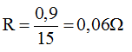
→ Đáp án C
- Một dây dẫn đồng chất có chiều dài l, tiết diện đều S có điện trở là 8 Ω được gập đôi thành một dây dẫn mới có chiều dài 0,5l. Điện trở của dây dẫn mới này là bao nhiêu?
A. 4 Ω B. 6 Ω C. 8 Ω D. 2 Ω
Hướng dẫn giải:
Do dây dẫn được gập đôi lại nên chiều dài giảm đi 2 lần và tiết diện tăng 2 lần.
Chiều dài giảm 2 lần nên điện trở giảm 2 lần, tiết diện tăng 2 lần nên điện trở giảm 2 lần. Kết quả là giảm 4 lần.
Vì vậy điện trở dây dẫn mới là: 8:4 = 2 Ω
→ Đáp án D
- Hai dây dẫn bằng đồng có cùng chiều dài. Dây thứ nhất có tiết diện S₁ = 5 mm₂ và điện trở R₁ = 8,5 Ω . Dây thứ hai có tiết diện S₂ = 0,5 mm₂. Tính điện trở R₂.
A. 8,5 Ω B. 85 Ω C. 50 Ω D. 55 Ω
Hướng dẫn giải:
Ta có:
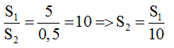
Vậy R₂ = 10.R₁ = 10.8,5 = 85 Ω
→ Đáp án B
- Hai dây dẫn được làm từ cùng một loại vật liệu, có điện trở, chiều dài và tiết diện tương ứng là R₁, l₁, S₁ và R₂, l₂, S₂. Hệ thức nào dưới đây là đúng?
A. R₁l₁S₁ = R₂l₂S₂ B. R₁l₁/S₁ = R₂l₂/S₂ C. l₁/R₁S₁ = l₂/R₂S₂ D. R₁l₁/S₁ = l₂S₂/R₂
Hướng dẫn giải:
Hệ thức đúng: l₁/R₁S₁ = l₂/R₂S₂
→ Đáp án C
- Một dây dẫn bằng đồng có điện trở 6,8 với lõi gồm 20 sợi đồng mảnh. Tính điện trở của mỗi sợi dây mảnh này, cho rằng chúng có tiết diện như nhau.
Hướng dẫn giải:
Điện trở của mỗi dây mảnh là: 6,8.20 = 136 Ω
- Cuộn dây thứ nhất có điện trở là R₁ = 20 Ω, được quấn bằng dây dẫn có chiều dài tổng cộng là l₁ = 40m và có đường kính tiết diện là d₁ = 0,5mm. Dùng dây dẫn được làm từ cùng vật liệu như cuộn dây thứ nhất nhưng có đường kính tiết diện của dây là d₂ = 0,3mm để quấn một cuộn dây thứ hai, có điện trở R₂ = 30Ω . Tính chiều dài tổng cộng của dây dẫn dùng để quấn cuộn dây thứ hai này.
A. 8,5 m B. 21,6m C. 50 m D. 55 m
Hướng dẫn giải:
Cuộn dây thứ nhất:
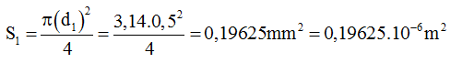
Cuộn dây thứ hai:
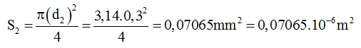
Ta có tỉ lệ:
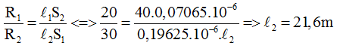
Vậy chiều dài tổng cộng của dây dẫn dùng để quấn cuộn dây thứ hai là 21,6 m
→ Đáp án B
- Người ta dùng dây Nikêlin (một loại hợp kim) làm dây nung chco một bếp điện. Nếu dùng loại dây này với đường kính tiết diện là 0,6mm thì cần dây có chiều dài là 2,88m. Hỏi nếu không thay đổi điện trở của dây nung, nhưng dùng dây loại này với đường kính tiết diện là 0,4mm thì dây phải có chiều dài là bao nhiêu?
A. 1,28 m B. 21,6m C. 5 m D. 5,5 m
Hướng dẫn giải:
Cuộn dây thứ nhất:
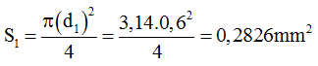
Cuộn dây thứ hai:
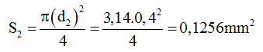
Chiều dài của sợi dây có đường kính 0,4 mm
Dây dài 2880 mm → tiết diện 0,2826 mm²
Dây dài l mm → tiết diện 0,1256 mm²
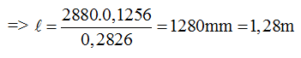
→ Đáp án B

CHỦ ĐỀ 9. SỰ PHỤ THUỘC CỦA ĐIỆN TRỞ VÀO VẬT LIỆU LÀM DÂY DẪN

A. TÓM TẮT LÝ THUYẾT VÀ PHƯƠNG PHÁP GIẢI
I. TÓM TẮT LÍ THUYẾT
1. Điện trở suất của vật liệu làm dây dẫn
- Sự phụ thuộc của điện trở vào vật liệu làm dây dẫn được đặc trưng bằng một đại lượng được gọi là điện trở suất của vật liệu, kí hiệu là ρ, đơn vị của điện trở suất là Ôm.mét (Ω.m).
- Điện trở suất của một vật liệu (hay một chất) có trị số bằng điện trở của một đoạn dây dẫn hình trụ được làm bằng vật liệu đó có chiều dài 1m và có tiết diện đều là 1m2.
- Điện trở suất của vật liệu càng nhỏ thì vật liệu đó dẫn điện càng tốt.
2. Sự phụ thuộc của điện trở vào vật liệu làm dây dẫn
Điện trở của các dây dẫn có cùng chiều dài và cùng tiết diện tỉ lệ thuận với điện trở suất của vật liệu làm các dây dẫn.
3. Công thức tính điện trở
Công thức: R = ρl/S
Trong đó: l là chiều dài dây dẫn (m)
ρ là điện trở suất (Ω.m)
S là tiết diện dây dẫn (m²)
R là điện trở của dây dẫn (Ω)
4. Liên hệ thực tế
Nước biển có điện trở suất khoảng 0,2Ω.m còn nước uống thông thường có điện trở suất trong khoảng từ 20Ω.m đến 2000Ω.m ⇒ Nước biển dẫn điện tốt hơn nước uống thông thường khoảng từ 100 đến 10000 lần

II. PHƯƠNG PHÁP GIẢI
Tính chiều dài dây dẫn, tiết diện và điện trở suất của dây dẫn
Từ công thức
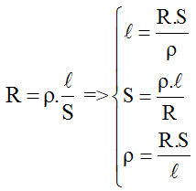
Chú ý: Đổi đơn vị 1 mm² = 10⁻⁶ m²; 1 cm² = 10⁻⁴ m²; 1 dm² = 10⁻² m².

B. BÀI TẬP RÈN LUYỆN KỸ NĂNG
- Ba dây dẫn có cùng chiều dài, cùng tiết diện. Dây thứ nhất bằng đồng có điện trở R₁, dây thứ hai bằng nhôm có điện trở R₂, dây thứ ba bằng sắt có điện trở R₃. Câu trả lời nào dưới đây là đúng khi so sánh điện trở của các dây dẫn?
A. R₃ > R₂ > R₁ B. R₁ > R₃ > R₂ C. R₂ > R₁ > R₃ D. R₁ > R₂ > R₃
Hướng dẫn giải:
Điện trở của dây tỉ lệ với điện trở suất ρ nên R₃ > R₂ > R₁
→ Đáp án A
- Lập luận nào sau đây là đúng?
Điện trở của dây dẫn
A. tăng lên gấp đôi khi chiều dài tăng lên gấp đôi và tiết diện dây tăng lên gấp đôi.
B. giảm đi một nửa khi chiều dài tăng lên gấp đôi và tiết diện dây tăng lên gấp đôi.
C. giảm đi một nửa khi chiều dài tăng lên gấp đôi và tiết diện dây tăng lên gấp bốn.
D. tăng lên gấp đôi khi chiều dài tăng lên gấp đôi và tiết diện dây giảm đi một nửa.
Hướng dẫn giải:
Lập luận đúng: Điện trở của dây dẫn R = ρl/S giảm đi một nửa khi chiều dài tăng lên gấp đôi và tiết diện dây tăng lên gấp bốn
→ Đáp án C
- Công thức tính điện trở của một dây dẫn hình trụ, đồng chất, tiết điện đều, có chiều dài , đường kính d và có điện trở suất là:
A. R = 4ρl/πd² B. R = 4d²l/ρ C. R = 4ρd/πl D. R = 4πρd²
Hướng dẫn giải:
Công thức tính: R = ρl/S
→ Đáp án B
- Một dây dẫn bằng nicrom dài 15m, tiết diện 0,3 mm² được mắc vào hai điểm có hiệu điện thế U. Biết điện trở suất của nicrom 1,1.10⁻⁶ Ω.m. Điện trở của dây dẫn có giá trị là:
A. 55Ω B. 110 Ω C. 220 Ω D. 50 Ω
Hướng dẫn giải:
Điện trở của dây dẫn là:
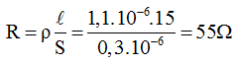
→ Đáp án A
- Cần làm một biến trở 20 bằng một dây constantan có tiết diện 1 mm₂ và điện trở suất 0,5.10⁻⁶. Chiều dài của dây constantan là:
A. 10m B. 20m C. 40m D. 60m
Hướng dẫn giải:
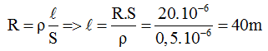
→ Đáp án C
- Một dây dẫn bằng nicrom dài 15m, tiết diện 0,3 mm² được mắc vào hai điểm có hiệu điện thế 220V. Cường độ dòng điện chạy qua dây dẫn có giá trị là:
A. 2A B. 4A C. 6A D. 8A
Hướng dẫn giải:
Điện trở:
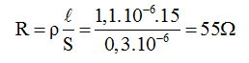
Cường độ dòng điện:
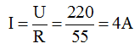
→ Đáp án B
- Một dây tóc bóng đèn làm bằng vonfam ở nhiệt độ trong phòng có điện trở 50Ω , có tiết diện tròn đường kính 0,04 mm. Hãy tính chiều dài của dây tóc này. Cho biết điện trở suất của vonfam là 5,5.10⁻⁸ Ω.m. ĐS: 1,15m
Hướng dẫn giải:
Diện tích tiết diện của dây:
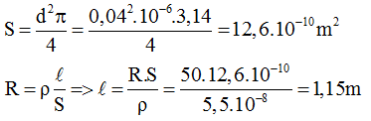
Vậy chiều dài của dây là 1,15m
- Cho hai dây dẫn làm bằng nhôm có chiều dài tổng cộng là 55m, tiết diện dây thứ nhất bằng 1/3 tiết diện dây thứ hai. Tính chiều dài mỗi dây. Biết khi mắc chúng nối tiếp với nhau vào nguồn điện có hiệu điện thế là 24V không đổi thì cường độ dòng điện qua mạch là 0,24A. Còn khi mắc chúng song song với nhau vào nguồn điện nói trên thì cường độ dòng điện qua mạch 1A. ĐS: 10 m và 45 m
Hướng dẫn giải:
Tiết diện dây thứ nhất bằng 1/3 tiết diện dây thứ hai ⇒ S₂ = 3.S₁
Khi mắc chúng nối tiếp vào U = 24V thì I_{nt} = 0,24A
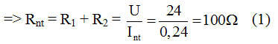
Khi mắc chúng song song vào U = 24V thì I// = 1A
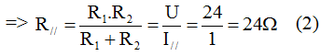
Từ (1) và (2) ta suy ra:
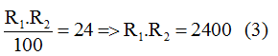
Giải (1) và (3) ta được: R₁ = 40Ω , R₂ = 60 Ω
Ta có công thức:
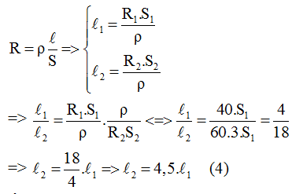
Theo đề bài ta có:
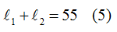
Thế (4) vào (5) ta được:
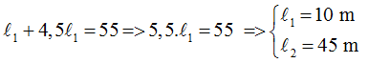
- Đặt vào hai đầu một dây Nicrom có tiết diện đều 0,5 mm² và điện trở suất 1,1.10⁻⁶ một hiệu điện thế 9V thì cường độ dòng điện qua nó là 0,25A.
a) Tính chiều dài của dây. ĐS: 18m
b) Nếu cắt dây đó thành ba phần bằng nhau, chập lại và cũng đặt vào hiệu điện thế như trên thì khi đó cường độ dòng điện qua mạch chính là bao nhiêu? ĐS: 2,25A
Hướng dẫn giải:
a) Chiều dài của dây dẫn:
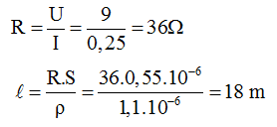
b) Khi chập ba phần đó lại, điện trở của dây mới tương đương với 3 điện trở mắc song song mà mỗi điện trở có giá trị bằng R/3
=> Điện trở mới là
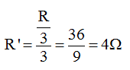
Cường độ dòng điện qua mạch chính khi đó:
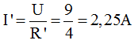
- Hai dây điện trở một bằng đồng và một bằng nhôm có cùng khối lượng nhưng chiều dài dây đồng lớn hơn dây nhôm 2 lần. Cho biết khối lượng riêng của đồng và nhôm lần lượt là 8900 kg/m³ và 2700 kg/m³.
a) Hỏi điện trở của dây nào lớn hơn và lớn hơn mấy lần? ĐS: 8 lần
b) Tính điện trở của mỗi dây. Biết khi mắc chúng nối tiếp với nhau vào hiệu điện thế 9V thì cường độ dòng điện qua mạch chính là 0,5A.
Hướng dẫn giải:
a) Ta có:
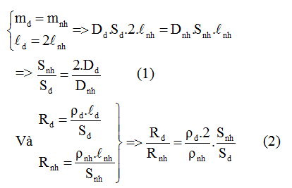
Thế các giá trị của điện trở suất và (1) vào (2) ta có:
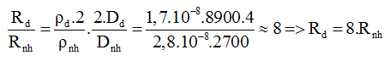

CHỦ ĐỀ 10. BIẾN TRỞ. ĐIỆN TRỞ DÙNG TRONG KĨ THUẬT

A. TÓM TẮT LÝ THUYẾT VÀ PHƯƠNG PHÁP GIẢI
I. TÓM TẮT LÍ THUYẾT
1. Biến trở
- Biến trở là điện trở có thể thay đổi được trị số và có thể sử dụng để điều chỉnh cường độ dòng điện trong mạch.
- Cấu tạo gồm hai bộ phận chính:
+ Con chạy hoặc tay quay
+ Cuộn dây bằng hợp kim có điện trở suất lớn
- Kí hiệu
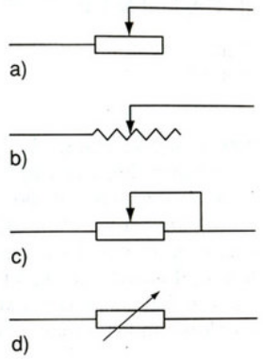
- Hoạt động: Khi di chuyển con chạy (hoặc tay quay) thì sẽ làm thay đổi chiều dài của cuộn dây có dòng điện chạy qua ⇒ làm thay đổi điện trở của biến trở.
2. Các loại biến trở thường dùng
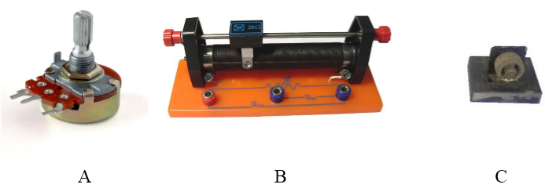
Có nhiều cách phân loại biến trở:
- Phân loại biến trở theo chất liệu cấu tạo:
+ Biến trở dây quấn (B, C)
+ Biến trở than (A)
- Phân loại biến trở theo bộ phận điều chỉnh:
+ Biến trở con chạy (B)
+ Biến trở tay quay (A, C)
3. Các điện trở thường dùng trong kĩ thuật
a) Cấu tạo
Các điện trở được chế tạo bằng một lớp than hay lớp kim loại mỏng phủ ngoài một lõi cách điện (thường bằng sứ).
b) Nhận dạng cách ghi trị số điện trở
- Cách 1: Trị số được ghi trên điện trở
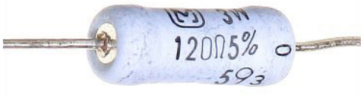
- Cách 2: Trị số được thể hiện bằng các vòng màu sơn trên điện trở
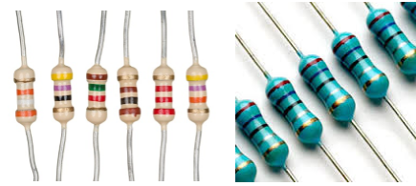
Cách tính toán giá trị điện trở:
+ Đối với điện trở 4 vạch màu:
• Vạch màu thứ nhất: Chỉ giá trị hàng chục trong giá trị điện trở
• Vạch màu thứ hai: Chỉ giá trị hàng đơn vị trong giá trị điện trở
• Vạch màu thứ ba: Chỉ hệ số nhân với giá trị số mũ của 10 dùng nhân với giá trị điện trở
• Vạch màu thứ 4: Chỉ giá trị sai số của điện trở
+ Đối với điện trở 5 vạch màu:
• Vạch màu thứ nhất: Chỉ giá trị hàng trăm trong giá trị điện trở
• Vạch màu thứ hai: Chỉ giá trị hàng chục trong giá trị điện trở
• Vạch màu thứ ba: Chỉ giá trị hàng đơn vị trong giá trị điện trở
• Vạch màu thứ 4: Chỉ hệ số nhân với giá trị số mũ của 10 dùng nhân với giá trị điện trở
• Vạch màu thứ 5: Chỉ giá trị sai số của điện trở
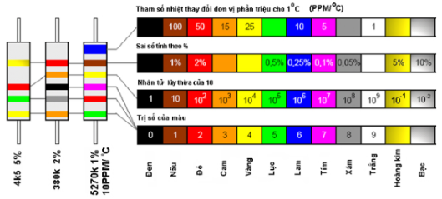
Ví dụ:
- Điện trở ở vị trí bên trái có giá trị được tính như sau: R = 45 × 102 Ω = 4,5 KΩ bởi vì vàng tương ứng với 4, xanh lục tương ứng với 5, và đỏ tương ứng với giá trị số mũ 2. Vòng màu cuối cho biết sai số của điện trở có thể trong phạm vi 5% ứng với màu kim loại vàng.
- Điện trở ở vị trí giữa có giá trị được tính như sau: R = 380 × 103 Ω = 380 KΩ bởi vì cam tương ứng với 3, xám tương ứng với 8, đen tương ứng với 0, và cam tương ứng với giá trị số mũ 3. Vòng màu cuối cho biết giá trị sai số là 2% ứng với màu đỏ.
- Điện trở ở vị trí bên phải có giá trị được tính như sau: R = 527 × 104 Ω = 5270 KΩ bởi vì xanh lục tương ứng với 5, đỏ tương ứng với 2, và tím tương ứng với 7, vàng tương ứng với số mũ 4, và nâu tương ứng với sai số 1%. Vòng màu cuối cho biết sự thay đổi giá trị của điện trở theo nhiệt độ là 10 PPM/°C.

B. BÀI TẬP RÈN LUYỆN KỸ NĂNG
- Biến trở là:
A. điện trở có thể thay đổi trị số và dùng để điều chỉnh chiều dòng điện trong mạch.
B. điện trở có thể thay đổi trị số và dùng để điều chỉnh cường độ và chiều dòng điện trong mạch.
C. điện trở có thể thay đổi trị số và dùng để điều chỉnh cường độ dòng điện trong mạch.
D. điện trở không thay đổi trị số và dùng để điều chỉnh cường độ dòng điện trong mạch.
Hướng dẫn giải:
Biến trở là điện trở có thể thay đổi trị số và dùng để điều chỉnh cường độ dòng điện trong mạch
→ Đáp án C
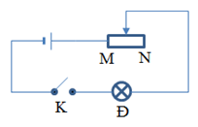
- Hiệu điện thế trong mạch điện có sơ đồ dưới được giữ không đổi. Khi dịch chuyển con chạy của biến trở dần về đầu N thì số chỉ của ampe kế sẽ thay đổi như thế nào?
A. Giảm dần đi
B. Tăng dần lên
C. Không thay đổi
D. Lúc đầu giảm dần, sau đó tăng dần lên
Hướng dẫn giải:
Khi dịch chuyển con chạy của biến trở dần về đầu N thì điện trở của mạch sẽ tăng lên, mà hiệu điện thế không đổi ⇒ số chỉ của ampe kế IA sẽ giảm dần đi.
→ Đáp án A
- Biến trở không có kí hiệu trong hình vẽ nào dưới đây?
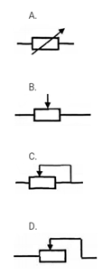Hướng dẫn giải:
Hình B không phải là kí hiệu của biến trở
→ Đáp án B
- Câu phát biểu nào dưới đây là không đúng về biến trở?
A. Biến trở là điện trở có thể thay đổi trị số.
B. Biến trở là dụng cụ có thể được dùng để thay đổi cường độ dòng điện.
C. Biến trở là dụng cụ có thể được dùng để thay đổi hiệu điện thế giữa hai đầu dụng cụ điện.
D. Biến trở là dụng cụ có thể được dùng để thay đổi chiều dòng điện trong mạch.
Hướng dẫn giải:
Biến trở là dụng cụ không thể được dùng để thay đổi chiều dòng điện trong mạch.
→ Đáp án D
- Trước khi mắc biến trở vào mạch để điều chỉnh cường độ dòng điện thì cần điều chỉnh biến trở có giá trị nào dưới đây?
A. Có giá trị 0 B. Có giá trị nhỏ C. Có giá trị lớn D. Có giá trị lớn nhất
Hướng dẫn giải:
Trước khi mắc biến trở vào mạch để điều chỉnh cường độ dòng điện thì cần điều chỉnh biến trở có giá trị lớn nhất, như vậy cường độ dòng điện qua mạch sẽ nhỏ nhất.
Khi chỉnh biến trở, điện trở của mạch sẽ giảm dần nên cường độ dòng điện trong mạch sẽ tăng dần ⇒ tránh được hư hỏng thiết bị trong mạch.
→ Đáp án D
- Trên một biến trở có ghi 30Ω – 2,5A. Các số ghi này có ý nghĩa nào dưới đây?
A. Biến trở có điện trở nhỏ nhất là 30 Ω và chịu được dòng điện có cường độ nhỏ nhất là 2,5A.
B. Biến trở có điện trở nhỏ nhất là 30 Ω và chịu được dòng điện có cường độ lớn nhất là 2,5A.
C. Biến trở có điện trở lớn nhất là 30 Ω và chịu được dòng điện có cường độ lớn nhất là 2,5A.
D. Biến trở có điện trở lớn nhất là 30 Ω và chịu được dòng điện có cường độ nhỏ nhất là 2,5A.
Hướng dẫn giải:
Các số ghi này có ý nghĩa: Biến trở có điện trở lớn nhất là 30 Ω và chịu được dòng điện có cường độ lớn nhất là 2,5A.
→ Đáp án C
- Một bóng đèn có hiệu điện thế định mức 2,5V và cường độ dòng điện định mức 0,4A được mắc với một biến trở con chạy để sử dụng với nguồn điện có hiệu điện thế không đổi 12V. Để đèn sáng bình thường thì phải điều chỉnh biến trở có điện trở là bao nhiêu?
A. 33,7 Ω B. 23,6 Ω C. 23,75 Ω D. 22,5 Ω
Hướng dẫn giải:
Đèn sáng bình thường khi biến trở có điện trở là:
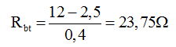
→ Đáp án C
- Người ta dùng dây nicrom có điện trở suất là 1,1.10⁻⁶ Ω .m và có đường kính tiết diện là d₁ = 0,8mm để quấn một biến trở có điện trở lớn nhất là 20 Ω . Tính độ dài l₁ của đoạn dây nicrom cần dùng để quấn biến trở nói trên.
A. 91,3cm B. 91,3m C. 913mm D. 913cm
Hướng dẫn giải:
Tiết diện của dây nicrom:
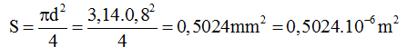
Chiều dài của dây nicrom:
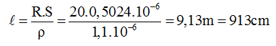
→ Đáp án D
- Cuộn dây của một biến trở con chạy được làm bằng hợp kim Nikêlin có điện trở suất 0,4.10⁻⁶ Ω.m, có tiết diện đều là 0,6 mm² và gồm 500 vòng quấn quanh lõi sứ trụ tròn đường kính 4 cm. Hiệu điện thế lớn nhất được phép đặt lên hai đầu cuộn dây của biến trở là 67V. Hỏi biến trở này chịu được dòng điện có cường độ lớn nhất là bao nhiêu? ĐS: 1,6A
Hướng dẫn giải:
Điện trở lớn nhất của biến trở là:
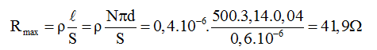
Biến trở này chịu được dòng điện có cường độ lớn nhất là:
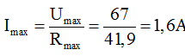
- Một biến trở R_{b} có giá trị lớn nhất là 30Ω được mắc với hai điện trở R₁ = 15Ω và R₂ = 10Ω thành mạch có sơ đồ như hình vẽ. Trong đó hiệu điện thế không đổi U = 4,5V. Hỏi khi điều chỉnh biến trở thì cường độ dòng điện chạy qua điện trở R₁ có giá trị lớn nhất I_{max} và nhỏ nhất I_{min} là bao nhiêu?
ĐS: 0,2A và 0,3A
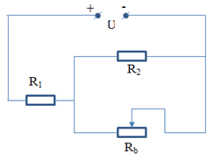
Hướng dẫn giải:
Điện trở R₂ và R_{b}:
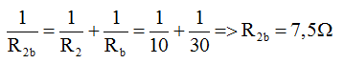
Điện trở tương đương toàn mạch:
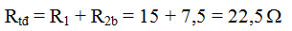
Cường độ dòng điện nhỏ nhất:
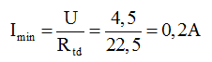
Cường độ dòng điện lớn nhất I_{max} R◊→_{b} rất nhỏ (R_{b} = 0)
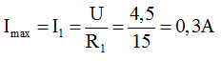

CHỦ ĐỀ 11. BÀI TẬP VẬN DỤNG ĐỊNH LUẬT ÔM VÀ CÔNG THỨC TÍNH ĐIỆN TRỞ CỦA DÂY DẪN

A. TÓM TẮT LÝ THUYẾT VÀ PHƯƠNG PHÁP GIẢI
I. TÓM TẮT LÍ THUYẾT
1. Định luật Ôm
- Cường độ dòng điện chạy qua dây dẫn tỉ lệ thuận với hiệu điện thế đặt vào hai đầu dây và tỉ lệ nghịch với điện trở của dây.
- Hệ thức biểu diễn định luật: I=U/R
Trong đó: R là điện trở (Ω)
U là hiệu điện thế (V)
I là cường độ dòng điện (A)
2. Điện trở của dây dẫn
Công thức:
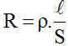
Trong đó: l là chiều dài dây dẫn (m)
ρ là điện trở suất (Ω.m)
S là tiết diện dây dẫn (m²)
R là điện trở của dây dẫn (Ω)
II. PHƯƠNG PHÁP GIẢI
1. Tính điện trở của biến trở
a) Điện trở toàn phần của biến trở
Áp dụng công thức:
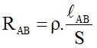
Trong đó: l_{AB} là toàn bộ chiều dài của dây làm biến trở
b) Điện trở của phần biến trở tham gia vào mạch điện
Áp dụng công thức:
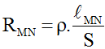
Trong đó: l_{MN} là chiều dài của phần biến trở tham gia vào mạch điện
l_{MN} = n.l₁ với n là số vòng dây tham gia vào mạch điện, l₁ là chiều dài của một vòng (chu vi của một vòng dây).
2. Dựa vào bảng quy định trị số theo các vòng màu để tính trị số của điện trở
+ Đối với điện trở 4 vạch màu:
• Vạch màu thứ nhất: Chỉ giá trị hàng chục trong giá trị điện trở
• Vạch màu thứ hai: Chỉ giá trị hàng đơn vị trong giá trị điện trở
• Vạch màu thứ ba: Chỉ hệ số nhân với giá trị số mũ của 10 dùng nhân với giá trị điện trở
• Vạch màu thứ 4: Chỉ giá trị sai số của điện trở
+ Đối với điện trở 5 vạch màu:
• Vạch màu thứ nhất: Chỉ giá trị hàng trăm trong giá trị điện trở
• Vạch màu thứ hai: Chỉ giá trị hàng chục trong giá trị điện trở
• Vạch màu thứ ba: Chỉ giá trị hàng đơn vị trong giá trị điện trở
• Vạch màu thứ 4: Chỉ hệ số nhân với giá trị số mũ của 10 dùng nhân với giá trị điện trở
• Vạch màu thứ 5: Chỉ giá trị sai số của điện trở
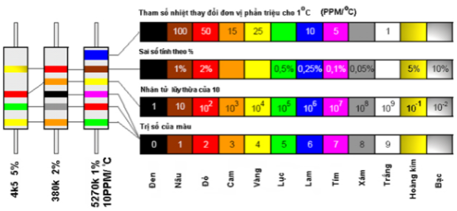
3. Vận dụng đinh luật Ôm
a) Đoạn mạch có các điện trở mắc nối tiếp
* Tính điện trở tương đương của đoạn mạch
- Đoạn mạch có n điện trở mắc nối tiếp: R_{AB} = R₁ + R₂ + ... + R_{n}
- Nếu n điện trở đều bằng nhau, giá trị mỗi điện trở bằng R₀.
- Nếu biết hiệu điện thế và cường độ dòng điện qua đoạn mạch:
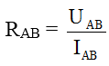
* Tính cường độ dòng điện trong đoạn mạch
- Áp dụng định luật Ôm cho toàn mạch:
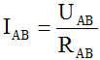
- - Nếu biết U_{n} và R_{n} là giá trị hiệu điện thế và điện trở thứ n. Áp dụng định luật Ôm cho đoạn mạch: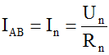
* Tính hiệu điện thế giữa hai điểm bất kỳ trong mạch điện
- Tính hiệu điện thế giữa hai điểm M, N bất kỳ trên mạch điện
Áp dụng định luật Ôm cho đoạn mạch đó:
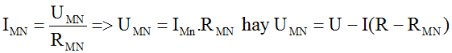
Trong đoạn MN có thể có một hay nhiều điện trở mắc nối tiếp.
- Tính hiệu điện thế giữa hai đầu đoạn mạch
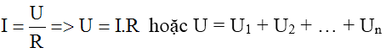
- Tính hiệu điện thế giữa hai đầu điện trở
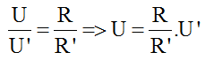
Trong đó: U và U’ là hiệu điện thế giữa hai đầu điện trở R và R’
b) Đoạn mạch có các điện trở mắc nối tiếp
* Tính điện trở tương đương của đoạn mạch
- Đoạn mạch chỉ có hai điện trở mắc song song
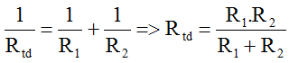
- Đoạn mạch có n điện trở mắc song song
+ Trường hợp có n điện trở giống nhau:
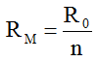
Trong đó R₀ là giá trị của mỗi điện trở
+ Trường hợp n điện trở có giá trị khác nhau:
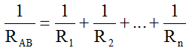
- Nếu biết hiệu điện thế và cường độ dòng điện qua đoạn mạch:
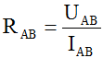
* Tính cường độ dòng điện
- Tính cường độ dòng điện trong đoạn mạch chính
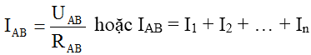
- Tính cường độ dòng điện trong đoạn mạch rẽ:
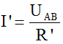
Trong đó U_{AB} và R’ là hiệu điện thế giữa hai đầu đoạn mạch và điện trở của đoạn mạch rẽ cần tìm cường độ dòng điện. Hoặc:
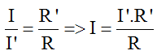
Trong đó I’ và R’ là cường độ dòng điện và điện trở của đoạn mạch rẽ khác.
R là điện trở của đoạn mạch rẽ cần tìm cường độ dòng điện.
* Tính hiệu điện thế giữa hai đầu đoạn mạch
- Tính hiệu điện thế giữa hai đầu một điện trở:
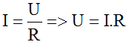
- Tính hiệu điện thế giữa hai đầu đoạn mạch AB
U_{AB} = U₁ = U₂ = ... = U_{n} hay U_{AB} = I_{AB}.R_{AB}
Với U₁, U₂... U_{n} là hiệu điện thế giữa hai đầu mỗi đoạn mạch rẽ

B. BÀI TẬP RÈN LUYỆN KỸ NĂNG
- Xét các dây dẫn được làm từ cùng một loại vật liệu, nếu chiều dài dây dẫn giảm đi 5 lần và tiết diện tăng 2 lần thì điện trở của dây dẫn thay đổi như thế nào?
A. Điện trở của dây dẫn tăng lên 10 lần. B. Điện trở của dây dẫn giảm đi 10 lần.
C. Điện trở của dây dẫn tăng lên 2,5 lần. D. Điện trở của dây dẫn giảm đi 2,5 lần.
Hướng dẫn giải:
Ta có:
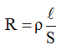
Nếu chiều dài dây dẫn giảm đi 5 lần và tiết diện tăng 2 lần thì điện trở của dây dẫn thay đổi:
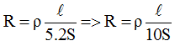
Điện trở của dây dẫn giảm đi 10 lần
→ Đáp án B
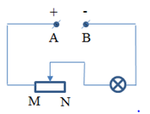
- Cho mạch điện có sơ đồ như hình vẽ. Trong đó hiệu điện thế giữa hai điểm A và B được giữ không đổi và đèn sáng bình thường khi biến trở có điện trở bằng 0. Câu phát biểu nào dưới đây là đúng?
A. Đèn sáng mạnh lên khi di chuyển con chạy của biến trở về đầu M.
B. Đèn sáng yếu đi khi di chuyển con chạy của biến trở về đầu M.
C. Đèn sáng mạnh lên khi di chuyển con chạy của biến trở về đầu N.
D. Cả ba câu trên đều không đúng.
Hướng dẫn giải:
Ta biết
Khi dịch chuyển con trỏ về đầu M thì khi đó I giảm R tăng
Mà
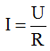
khi đó I tăng nên đèn càng sáng mạnh lên khi dịch chuyển con trỏ về M.
→ Đáp án A
- Hai bóng đèn khi sáng bình thường có điện trở là R₁ = 7,5Ω và R₂ = 4,5Ω . Dòng điện chạy qua hai đèn đều có cường độ định mức là I = 0,8A. Hai đèn này được mắc nối tiếp với nhau và với một điện trở R₃ để mắc vào hiệu điện thế U = 12V. Tính R₃ để hai đèn sáng bình thường.
A. 1 Ω B. 2 Ω C. 3 Ω D. 4 Ω
Hướng dẫn giải:
Điện trở tương đương của đoạn mạch là:
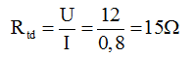
Để đèn sáng bình thường thì: R₃ = 15 – 7,5 – 4,5 = 3 Ω
→ Đáp án C
- Một biến trở con chạy có điện trở lớn nhất là 40 . Dây điện trở của biến trở là một dây hợp kim nicrom có tiết diện 0,5 mm2 và được quấn đều xung quanh một lõi sứ tròn có đường kính 2cm. Tính số vòng dây của biến trở này.
A. 290 vòng B. 380 vòng C. 150 vòng D. 200 vòng
Hướng dẫn giải:
Từ
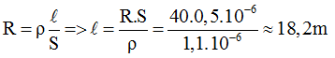
Chiều dài 1 vòng dây bằng chu vi của lõi sứ:
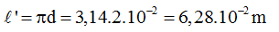
Số vòng dây quấn trên lõi sứ:
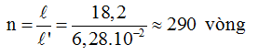
→ Đáp án A
- Hai bóng đèn Đ₁ và Đ₂ có hiệu điện thế định mức tương ứng là U₁ =1,5V và U₂ = 6V; khi sáng bình thường có điện trở tương ứng là R₁ =1,5Ω và R₂ = 8Ω. Hai đèn này được mắc cùng với một biến trở vào hiệu điện thế U = 7,5V theo sơ đồ Đ₁ nt (Đ₂ ss biến trở)
a. Hỏi phải điều chỉnh biến trở có giá trị bao nhiêu để hai đèn sáng bình thường? ĐS: 24 Ω
b. Biến trở nói trên được quấn bằng dây nikêlin có điện trở suất là 0,40.10⁻⁶ Ωm, có độ dài tổng cộng là 19,64m và đường kính tiết diện là 0,5mm. Hỏi giá trị của biến trở tính được ở câu a trên đây chiếm bao nhiêu phần trăm so với điện trở lớn nhất của biến trở này?
A. R_{b} = 24Ω, 60% B. R_{b} = 24Ω, 40% C. R_{b} = 40Ω, 40% D. R_{b} = 40Ω, 60%
Hướng dẫn giải:
a) Ta có: U_{2b} = U₂ = U_{b} = 6V (Vì Đ ₂// biến trở)
Cường độ dòng điện qua Đ₁ và Đ₂:
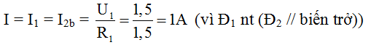
Cường độ dòng điện qua biến trở:
I_{b} = I_{2b} – I₂ = 1 – 0,75 = 0,25A
Điện trở của biến trở khi đèn sáng bình thường:
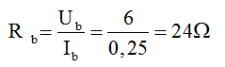
b) Tiết diện của dây Niken để làm biến trở:
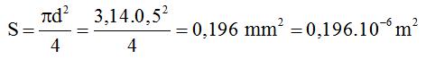
Điện trở lớn nhất của biến trở:
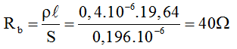
Điện trở của biến trở khi đèn sáng bình thường chiếm:
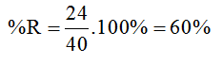
→ Đáp án A
- Một biến trở có con chạy được làm bằng Nicrom, có tiết diện đều 0,55 mm², điện trở suất 1,1.10⁻⁶ , gồm 500 vòng quấn quanh lõi sứ trụ tròn có đường kính 2 cm.
a) Tính điện trở cực đại của biến trở. ĐS: 62,8 Ω
b) Tính cường độ dòng điện định mức của biến trở. Biết hiệu điện thế lớn nhất được phép đặt vào hai đầu biến trở là 157V. ĐS: 2,5A
Hướng dẫn giải:
a) Chiều dài của dây biến trở:
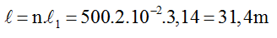
Điện trở cực đại của biến trở:
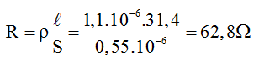
b) Tính cường độ dòng điện định mức của biến trở:
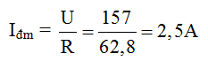
- Hai dây dẫn được làm từ cùng một loại vật liệu, dây thứ nhất có điện trở R₁ = 15Ω, có chiều dài và có tiết diện 0,2 mm², dây thứ hai có điện trở R₂ = 10Ω, chiều dài. Tính tiết diện S₂ của dây.
ĐS: 0,375mm²
Hướng dẫn giải:
Ta có tỉ lệ:
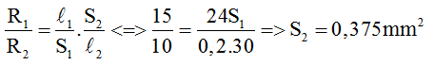
- Cho mạch điện có sơ đồ như hình vẽ:
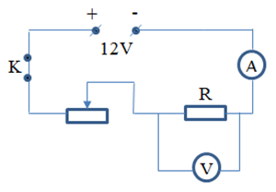
Nguồn điện có hiệu điện thế không đổi 12V.
a) Điều chỉnh con chạy của biến trở để vôn kế chỉ 6V thì ampe kế chỉ 0,5A. Hỏi khi đó biến trở có điện trở là bao nhiêu? ĐS: 12 Ω
b) Phải điều chỉnh biến trở có điện trở là bao nhiêu để vôn kế chỉ 4,5V. ĐS: 20 Ω
Hướng dẫn giải:
a) Biến trở có điện trở là:
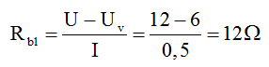
b) Khi điều chỉnh biến trở để vôn kế có số chỉ 4,5V thì ta có:
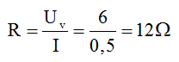
Cường độ dòng điện chạy qua điện trở R và biến trở khi đó là:
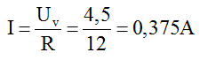
Điện trở của biến trở là:
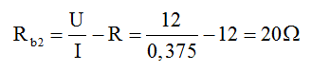
- Cho mạch điện như hình vẽ:
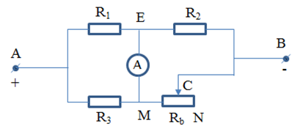
R₁ = 20Ω , R₂ = 10Ω , R₃ = 30Ω , U_{AB} = 120V. Điện trở của dây nối và ampe kế nhỏ không đáng kể.
a) Khi R_{b} = 40 Ω thì ampe kế chỉ bao nhiêu? ĐS: 1,2A
b) Điều chỉnh biến trở để ampe kế chỉ giá trị 0. Tính trị số của biến trở tham gia vào mạch điện khi đó.
ĐS: 15 Ω
Hướng dẫn giải:
a) Khi R_{b} = 40Ω , điện trở đoạn AB:
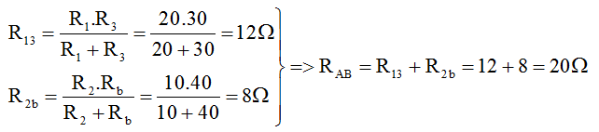
Cường độ dòng điện qua AB và qua các điện trở:
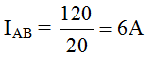
Ta có: I₁ + I₃ = 6 và I₂ + I_{b} = 6 (1)
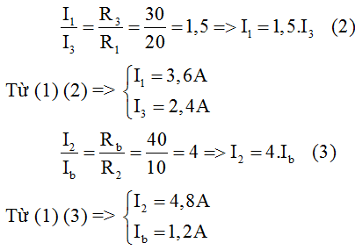
Dựa vào cường độ dòng điện qua các điện trở R₁, R₂, R₃, R_{b} ta suy ra:
+ Dòng điện qua ampe kế có chiều từ M đến E.
+ Số chỉ của ampe kế: I_{A} = I₃ – I_{b} = 2,4 – 1,2 = 1,2A
b) Trị số của biến trở tham gia vào mạch điện khi ampe kế chỉ 0:
Ampe kế chỉ 0 thì:
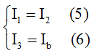
Theo trên ta có:
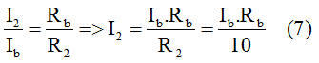
Từ (2), (5), (6), (7) ta có:
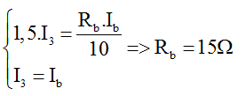
- Cho sơ đồ mạch điện như hình vẽ:
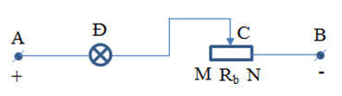
Bóng đèn loại 6V – 0,2A, trên biến trở có ghi 100Ω – 1A. U_{AB} = 24V.
a) Khi con chạy C ở vị trí giữa của biến trở, độ sáng của đèn như thế nào? Tại sao? ĐS: Dễ cháy
b) Muốn đèn sáng bình thường ta di chuyển con chạy C về phía nào của biến trở? Tính giá trị của phần biến trở tham gia vào mạch điện khi đó. ĐS: 90 Ω
Hướng dẫn giải:
a) Khi C ở giữa biến trở, phần biến trở tham gia vào mạch điện và điện trở của đèn và của toàn mạch điện là:
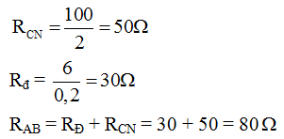
Cường độ dòng điện qua đèn và biến trở:
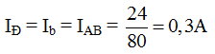
Ta thấy I_{Đ} = 0,3A > 0,2A nên đèn dễ cháy
b) Để đèn sáng bình thường thì cường độ dòng điện qua đèn phải là 0,2A
Giả sử khi C ở tại C’ đèn sáng bình thường:
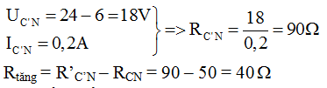
Như vậy phần biến trở tham gia vào mạch điện tăng 40Ω nên ta phải di chuyển con chạy C về phía M sao cho R_{C'N} = 90Ω .

CHỦ ĐỀ 12. CÔNG SUẤT ĐIỆN

A. TÓM TẮT LÝ THUYẾT VÀ PHƯƠNG PHÁP GIẢI
I. TÓM TẮT LÍ THUYẾT
1. Công suất định mức của dụng cụ dùng điện
Số oát (W) ghi trên mỗi dụng cụ dùng điện cho biết công suất định mức của dụng cụ đó, nghĩa là công suất điện của dụng cụ này khi nó hoạt động bình thường.
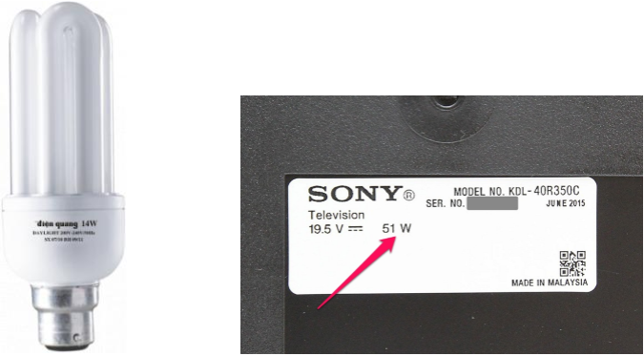
2. Công thức tính công suất điện
Công suất điện của một đoạn mạch bằng tích của hiệu điện thế giữa hai đầu đoạn mạch và cường độ dòng điện qua đoạn mạch đó:
P = U.I
Trong đó: P là công suất (W)
U là hiệu điện thế (V)
I là cường độ dòng điện (A)
Ngoài đơn vị oát (W) còn thường dùng đơn vị kilôoát (kW) và mêgaoát (MW):
1 kW = 1000 W
1 MW = 1000000 W
II. PHƯƠNG PHÁP GIẢI
Tính công suất điện của một đoạn mạch
Áp dụng công thức P = U.I
Ngoài ra dựa vào định luật Ôm ta có thể tính công suất bằng các biểu thức như sau:
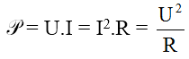

B. BÀI TẬP RÈN LUYỆN KỸ NĂNG
- Công suất điện cho biết:
A. khả năng thực hiện công của dòng điện. B. năng lượng của dòng điện.
C. lượng điện năng sử dụng trong một đơn vị thời gian.
D. mức độ mạnh – yếu của dòng điện.
Hướng dẫn giải:
Công suất điện cho biết lượng điện năng sử dụng trong một đơn vị thời gian.
→ Đáp án C
- Công thức liên hệ công suất của dòng điện, cường độ dòng điện, trên một đoạn mạch giữa hai đầu có hiệu điện thế U là:
A. P=UI B. P=U/I C. P=I/U D. P=U²/I
Hướng dẫn giải:
Công thức liên hệ công suất của dòng điện, cường độ dòng điện, trên một đoạn mạch giữa hai đầu có hiệu điện thế U là P=UI
→ Đáp án A
- Có hai điện trở R₁ và R₂ = 2R₁ được mắc song song vào một hiệu điện thế không đổi. Công suất điện P₁ và P₂ tương ứng trên hai điện trở này có mối quan hệ nào dưới đây?
A. P₁ = P₂ B. P₂ = 2P₁ C. P₁ = 2P₂ D. P₁ = 4P₂
Hướng dẫn giải:
Vì hai điện trở R₁ và R₂ được mắc song song vào một hiệu điện thế không đổi U nên ta có: U = U₁ = U₂
Công suất trên hai điện trở:
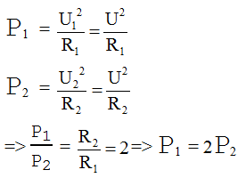
→ Đáp án C
- Trên nhiều dụng cụ trong gia đình thường có ghi 220V và số oát (W). Số oát này có ý nghĩa gì?
A. Công suất tiêu thụ điện của dụng cụ khi nó được sử dụng với những hiệu điện thế nhỏ hơn 220V.
B. Công suất tiêu thụ điện của dụng cụ khi nó được sử dụng với đúng hiệu điện thế 220V.
C. Công mà dòng điện thực hiện trong một phút khi dụng cụ này được sử dụng với đúng hiệu điện thế 220V.
D. Điện năng mà dụng cụ tiêu thụ trong một giờ khi nó được sử dụng với đúng hiệu điện thế 220V.
Hướng dẫn giải:
Số oát ghi trên dụng cụ điện có ý nghĩa công suất tiêu thụ điện của dụng cụ khi nó được sử dụng với đúng hiệu điện thế 220V
→ Đáp án B
- Trên bóng đèn có ghi 6V – 3W. Khi đèn sáng bình thường thì dòng điện chạy qua đèn có cường độ là:
A. 0,5A B. 2A C. 18A D. 1,5A
Hướng dẫn giải:
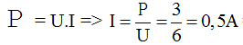
→ Đáp án A
- Trên bàn là có ghi 220V – 1100W. Khi bàn là này hoạt động bình thường thì nó có điện trở là bao nhiêu?
A. 0,2 Ω B. 5 Ω C. 44 Ω D. 5500 Ω
Hướng dẫn giải:
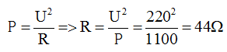
→ Đáp án C
- Trên bóng đèn dây tóc Đ₁ có ghi 220V – 100W. Trên bóng đèn dây tóc Đ₂ có ghi 220V – 75W. Mắc song song hai bóng đèn này vào hiệu điện thế 220V. Tính công suất của đoạn mạch song song này.
A. 225W B. 150W C. 120W D. 175W
Hướng dẫn giải:
Điện trở của dây tóc bóng đèn Đ₁ và Đ₂:
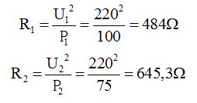
Mạch mắc song song nên:
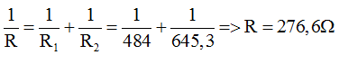
Công suất của đoạn mạch:
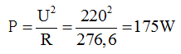
→ Đáp án D
- Trên bóng đèn dây tóc Đ₁ có ghi 220V – 100W. Trên bóng đèn dây tóc Đ₂ có ghi 220V – 75W. Mắc hai bóng đèn nối tiếp với nhau rồi mắc đoạn mạch này vào hiệu điện thế 220V. Tính công suất điện của đoạn mạch nối tiếp này, cho rằng điện trở của mỗi đèn khi đó bằng 50% điện trở của đèn đó khi sáng bình thường.
A. 86,8W B. 33,3W C. 66,7W D. 85W
Hướng dẫn giải:
Điện trở của dây tóc bóng đèn Đ₁ và Đ₂:
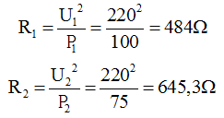
Điện trở tương đương của đoạn mạch mắc nối tiếp:
R = R₁ + R₂ = 484 + 645,3 = 1129,3 Ω
Cường độ dòng điện qua mạch:
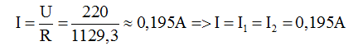
Hiệu điện thế giữa hai đầu đèn Đ₁ và Đ₂:
U1 = I.R₁ = 0,195.484 = 94,38V
U2 = I.R₂ = 0,195.645,3 = 125,83V
Công suất của đoạn mạch:
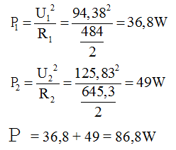
→ Đáp án A
- Trên bóng đèn có ghi 220V – 75W
a) Tính điện trở và cường độ dòng điện định mức của bóng đèn (Xem điện trở của đèn phụ thuộc không đáng kể vào nhiệt độ). ĐS: 645 Ω và 341A
b) Khi hiệu điện thế trên mạng điện bị sụt 10% thì công suất của đèn bị sụt bao nhiêu phần trăm.
ĐS: 19%
c) Khi hiệu điện thế mắc vào đèn giảm đi n lần thì công suất tiêu thụ của nó tăng hay giảm bao nhiêu lần? Áp dụng trường hợp khi hiệu điện thế giữa hai đầu đèn giảm 3 lần thì công suất như thế nào?
ĐS: Vậy khi hiệu điện thế giảm 3 lần thì công suất tiêu thụ giảm 9 lần.
Hướng dẫn giải:
a) Điện trở của đèn:
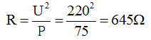
Cường độ dòng điện định mức của đèn:
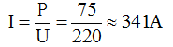
b) Khi bị sụt 10% thì còn lại 90%:
U’ = 0,9.U = 0,9.220 = 198V
Công suất của đèn lúc đó:
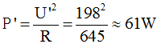
Độ sụt của công suất là:
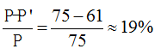
c) Khi hiệu điện thế là U thì:
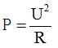
Khi hiệu điện thế giảm đi n lần:
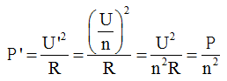
Khi hiệu điện thế giảm n lần thì công suất tiêu thụ giảm n² lần.
Áp dụng khi hiệu điện thế giảm 3 lần:
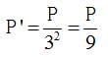
Vậy khi hiệu điện thế giảm 3 lần thì công suất tiêu thụ giảm 9 lần.
- Trên bóng đèn có ghi 220V – 55W
a) Tính điện trở của bóng đèn khi nó hoạt động bình thường (Cho rằng điện trở của nó không phụ thuộc vào nhiệt độ). ĐS: 880 Ω
b) Tính công suất tiêu thụ của bóng đèn khi sử dụng mạng điện có hiệu điện thế 200V. Khi đó bóng đèn hoạt động bình thường không? Có thể dùng cầu chì loại 0,6A cho bóng đèn này được không?
ĐS: Vì I_{đm} = 0,25A < 0,6A nên không thể dùng cầu chì loại 0,6A để bảo vệ cho bóng đèn này được.
Hướng dẫn giải:
a) Điện trở của đèn khi đó:
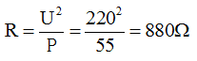
b) Khi sử dụng mạng điện U = 200V
Công suất tiêu thụ của đèn:
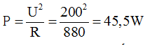
Ta thấy P = 45,5W < P_{đm} = 55W ⇒ Đèn sáng yếu hơn bình thường.
Cường độ dòng điện định mức của đèn:
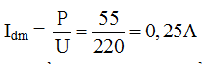
Vì I_{đm} = 0,25A < 0,6A nên không thể dùng cầu chì loại 0,6A để bảo vệ cho bóng đèn này được.

CHỦ ĐỀ 13. ĐIỆN NĂNG. CÔNG CỦA DÒNG ĐIỆN

A. TÓM TẮT LÝ THUYẾT VÀ PHƯƠNG PHÁP GIẢI
I. TÓM TẮT LÍ THUYẾT
1. Điện năng
a) Dòng điện có mang năng lượng
Dòng điện có năng lượng vì nó có thể thực hiện công và cung cấp nhiệt lượng. Năng lượng của dòng điện được gọi là điện năng.
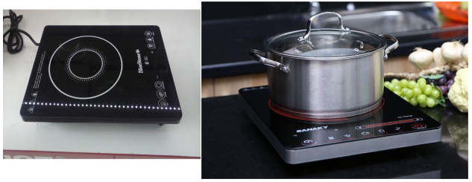
Dòng điện qua bếp điện làm bếp điện nóng lên (cung cấp nhiệt lượng)
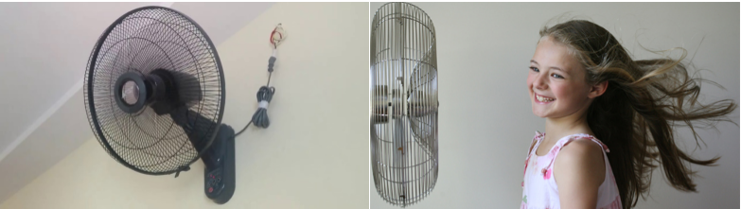
Dòng điện qua quạt điện làm cánh quạt điện quay (thực hiện công)
b) Sự chuyển hóa điện năng thành các dạng năng lượng khác
Điện năng là năng lượng của dòng điện. Điện năng có thể chuyển hóa thành các dạng năng lượng khác, trong đó có phần năng lượng có ích và có phần năng lượng vô ích.
Tỉ số giữa phần năng lượng có ích được chuyển hóa từ điện năng và toàn bộ điện năng tiêu thụ được gọi là hiệu suất sử dụng điện năng:
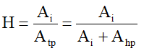
Trong đó: A_{i} là năng lượng có ích
A_{hp} là năng lượng hao phí vô ích
A_{tp} là năng lượng toàn phần được chuyển hóa từ điện năng
2. Công của dòng điện
a) Công của dòng điện
Công của dòng điện sản ra trong một đoạn mạch là số đo lượng điện năng mà đoạn mạch đó tiêu thụ để chuyển hóa thành các dạng năng lượng khác.
b) Công thức tính công của dòng điện
- Công thức: A = P.t = U.I.t
Trong đó: U là hiệu điện thế giữa hai đầu đoạn mạch (V)
I là cường độ dòng điện qua đoạn mạch (A)
t là thời gian dòng điện thực hiện công (s)
P là công suất điện (W)
A là công của dòng điện (J)
- Trong đời sống, công của dòng điện cũng thường được đo bằng đơn vị kilôoát giờ (kW.h): 1 kW.h = 3600000 J = 3,6.10⁶ J
3. Đo công của dòng điện
Công của dòng điện hay điện năng tiêu thụ do nhà máy điện cung cấp đến từng cơ quan, xí nghiệp, hộ gia đình được đo bằng điện kế (hay còn gọi là điện năng kế, công tơ điện).
Khi các dụng cụ và thiết bị tiêu thụ điện năng hoạt động, đĩa tròn của công tơ quay, số chỉ của điện kế tăng dần. Lượng tăng thêm của số chỉ này là số đếm của điện kế, cho biết điện năng tiêu thụ theo đơn vị kW.h.
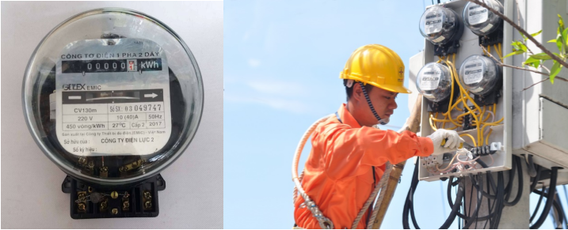
II. PHƯƠNG PHÁP GIẢI
Tính điện năng tiêu thụ của các dụng cụ dùng điện
Áp dụng công thức:
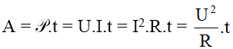
Chú ý: Khi các dụng cụ dùng điện hoạt động bình thường, tức là sử dụng hiệu điện thế đúng bằng hiệu điện thế định mức thì công suất tiêu thụ thực tế mới đúng bằng công suất định mức của nó.

B. BÀI TẬP RÈN LUYỆN KỸ NĂNG
- Điện năng là:
A. năng lượng điện trở B. năng lượng điện thế
C. năng lượng dòng điện D. năng lượng hiệu điện thế
Hướng dẫn giải:
Năng lượng dòng điện được gọi là điện năng
→ Đáp án C
- Chọn phát biểu đúng về sự chuyển hóa năng lượng trong các dụng cụ dưới đây?
A. Đèn LED: Quang năng biến đổi thành nhiệt năng.
B. Nồi cơm điện: Nhiệt năng biến đổi thành điện năng.
C. Quạt điện: Điện năng biến đổi thành cơ năng và nhiệt năng.
D. Máy bơm nước: Cơ năng biến đổi thành điện năng và nhiệt năng.
Hướng dẫn giải:
Đèn LED, nồi cơm điện: điện năng biến đổi thành quang năng và nhiệt năng.
Quạt điện, máy bơm nước: điện năng biến đổi thành cơ năng và nhiệt năng.
→ Đáp án C
- Hiệu suất sử dụng điện là:
A. Tỷ số giữa phần năng lượng có ích được chuyển hóa từ điện năng và phần năng lượng vô ích.
B. Tỷ số giữa phần năng lượng có ích được chuyển hóa từ điện năng và toàn bộ điện năng tiêu thụ.
C. Tỷ số giữa phần năng lượng vô ích được chuyển hóa từ điện năng và toàn bộ điện năng tiêu thụ.
D. Tỷ số giữa phần năng lượng vô ích được chuyển hóa từ điện năng và phần năng lượng có ích.
Hướng dẫn giải:
Hiệu suất sử dụng điện là tỷ số giữa phần năng lượng có ích được chuyển hóa từ điện năng và toàn bộ điện năng tiêu thụ
→ Đáp án B
- Mối liên hệ giữa công và công suất được thể hiện qua biểu thức:
A. P = At B. P = A^{t} C. P = t/A D. P = A/t
Hướng dẫn giải:
Mối liên hệ giữa công và công suất được thể hiện qua biểu thức P = A/t
→ Đáp án D
- Một bóng đèn điện có ghi 220V - 100W được mắc vào hiệu điện thế 220V. Biết đèn này được sử dụng trung bình 4 giờ trong 1 ngày. Điện năng tiêu thụ của bóng đèn này trong 30 ngày là bao nhiêu?
A. 12 kW.h B. 400kW.h C. 1440kW.h D. 43200kW.h
Hướng dẫn giải:
Điện năng tiêu thụ của bóng đèn này trong 30 ngày là:
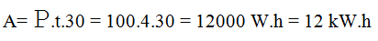
→ Đáp án A
- Một gia đình sử dụng đèn chiếu sáng với công suất tổng cộng là 150W, trung bình mỗi ngày trong 10 giờ; sử dụng tủ lạnh có công suất 100W, trung bình mỗi ngày trong 12 giờ và sử dụng các thiết bị điện thế khác có công suất tổng cộng là 500W, trung bình mỗi ngày trong 5 giờ. Tính điện năng mà gia đình này sử dụng trong 30 ngày.
A. 75 kW.h B. 45 kW.h C. 120 kW.h D. 156 kW.h
Hướng dẫn giải:
Đèn chiếu sáng:
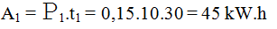
Tủ lạnh:
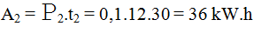
Thiết bị khác:
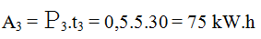
Điện năng mà gia đinh sử dụng trong 30 ngày là: A = A₁ + A₂ + A₃ = 45 + 36 + 75 = 156 kW.h
→ Đáp án D
- Một nồi cơm điện có số ghi trên vỏ là 220V – 400W được sử dụng với hiệu điện thế 220V, trung bình mỗi ngày trong thời gian 2 giờ. Tính cường độ dòng điện chạy qua dây nung của nồi.
ĐS: 1,82A
Hướng dẫn giải:
Điện trở của dây nung của nồi:
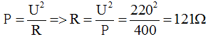
Cường độ dòng điện chạy qua dây nung là:
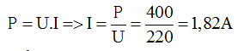
- Trong 30 ngày chỉ số công tơ điện của một gia đình tăng thêm 90 số. Biết rằng thời gian sử dụng điện trung bình mỗi ngày là 4 giờ, tính công suất tiêu thụ điện năng trung bình của gia đình này.
ĐS: 750W
Hướng dẫn giải:
90 số = 90 kW.h = 90000 W
Công suất tiêu thụ điện năng trung bình là:
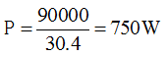
- Một khu dân cư có 500 hộ gia đình, trung bình mỗi hộ sử dụng 4 giờ một ngày với công suất điện 120W. Tính điện năng mà khu dân cư này sử dụng trong 30 ngày. ĐS: 720kWh
Hướng dẫn giải:
Công suất điện trung bình của cả khu dân cư là:
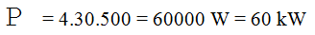
Điện năng mà khu dân cư này sử dụng trong 30 ngày là:
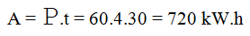
- Một bóng đèn dây tóc loại 220V – 100W và một bóng đèn neon loại 220V – 16W. Được sử dụng ở hiệu điện thế là 220V.
a) Muốn chúng sáng bình thường thì phải mắc chúng như thế nào? ĐS: Mắc chúng song song
b) So sánh số tiền phải trả cho mỗi bóng trong thời gian một tháng và cho nhận xét. Biết 1 tháng có 30 ngày, mỗi ngày thắp sáng trong 6 giờ và giá tiền điện là 1000 đồng/1 kW.h
ĐS: Số tiền phải trả cho đèn có dây tóc lớn gấp 6,25 lần số tiền trả cho đèn nêon. Vậy ta nên dùng đèn nêon vì nó lợi hơn rất nhiều so với đèn dây tóc.
Hướng dẫn giải:
a) Muốn hai đèn sáng bình thường thì phải mắc chúng song song với nhau vào mạng điện có U_{M} = 220V. Bởi vì khi đó hiệu điện thế của mạng điện đúng bằng hiệu điện thế định mức của hai đèn.
b) P_{dây tóc} = 100 W = 0,1 kW
P_{nêon} = 16 W = 0,016 kW
Thời gian dùng điện cho cả 2 bóng:
t = 6.30 = 180 (h)
Điện năng tiêu thụ:
A_{dây tóc} = 0,1.180 = 18 kW.h
A_{nêon} = 0,016.180 = 2,88 kW.h
Số tiền phải trả cho mỗi bóng:
T_{dây tóc} = 18.1000 = 18000 đồng
T_{nêon} = 2,88.1000 = 2880 đồng
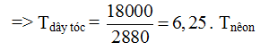
Số tiền phải trả cho đèn có dây tóc lớn gấp 6,25 lần số tiền trả cho đèn nêon. Vậy ta nên dùng đèn nêon vì nó lợi hơn rất nhiều so với đèn dây tóc.

CHỦ ĐỀ 14. BÀI TẬP VỀ CÔNG SUẤT ĐIỆN VÀ ĐIỆN NĂNG SỬ DỤNG

A. TÓM TẮT LÝ THUYẾT VÀ PHƯƠNG PHÁP GIẢI
I. TÓM TẮT LÍ THUYẾT
1. Công thức tính công suất điện
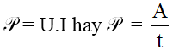
Đơn vị của công suất là oát (W).
Ngoài ra cũng thường sử dụng các đơn vị kilôoát (kW), mêgaoát (MW).
1 kW = 1000 W, 1 MW = 1000000 W
2. Công thức tính điện năng
A = P.t = U.I.t
Đơn vị của công là Jun (J) tức là oát.giây (W.s).
Ngoài ra còn sử dụng các đơn vị kJ, Wh, kWh
1 kJ = 1000 J, 1 Wh = 3600 J, 1 kWh = 3600000 J
II. PHƯƠNG PHÁP GIẢI
1. Tính công suất điện
a) Tính công suất điện của một điện trở hay một đoạn mạch
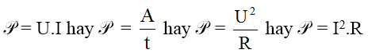
b) Tính công suất điện của một dụng cụ khi hoạt động ở hiệu điện thế khác với hiệu điện thế định mức
- Tính điện trở theo công thức:
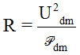
- Tính công suất:
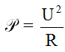
2. Tính điện năng
a) Tính điện năng tiêu thụ của dụng cụ:
A = P.t = U.I.t = I².R.t
b) Tính điện năng có ích của động cơ
A_{ci} = H.A_{tp}
Trong đó H là hiệu suất của động cơ
A_{tp} là công do dòng điện sinh ra
Lưu ý: Khi tính tiền điện hay điện năng với đơn vị là kWh thì ta đổi đơn vị tính của công suất P theo kW và của thời gian t theo giờ (h).

B. BÀI TẬP RÈN LUYỆN KỸ NĂNG
- Điện năng không thể biến đổi thành
A. Cơ năng B. Nhiệt năng C. Hóa năng D. Năng lượng nguyên tử
Hướng dẫn giải:
Điện năng không thể biến đổi thành năng lượng nguyên tử
→ Đáp án D
- Công suất điện cho biết
A. khả năng thực hiện công của dòng điện. B. năng lượng của dòng điện.
C. lượng điện năng sử dụng trong một đơn vị thời gian.
D. mức độ mạnh, yếu của dòng điện.
Hướng dẫn giải:
Công suất điện cho biết lượng điện năng sử dụng trong một đơn vị thời gian.
→ Đáp án C
- Một bàn là được sử dụng với hiệu điện thế 220V thì tiêu thụ một lượng điện năng là 990 kJ trong 15 phút, cường độ dòng điện chạy qua dây nung của bàn là khi đó là bao nhiêu?
A. 5A B. 10A C. 15A D. 20A
Hướng dẫn giải:
A = 990 kJ = 990000 J
t = 15 phút = 900 s
Cường độ dòng điện chạy qua dây nung là:
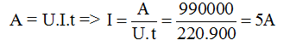
→ Đáp án A
- Cho hai điện trở có giá trị R₁ = 2R₂. Nếu mắc hai điện trở nối tiếp nhau và đặt vào hai đầu đoạn mạch hiệu điện thế U thì công của dòng điện thay đổi như thế nào so với khi hai điện trở mắc song song?
A. tăng 4 lần B. giảm 4,5 lần C. tăng 2 lần D. giảm 3 lần
Hướng dẫn giải:
Gọi R = R₂
Khi mắc song song
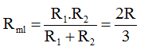
Công của dòng điện:
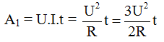
Khi mắc nối tiếp:
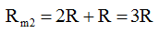
Công của dòng điện:
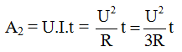
Ta có:
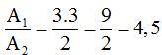
Vậy A₁ = 4,5.A₂
→ Đáp án B
- Cho đoạn mạch gồm hai điện trở mắc song song. Biết hiệu điện thế hai đầu đoạn mạch là U_{AB} = 24V; giá trị các điện trở R₁ = R₂ = 8Ω . Trong thời gian 12 phút, công của dòng điện sản ra trong mạch là:
A. 103680J B. 1027,8J C. 712,8J D. 172,8J
Hướng dẫn giải:
Khi mắc song song
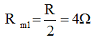
Công của dòng điện:
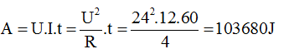
→ Đáp án A
- Trên bếp điện có ghi 220V – 880W
a) Cần dùng bếp ở hiệu điện thế là bao nhiêu để nó hoạt động bình thường? Tính cường độ dòng điện chạy qua bếp khi đó. ĐS: 220V và 4A
b) Tính điện năng mà bếp hoạt động bình thường trong 3 giờ. ĐS: 9504000J
c) Khi bếp hoạt động, điện năng được biến đổi thành các dạng năng lượng nào? Tính công suất hao phí, biết hiệu suất của bếp là 80%. ĐS: 176W
Hướng dẫn giải:
a) Để bếp hoạt động bình thường ta phải dùng hiệu điện thế 220V.
Cường độ dòng điện qua bếp:
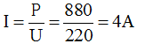
b) Điện năng bếp tiêu thụ trong 3 giờ khi nó hoạt động bình thường:
c) Khi bếp hoạt động, điện năng biến đổi thành quang năng và nhiệt năng. Vì hiệu suất của bếp là 80% nên phần công suất tiêu thụ dưới dạng quang năng và nhiệt năng tỏa ra môi trường xung quanh chiếm 20% ⇒
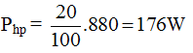
- Khi mắc một bóng điện vào hiệu điện thế 220V thì dòng điện chạy qua nó có cường độ là 250mA.
a) Tính điện trở và công suất của bóng khi đó. ĐS: 0,055kW
b) Bóng này được sử dụng trung bình 5 giờ trong một ngày. Tính điện năng và số tiền phải trả mà bóng tiêu thụ trong 30 ngày theo đơn vị Jun và số đếm tương ứng của công tơ điện. Biết giá tiền điện phải trả là 1000 đồng/1 chữ. ĐS: 8250 đồng
Hướng dẫn giải:
a) Điện trở của bóng đèn:
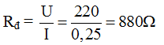
Công suất của bóng đèn:
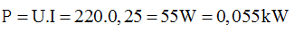
b) Điện năng bóng đèn tiêu thụ:
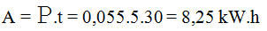
Hay A = 8,25.1000.3600 = 29700000 J
Số tiền phải trả trong 30 ngày là: T = 8,25.1000 = 8250 đồng
- Có hai điện trở 60Ω và 120Ω được mắc song song vào hai điểm A, B. Cường độ dòng điện qua mạch chính là 1,8A. Tính:
a) Hiệu điện thế và công suất tiêu thụ của đoạn AB. ĐS: 72V và 129,6W
b) Cường độ dòng điện qua mỗi điện trở. ĐS: 1,2A và 0,6A
c) Nếu 2 điện trở đó mắc nối tiếp thì công suất tiêu thụ của đoạn mạch lúc đó như thế nào so với khi chúng mắc song song? Hiệu điện thế giữa hai đầu A, B vẫn không đổi.
ĐS: Vậy khi hai điện trở mắc nối tiếp với nhau, công suất tiêu thụ của chúng nhỏ hơn 4,5 lần so với khi chúng mắc song song với nhau.
Hướng dẫn giải:
a) Hiệu điện thế và công suất tiêu thụ của đoạn AB:
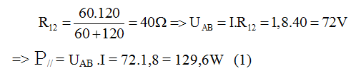
b) Cường độ dòng điện qua mỗi điện trở:
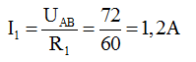
I₂ = I – I₁ = 1,8 – 1,2 = 0,6A
c) Khi mắc nối tiếp, cường độ dòng điện qua mạch và qua các điện trở:
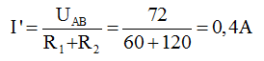
Công suất tiêu thụ:
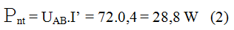
Từ (1) (2) ta có:
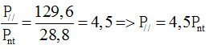
Vậy khi hai điện trở mắc nối tiếp với nhau, công suất tiêu thụ của chúng nhỏ hơn 4,5 lần so với khi chúng mắc song song với nhau.
- Một gia đình dùng mạng điện có hiệu điện thế 220V để thắp sáng nhưng trong nhà lại chỉ có 3 bóng đèn: Đ₁ (110V – 40W), Đ₂ (110V – 40W), Đ₃ (110V – 80W).
a) Muốn các bóng đèn đều sáng bình thường phải mắc chúng vào mạng điện theo sơ đồ nào? Tính cường độ dòng điện qua mỗi bóng. ĐS: 0,365A; 0,365A và 0,73A
b) Muốn mắc 3 bóng đèn đó song song với nhau cũng vào mạng điện như trên thì phải mắc thêm một điện trở phụ R theo sơ đồ nào và có trị số là bao nhiêu để chúng sáng bình thường. ĐS: 75,625 Ω
Hướng dẫn giải:
a) Muốn các bóng đèn đều sáng bình thường phải mắc chúng vào mạng điện theo sơ đồ như hình vẽ:
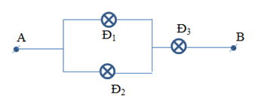
Điện trở các bóng đèn và của đoạn AB:
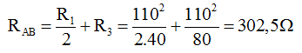
Cường độ dòng điện qua mỗi bóng đèn:
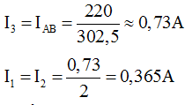
b) Mắc mạch theo sơ đồ như hình vẽ:
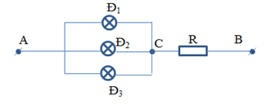
Điện trở đoạn AC:
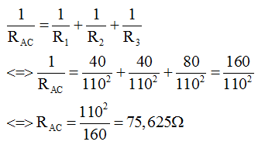
Để các bóng đèn sáng bình thường thì: U_{R} = U_{AC} = 110V tức là R = R_{AC} = 75,625 Ω
- Cho mạch điện như hình vẽ:
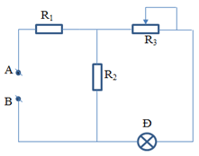
Mạch được nối với một nguồn điện có hiệu điện thế không đổi U_{AB} = 18V. Cho biết R₁ = 4,2 Ω, R₂ = 6 Ω. R₃ là một biến trở. Trên bóng đèn Đ có ghi 6V – 3W.
a) Cho R₃ = 12Ω , tìm công suất tiêu thụ của đèn Đ. ĐS: 53W
b) Để đèn Đ sáng bình thường thì ta phải di chuyển con chạy C về phía nào? Tính phần biến trở R’₃ tham gia vào mạch điện lúc đó. ĐS: 6Ω
Hướng dẫn giải:
Ta vẽ lại mạch điện như hình vẽ:
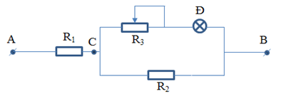
Điện trở của đèn:
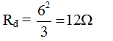
a) Điện trở tương đương của mạch:
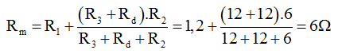
Cường độ dòng điện qua mạch, qua các điện trở và đèn:
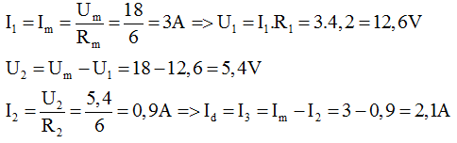
Công suất tiêu thụ của đèn:
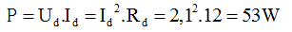
b) Khi đèn sáng đúng định mức thì U_{d} = 6V, I_{d} = 0,5A
Gọi x là điện trở tương đương của đoạn mạch CB
Vì đoạn AC nối tiếp với CB nên ta có:
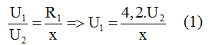
Mà U₁ = U_{m} – U₂ = 18 – U₂ (2)
Từ (1) và (2) ta suy ra:
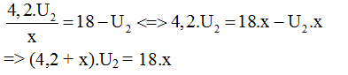
Mà ta lại có: U₂ = I₂.R₂ = (I_{m} – I_{dmd}).R₂ = (I_{m} – 0,5).6
⇒ U₂ = 6I_{m} – 3 (4)
Thế (4) vào (3) ta được: (4,2 + x).(6I_{m} – 3) = 18.x
⇔ 6I_{m}.(4,2 + x) – 12,6 – 3x = 18x
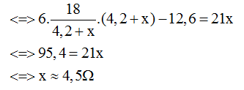
Mà:
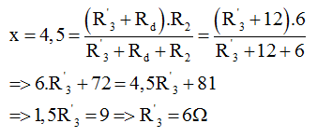

CHỦ ĐỀ 15. THỰC HÀNH VÀ KIỂM TRA: XÁC ĐỊNH CÔNG SUẤT CỦA CÁC DỤNG CỤ ĐIỆN

A. TÓM TẮT LÝ THUYẾT VÀ PHƯƠNG PHÁP GIẢI

B. BÀI TẬP RÈN LUYỆN KỸ NĂNG

CHỦ ĐỀ 16. ĐỊNH LUẬT JUN – LEN-XƠ

A. TÓM TẮT LÝ THUYẾT VÀ PHƯƠNG PHÁP GIẢI
I. TÓM TẮT LÍ THUYẾT
1. Điện năng biến đổi thành nhiệt năng
a) Một phần điện năng được biến đổi thành nhiệt năng
- Dụng cụ hay thiết bị biến đổi một phần điện năng thành nhiệt năng và một phần thành năng lượng ánh sáng:
Ví dụ: Bóng đèn dây tóc, đèn huỳnh quang, đèn compac...
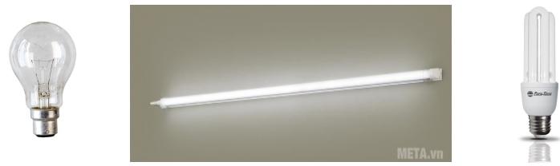
- Dụng cụ hay thiết bị biến đổi một phần điện năng thành nhiệt năng và một phần thành cơ năng.
Ví dụ: Máy bơm nước, máy khoan, quạt điện...
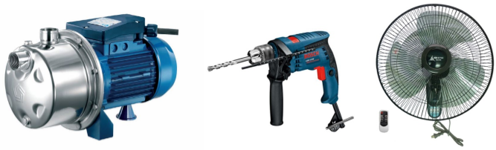
b) Toàn bộ điện năng được biến đổi thành nhiệt năng
Dụng cụ hay thiết bị điện có thể biến đổi toàn bộ điện năng thành nhiệt năng:
Ví dụ: Bình nước nóng, nồi cơm điện, bàn là, ấm điện...

2. Định luật Jun – Len – Xơ
- Phát biểu định luật:
Nhiệt lượng tỏa ra ở dây dẫn khi có dòng điện chạy qua tỉ lệ thuận với bình phương cường độ dòng điện, với điện trở của dây dẫn và thời gian dòng điện chạy qua.
- Hệ thức của định luật: Q = I².R.t
Trong đó: R là điện trở của vật dẫn (Ω)
I là cường độ dòng điện chạy qua vật dẫn (A)
t là thời gian dòng điện chạy qua vật dẫn (s)
Q là nhiệt lượng tỏa ra từ vật dẫn (J)
- Mối quan hệ giữa đơn vị Jun (J) và đơn vị calo (cal):
1 J = 0,24 cal 1 cal = 4,18 J
Lưu ý:
Nếu đo nhiệt lượng Q bằng đơn vị calo thì hệ thức của định luật Jun – Len – xơ là: Q = 0,24.I².R.t

B. BÀI TẬP RÈN LUYỆN KỸ NĂNG
- Định luật Jun – Len-xơ cho biết điện năng biến đổi thành:
A. Cơ năng B. Năng lượng ánh sáng C. Hóa năng D. Nhiệt năng
Hướng dẫn giải:
Định luật Jun – Len-xơ cho biết điện năng biến đổi thành nhiệt năng
→ Đáp án D
- Đặt một hiệu điện thế U vào hai đầu của một biến trở R thì cường độ dòng điện chạy qua là I. Công thức nào dưới đây không phải là công thức tính nhiệt lượng tỏa ra trên dây dẫn trong thời gian t?
A. Q = UI/t B. Q = U.I.t C. Q = U²t/R D. Q = I².R.t
Hướng dẫn giải:
Q = I².R.t và I = U/R
⇒ Nhiệt lượng Q còn được tính bởi công thức khác:
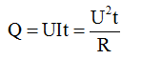
→ Đáp án A
- Câu phát biểu nào dưới đây là không đúng?
Nhiệt lượng tỏa ra ở dây dẫn khi có dòng điện chạy qua:
A. Tỉ lệ thuận với cường độ dòng điện, với điện trở của dây dẫn với thời gian dòng điện chạy qua.
B. Tỉ lệ thuận với bình phương cường độ dòng điện, với điện trở của dây dẫn và với thời gian dòng điện chạy qua.
C. Tỉ lệ thuận với bình phương hiệu điện thế giữa hai đầu dây dẫn, với thời gian dòng điện chạy qua và tỉ lệ nghịch với điện trở dây dẫn.
D. Tỉ lệ thuận với hiệu điện thế giữa hai đầu dây dẫn, với cường độ dòng điện và với thời gian dòng điện chạy qua.
Hướng dẫn giải:
Nhiệt lượng tỏa ra trên dây dẫn khi có dòng điện chạy qua tỉ lệ thuận với bình phương cường độ dòng điện
→ Đáp án A
- Mắc các dây dẫn vào hiệu điện thế không đổi. Trong cùng một thời gian thì nhiệt lượng toả ra trên dây dẫn phụ thuộc như thế nào vào điện trở dây dẫn?
A. Tăng gấp đôi khi điện trở của dây dẫn giảm đi một nửa.
B. Tăng gấp đôi khi điện trở của dây dẫn tăng lên gấp đôi.
C. Tăng gấp bốn khi điện trở của dây dẫn giảm đi một nửa.
D. Giảm đi một nửa khi điện trở của dây dẫn tăng lên gấp bốn.
Hướng dẫn giải:
Ta có nhiệt lượng tỏa ra trên dây dẫn tỉ lệ thuận với điện trở R ⇒ Khi tăng gấp đôi điện trở của dây dẫn thì nhiệt lượng tỏa ra trên dây dẫn cũng tăng gấp đôi.
→ Đáp án B
- Thời gian đun sôi 1,5 lít nước của một ấm điện là 10 phút. Hiệu điện thế giữa hai đầu dây nung của ấm là 220V. Tính điện trở của dây nung này, biết rằng nếu kể cả nhiệt lượng hao phí để đun sôi 1 lít nước thì cần nhiệt lượng là 420000J.
A. 28 Ω B. 45 Ω C. 46,1 Ω D. 23 Ω
Hướng dẫn giải:
Nhiệt lượng cần cung cấp để đun sôi 1,5 lít nước là:
Q = 420000.1,5 = 630000 J
Theo công thức tính nhiệt lượng tỏa ra của ấm ta có:
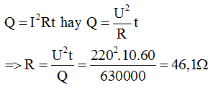
→ Đáp án C
- Dòng điện có cường độ 2mA chạy qua một điện trở 3kΩ trong thời gian 10 phút thì nhiệt lượng toả ra ở điện trở này có giá trị nào dưới đây?
A. Q = 7,2J B. Q = 60J C. Q = 120J D. Q = 3600J
Hướng dẫn giải:
2mA = 0,002A
3 k = 3000
10 phút = 600 s
Nhiệt lượng tỏa ra trên điện trở là:
Q = I².R.t= (0,002)².3000.600=7,2J
→ Đáp án A
- Khi mắc một bàn là vào hiệu điện thế 110V thì dòng điện chạy qua nó có cường độ 5A. Bàn là này sử dụng như vậy trung bình 15 phút mỗi ngày. Tính nhiệt lượng mà bàn là tỏa ra trong 30 ngày theo đơn vị kJ, cho rằng điện năng mà bàn là này tiêu thụ được biến đổi hoàn toàn thành nhiệt năng.
A. 14850 kJ B. 1375 kJ C. 1225 kJ D. 1550 kJ
Hướng dẫn giải:
15 phút = 0,25 giờ
Công suất tiêu thụ của bàn là :
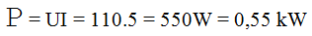
Điện năng mà bàn là tiêu thụ trong 30 ngày:
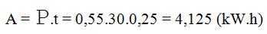
Nhiệt lượng tỏa ra của bàn là:
Q = 4,125.3,6.10⁶ = 14850000 (J) = 14850 (kJ)
→ Đáp án A
- Trong mùa đông, một lò sưởi điện có ghi 220V – 880W được sử dụng với hiệu điện thế 220V trong 4 giờ mỗi ngày. Tính tiền điện phải trả cho việc dùng lò sưởi như trên trong suốt mùa đông, tổng cộng là 30 ngày. Cho rằng giá tiền điện là 1000 đồng/kW.h. ĐS: 105600 đồng
Hướng dẫn giải:
Điện trở của dây nung:
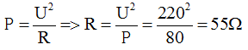
Cường độ dòng điện chạy qua nó:
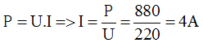
Nhiệt lượng tỏa ra của lò sưởi:
Q = U.I.t = 220.4.4.3600 = 12672000 J = 3,52 kW.h
Tiền điện phải trả là: T = 3,52.30.1000 = 105600 đồng
- Người ta dùng hai dây điện trở khác nhau để đun sôi cùng một lượng nước. Khi dùng điện trở R₁, sau thời gian t₁ phút nước sôi, khi dùng điện trở R₂ sau thời gian t₂ phút nước sôi. Hãy xác định thời gian cần thiết để đun sôi nước khi hai điện trở mắc nối tiếp nhau. ĐS: t₃ = t₁ + t₂
Hướng dẫn giải:
Gọi hiệu điện thế hai đầu nguồn điện là U
Nhiệt lượng cần thiết để đun sôi nước là Q
Khi dùng điện trở R₁:
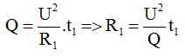 (1)
Khi dùng điện trở R₂:
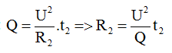 (2)
Khi R₁ mắc nối tiếp R₂:
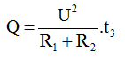 (3)
Từ (1) và (2) thay vào (3) ta có:
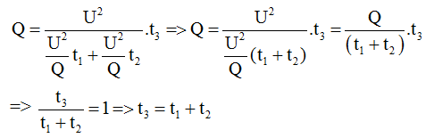
- Một ấm điện hoạt động bình thường ở hiệu điện thế U = 220V và cường độ dòng điện qua bếp là I = 5A.
a) Tính nhiệt lượng mà ấm tỏa ra trong một phút. ĐS: 66000 J
b) Dùng bếp trên để đun sôi 3,5 lít nước ở 25⁰C thì mất 20 phút. Tính hiệu suất của bếp. ĐS: 84%
Hướng dẫn giải:
a) Nhiệt lượng mà ấm tỏa ra trong một phút là:
Q₁ = U.I.t = 220.5.60 = 66000 J
b) Nhiệt lượng cần cung cấp để đun sôi 3,5 lít nước:
Nhiệt lượng mà ấm tỏa ra trong 20 phút:
Q = Q₁.20 = 66000.20 = 1320000J
Hiệu suất của bếp:
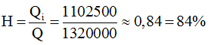

CHỦ ĐỀ 17. BÀI TẬP VẬN DỤNG ĐỊNH LUẬT JUN – LEN-XƠ

A. TÓM TẮT LÝ THUYẾT VÀ PHƯƠNG PHÁP GIẢI
I. TÓM TẮT LÍ THUYẾT
- Nội dung định luật:
Nhiệt lượng tỏa ra ở dây dẫn khi có dòng điện chạy qua tỉ lệ thuận với bình phương cường độ dòng điện, với điện trở của dây dẫn và thời gian dòng điện chạy qua.
- Hệ thức của định luật: Q = I².R.t
Trong đó: R là điện trở của vật dẫn (Ω)
I là cường độ dòng điện chạy qua vật dẫn (A)
t là thời gian dòng điện chạy qua vật dẫn (s)
Q là nhiệt lượng tỏa ra từ vật dẫn (J)
II. PHƯƠNG PHÁP GIẢI
1. Tính nhiệt lượng tỏa ra trên dây dẫn
Áp dụng định luật Jun – Len – xơ: Q = I².R.t
Hay
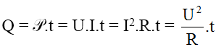
2. Tính công suất tỏa nhiệt của dây dẫn
Áp dụng công thức:
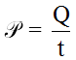
Trong đó: Q là nhiệt lượng tỏa ra trên dây dẫn (J)
t là thời gian dòng điện chạy qua dây dẫn (s)
P là công suất tỏa nhiệt của dây dẫn (W)
3. Phương trình cân bằng nhiệt
Áp dụng phương trình cân bằng nhiệt: Q_{tỏa} = Q_{thu}
Trong đó Q_{tỏa} là nhiệt lượng tỏa ra của dây dẫn
Q_{thu} là nhiệt lượng thu vào
Lưu ý: Trong trường hợp điện trở của dây dẫn là điện trở thuần thì điện năng biến đổi hoàn toàn thành nhiệt năng. Khi đó Q = A.

B. BÀI TẬP RÈN LUYỆN KỸ NĂNG
- Khi cho dòng điện chạy qua đoạn mạch gồm R₁ và R₂ mắc nối tiếp thì nhiệt lượng tỏa ra ở mỗi điện trở có mối quan hệ với các điện trở đó như thế nào?
A. 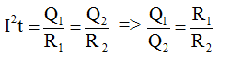 B.
C. D.
Hướng dẫn giải:
R₁ và R₂ mắc nối tiếp nên dòng điện chạy qua chúng có cùng cường độ I.
Kí hiệu nhiệt lượng tỏa ra ở các điện trở này tương ứng là Q₁ và Q₂
Ta có:
→ Đáp án A
- Một đoạn mạch gồm hai dây dẫn mắc nối tiếp, một dây bằng nikêlin dài 1m có tiết diện 1mm² và dây kia bằng sắt dài 2m có tiết diện 0,5mm². Khi cho dòng điện chạy qua đoạn mạch này trong cùng một thời gian thì dây nào tỏa ra nhiều nhiệt lượng hơn? Biết điện trở suất của nikêlin là 0,4.10⁻⁶ Ω .m và điện trở suất của sắt là 12.10⁻⁸ Ω .m
A. Dây nikêlin tỏa ra nhiều nhiệt lượng hơn B. Dây sắt tỏa ra nhiều nhiệt lượng hơn
C. Hai dây tỏa nhiệt lượng bằng nhau D. Cả ba đáp án đều sai
Hướng dẫn giải:
Ta có:
Điện trở của dây Nikêlin là:
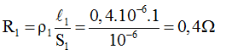
Điện trở của dây sắt là:
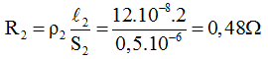
R₁ và R₂ mắc nối tiếp nên dòng điện chạy qua chúng có cùng cường độ I.
Kí hiệu nhiệt lượng tỏa ra ở các điện trở này tương ứng là Q₁ và Q₂ .
Ta có:
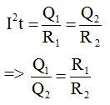
Mà R₂ > R₁ ⇒ Q₂ > Q₁
→ Đáp án B
- Một bếp điện được sử dụng với hiệu điện thế 220V thì dòng điện chạy qua bếp điện có cường độ 3A. Dùng bếp này đun sôi được 2 lít nước từ nhiệt độ ban đầu 20⁰ trong thời gian 20 phút. Tính hiệu suất của bếp điện, biết nhiệt dung riêng của nước là c = 4200J/kg.K
A. 84,8 % B. 40% C. 42,5% D. 21,25%
Hướng dẫn giải:
Nhiệt lượng mà bếp tỏa ra trong 20 phút là:
Q_{tp} = U.I.t = 220.3.20.60 = 792000 J
Nhiệt lượng cần cung cấp để đun sôi lượng nước này là:
Q₁ = c.m(t2 – t1) = 4200.2.80 = 672000 J
Hiệu suất của bếp là:
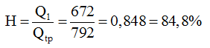
→ Đáp án A
- Một bình nóng lạnh có ghi 220V – 1100W được sử dụng với hiệu điện thế 220V. Tính thời gian để bình đun sôi 10 lít nước từ nhiệt độ 20⁰C, biết nhiệt dung riêng của nước là 4200 J/kg.K và nhiệt lượng bị hao phí là rất nhỏ.
A. 30 phút 45 giây B. 44 phút 20 giây C. 50 phút 55 giây D. 55 phút 55 giây
Hướng dẫn giải:
Thời gian để bình đun sôi 10 lít nước từ nhiệt độ 20⁰C là:
→ Đáp án C
- Trong mùa đông, một lò sưởi điện có ghi 220V – 880W được sử dụng với hiệu điện thế 220V trong 4 giờ mỗi ngày. Tính nhiệt lượng mà lò sưởi này tỏa ra trong mỗi ngày.
A. 4,92 kW.h B. 3,52 kW.h C. 3,24 kW.h D. 2,56 kW.h
Hướng dẫn giải:
Điện trở của dây nung:
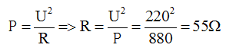
Cường độ dòng điện chạy qua nó:
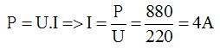
Nhiệt lượng tỏa ra của lò sưởi:
Q = U.I.t = 220.4.4.3600 = 12672000 J = 3,52 kW.h
→ Đáp án B
- Một ấm điện có ghi 220V – 1200W được sử dụng với hiệu điện thế đúng 220V để đun sôi 2,5 lít nước từ nhiệt độ ban đầu là 20⁰C. Bỏ qua nhiệt lượng làm nóng vỏ ấm và nhiệt lượng tỏa vào môi trường. Tính thời gian đun sôi nước. ĐS: 700 giây
Hướng dẫn giải:
Nhiệt lượng cần cung cấp để đun sôi 2,5 lít nước (tương ứng với 2,5 kg nước) là:
Q = m.c.(t₂ – t₁) = 2,5.4200.(100 – 20) = 840000 J
Vì bỏ qua nhiệt lượng làm nóng vỏ ấm và nhiệt lượng tỏa vào môi trường nên nhiệt lượng Q chính là công A của dòng điện.
Ta có:
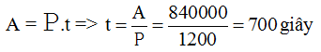
- Dây điện trở của một bếp điện làm bằng nicrom có điện trở suất 1,1.10⁻⁶ Ω m, chiều dài 4,5m, tiết diện 0,05 mm².
a) Tính điện trở của dây. ĐS: 99 Ω
b) Bếp được sử dụng ở hiệu điện thế U = 220V. Hãy tính công suất của bếp điện từ đó suy ra nhiệt lượng tỏa ra của bếp trong 30 phút. ĐS: 488,9W và 880000J
Hướng dẫn giải:
a) Điện trở:
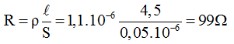
b) Công suất của bếp:
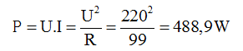
Nhiệt lượng do bếp tỏa ra trong 30 phút:
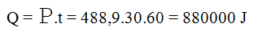
- Người ta dùng bếp điện để đun sôi 2 lít nước từ nhiệt độ t = 20⁰C. Để đun sôi lượng nước đó trong 20 phút thì phải dùng bếp điện có công suất bao nhiêu? Biết nhiệt dung riêng của nước c = 4,18.10³ J/kg.độ, hiệu suất của bếp H = 80%. ĐS: 697W
Hướng dẫn giải:
Nhiệt lượng cần thiết để đun sôi nước:
Q₁ = m.c.(t₂ – t₁)
Nhiệt lượng có ích do bếp cung cấp trong thời gian t:
Q₂ = H.P.t
Trong đó P là công suất của bếp, H là hiệu suất
Ta có phương trình cân bằng nhiệt: Q₁ = Q₂
⇒ m.c.(t₂ – t₁) = H.P.t
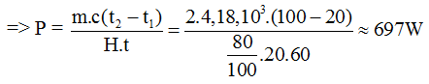
Vậy phải dùng bếp điện có công suất là 697W
- Một đoạn mạch gồm hai dây dẫn mắc nối tiếp, một dây dẫn bằng nikelin dài 3m có tiết diện 1 mm² và dây kia bằng sắt dài 8m có tiết diện 0,5 mm². Hỏi khi cho dòng điện chạy qua đoạn mạch này trong cùng một thời gian thì dây nào tỏa nhiều nhiệt lượng hơn? ĐS: Q₂ = 1,6.Q₁
Hướng dẫn giải:
Điện trở của dây nikelin:
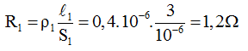
Điện trở của dây sắt:
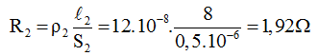
Trong cùng thời gian t, nhiệt lượng tỏa ra trên các điện trở là:
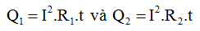
Ta có tỉ số:
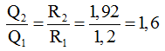
Vậy Q₂ = 1,6.Q₁
- Một bếp điện loại 220V – 1000W được sử dụng với hiệu điện thế 220V để đun sôi 2 lít nước có nhiệt độ ban đầu 25⁰C. Hiệu suất của quá trình đun là 85%.
a) Tính thời gian đun sôi nước, biết nhiệt dung riêng của nước là 4200 J/kg.K. ĐS: 741,2 giây
b) Mỗi ngày đun sôi 4 lít nước bằng bếp trên thì trong 1 tháng (30 ngày) phải trả bao nhiêu tiền điện cho việc đun này? Cho biết giá điện là 700 đồng/kW.h. ĐS: 8645 đồng
Hướng dẫn giải:
a) Nhiệt lượng cần thiết để đun sôi 2 lít nước (ứng với 2kg nước) là:
Q₁ = m.c.(t₂ – t₁) = 2.4200.(100 – 25) = 630000 J
Nhiệt lượng do bếp tỏa ra:
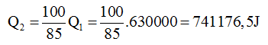
Thời gian đun nước:
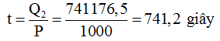
b) Để đun sôi 4 lít nước cần nhiệt lượng:
Q’ = 741176,5.2 = 1482352,9 J
Điện năng do bếp tiêu thụ trong một tháng:
Q = 30.Q’ = 30.1482352,9 = 44470588,2 J = 12,35 kW.h
Tiền điện phải trả: T = 700.12,35 = 8645 đồng

CHỦ ĐỀ 18. SỬ DỤNG AN TOÀN VÀ TIẾT KIỆM ĐIỆN

A. TÓM TẮT LÝ THUYẾT VÀ PHƯƠNG PHÁP GIẢI
I. TÓM TẮT LÍ THUYẾT
1. An toàn khi sử dụng điện
a) Nguyên nhân có thể gây tai nạn điện
- Xây nhà có ban công gần với đường dây tải điện cao thế.
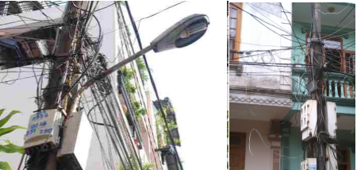
- Chạm tay vào vỏ kim loại của đồ dùng điện (thiết bị điện) bị dò điện.
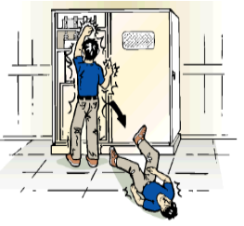
- Chơi ở gần đường dây dẫn điện cao thế.

- Đến gần dây dẫn có điện bị đứt và rơi xuống đất.
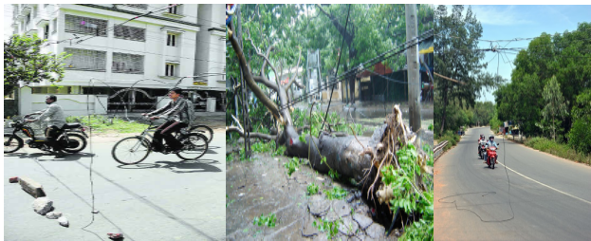
b) Hậu quả tai nạn điện
Tai nạn điện ảnh hưởng đến tính mạng con người và tài sản...

c) Quy tắc an toàn khi sử dụng điện
- Chỉ làm thí nghiệm với các nguồn điện có hiệu điện thế dưới 40V.
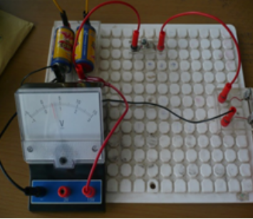
- Phải sử dụng các dây dẫn có vỏ bọc cách điện đúng tiêu chuẩn quy định (vỏ bọc cách điện phải chịu được dòng điện định mức quy định cho mỗi dụng cụ điện).
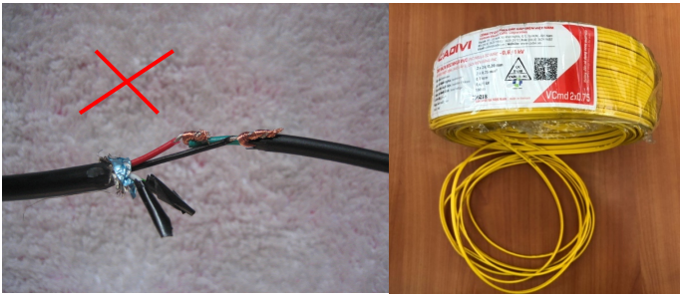
- Mắc cầu chì có cường độ định mức phù hợp với dụng cụ hay thiết bị điện, đảm bảo khi có sự cố xảy xa.
Ví dụ: Khi bị đoản mạch, cầu chì kịp nóng chảy và tự động ngắt mạch trước khi dụng cụ điện bị hư hỏng.
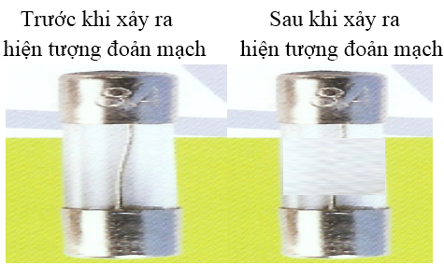
- Thận trọng khi tiếp xúc với mạng điện gia đình vì có hiệu điện thế 220V rất nguy hiểm. Chỉ sử dụng các thiết bị điện khi đảm bảo cách điện.
Lưu ý: Đối với những dụng cụ hay thiết bị điện hư hỏng không biết lí do, không sửa được thì cần phải ngắt điện và báo người lớn hoặc thợ điện, tuyệt đối không được tự ý sửa chữa.
- Nối đất cho vỏ kim loại của các dụng cụ điện để đảm bảo an toàn điện.
Vỏ kim loại của dụng cụ điện được nối bằng một dây dẫn với chốt thứ ba của phích cắm và được nối đất qua lỗ thứ ba của ổ lấy điện. Dây dẫn điện bị hở và tiếp xúc với vỏ kim loại của dụng cụ. Nhờ dây tiếp đất mà người sử dụng nếu chạm tay vào vỏ dụng cụ cũng không bị nguy hiểm.
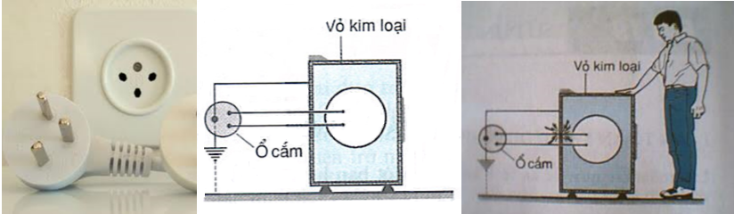
- Mỗi chức năng (chiếu sáng, ổ cắm, thiết bị điện công suất lớn) sử dụng một nhánh điện riêng.
- Mỗi nhánh dây điện sử dụng tối đa cho 5 tải tiêu thụ.
2. Sử dụng tiết kiệm điện năng
a) Lợi ích của việc sử dụng tiết kiệm điện năng
- Giảm chi tiêu cho gia đình.
- Các dụng cụ và thiết bị điện được sử dụng lâu bền hơn.
- Giảm bớt các sự cố gây tổn hại chung do hệ thống cung cấp điện bị quá tải, đặc biệt trong những giờ cao điểm.
- Dành phần điện năng tiết kiệm cho sản xuất.
b) Các biện pháp sử dụng tiết kiệm điện năng
- Cần lựa chọn sử dụng các dụng cụ và thiết bị điện có công suất phù hợp và chỉ sử dụng chúng trong thời gian cần thiết.
- Điện năng sản xuất ra cần được sử dụng ngay vì không thể chứa điện năng vào kho. Vào ban đêm lượng điện năng sử dụng nhỏ nhưng các nhà máy điện vẫn phải hoạt động. Do đó việc sử dụng điện vào ban đêm cũng là một biện pháp tốt để tiết kiệm điện năng.
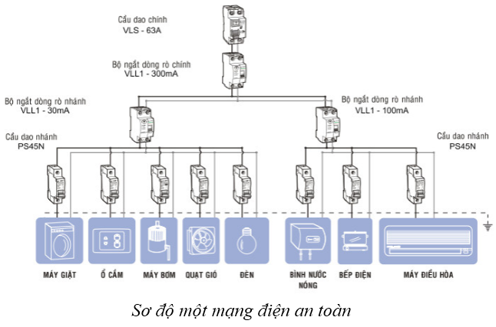

B. BÀI TẬP RÈN LUYỆN KỸ NĂNG
- Sử dụng hiệu điện thế nào dưới đây có thể gây nguy hiểm đối với cơ thể người?
A. 6V B. 12V C. 39V D. 220V
Hướng dẫn giải:
Sử dụng hiệu điện thế 220V có thể gây nguy hiểm đối với cơ thể người
→ Đáp án D
- Việc làm nào dưới đây là an toàn khi sử dụng điện?
A. Mắc nối tiếp cầu chì loại bất kì cho mỗi dụng cụ điện.
B. Sử dụng dây dẫn không có vỏ bọc cách điện.
C. Làm thí nghiệm với nguồn điện có hiệu điện thế 45V.
D. Rút phích cắm đèn bàn ra khỏi ổ lấy điện khi thay bóng đèn.
Hướng dẫn giải:
Khi sửa chữa điện cần ngắt điện và đảm bảo cách điện giữa người và nhà
→ Đáp án D
- Cần phải sử dụng tiết kiệm điện năng vì:
A. Dùng nhiều điện ở gia đình dễ gây ô nhiễm môi trường.
B. Dùng nhiều điện dễ gây tai nạn nguy hiểm tới tính mạng con người.
C. Như vậy sẽ giảm bớt chi phí cho gia đình và dành nhiều điện năng cho sản xuất.
D. Càng dùng nhiều điện thì tổn hao vô ích càng lớn và càng tốn kém cho gia đình và cho xã hội.
Hướng dẫn giải:
Cần phải sử dụng tiết kiệm điện năng vì như vậy sẽ giảm bớt chi phí cho gia đình và dành nhiều điện năng cho sản xuất
→ Đáp án C
- Sử dụng hiệu điện thế nào dưới đây khi làm thí nghiệm là an toàn đối với cơ thể người.
A. Nhỏ hơn hoặc bằng 40V. B. Nhỏ hơn hoặc bằng 50V.
C. Nhỏ hơn hoặc bằng 60V. D. Nhỏ hơn hoặc bằng 70V.
Hướng dẫn giải:
Sử dụng hiệu điện thế khi làm thí nghiệm là an toàn đối với cơ thể người: Nhỏ hơn hoặc bằng 40V
→ Đáp án A
- Cách sử dụng nào dưới đây là tiết kiệm điện năng?
A. Sử dụng đèn công suất là 100W. B. Sử dụng thiết bị điện khi cần thiết.
C. Cho quạt chạy khi mọi người đi khỏi nhà. D. Bật sáng tất cả các đèn trong nhà suốt đêm.
Hướng dẫn giải:
Cách sử dụng là tiết kiệm điện năng: Sử dụng thiết bị điện khi cần thiết
→ Đáp án B
- Việc làm nào dưới đây là không an toàn khi sử dụng điện?
A. Việc sử dụng các dây dẫn có vỏ bọc cách điện. B. Phơi quần áo lên dây dẫn điện của gia đình.
C. Sử dụng hiệu điện thế 12V để làm các thí nghiệm điện.
D. Mắc cầu chì thích hợp cho mỗi thiết bị điện.
Hướng dẫn giải:
Việc làm không an toàn khi sử dụng điện: Phơi quần áo lên dây dẫn điện của gia đình
→ Đáp án B
- Nối vỏ kim loại của dụng cụ hay thiết bị điện bằng dây dẫn với đất sẽ đảm bảo an toàn vì:
A. Luôn có dòng điện chạy qua vỏ kim loại của dụng cụ hay thiết bị điện này xuống đất.
B. Dòng điện không khi nào chạy qua vỏ kim loại của dụng cụ hay thiết bị điện này
C. Hiệu điện thế luôn ổn định để dụng cụ hay thiết bị hoạt động bình thường.
D. Nếu có dòng điện chạy qua cơ thể người khi chạm vào vỏ kim loại thì cường độ dòng điện này rất nhỏ.
Hướng dẫn giải:
Nối vỏ kim loại của dụng cụ hay thiết bị điện bằng dây dẫn với đất sẽ đảm bảo an toàn vì nếu có dòng điện chạy qua cơ thể người khi chạm vào vỏ kim loại thì cường độ dòng điện này rất nhỏ
→ Đáp án D
- Sử dụng tiết kiệm điện năng không mang lại lợi ích nào dưới đây?
A. Góp phần làm giảm ô nhiễm môi trường. B. Góp phần phát triển sản xuất.
C. Góp phần chữa các bệnh hiểm nghèo. D. Góp phần làm giảm bớt các sự cố về điện.
Hướng dẫn giải:
Sử dụng tiết kiệm điện năng không mang lại lợi ích góp phần chữa các bệnh hiểm nghèo
→ Đáp án C
- Sử dụng loại đèn nào dưới đây sẽ tiêu thụ điện năng nhiều nhất?
A. Đèn compac B. Đèn dây tóc nóng sáng
C. Đèn LED (điốt phát quang) D. Đèn ống (đèn huỳnh quang)
Hướng dẫn giải:
Sử dụng đèn dây tóc nóng sáng sẽ tiêu thụ điện năng nhiều nhất
→ Đáp án B
- Vì lí do nào dưới đây mà các dụng cụ được dùng để sửa chữa điện như kìm, tuavit… đều có cán được bọc nhựa hay cao su?
A. Cao su, nhựa làm cho tay cầm không bị nóng.
B. Cao su, nhựa đều là chất cách điện nên tránh không cho dòng điện truyền vào cơ thể người.
C. Cao su, nhựa làm cho tay ta không bị dòng điện hút vào.
D. Cao su, nhựa giúp cho tay ta cầm các dụng cụ này chắc hơn, không bị tuột.
Hướng dẫn giải:
Cao su, nhựa đều là chất cách điện nên tránh không cho dòng điện truyền vào cơ thể người nên các dụng cụ được dùng để sửa chữa điện như kìm, tuavit… đều có cán được bọc nhựa hay cao su
→ Đáp án B

CHỦ ĐỀ 19. TỔNG KẾT CHUYÊN ĐỀ ĐIỆN HỌC

A. TÓM TẮT LÝ THUYẾT VÀ PHƯƠNG PHÁP GIẢI
I. TÓM TẮT LÍ THUYẾT
1. Sự phụ thuộc của cường độ dòng điện vào hiệu điện thế giữa hai đầu dây dẫn
a) Sự phụ thuộc của cường độ dòng điện vào hiệu điện thế
Cường độ dòng điện chạy qua một dây dẫn tỉ lệ thuận với hiệu điện thế đặt vào hai đầu dây dẫn đó (I ∼ U).
Hiệu điện thế giữa hai đầu dây dẫn tăng (hoặc giảm) bao nhiêu lần thì cường độ dòng điện chạy qua dây dẫn đó cũng tăng (hoặc giảm) bấy nhiêu lần.
b) Đồ thị biểu diễn sự phụ thuộc của cường độ dòng điện vào hiệu điện thế
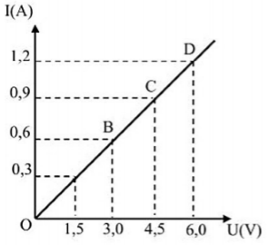
Đồ thị biểu diễn sự phụ thuộc của cường độ dòng điện vào hiệu điện thế giữa hai đầu dây dẫn là một đường thẳng đi qua gốc tọa độ (gốc tọa độ được chọn là điểm ứng với các giá trị U = 0 và I = 0).
2. Điện trở của dây dẫn – Định luật Ôm
a) Điện trở của dây dẫn
- Điện trở của dây dẫn biểu thị mức độ cản trở dòng điện nhiều hay ít của dây dẫn.
- Điện trở kí hiệu là R. Đơn vị của điện trở là Ôm (kí hiệu là Ω)
Các đơn vị khác:
+ Kilôôm (kí hiệu là kΩ): 1 kΩ = 1000 Ω
+ Mêgaôm (kí hiệu là MΩ): 1 MΩ = 1000000 Ω
- Kí hiệu sơ đồ của điện trở trong mạch điện là:
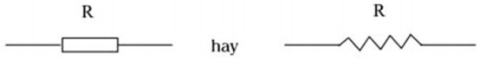
- Công thức xác định điện trở dây dẫn:
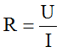
Trong đó: R là điện trở (Ω)
U là hiệu điện thế (V)
I là cường độ dòng điện (A)
b) Định luật Ôm
- Cường độ dòng điện chạy qua dây dẫn tỉ lệ thuận với hiệu điện thế đặt vào hai đầu dây và tỉ lệ nghịch với điện trở của dây.
- Hệ thức biểu diễn định luật:
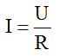
Trong đó: R là điện trở (Ω)
U là hiệu điện thế (V)
I là cường độ dòng điện (A)
3. Đoạn mạch nối tiếp
- Trong đoạn mạch gồm n điện trở mắc nối tiếp:
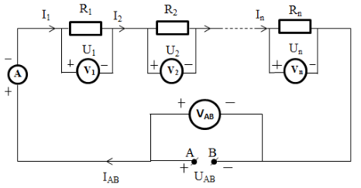
+ Cường độ dòng điện chạy qua đoạn mạch bằng cường độ dòng điện chạy qua từng điện trở:
I_{AB} = I₁ = I₂ = ... = I_{n}
+ Hiệu điện thế giữa hai đầu đoạn mạch gồm các điện trở mắc nối tiếp bằng tổng các hiệu điện thế giữa hai đầu mỗi điện trở thành phần:
U_{AB} = U₁ + U₂ + ... + U_{n}
- Điện trở tương đương (R_{tđ}) của một đoạn mạch gồm nhiều điện trở là một điện trở có thể thay thế cho các điện trở đó, sao cho với cùng một hiệu điện thế thì cường độ dòng điện chạy qua đoạn mạch vẫn có giá trị như trước.
Điện trở tương đương của đoạn mạch bằng tổng các điện trở thành phần.
Với đoạn mạch gồm n điện trở mắc nối tiếp: R_{tđ} = R₁ + R₂ +...+ R_{n}
4. Đoạn mạch song song
- Với đoạn mạch gồm n điện trở mắc song song:
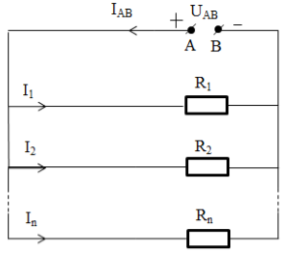
+ Cường độ dòng điện chạy trong mạch chính bằng tổng cường độ dòng điện chạy trong các đoạn mạch rẽ:
I_{AB} = I₁ + I₂ +...+ I_{n}
+ Hiệu điện thế giữa hai đầu đoạn mạch gồm các điện trở mắc song song bằng hiệu điện thế giữa hai đầu mỗi đoạn mạch rẽ:
U_{AB} = U₁ = U₂ = ... = U_{n}
- Đối với đoạn mạch gồm hai điện trở mắc song song thì nghịch đảo của điện trở tương đương bằng tổng các nghịch đảo của từng điện trở thành phần:
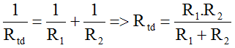
Mở rộng với đoạn mạch gồm n điện trở mắc song song:
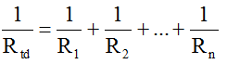
5. Sự phụ thuộc của điện trở vào chiều dài, tiết diện và vật liệu làm dây dẫn
a) Sự phụ thuộc của điện trở vào chiều dài dây dẫn
Điện trở của các dây dẫn có cùng tiết diện và được làm từ cùng một loại vật liệu thì tỉ lệ thuận với chiều dài mỗi dây.
b) Sự phụ thuộc của điện trở vào tiết diện dây dẫn
Điện trở của các dây dẫn có cùng chiều dài và được làm từ cùng một loại vật liệu tỉ lệ nghịch với tiết diện của mỗi dây.
Chú ý:
+ Tiết diện là hình tròn:
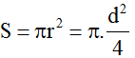
Trong đó: r là bán kính
d là đường kính
+ Khối lượng của dây dẫn có tiết diện đều m = D.S.l (D là khối lượng riêng của vật liệu làm dây dẫn).
c) Sự phụ thuộc của điện trở vào vật liệu làm dây dẫn
- Sự phụ thuộc của điện trở vào vật liệu làm dây dẫn được đặc trưng bằng một đại lượng được gọi là điện trở suất của vật liệu, kí hiệu là ρ, đơn vị của điện trở suất là Ôm.mét (Ω.m).
- Điện trở suất của một vật liệu (hay một chất) có trị số bằng điện trở của một đoạn dây dẫn hình trụ được làm bằng vật liệu đó có chiều dài 1m và có tiết diện đều là 1m².
- Điện trở suất của vật liệu càng nhỏ thì vật liệu đó dẫn điện càng tốt.
- Điện trở của các dây dẫn có cùng chiều dài và cùng tiết diện tỉ lệ thuận với điện trở suất của vật liệu làm các dây dẫn.
Công thức tính điện trở:
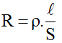
Trong đó: l là chiều dài dây dẫn (m)
ρ là điện trở suất (Ω.m)
S là tiết diện dây dẫn (m²)
R là điện trở của dây dẫn (Ω)
6. Biến trở - Điện trở dùng trong kỹ thuật
a) Biến trở
- Biến trở là điện trở có thể thay đổi được trị số và có thể sử dụng để điều chỉnh cường độ dòng điện trong mạch.
- Cấu tạo gồm hai bộ phận chính:
+ Con chạy hoặc tay quay
+ Cuộn dây bằng hợp kim có điện trở suất lớn
- Trong đời sống và kĩ thuật người ta thường dùng biến trở có con chạy, biến trở có tay quay và biến trở than (chiết áp).
b) Điện trở dùng trong kỹ thuật
- Các điện trở được chế tạo bằng một lớp than hay lớp kim loại mỏng phủ ngoài một lõi cách điện (thường bằng sứ).
- Nhận dạng cách ghi trị số điện trở
+ Cách 1: Trị số được ghi trên điện trở
+ Cách 2: Trị số được thể hiện bằng các vòng màu sơn trên điện trở
c) Áp dụng các công thức
- Định luật Ôm:
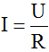
- Công thức tính điện trở:
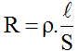
7. Công suất điện. Điện năng – Công của dòng điện
a) Công suất điện
Số oát (W) ghi trên mỗi dụng cụ dùng điện cho biết công suất định mức của dụng cụ đó, nghĩa là công suất điện của dụng cụ này khi nó hoạt động bình thường.
Công suất điện của một đoạn mạch bằng tích của hiệu điện thế giữa hai đầu đoạn mạch và cường độ dòng điện qua đoạn mạch đó:
P = U.I
Trong đó: P là công suất (W)
U là hiệu điện thế (V)
I là cường độ dòng điện (A)
Ngoài đơn vị oát (W) còn thường dùng đơn vị kilôoát (kW) và mêgaoát (MW):
1 kW = 1000 W
1 MW = 1000000 W
b) Điện năng
Dòng điện có năng lượng vì nó có thể thực hiện công và cung cấp nhiệt lượng. Năng lượng của dòng điện được gọi là điện năng.
c) Công của dòng điện
- Công của dòng điện sản ra trong một đoạn mạch là số đo lượng điện năng mà đoạn mạch đó tiêu thụ để chuyển hóa thành các dạng năng lượng khác.
- Công thức tính công của dòng điện: A = P.t = U.I.t
Trong đó: U là hiệu điện thế giữa hai đầu đoạn mạch (V)
I là cường độ dòng điện qua đoạn mạch (A)
t là thời gian dòng điện thực hiện công (s)
P là công suất điện (W)
A là công của dòng điện (J)
- Trong đời sống, công của dòng điện cũng thường được đo bằng đơn vị kilôoát giờ (kW.h): 1 kW.h = 3600000 J = 3,6.10⁶ J
Chú ý: Mỗi số đếm của công tơ điện cho biết lượng điện năng đã sử dụng là 1 kWh.
8. Định luật Jun – Len – xơ
- Nội dung định luật:
Nhiệt lượng tỏa ra ở dây dẫn khi có dòng điện chạy qua tỉ lệ thuận với bình phương cường độ dòng điện, với điện trở của dây dẫn và thời gian dòng điện chạy qua.
- Hệ thức của định luật: Q = I².R.t
Trong đó: R là điện trở của vật dẫn (Ω)
I là cường độ dòng điện chạy qua vật dẫn (A)
t là thời gian dòng điện chạy qua vật dẫn (s)
Q là nhiệt lượng tỏa ra từ vật dẫn (J)
- Mối quan hệ giữa đơn vị Jun (J) và đơn vị calo (cal):
1 J = 0,24 cal 1 cal = 4,18 J
Lưu ý:
Nếu đo nhiệt lượng Q bằng đơn vị calo thì hệ thức của định luật Jun – Len – xơ là: Q = 0,24.I².R.t
9. Sử dụng an toàn và tiết kiệm điện
a) An toàn điện
* Nguyên nhân có thể gây tai nạn điện
- Xây nhà có ban công gần với đường dây tải điện cao thế.
- Chạm tay vào vỏ kim loại của đồ dùng điện (thiết bị điện) bị dò điện.
- Chơi ở gần đường dây dẫn điện cao thế.
- Đến gần dây dẫn có điện bị đứt và rơi xuống đất.
* Hậu quả tai nạn điện
Tai nạn điện ảnh hưởng đến tính mạng con người và tài sản...
* Quy tắc an toàn khi sử dụng điện
- Chỉ làm thí nghiệm với các nguồn điện có hiệu điện thế dưới 40V.
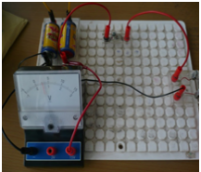
- Phải sử dụng các dây dẫn có vỏ bọc cách điện đúng tiêu chuẩn quy định (vỏ bọc cách điện phải chịu được dòng điện định mức quy định cho mỗi dụng cụ điện).
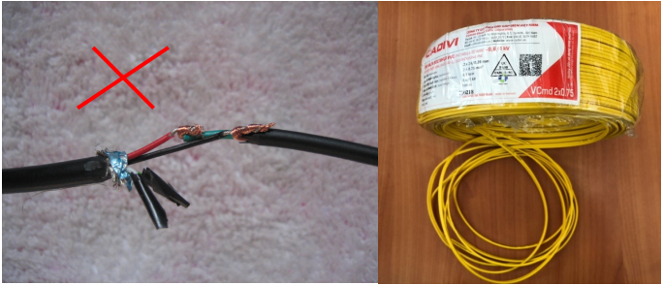
- Mắc cầu chì có cường độ định mức phù hợp với dụng cụ hay thiết bị điện, đảm bảo khi có sự cố xảy xa.
Ví dụ: Khi bị đoản mạch, cầu chì kịp nóng chảy và tự động ngắt mạch trước khi dụng cụ điện bị hư hỏng.
- Thận trọng khi tiếp xúc với mạng điện gia đình vì có hiệu điện thế 220V rất nguy hiểm. Chỉ sử dụng các thiết bị điện khi đảm bảo cách điện.
Lưu ý: Đối với những dụng cụ hay thiết bị điện hư hỏng không biết lí do, không sửa được thì cần phải ngắt điện và báo người lớn hoặc thợ điện, tuyệt đối không được tự ý sửa chữa.
- Nối đất cho vỏ kim loại của các dụng cụ điện để đảm bảo an toàn điện.
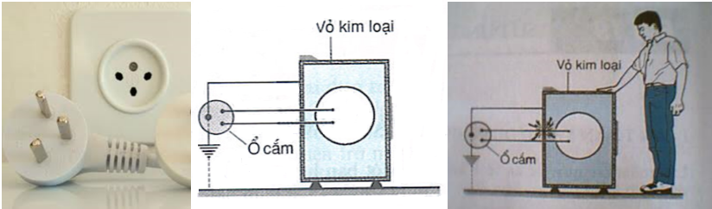
- Mỗi chức năng (chiếu sáng, ổ cắm, thiết bị điện công suất lớn) sử dụng một nhánh điện riêng.
- Mỗi nhánh dây điện sử dụng tối đa cho 5 tải tiêu thụ.
b) Tiết kiệm điện
* Lợi ích của việc sử dụng tiết kiệm điện năng
- Giảm chi tiêu cho gia đình.
- Các dụng cụ và thiết bị điện được sử dụng lâu bền hơn.
- Giảm bớt các sự cố gây tổn hại chung do hệ thống cung cấp điện bị quá tải, đặc biệt trong những giờ cao điểm.
- Dành phần điện năng tiết kiệm cho sản xuất.
* Biện pháp tiết kiệm điện
- Cần lựa chọn sử dụng các dụng cụ và thiết bị điện có công suất phù hợp và chỉ sử dụng chúng trong thời gian cần thiết.
- Điện năng sản xuất ra cần được sử dụng ngay vì không thể chứa điện năng vào kho để dự trữ. Vào ban đêm lượng điện năng sử dụng nhỏ nhưng các nhà máy điện vẫn phải hoạt động do đó sử dụng điện vào ban đêm cũng là một biện pháp tốt để tiết kiệm điện năng.

B. BÀI TẬP RÈN LUYỆN KỸ NĂNG
I. TRẮC NGHIỆM
- Trong gia đình, các thiết bị đun nóng bằng điện sứ được sử dụng nhiều điện năng nhất. Biện pháp tiết kiệm nào dưới đây là hợp lý nhất?
A. Không sử dụng các thiết bị đun nóng bằng điện. B. Không đun nấu bằng điện.
C. Chỉ sử dụng các thiết bị nung nóng bằng điện trong thời gian tối thiểu cần thiết.
D. Không đun nấu bằng điện và chỉ sử dụng các thiết bị nung nóng khác như bàn là, máy sấy tóc.
Hướng dẫn giải:
Biện pháp tiết kiệm hợp lý nhất: Chỉ sử dụng các thiết bị nung nóng bằng điện trong thời gian tối thiểu cần thiết
→ Đáp án C
- Khi đặt vào hai đầu dây dẫn một hiệu điện thế 12V thì cường độ dòng điện qua nó là 0,6A. Nếu cường độ dòng điện chạy qua nó là 1A thì hiệu điện thế đặt vào hai đầu dây dẫn là:
A. 12V B. 9V C. 20V D. 18V
Hướng dẫn giải:
Hiệu điện thế giữa hai đầu dây dẫn tăng bao nhiêu lần thì cường độ dòng điện chạy qua dây dẫn đó cũng tăng bấy nhiêu lần.
⇒ Cường độ dòng điện tăng lên 1/0,6 = 5/3 lần nên hiệu điện thế đặt vào dây dẫn đã tăng lên 5/3 lần:
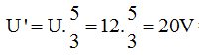
→ Đáp án C
- Một dây dẫn dài 120m được cuốn thành một cuộn dây. Khi đặt một hiệu điện thế 30V vào hai đầu cuộn dây này thì cường độ dòng điện qua nó là 125mA. Mỗi đoạn dây dài 1m sẽ có điện trở là:
A. 1 Ω B. 2 Ω C. 3 Ω D. 4 Ω
Hướng dẫn giải:
Điện trở cuộn dây:
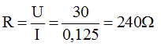
Điện trở mỗi đoạn dây dài 1m:
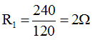
→ Đáp án B
- Đặt một hiệu điện thế U như nhau vào hai đầu điện trở R₁ và R₂ biết R₂ = 2R₁. Nếu hai điện trở R₁ và R₂ mắc nối tiếp thì cường độ dòng điện là I = 0,2A. Nếu mắc hai điện trở R₁ và R₂ song song vào hiệu điện thế trên thì cường độ dòng điện trong mạch chính là
A. 0,2A B. 0,3A C. 0,4A D. 0,9A
Hướng dẫn giải:
Điện trở mạch mắc nối tiếp: R_{nt} = R₁ + R₂ = 3R₁
Vậy U = 0,2.3R₁ = 0,6R₁
Điện trở mạch mắc song song:
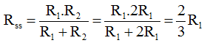
Vậy cường độ dòng điện
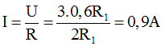
→ Đáp án D
- Bốn dây dẫn kích thước giống nhau làm bằng đồng, bạc, nhôm và sắt. Phát biểu nào sau đây là đúng?
A. Điện trở dây đồng là nhỏ nhất, dây sắt lớn nhất. B. Điện trở dây bạc bé nhất, dây sắt lớn nhất.
C. Điện trở dây nhôm bé nhất, dây bạc lớn nhất. D. Điện trở dây đồng là nhỏ nhất, dây bạc lớn nhất.
Hướng dẫn giải:
Điện trở của một dây dẫn là
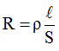
Vậy với các dây cùng kích thước thì điện trở suất của chất làm dây nào nhỏ thì giá trị điện trở của dây đó càng nhỏ. Dây bạc có điện trở bé nhất, dây sắt có điện trở lớn nhất
→ Đáp án B
- Hai dây nhôm có cùng tiết diện, một dây dài l₁ có điện trở là R₁, dây kia có chiều dài l₂ có điện trở là R₂ thì tỉ số R₁/R₂ = 4. Vậy tỉ số l₂/l₁ là:
A. 4 B. 2 C. 0,25 D. 0,5
Hướng dẫn giải:
Điện trở của dây tỉ lệ với chiều dài nên
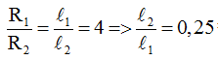
→ Đáp án C
- Hai dây dẫn bằng đồng có cùng chiều dài, tiết diện của dây thứ nhất gấp hai lần tiết diện của dây thứ hai, dây thứ hai có điện trở 8Ω . Điện trở của dây thứ nhất là:
A. 2 Ω B. 3 Ω C. 4 Ω D. 16 Ω
Hướng dẫn giải:
Điện trở tỉ lệ nghịch với tiết diện nên
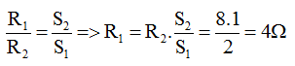
→ Đáp án C
- Khi nói về biến trở trong một mạch điện có hiệu điện thế không đổi, câu phát biểu nào sau đây là đúng?
Trong một mạch điện có hiệu điện thế không đổi:
A. Biến trở dùng để thay đổi chiều dòng điện. B. Biến trở dùng để thay đổi cường độ dòng điện.
C. Biến trở được mắc song song với mạch điện. D. Biến trở dùng để thay đổi hiệu điện thế.
Hướng dẫn giải:
Trong một mạch điện có hiệu điện thế không đổi, biến trở dùng để thay đổi cường độ dòng điện
→ Đáp án B
- Hai bóng đèn mắc nối tiếp rồi mắc vào nguồn điện. Để hai đèn cùng sáng bình thường ta phải chọn hai bóng đèn như thế nào?
A. Có cùng hiệu điện thế định mức. B. Có cùng công suất định mức.
C. Có cùng cường độ dòng điện định mức. D. Có cùng điện trở.
Hướng dẫn giải:
Để hai đèn cùng sáng bình thường ta phải chọn hai bóng đèn có cùng cường độ dòng điện định mức
→ Đáp án C
- Công có ích của một động cơ điện trong thời gian làm việc 10 phút là 211200J, hiệu suất của động cơ là 80%. Biết rằng hiệu điện thế của động cơ là 220V, cường độ dòng điện qua động cơ là:
A. 2A B. 2,5A C. 3,5A D. 4,5A
Hướng dẫn giải:
Công có ích: A₁ = 211200 J = H.A ⇒ Công toàn phần
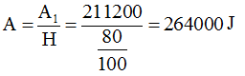
Mặt khác công toàn phần A = U.I.t = 264000 J ⇒
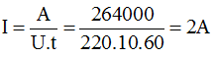
→ Đáp án A
- Một dây mayso có điện trở R được mắc vào hiệu điện thế U rồi nhúng vào chậu nước chứa 4 lít nước nhiệt độ 20⁰C. Sau t phút, nhiệt lượng tỏa ra do hiệu ứng Jun – Len-xơ là 30000 J. Biết nhiệt dung riêng của nước là c = 4200 J/kg.độ, nhiệt độ nước sau thời gian nói trên có thể nhận giá trị nào trong các giá trị sau?
A. 21,8⁰C B. 82,1⁰C C. 21,8⁰C D. 56,2⁰C
Hướng dẫn giải:
Nhiệt lượng nhận được:
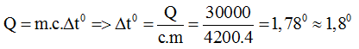
Nhiệt độ cuối:
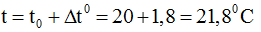
→ Đáp án C
- Một dây điện trở R = 200Ω được mắc vào hiệu điện thế U rồi nhúng vào một ấm nước sau 10 phút nhiệt lượng tỏa ra là 30000 J. Cường độ dòng điện và hiệu điện thế hai đầu dây có giá trị là:
A. I = 5A; U = 100V B. I = 0,5A; U = 100V C. I = 0,5A; U = 120V D. I = 1A; U = 110V
Hướng dẫn giải:
Công suất của dây điện trở là:
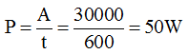
Hiệu điện thế hai đầu dây là U thì:
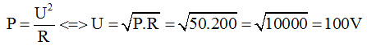
Cường độ dòng điện
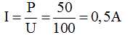
→ Đáp án B
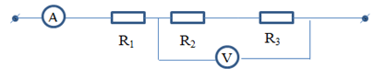
- Cho mạch điện như hình vẽ: R₁ = 2R₂ = 2R₃, vôn kế V chỉ 12V, ampe kế chỉ 2A. Hiệu điện thế hai đầu mạch là:
A. 15V
B. 18V
C. 20V
D. 24V
Hướng dẫn giải:
Ta có:
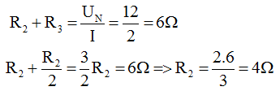
Điện trở của mạch:
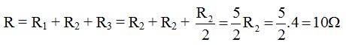
Vậy U = I.R = 2.10 = 20V
→ Đáp án C
- Một dòng điện có cường độ I = 0,002A chạy qua điện trở R = 3000Ω trong thời gian 600 giây. Nhiệt lượng tỏa ra là:
A. 7,2 J B. 60 J C. 120 J D. 3600 J
Hướng dẫn giải:
Nhiệt lượng tỏa ra là:
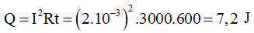
→ Đáp án A
- Phát biểu nào sau đây là đúng nhất?
Công suất điện để chỉ
A. điện năng tiêu thụ nhiều hay ít.
B. cường độ dòng điện chạy qua mạch mạnh hay yếu.
C. hiệu điện thế sử dụng lớn hoặc bé.
D. mức độ hoạt động mạnh hay yếu của dụng cụ điện.
Hướng dẫn giải:
Công suất điện để chỉ mức độ hoạt động mạnh hay yếu của dụng cụ điện
→ Đáp án D
- Người ta dùng công tơ điện để đo đại lượng nào sau đây?
A. Công suất điện B. Công của dòng điện C. Cường độ dòng điện D. Điện trở của mạch điện
Hướng dẫn giải:
Người ta dùng công tơ điện để đo công của dòng điện
→ Đáp án B
- Dụng cụ nào sau đây không sử dụng tác dụng nhiệt của dòng điện?
A. Nồi cơm điện B. Bàn là điện C. Cầu chì D. Bóng đèn điện Nêon
Hướng dẫn giải:
Bóng đèn điện tuy có tỏa nhiệt nhưng con người không sử dụng tác dụng tỏa nhiệt mà sử dụng tác dụng quang học
→ Đáp án D
- Công thức tính điện trở của một dây dẫn hình trụ, đồng chất, tiết diện đều, có chiều dài l, đường kính d và có điện trở suất là gì?
A. 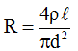 B. 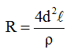 C. 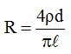 D. 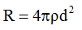
Hướng dẫn giải:
Công thức tính điện trở:
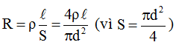
→ Đáp án A
- Một bếp điện tiêu thụ một điện năng 480 kJ trong 24 phút, hiệu điện thế đặt vào bếp bằng 220V. Cường độ dòng điện qua bếp gần đúng với giá trị nào nhất trong các giá trị sau?
A. 1,5A B. 2A C. 2,5A D. 1A
Hướng dẫn giải:
Nhiệt lượng tỏa ra là:
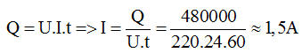
→ Đáp án A
- Một gia đình dùng 5 bóng đèn loại 220V – 40W và một bếp điện 220V – 1000W. Mỗi ngày dùng 6 giờ. Trong một tháng (30 ngày) phải trả bao nhiêu tiền điện, biết giá mỗi số điện là 800 đồng, đèn được mắc vào mạch điện 220V.
A. 149760 đồng B. 172800 đồng C. 28800 đồng D. 2880000 đồng
Hướng dẫn giải:
Công suất tiêu thụ tổng cộng:
P = 5.40 + 1000 = 1200 W
Điện năng tiêu thụ trong tháng:
A = P.t = 1,2.6.30 = 216 kW.h
Số tiền phải trả trong tháng: t = 216.800 = 172800 đồng
→ Đáp án B
II. TỰ LUẬN
- Cho mạch điện như hình vẽ:
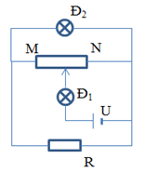
Biết Đ₁ (6V – 3W); Đ₂ (6V – 0,4W), R = 60 Ω , biến trở MN có điện trở tối đa 54 Ω được phân bố trên chiều dài 27 cm, biết MC = x (cm). Tính điện trở đoạn mạch AB theo x.
ĐS:
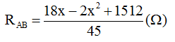
Hướng dẫn giải:
Ta vẽ lại sơ đồ mạch điện như hình vẽ:
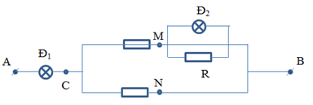
Ta có điện trở đèn 1 và đèn 2 lần lượt là:
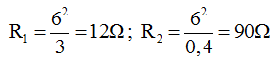
⇒ R_{CM} = 2x ⇒ R_{CN} = 54 – 2x
2x Ω )◊ 54Ω nên x cm →◊(Vì 27 cm →
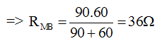
⇒ R_{CMB} = R_{CM} + R_{MB} = 2x + 36
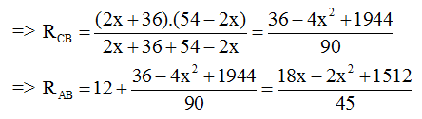
Vậy
- Một sợi dây tóc bóng đèn làm bằng vonfram ở nhiệt độ trong phòng có điện trở 25Ω , có tiết diện tròn bán kính 0,01 mm
a) Tính chiều dài của dây tóc này biết vonfram có điện trở suất 5,5.10⁻⁸ Ωm. ĐS: 14,3cm
b) Bóng đèn dây tóc nói trên được sử dụng ở hiệu điện thế U = 6V, tính cường độ dòng điện qua bóng đèn. Coi điện trở của dây tóc bóng đèn khi sáng bình thường tăng thêm 5% so với khi nó không sáng.
ĐS: 0,23A
Hướng dẫn giải:
Tiết diện của dây:
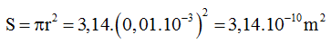 .
Từ công thức:
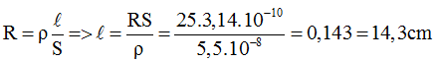 .
b) Độ tăng điện trở của bóng đèn khi sáng bình thường:
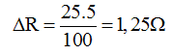.
Điện trở của bóng đèn khi sáng bình thường:
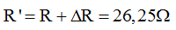 .
Cường độ dòng điện qua bóng đèn:
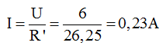.
- Có hai dây dẫn làm bằng nhôm có tiết diện như nhau, dây thứ nhất dài l₁ = 86m, dây thứ hai l₂ = 232,2m. Tính điện trở của dây dẫn thứ hai biết rằng điện trở của dây dẫn thứ nhất là 14 Ω’
ĐS: 37,8 Ω
Hướng dẫn giải:
Điện trở của dây dẫn thứ nhất:
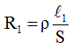 .
Điện trở của dây dẫn thứ hai:
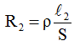 .
Lập tỉ số ⇒
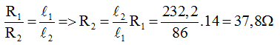 .
- Một cuộn dây nhôm có khối lượng 0,27 kg, tiết diện thẳng của dây là 0,1 mm². Tìm điện trở của cuộn dây biết rằng nhôm có khối lượng riêng 2,7 g/cm³ và điện trở suất. ĐS: 280 Ω
Hướng dẫn giải:
Thể tích của dây:
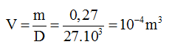.
Chiều dài cuộn dây:
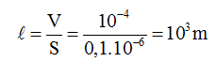.
Điện trở của dây:
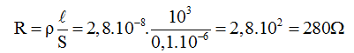.
- Một ấm điện có ghi 220V – 1000W được sử dụng với hiệu điện thế 220V để đun sôi 2 lít nước từ nhiệt độ 20⁰C. Hiệu suất của ấm là 90%, trong đó nhiệt lượng cung cấp để đun sôi nước được coi là có ích.
a) Tính nhiệt lượng cần thiết để đun sôi lượng nước trên, biết nhiệt dung riêng của nước là 4200 J/kg.K.
ĐS: 672000 J
b) Tính nhiệt lượng mà bếp điện đã tỏa ra khi đó. ĐS: 746666,67J
c) Tính thời gian đun sôi lượng nước trên. ĐS: 746,67 giây
Hướng dẫn giải:
a) Nhiệt lượng cần thiết để đun sôi 2 lít nước (2 kg nước) là:
Q₁ = m.c(t₂ – t₁) = 2.4200.(100 - 20) = 672000 J
b) Nhiệt lượng mà bếp điện đã tỏa ra:
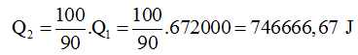.
c) Thời gian đun sôi nước:
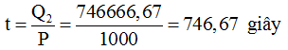 .
- Một bếp điện ghi 220V – 1000W đực sử dụng với hiệu điện thế 220V để đun sôi 2 lít nước có nhiệt độ ban đầu 25⁰C, hiệu suất của quá trình đun là 80%. Biết nhiệt dung riêng của nước là 4200 J/kg.K.
a) Tính thời gian đun sôi nước. ĐS: 13 phút
b) Biết dây điện trở của bếp có đường kính d = 0,2 mm làm bằng nikelin có điện trở suất 0,4.10⁻⁶ Ωm. được quấn trên một lõi sứ cách điện hình trụ có đường kính D = 2 cm. Tính số vòng dây của bếp trên? ĐS: 605 vòng
Hướng dẫn giải:
a) Nhiệt lượng cần thiết để đun sôi 2 lít nước:
Q_{thu} = m.c.(t₂ – t₁) = 2.4200.(100 – 25) = 630000 J
Hiệu suất:
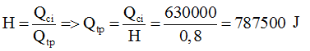 .
Do U = U_{đm} = 220V ⇒
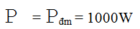 .
Thời gian đun sôi nước:
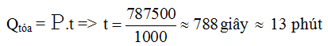 .
b) Điện trở của bếp:
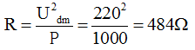 .
Tiết diện dây điện trở của bếp là:
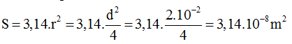.
Chiều dài của dây điện trở làm bếp:
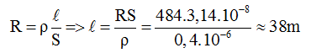.
Chiều dài 1 vòng dây điện trở:
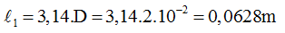 .
Số vòng dây là:
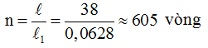 .
- Cho sơ đồ mạch điện như hình vẽ:
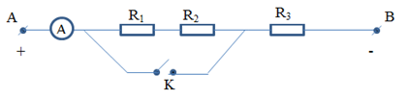.
Trong đó R₁ = 3R₂, R₃ = 20 Ω
a) Tính hiệu điện thế giữa hai đầu AB. Biết khi K đóng ampe kế chỉ 1,8A. ĐS: 36V
b) Tính R₁ và R₂ biết khi K ngắt ampe kế chỉ 0,5A. ĐS: 39 Ω và 13 Ω
Hướng dẫn giải:
a) Khi K đóng, ampe kế chỉ 1,8A tức là I₃ = 1,8A và U_{AB} = U₃
Vậy U_{AB} = U₃ = 1,8.20 = 36V
b) Khi K ngắt, ampe kế chỉ 0,5A
Tức là I_{AB} = 0,5A =>
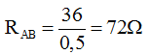 .
Mà
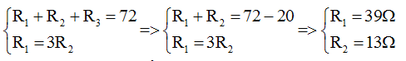 .
- Cho mạch điện gồm 3 điện trở R₁ = 12 Ω, R₂ = R₃ = 24 Ω mắc song song với nhau.
a) Tính điện trở tương đương của đoạn mạch. ĐS: 6 Ω
b) Đặt vào hai đầu đoạn mạch một hiệu điện thế không đổi U = 54V. Tính dòng điện qua các điện trở và dòng điện trong mạch chính. ĐS: 4,5A; 2,25A; 2,25A và 9A
Hướng dẫn giải:
a) Điện trở tương đương:
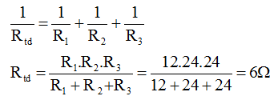.
b) Dòng điện qua các điện trở:
Qua R₁:
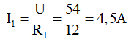 .
Qua R₂ và R₃:
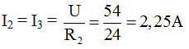 .
Dòng điện qua mạch chính: I = I₁ + I₂ + I₃ = 4,5 + 2,25 + 2,25 = 9A
- Cho mạch điện có sơ đồ như hình vẽ:
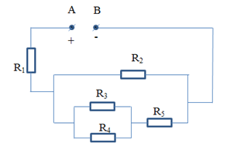.
U_{AB} = 20V, R₁ = 8 Ω, R₂ = 30 Ω, R₃ = 3 Ω, R₄ = 6 Ω, R₅ = 18 Ω.
a) Tính điện trở tương đương của đoạn mạch AB. ĐS: 12 Ω
b) Tính cường độ dòng điện qua các điện trở và qua mạch chính. ĐS: 1A; 0,6A; 0,4A; 0,2A; 0,6A và 1A
Hướng dẫn giải:
a) Điện trở tương đương của đoạn mạch AB:
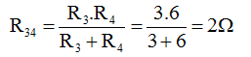.
R₃₄₅ = R₃₄ + R₅ = 2 + 18 = 20 Ω
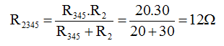.
b) Cường độ dòng điện qua các điện trở và qua mạch chính:
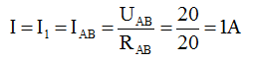.
U₁ = I₁.R₁ = 1.8 = 8V
⇒ U₂ = U_{AB} – U₁ = 20 – 8 = 12V
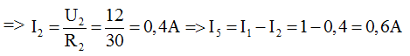.
Ta có:
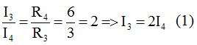 .
Mà I₃ + I₄ = I₃₄ = I₅ = 0,6
Từ (1) và (2) ta được:
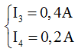 .
- Một quạt điện dùng trên xe ô tô có ghi 12V – 15W
a) Cần phải mắc quạt vào hiệu điện thế là bao nhiêu để nó chạy bình thường? Tính cường độ dòng điện chạy qua quạt khi đó. ĐS: 12V; 1,25A
b) Tính điện năng mà quạt sử dụng trong 1 giờ khi chạy bình thường. ĐS: 54000J
c) Khi quạt chạy, điện năng được biến đổi thành các dạng năng lượng nào? Cho rằng hiệu suất của quạt là 85%, tính điện trở của quạt. ĐS: 1,44 Ω
Hướng dẫn giải:
a) Cần phải mắc quạt vào hiệu điện thế là 12V để nó chạy bình thường.
Cường độ dòng điện chạy qua quạt:
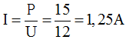 .
b) Khi chạy bình thường điện năng mà quạt sử dụng trong 1 giờ là:
.
c) Khi quạt chạy, điện năng được biến đổi thành cơ năng và nhiệt năng.
Vì vậy hiệu suất của quạt là 85% nên phần công suất biến đổi điện năng thành nhiệt năng là chỉ chiếm 15% và bằng:
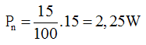 .
Điện trở của quạt:
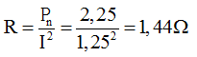

CHUYÊN ĐỀ II. ĐIỆN TỪ HỌC

CHỦ ĐỀ 1. NAM CHÂM VĨNH CỬU

A. TÓM TẮT LÝ THUYẾT VÀ PHƯƠNG PHÁP GIẢI
I. TÓM TẮT LÍ THUYẾ
1. Từ tính của nam châm
- Nam châm là vật có tính chất từ (từ tính), chúng có thể hút các vật bằng sắt, thép và làm quay kim nam châm.
+ Các kim loại bị hút bởi nam châm gọi là các vật liệu từ.
Ví dụ: sắt, thép, niken, côban ...
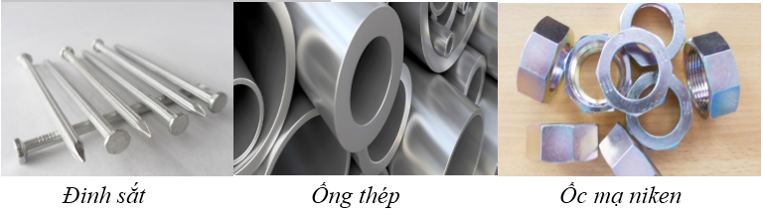
+ Các kim loại không thuộc vật liệu từ thì hầu như không bị nam châm hút.
Ví dụ: đồng, nhôm, bạc...
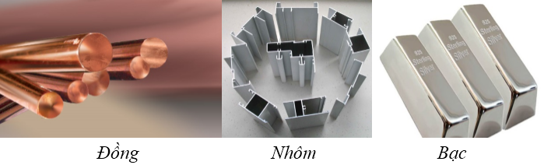
- Nam châm vĩnh cửu (thường gọi tắt là nam châm) có từ tính tồn tại trong một thời gian khá dài.
- Trong cuộc sống, nam châm vĩnh cửu được sản xuất với nhiều hình dạng khác nhau và bằng vật liệu khác nhau
+ Về hình dạng: dạng chữ U, dạng thanh, dạng trụ, dạng đĩa...
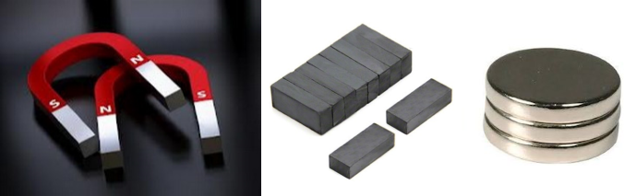
+ Về vật liệu khác nhau như nam châm đen (nam châm ferrite), nam châm trắng (nam châm đất hiếm), nam châm dẻo (làm từ hợp chất của nhựa hoặc cao su với một loại bột sắt)...
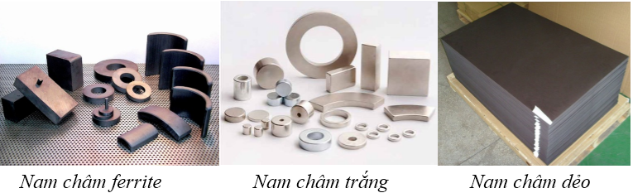
- Mỗi nam châm có hai cực từ: Cực Bắc và cực Nam.
Kí hiệu các cực của nam châm:
+ Kí hiệu theo màu sắc: Cực Nam sơn màu đỏ, cực Bắc sơn màu xanh.
+ Kí hiệu bằng chữ: Cực Nam viết chữ S, cực Bắc viết chữ N.

2. Tương tác giữa hai nam châm
Khi đưa cực từ của hai nam châm lại gần nhau thì chúng hút nhau nếu các cực khác tên (hình a), đẩy nhau nếu các cực cùng tên (hình b).
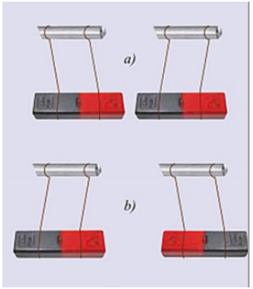
II. PHƯƠNG PHÁP GIẢI
Cách xác định hướng Bắc – Nam địa lí
Đặt một kim nam châm thử tại bất kì vị trí nào trên Trái Đất. Cực từ Bắc chỉ về hướng Bắc địa lí. Cực từ Nam chỉ về hướng Nam địa lí.

B. BÀI TẬP RÈN LUYỆN KỸ NĂNG
- Nam châm vĩnh cửu có:
A. Một cực B. Hai cực C. Ba cực D. Bốn cực
Hướng dẫn giải:
Nam châm vĩnh cửu có hai cực: Cực Bắc và cực Nam
→ Đáp án B
- Có hai thanh kim loại A, B bề ngoài giống hệt nhau, trong đó một thanh là nam châm. Làm thế nào để xác định được thanh nào là nam châm?
A. Đưa thanh A lại gần thanh B, nếu A hút B thì A là nam châm.
B. Đưa thanh A lại gần thanh B, nếu A đẩy B thì A là nam châm.
C. Dùng một sợi chỉ mềm buộc vào giữa thanh kim loại rồi treo lên, nếu khi cân bằng thanh đó luôn nằm theo hướng Bắc - Nam thì đó là thanh nam châm.
D. Đưa thanh kim loại lên cao rồi thả cho rơi, nếu thanh đó luôn rơi lệch về một cực của Trái Đất thì đó là nam châm.
Hướng dẫn giải:
A: không thể vì chưa biết thanh còn lại có phải là sắt hay không.
B: không thể vì thanh còn lại là nam châm thì mới đẩy.
C: có thể vì nam châm luôn chỉ hướng Bắc – Nam
D: không thể
→ Đáp án C
- Một nam châm vĩnh cửu có đặc tính nào dưới đây?
A. Khi bị cọ xát thì hút các vật nhẹ. B. Khi bị nung nóng lên thì có thể hút các vụn sắt.
C. Có thể hút các vật bằng sắt.
D. Một đầu có thể hút, còn đầu kia thì đẩy các vụn sắt.
Hướng dẫn giải:
Một nam châm vĩnh cửu có đặc tính có thể hút các vật bằng sắt
→ Đáp án C
- Chọn câu trả lời đúng. Trên thanh nam châm chỗ nào hút sắt mạnh nhất?
A. Phần giữa của thanh B. Chỉ có từ cực Bắc
C. Cả hai từ cực D. Mọi chỗ đều hút sắt mạnh như nhau
Hướng dẫn giải:
Trên thanh nam châm hai từ cực hút sắt mạnh nhất
→ Đáp án C
- Khi nào hai thanh nam châm hút nhau?
A. Khi hai cực Bắc để gần nhau. B. Khi để hai cực khác tên gần nhau.
C. Khi hai cực Nam để gần nhau. D. Khi để hai cực cùng tên gần nhau.
Hướng dẫn giải:
Nếu để hai nam châm lại gần nhau thì các cực cùng tên đẩy nhau, các cực khác tên hút nhau
→ Đáp án B
- Khi một thanh nam châm thẳng bị gãy thành hai nửa. Nhận định nào sau đây là đúng?
A. Mỗi nửa tạo thành nam châm mới chỉ có một từ cực ở một đầu
B. Hai nữa đều mất hết từ tính.
C. Mỗi nửa tạo thành một nam châm mới có hai cực cùng tên ở hai đầu.
D. Mỗi nửa tạo thành một nam châm mới có hai cực từ khác tên ở hai đầu.
Hướng dẫn giải:
Khi một thanh nam châm thẳng bị gãy thành hai nửa thì mỗi nửa sẽ tạo thành thành một nam châm mới có hai cực từ khác tên ở hai đầu
→ Đáp án D
- Vì sao có thể nói rằng Trái Đất giống như một thanh nam châm khổng lồ?
A. Vì Trái Đất hút tất cả các vật về phía nó. B. Vì Trái Đất hút các vật bằng sắt về phía nó.
C. Vì Trái Đất hút các thanh nam châm về phía nó.
D. Vì mỗi cực của thanh nam châm để tự do luôn hướng về một cực của Trái Đất.
Hướng dẫn giải:
Khi đặt một kim nam châm ở một vị trí xác định ta thấy kim nam châm luôn hướng theo hướng Bắc – Nam địa lí. Xoay kim nam châm một góc xoay nào đó, sau khi cân bằng kim nam châm lại trở về theo hướng Bắc - Nam địa lí. Điều này chứng tỏ Trái Đất là một nam châm, có cực Bắc của nam châm là cực Nam địa lí và cực Nam của nam châm là cực Bắc địa lí.
⇒ Có thể coi Trái Đất giống như một thanh nam châm khổng lồ vì mỗi cực của thanh nam châm để tự do luôn hướng về một cực của Trái Đất
→ Đáp án D
- Trong bệnh viện, các bác sĩ phẫu thuật có thể lấy các mạt sắt nhỏ li ti ra khỏi mắt của bệnh nhân một cách an toàn bằng dụng cụ nào sau đây?
A. Dùng kéo B. Dùng nam châm
C. Dùng kìm D. Dùng một viên bi còn tốt
Hướng dẫn giải:
Trong bệnh viện, các bác sĩ phẫu thuật có thể lấy các mạt sắt nhỏ li ti ra khỏi mắt của bệnh nhân một cách an toàn bằng nam châm vì khi đưa nam châm lại gần vị trí có mạt sắt, nam châm tự động hút mạt sắt ra khỏi mắt
→ Đáp án B
- Hai nam châm được đặt như sau:
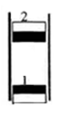
Thanh nam châm (2) lơ lửng ở trên thanh nam châm (1) là do:
A. Lực hút giữa hai nam châm do 2 cực cùng tên ở gần nhau.
B. Lực đẩy giữa hai nam châm do 2 cực cùng tên ở gần nhau.
C. Lực hút giữa hai nam châm do 2 cực khác tên ở gần nhau.
D. Lực đẩy giữa hai nam châm do 2 cực khác tên ở gần nhau.
Hướng dẫn giải:
Hai nam châm trong ống có cực cùng tên ở gần nhau ⇒ chúng đẩy nhau. Lực đẩy này cân bằng với trọng lực làm thanh nam châm ở trên lơ lửng
→ Đáp án B
- Dụng cụ nào dưới đây không có nam châm vĩnh cửu?
A. La bàn B. Loa điện C. Rơ le điện từ D. Đinamo xe đạp
Hướng dẫn giải:
Rơ le điện từ có một nam châm điện không có nam châm vĩnh cửu
→ Đáp án C

CHỦ ĐỀ 2. TÁC DỤNG TỪ CỦA DÒNG ĐIỆN. TỪ TRƯỜNG

A. TÓM TẮT LÝ THUYẾT VÀ PHƯƠNG PHÁP GIẢI
I. TÓM TẮT LÍ THUYẾT
1. Lực từ
Dòng điện chạy qua dây dẫn thẳng hay dây dẫn có hình dạng bất kì đều gây ra tác dụng lực (gọi là lực từ) lên kim nam châm đặt gần nó. Ta nói rằng dòng điện có tác dụng từ.
Khi chưa đóng công tắc, chưa có dòng điện chạy qua dây dẫn thì kim nam châm định hướng Bắc – Nam. Khi đóng công tắc cho dòng điện chạy qua dây dẫn thì kim nam châm lệch khỏi hướng Bắc – Nam.
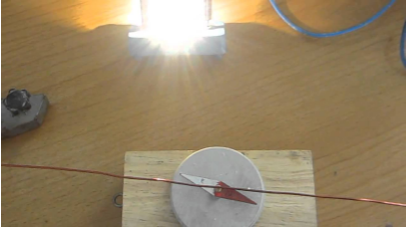
2. Từ trường
- Không gian xung quanh nam châm, xung quanh dòng điện có khả năng tác dụng lực từ lên kim nam châm đặt trong nó. Ta nói trong không gian đó có từ trường.
- Tại mỗi vị trí nhất định trong từ trường của thanh nam châm hoặc của dòng điện, kim nam châm đều chỉ một hướng xác định.
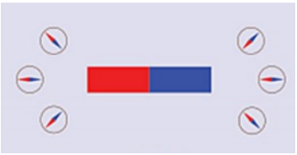
- Cách nhận biết từ trường:
Người ta thường dùng kim nam châm (gọi là nam châm thử) để nhận biết từ trường. Nơi nào trong không gian có lực từ tác dụng lên kim nam châm thì nơi đó có từ trường.
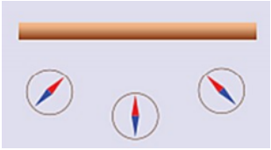
- Từ trường thường được phát hiện ở các khu vực:
+ Lân cận các đường dây cao thế.
+ Các dây tiếp đất của hệ thống thu lôi.
+ Các dây tiếp đất của thiết bị điện.
+ Khu vực xung quanh thiết bị điện đang vận hành: màn hình máy vi tính, đồng hồ điện, máy sấy tóc, điện thoại di động...
Lưu ý:
• Không nên ngủ gần các thiết bị điện.
• Giữ khoảng cách vài mét đối với tivi.
• Không ngồi gần phía sau màn hình vi tính.
3. Liên hệ thực tế
Con người không cảm nhận được từ trường nhưng nhiều loài sinh vật có thể nhận biết được từ trường của Trái Đất như chim di trú, rùa biển... Khả năng này giúp chúng định hướng và di chuyển rất xa.

Ví dụ khi buộc nam châm vào một số loài chim di trú, chúng đã bị rối loạn phương hướng và mất khả năng định vị đường bay.

B. BÀI TẬP RÈN LUYỆN KỸ NĂNG
- Từ trường không tồn tại ở đâu?
A. Xung quanh nam châm. B. Xung quanh dòng điện.
C. Xung quanh điện tích đứng yên. D. Xung quanh Trái Đất.
Hướng dẫn giải:
Từ trường không tồn tại xung quanh điện tích đứng yên
→ Đáp án C
- Chọn phương án sai.
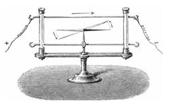
Trong thí nghiệm Ơ – xtét, khi đặt dây dẫn song song với kim nam châm, cho dòng điện chạy qua dây dẫn thì:
A. Kim nam châm đứng yên không thay đổi. B. Có lực tác dụng lên kim nam châm.
C. Lực tác dụng lên kim nam châm là lực từ. D. Kim nam châm bị lệch khỏi vị trí ban đầu.
Hướng dẫn giải:
Khi đặt dây dẫn song song với kim nam châm, cho dòng điện chạy qua dây dẫn thì kim nam châm bị lệch khỏi vị trí ban đầu ⇒ có lực tác dụng lên kim nam châm (lực từ)
→ Đáp án A
- Dòng điện chạy qua dây dẫn thẳng hay dây dẫn có hình dạng bất kì đều gây ra tác dụng lực lên kim nam châm đặt gần nó. Lực này là:
A. lực điện B. lực hấp dẫn C. lực từ D. lực đàn hồi
Hướng dẫn giải:
Dòng điện chạy qua dây dẫn thẳng hay dây dẫn có hình dạng bất kì đều gây ra tác dụng lực (gọi là lực từ) lên kim nam châm đặt gần nó. Ta nói dòng điện có tác dụng từ
→ Đáp án C
- Từ trường là:
A. không gian xung quanh điện tích đứng yên, xung quanh dòng điện có khả năng tác dụng điện lên kim nam châm đặt trong nó.
B. không gian xung quanh nam châm, xung quanh dòng điện có khả năng tác dụng lực từ lên kim nam châm đặt trong nó.
C. không gian xung quanh điện tích có khả năng tác dụng lực điện lên kim nam châm đặt trong nó.
D. không gian xung quanh dòng điện có khả năng tác dụng lực từ lên điện tích đặt trong nó.
Hướng dẫn giải:
Từ trường là không gian xung quanh nam châm, xung quanh dòng điện có khả năng tác dụng lực từ lên kim nam châm đặt trong nó
→ Đáp án B
- Ta nhận biết từ trường bằng:
A. Điện tích thử B. Nam châm thử C. Dòng điện thử D. Bút thử điện
Hướng dẫn giải:
Người ta dùng kim nam châm (gọi là nam châm thử) để nhận biết từ trường
→ Đáp án B
- Có một số pin để lâu ngày và một đoạn dây dẫn. Nếu không có bóng đèn để thử mà chỉ có một kim nam châm. Cách nào sau đây kiểm tra được pin có còn điện hay không?
A. Đưa kim nam châm lại gần cực dương của pin, nếu kim nam châm lệch khỏi phương Bắc – Nam ban đầu thì cục pin đó còn điện, nếu không thì cục pin hết điện.
B. Đưa kim nam châm lại gần cực âm của pin, nếu kim nam châm lệch khỏi phương Bắc – Nam ban đầu thì cục pin đó còn điện, nếu không thì cục pin hết điện.
C. Mắc dây dẫn vào hai cực của pin, rồi đưa kim nam châm lại gần dây dẫn, nếu kim nam châm lệch khỏi phương Bắc – Nam ban đầu thì cục pin đó còn điện, nếu không thì cục pin hết điện.
D. Mắc dây dẫn vào hai cực của pin, rồi đưa kim nam châm lại gần dây dẫn, nếu kim nam châm không lệch khỏi phương Bắc – Nam ban đầu thì cục pin đó còn điện, nếu lệch khỏi vị trí ban đầu đó thì cục pin hết điện.
Hướng dẫn giải:
Muốn xác định pin còn điện hay hết chỉ với các dụng cụ dây dẫn và kim nam châm ta làm như sau: Mắc dây dẫn vào hai cực của pin, rồi đưa kim nam châm lại gần dây dẫn, nếu kim nam châm lệch khỏi phương Bắc – Nam ban đầu thì cục pin đó còn điện, nếu không thì cục pin hết điện
→ Đáp án C
- Để kiểm tra xem một dây dẫn chạy qua nhà có dòng điện hay không mà không dùng dụng cụ đo điện, ta có thể dùng dụng cụ nào dưới đây?
A. Một cục nam châm vĩnh cửu. B. Điện tích thử.
C. Kim nam châm. D. Điện tích đứng yên.
Hướng dẫn giải:
Để kiểm tra xem một dây dẫn chạy qua nhà có dòng điện hay không mà không dùng dụng cụ đo điện, ta có thể dùng kim nam châm
→ Đáp án C
- Dựa vào hiện tượng nào dưới đây để kết luận rằng: Dòng điện chạy qua dây dẫn thẳng có từ trường?
A. Dây dẫn hút các vụn sắt ở gần nó. B. Dây dẫn hút nam châm ở gần nó.
C. Dòng điện làm cho kim nam châm luôn cùng hướng với dây dẫn.
D. Dòng điện làm cho kim nam châm để gần và song song với nó bị lệch khỏi hướng Bắc – Nam ban đầu.
Hướng dẫn giải:
Dòng điện làm cho kim nam châm để gần và song song với nó bị lệch khỏi hướng Bắc – Nam ban đầu ⇒ Dòng điện chạy qua dây dẫn thẳng có từ trường.
→ Đáp án D
- Người ta dùng cụ nào để có thể nhận biết được từ trường?
A. Dùng ampe kế B. Dùng vôn kế
C. Dùng áp kế D. Dùng kim nam châm có trục quay
Hướng dẫn giải:
Người ta dùng kim nam châm có trục quay để có thể nhận biết được từ trường
→ Đáp án D
- Trong thí nghiệm phát hiện tác dụng từ của dòng điện, dây dẫn AB được bố trí như thế nào?
A. Tạo với kim nam châm một góc bất kì B. Song song với kim nam châm.
C. Vuông góc với kim nam châm. D. Tạo với kim nam châm một góc nhọn.
Hướng dẫn giải:
Trong thí nghiệm phát hiện tác dụng từ của dòng điện, dây dẫn AB được bố trí song song với kim nam châm
→ Đáp án B

CHỦ ĐỀ 3. TỪ PHỔ. ĐƯỜNG SỨC TỪ

A. TÓM TẮT LÝ THUYẾT VÀ PHƯƠNG PHÁP GIẢI
I. TÓM TẮT LÍ THUYẾT
1. Từ phổ
Từ phổ cho ta một hình ảnh trực quan về từ trường.
Có thể thu được từ phổ bằng cách rắc mạt sắt lên tấm bìa đặt trong từ trường rồi gõ nhẹ cho các mạt sắt tự sắp xếp trên tấm bìa
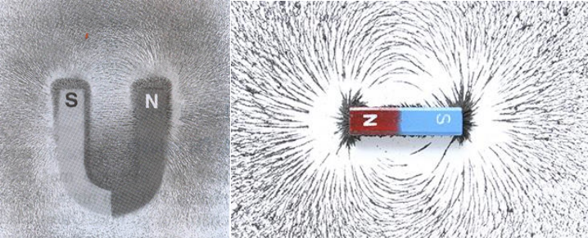
Trong từ trường của thanh nam châm, mạt sắt được xếp thành những đường cong được nối từ cực này sang cực kia của nam châm. Càng ra xa nam châm, những đường này càng thưa dần
Nơi nào mạt sắt dày thì từ trường mạnh, nơi nào mạt sắt thưa thì từ trường yếu.
Một số hình ảnh về từ phổ:
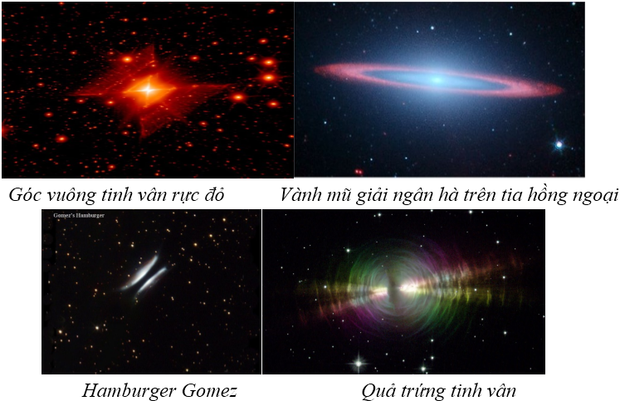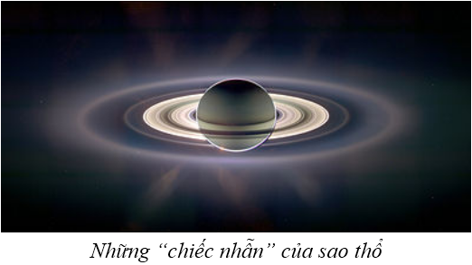
2. Đường sức từ
Đường sức từ chính là hình ảnh cụ thể của từ trường. Đây cũng chính là hình dạng sắp xếp của các mạt sắt trên tấm bìa trong từ trường.
Các đường sức từ có chiều nhất định. Ở bên ngoài thanh nam châm, chúng là những đường cong đi ra từ cực Bắc, đi vào ở cực Nam của nam châm.
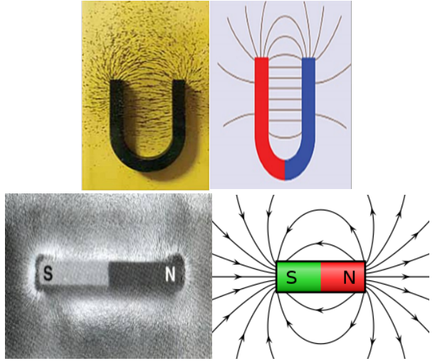
Nơi nào từ trường mạnh thì đường sức từ dày, nơi nào từ trường yếu thì đường sức từ thưa.
3. Liên hệ thực tế
Nhờ sự chuyển động mạnh của các chất dẫn điện lỏng trong lòng đất mà làm cho Trái Đất như một nam châm khổng lồ có từ trường rất mạnh.
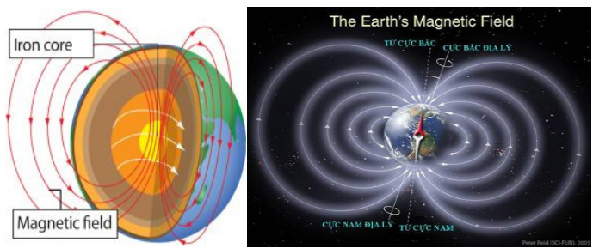
Nhờ có từ trường này, Trái Đất đã tạo nên một lớp đã tạo nên một lớp rào chắn bảo vệ chống lại “bão” Mặt Trời.
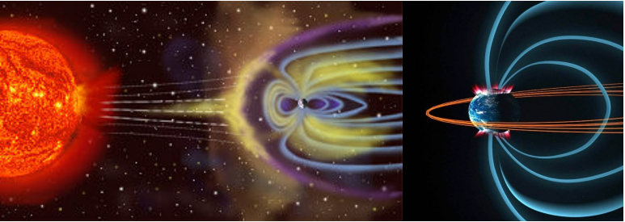
Nếu không có lớp từ trường này Trái đất sẽ phải hứng chịu các hạt mang điện có hại mà Mặt Trời không ngừng phát ra và sự sống sẽ không thể tồn tại được nữa.

B. BÀI TẬP RÈN LUYỆN KỸ NĂNG
- Từ phổ là hình ảnh cụ thể về:
A. các đường sức điện. B. các đường sức từ. C. cường độ điện trường. D. cảm ứng từ.
Hướng dẫn giải:
Từ phổ là hình ảnh cụ thể về các đường sức từ
→ Đáp án B
- Độ mau, thưa của các đường sức từ trên cùng một hình vẽ cho ta biết điều gì về từ trường?
A. Chỗ đường sức từ càng mau thì từ trường càng yếu, chỗ càng thưa thì từ trường càng mạnh.
B. Chỗ đường sức từ càng mau thì từ trường càng mạnh, chỗ càng thưa thì từ trường càng yếu
C. Chỗ đường sức từ càng thưa thì dòng điện đặt ở đó có cường độ càng lớn.
D. Chỗ đường sức từ càng mau thì dây dẫn đặt ở đó càng bị nóng lên nhiều.
Hướng dẫn giải:
Chỗ đường sức từ càng mau thì từ trường càng mạnh, chỗ càng thưa thì từ trường càng yếu
→ Đáp án B
- Chọn phát biểu đúng
A. Có thể thu được từ phổ bằng rắc mạt sắt lên tấm nhựa trong đặt trong từ trường.
B. Từ phổ là hình ảnh cụ thể về các đường sức điện.
C. Nơi nào mạt sắt dày thì từ trường yếu. D. Nơi nào mạt sắt thưa thì từ trường mạnh.
Hướng dẫn giải:
Có thể thu được từ phổ bằng rắc mạt sắt lên tấm nhựa trong đặt trong từ trường.
→ Đáp án A
- Đường sức từ là những đường cong được vẽ theo quy ước sao cho
A. Có chiều từ cực Nam tới cực Bắc bên ngoài thanh nam châm.
B. Có độ mau thưa tùy ý.
C. Bắt đầu từ cực này và kết thúc ở cực kia của nam châm.
D. Có chiều từ cực Bắc tới cực Nam bên ngoài thanh nam châm.
Hướng dẫn giải:
Các đường sức từ có chiều nhất định:
- Bên ngoài nam châm, các đường sức từ có chiều đi ra từ cực Bắc (N), đi vào cực Nam (S) của nam châm.
- Nơi nào từ trường càng mạnh thì đường sức từ dày, nơi nào từ trường càng yếu thì đường sức từ thưa.
→ Đáp án D
- Chiều của đường sức từ cho ta biết điều gì về từ trường tại điểm đó?
A. Chiều chuyển động của thanh nam châm đặt ở điểm đó.
B. Hướng của lực từ tác dụng lên cực Bắc của một kim nam châm đặt tại điểm đó.
C. Hướng của lực từ tác dụng lên vụn sắt đặt tại điểm đó.
D. Hướng của dòng điện trong dây dẫn đặt tại điểm đó.
Hướng dẫn giải:
Chiều của đường sức từ cho ta biết hướng của lực từ tác dụng lên cực Bắc của một kim nam châm đặt tại điểm đó
→ Đáp án B
- Chiều của đường sức từ của nam châm được vẽ như sau:
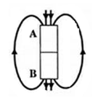
Tên các cực từ của nam châm là
A. A là cực Bắc, B là cực Nam B. A là cực Nam, B là cực Bắc.
C. A và B là cực Bắc. D. A và B là cực Nam.
Hướng dẫn giải:
Các đường sức từ có chiều đi ra từ cực Bắc, đi vào từ cực Nam của nam châm. Từ hình vẽ thấy đường sức từ đi ra từ B và đi vào từ A ⇒ B là cực Bắc, A là cực Nam
→ Đáp án B
- Lực từ tác dụng lên kim nam châm trong hình sau đặt ở điểm nào là mạnh nhất?
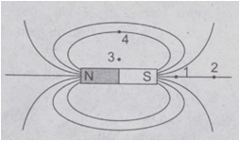
A. Điểm 1 B. Điểm 2 C. Điểm 3 D. Điểm 4
Hướng dẫn giải:
Lực từ tác dụng lên kim nam châm đặt ở điểm 1 là mạnh nhất vì ở hai đầu cực có các đường sức từ mau hơn
→ Đáp án A
- Hình ảnh định hướng của kim nam châm đặt tại các điểm xung quanh thanh nam châm như hình sau:
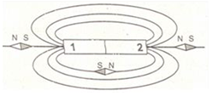
Cực Bắc của nam châm là
A. Ở 2 B. Ở 1
C. Nam châm thử định hướng sai. D. Không xác định được.
Hướng dẫn giải:
Cực Bắc của nam châm ở 1
→ Đáp án B
- Nhìn vào đường sức từ của nam châm hình chữ U sau:
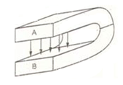
Hãy cho biết các cực của nam châm và tại những vị trí nào của nam châm có từ trường đều?
A. Cực Bắc tại B, cực Nam tại A và từ trường đều ở hai cực.
B. Cực Bắc tại A, cực Nam tại B và từ trường đều ở hai cực.
C. Cực Bắc tại A, cực Nam tại B và từ trường đều ở giữa hai nhánh nam châm.
D. Cực Bắc tại B, cực Nam tại A và từ trường đều ở giữa hai nhánh nam châm.
Hướng dẫn giải:
Cực Bắc tại A, cực Nam tại B và từ trường đều ở giữa hai nhánh nam châm.
→ Đáp án C
- Trên hình vẽ, đường sức từ nào vẽ sai?
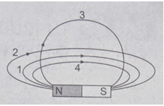
A. Đường 1 B. Đường 2
C. Đường 3 D. Đường 4
Hướng dẫn giải:
Đường sức từ là những đường cong khép kín nhưng phải được sắp xếp theo một quy luật nhất định. Đường 3 không theo quy luật chung nên sai
→ Đáp án C

CHỦ ĐỀ 4. TỪ TRƯỜNG CỦA ỐNG DÂY CÓ DÒNG ĐIỆN CHẠY QUA

A. TÓM TẮT LÝ THUYẾT VÀ PHƯƠNG PHÁP GIẢI
I. TÓM TẮT LÍ THUYẾT
1. Từ phổ, đường sức từ của ống dây có dòng điện chạy qua
- Phần từ phổ ở bên ngoài ống dây có dòng điện chạy qua giống từ phổ bên ngoài của một thanh nam châm thẳng.
- Đường sức từ ở bên ngoài ống dây có dòng điện chạy qua là những đường cong khép kín (hình vẽ). Bên trong lòng ống dây là những đoạn thẳng song song nhau.
- Ống dây có dòng điện chạy qua cũng được xem như là một nam châm. Hai đầu của nó cũng như là hai cực từ. Đầu ống dây có các đường sức từ đi ra là cực Bắc, đầu kia có các đường sức từ đi vào là cực Nam.
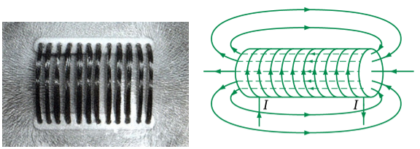
2. Quy tắc nắm tay phải
a) Chiều đường sức từ của ống dây có dòng điện chạy qua phụ thuộc vào yếu tố nào?
Chiều đường sức từ của ống dây phụ thuộc vào chiều của dòng điện chạy qua các cuộn dây.
b) Quy tắc nắm tay phải
Nắm bàn tay phải, rồi đặt sao cho bốn ngón tay hướng theo chiều dòng điện chạy qua các vòng dây thì ngón tay cái choãi ra chỉ chiều của đường sức từ trong lòng ống dây.
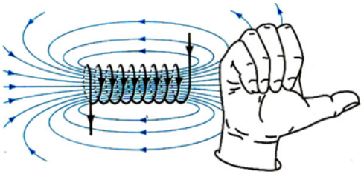
II. PHƯƠNG PHÁP GIẢI
1. Xác định chiều đường sức từ hay chiều dòng điện của ống dây
Bằng cách áp dụng quy tắc nắm tay phải ta có thể suy ra được:
- Chiều đường sức từ trong lòng ống dây khi biết chiều dòng điện qua ống dây.
- Chiều dòng điện trong ống dây khi biết chiều đường sức từ trong lòng ống dây khi có dòng điện chạy qua.
2. Xác định sự định hướng của nam châm thử khi đặt gần một ống dây có dòng điện chạy qua
- Vẽ đường sức từ của ống dây có dòng điện.
- Xác định chiều đường sức từ của ống dây theo quy tắc nắm tay phải.
- Xác định sự định hướng của nam châm thử theo quy tắc: Trục của kim nam châm thử trùng với tiếp tuyến của đường sức từ tại điểm đặt nó, chiều cực Bắc của nam châm thử trùng với chiều đường sức từ.

B. BÀI TẬP RÈN LUYỆN KỸ NĂNG
- Các đường sức từ ở trong lòng ống dây có dòng điện một chiều chạy qua có những đặc điểm gì?
A. Là những đường thẳng song song, cách điều nhau và vuông góc với trục của ống dây.
B. Là những vòng tròn cách đều nhau, có tâm nằm trên trục của ống dây.
C. Là những đường thẳng song song, cách đều nhau và hướng từ cực Bắc đến cực Nam của ống dây.
D. Là những đường thẳng song song, cách đều nhau và hướng từ cực Nam đến cực Bắc của ống dây.
Hướng dẫn giải:
Các đường sức từ ở trong lòng ống dây có dòng điện một chiều chạy qua là những đường thẳng song song, cách đều nhau và hướng từ cực Nam đến cực Bắc của ống dây
→ Đáp án D
- Vì sao có thể coi ống dây có dòng điện một chiều chạy qua như một thanh nam châm thẳng?
A. Vì ống dây cũng có tác dụng lực từ lên kim nam châm.
B. Vì ống dây cũng tác dụng lực từ lên kim sắt.
C. Vì ống dây cũng có hai cực từ như thanh nam châm.
D. Vì một kim nam châm đặt trong lòng ống dây cũng chịu tác dụng của một lực giống như khi đặt trong lòng thanh nam châm.
Hướng dẫn giải:
Có thể coi ống dây có dòng điện một chiều chạy qua như một thanh nam châm thẳng vì ống dây cũng có hai cực từ như thanh nam châm
→ Đáp án C
- Nếu dùng quy tắc nắm tay phải để xác định chiều của từ trường của ống dây có dòng điện chạy qua thì ngón tay cái choãi ra chỉ điều gì?
A. Chiều của dòng điện trong ống dây. B. Chiều của lực điện từ lên nam châm thử.
C. Chiều của lực điện từ tác dụng lên cực Bắc của nam châm thử đặt ở ngoài ống dây.
D. Chiều của lực điện từ tác dụng lên cực Bắc của nam châm thử trong lòng ống dây.
Hướng dẫn giải:
Nếu dùng quy tắc nắm tay phải để xác định chiều của từ trường của ống dây có dòng điện chạy qua thì ngón tay cái choãi ra chỉ chiều của lực điện từ tác dụng lên cực Bắc của nam châm thử trong lòng ống dây
→ Đáp án D
- Quy tắc nào sau đây xác định được chiều của đường sức từ ở trong lòng một ống dây có dòng điện một chiều chạy qua?
A. Quy tắc bàn tay phải. B. Quy tắc bàn tay trái. C. Quy tắc nắm tay phải. D. Quy tắc nắm tay trái.
Hướng dẫn giải:
Quy tắc nắm tay phải xác định được chiều của đường sức từ ở trong lòng một ống dây có dòng điện một chiều chạy qua
→ Đáp án C
- Cho ống dây AB có dòng diện chạy qua. Một nam châm thử đặt ở đầu B của ống dây, khi đứng yên nằm định hướng như hình sau:
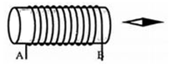
Tên các từ cực của ống dây được xác định là:
A. A là cực Bắc, B là cực Nam. B. A là cực Nam, B là cực Bắc.
C. Cả A và B là cực Bắc. D. Cả A và B là cực Nam.
Hướng dẫn giải:
A là cực Nam, B là cực Bắc
→ Đáp án B
- Một ống dây dẫn được đặt sao cho trục chính của nó nằm dọc theo thanh nam châm như hình dưới. Đóng công tắc K, đầu tiên thấy thanh nam châm bị đẩy ra xa.
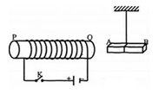
Đầu B của nam châm là cực gì?
A. Cực Bắc B. Cực Nam
C. Cực Bắc Nam D. Không đủ dữ kiện để xác định
Hướng dẫn giải:
Đầu B của nam châm là cực Nam
→ Đáp án B
- Một dụng cụ để phát hiện dòng điện (một loại điện kế) có cấu tạo được mô tả như hình sau:
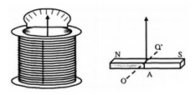
Dụng cụ này gồm một ống dây B, trong lòng B có một thanh nam châm A nằm thăng bằng, vuông góc với trục ống dây và có thể quay quanh một trục OO’ đặt giữa thanh, vuông góc với mặt phẳng trang giấy. Nếu dòng điện qua ống dây B có chiều được đánh dấu như hình vẽ thì kim chỉ thị sẽ:
A. Quay sáng bên phải B. Quay sang bên trái
C. Đứng yên D. Dao động xung quanh vị trí cân bằng
Hướng dẫn giải:
Nếu dòng điện qua ống dây B có chiều được đánh dấu như hình vẽ thì kim chỉ thị sẽ quay sáng bên phải
→ Đáp án A
- Quy tắc nắm tay phải được phát biểu:
A. Nắm tay phải, rồi đặt sao cho bốn ngón tay hướng theo chiều của đường sức từ trong lòng ống dây thì ngón tay cái choãi ra chỉ chiều dòng điện chạy qua các vòng dây.
B. Nắm tay phải, rồi đặt sao cho bốn ngón tay hướng theo chiều dòng điện chạy qua các vòng dây thì ngón tay cái choãi ra chỉ chiều của đường sức từ trong lòng ống dây.
C. Nắm tay phải, rồi đặt sao cho ngón tay cái hướng theo chiều dòng điện chạy qua các vòng dây thì ngón tay còn lại chỉ chiều của đường sức từ trong lòng ống dây.
D. Nắm tay phải, rồi đặt sao cho bốn ngón tay hướng theo chiều dòng điện chạy qua các vòng dây thì ngón tay cái khom lại theo bốn ngón tay chỉ chiều của đường sức từ trong lòng ống dây.
Hướng dẫn giải:
Quy tắc nắm tay phải: Nắm tay phải, rồi đặt sao cho bốn ngón tay hướng theo chiều dòng điện chạy qua các vòng dây thì ngón tay cái choãi ra chỉ chiều của đường sức từ trong lòng ống dây
→ Đáp án B
- Trong hình sau, kim nam châm nào bị vẽ sai?
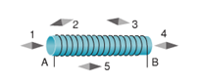
A. Kim nam châm số 1 B. Kim nam châm số 3
C. Kim nam châm số 4 D. Kim nam châm số 5
Hướng dẫn giải:
Kim nam châm số 5 bị vẽ sai
→ Đáp án D

CHỦ ĐỀ 5. SỰ NHIỄM TỪ CỦA SẮT, THÉP. NAM CHÂM ĐIỆN

A. TÓM TẮT LÝ THUYẾT VÀ PHƯƠNG PHÁP GIẢI
I. TÓM TẮT LÍ THUYẾT
1. Sự nhiễm từ của sắt, thép
- Lõi sắt hoặc lõi thép làm tăng tác dụng từ của ống dây có dòng điện.
- Khi ngắt điện, lõi sắt non mất hết từ tính còn lõi thép thì vẫn giữ được từ tính.
Ngắt công tắc, ống dây có lõi sắt non không hút các kẹp giấy còn ống dây có lõi thép thì hút các vụn giấy
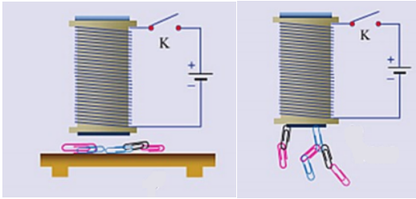
⇒ Sở dĩ sắt hoặc lõi thép làm tăng tác dụng từ của ống dây vì khi đặt trong từ trường thì lõi sắt, thép bị nhiễm từ và trở thành một nam châm.
Khi đóng công tắc ống dây có lõi sắt và thép hút các kẹp giấy
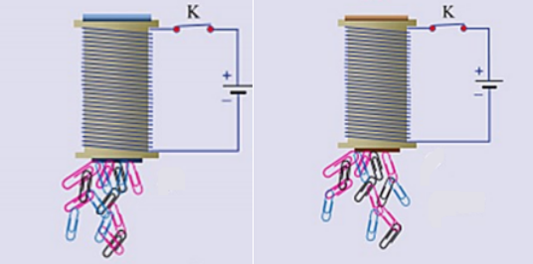
⇒ Không những sắt, thép mà các vật liệu từ như niken, coban... đặt trong từ trường đều bị nhiễm từ.
2. Nam châm điện và nam châm vĩnh cửu
- Nam châm điện là ống dây có dòng điện chạy qua và trong có lõi sắt. Có thể làm tăng lực từ của nam châm điện tác dụng lên một vật bằng cách tăng cường độ dòng điện qua ống dây hoặc tăng số vòng của ống dây.
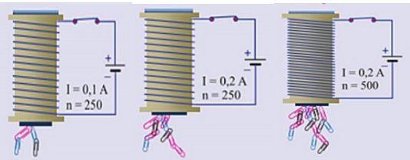
- Nam châm vĩnh cửu là một lõi thép đã bị nhiễm từ.
II. PHƯƠNG PHÁP GIẢI
So sánh sự nhiễm từ của sắt và thép, của nam châm điện và nam châm vĩnh cửu
- Sắt nhiễm từ mạnh hơn thép, nhưng thép duy trì từ tính lâu hơn sắt.
- Muốn chế tạo nam châm vĩnh cửu ta dùng thép và muốn chế tạo nam châm điện ta lại dùng sắt.
- Nam châm vĩnh cửu duy trì được từ tính lâu dài, không phụ thuộc vào việc có hay không có dòng điện.
- Nam châm điện chỉ hoạt động khi có dòng điện chạy qua cuộn dây trong có lõi sắt. Khi ngắt dòng điện thì nam châm điện cũng mất hết từ tính.

B. BÀI TẬP RÈN LUYỆN KỸ NĂNG
- Khi đặt sắt, thép, niken, coban hay các vật liệu từ khác đặt trong từ trường thì:
A. Bị nhiễm điện B. Bị nhiễm từ
C. Mất hết từ tính D. Giữ được từ tính lâu dài
Hướng dẫn giải:
Khi đặt sắt, thép, niken, coban hay các vật liệu từ khác đặt trong từ trường đều bị nhiễm từ
→ Đáp án B
- Có hiện tượng gì xảy ra với một thanh thép khi đặt nó vào trong lòng một ống dây có dòng điện một chiều chạy qua?
A. Thanh thép bị nóng lên. B. Thanh thép bị phát sáng.
C. Thanh thép bị đẩy ra khỏi ống dây. D. Thanh thép trở thành một nam châm.
Hướng dẫn giải:
Khi đặt trong từ trường thì lõi sắt, thép bị nhiễm từ và trở thành một nam châm
→ Đáp án D
- Nam châm điện có cấu tạo gồm:
A. Nam châm vĩnh cửu và lõi sắt non. B. Cuộn dây dẫn và lõi sắt non.
C. Cuộn dây dẫn và nam châm vĩnh cửu. D. Nam châm.
Hướng dẫn giải:
Nam châm điện có cấu tạo gồm cuộn dây dẫn và lõi sắt non
→ Đáp án B
- Chọn phương án đúng?
A. Tăng cường độ dòng điện chạy qua các vòng dây thì lực từ của nam châm điện giảm.
B. Tăng số vòng dây của cuộn dây thì lực từ của nam châm điện giảm.
C. Lõi sắt hoặc lõi thép làm tăng tác dụng từ của ống dây.
D. Sau khi bị nhiễm từ thì cả sắt non và thép đều không giữ được từ tính lâu dài.
Hướng dẫn giải:
Sau khi bị nhiễm từ thì sắt non không giữ được từ tính lâu dài còn thép thì giữ được từ tính lâu dài.
Muốn tăng lực từ của nam châm điện tác dụng lên một vật thì tăng cường độ dòng điện chạy qua các vòng dây hoặc tăng số vòng của ống dây
→ Đáp án C
- Trong các trường hợp sau, trường hợp nào vật có khả năng nhiễm từ và trở thành nam châm vĩnh cửu?
A. Một vòng dây dẫn bằng thép được đưa lại gần một cực của nam châm điện mạnh trong thời gian ngắn, rồi đưa ra xa.
B. Một vòng dây dẫn bằng sắt non được đưa lại gần một cực của nam châm điện mạnh trong thời gian ngắn, rồi đưa ra xa.
C. Một vòng dây dẫn bằng sắt non được đưa lại gần một đầu của nam châm điện mạnh trong thời gian dài, rồi đưa ra xa.
D. Một lõi sắt non được đặt trong lòng một cuộn dây có dòng điện với cường độ lớn trong một thời gian dài, rồi đưa ra xa.
Hướng dẫn giải:
Sau khi bị nhiễm từ thì sắt non không giữ được từ tính lâu dài còn thép thì giữ được từ tính lâu dài ⇒ Trường hợp vật có khả năng nhiễm từ và trở thành nam châm vĩnh cửu là: Một vòng dây dẫn bằng thép được đưa lại gần một cực của nam châm điện mạnh trong thời gian ngắn, rồi đưa ra xa
→ Đáp án A
- Các nam châm điện được mô tả như hình sau:
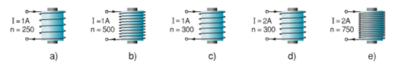
Hãy cho biết nam châm nào mạnh hơn?
A. Nam châm a B. Nam châm c C. Nam châm b D. Nam châm e
Hướng dẫn giải:
Nam châm nào có dòng điện càng lớn và số vòng dây càng nhiều thì nam châm đó càng mạnh
→ Đáp án D
- Vì sao lõi của nam châm điện không làm bằng thép mà lại làm bằng sắt non?
A. Vì lõi thép nhiễm từ yếu hơn lõi sắt non.
B. Vì dùng lõi thép thì sau khi nhiễm từ sẽ biến thành một nam châm vĩnh cửu.
C. Vì dùng lõi thép thì không thể làm thay đổi cường độ lực từ của nam châm điện.
D. Vì dùng lõi thép thì lực từ bị giảm đi so với khi chưa có lõi.
Hướng dẫn giải:
Lõi của nam châm điện không làm bằng thép mà lại làm bằng sắt non vì dùng lõi thép thì sau khi bị nhiễm từ sẽ biến thành một nam châm vĩnh cửu
→ Đáp án B
- Cách nào để làm tăng lực từ của nam châm điện?
A. Dùng dây dẫn to cuốn ít vòng. B. Dùng dây dẫn nhỏ cuốn nhiều vòng.
C. Tăng số vòng dây dẫn và giảm hiệu điện thế đặt vào hai đầu ống dây.
D. Tăng đường kính và chiều dài của ống dây.
Hướng dẫn giải:
Các cách để tăng lực từ của nam châm điện:
+ Giữ nguyên số vòng dây quấn và tăng cường độ dòng điện
+ Giữ nguyên cường độ dòng điện và tăng số vòng dây quấn
+ Tăng cả cường độ dòng điện và số vòng dây quấn.
⇒ Tăng số vòng dây quấn giữ nguyên hiệu điện thế có nghĩa là giữ nguyên cường độ dòng điện nên kết quả là tăng được lực từ của nam châm điện
→ Đáp án B
- Khi đặt một thanh sắt non vào trong một ống dây có dòng điện một chiều chạy qua thì thanh sắt trở thành một nam châm. Hướng Bắc Nam của nam châm mới được tạo thành so với hướng Bắc Nam của ống dây thì:
A. Ngược hướng B. Vuông góc C. Cùng hướng D. Tạo thành một góc 45⁰
Hướng dẫn giải:
Do sắt non bị nhiễm từ của ống dây nên trở thành nam châm, khi ngắt điện thì sắt non mất hết từ tính. Do đó nếu đầu nào của ống dây là cực gì thì thanh sắt non sẽ có cực tính đó
→ Đáp án C
- Nam châm điện gồm một cuộn dây dẫn cuốn xung quanh lõi sắt non có dòng điện chạy qua.
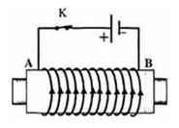
Nếu ngắt dòng điện:
A. Lõi sắt non có từ tính tạo ra từ trường mạnh, có thể hút được sắt, thép…
B. Lõi sắt non có từ tính tạo ra từ trường yếu, không thể hút được sắt, thép…
C. Lõi sắt non không có từ tính, có thể hút được sắt, thép…
D. Lõi sắt non không có từ tính, không thể hút được sắt, thép…
Hướng dẫn giải:
Nếu ngắt dòng điện, lõi sắt non không có từ tính, không thể hút được sắt, thép…
→ Đáp án D

CHỦ ĐỀ 6. ỨNG DỤNG CỦA NAM CHÂM

A. TÓM TẮT LÝ THUYẾT VÀ PHƯƠNG PHÁP GIẢI
I. TÓM TẮT LÍ THUYẾT
1. Loa điện
a) Nguyên tắc hoạt động
Loa điện hoạt động dựa vào tác dụng từ của nam châm lên ống dây có dòng điện chạy qua.
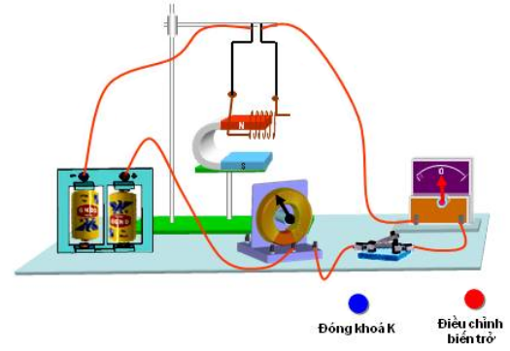
- Khi có dòng điện chạy qua, ống dây chuyển động.
- Khi cường độ dòng điện thay đổi, ống dây dịch chuyển dọc theo khe hở giữa hai cực của nam châm.
b) Câu tạo của loa điện
- Bộ phận chính của loa điện gồm một ống dây L được đặt trong từ trường của một nam châm mạnh E, một đầu của ống dây được gắn chặt với màng loa M. Ống dây có thể dao động dọc theo khe nhỏ giữa hai từ cực của nam châm.
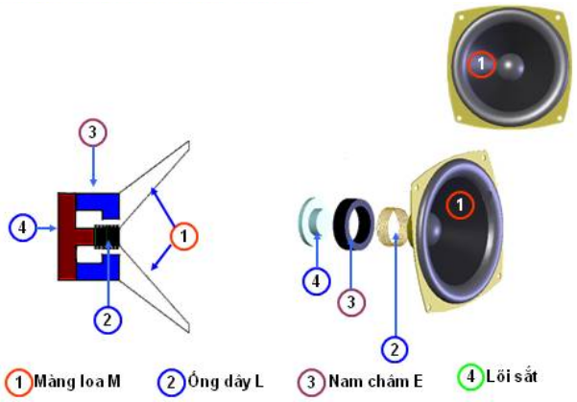
- Quá trình biến đổi dao động điện thành âm thanh trong loa điện:
Màng loa được gắn chặt với ống dây nên khi ống dây dao động, màng loa dao động theo và phát ra âm thanh đúng với âm thanh mà nó nhận được từ micro. Loa điện biến dao động điện thành âm thanh.
2. Rơle điện từ
Rơle điện từ là một thiết bị tự động đóng, ngắt mạch điện, bảo vệ và điều khiển sự làm việc của mạch điện.
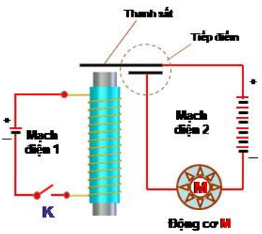
- Cấu tạo: Bộ phận chủ yếu gồm một nam châm điện và một thanh sắt non
- Ứng dụng: Làm chuông báo động
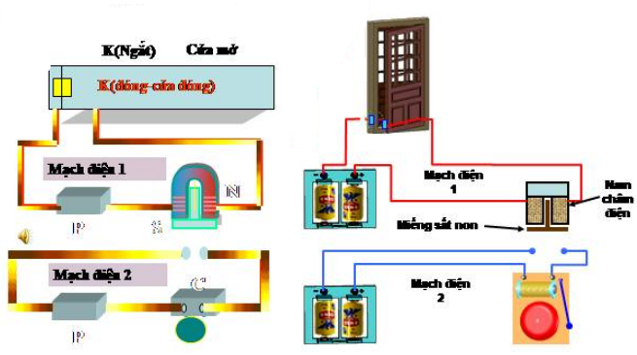
Khi đóng cửa chuông không kêu vì mạch điện 2 hở
Khi cửa hé mở, chuông kêu vì cửa mở đã làm hở mạch điện 1, nam châm điện mất hết từ tính, miếng sắt rơi xuống và tự động đóng mạch điện 2.
Ngoài ra nam châm điện và nam châm vĩnh cửu được ứng dụng trong đời sống như máy phát điện, điện thoại, la bàn, cần cẩu điện, các thiết bị ghi âm...
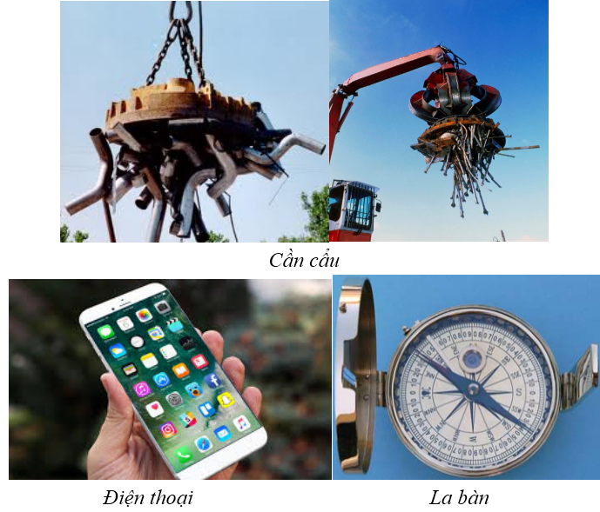

B. BÀI TẬP RÈN LUYỆN KỸ NĂNG
- Nam châm điện được sử dụng trong thiết bị:
A. Máy phát điện B. Làm các la bàn C. Rơle điện từ D. Bàn ủi điện
Hướng dẫn giải:
Nam châm điện được sử dụng trong rơle điện từ
→ Đáp án C
- Trong loa điện, lực nào làm cho màng loa dao động phát ra âm?
A. Lực hút của nam châm điện tác dụng vào màng loa làm bằng sắt non.
B. Lực từ của một nam châm vĩnh cửu tác dụng lên cuộn dây có dòng điện biến đổi chạy qua gắn vào màng loa.
C. Lực từ của một nam châm vĩnh cửu tác dụng vào miếng sắt gắn vào màng loa.
D. Lực từ của một nam châm điện tác dụng vào một cuộn dây dẫn kín gắn vào màng loa.
Hướng dẫn giải:
Lực từ của một nam châm vĩnh cửu tác dụng lên cuộn dây có dòng điện biến đổi chạy qua gắn vào màng loa làm cho màng loa dao động phát ra âm
→ Đáp án B
- Xét các bộ phận chính của một loa điện: (1). Nam châm; (2). Ống dây; (3). Màng loa. Các bộ phận trực tiếp gây ra âm là:
A. (2) B. (3) C. (2), (3) D. (1)
Hướng dẫn giải:
Loa có một bộ phận quan trọng gọi là màng rung (hoặc màng loa). Màng rung là nơi âm thanh được phát ra để đến với tai người nghe. Tuỳ từng loại loa khác nhau mà nguyên lý làm rung màng rung là khác nhau ⇒ Bộ phận trực tiếp gây ra âm là màng loa
→ Đáp án B
- Loa điện hoạt động dựa vào:
A. Tác dụng của từ trường lên khung dây dẫn có dòng điện chạy qua.
B. Tác dụng từ của nam châm lên ống dây có dòng điện chạy qua.
C. Tác dụng của dòng điện lên dây dẫn thẳng có dòng điện chạy qua.
D. Tác dụng từ của từ trường lên dây dẫn thẳng có dòng điện chạy qua.
Hướng dẫn giải:
Loa điện hoạt động dựa vào tác dụng từ của nam châm lên ống dây có dòng điện chạy qua
→ Đáp án B
- Trong các vật dụng sau đây: Bàn là điện, la bàn, chuông điện, rơle điện từ. Vật nào có sử dụng nam châm vĩnh cửu ?
A. Chuông điện B. Rơle điện từ C. La bàn D. Bàn là điện
Hướng dẫn giải:
La bàn là vật có sử dụng nam châm vĩnh cửu
→ Đáp án C
- Trong chuông báo động gắn vào cửa để khi cửa bị mở thì chuông kêu, rơle điện từ có tác dụng từ?
A. Làm bật một lò xo đàn hồi gõ vào chuông.
B. Đóng công tắc của chuông điện làm cho chuông kêu.
C. Làm cho cánh cửa mở đập mạnh vào chuông. D. Làm cho cánh cửa rút chốt hãm cần rung chuông.
Hướng dẫn giải:
Trong chuông báo động gắn vào cửa để khi cửa bị mở thì chuông kêu, rơle điện từ có tác dụng từ vì khi cửa bị hé mở, chuông kêu vì cửa mở đã làm hở mạch điện 1, nam châm điện mất hết từ tính, miếng sắt rơi xuống và tự động đóng mạch điện 2
→ Đáp án B
- Khi cho dòng điện không đổi chạy vào cuộn dây của loa điện thì loa:
A. Loa không kêu, do lực tác dụng lên cuộn dây khi đó là lực không đổi nên không làm cho màng loa rung được.
B. Loa không kêu, do lực tác dụng lên cuộn dây khi đó bằng 0 nên loa không phát ra được âm thanh.
C. Loa kêu như bình thường.
D. Loa kêu yếu hơn, do lực tác dụng lên cuộn dây khi đó giảm.
Hướng dẫn giải:
Khi cho dòng điện không đổi chạy vào cuộn dây của loa điện thì loa không kêu, do lực tác dụng lên cuộn dây khi đó là lực không đổi nên không làm cho màng loa rung được
→ Đáp án A
- Để chế tạo một nam châm điện mạnh ta cần điều kiện:
A. Cường độ dòng điện qua ống dây lớn, ống dây có nhiều vòng, lõi bằng thép.
B. Cường độ dòng điện qua ống dây lớn, ống dây có nhiều vòng, lõi bằng sắt non.
C. Cường độ dòng điện qua ống dây lớn, ống dây ít vòng, lõi bằng sắt non.
D. Cường độ dòng điện qua ống dây nhỏ, ống dây ít vòng, lõi bằng thép.
Hướng dẫn giải:
Để chế tạo một nam châm điện mạnh ta cần điều kiện cường độ dòng điện qua ống dây lớn, ống dây có nhiều vòng, lõi bằng sắt non
→ Đáp án B
- Ampe kế điện từ loại đơn giản gồm một ống dây D và một tấm sắt S đặt gần một đầu ống dây. Tấm sắt S gắn liền với kim chỉ thị K có thể quay quanh trục O. Khi có dòng điện đi qua ống dây thì kim điện kế:
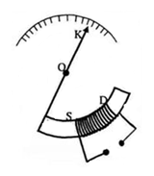
A. Kim chỉ thị không dao động.
B. Không xác định được kim chỉ thị có bị lệch hay đứng yên không dao động.
C. Kim chỉ thị dao động và chỉ giá trị của dòng điện qua tấm sắt S.
D. Kim chỉ thị bị kéo lệch và chỉ giá trị của dòng điện qua dây D trên bảng chỉ thị.
Hướng dẫn giải:
Khi có dòng điện đi qua ống dây thì kim điện kế bị kéo lệch và chỉ giá trị của dòng điện qua dây D trên bảng chỉ thị
→ Đáp án D
- Trong bệnh viện, làm thế nào mà các bác sĩ phẫu thuật có thể lấy các mạt sắt nhỏ li ti ra khỏi mắt của bệnh nhân ? Hãy tìm hiểu và chọn cách làm đúng trong các cách làm sau:
A. Dùng nam châm B. Dùng một viên pin còn tốt
C. Dùng panh D. Dùng kìm
Hướng dẫn giải:
Trong bệnh viện bác sĩ có thể lấy mạt sắt nhỏ liti ra khỏi mắt bệnh nhân bằng cách đưa nam châm lại gần vị trí có mạt sắt, nam châm tự động hút mạt sắt ra khỏi mắt
→ Đáp án A

CHỦ ĐỀ 7. LỰC ĐIỆN TỪ

A. TÓM TẮT LÝ THUYẾT VÀ PHƯƠNG PHÁP GIẢI
I. TÓM TẮT LÍ THUYẾT
1. Tác dụng của từ trường lên dây dẫn có dòng điện
Từ trường tác dụng lực lên đoạn dây dẫn có dòng điện chạy qua đặt trong từ trường. Lực đó được gọi là lực điện từ.
Đóng công tắc, thấy đoạn dây AB bằng đồng chuyển động trên hai thanh ray nằm ngang bằng đồng.
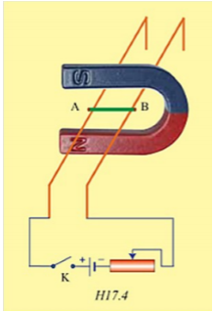
2. Chiều của lực điện từ - Quy tắc bàn tay trái
a) Chiều của lực điện từ phụ thuộc vào những yếu tố nào?
Chiều của lực điện từ tác dụng lên dây dẫn phụ thuộc vào chiều dòng điện chạy trong dây dẫn và chiều của đường sức từ.
b) Quy tắc bàn tay trái
Đặt bàn tay trái sao cho các đường sức từ hướng vào lòng bàn tay, chiều từ cổ tay đến ngón tay giữa hướng theo chiều dòng điện thì ngón tay cái choãi ra 900 chỉ chiều của lực điện từ.
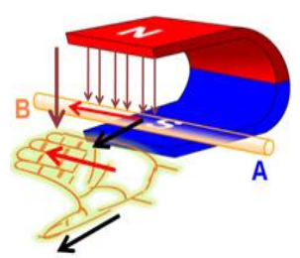
Khi biết được 2 trong 3 chiều (chiều dòng điện, chiều lực điện từ, chiều đường sức từ) thì ta có thể xác định được chiều còn lại.
Chú ý:
+ Nếu dây dẫn đặt song song với đường sức từ thì không có lực từ tác dụng lên nó.
+ Thông thường, lực từ thường có tác dụng làm quay khung dây hoặc làm khung dây bị nén hay bị kéo dãn.

B. BÀI TẬP RÈN LUYỆN KỸ NĂNG
- Một dây dẫn có dòng điện chạy qua đặt trong từ trường, không song song với đường sức từ thì:
A. Chịu tác dụng của lực điện B. Chịu tác dụng của lực từ
C. Chịu tác dụng của lực điện từ D. Chịu tác dụng của lực đàn hồi
Hướng dẫn giải:
Một dây dẫn có dòng điện chạy qua đặt trong từ trường, không song song với đường sức từ thì chịu tác dụng của lực điện từ
→ Đáp án C
- Đoạn dây dẫn có dòng điện chạy qua. Hãy cho biết lực từ vẽ ở hình nào đúng?
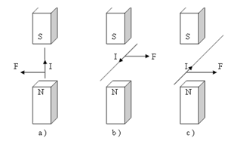
A. Hình b. B. Hình a. C. Cả 3 hình a, b, c. D. Hình c.
Hướng dẫn giải:
Áp dụng quy tắc bàn tay trái ⇒ Hình c đúng
→ Đáp án D
- Muốn xác định được chiều của lực điện từ tác dụng lên một đoạn dây dẫn thẳng có dòng điện chạy qua đặt tại một điểm trong từ trường thì cần phải biết những yếu tố nào?
A. Chiều của dòng điện trong dây dẫn và chiều của dây.
B. Chiều của đường sức từ và cường độ lực điện từ tại điểm đó.
C. Chiều của dòng điện và chiều của đường sức từ tại điểm đó.
D. Chiều và cường độ của dòng điện, chiều và cường độ của lực từ tại điểm đó.
Hướng dẫn giải:
Muốn xác định được chiều của lực điện từ tác dụng lên một đoạn dây dẫn thẳng có dòng điện chạy qua đặt tại một điểm trong từ trường thì cần phải biết chiều của dòng điện và chiều của đường sức từ tại điểm đó
→ Đáp án C
- Theo quy tắc bàn tay trái, chiều từ cổ tay đến ngón tay giữa hướng theo:
A. Chiều của lực điện từ B. Chiều của đường sức từ
C. Chiều của dòng điện D. Chiều của đường đi vào các cực của nam châm
Hướng dẫn giải:
Chiều từ cổ tay đến ngón tay giữa hướng theo chiều của dòng điện
→ Đáp án C
- Chiều của lực điện từ tác dụng lên dây dẫn phụ thuộc vào:
A. Chiều của dòng điện qua dây dẫn. B. Chiều đường sức từ qua dây dẫn.
C. Chiều chuyển động của dây dẫn.
D. Chiều của dòng điện trong dây dẫn và chiều của đường sức từ.
Hướng dẫn giải:
Chiều của lực điện từ tác dụng lên dây dẫn phụ thuộc vào chiều của dòng điện trong dây dẫn và chiều của đường sức từ
→ Đáp án D
- Xác định câu nói đúng về tác dụng của từ trường lên đoạn dây dẫn có dòng điện.
A. Một đoạn dây dẫn có dòng điện chạy qua, đặt trong từ trường và song song với đường sức từ thì có lực từ tác dụng lên nó.
B. Một đoạn dây dẫn có dòng điện chạy qua, đặt trong từ trường và cắt các đường sức từ thì có lực từ tác dụng lên nó.
C. Một đoạn dây dẫn có dòng điện chạy qua, không đặt trong từ trường và cắt các đường sức từ thì có lực từ tác dụng lên nó.
D. Một đoạn dây dẫn không có dòng điện chạy qua, đặt trong từ trường và cắt các đường sức từ thì có lực từ tác dụng lên nó.
Hướng dẫn giải:
Một đoạn dây dẫn có dòng điện chạy qua, đặt trong từ trường và cắt các đường sức từ thì có lực từ tác dụng lên nó
→ Đáp án B
- Khi dây dẫn thẳng có dòng điện chạy qua được đặt song song với các đường sức từ thì lực điện từ có hướng như thế nào?
A. Cùng hướng với dòng điện. B. Cùng hướng với đường sức từ.
C. Vuông góc với cả dây dẫn và đường sức từ. D. Không có lực điện từ.
Hướng dẫn giải:
Khi dây dẫn thẳng có dòng điện chạy qua được đặt song song với các đường sức từ thì không có lực điện từ
→ Đáp án D
- Một khung dây dẫn hình chữ nhật có dòng điện chạy qua được đặt trong từ trường giữa hai nhánh của một nam châm hình chữ U. Khung dây sẽ quay đến vị trí nào thì dừng lại?
A. Mặt khung dây song song với các đường sức từ. B. Mặt khung dây vuông góc với các đường sức từ.
C. Mặt khung dây tạo thành một góc 600 với các đường sức từ.
D. Mặt khung dây tạo thành một góc 450 với các đường sức từ.
Hướng dẫn giải:
Mặt khung dây vuông góc với các đường sức từ thì khung dây dừng lại
→ Đáp án B
- Hình dưới đây mô tả khung dây có dòng điện chạy qua được đặt trong từ trường, trong đó khung quay đang có vị trí mà mặt phẳng khung vuông góc với đường sức từ. Về vị trí này của khung dây, ý kiến nào dưới đây là đúng?
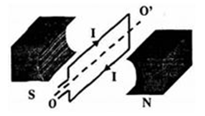
A. Khung không chịu tác dụng của lực điện từ.
B. Khung chịu tác dụng của lực điện từ nhưng nó không quay.
C. Khung tiếp tục quay do tác dụng của lực điện từ lên khung.
D. Khung quay tiếp một chút nữa nhưng không phải do tác dụng của lực điện từ mà do quán tính.
Hướng dẫn giải:
Khung chịu tác dụng của lực điện từ nhưng nó không quay
→ Đáp án B
- Chiều dòng điện chạy qua đoạn dây dẫn AB trong hình sau có chiều:
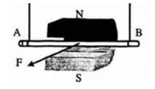
A. Từ B sang A B. Từ A sang B.
C. Không đủ dữ kiện để xác định chiều dòng điện qua dây dẫn AB.
D. Không xác định được chiều dòng điện qua dây dẫn AB.
Hướng dẫn giải:
Chiều dòng điện chạy qua đoạn dây dẫn AB trong hình có chiều từ B sang A
→ Đáp án A

CHỦ ĐỀ 8. ĐỘNG CƠ ĐIỆN MỘT CHIỀU

A. TÓM TẮT LÝ THUYẾT VÀ PHƯƠNG PHÁP GIẢI
I. TÓM TẮT LÍ THUYẾT
1. Lực điện từ tác đụng lên khung dây dẫn có dòng điện
Khung dây dẫn có dòng điện đặt trong từ trường thì có lực điện từ tác dụng lên nó, lực điện từ làm cho khung quay quanh trục của nó, trừ một vị trí duy nhất đó là khi mặt phẳng khung vuông góc với đường sức từ (tức là mặt phẳng khung nằm trong mặt phẳng trung hòa).
2. Động cơ điện một chiều
a) Nguyên tắc cấu tạo của động cơ điện một chiều có bộ góp
- Động cơ điện một chiều gồm hai bộ phận chính là nam châm và khung dây dẫn.
+ Nam châm tạo ra từ trường là bộ phận đứng yên, được gọi là stato.
+ Khung dây dẫn (ABCD) có dòng điện chạy qua là bộ phận quay, được gọi là rôto.
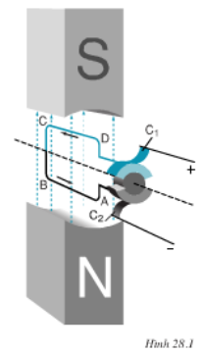
- Để lực điện từ luôn có tác dụng làm khung dây quay theo một chiều, dòng điện thường được đưa vào khung dây bằng một bộ góp. Bộ góp gồm:
+ Một cổ góp thường làm bằng đồng và có hình trụ, được chia thành 2 phiến góp và nối với hai đầu khung dây.
+ Hai thanh quét (C1 và C2), thường làm bằng than và có hình hộp chữ nhật, nằm tiếp xúc với các phiến góp và nối với nguồn điện để đưa dòng điện vào khung dây.
b) Nguyên tắc hoạt động của động cơ điện một chiều
- Động cơ điện một chiều hoạt động dựa trên tác dụng của từ trường lên khung dây dẫn có dòng điện chạy qua đặt trong từ trường. Khi đặt khung dây dẫn trong từ trường và cho dòng điện chạy qua khung dây, do tác dụng của lực điện từ nên khung dây sẽ quay.
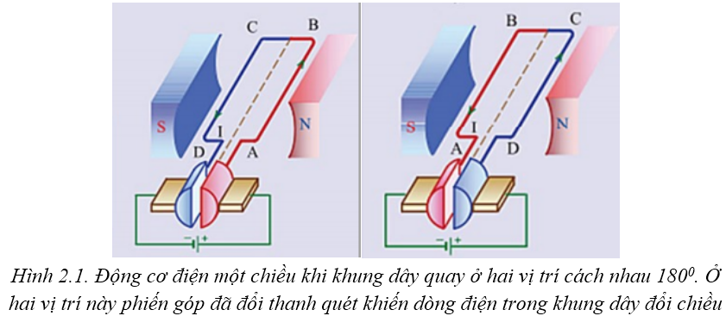
3. Động cơ điện một chiều trong kĩ thuật
Cấu tạo gồm hai bộ phận chính: Nam châm điện (stato) và cuộn dây (rôto).
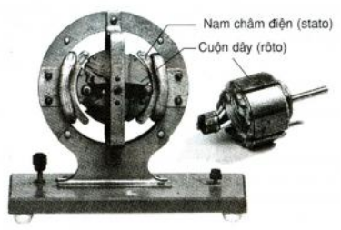
- Trong động cơ điện kĩ thuật, bộ phận tạo ra từ trường là nam châm điện.
- Bộ phận quay của động cơ điện kĩ thuật không đơn giản là một khung dây mà gồm nhiều cuộn dây đặt lệch nhau và song song với trục của một khối trụ làm bằng các lá thép kĩ thuật ghép lại.
Lưu ý: Ngoài động cơ điện một chiều còn có động cơ điện xoay chiều.
4. Sự biến đổi năng lượng trong động cơ điện
Khi động cơ điện hoạt động, điện năng của dòng điện được chuyển hóa thành cơ năng.
II. PHƯƠNG PHÁP GIẢI
Cách xác định chiều quay của khung dây có dòng điện đặt trong từ trường. Từ đó giải thích tại sao động cơ điện một chiều có thể quay liên tục.
- Xem khung dây dẫn đặt như thế nào. Nếu:
+ Mặt phẳng khung nằm trong mặt phẳng trung hòa (mặt phẳng khung vuông góc với đường sức từ) thì lực điện từ không làm cho khung quay mà chỉ làm cho nó giãn ra hoặc nén lại.
+ Mặt phẳng khung không nằm trong mặt phẳng trung hòa thì áp dụng quy tắc bàn tay trái để tìm chiều của lực điện từ tác dụng lên mỗi đoạn của khung dây rồi suy ra chiều quay của nó.
- Động cơ điện có bộ phận gọi là cổ góp điện. Bộ phận này có tác dụng làm cho chiều dòng điện trong khung được đổi chiều mỗi khi khung dây qua mặt phẳng trung hòa. Khi đó chiều của lực điện từ tác dụng lên khung cũng được đổi chiều. Kết quả khung quay liên tục.

B. BÀI TẬP RÈN LUYỆN KỸ NĂNG
- Động cơ điện một chiều gồm mấy bộ phận chính?
A. 1 B. 2 C. 3 D. 4
Hướng dẫn giải:
Động cơ điện một chiều có hai bộ phận chính:
- Nam châm tạo ra từ trường.
- Khung dây dẫn cho dòng điện chạy qua.
→ Đáp án B
- Chọn phát biểu đúng khi nói về động cơ điện một chiều?
A. Nam châm để tạo ra dòng điện. B. Bộ phận đứng yên là roto.
C. Để khung có thể quay liên tục cần phải có bộ góp điện.
D. Khung dây dẫn là bộ phận đứng yên.
Hướng dẫn giải:
Nam châm tạo ra từ trường, bộ phận đứng yên là stato, khung dây dẫn là bộ phận quay
→ Đáp án C
- Động cơ điện một chiều hoạt động dựa trên:
A. tác dụng của từ trường lên khung dây dẫn có dòng điện chạy qua đặt trong từ trường.
B. tác dụng của điện trường lên khung dây dẫn có dòng điện chạy qua đặt trong từ trường.
C. tác dụng của lực điện lên khung dây dẫn có dòng điện chạy qua đặt trong từ trường.
D. tác dụng của lực hấp dẫn lên khung dây dẫn có dòng điện chạy qua đặt trong từ trường.
Hướng dẫn giải:
Động cơ điện một chiều hoạt động dựa trên tác dụng của từ trường lên khung dây dẫn có dòng điện chạy qua đặt trong từ trường
→ Đáp án A
- Động cơ điện một chiều quay được là nhờ tác dụng của lực nào?
A. lực hấp dẫn B. lực đàn hồi C. lực điện từ D. lực từ
Hướng dẫn giải:
Động cơ điện một chiều hoạt động dựa trên tác dụng của từ trường lên khung dây dẫn có dòng điện chạy qua đặt trong từ trường ⇒ Động cơ điện một chiều quay được là nhờ tác dụng của lực điện từ
→ Đáp án C
- Roto của một động cơ điện một chiều trong kĩ thuật được cấu tạo như thế nào?
A. là một nam châm vĩnh cửu có trục quay. B. là một nam châm điện có trục quay.
C. là nhiều cuộn dây dẫn có thể quay quanh một trục.
D. là nhiều cuộn dây dẫn cuốn quanh một lõi thép gắn với vỏ máy.
Hướng dẫn giải:
Bộ phận quay (roto) của động cơ điện kĩ thuật gồm nhiều cuộn dây đặt lệch nhau và sog song với trục của một khối trụ làm bằng các lá thép kĩ thuật ghép lại
→ Đáp án C
- Trong động cơ điện kĩ thuật, bộ phận tạo ra từ trường là:
A. Nam châm điện đứng yên (stato). B. Nhiều cuộn dây đặt lệch nhau đứng yên (stato).
C. Nam châm điện chuyển động (roto).
D. Nhiều cuộn dây đặt lệch nhau chuyển động (roto).
Hướng dẫn giải:
Trong động cơ điện kĩ thuật, nam châm điện đứng yên (stato) tạo ra từ trường.
→ Đáp án A
- Động cơ điện là dụng cụ biến đổi:
A. Nhiệt năng thành điện năng. B. Điện năng thành cơ năng.
C. Cơ năng thành điện năng. D. Điện năng thành nhiệt năng.
Hướng dẫn giải:
Động cơ điện là dụng cụ biến đổi điện năng thành cơ năng
→ Đáp án B
- Ưu điểm nào dưới đây không phải là ưu điểm của động cơ điện?
A. Không thải ra ngoài các chất khí hay hơi làm ô nhiễm môi trường xung quanh.
B. Có thể có công suất từ vài oát đến hàng trăm, hàng nghìn, hàng chục nghìn kilôoát.
C. Hiệu suất rất cao, có thể đạt tới 98%.
D. Có thể biến đổi trực tiếp năng lượng của nhiên liệu thành cơ năng.
Hướng dẫn giải:
Ưu điểm không phải là ưu điểm của động cơ điện: Có thể biến đổi trực tiếp năng lượng của nhiên liệu thành cơ năng
→ Đáp án D
- Dụng cụ nào sau đây khi hoạt động nó chuyển hóa điện năng thành cơ năng?
A. Bàn ủi điện và máy giặt. B. Máy khoan điện và mỏ hàn điện.
C. Quạt máy và nồi cơm điện. D. Quạt máy và máy giặt.
Hướng dẫn giải:
Quạt máy và máy giặt khi hoạt động nó chuyển hóa điện năng thành cơ năng
→ Đáp án D
- Muốn cho động cơ điện quay được, cho ta cơ năng thì phải cung cấp năng lượng dưới dạng nào?
A. Động năng B. Thế năng C. Nhiệt năng D. Điện năng
Hướng dẫn giải:
Muốn cho động cơ điện quay được, cho ta cơ năng thì phải cung cấp năng lượng dưới dạng điện năng
→ Đáp án D

CHỦ ĐỀ 9. CHỦ ĐỀ VẬN DỤNG QUY TẮC NẮM TAY PHẢI VÀ QUY TẮC BÀN TAY TRÁI

A. TÓM TẮT LÝ THUYẾT VÀ PHƯƠNG PHÁP GIẢI
I. TÓM TẮT LÍ THUYẾT
1. Áp dụng quy tắc nắm tay phải
Nắm bàn tay phải, rồi đặt sao cho bốn ngón tay hướng theo chiều dòng điện chạy qua các vòng dây thì ngón tay cái choãi ra chỉ chiều của đường sức từ trong lòng ống dây.
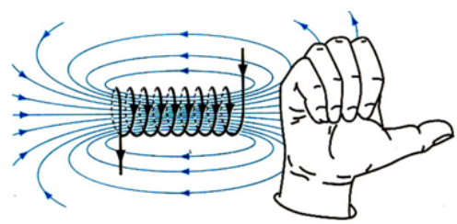
2. Áp dụng quy tắc bàn tay trái
Đặt bàn tay trái sao cho các đường sức từ hướng vào lòng bàn tay, chiều từ cổ tay đến ngón tay giữa hướng theo chiều dòng điện thì ngón tay cái choãi ra 900 chỉ chiều của lực điện từ.
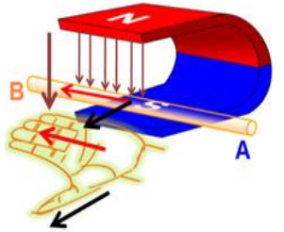
II. PHƯƠNG PHÁP GIẢI
1. Cách xác định sự định hướng của kim nam châm thử
- Xác định chiều dòng điện trong ống dây.
- Áp dụng quy tắc nắm tay phải để xác định chiều đường sức từ.
- Suy ra định hướng của kim nam châm thử.
2. Xác định sự tương tác giữa hai ống dây có dòng điện
- Áp dụng quy tắc nắm tay phải để xác định chiều đường sức từ khi biết chiều dòng điện.
- Xác định các cực của ống dây từ đó suy ra lực tương tác giữa chúng.
3. Xác định chiều quay của khung dây hay chiều dòng điện trong khung
Áp dụng quy tắc bàn tay trái để:
- Xác định chiều lực từ khi biết chiều dòng điện và chiều của đường sức từ. Từ đó suy ra chiều quay của khung dây.
- Xác định chiều lực từ tác dụng lên khung dây khi biết chiều quay của nó.
- Xác định chiều dòng điện trong khung khi biết chiều của lực từ và chiều của đường sức từ.
Từ đó suy ra chiều dòng điện trong khung dây dẫn.

B. BÀI TẬP RÈN LUYỆN KỸ NĂNG
- Một dây dẫn AB có thể trượt tự do trên hai thanh ray dẫn điện MC và ND được đặt trong từ trường mà đường sức từ vuông góc với mặt phẳng MCDN, có chiều đi về phía sau mặt tờ giấy về phía mắt ta. Hỏi thanh AB sẽ chuyển động theo hướng nào?
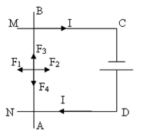
A. Hướng F₂ B. Hướng F₄ C. Hướng F₁ D. Hướng F₃
Hướng dẫn giải:
Áp dụng quy tắc bàn tay trái ⇒ Hướng lực từ theo hướng F₁
→ Đáp án C
- Cho các trường hợp có lực điện từ tác dụng sau đây:
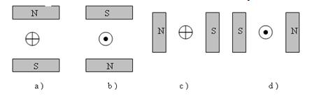
Các trường hợp có lực điện từ thẳng đứng hướng xuống trên hình vẽ gồm:
A. a B. c, d C. a, b D. Không có
Hướng dẫn giải:
Các trường hợp c và d có lực điện từ hướng xuống phía dưới
→ Đáp án B
- Cho các trường hợp có lực điện từ tác dụng sau đây:
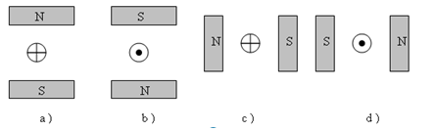
Các trường hợp có lực điện từ nằm ngang hướng sang trái trên hình vẽ gồm:
A. c, d B. a, b C. a D. Không có
Hướng dẫn giải:
Trường hợp có lực điện từ nằm ngang hướng sang trái gồm a và b
→ Đáp án B
- Quan sát hình vẽ
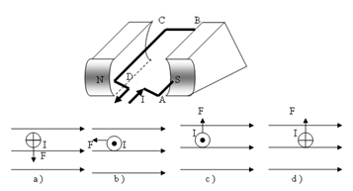
Hãy cho biết chiều dòng điện và chiều của lực điện từ tác dụng lên đoạn dây dẫn CD đúng với hình nào trong các hình a, b, c hay d.
A. Hình d B. Hình a C. Hình c D. Hình b
Hướng dẫn giải:
Áp dụng quy tắc bàn tay trái với dây CD với chiều dòng điện từ C đến D ⇒ Chiều của lực từ hướng lên => Hình c
→ Đáp án C
- Cho các trường hợp có lực điện từ tác dụng sau đây:
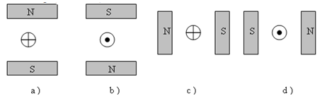
Các trường hợp có lực điện từ nằm ngang hướng sang phải trên hình vẽ gồm:
A. Không có B. c, d C. a D. a, b
Hướng dẫn giải:
Không có trường hợp nào hướng sang phải vì
a, b: Lực điện từ hướng sang trái.
c, d: Lực điện từ hướng xuống dưới.
→ Đáp án A
- Mặt cắt thẳng đứng của một đèn hình trong máy thu hình được vẽ như trong hình vẽ. Tia AA' tượng trưng cho chùm electron đến đập vào màn huỳnh quang M, các ống dây L₁, L₂ dùng để lái chùm tia electron theo phương nằm ngang. Hỏi đường sức từ trong các ống dây L₁, L₂ sẽ hướng như thế nào?
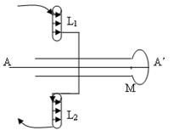
A. Từ L₁ đến L₂ B. Từ L₂ đến L₁
C. Trong L₁ hướng từ dưới lên và từ trên xuống trong L₂
D. Trong L₁ hướng từ trên xuống và từ dưới lên trong L₂
Hướng dẫn giải:
Áp dụng quy tắc nắm tay phải ⇒ Chiều cảm ứng từ có chiều từ L₁ đến L₂
→ Đáp án A
- Cho các trường hợp tác dụng của lực điện từ lên một đoạn dây dẫn có dòng điện chạy qua như hình vẽ sau:
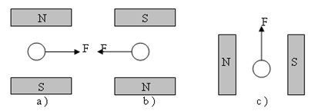
Các trường hợp có dòng điện chạy xuyên vào mặt phẳng tờ giấy gồm:
A. a, b, c B. a, b C. a D. Không có
Hướng dẫn giải:
Cả 3 trường hợp dòng điện chạy ra khỏi mặt phẳng tờ giấy
→ Đáp án D
- Cho các trường hợp có lực điện từ tác dụng sau đây:
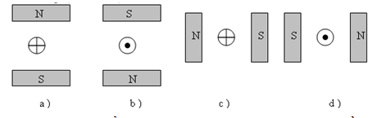
Các trường hợp có lực điện từ thẳng đứng hướng lên trên hình vẽ gồm:
A. a, b B. c, d C. a D. Không có
Hướng dẫn giải:
Trong 4 hình vẽ không có hình vẽ nào mà có lực điện từ hướng lên trên
→ Đáp án D
- Cho các trường hợp của lực điện từ tác dụng lên dây dẫn có dòng điện chạy qua như hình vẽ:
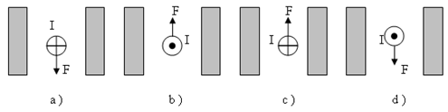
Các trường hợp có cực Bắc (N) ở phía bên phải gồm?
A. a, b B. Không có C. a D. c, d
Hướng dẫn giải:
Các trường hợp có cực Bắc (N) ở phía bên phải gồm : c và d
→ Đáp án D
- Mặt cắt thẳng đứng của một đèn hình trong máy thu hình được vẽ như trong hình vẽ. Tia AA' tượng trưng cho chùm electron đến đập vào màn huỳnh quang M, các ống dây L₁, L₂ dùng để lái chùm tia electron theo phương nằm ngang. Chùm tia electron chuyển động từ A đến A' thì lực điện từ tác dụng lên các electron có chiều như thế nào?
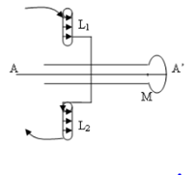
A. Từ trên xuống dưới trong mặt phẳng tờ giấy.
B. Thẳng góc với mặt phẳng tờ giấy và từ trước ra sau.
C. Từ dưới lên trên trong mặt phẳng tờ giấy.
D. Thẳng góc với mặt phẳng tờ giấy và từ sau ra trước.
Hướng dẫn giải:
Chiều dòng điện ngược chiều với chiều chuyển động của các electron tức là từ A' đến A ⇒ Áp dụng quy tắc bàn tay trái ⇒ Chiều lực từ thẳng góc với mặt phẳng tờ giấy và từ sau ra trước
→ Đáp án D

CHỦ ĐỀ 10. HIỆN TƯỢNG CẢM ỨNG ĐIỆN TỪ

A. TÓM TẮT LÝ THUYẾT VÀ PHƯƠNG PHÁP GIẢI
I. TÓM TẮT LÍ THUYẾT
1. Cấu tạo và hoạt động của đinamô ở xe đạp
- Bộ phận chính của đinamô là một nam châm và cuộn dây.
- Khi quay núm của đinamô thì nam châm quay theo và đèn sáng.
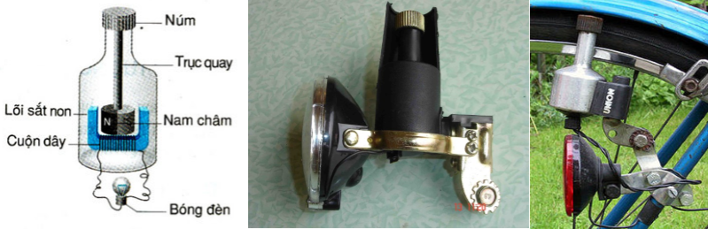
2. Dùng nam châm để tạo ra dòng điện
a) Dùng nam cham vĩnh cửu
Dòng điện xuất hiện trong cuộn dây dẫn kín khi ta đưa một cục nam châm lại gần hay ra xa một đầu cuộn dây đó hoặc ngược lại.
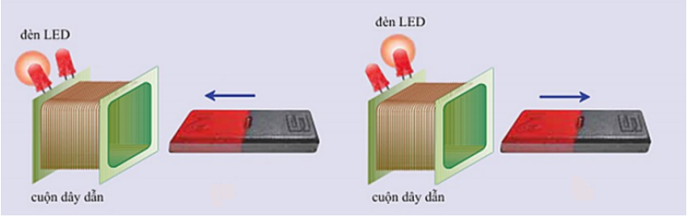
b) Dùng nam châm điện
Dòng điện xuất hiện ở cuộn dây dẫn kín trong thời gian đóng và ngắt mạch của nam châm điện, nghĩa là trong thời gian dòng điện của nam châm điện biến thiên.
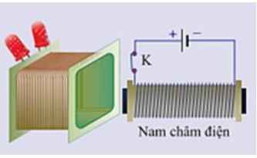
3. Hiện tượng cảm ứng điện từ
Có nhiều cách dùng nam châm để tạo ra dòng điện trong một cuộn dây dẫn kín. Dòng điện được tạo ra theo cách đó gọi là dòng điện cảm ứng.
Hiện tượng xuất hiện dòng điện cảm ứng gọi là hiện tượng cảm ứng điện từ.

B. BÀI TẬP RÈN LUYỆN KỸ NĂNG
- Đinamô ở xe đạp có cấu tạo gồm:
A. Nam châm và cuộn dây dẫn. B. Điện tích và cuộn dây dẫn.
C. Nam châm và điện tích. D. Nam châm điện và điện tích.
Hướng dẫn giải:
Đinamô ở xe đạp có cấu tạo gồm nam châm và cuộn dây dẫn
→ Đáp án A
- Ta có thể dùng nam châm nào để tạo ra dòng điện?
A. Nam châm vĩnh cửu. B. Nam châm điện.
C. Cả nam châm điện và nam châm vĩnh cửu. D. Không có loại nam châm nào cả.
Hướng dẫn giải:
Ta có thể dùng nam châm điện cũng như nam châm vĩnh cửu để tạo ra dòng điện
→ Đáp án C
- Cách làm nào dưới đây có thể tạo ra dòng điện cảm ứng?
A. Nối hai cực của pin vào hai đầu cuộn dây dẫn.
B. Nối hai cực của nam châm với hai đầu cuộn dây dẫn.
C. Đưa một cực của acquy từ ngoài vào trong một cuộn dây dẫn kín.
D. Đưa một cực của nam châm từ ngoài vào trong một cuộn dây dẫn kín.
Hướng dẫn giải:
Cách làm nào có thể tạo ra dòng điện cảm ứng: Đưa một cực của nam châm từ ngoài vào trong một cuộn dây dẫn kín vì khi đó từ trường của nam châm thay đổi về cường độ và độ lớn đường sức từ tác dụng lên vòng dây dẫn kín tại ra dòng điện cảm ứng trong vòng dây
→ Đáp án D
- Hiện tượng nào sau đây không liên quan đến hiện tượng cảm ứng điện từ?
A. Dòng điện xuất hiện trong dây dẫn kín khi cuộn dây chuyển động trong từ trường.
B. Dòng điện xuất hiện trong cuộn dây khi nối hai đầu cuộn dây với đinamô xe đạp đang quay.
C. Dòng điện xuất hiện trong cuộn dây nếu bên cạnh đó có một dòng điện khác đang thay đổi.
D. Dòng điện xuất hiện trong cuộn dây nếu nối hai đầu cuộn dây vào hai cực của bình acquy.
Hướng dẫn giải:
Khi số lượng đường sức từ xuyên qua cuộn dây dẫn kín thay đổi (biến thiên) thì trong cuộn dây sẽ xuất hiện dòng điện cảm ứng. Hiện tượng làm xuất hiện dòng điện cảm ứng gọi là hiện tượng cảm ứng điện từ
→ Đáp án D
- Cách nào dưới đây không thể tạo ra dòng điện?
A. Quay nam châm vĩnh cửu trước ống dây dẫn kín. B. Đặt nam châm vĩnh cửu trước ống dây dẫn kín.
C. Đưa một cực của nam châm từ ngoài vào trong một cuộn dây dẫn kín.
D. Rút cuộn dây ra xa nam châm vĩnh cửu.
Hướng dẫn giải:
Khi số đường sức từ xuyên qua tiết diện S của cuộn dây biến thiên, trong cuộn dây xuất hiện dòng điện. Ngược lại nếu số lượng đường sức từ qua tiết diện dây không đổi thì sẽ không xuất hiện dòng điện cảm ứng
→ Đáp án B
- Quan sát hình vẽ và cho biết khi nào kim của ampe kế sẽ bị lệch (Tức là xuất hiện dòng điện cảm ứng)?
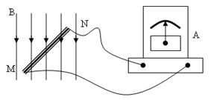
Chọn trường hợp đúng trong các trường hợp sau:
A. Dịch chuyển đoạn dây dẫn MN tịnh tiến xuống dưới.
B. Dịch chuyển đoạn dây dẫn MN tịnh tiến theo phương ngang.
C. Dịch chuyển đoạn dây dẫn MN tịnh tiến lên trên. D. Cả 3 trường hợp, kim của ampe kế đều bị lệch.
Hướng dẫn giải:
Dịch chuyển đoạn dây dẫn MN tịnh tiến theo phương ngang. Kim ampe kế bị lệch do dòng điện vuông góc với đường sức từ
→ Đáp án B
- Cách để tạo ra được dòng điện cảm ứng trong đinamô xe đạp?
A. Nối hai đầu của đinamô với hai cực của acquy. B. Cho bánh xe cọ xát mạnh vào núm đinamô.
C. Làm cho nam châm trong đinamô quay trước cuộn dây.
D. Cho xe đạp chạy nhanh trên đường.
Hướng dẫn giải:
Cách để tạo ra được dòng điện cảm ứng trong đinamô xe đạp: Làm cho nam châm trong đinamô quay trước cuộn dây khi đó nam châm quay các đường sức từ thay đổi tác dụng lực từ lên vòng dây dẫn kín tạo ra dòng điện cảm ứng
→ Đáp án C
- Cách nào dưới đây không tạo ra dòng điện cảm ứng trong một cuộn dây dẫn kín?
A. Cho cuộn dây dẫn chuyển động theo phương song song với các đường sức từ giữa hai nhánh của nam châm chữ U.
B. Cho cuộn dây dẫn quay cắt các đường sức từ của nam châm chữ U.
C. Cho một đầu của nam châm điện chuyển động lại gần một đầu cuộn dây dẫn.
D. Đặt nam châm điện ở trước đầu cuộn dây rồi ngắt mạch điện của nam châm.
Hướng dẫn giải:
Cách không tạo ra dòng điện cảm ứng trong một cuộn dây dẫn kín: Cho cuộn dây dẫn chuyển động theo phương song song với các đường sức từ giữa hai nhánh của nam châm chữ U khi đó lực điện từ của nam châm không tác dụng lên cuộn dây dẫn kín
→ Đáp án A
- Cách nào dưới đây có thể tạo ra dòng điện cảm ứng trong một cuộn dây dẫn kín?
A. Mắc xen vào cuộn dây dẫn một chiếc pin. B. Dùng một nam châm mạnh đặt gần đầu cuộn dây.
C. Cho một cực của nam châm chạm vào cuộn dây dẫn.
D. Đưa một cực của thanh nam châm từ ngoài vào trong cuộn dây.
Hướng dẫn giải:
Có thể tạo ra dòng điện cảm ứng trong một cuộn dây dẫn kín bằng cách đưa một cực của thanh nam châm từ ngoài vào trong cuộn dây
→ Đáp án D
- Trong hiện tượng cảm ứng điện từ ta nhận biết được điều gì?
A. Dòng điện xuất hiện trong cuộn dây dẫn đặt gần nam châm.
B. Dòng điện xuất hiện trong cuộn dây đặt trong từ trường của nam châm.
C. Dòng điện xuất hiện khi một cuộn dây dẫn kín quay trong từ trường của nam châm.
D. Dòng điện xuất hiện trong cuộn dây khi cuộn dây chạm vào nam châm.
Hướng dẫn giải:
Trong hiện tượng cảm ứng điện từ ta nhận biết được dòng điện xuất hiện khi một cuộn dây dẫn kín quay trong từ trường của nam châm
→ Đáp án C

CHỦ ĐỀ 11. ĐIỀU KIỆN XUẤT HIỆN DÒNG ĐIỆN CẢM ỨNG

A. TÓM TẮT LÝ THUYẾT VÀ PHƯƠNG PHÁP GIẢI
I. TÓM TẮT LÍ THUYẾT
1. Sự biến đổi số đường sức từ xuyên qua tiết diện của cuộn dây
Khi đưa một cực của nam châm lại gần hay ra xa đầu một cuộn dây dẫn thì số đường sức từ xuyên qua tiết diện S của cuộn dây dẫn tăng hoặc giảm (biến thiên).
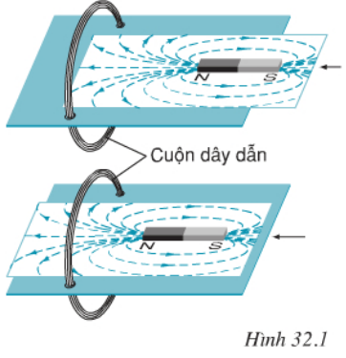
2. Điều kiện xuất hiện dòng điện cảm ứng
Điều kiện xuất hiện dòng điện cảm ứng trong một dây dẫn kín là số đường sức từ xuyên qua tiết diện S của cuộn dây biến thiên.
Một cách tổng quát, dòng điện cảm ứng xuất hiện khi thỏa mãn các điều kiện sau:
- Khi mạch điện kín hay một phần mạch điện kín chuyển động trong từ trường và cắt các đường cảm ứng từ.
- Khi mạch điện kín không chuyển động trong từ trường nhưng từ trường xuyên qua mạch điện đó là từ trường biến đổi theo thời gian.
3. Liên hệ thực tế
Đường dây điện cao thế 500 kV của nước ta cũng có tác dụng như một nam châm điện mạnh. Nếu nhà ở sát đường dây này ta có thể gặp nhiều bất trắc do hiện tượng cảm ứng điện từ gây ra: bị điện giật khi chạm tay vào mái tôn, của sổ kim loại, tivi, điện thoại mau chóng bị hỏng...
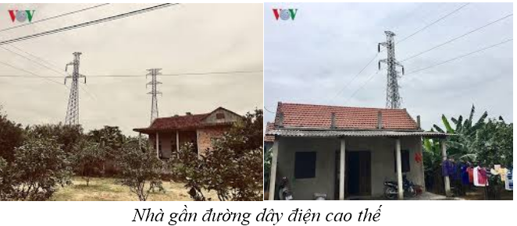
Bóng đèn huỳnh quang tự phát sáng khi đặt ngay dưới đường dây điện cao thế.
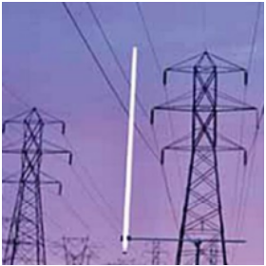
II. PHƯƠNG PHÁP GIẢI
Cách nhận biết sự xuất hiện dòng điện cảm ứng
- Dùng ampe kế, điện kế để nhận biết.
- Dùng nam châm thử để nhận biết.
- Có thể dùng bóng đèn để nhận biết.

B. BÀI TẬP RÈN LUYỆN KỸ NĂNG
- Khi đưa một cực của nam châm lại gần hay ra xa đầu cuộn dây thì
A. Số đường sức từ xuyên qua tiết diện S của cuộn dây dẫn không đổi.
B. Số đường sức từ xuyên qua tiết diện S của cuộn dây dẫn luôn tăng.
C. Số đường sức từ xuyên qua tiết diện S của cuộn dây dẫn tăng hoặc giảm (biến thiến).
D. Số đường sức từ xuyên qua tiết diện S của cuộn dây dẫn luôn giảm.
Hướng dẫn giải:
Khi đưa một cực của nam châm lại gần hay ra xa đầu cuộn dây thì số đường sức từ xuyên qua tiết diện S của cuộn dây dẫn tăng hoặc giảm (biến thiến)
→ Đáp án C
- Trong trường hợp nào dưới đây, trong cuộn dây dẫn kín xuất hiện dòng điện cảm ứng ?
A. Số đường sức từ qua tiết diện S của cuộn dây dẫn kín lớn.
B. Số đường sức từ qua tiết diện S của cuộn dây dẫn kín được giữ không thay đổi.
C. Số đường sức từ qua tiết diện S của cuộn dây dẫn kín thay đổi.
D. Từ trường xuyên qua tiết diện S của cuộn dây dẫn kín mạnh.
Hướng dẫn giải:
Dòng điện cảm ứng xuất hiện trong một dây dẫn kín đặt trong từ trường của một nam châm khi số đường sức từ xuyên qua tiết diện S của cuộn dây đó biến thiên.
→ Đáp án C
- Trong hình dưới đây, thanh nam châm chuyển động như thế nào thì không tạo ra dòng điện cảm ứng trong cuộn dây?
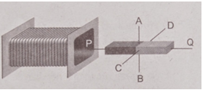
A. Chuyển động từ ngoài vào trong ống dây. B. Quay quanh trục AB.
C. Quay quanh trục CD. D. Quay quanh trục PQ.
Hướng dẫn giải:
Quay nam châm quanh trục PQ sẽ không làm biến thiên số đường sức từ trong cuộn dây ⇒ không tạo ra dòng điện cảm ứng trong cuộn dây
→ Đáp án D
- Với điều kiện nào thì xuất hiện dòng điện cảm ứng trong một cuộn dây dẫn kín?
A. Khi số đường sức từ xuyên qua tiết diện cuộn dây rất lớn.
B. Khi số đường sức từ xuyên qua tiết diện cuộn dây được giữ không tăng.
C. Khi không có đường sức từ nào xuyên qua tiết diện cuộn dây.
D. Khi số đường sức từ xuyên qua tiết diện cuộn dây biến thiên.
Hướng dẫn giải:
Điều kiện xuất hiện dòng điện cảm ứng: Dòng điện cảm ứng xuất hiện trong một dây dẫn kín đặt trong từ trường của một nam châm khi số đường sức từ xuyên qua tiết diện S của cuộn dây đó biến thiên
→ Đáp án D
- Trên hình sau, khi cho khung dây quay quanh trục PQ thì trong khung dây có xuất hiện dòng điện cảm ứng hay không?
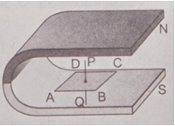
A. Có B. Không
C. Dòng điện cảm ứng ngày càng tăng D. Xuất hiện sau đó tắt ngay
Hướng dẫn giải:
Khi cho khung dây quay quanh trục PQ thì trong khung dây không xuất hiện dòng điện cảm ứng vì số đường sức từ xuyên qua khung dây không biến thiên
→ Đáp án B
- Tìm từ thích hợp điền vào chỗ trống
Dòng điện cảm ứng chỉ xuất hiện trong cuộn dây dẫn kín trong thời gian có sự….. qua tiết diện S của cuộn dây.
A. biến đổi của cường độ dòng điện. B. biến đổi của thời gian.
C. biến đổi của dòng điện cảm ứng. D. biến đổi của số đường sức từ.
Hướng dẫn giải:
Dòng điện cảm ứng chỉ xuất hiện trong cuộn dây dẫn kín trong thời gian có sự biến đổi của số đường sức từ qua tiết diện S của cuộn dây
→ Đáp án D
- Vì sao khi cho nam châm quay trước một cuộn dây dẫn kín như thí nghiệm ở hình 32.1 thì trong cuộn dây xuất hiện dòng điện cảm ứng?
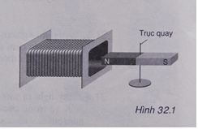
A. vì cường độ dòng điện trong cuộn dây thay đổi. B. vì hiệu điện thế trong cuộn dây thay đổi.
C. vì dòng điện cảm ứng trong cuộn dây thay đổi.
D. vì số đường sức từ xuyên qua tiết diện S của cuộn dây thay đổi.
Hướng dẫn giải:
Khi cho nam châm quay trước một cuộn dây dẫn kín như thí nghiệm ở hình vẽ thì trong cuộn dây xuất hiện dòng điện cảm ứng vì số đường sức từ xuyên qua tiết diện S của cuộn dây thay đổi
→ Đáp án D
- Dùng những dụng cụ nào sau đây ta có thể làm thí nghiệm cho ta dòng điện cảm ứng liên tục?
A. Một nam châm và một ống dây dẫn kín. B. Một nam châm, một ampe kế và một vôn kế.
C. Một ống dây dẫn kín, một nam châm và một bộ phận làm cho cuộn dây dẫn hoặc nam châm quay liên tục.
D. Một ống dây dẫn kín, một ampe kế và một bộ phận làm cho cuộn dây dẫn hoặc nam châm quay liên tục.
Hướng dẫn giải:
Để có dòng điện cảm ứng liên tục ⇒ Cần có sự biến đổi số đường sức từ xuyên qua tiết diện cuộn dây liên tục ⇒ Các dụng cụ có thể làm thí nghiệm cho ta dòng điện cảm ứng liên tục là một ống dây dẫn kín, một nam châm và một bộ phận làm cho cuộn dây dẫn hoặc nam châm quay liên tục
→ Đáp án C
- Một học sinh nói rằng: “Điều kiện xuất hiện dòng điện cảm ứng trong một cuộn dây dẫn kín là chuyển động tương đối giữa nam châm và cuộn dây”. Lời phát biểu này đúng hay sai? Tại sao?
A. Đúng vì luôn có sự biến đổi số đường sức từ xuyên qua tiết diện của cuộn dây.
B. Sai vì có trường hợp chuyển động giữa nam châm và cuộn dây không làm cho số đường sức từ xuyên qua tiết diện cuộn dây biến thiên.
C. Đúng vì chuyển động giữa nam châm và cuộn dây không sinh ra sự biến đổi số đường sức từ xuyên qua tiết diện cuộn dây.
D. Sai vì luôn không có sự biến đổi số đường sức từ xuyên qua tiết diện của cuộn dây.
Hướng dẫn giải:
Câu nói của học sinh là sai vì có trường hợp chuyển động giữa nam châm và cuộn dây không làm cho số đường sức từ xuyên qua tiết diện cuộn dây biến thiên.
→ Đáp án B
- Trường hợp nào sau đây có số đường sức từ xuyên qua tiết diện S của cuộn dây khác với các trường hợp còn lại?
A. Đưa nam châm lại gần cuộn dây theo phương vuông góc với tiết diện S của cuộn dây.
B. Đặt nam châm đứng yên trong cuộn dây.
C. Để nam châm đứng yên, cho cuộn dây chuyển động lại gần nam châm.
D. Đưa nam châm và cuộn dây lại gần nhau.
Hướng dẫn giải:
Đáp án A, D, C: số đường sức từ xuyên qua tiết diện S của cuộn dây tăng.
Đáp án B: số đường sức từ xuyên qua tiết diện S của cuộn dây không đổi.
→ Đáp án B

CHỦ ĐỀ 12. DÒNG ĐIỆN XOAY CHIỀU

A. TÓM TẮT LÝ THUYẾT VÀ PHƯƠNG PHÁP GIẢI
I. TÓM TẮT LÍ THUYẾT
1. Chiều của dòng điện cảm ứng
- Khi số đường sức từ xuyên qua tiết diện S của cuộn dây dẫn kín tăng thì dòng điện cảm ứng trong cuộn dây có chiều ngược với chiều dòng điện cảm ứng khi số đường sức từ xuyên qua tiết diện đó giảm.
- Nếu liên tục lần lượt đưa nam châm vào và kéo nam châm ra khỏi cuộn dây dẫn kín (số đường sức từ xuyên qua tiết diện S của cuộn dây dẫn kín luân phiên tăng, giảm) thì dòng điện cảm ứng trong cuộn dây cũng luân phiên đổi chiều.
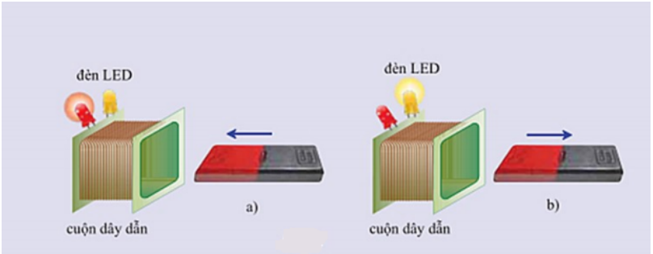
⇒ Dòng điện luân phiên đổi chiều được gọi là dòng điện xoay chiều.
2. Cách tạo ra dòng điện xoay chiều
Trong cuộn dây dẫn kín, dòng điện cảm ứng xoay chiều xuất hiện khi cho nam châm quay trước cuộn dây hay cho cuộn dây quay trong từ trường.
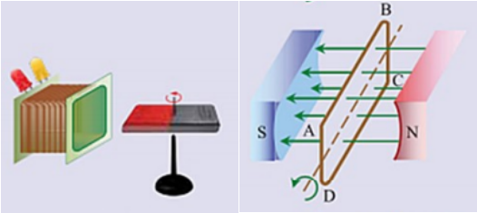
II. PHƯƠNG PHÁP GIẢI
Cách xác định chiều của dòng điện cảm ứng
Căn cứ vào: Chiều dòng điện cảm ứng xuất hiện trong cuộn dây phải có chiều sao cho đường sức từ do nó sinh ra ngược với chiều của đường sức từ sinh ra nó.
- Như vậy, muốn xác định chiều dòng điện cảm ứng thì:
+ Xác định chiều đường sức từ sinh ra nó (quy tắc bàn tay phải)
+ Xác định chiều đường sức từ do nó sinh ra (ngược với chiều của đường sức từ sinh ra nó).
+ Xác định chiều dòng điện cảm ứng (quy tắc bàn tay phải).
- Dòng điện cảm ứng có chiều luân phiên thay đổi gọi là dòng điện xoay chiều.
Lưu ý:
+ Số vòng quay trong 1 giây của cuộn dây gọi là tần số của dòng điện xoay chiều, đo bằng đơn vị Héc (kí hiệu là Hz).
+ Trên các dụng cụ sử dụng điện thường ghi AC 220V, kí hiệu AC có nghĩa là dòng điện xoay chiều.

B. BÀI TẬP RÈN LUYỆN KỸ NĂNG
- Dòng điện xoay chiều là:
A. dòng điện luân phiên đổi chiều. B. dòng điện không đổi.
C. dòng điện có chiều từ trái qua phải. D. dòng điện có một chiều cố định.
Hướng dẫn giải:
Dòng điện xoay chiều là dòng điện luân phiên đổi chiều
→ Đáp án A
- Có mấy cách tạo ra dòng điện xoay chiều?
A. 1 B. 2 C. 3 D. 4
Hướng dẫn giải:
Có 2 cách tạo ra dòng điện xoay chiều:
+ Cho nam châm quay trước cuộn dây dẫn kín.
+ Cho cuộn dây dẫn quay trong từ trường.
→ Đáp án B
- Dòng điện cảm ứng trong cuộn dây dẫn kín đổi chiều khi:
A. số đường sức từ xuyên qua tiết diện S của cuộn dây tăng lên.
B. số đường sức từ xuyên qua tiết diện S của cuộn dây đang tăng mà chuyển sang giảm hoặc ngược lại đang giảm mà chuyển sang tăng.
C. số đường sức từ xuyên qua tiết diện S của cuộn dây giảm đi.
D. số đường sức từ xuyên qua tiết diện S của cuộn dây không thay đổi.
Hướng dẫn giải:
Dòng điện cảm ứng trong cuộn dây dẫn kín đổi chiều khi số đường sức từ xuyên qua tiết diện S của cuộn dây đang tăng mà chuyển sang giảm hoặc ngược lại đang giảm mà chuyển sang tăng
→ Đáp án B
- Một khung dây dẫn kín được đặt trong từ trường như hình.
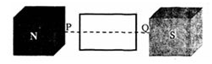
Chọn phát biểu đúng. Khi cho khung quay quanh trục PQ nằm ngang:
A. Trong khung không xuất hiện dòng điện xoay chiều do số đường sức từ qua khung dây luôn bằng không.
B. Trong khung xuất hiện dòng điện xoay chiều.
C. Trong khung không xuất hiện dòng điện xoay chiều do số đường sức từ qua khung dây luôn thay đổi.
D. Không xác định được trong khung có dòng điện xoay chiều hay không.
Hướng dẫn giải:
Khi cho khung quay quanh trục PQ nằm ngang thì các đường sức từ gửi qua khung dây vẫn luôn bằng không tức là không có sự biến đổi của các đường sức từ ⇒ Trong khung dây không xuất hiện dòng điện xoay chiều
→ Đáp án A
- Trường hợp nào dưới đây thì trong cuộn dây dẫn kín xuất hiện dòng điện cảm ứng xoay chiều?
A. Cho nam châm chuyển động lại gần cuộn dây.
B. Cho cuộn dây quay trong từ trường của nam châm và cắt các đường sức từ.
C. Đặt thanh nam châm vào trong lòng ống dây rồi cho cả hai đều quay quanh một trục.
D. Đặt một cuộn dây dẫn kín trước một thanh nam châm rồi cho cuộn dây quay quanh trục của nó.
Hướng dẫn giải:
Trong cuộn dây dẫn kín xuất hiện dòng điện cảm ứng xoay chiều khi cho cuộn dây quay trong từ trường của nam châm và cắt các đường sức từ vì lúc đó số đường sức từ xuyên qua tiết diện S của khung dây dẫn biến thiên
→ Đáp án B
- Trong thí nghiệm như hình sau, dòng điện xoay chiều xuất hiện trong cuộn dây dẫn kín khi:
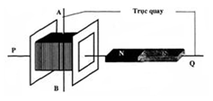
A. Nam châm đứng yên, cuộn dây quay quanh trục PQ.
B. Nam châm và cuộn dây đều quay quanh trục PQ.
C. Nam châm và cuộn dây chuyển động thẳng cùng chiều với cùng vận tốc.
D. Nam châm đứng yên, cuộn dây quay quanh trục AB.
Hướng dẫn giải:
Các phương án A, B, C không xuất hiện dòng điện xoay chiều do số đường sức từ xuyên qua tiết diện cuộn dây không đổi.
→ Đáp án D
- Trường hợp nào dưới đây trong cuộn dây không xuất hiện dòng điện cảm ứng xoay chiều?
A. Cho nam châm quay trước một cuộn dây dẫn kín, các đường sức từ bị cuộn dây cắt ngang.
B. Cho cuộn dây dẫn kín quay trong từ trường của nam châm và cắt các đường sức từ của từ trường.
C. Liên tục cho một cực của nam châm lại gần rồi ra xa một đầu cuộn dây dẫn kín.
D. Đặt trục Bắc Nam của thanh nam châm trùng với trục của một ống dây rồi cho nam châm quay quanh trục đó.
Hướng dẫn giải:
Trường hợp trong cuộn dây không xuất hiện dòng điện cảm ứng xoay chiều: Đặt trục Bắc Nam của thanh nam châm trùng với trục của một ống dây rồi cho nam châm quay quanh trục đó vì số đường sức từ xuyên qua tiết diện S của khung dây dẫn không biến đổi
→ Đáp án D
- Khi nào thì dòng điện cảm ứng trong một cuộn dây dẫn kín đổi chiều?
A. Nam châm đang chuyển động thì dừng lại. B. Cuộn dây dẫn đang quay thì dừng lại.
C. Số đường sức từ xuyên qua tiết diện cuộn dây đang tăng thì giảm hoặc ngược lại.
D. Số đường sức từ xuyên qua tiết diện cuộn dây liên tục tăng hoặc liên tục giảm.
Hướng dẫn giải:
Số đường sức từ xuyên qua tiết diện cuộn dây đang tăng thì giảm hoặc ngược lại thì dòng điện cảm ứng trong một cuộn dây dẫn kín đổi chiều
→ Đáp án C
- Treo một thanh nam châm ở đầu một sợi dây và cho dao động quanh vị trí cân bằng OA như hình:
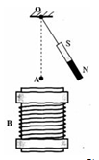
Dòng điện cảm ứng xuất hiện trong cuộn dây dẫn kín B là:
A. Dòng điện xoay chiều B. Dòng điện có chiều không đổi
C. Không xuất hiện dòng điện trong cuộn dây. D. Không xác định được.
Hướng dẫn giải:
Dòng điện cảm ứng xuất hiện trong cuộn dây dẫn kín B là dòng điện xoay chiều
→ Đáp án A
- Bố trí thí nghiệm như hình:
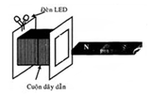
Chọn phát biểu đúng khi ta tiến hành đưa thanh nam châm từ ngoài vào trong cuộn dây và từ trong ra ngoài cuộn dây.
A. Khi đưa thanh nam châm từ ngoài vào trong cuộn dây và từ trong ra ngoài cuộn dây thì 2 đèn led sáng.
B. Khi đưa thanh nam châm từ ngoài vào trong cuộn dây và từ trong ra ngoài cuộn dây thì 2 đèn led không sáng.
C. Khi đưa thanh nam châm từ ngoài vào trong cuộn dây thì 1 đèn led sáng và từ trong ra ngoài cuộn dây thì đèn led còn lại sáng.
D. Khi đưa thanh nam châm từ ngoài vào trong cuộn dây thì 2 đèn led không sáng, khi đưa thanh nam châm từ trong ra ngoài cuộn dây thì hai đèn led sáng.
Hướng dẫn giải:
Khi đưa thanh nam châm từ ngoài vào trong cuộn dây thì 1 đèn led sáng và từ trong ra ngoài cuộn dây thì đèn led còn lại sáng
→ Đáp án C

CHỦ ĐỀ 13. MÁY PHÁT ĐIỆN XOAY CHIỀU

A. TÓM TẮT LÝ THUYẾT VÀ PHƯƠNG PHÁP GIẢI
I. TÓM TẮT LÍ THUYẾT
1. Cấu tạo và hoạt động của máy phát điện xoay chiều
- Máy phát điện xoay chiều có hai bộ phận chính:
+ Nam châm để tạo ra từ trường, có thể là nam châm vĩnh cửu hoặc nam châm điện.
+ Cuộn dây dẫn để tạo ra dòng điện cảm ứng xoay chiều.
Một trong hai bộ phận đó đứng yên gọi là stato, bộ phận còn lại có thể quay được gọi là rôto.
- Có hai loại máy phát điện xoay chiều:
+ Loại có cuộn dây quay: Để đưa dòng điện cảm ứng từ cuộn dây ra mạch ngoài, người ta thường dùng bộ góp gồm hai vành khuyên và hai thanh quét.
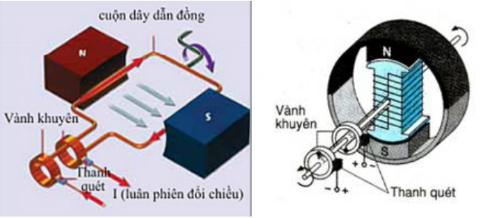
+ Loại có nam châm quay: Nếu là nam châm điện, người ta thường đưa dòng điện vào nam châm bằng bộ góp, cũng gồm hai vành khuyên và hai thanh quét.
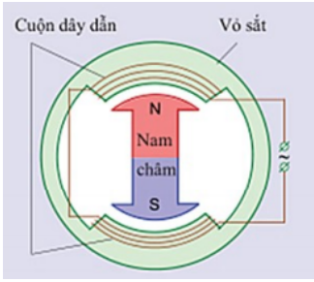
2. Máy phát điện xoay chiều trong kĩ thuật
a) Đặc tính kĩ thuật
- Máy phát điện trong công nghiệp có thể cho dòng điện có cường độ 10 kA và hiệu điện thế 10,5 kV; đường kính tiết diện ngang của máy đến 4m, chiều dài đến 20m, công suất 110 MW.
- Ở Việt Nam, các máy cung cấp điện có tần số 50 Hz cho lưới điện quốc gia.
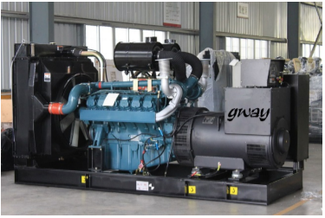
b) Cách làm quay máy phát điện
Có nhiều cách làm quay rô to của máy phát điện: Dùng động cơ nổ, dùng tuabin nước, dùng cánh quạt gió...
Một số hình ảnh nhà máy phát điện:
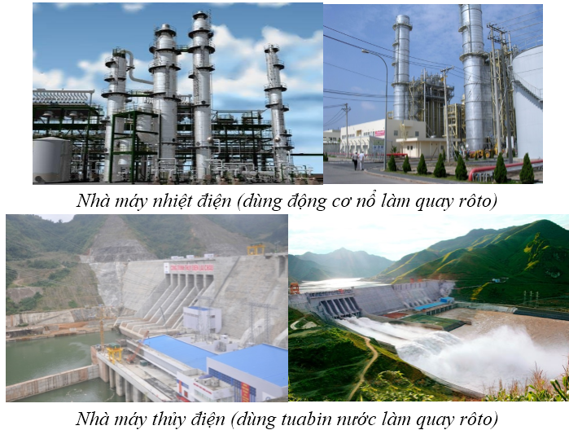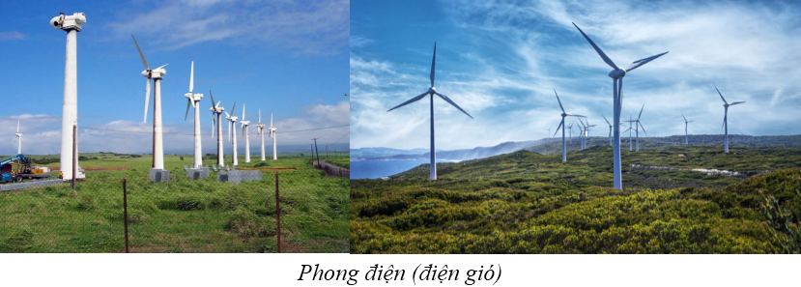

B. BÀI TẬP RÈN LUYỆN KỸ NĂNG
- Máy phát điện xoay chiều có mấy bộ phận chính?
A. 1 B. 2 C. 3 D. 4
Hướng dẫn giải:
Máy phát điện xoay chiều có 2 bộ phận chính là nam châm và cuộn dây dẫn
→ Đáp án B
- Chọn phát biểu đúng khi so sánh giữa đinamô ở xe đạp và máy phát điện xoay chiều trong công nghiệp.
A. Cả hai đều hoạt động dựa trên hiện tượng cảm ứng điện từ.
B. Phần quay là cuộn dây tạo ra dòng điện.
C. Phần đứng yên là nam châm tạo ra từ trường.
D. Đinamô dùng nam châm điện, máy phát điện công nghiệp dùng nam châm vĩnh cửu.
Hướng dẫn giải:
Phần quay là nam châm tạo ra từ trường, phần đứng yên là cuộn dây tạo ra dòng điện, đinamô dùng nam châm vĩnh cửu, máy phát điện công nghiệp dùng nam châm điện.
→ Đáp án A
- Máy phát điện công nghiệp cho dòng điện có cường độ:
A. 1 Ka B. 1 A C. 10 kA D. 100 kA
Hướng dẫn giải:
Máy phát điện công nghiệp cho dòng điện có cường độ 10 kA
→ Đáp án C
- Chọn phát biểu đúng
A. Bộ phận đứng yên gọi là roto. B. Bộ phận quay gọi là stato.
C. Có hai loại máy phát điện xoay chiều.
D. Máy phát điện quay càng nhanh thì hiệu điện thế ở hai đầu cuộn dây của máy càng nhỏ.
Hướng dẫn giải:
Bộ phận đứng yên gọi là stato, bộ phận quay gọi là roto, máy phát điện quay càng nhanh thì hiệu điện thế ở hai đầu cuộn dây của máy càng lớn
→ Đáp án C
- Nối hai cực của máy phát điện xoay chiều với một bóng đèn. Khi quay nam châm của máy phát thì trong cuộn dây của nó xuất hiện dòng điện cảm ứng xoay chiều vì:
A. Từ trường trong lòng cuộn dây luôn tăng.
B. Số đường sức từ qua tiết diện S của cuộn dây dẫn luôn tăng.
C. Từ trường trong lòng cuộn dây không biến đổi.
D. Số đường sức từ qua tiết diện S của cuộn dây luân phiên tăng giảm.
Hướng dẫn giải:
Nối hai cực của máy phát điện xoay chiều với một bóng đèn. Khi quay nam châm của máy phát thì trong cuộn dây của nó xuất hiện dòng điện cảm ứng xoay chiều vì số đường sức từ qua tiết diện S của cuộn dây luân phiên tăng giảm
→ Đáp án D
- Trong máy phát điện xoay chiều, rôto hoạt động như thế nào khi máy làm việc?
A. Luôn đứng yên. B. Chuyển động đi lại như con thoi.
C. Luôn quay tròn quanh một trục theo một chiều. D. Luân phiên đổi chiều quay.
Hướng dẫn giải:
Trong máy phát điện xoay chiều, rôto hoạt động luôn quay tròn quanh một trục theo một chiều khi máy làm việc
→ Đáp án C
- Chọn phát biểu sai khi nói về bộ góp điện.
A. Động cơ điện một chiều không có bộ phận góp điện, máy phát điện xoay chiều có bộ phận góp điện.
B. Trong động cơ điện một chiều, bộ góp điện gồm hai vành bán khuyên ngoài tác dụng làm điện cực đưa dòng điện một chiều vào động cơ nó còn có tác dụng chỉnh lưu.
C. Bộ góp điện trong máy phát điện xoay chiều với cuộn dây quay có nhiệm vụ làm điện cực đưa dòng điện xoay chiều trong máy phát ra mạch ngoài.
D. Bộ góp trong động cơ điện một chiều giúp đổi chiều dòng điện trong khung (roto) để làm khung quay liên tục theo một chiều xác định.
Hướng dẫn giải:
Động cơ điện 1 chiều có bộ phận góp điện
→ Đáp án A
- Trong máy phát điện xoay chiều roto là nam châm,khi máy hoạt động thì nam châm có tác dụng gì?
A. Tạo ra từ trường.
B. Làm cho số đường sức từ qua tiết diện cuộn dây tăng.
C. Làm cho số đường sức từ qua tiết diện cuộn dây giảm.
D. Làm cho số đường sức từ qua tiết diện cuộn dây biến thiên.
Hướng dẫn giải:
Trong máy phát điện xoay chiều roto là nam châm, khi máy hoạt động thì nam châm có tác dụng làm cho số đường sức từ qua tiết diện cuộn dây biến thiên
→ Đáp án D
- Máy phát điện xoay chiều biến đổi:
A. Cơ năng thành điện năng B. Điện năng thành cơ năng
C. Cơ năng thành nhiệt năng D. Nhiệt năng thành cơ năng
Hướng dẫn giải:
Máy phát điện xoay chiều biến đổi cơ năng thành điện năng vì khi cho nam châm (hoặc cuộn dây) quay thì ta lại thu được dòng điện xoay chiều trong các máy trên khi nối hai cực của máy với các dụng cụ tiêu thụ điện
→ Đáp án A
- Máy phát điện xoay chiều bắt buộc phải gồm các bộ phận chính nào để có thể tạo ra dòng điện?
A. Nam châm vĩnh cửu và sợi dây dẫn nối hai cực nam châm.
B. Nam châm điện và sợi dây dẫn nối nam châm với đèn.
C. Cuộn dây dẫn và nam châm.D. Cuộn dây dẫn và lõi sắt.
Hướng dẫn giải:
Máy phát điện xoay chiều bắt buộc phải gồm các bộ phận chính để có thể tạo ra dòng điện: Cuộn dây dẫn và nam châm
→ Đáp án C

CHỦ ĐỀ 14. CÁC TÁC DỤNG CỦA DÒNG ĐIỆN XOAY CHIỀU. ĐO CƯỜNG ĐỘ VÀ HIỆU ĐIỆN THẾ XOAY CHIỀU

A. TÓM TẮT LÝ THUYẾT VÀ PHƯƠNG PHÁP GIẢI
I. TÓM TẮT LÍ THUYẾT
1. Các tác dụng của dòng điện xoay chiều
Giống như dòng điện một chiều, dòng điện xoay chiều cũng có các tác dụng nhiệt, tác dụng phát sáng, tác dụng từ. Một điểm khác với dòng điện một chiều là đối với dòng điện xoay chiều, khi dòng điện đổi chiều thì lực từ tác dụng lên nam châm cũng đổi chiều.
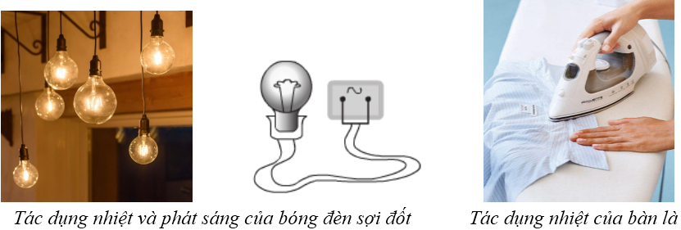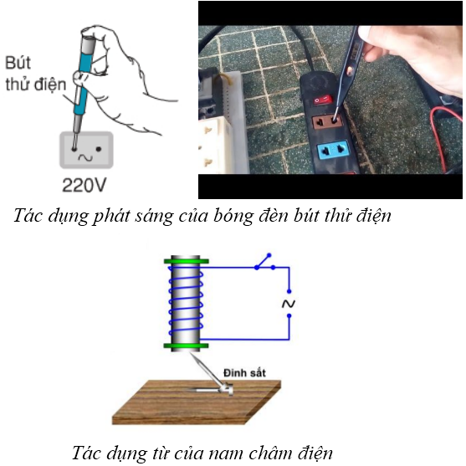
2. Đo cường độ và hiệu điện thế của mạch điện xoay chiều
Để đo hiệu điện thế và cường độ dòng điện của dòng điện xoay chiều người ta dùng vôn kế và ampe kế có kí hiệu là AC hay (∼)
Đặc điểm:
- Kết quả đo không thay đổi khi ta đổi chỗ hai chốt của phích cắm vào ổ lấy điện.
- Khi đo cường độ dòng điện và hiệu điện thế xoay chiều, giá trị đo chỉ giá trị hiệu dụng của cường độ dòng điện và hiệu điện thế xoay chiều.
II. PHƯƠNG PHÁP GIẢI
1. Cách giải thích các tác dụng của dòng điện xoay chiều
- Khi dòng điện xoay chiều đi qua vật dẫn làm cho vật dẫn đó nóng lên, ta nói dòng điện có tác dụng nhiệt.
- Khi dòng điện xoay chiều đi qua bóng đèn làm cho bóng đèn sáng lên, ta nói dòng điện có tác dụng phát sáng.
- Khi dòng điện xoay chiều có tác dụng lên nam châm làm cho nam châm quay, ta nói dòng điện có tác dụng từ.
2. Cách nhận biết các dụng cụ đo dòng điện xoay chiều
- Trên ampe kế có ghi chữ A hay mA, kí hiệu AC hay ∼
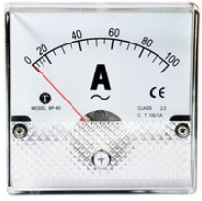
- Trên vôn kế có ghi chữ V, kí hiệu AC hay ∼
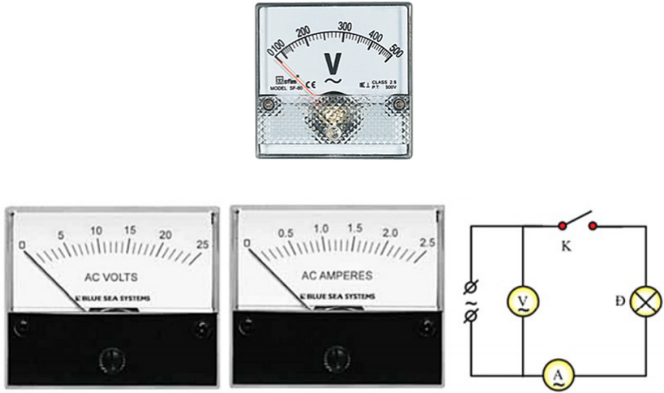
Chú ý: Trên ampe kế và vôn kế đo dòng điện một chiều luôn có kí hiệu ở các núm “+” và “ - ”.
3. Cách đo cường độ dòng điện xoay chiều bằng ampe kế
- Lựa chọn ampe kế có giới hạn đo phù hợp với giá trị ước lượng của dòng điện cần đo.
- Hiệu chỉnh ampe kế trước khi đo.
- Mắc ampe kế nối tiếp vào đoạn mạch cần đo (không cần chú ý đến thứ tự cắm dây vào các chốt của ampe kế).
- Số chỉ trên ampe kế (của kim chỉ thị) chính là giá trị cường độ dòng điện trong mạch.
4. Cách đo hiệu điện thế xoay chiều bằng vôn kế
- Lựa chọn vôn kế có giới hạn đo phù hợp với giá trị ước lượng của hiệu điện thế cần đo.
- Hiệu chỉnh vôn kế trước khi đo.
- Mắc vôn kế song song với đoạn mạch cần đo (không cần chú ý đến thứ tự cắm dây vào các chốt của vôn kế).
- Số chỉ trên vôn kế (của kim chỉ thị) chính là giá trị hiệu điện thế giữa hai đầu đoạn mạch.

B. BÀI TẬP RÈN LUYỆN KỸ NĂNG
- Các thiết bị nào sau đây không sử dụng dòng điện xoay chiều?
A. Máy thu thanh dùng pin. B. Bóng đèn dây tóc mắc vào điện nhà 220V.
C. Tủ lạnh. D. Ấm đun nước.
Hướng dẫn giải:
Máy thu thanh dùng pin không sử dụng dòng điện xoay chiều vì pin là nguồn điện một chiều
→ Đáp án A
- Chọn phát biểu đúng về dòng điện xoay chiều:
A. Dòng điện xoay chiều có tác dụng từ yếu hơn dòng điện một chiều.
B. Dòng điện xoay chiều có tác dụng nhiệt yếu hơn dòng điện một chiều.
C. Dòng điện xoay chiều có tác dụng sinh lý mạnh hơn dòng điện một chiều.
D. Dòng điện xoay chiều tác dụng một cách không liên tục.
Hướng dẫn giải:
Dòng điện xoay chiều có chiều luân phiên thay đổi
→ Đáp án D
- Điều nào sau đây không đúng khi so sánh tác dụng của dòng điện một chiều và dòng điện xoay chiều?
A. Dòng điện xoay chiều và dòng điện một chiều đều có khả năng trực tiếp nạp điện cho acquy.
B. Dòng điện xoay chiều và dòng điện một chiều đều tỏa ra nhiệt khi chạy qua một dây dẫn.
C. Dòng điện xoay chiều và dòng điện một chiều đều có khả năng làm phát quang bóng đèn.
D. Dòng điện xoay chiều và dòng điện một chiều đều gây ra từ trường.
Hướng dẫn giải:
Không thể trực tiếp nạp điện cho acquy bằng dòng điện xoay chiều được mà phải dùng chỉnh lưu
→ Đáp án A
- Thiết bị nào sau đây có thể hoạt động tốt đối với dòng điện một chiều lẫn dòng điện xoay chiều?
A. Đèn điện B. Máy sấy tóc
C. Tủ lạnh D. Đồng hồ treo tường chạy bằng pin
Hướng dẫn giải:
Đèn điện có thể hoạt động tốt đối với dòng điện một chiều lẫn dòng điện xoay chiều
→ Đáp án A
- Nếu hiệu điện thế của mạng điện gia đình đang sử dụng là 220V thì phát biểu nào sau đây không đúng?
A. Có những thời điểm hiệu điện thế lớn hơn 220V. B. Có những thời điểm hiệu điện thế nhỏ hơn 220V.
C. 220V là giá trị hiệu dụng. Vào những thời điểm khác nhau, hiệu điện thế có thể lớn hơn hoặc nhỏ hơn hoặc bằng giá trị này.
D. 220V là giá trị hiệu điện thế nhất định không thay đổi.
Hướng dẫn giải:
220V là giá trị hiệu dụng. Vào những thời điểm khác nhau, hiệu điện thế có thể lớn hơn hoặc nhỏ hơn hoặc bằng giá trị này
→ Đáp án D
- Đặt một nam châm điện A có dòng điện xoay chiều chạy qua trước một cuộn dây dẫn kín B. Sau khi công tắc K đóng thì trong cuộn dây B có xuất hiện dòng điện cảm ứng. Người ta sử dụng tác dụng nào của dòng điện xoay chiều?
A. Tác dụng cơ B. Tác dụng nhiệt C. Tác dụng quang D. Tác dụng từ
Hướng dẫn giải:
Người ta sử dụng tác dụng từ của dòng điện xoay chiều
→ Đáp án D
- Một bóng đèn dây tóc có ghi 12V – 15W có thể mắc vào những mạch điện nào sau đây để đạt độ sáng đúng định mức?
A. Bình acquy có hiệu điện thế 16V. B. Đinamô có hiệu điện thế xoay chiều 12V
C. Hiệu điện thế một chiều 9V. D. Hiệu điện thế một chiều 6V.
Hướng dẫn giải:
Đinamô có hiệu điện thế xoay chiều 12V
→ Đáp án B
- Một đoạn dây dẫn quấn quanh một lõi sắt được mắc vào nguồn điện xoay chiều và được đặt gần một lá thép. Khi đóng khóa K, lá thép dao động đó là tác dụng
A. Cơ B. Nhiệt C. Điện D. Từ
Hướng dẫn giải:
Khi đóng khóa K, lá thép dao động đó là tác dụng từ
→ Đáp án D
- Trong thí nghiệm như hình sau, hiện tượng gì xảy ra với kim nam châm khi ta đổi chiều dòng điện chạy vào nam châm điện?
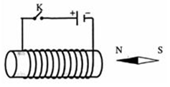
A. Kim nam châm vẫn đứng yên. B. Kim nam châm quay một góc 90⁰.
C. Kim nam châm quay ngược lại. D. Kim nam châm bị đẩy ra.
Hướng dẫn giải:
Kim nam châm bị đẩy ra khi ta đổi chiều dòng điện chạy vào nam châm điện
→ Đáp án D
- Trong thí nghiệm như hình sau, hiện tượng gì xảy ra với đinh sắt khi ta đổi chiều dòng điện chạy vào nam châm điện?
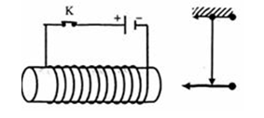
A. Đinh sắt vẫn bị hút như trước. B. Đinh sắt quay một góc 90⁰.
C. Đinh sắt quay ngược lại. D. Đinh sắt bị đẩy ra.
Hướng dẫn giải:
Đinh sắt vẫn bị hút như trước khi ta đổi chiều dòng điện chạy vào nam châm điện
→ Đáp án A

CHỦ ĐỀ 15. TRUYỀN TẢI ĐIỆN NĂNG ĐI XA

A. TÓM TẮT LÝ THUYẾT VÀ PHƯƠNG PHÁP GIẢI
I. TÓM TẮT LÍ THUYẾT
1. Hao phí điện năng trên đường dây truyền tải điện
- Khi truyền tải điện năng đi xa bằng đường dây dẫn sẽ có một phần điện năng hao phí do hiện tượng tỏa nhiệt trên đường dây.
Gọi P là công suất điện cần truyền đi.
U là hiệu điện thế hai đầu đường dây truyền tải điện.
I là cường độ dòng điện trên đường dây tải điện.
R là điện trở của đường dây tải điện.
+ Công suất điện cần truyền đi: P = U.I
+ Công suất hao phí do tỏa nhiệt trên đường dây dẫn: P_{hp} = I².R
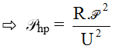
- Công suất hao phí do tỏa nhiệt trên đường dây dẫn tỉ lệ nghịch với bình phương hiệu điện thế đặt vào hai đầu đường dây dẫn.
2. Biện pháp làm giảm hao phí điện năng trên đường dây tải điện
Để giảm hao phí trên đường dây tải điện, cách tốt nhất đang được áp dụng hiện nay là tăng hiệu điện thế đặt vào hai đầu đường dây.
Chú ý:
Có loại máy biến thế chỉ gồm một cuộn dây được gọi là máy biến thế tự ngẫu. Cuộn dây của loại máy này có nhiều đầu ra. Tùy thuộc vào nguồn điện và tải tiêu thụ nối với những đầu nào của cuộn dây mà máy có tác dụng tăng thế hoặc hạ thế. Ở hình vẽ nếu nguồn điện nối vào A, B còn tải tiêu thụ nối vào A, C thì máy có tác dụng hạ thế và ngược lại.
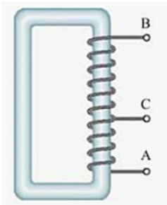
II. PHƯƠNG PHÁP GIẢI
Giải thích sự hao phí điện năng trên đường dây truyền tải điện
Dựa vào tác dụng nhiệt của dòng điện: Khi dòng điện chạy trong dây dẫn, nó sẽ làm cho dây dẫn nóng lên, một phần điện năng đã bị hao phí do chuyển hóa thành nhiệt năng tỏa ra môi trường xung quanh.

B. BÀI TẬP RÈN LUYỆN KỸ NĂNG
- Biểu thức tính công suất hao phí (công suất tỏa nhiệt):
A. P_{hp}=IR B. P_{hp}=UI C. P_{hp}=PU²/R D. P_{hp}=P²R/U²
Hướng dẫn giải:
Công suất tỏa nhiệt (hao phí):
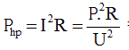
→ Đáp án D
- Khi truyền tải điện năng đi xa bằng đường dây dẫn
A. Toàn bộ điện năng ở nơi cấp sẽ truyền đến nơi tiêu thụ.
B. Có một phần điện năng hao phí do hiện tượng tỏa nhiệt trên đường dây.
C. Hiệu suất truyền tải là 100%. D. Không có hao phí do tỏa nhiệt trên đường dây.
Hướng dẫn giải:
Khi truyền tải điện năng đi xa bằng đường dây dẫn sẽ có một phần điện năng hao phí do hiện tượng tỏa nhiệt trên đường dây
→ Đáp án B
- Tại sao biện pháp giảm điện trở của đường dây tải điện lại tốn kém?
A. Giảm R của dây tải điện thì phải tăng tiết diện dây dẫn tức là phải dùng dây có kích thước lớn dẫn đến trụ cột chống đỡ dây cũng phải lớn nên gây tốn kém.
B. Giảm R của dây tải điện thì phải giảm tiết diện dây dẫn tức là phải dùng dây có kích thước lớn dẫn đến trụ cột chống đỡ dây cũng phải lớn nên gây tốn kém.
C. Giảm R của dây tải điện thì phải tăng tiết diện dây dẫn tức là phải dùng dây có kích thước nhỏ dẫn đến trụ cột chống đỡ dây cũng phải lớn nên gây tốn kém.
D. Giảm R của dây tải điện thì phải giảm tiết diện dây dẫn tức là phải dùng dây có kích thước nhỏ dẫn đến trụ cột chống đỡ dây cũng phải nhỏ nên gây tốn kém.
Hướng dẫn giải:
Giảm R của dây tải điện thì phải tăng tiết diện dây dẫn tức là phải dùng dây có kích thước lớn dẫn đến trụ cột chống đỡ dây cũng phải lớn nên gây tốn kém
→ Đáp án A
- Trên cùng một đường dây tải đi một công suất điện xác định dưới một hiệu điện thế xác định, nếu dùng dây dẫn có đường kính tiết diện giảm đi một nửa thì công suất hao phí vì toả nhiệt sẽ thay đổi như thế nào?
A. Tăng lên hai lần. B. Tăng lên bốn lần. C. Giảm đi hai lần. D. Giảm đi bốn lần.
Hướng dẫn giải:
Điện trở:
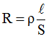
Tiết diện dây dẫn tròn là:
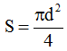
(d: là đường kính của tiết diện dây dẫn).
Do đường kính giảm đi một nữa nên tiết diện giảm đi 4 lần (S tỉ lệ thuận với d₂). S giảm đi 4 lần nên điện trở R tăng 4 lần (S tỉ lệ nghịch với điện trở). R tăng 4 lần nên công suất hao phí tăng 4 lần (do P_{hp} tỉ lệ thuận với điện trở R)
→ Đáp án B
- Phương án làm giảm hao phí hữu hiệu nhất là:
A. Tăng tiết diện dây dẫn B. Chọn dây dẫn có điện trở suất nhỏ
C. Tăng hiệu điện thế D. Giảm tiết diện dây dẫn
Hướng dẫn giải:
Phương án làm giảm hao phí hữu hiệu nhất là tăng hiệu điện thế
→ Đáp án C
- Người ta truyền tải một công suất điện P bằng một đường dây dẫn có điện trở 5Ω thì công suất hao phí trên đường dây truyền tải điện là 0,5 kW. Hiệu điện thế giữa hai đầu dây tải điện là 10 kV. Công suất điện P bằng:
A. 100000 W B. 20000 Kw C. 30000 kW D. 80000 kW
Hướng dẫn giải:
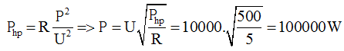
→ Đáp án A
- Trên một đường dây tải đi một công suất điện xác định dưới hiệu điện thế 100000V. Phải dùng hiệu điện thế ở hai đầu dây này là bao nhiêu để công suất hao phí giảm đi hai lần?
A. 200 000V B. 400 000V C. 141 421V D. 50 000V
Hướng dẫn giải:
Công suất hao phí dưới hiệu điện thế U = 100000V:
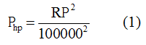
Để giảm hao phí hai lần thì:
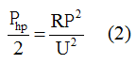
Lấy (2) chia cho (1) ta được:
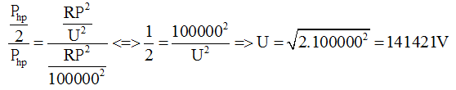
→ Đáp án C
- Có hai đường dây tải điện tải đi cùng một công suất điện với dây dẫn cùng tiết diện, làm cùng bằng một chất. Đường dây thứ nhất có chiều dài 100 km và hiệu điện thế ở hai đầu dây là 100 000kV. Đường dây thứ hai có chiều dài 200 km và hiệu điện thế 200000 kV. So sánh công suất hao phí vì toả nhiệt P_{hp1} và P_{hp2} của hai đường dây? ĐS: P_{hp1} = 2P_{hp2}
Hướng dẫn giải:
Do hai dây dẫn cùng làm bằng một chất liệu, cùng một công suất truyền tải và cùng một tiết diện nên điện trở suất, P, S của hai dây bằng nhau.
Công suất hao phí ở đường dây 1:
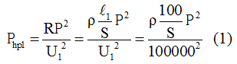
Công suất hao phí ở đường dây 2:
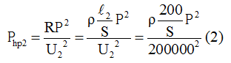
Lấy (2) chia cho (1) ta được:
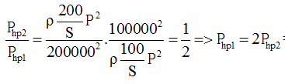
- Người ta cần truyền một công suất điện 200 kW từ nguồn điện có hiệu điện thế 5000V trên đường dây có điện trở tổng cộng là 20Ω . Độ giảm thế trên đường dây truyền tải là bao nhiêu? ĐS: 800V
Hướng dẫn giải:
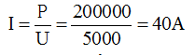
Độ giảm thế trên đường dây truyền tải: U’ = I.R = 40.20 = 800V

CHỦ ĐỀ 16. MÁY BIẾN THẾ

A. TÓM TẮT LÝ THUYẾT VÀ PHƯƠNG PHÁP GIẢI
I. TÓM TẮT LÍ THUYẾT
1. Cấu tạo và hoạt động của máy biến thế
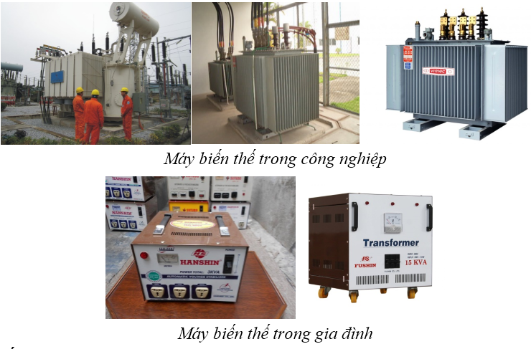
a) Cấu tạo
Máy biến thế là thiết bị dùng để tăng hoặc giảm hiệu điện thế của dòng điện xoay chiều.
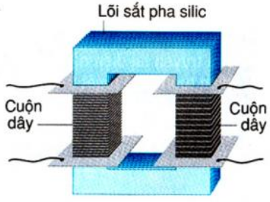
Bộ phận chính của máy biến thế gồm:
- Hai cuộn dây dẫn có số vòng khác nhau, đặt cách điện với nhau. Cuộn dây nối với mạng điện gọi là cuộn sơ cấp, cuộn dây lấy hiệu điện thế ra sử dụng gọi là cuộn thứ cấp.
- Một lõi sắt hay thép có pha Silic gồm nhiều lá mỏng ghép cách điện với nhau.
b) Hoạt động
Khi đặt vào hai đầu cuộn sơ cấp của máy biến thế một hiệu điện thế xoay chiều thì ở hai đầu cuộn thứ cấp xuất hiện một hiệu điện thế xoay chiều.
2. Tác dụng làm biến đổi hiệu điện thế của máy biến thế
Gọi n₁, U₁ và n₂, U₂ lần lượt là số vòng dây và hiệu điện thế của cuộn sơ cấp và thứ cấp.
Hiệu điện thế ở hai đầu mỗi cuộn dây của máy biến thế tỉ lệ với số vòng dây của mỗi cuộn:
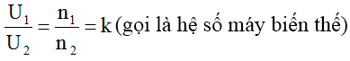
Lưu ý:
+ Nếu k > 1 (tức U₁ > U₂ hay n₁ > n₂) là máy hạ thế
+ Nếu k < 1 (tức U₁ < U₂ hay n₁ < n₂) là máy tăng thế
3. Vai trò của máy biến thế trong truyền tải điện năng đi xa
Để giảm hao phí trên đường dây tải điện cần có hiệu điện thế rất lớn (hàng trăm nghìn vôn) nhưng đến nơi sử dụng điện lại chỉ cần hiệu điện thế thích hợp (220V). Chính vì vậy máy biến thế có vai trò to lớn trong việc truyền tải điện năng đi xa. Ở hai đầu đường dây tải điện, người ta đặt hai loại máy biến thế có nhiệm vụ khác nhau: Đầu đường dây tải điện, đặt máy biến thế có nhiệm vụ tăng hiệu điện thế, đến nơi sử dụng điện đặt máy biến thế có nhiệm vụ giảm hiệu điện thế đến mức phù hợp.
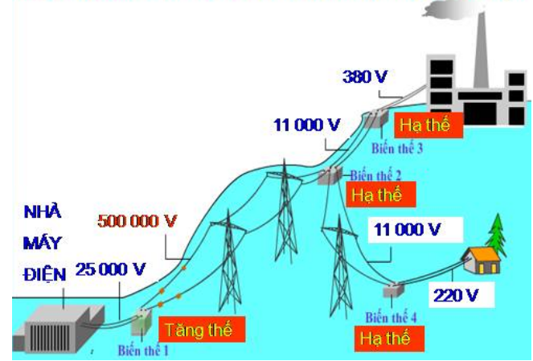
Chú ý:
Máy biến thế chỉ có thể hoạt động được với dòng điện xoay chiều và không hoạt động được với dòng điện một chiều.

B. BÀI TẬP RÈN LUYỆN KỸ NĂNG
- Các bộ phận chính của máy biến thế gồm:
A. Hai cuộn dây dẫn có số vòng dây khác nhau và nam châm điện.
B. Hai cuộn dây dẫn có số vòng dây khác nhau và một lõi sắt.
C. Hai cuộn dây dẫn có số vòng dây giống nhau và nam châm vĩnh cửu.
D. Hai cuộn dây dẫn có số vòng dây giống nhau và nam châm điện.
Hướng dẫn giải:
Các bộ phận chính của máy biến thế:
+ Hai cuộn dây dẫn có số vòng dây khác nhau, đặt cách điện với nhau.
+ Một lõi sắt (hay thép) có pha silic chung cho cả hai cuộn dây
→ Đáp án B
- Chọn phát biểu đúng
A. Khi một hiệu điện thế xoay chiều vào hai đầu cuộn dây sơ cấp của một máy biến thế thì ở cuộn dây thứ cấp xuất hiện một hiệu điện thế xoay chiều.
B. Máy biến thế có thể chạy bằng dòng điện một chiều.
C. Không thể dùng dòng điện xoay chiều để chạy máy biến thế mà dùng dòng điện một chiều để chạy máy biến thế.
D. Máy biến thế gồm một cuộn dây và một lõi sắt.
Hướng dẫn giải:
Không thể dùng dòng điện không đổi (dòng điện một chiều) để chạy máy biến thế được. Máy biến thế gồm hai cuộn dây có số vòng khác nhau và một lõi sắt.
→ Đáp án A
- Máy biến thế có cuộn dây:
A. Đưa điện vào là cuộn sơ cấp. B. Đưa điện vào là cuộn sơ cấp.
C. Đưa điện vào là cuộn thứ cấp. D. Lấy điện ra là cuộn sơ cấp.
Hướng dẫn giải:
Máy biến thế có cuộn dây đưa điện vào là cuộn sơ cấp
→ Đáp án A
- Phát biểu nào sau đây về máy biến thế là không đúng ?
A. Số vòng cuộn sơ cấp nhiều gấp n lần số vòng cuộn thứ cấp là máy hạ thế.
B. Số vòng cuộn thứ cấp ít hơn số vòng cuộn sơ cấp là máy tăng thế.
C. Số vòng cuộn thứ cấp nhiều gấp n lần số vòng cuộn sơ cấp là máy tăng thế.
D. Số vòng cuộn thứ cấp ít hơn số vòng cuộn sơ cấp là máy hạ thế.
Hướng dẫn giải:
Số vòng cuộn thứ cấp ít hơn số vòng cuộn sơ cấp là máy hạ thế
→ Đáp án B
- Máy biến thế là thiết bị:
A. Giữ hiệu điện thế không đổi. B. Giữ cường độ dòng điện không đổi.
C. Biến đổi hiệu điện thế xoay chiều. D. Biến đổi cường độ dòng điện không đổi.
Hướng dẫn giải:
Máy biến thế là thiết bị biến đổi hiệu điện thế xoay chiều
→ Đáp án C
- Nếu đặt vào hai đầu cuộn dây sơ cấp của máy biến thế một hiệu điện thế xoay chiều thì từ trường trong lõi sắt từ sẽ:
A. Luôn giảm B. Luôn tăng C. Biến thiên D. Không biến thiên
Hướng dẫn giải:
Nếu đặt vào hai đầu cuộn dây sơ cấp của máy biến thế một hiệu điện thế xoay chiều thì từ trường trong lõi sắt từ sẽ biến thiên
→ Đáp án C
- Cuộn sơ cấp của máy biến thế có 4400 vòng, cuộn thứ cấp có 240 vòng. Khi đặt vào hai đầu cuộn sơ cấp một hiệu điện thế xoay chiều 220V thì ở hai đầu dây cuộn thứ cấp có hiệu điện thế là bao nhiêu ?
A. 12 B. 16 C. 18 D. 24
Hướng dẫn giải:
Ta có:
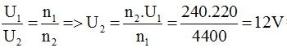
→ Đáp án A
- Một máy biến thế có hiệu điện thế cuộn sơ cấp là 220V, số vòng cuộn sơ cấp là 500 vòng, hiệu điện thế cuộn thứ cấp là 110V. Hỏi số vòng của cuộn thứ cấp là bao nhiêu vòng?
A. 220 vòng B. 230 vòng C. 240 vòng D. 250 vòng
Hướng dẫn giải:
Ta có:
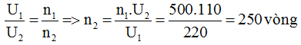
→ Đáp án D
- Cuộn sơ cấp của một máy biến thế có N₁ = 5000 vòng, cuộn thứ cấp có N₂ = 625 vòng. Nối hai đầu cuộn sơ cấp vào mạng điện có hiệu điện thế U₁ = 220V.
a) Tính hiệu điện thế giữa hai đầu cuộn thứ cấp. ĐS: 27,5V
b) Tính dòng điện chạy qua cuộn thứ cấp nếu nối hai đầu cuộn thứ cấp với điện trở 137,5 Ω. ĐS: 0,2A
Coi điện năng không bị mất mát
Hướng dẫn giải:
Hiệu điện thế giữa hai đầu cuộn thứ cấp:
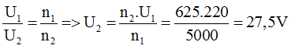
Dòng điện qua cuộn thứ cấp:
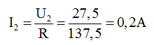
- Mắc vôn kế vào hai đầu cuộn thứ cấp của một máy biến thế thì thấy vôn kế chỉ 9V. Biết hiệu điện thế của hai đầu cuộn sơ cấp là 360V. Hỏi:
a) Biến thế nói trên là biến thế tăng hay giảm thế? ĐS: Giảm thế
b) Biết cuộn thứ cấp có 42 vòng. Tính số vòng dây ở cuộn sơ cấp. ĐS: 1680 vòng
Hướng dẫn giải:
a) Ta có U₂ = 9V, U₁ = 360V => U₁ > U₂
=> Máy biến thế có tác dụng giảm thế
b) Ta có:
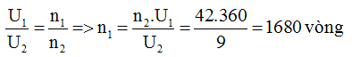

CHỦ ĐỀ 17. TỔNG KẾT CHUYÊN ĐỀ ĐIỆN TỪ HỌC

A. TÓM TẮT LÝ THUYẾT VÀ PHƯƠNG PHÁP GIẢI
I. TÓM TẮT LÍ THUYẾT
1. Nam châm vĩnh cửu. Tác dụng từ của dòng điện – Từ trường. Từ phổ - Đường sức từ
a) Nam châm vĩnh cửu
- Nam châm vĩnh cửu là nam châm mà từ tính của nó không tự bị mất đi.
- Mỗi nam châm có hai cực từ: Cực Bắc và cực Nam.
Kí hiệu các cực của nam châm:
+ Kí hiệu theo màu sắc: Cực Nam sơn màu đỏ, cực Bắc sơn màu xanh.
+ Kí hiệu bằng chữ: Cực Nam viết chữ S, cực Bắc viết chữ N.
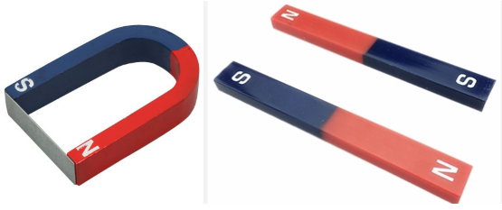
b) Tương tác giữa hai nam châm
Khi đưa cực từ của hai nam châm lại gần nhau thì chúng hút nhau nếu các cực khác tên (hình a), đẩy nhau nếu các cực cùng tên (hình b).
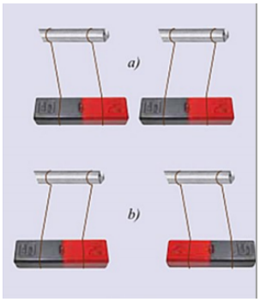
c) Tác dụng từ của dòng điện
Dòng điện chạy qua dây dẫn thẳng hay dây dẫn có hình dạng bất kì đều gây ra tác dụng lực (gọi là lực từ) lên kim nam châm đặt gần nó. Ta nói rằng dòng điện có tác dụng từ.
d) Từ trường
- Không gian xung quanh nam châm, xung quanh dòng điện có khả năng tác dụng lực từ lên kim nam châm đặt trong nó. Ta nói trong không gian đó có từ trường.
- Tại mỗi vị trí nhất định trong từ trường của thanh nam châm hoặc của dòng điện, kim nam châm đều chỉ một hướng xác định.
- Để nhận biết trong một vùng không gian có từ trường hay không người ta dùng kim nam châm thử.
e) Từ phổ
Từ phổ cho ta một hình ảnh trực quan về từ trường.
Có thể thu được từ phổ bằng cách rắc mạt sắt lên tấm bìa đặt trong từ trường rồi gõ nhẹ cho các mạt sắt tự sắp xếp trên tấm bìa
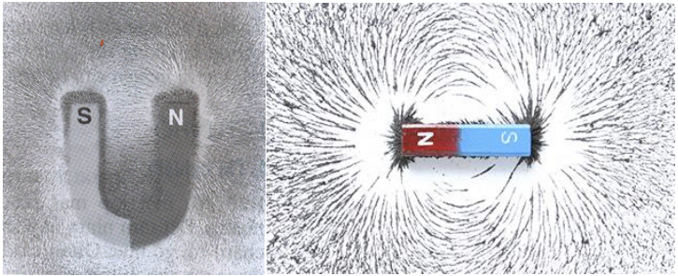
f) Đường sức từ
Đường sức từ chính là hình ảnh cụ thể của từ trường. Đây cũng chính là hình dạng sắp xếp của các mạt sắt trên tấm bìa trong từ trường.
Các đường sức từ có chiều nhất định. Ở bên ngoài thanh nam châm, chúng là những đường cong đi ra từ cực Bắc, đi vào ở cực Nam của nam châm.
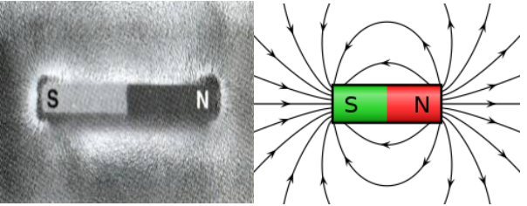
g) Từ phổ, đường sức từ của ống dây có dòng điện chạy qua
- Phần từ phổ ở bên ngoài ống dây có dòng điện chạy qua giống từ phổ bên ngoài của một thanh nam châm thẳng.
- Đường sức từ ở bên ngoài ống dây có dòng điện chạy qua là những đường cong khép kín (hình vẽ). Bên trong lòng ống dây là những đoạn thẳng song song nhau.
- Ống dây có dòng điện chạy qua cũng được xem như là một nam châm. Hai đầu của nó cũng như là hai cực từ. Đầu ống dây có các đường sức từ đi ra là cực Bắc, đầu kia có các đường sức từ đi vào là cực Nam.
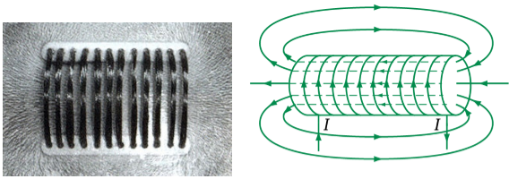
h) Quy tắc nắm tay phải
Nắm bàn tay phải, rồi đặt sao cho bốn ngón tay hướng theo chiều dòng điện chạy qua các vòng dây thì ngón tay cái choãi ra chỉ chiều của đường sức từ trong lòng ống dây.
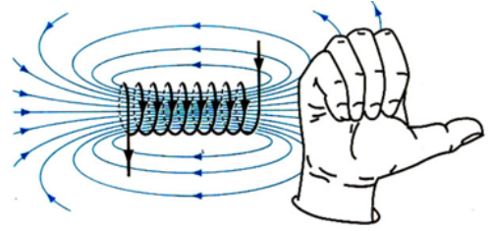
2. Nam châm điện – Lực điện từ - Động cơ điện một chiều
a) Sự nhiễm từ của sắt và thép
Khi đặt sắt và thép trong từ trường chúng đều bị nhiễm từ. Trong những điều kiện như nhau, sắt non nhiễm từ mạnh hơn thép, nhưng thép duy trì từ tính tốt hơn.
- Nguyên tố nào cũng có tính nhiễm từ. Nhiễm từ mạnh nhất là các nguyên tố sắt, thép, coban, gadolini...
b) Nam châm điện
- Nam châm điện: Khi có dòng điện chạy qua ống dây có lõi sắt, lõi sắt trở thành một nam châm.
- Có thể làm tăng lực từ của nam châm điện tác dụng lên một vật bằng cách tăng cường độ dòng điện qua ống dây hoặc tăng số vòng của ống dây.
c) Tác dụng của từ trường lên dây dẫn có dòng điện
Từ trường tác dụng lực lên đoạn dây dẫn có dòng điện chạy qua đặt trong từ trường. Lực đó được gọi là lực điện từ.
d) Chiều của lực điện từ - Quy tắc bàn tay trái
Đặt bàn tay trái sao cho các đường sức từ hướng vào lòng bàn tay, chiều từ cổ tay đến ngón tay giữa hướng theo chiều dòng điện thì ngón tay cái choãi ra 900 chỉ chiều của lực điện từ.
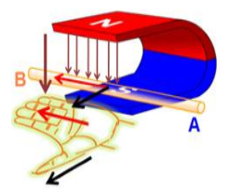
e) Lực từ tác dụng lên khung dây dẫn có dòng điện
Khung dây dẫn có dòng điện đặt trong từ trường thì có lực điện từ tác dụng lên nó, lực điện từ làm cho khung quay quanh trục của nó, trừ một vị trí duy nhất đó là khi mặt phẳng khung vuông góc với đường sức từ (tức là mặt phẳng khung nằm trong mặt phẳng trung hòa).
f) Động cơ điện một chiều
- Động cơ điện một chiều là thiết bị biến điện năng của dòng điện một chiều thành cơ năng. Động cơ hoạt động dựa trên cơ sở lực điện từ của từ trường tác dụng lên khung dây có dòng điện chạy qua.
- Cấu tạo của động cơ điện một chiều gồm hai phần chính là nam châm tạo ra từ trường và khung dây dẫn có dòng điện chạy qua.
Trong động cơ điện một chiều, bộ phận quay gọi là rôto, bộ phận đứng yên là stato. Bộ phận đổi chiều dòng điện khi khung dây đi qua mặt phẳng trung hòa gọi là cổ góp điện.
3. Hiện tượng cảm ứng điện từ - Điều kiện xuất hiện dòng điện cảm ứng - Dòng điện xoay chiều
a) Hiện tượng cảm ứng điện từ
Có nhiều cách dùng nam châm để tạo ra dòng điện trong một cuộn dây dẫn kín. Dòng điện được tạo ra theo cách đó gọi là dòng điện cảm ứng.
Hiện tượng xuất hiện dòng điện cảm ứng gọi là hiện tượng cảm ứng điện từ.
b) Điều kiện xuất hiện dòng điện cảm ứng
Điều kiện xuất hiện dòng điện cảm ứng trong một dây dẫn kín là số đường sức từ xuyên qua tiết diện S của cuộn dây biến thiên.
Một cách tổng quát, dòng điện cảm ứng xuất hiện khi thỏa mãn các điều kiện sau:
- Khi mạch điện kín hay một phần mạch điện kín chuyển động trong từ trường và cắt các đường cảm ứng từ.
- Khi mạch điện kín không chuyển động trong từ trường nhưng từ trường xuyên qua mạch điện đó là từ trường biến đổi theo thời gian.
c) Chiều của dòng điện cảm ứng
Khi số đường sức từ xuyên qua tiết diện S của cuộn dây dẫn kín tăng thì dòng điện cảm ứng trong cuộn dây có chiều ngược với chiều dòng điện cảm ứng khi số đường sức từ xuyên qua tiết diện đó giảm.
d) Dòng điện xoay chiều
Dòng điện luân phiên đổi chiều gọi là dòng điện xoay chiều.
e) Cách tạo ra dòng điện xoay chiều
Khi cho cuộn dây dẫn kín quay trong từ trường của nam châm hay cho nam châm quay trước cuộn dây dẫn thì trong cuộn dây xuất hiện dòng điện cảm ứng xoay chiều.
f) Cấu tạo và hoạt động của máy phát điện xoay chiều
Các máy phát điện xoay chiều đều có hai bộ phận chính là nam châm tạo ra từ trường và cuộn dây. Một trong hai bộ phận đó đứng yên gọi là stato, bộ phận còn lại quay được gọi là rôto.
4. Đo cường độ và hiệu điện thế xoay chiều – Truyền tải điện năng đi xa – Máy biến thế
a) Các tác dụng của dòng điện xoay chiều
Giống như dòng điện một chiều, dòng điện xoay chiều cũng có các tác dụng nhiệt, tác dụng phát sáng, tác dụng từ. Một điểm khác với dòng điện một chiều là đối với dòng điện xoay chiều, khi dòng điện đổi chiều thì lực từ tác dụng lên nam châm cũng đổi chiều.
b) Đo cường độ và hiệu điện thế của mạch điện xoay chiều
Để đo hiệu điện thế và cường độ dòng điện của dòng điện xoay chiều người ta dùng vôn kế và ampe kế có kí hiệu là AC hay (∼)
Đặc điểm:
- Kết quả đo không thay đổi khi ta đổi chỗ hai chốt của phích cắm vào ổ lấy điện.
- Khi đo cường độ dòng điện và hiệu điện thế xoay chiều, giá trị đo chỉ giá trị hiệu dụng của cường độ dòng điện và hiệu điện thế xoay chiều.
c) Hao phí điện năng trên đường dây truyền tải điện
- Khi truyền tải điện năng đi xa bằng đường dây dẫn sẽ có một phần điện năng hao phí do hiện tượng tỏa nhiệt trên đường dây.
- Công suất hao phí do tỏa nhiệt trên đường dây dẫn tỉ lệ nghịch với bình phương hiệu điện thế đặt vào hai đầu đường dây dẫn.
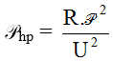
d) Biện pháp làm giảm hao phí điện năng trên đường dây tải điện
Để giảm hao phí trên đường dây tải điện, cách tốt nhất đang được áp dụng hiện nay là tăng hiệu điện thế đặt vào hai đầu đường dây.
e) Cấu tạo và hoạt động của máy biến thế
Máy biến thế là thiết bị dùng để tăng hoặc giảm hiệu điện thế của dòng điện xoay chiều.
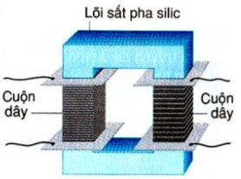
- Bộ phận chính của máy biến thế gồm:
+ Hai cuộn dây dẫn có số vòng khác nhau, đặt cách điện với nhau. Cuộn dây nối với mạng điện gọi là cuộn sơ cấp, cuộn dây lấy hiệu điện thế ra sử dụng gọi là cuộn thứ cấp.
+ Một lõi sắt hay thép có pha Silic gồm nhiều lá mỏng ghép cách điện với nhau.
- Hoạt động:
Khi đặt vào hai đầu cuộn sơ cấp của máy biến thế một hiệu điện thế xoay chiều thì ở hai đầu cuộn thứ cấp xuất hiện một hiệu điện thế xoay chiều.
- Hiệu điện thế ở hai đầu mỗi cuộn dây của máy biến thế tỉ lệ với số vòng dây của mỗi cuộn:
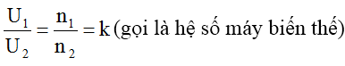
Lưu ý:
+ Nếu k > 1 (tức U₁ > U₂ hay n₁ > n₂) là máy hạ thế
+ Nếu k < 1 (tức U₁ < U₂ hay n₁ < n₂) là máy tăng thế
f) Vai trò của máy biến thế trong truyền tải điện năng đi xa
Để giảm hao phí trên đường dây tải điện cần có hiệu điện thế rất lớn (hàng trăm nghìn vôn) nhưng đến nơi sử dụng điện lại chỉ cần hiệu điện thế thích hợp (220V). Chính vì vậy máy biến thế có vai trò to lớn trong việc truyền tải điện năng đi xa. Ở hai đầu đường dây tải điện, người ta đặt hai loại máy biến thế có nhiệm vụ khác nhau: Đầu đường dây tải điện, đặt máy biến thế có nhiệm vụ tăng hiệu điện thế, đến nơi sử dụng điện đặt máy biến thế có nhiệm vụ giảm hiệu điện thế đến mức phù hợp.
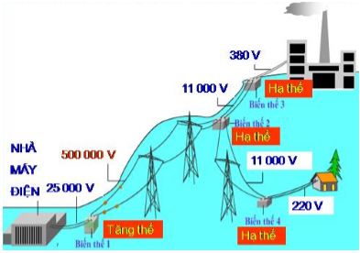
Chú ý:
Máy biến thế chỉ có thể hoạt động được với dòng điện xoay chiều và không hoạt động được với dòng điện một chiều.

B. BÀI TẬP RÈN LUYỆN KỸ NĂNG
I. Trắc nghiệm
- Tại một điểm trên bàn làm việc, người ta thử đi thử lại vẫn thấy kim nam châm luôn nằm dọc theo một hướng xác định không trùng với hướng Bắc – Nam. Kết luận nào sau đây là đúng?
A. Miền xung quanh nơi đặt kim nam châm tồn tại từ trường khác từ trường Trái Đất.
B. Miền xung quanh nơi đặt kim nam châm tồn tại từ trường trùng với từ trường Trái Đất.
C. Miền xung quanh nơi đặt kim nam châm không tồn tại từ trường.
D. Không xác định được miền xung quanh nam châm nơi đặt kim nam châm có tồn tại từ trường hay không.
Hướng dẫn giải:
Miền xung quanh nơi đặt kim nam châm tồn tại từ trường khác từ trường Trái Đất.
→ Đáp án A
- Một máy biến thế có số vòng dây cuộn sơ cấp gấp 3 lần số vòng dây cuộn thứ cấp thì hiệu điện thế ở hai đầu cuộn thứ cấp so với hiệu điện thế ở hai đầu cuộn sơ cấp sẽ:
A. Giảm 3 lần B. Tăng 3 lần C. Giảm 6 lần D. Tăng 6 lần
Hướng dẫn giải:
Ta có: n₁ = 3n₂
Mà
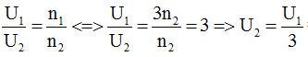
→ Đáp án A
- Hãy chỉ ra kết luận không chính xác. Dòng điện xoay chiều có tác dụng gì?
A. Tác dụng nhiệt B. Tác dụng quang C. Tác dụng từ D. Tác dụng sinh lí
Hướng dẫn giải:
Dòng điện xoay chiều có tác dụng nhiệt, quang và từ
→ Đáp án D
- Quan sát hình vẽ sau. Khi cho cực N của thanh nam châm B tiếp xúc với cực S của thanh nam châm A thì đinh sắt sẽ như thế nào?
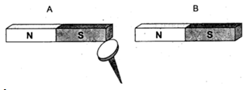
A. Bị hút mạnh gấp đôi B. Bị hút như cũ C. Bị rơi ra D. Bị hút giảm đi một nửa
Hướng dẫn giải:
Đinh sắt bị rơi ra
→ Đáp án C
- Một kim bằng kim loại có thể quay quanh một trục thẳng đứng. Khi đưa một đầu của thanh nam châm lại gần kim, kim bị hút. Đổi cực của thanh nam châm và đưa lại gần kim, kim cũng bị hút. Hãy cho biết kim trên trục quay là gì ?
A. Kim bằng đồng B. Kim nam châm C. Kim bằng sắt D. Kim bằng nhôm
Hướng dẫn giải:
Kim trên trục quay là kim bằng sắt
→ Đáp án C
- Một số kẹp giấy bằng sắt bị hút vào các cực của thanh nam châm như hình sau:
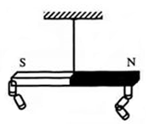
Các kẹp sắt này có trở thành nam châm không?
A. Không, các kẹp sắt chỉ là các kẹp sắt không trở thành nam châm được.
B. Không xác định được các kẹp sắt có trở thành nam châm không.
C. Có, vì các kẹp sắt gắn vào nam châm lại có thể hút được các kẹp sắt khác thành một chuỗi các kẹp.
D. Thiếu giữ kiện để có thể kết luận kẹp sắt có thể trở thành nam châm hay không.
Hướng dẫn giải:
Các kẹp sắt này có trở thành nam châm vì các kẹp sắt gắn vào nam châm lại có thể hút được các kẹp sắt khác thành một chuỗi các kẹp
→ Đáp án C
- Người ta truyền tải một công suất điện 1000 kW bằng một đường dây có điện trở 10 . Hiệu điện thế giữa hai đầu dây tải điện là 110 kV. Công suất hao phí trên đường dây là:
A. 9,1W B. 1100 W C. 82,64 W D. 826,4 W
Hướng dẫn giải:
Công suất hao phí:
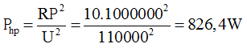
→ Đáp án D
- Không thể sử dụng dòng điện không đổi để chạy máy biến thế vì khi sử dụng dòng điện không đổi thì từ trường trong lõi sắt từ của máy biến thế:
A. Chỉ có thể tăng B. Chỉ có thể giảm C. Không thể biến thiên D. Không được tạo ra
Hướng dẫn giải:
Không thể sử dụng dòng điện không đổi để chạy máy biến thế vì khi sử dụng dòng điện không đổi thì từ trường trong lõi sắt từ của máy biến thế không thể biến thiên
→ Đáp án C
- Hình vẽ dưới đây biểu diễn các đường sức từ của hai thanh nam châm đặt gần nhau. Hãy chỉ ra tên hai cực của hai thanh nam châm này.
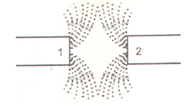
A. Cả hai cực đều là cực Bắc B. Cực 1 là cực Bắc, cực 2 là cực Nam
C. Cực 1 là cực Nam, cực 2 là cực Bắc D. Cả hai cực đều là cực Nam
Hướng dẫn giải:
Từ phổ có hướng đi ra từ hai cực 1 và 2 ⇒ Cả 2 cực đều là cực Bắc
→ Đáp án A
- Cho sơ đồ mạch điện dùng rơle điện từ như hình vẽ để điều khiển sự đóng mở của một đèn điện. Khóa điện để đóng, mở mạch nam châm được mắc vào vị trí nào?
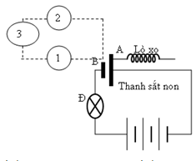
A. (2). B. (1) C. (3) D. (2) hoặc (3)
Hướng dẫn giải:
Khóa điện được đóng vào vị trí (2) hoặc (3)
→ Đáp án D
- Trong các loại động cơ điện sau, động cơ nào thuộc loại động cơ điện một chiều ?
A. Động cơ điện trong các đồ chơi trẻ em. B. Máy bơm nước.
C. Quạt điện. D. Động cơ trong máy giặt.
Hướng dẫn giải:
Động cơ điện một chiều là động cơ điện trong các đồ chơi trẻ em
→ Đáp án A
- Chọn phát biểu sai
A. Bộ phận đứng yên gọi là stato, bộ phận quay gọi là roto.
B. Khi roto của máy phát điện xoay chiều quay được một vòng thì dòng điện do máy sinh ra đổi chiều một lần.
C. Dòng điện không thay đổi khi đổi chiều quay của roto.
D. Tần số quay của máy phát điện ở nước ta hiện nay là 50 Hz.
Hướng dẫn giải:
Khi roto của máy phát điện xoay chiều quay được một vòng thì dòng điện do máy sinh ra đổi chiều hai lần
→ Đáp án B
- Một ống dây dẫn được mắc với điện kế G để nhận biết dòng điện và một thanh nam châm. Trong những trường hợp nào sau đây, kim điện kế G bị lệch?
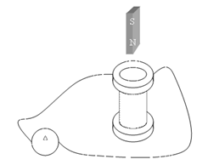
A. Để yên thanh nam châm ở sát đầu trên ống dây. B. Đưa thanh nam châm vào trong lòng ống dây.
C. Đưa thanh nam châm trong lòng ống dây ra. D. Đáp án B và C đúng.
Hướng dẫn giải:
Kim điện kế G bị lệch khi trong mạch xuất hiện dòng điện cảm ứng tức là có từ trường biến thiên ⇔ Ta kéo thanh nam châm ra xa hay lại gần ống dây
→ Đáp án D
- Hình vẽ biểu diễn nam châm luôn bị hút bởi ống dây CD. Thông tin nào sau đây là đúng?
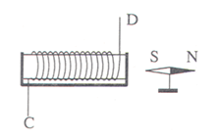
A. Trong ống dây không có dòng điện chạy qua.
B. Dòng điện trong ống dây có chiều thay đổi liên tục.
C. Trong ống dây, dòng điện chạy theo chiều từ D đến C.
D. Trong ống dây, dòng điện chạy theo chiều từ C đến D.
Hướng dẫn giải:
Do dòng điện hút nam châm ⇒ Đầu gần nam châm là cực N hay chiều đường sức từ C tới D. Áp dụng quy tắc nắm tay phải ⇒ Chiều của dòng điện có chiều từ D đến C
→ Đáp án C
- Ba vòng dây dẫn V giống nhau, đặt trước 3 nam châm giống hệt nhau. Trong những trường hợp nào đường sức từ của nam châm xuyên qua vòng dây dẫn nhiều nhất?
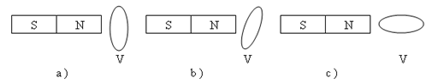
A. Trường hợp c. B. Trường hợp a. C. Cả a, b, c đều như nhau. D. Trường hợp b
Hướng dẫn giải:
Trường hợp a cuộn dây đặt vuông góc với từ trường => Số đường sức xuyên qua cuộn dây là nhiều nhất
→ Đáp án B
- Tác dụng từ của dòng điện thay đổi như thế nào khi dòng điện đổi chiều?
A. Không còn tác dụng từ. B. Lực từ đổi chiều.
C. Tác dụng từ mạnh lên gấp đôi. D. Tác dụng từ giảm đi.
Hướng dẫn giải:
Lực từ đổi chiều khi dòng điện đổi chiều
→ Đáp án B
- Khi dòng điện chạy qua khung dây dẫn ABCD nằm ngang, song song với đường sức từ của nam châm. Hãy cho biết lực điện từ F tác dụng lên AB theo chiều nào?
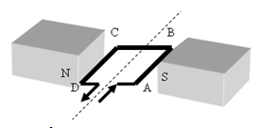
A. Phương nằm ngang, chiều sang trái. B. Phương nằm ngang, chiều sang phải.
C. Phương thẳng đứng, chiều đi lên. D. Phương thẳng đứng, chiều đi xuống.
Hướng dẫn giải:
Chiều dòng điện có chiều từ A đến B, Chiều đường sức từ từ trái sang phải ⇒ Áp dụng quy tắc bàn tay trái ta xác định được chiều lực từ có phương thẳng đứng, chiều đi xuống
→ Đáp án D
- Đồ thị biểu diễn cường độ dòng điện xoay chiều theo thời gian t có dạng như hình vẽ. Trong các thời điểm biểu diễn trên đồ thị, số đường sức từ xuyên qua cuộn dây dẫn chuyển từ tăng sang giảm hay ngược lại ở (các) thời điểm nào?
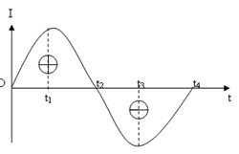
A. t₁ ; t₃ B. t₂ ; t₄ C. t₂ D. t = 0; t₂ ; t₄
Hướng dẫn giải:
Dòng điện chuyển từ tăng sang giảm tại thời điểm : t = t₂.
Và ngược lại dòng điện chuyển từ giảm sang tăng tại thời điểm : t = 0 và t = t₄.
→ Đáp án D
- Trên cùng một đường dây tải đi cùng một công suất điện P, khi dùng hiệu điện thế 500kV thì công suất hao phí là P₁; khi dùng hiệu điện thế 1000V thì công suất hao phí là P₂. Tỉ số P₂/P₁ có thể nhận kết quả nào trong các kết quả sau:
A. 25000 B. 2500 C. 250 D. 250000
Hướng dẫn giải:
Ta có:
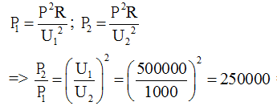
→ Đáp án D
- Với công suất hao phí trên đường dây tải điện Bắc - Nam là 6,8.10¹⁰ W có thể dùng để thắp sáng bao nhiêu bóng đèn 100W?
A. 68.10¹² bóng B. 7.10¹⁰ bóng C. 68.10⁷ bóng D. 7.10¹² bóng
Hướng dẫn giải:
Số bóng đèn cần thắp sáng với công suất hao phí như trên là:
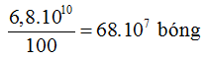
→ Đáp án C
II. Tự luận
- Một nhà máy điện sinh ra một công suất 100000 kW và cần truyền tải tới nơi tiêu thụ. Biết hiệu suất truyền tải là 90%. Công suất hao phí trên đường truyền là bao nhiêu? ĐS: 10000kW
Hướng dẫn giải:
Công suất hao phí trên đường truyền là:
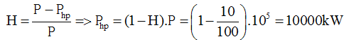
- Cuộn sơ cấp của máy biến thế có 500 vòng dây, muốn tăng hiệu điện thế lên bốn lần thì cuộn thứ cấp phải quấn thêm bao nhiêu vòng? ĐS: 1500 vòng
Hướng dẫn giải:
Ta có:
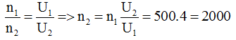
Cuộn thứ cấp phải quấn thêm: n₂ – n₁ = 2000 – 500 = 1500 vòng
- Một khung dây dẫn kín đặt trong một từ trường như hình vẽ:
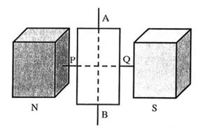
Hãy cho biết trong trường hợp nào sau đây trong khung dây xuất hiện dòng điện xoay chiều? Giải thích.
a) Khung dây quay quanh trục PQ nằm ngang.
b) Khung dây quay quanh trục AB thẳng đứng.
Hướng dẫn giải:
a) Khung dây quay quanh trục PQ nằm ngang không xuất hiện dòng điện xoay chiều vì các đường sức từ của nam châm song song với phương nằm ngang nên không có đường sức từ nào đi qua tiết diện khung dây. Vì vậy khi khung quay theo trục PQ các đường sức từ qua khung luôn không đổi và bằng 0.
b) Khung dây quay quanh trục AB thẳng đứng xuất hiện dòng điện xoay chiều vì khi khung quay theo trục AB các đường sức từ qua khung luôn thay đổi => có dòng điện xoay chiều.
- Trong hình vẽ khung dây được đặt song song với mặt phẳng của nam châm. Xác định chiều của lực điện từ tác dụng lên đoạn dây AB, BC, CD và AD.
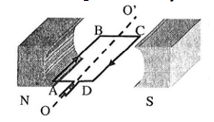
Hướng dẫn giải:
Từ trường do nam châm tạo ra hướng từ cực Bắc (N) vào cực Nam (S).
- Hai thanh BC và AD có dòng điện chạy qua nhưng song song với đường sức từ nên không có lực điện từ tác dụng.
- Áp dụng quy tắc bàn tay trái, xác định lực điện từ tác dụng lên đoạn dây dẫn AB và CD có dòng điện I chạy qua. Ta có lực điện từ tác dụng lên đoạn dây AB vuông góc với AB hướng xuống. Lực điện từ tác dụng lên đoạn dây CD vuông góc với CD hướng lên (hình vẽ).
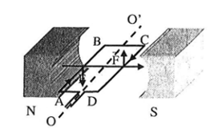
- Đưa một cực của nam châm lại gần một cuộn dây dẫn kín. Hãy cho biết trong những trường hợp sau, trường hợp nào có thể tạo ra được dòng điện cảm ứng.
a) Cho nam châm chuyển động tịnh tiến trong mặt phẳng tiết diện của cuộn dây.
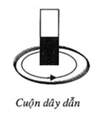
b) Cho nam châm chuyển động đi xuống chui qua mặt phẳng tiết diện của cuộn dây.
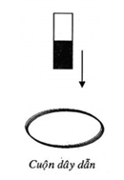
Hướng dẫn giải:
a) Khi cho nam châm chuyển động tịnh tiến trong mặt phẳng tiết diện của cuộn dây thì các đường sức từ gửi qua cuộn dây không thay đổi ⇒ không có dòng điện cảm ứng xuất hiện trong cuộn dây.
b) Khi cho nam châm chuyển động đi xuống chui qua mặt phẳng tiết diện của cuộn dây như hình vẽ thì các đường sức từ gửi qua cuộn dây thay đổi ⇒ có dòng điện cảm ứng xuất hiện trong cuộn dây.
- Một máy biến thế gồm cuộn sơ cấp có 1000 vòng, cuộn thứ cấp có 10000 vòng đặt ở đầu một đường dây tải điện để truyền đi một công suất điện là 11000 kW. Biết hiệu điện thế hai đầu cuộn thứ cấp là 110 kV.
a) Tính hiệu điện thế đặt vào hai đầu cuộn sơ cấp. ĐS: 11000V
b) Cho điện trở của toàn bộ đường dây là 50. Tính công suất hao phí do tỏa nhiệt trên đường dây.
ĐS: 500kW
Hướng dẫn giải:
a) Ta có:
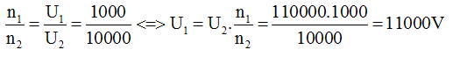
b) Cường độ dòng điện qua dây:
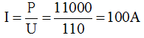
Công suất hao phí:
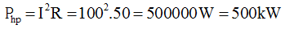
- Hình vẽ sau đây vẽ một số kẹp giấy bằng sắt bị hút dính vào các cực của thanh nam châm.
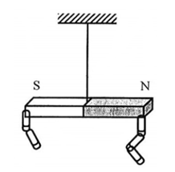
a) Có thể khẳng định các kẹp sắt này trở thành nam châm được không? Vì sao?
b) Nếu khẳng định các kẹp sắt đã trở thành nam châm thì hãy xác định tên từ cực của một trong số các nam châm này.
c) Từ kết quả trên hãy giải thích vì sao nam châm lại hút được các vật bằng sắt, thép khi đặt gần nó.
Hướng dẫn giải:
a) Có thể khẳng định các kẹp sắt này đã trở thành nam châm được vì các kẹp sắt gắn vào nam châm lại có thể hút được các kẹp khác thành một chuỗi các kẹp.
b) Đầu kẹp nào gắn vào cực Bắc của nam châm thì đầu đó là cực Nam, còn đầu kẹp nào gắn vào cực Nam của nam châm thì đầu đó là cực Bắc.
c) Từ kết quả trên ta thấy khi nam châm đặt gần sắt, thép sẽ làm sắt, thép bị nhiễm từ và biến thành nam châm. Cực nào của nam châm gần sắt, thép hơn thì biến đầu sắt, thép gần nam châm thành cực từ trái dấu với nó. Do đó nam châm và sắt thép hút được lẫn nhau.
- Treo một thanh nam châm ở đầu một sợi dây và cho dao động quanh vị trí cân bằng O phía trên của một cuộn dây dẫn kín C như hình vẽ. Hỏi trong cuộn dây C có dòng điện cảm ứng hay không? Nếu có thì đó là dòng điện xoay chiều hay không đổi?
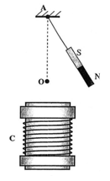
Hướng dẫn giải:
Trong cuộn dây C có dòng điện cảm ứng, đó là dòng điện xoay chiều vì nam châm thực hiện chuyển động lặp đi lặp lại giống nhau quanh vị trí cân bằng. Như vậy sự biến thiên của số các đường sức từ qua cuộn dây tăng, giảm lặp đi lặp lại đều đặn. Khi đường sức từ tăng, dòng điện cảm ứng xuất hiện theo một chiều nào đó thì khi giảm, dòng điện cảm ứng có chiều ngược lại ⇒ dòng điện xoay chiều.
- Đường dây 500 kV dùng để truyền tải điện năng từ nhà máy điện đến thành phố. Biết điện năng tới thành phố có công suất 270.10⁶ W công suất hao phí trên đường dây là 30.10⁶ W. Hỏi điện trở của hệ thống dây tải điện là bao nhiêu? ĐS: 83,3 Ω
Hướng dẫn giải:
Công suất của dòng điện (Công suất tại đầu dây phía gần nhà máy điện) là:
Cường độ dòng điện:
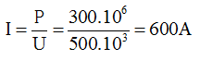
Điện trở của hệ thống dây tải điện là:
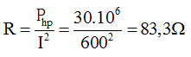
- Cho hệ thống gồm nam châm thẳng và khung dây như hình vẽ:
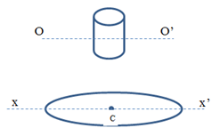
Thanh nam châm và khung dây có thể quay quanh trục của nó. Hiện tượng cảm ứng điện từ có xảy ra không trong các trường hợp sau:
a) Cố định khung dây, quay nam châm quanh trục OO’.
b) Cố định nam châm, quay khung dây quanh trục xx’.
c) Quay khung dây quanh tâm C trong mặt phẳng cố định của khung dây và giữ cố định nam châm
Hãy giải thích từng trường hợp.
Hướng dẫn giải:
Hiện tượng cảm ứng điện từ xảy ra với trường hợp a và b. Không xảy ra với trường hợp c.
Trong trường hợp a và b, khi cố định khung dây, quay nam châm quanh trục OO’ hoặc cố định nam châm, quay khung dây quanh trục xx’ thì từ trường xuyên qua khung dây đều biến thiên do đó có xuất hiện dòng điện cảm ứng trong khung.
Trong trường hợp c, vì khung dây chỉ quay quanh tâm O nên từ trường xuyên qua khung dây không biến thiên, do đó không xuất hiện dòng điện cảm ứng trong khung.

CHUYÊN ĐỀ III. QUANG HỌC

CHỦ ĐỀ 1. HIỆN TƯỢNG KHÚC XẠ ÁNH SÁNG

A. TÓM TẮT LÝ THUYẾT VÀ PHƯƠNG PHÁP GIẢI
I. TÓM TẮT LÍ THUYẾT
1. Hiện tượng khúc xạ ánh sáng
Hiện tượng tia sáng truyền từ môi trường trong suốt này sang môi trường trong suốt khác bị gãy khúc tại mặt phân cách giữa hai môi trường được gọi là hiện tượng khúc xạ ánh sáng.
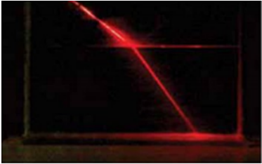
Tia sáng truyền từ môi trường không khí sang môi trường nước bị gãy khúc
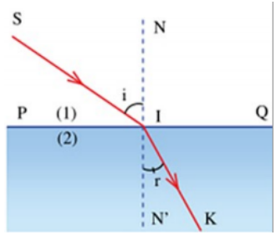
Trên hình vẽ, quy ước gọi:
- SI là tia tới.
- IK là tia khúc xạ.
- I là điểm tới.
- NN’ vuông góc với mặt phân cách là pháp tuyến tại điểm tới.
- Góc SIN là góc tới, kí hiệu là i.
- Góc KIN' là góc khúc xạ, kí hiệu là r.
- Mặt phẳng chứa tia tới SI và pháp tuyến NN’ là mặt phẳng tới.
2. Sự khúc xạ của tia sáng
- Khi tia sáng truyền từ không khí sang nước, góc khúc xạ nhỏ hơn góc tới.
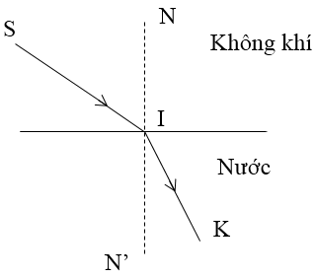
- Khi tia sáng truyền từ nước sang không khí thì góc khúc xạ lớn hơn góc tới.
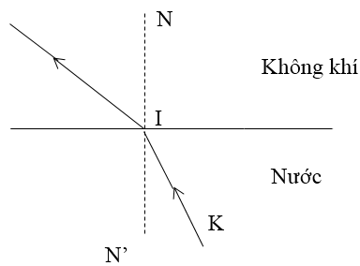
3. Liên hệ thực tế

Vị trí thật của những vật ở trong nước thấp hơn vị trí mà mắt ta nhìn thấy
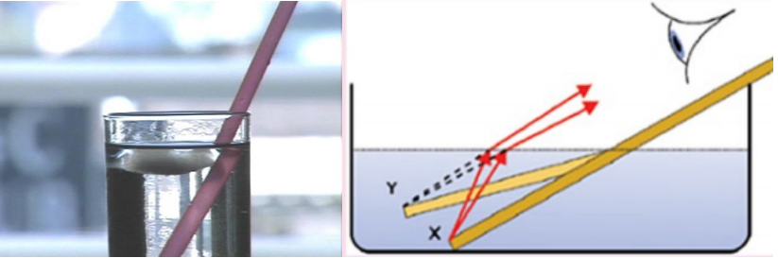
Nhìn xuống cốc nước, ta thấy ống hút như bị gãy khúc tại mặt nước và đáy cốc dường như cao lên

B. BÀI TẬP RÈN LUYỆN KỸ NĂNG
Câu 1: Hiện tượng khúc xạ ánh sáng là hiện tượng tia sáng tới khi gặp mặt phân cách giữa hai môi trường:
A. bị hắt trở lại môi trường cũ.
B. bị hấp thụ hoàn toàn và không truyền đi vào môi trường trong suốt thứ hai.
C. tiếp tục đi thẳng vào môi trường trong suốt thứ hai.
D. bị gãy khúc tại mặt phân cách giữa hai môi trường và đi vào môi trường trong suốt thứ hai.
Hướng dẫn giải:
Hiện tượng khúc xạ ánh sáng là hiện tượng tia sáng tới khi gặp mặt phân cách giữa hai môi trường bị gãy khúc tại mặt phân cách giữa hai môi trường và đi vào môi trường trong suốt thứ hai
→ Đáp án D
Câu 2: Pháp tuyến là đường thẳng
A. tạo với tia tới một góc vuông tại điểm tới.
B. tạo với mặt phân cách giữa hai môi trường góc vuông tại điểm tới.
C. tạo với mặt phân cách giữa hai môi trường một góc nhọn tại điểm tới.
D. song song với mặt phân cách giữa hai môi trường.
Hướng dẫn giải:
Pháp tuyến là đường thẳng vuông góc với mặt phẳng phân cách giữa hai môi trường tại điểm tới
→ Đáp án B
Câu 3: Khi một tia sáng đi từ không khí tới mặt phân cách giữa không khí và nước thì có thể xảy ra hiện tượng nào dưới đây?
A. Chỉ có thể xảy ra hiện tượng khúc xạ. B. Chỉ có thể xảy ra hiện tượng phản xạ.
C. Không thể đồng thời xảy ra cả hiện tượng khúc xạ lẫn hiện tượng phản xạ.
D. Có thể đồng thời xảy ra cả hiện tượng khúc xạ lẫn hiện tượng phản xạ.
Hướng dẫn giải:
Có thể đồng thời xảy ra cả hiện tượng khúc xạ lẫn hiện tượng phản xạ
→ Đáp án D
Câu 4: Chiếu tia tới SI từ không khí tới mặt phân cách với thuỷ tinh. Trong các tia đã cho ở hình vẽ, tia nào là tia khúc xạ?
A. Tia 1 B. Tia 3 C. Tia 4 D. Tia 2
Hướng dẫn giải:
Tia 3 là tia khúc xạ
→ Đáp án B
Câu 5: Hãy chọn câu phát biểu đúng
A. Khi ánh sáng đi từ nước vào không khí thì tia tới và tia khúc xạ không nằm cùng trong mặt phẳng tới. Góc tới bằng góc khúc xạ.
B. Khi ánh sáng đi từ nước vào không khí thì tia tới và tia khúc xạ nằm cùng trong mặt phẳng tới. Góc tới nhỏ hơn góc khúc xạ.
C. Khi ánh sáng đi từ nước vào không khí thì tia tới và tia khúc xạ nằm cùng trong mặt phẳng tới. Góc tới bằng góc khúc xạ.
D. Khi ánh sáng đi từ nước vào không khí thì tia tới và tia khúc xạ nằm cùng trong mặt phẳng tới. Góc tới bằng góc khúc xạ.
Hướng dẫn giải:
Tia tới và tia khúc xạ luôn nằm cùng trong mặt phẳng tới. Do nước là môi trường chiết quang hơn nên không khí nên góc tới nhỏ hơn góc khúc xạ
→ Đáp án B
Câu 6: Dùng kẹp gắp một viên bi dưới đáy chậu lúc không có nước và lúc chậu đầy nước. Phát biểu nào sau đây chính xác?
A. Chậu có nước khó gắp hơn vì ánh sáng từ viên bi truyền đến mắt bị khúc xạ nên khó xác định vị trí của viên bi.
B. Chậu có nước khó gắp hơn vì có hiện tượng phản xạ ánh sáng.
C. Chậu có nước khó gắp hơn vì bi có nước làm giảm ma sát.
D. Chậu có nước khó gắp hơn vì có hiện tượng tán xạ ánh sáng.
Hướng dẫn giải:
Ánh sáng từ viên bi tới mặt phân cách bị khúc xạ, đổi phương truyền sáng, do đó ta chỉ nhìn thấy ảnh của viên bi (khác vị trí so với viên bi), nên khó xác định vị trí của viên bi
→ Đáp án A
Câu 7: Một tia sáng khi truyền từ nước ra không khí thì:
A. Góc khúc xạ lớn hơn góc tới. B. Tia khúc xạ luôn nằm trùng với pháp tuyến.
C. Tia khúc xạ hợp với pháp tuyến một góc 30⁰. D. Góc khúc xạ vẫn nằm trong môi trường nước.
Hướng dẫn giải:
Một tia sáng khi truyền từ nước ra không khí thì góc khúc xạ lớn hơn góc tới
→ Đáp án A
Câu 8: Trong trường hợp nào dưới đây tia sáng truyền tới mắt là tia khúc xạ?
A. Khi ta ngắm một bông hoa trước mắt. B. Khi ta soi gương.
C. Khi ta quan sát một con cá vàng đang bơi trong bể cá cảnh.
D. Khi ta xem chiếu bóng.
Hướng dẫn giải:
Hiện tượng tia sáng truyền từ môi trường trong suốt này sang môi trường trong suốt khác bị gãy khúc tại mặt phân cách giữa hai môi trường, được gọi là hiện tượng khúc xạ ánh sáng.
→ Đáp án C
Môi trường trong suốt thứ nhất ở đây là không khí.
Môi trường trong suốt thứ hai ở đây là nước.
Câu 9: Trong hiện tượng khúc xạ ánh sáng, góc khúc xạ r là góc tạo bởi:
A. tia khúc xạ và pháp tuyến tại điểm tới. B. tia khúc xạ và tia tới.
C. tia khúc xạ và mặt phân cách. D. tia khúc xạ và điểm tới.
Hướng dẫn giải:
Trong hiện tượng khúc xạ ánh sáng, góc khúc xạ r là góc tạo bởi tia khúc xạ và pháp tuyến tại điểm tới
→ Đáp án A
Câu 10: Một tia sáng đèn pin được rọi từ không khí vào một xô nước trong. Tại đâu sẽ xảy ra hiện tượng khúc xạ ánh sáng?
A. Trên đường truyền trong không khí. B. Tại mặt phân cách giữa không khí và nước.
C. Trên đường truyền trong nước. D. Tại đáy xô nước.
Hướng dẫn giải:
Tại mặt phân cách giữa không khí và nước sẽ xảy ra hiện tượng khúc xạ ánh sáng
→ Đáp án B

CHỦ ĐỀ 2. QUAN HỆ GIỮA GÓC TỚI VÀ GÓC KHÚC XẠ

A. TÓM TẮT LÝ THUYẾT VÀ PHƯƠNG PHÁP GIẢI
- Khi tia sáng đi từ không khí sang các môi trường trong suốt rắn, lỏng khác nhau thì góc khúc xạ nhỏ hơn góc tới và ngược lại.
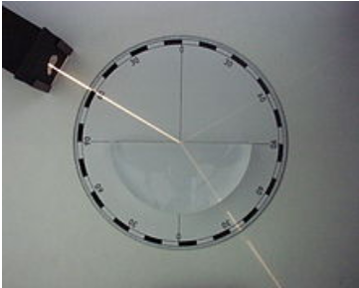
Tia sáng truyền từ không khí vào lăng kính thủy tinh
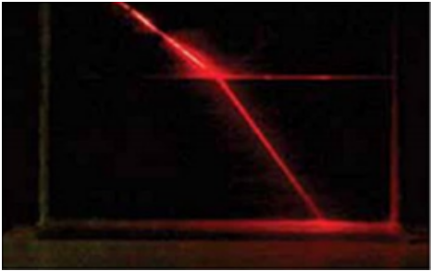
Tia sáng truyền từ không khí vào nước
- Khi góc tới tăng (hoặc giảm) thì góc khúc xạ cũng tăng (giảm) theo.
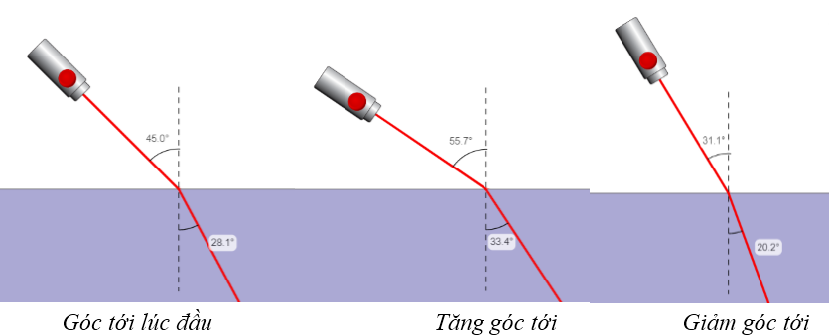
- Khi góc tới bằng 0⁰ thì góc khúc xạ cũng bằng 0⁰, tia sáng không bị gãy khúc khi truyền thẳng qua hai môi trường.
Lưu ý: Khi chiếu tia sáng truyền từ một môi trường trong suốt (rắn hoặc lỏng) sang môi trường không khí với góc tới i > 48⁰30’ thì xảy ra hiện tượng phản xạ toàn phần (tia sáng không đi ra khỏi môi trường chất lỏng hoặc rắn trong suốt, nó không bị khúc xạ mà phản xạ toàn bộ ở mặt phân cách giữa nước và không khí)
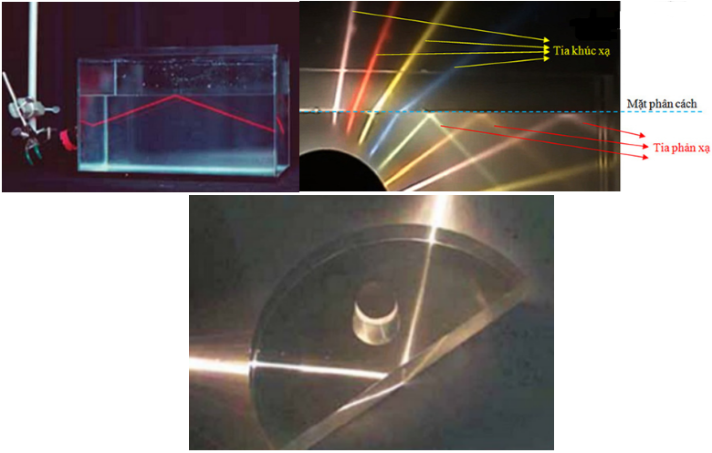

B. BÀI TẬP RÈN LUYỆN KỸ NĂNG
Câu 1: Ta có tia tới và tia khúc xạ trùng nhau khi
A. góc tới bằng 0. B. góc tới bằng góc khúc xạ.
C. góc tới lớn hơn góc khúc xạ. D. góc tới nhỏ hơn góc khúc xạ.
Hướng dẫn giải:
Khi góc tới bằng 0⁰ thì góc khúc xạ bằng 0⁰, tia sáng không bị gãy khúc khi truyền qua hai môi trường ⇒ Tia tới và tia khúc xạ trùng nhau khi góc tới bằng 0⁰
→ Đáp án A
Câu 2: Một người nhìn thấy viên sỏi dưới đáy một chậu chứa đầy nước. Thông tin nào sau đây là sai?
A. Tia sáng từ viên sỏi tới mắt truyền theo đường gấp khúc.
B. Tia sáng từ viên sỏi tới mắt truyền theo đường thẳng.
C. Ảnh của viên sỏi nằm trên vị trí thực của viên sỏi.
D. Tia sáng truyền từ viên sỏi đến mắt có góc tới nhỏ hơn góc khúc xạ.
Hướng dẫn giải:
Tia sáng từ viên sỏi tới mắt ta bị khúc xạ khi truyền từ nước ra không khí ⇒ bị gấp khúc
→ Đáp án B
Câu 3: Một đồng tiền xu được đặt trong chậu. Đặt mắt cách miệng chậu một khoảng h. Khi chưa có nước thì không thấy đồng xu nhưng khi cho nước vào lại trông thấy đồng xu vì:
A. có sự khúc xạ ánh sáng. B. có sự phản xạ toàn phần.
C. có sự phản xạ ánh sáng. D. có sự truyền thẳng ánh sáng.
Hướng dẫn giải:
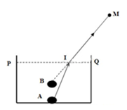
Do hiện tượng khúc xạ ánh sáng nên khi đổ nước vào, ảnh của vật được dịch lên một đoạn ⇒ mắt nhìn thấy được đồng xu
→ Đáp án A
Câu 4: Một tia sáng phát ra từ một bóng đèn trong một bể cá cảnh, chiếu lên trên, xiên góc vào mặt nước và ló ra ngoài không khí thì:
A. Góc khúc xạ sẽ lớn hơn góc tới. B. Góc khúc xạ sẽ bằng góc tới.
C. Góc khúc xạ sẽ nhỏ hơn góc tới. D. Cả ba trường hợp A, B, C đều có thể xảy ra.
Hướng dẫn giải:
Khi tia sáng đi từ không khí sang các môi trường trong suốt rắn, lỏng khác nhau thì góc khúc xạ nhỏ hơn góc tới và ngược lại
→ Đáp án A
Câu 5: Một con cá vàng đang bơi trong một bể cá cảnh có thành bằng thủy tinh trong suốt. Một người ngắm con cá qua thành bể. Hỏi tia sáng truyền từ con cá đến mắt người đó đã chịu bao nhiêu lần khúc xạ?
A. Không lần nào B. Một lần C. Hai lần D. Ba lần
Hướng dẫn giải:
Hai lần khúc xạ vì khúc xạ lần thứ nhất từ nước qua thành thủy tinh, khúc xạ lần thứ hai từ thành thủy tinh qua không khí đến mắt
→ Đáp án C
Câu 6: Ta có bảng sau:
A | B
a. Hiện tượng khúc xạ ánh sáng là hiện tượng tia tới khi gặp mặt phân cách giữa hai môi trường trong suốt khác nhau thì | 1. Góc khúc xạ lớn hơn góc tới
b. Khi tia sáng truyền từ không khí vào nước thì | 2. Bị hắt trở lại môi trường trong suốt cũ. Độ lớn góc phản xạ bằng góc tới.
c. Khi tia sáng truyền từ nước vào không khí thì | 3. Góc khúc xạ nhỏ hơn góc tới.
d. Hiện tượng phản xạ ánh sáng là hiện tượng tia tới khi gặp mặt phân cách giữa hai môi trường thì | 4. Góc khúc xạ cũng bằng 0, tia không bị gãy khúc khi truyền qua hai môi trường.
e. Khi góc tới bằng 0 thì | 5. Bị gãy khúc ngay tại mặt phân cách và tiếp tục đi vào môi trường trong suốt thứ hai. Góc khúc xạ không bằng góc tới.
Phương án nào sau đây ghép mỗi phần ở cột A với mỗi phần ở cột B là đúng?
A. a – 2 B. b – 1 C. c – 3 D. e – 4
Hướng dẫn giải:
Ta có mỗi phần ở cột A với mỗi phần ở cột B được ghép tương ứng là:
a – 5, b – 3, c – 1, d – 2, e – 4
→ Đáp án D
Câu 7: Xét một tia sáng truyền từ không khí vào nước. Thông tin nào sau đây là sai?
A. Góc tới luôn luôn lớn hơn góc khúc xạ. B. Khi góc tới tăng thì góc khúc xạ cũng tăng.
C. Khi góc tới bằng 0⁰ thì góc khúc xạ cũng bằng 0⁰.
D. Khi góc tới bằng 45⁰ thì góc khúc xạ cũng bằng 45⁰.
Hướng dẫn giải:
Tia sáng truyền từ không khí vào nước góc khúc xạ nhỏ hơn góc tới
→ Đáp án D
Câu 8: Khi ta tăng góc tới lên, góc khúc xạ biến đổi như thế nào?
A. Góc tới tăng, góc khúc xạ giảm. B. Góc tới tăng, góc khúc xạ tăng.
C. Góc tới tăng, góc khúc xạ không đổi. D. Cả B và C đều đúng.
Hướng dẫn giải:
Khi góc tới tăng (giảm) thì góc khúc xạ cũng tăng (giảm)
→ Đáp án B
Câu 9: Khi nhìn một vật qua ánh sáng phản chiếu từ nước ta thấy vật không sáng bằng khi nhìn vật đó qua gương phẳng? Vì sao?
A. Một phần ánh sáng bị khúc xạ vào nước.
B. Một phần ánh sáng bị phản xạ trở về môi trường không khí.
C. Cả A và B đều sai. D. Cả A và B đều đúng.
Hướng dẫn giải:
Khi chùm ánh sáng tới mặt phân cách, một phần khúc xạ đi vào nước, phần kia phản xạ trở lại. Đối với gương phẳng toàn bộ ánh sáng đều bị phản xạ. Do đó ta nhìn vật qua ánh sáng phản xạ từ nước không sáng bằng khi nhìn vật đó qua gương phẳng.
→ Đáp án A
Câu 10: Để có thể bắt chính xác con cá dưới nước, ta phải:
A. Bắt thẳng đứng từ trên xuống. B. Không sử dụng phương pháp nào.
C. Nhìn theo phương nghiêng để bắt cá cho gần hơn. D. Cả A và C.
Hướng dẫn giải:
Các tia sáng từ cá có phương vuông góc với mặt phân cách, khi tới mặt phân cách truyền thẳng. Khi bắt thẳng đứng từ trên xuống, mắt ta nhận các tia này và do đó xác định được tương đối vị trí của cá, dễ bắt chính xác
→ Đáp án A

CHỦ ĐỀ 3. THẤU KÍNH HỘI TỤ

A. TÓM TẮT LÝ THUYẾT VÀ PHƯƠNG PHÁP GIẢI
I. TÓM TẮT LÍ THUYẾT
1. Đặc điểm của thấu kính hội tụ
- Thấu kính hội tụ được làm bằng vật liệu trong suốt, được giới hạn bởi hai mặt cầu (một trong hai mặt có thể là mặt phẳng). Phần rìa ngoài mỏng hơn phần chính giữa.
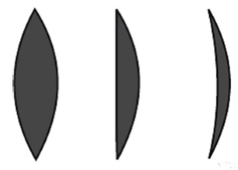
- Kí hiệu thấu kính hội tụ được biểu diễn như hình vẽ:
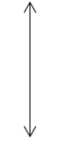
- Mỗi thấu kính đều có trục chính, quang tâm, tiêu điểm, tiêu cự.
Trên hình vẽ ta quy ước gọi:
(Δ) là trục chính
O là quang tâm
F và F’ lần lượt là tiêu điểm vật và tiêu điểm ảnh
Khoảng cách OF = OF’ = f gọi là tiêu cự của thấu kính.
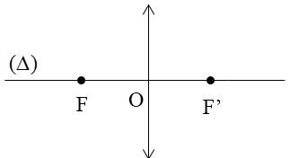
2. Đường truyền của một số tia sáng qua thấu kính hội tụ
- Một chùm tia tới song song với trục chính của thấu kính hội tụ cho chùm tia ló hội tụ tại tiêu điểm của thấu kính.
- Đường truyền của một số tia sáng đặc biệt:
+ Tia tới qua quang tâm cho tia ló tiếp tục truyền thẳng.
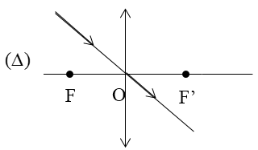
+ Tia tới song song với trục chính cho tia ló đi qua tiêu điểm ảnh F’.
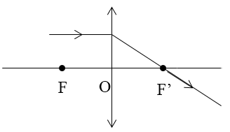
+ Tia tới qua tiêu điểm vật F cho tia ló song song với trục chính.
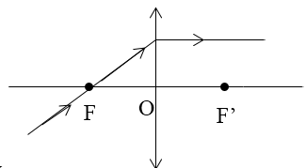
3. Ứng dụng của thấu kính hội tụ

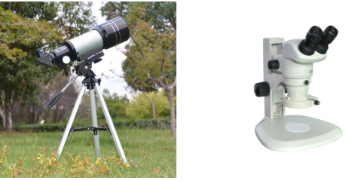
Trong kính thiên văn và kính hiển vi người ta lắp ghép nhiều thấu kính hội tụ tạo thành một hệ thấu kính để nhìn rõ những vật nhỏ hoặc những vật ở xa.
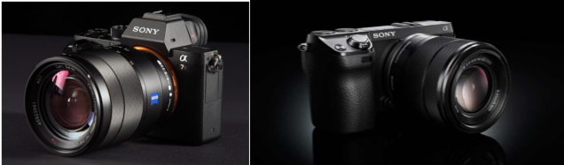
Thấu kính hội tụ được dùng làm vật kính của máy ảnh
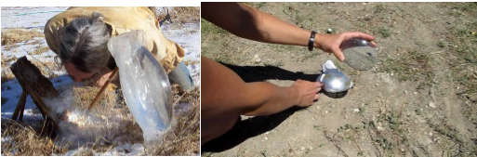
Tạo ra lửa nhờ hiện tượng tập trung ánh sáng Mặt Trời qua thấu kính hội tụ

B. BÀI TẬP RÈN LUYỆN KỸ NĂNG
Câu 1: Thấu kính hội tụ có đặc điểm biến đổi chùm tia tới song song thành
A. chùm tia phản xạ. B. chùm tia ló hội tụ.
C. chùm tia ló phân kỳ. D. chùm tia ló song song khác.
Hướng dẫn giải:
Một chùm tia tới song song với trục chính của thấu kính hội tụ cho chùm tia ló hội tụ tại tiêu điểm của thấu kính
→ Đáp án B
Câu 2: Thấu kính hội tụ là loại thấu kính có
A. phần rìa dày hơn phần giữa. B. phần rìa mỏng hơn phần giữa.
C. phần rìa và phần giữa bằng nhau. D. hình dạng bất kì.
Hướng dẫn giải:
Thấu kính hội tụ có phần rìa mỏng hơn phần giữa, được làm bằng vật liệu trong suốt.
→ Đáp án B
Câu 3: Chùm tia sáng đi qua thấu kính hội tụ mô tả hiện tượng
A. truyền thẳng ánh sáng B. tán xạ ánh sáng C. phản xạ ánh sáng D. khúc xạ ánh sáng
Hướng dẫn giải:
Chùm tia sáng đi qua thấu kính hội tụ mô tả hiện tượng khúc xạ ánh sáng
→ Đáp án D
Câu 4: Tia tới đi qua quang tâm của thấu kính hội tụ cho tia ló
A. đi qua tiêu điểm B. song song với trục chính
C. truyền thẳng theo phương của tia tới D. có đường kéo dài đi qua tiêu điểm
Hướng dẫn giải:
Tia tới đi qua quang tâm của thấu kính hội tụ thì tia ló tiếp tục đi thẳng (không bị khúc xạ) theo phương của tia tới
→ Đáp án C
Câu 5: Chiếu một tia sáng vào một thấu kình hội tụ. Tia ló ra khỏi thấu kính sẽ song song với trục chính, nếu:
A. Tia tới đi qua quang tâm mà không trùng với trục chính.
B. Tia tới đi qua tiêu điểm nằm ở trước thấu kính.
C. Tia tới song song với trục chính. D. Tia tới bất kì.
Hướng dẫn giải:
Chiếu một tia sáng vào một thấu kính hội tụ. Tia ló ra khỏi thấu kính sẽ song song với trục chính nếu tia tới đi qua tiêu điểm nằm ở trước thấu kính
→ Đáp án B
Câu 6: Vật liệu nào không được dùng làm thấu kính?
A. Thủy tinh trong B. Nhựa trong
C. Nhôm D. Nước
Hướng dẫn giải:
Nhôm không được dùng làm thấu kính
→ Đáp án C
Câu 7: Cho một thấu kính hội tụ có khoảng cách giữa hai tiêu điểm là 60 cm. Tiêu cự của thấu kính là:
A. 60 cm B. 120 cm
C. 30 cm D. 90 cm
Hướng dẫn giải:
Tiêu cự của thấu kính là
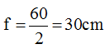
→ Đáp án C
Câu 8: Câu nào sau đây là đúng khi nói về thấu kính hội tụ?
A. Trục chính của thấu kính là đường thẳng bất kì. B. Quang tâm của thấu kính cách đều hai tiêu điểm.
C. Tiêu điểm của thấu kính phụ thuộc vào diện tích của thấu kính.
D. Khoảng cách giữa hai tiêu điểm gọi là tiêu cự của thấu kính.
Hướng dẫn giải:
Quang tâm của thấu kính cách đều hai tiêu điểm
→ Đáp án B
Câu 9: Các hình được vẽ cùng tỉ lệ. Hình vẽ nào mô tả tiêu cự của thấu kính hội tụ là lớn nhất?
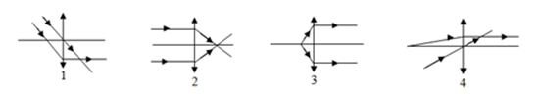
A. Hình 1 B. Hình 2
C. Hình 3 D. Hình 4
Hướng dẫn giải:
Hình 4 mô tả tiêu cự của thấu kính hội tụ là lớn nhất
→ Đáp án D
Câu 10: Cho một thấu kính có tiêu cự là 20 cm. Độ dài FF’ giữa hai tiêu điểm của thấu kính là:
A. 20 cm B. 40 cm
C. 10 cm D. 50 cm
Hướng dẫn giải:
→ Đáp án B

CHỦ ĐỀ 4. ẢNH CỦA MỘT VẬT TẠO BỞI THẤU KÍNH HỘI TỤ

A. TÓM TẮT LÝ THUYẾT VÀ PHƯƠNG PHÁP GIẢI
I. TÓM TẮT LÍ THUYẾT
1. Đặc điểm ảnh của một vật tạo bởi thấu kính hội tụ
- Vật đặt ngoài khoảng tiêu cự cho ảnh thật ngược chiều với vật. Khi vật đặt rất xa thấu kính thì ảnh thật có vị trí cách thấu kính một khoảng bằng tiêu cự.
- Vật đặt trong khoảng tiêu cự cho ảnh ảo lớn hơn vật và cùng chiều với vật.
Chú ý:
+ Ảnh ảo không hiện được trên màn nhưng có thể nhìn thấy bằng mắt khi mắt đặt sau thấu kính để nhận chùm tia ló.
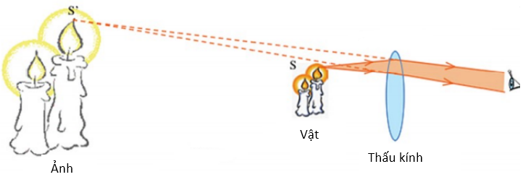
+ Ảnh thật có thể hiện rõ trên màn hoặc được nhìn thấy bằng mắt khi mắt đặt sau điểm hội tụ của chùm tia ló.
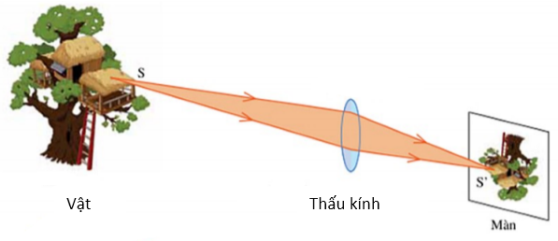
2. Cách dựng ảnh của một vật tạo bởi thấu kính hội tụ
a) Cách dựng ảnh của điểm sáng S tạo bởi thấu kính hội tụ
- Từ S ta dựng hai tia (trong ba tia đặc biệt) đến thấu kính, sau đó vẽ hai tia ló ra khỏi thấu kính.
- Nếu hai tia ló cắt nhau thực sự thì giao điểm cắt nhau đó chính là ảnh thật S’ của S, nếu hai tia ló không cắt nhau thực sự mà có đường kéo dài của chúng cắt nhau, thì giao điểm cắt nhau đó chính là ảnh ảo S’ của S qua thấu kính.
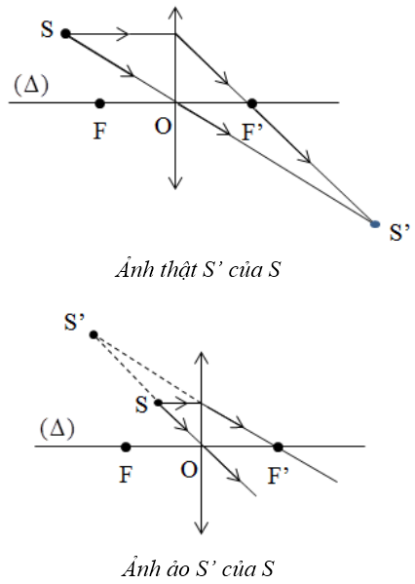
b) Dựng ảnh của vật sáng AB tạo bởi thấu kính hội tụ
Muốn dựng ảnh A’B’ của AB qua thấu kính (AB vuông góc với thấu kính, A nằm trên trục chính), chỉ cần dựng ảnh B’ của B bằng hai trong ba tia sáng đặc biệt, sau đó từ B’ hạ vuông góc xuống trục chính ta có ảnh A’ của A.
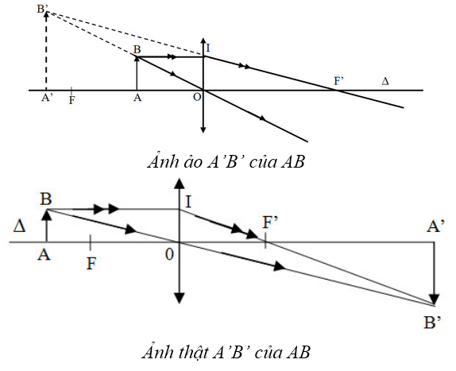
Chú ý: Khi dựng ảnh, ảnh ảo và đường kéo dài của tia sáng được vẽ bằng nét đứt
II. PHƯƠNG PHÁP GIẢI
1. Cách xác định vị trí của ảnh khi biết vị trí của vật và tiêu cự hay xác định vị trí của vật khi biết vị trí của ảnh và tiêu cự hay xác định tiêu cự khi biết vị trí của ảnh và vị trí của vật.
Cách 1: Vẽ ảnh của một vật theo phương pháp nêu trên. Sử dụng tính chất của tam giác đồng dạng để suy ra đại lượng cần xác định.
Cách 2: Áp dụng công thức
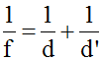
để xác định.
Trong đó: vật là vật thật.
f là tiêu cự của thấu kính (là khoảng cách từ tiêu điểm đến quang tâm).
d là khoảng cách từ vị trí của vật đến thấu kính.
d’ là khoảng cách từ vị trí của ảnh đến thấu kính (khi ảnh thật thì d’ > 0, khi ảnh ảo thì d’ < 0).
2. Xác định độ cao của vật hay của ảnh
Cách 1: Áp dụng tính chất của tam giác đồng dạng.
Cách 2: Áp dụng công thức
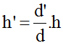
Trong đó: h và h’ là độ cao của vật và của ảnh (khi ảnh thật thì h’ > 0, khi ảnh ảo thì h’ < 0).

B. BÀI TẬP RÈN LUYỆN KỸ NĂNG
Câu 1: Vật AB đặt trước thấu kính hội tụ cho ảnh A’B’, ảnh và vật nằm về cùng một phía đối với thấu kính. Ảnh A’B’
A. là ảnh thật, lớn hơn vật. B. là ảnh ảo, nhỏ hơn vật.
C. ngược chiều với vật. D. là ảnh ảo, cùng chiều với vật.
Hướng dẫn giải:
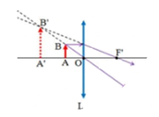
Ảnh và vật nằm về cùng một phía đối với thấu kính ⇒ ảnh A’B’ là ảnh ảo, cùng chiều với vật
→ Đáp án D
Câu 2: Ảnh A’B’ của một vật sáng AB đặt vuông góc với trục chính tại A và ở trong khoảng tiêu cự của một thấu kính hội tụ là:
A. ảnh ảo ngược chiều vật. B. ảnh ảo cùng chiều vật.
C. ảnh thật cùng chiều vật. D. ảnh thật ngược chiều vật.
Hướng dẫn giải:
Khi đặt vật trong khoảng tiêu cự ⇒ ảnh là ảnh ảo, cùng chiều với vật, lớn hơn vật
→ Đáp án B
Câu 3: Vật AB đặt trước thấu kính hội tụ cho ảnh A’B’, ảnh và vật nằm về hai phía đối với thấu kính thì ảnh đó là:
A. thật, ngược chiều với vật. B. thật, luôn lớn hơn vật.
C. ảo, cùng chiều với vật. D. thật, luôn cao bằng vật.
Hướng dẫn giải:
Ảnh và vật nằm về hai phía đối với thấu kính ⇒ ảnh là ảnh thật, ngược chiều với vật, có thể nhỏ hơn hoặc bằng hoặc lớn hơn vật tùy vị trí của vật
→ Đáp án A
Câu 4: Chỉ ra phương án sai. Đặt một cây nến trước một thấu kính hội tụ.
A. Ta có thể thu được ảnh của cây nến trên màn ảnh.
B. Ảnh của cây nến trên màn ảnh có thể lớn hơn hoặc nhỏ hơn cây nến.
C. Ảnh của cây nến trên màn ảnh có thể là ảnh thật hoặc ảnh ảo.
D. Ảnh ảo của cây nến luôn luôn lớn hơn cây nến.
Hướng dẫn giải:
Ảnh ảo không hứng được trên màn chắn
→ Đáp án C
Câu 5: Đặt một vật AB hình mũi tên vuông góc với trục chính của thấu kính hội tụ tiêu cự f và cách thấu kính một khoảng d = 2f thì ảnh A’B’ của AB qua thấu kính có tính chất:
A. ảnh thật, cùng chiều và nhỏ hơn vật. B. ảnh thật, ngược chiều và lớn hơn vật.
C. ảnh thật, ngược chiều và nhỏ hơn vật. D. ảnh thật, ngược chiều và lớn bằng vật.
Hướng dẫn giải:
Ảnh A’B’ của AB qua thấu kính là ảnh thật, ngược chiều và lớn bằng vật.
→ Đáp án D
Câu 6: Một vật AB cao 3 cm đặt trước một thấu kính hội tụ. Ta thu được một ảnh cao 4,5cm. Ảnh đó là:
A. Ảnh thật B. Ảnh ảo C. Có thể thật hoặc ảo D. Cùng chiều vật
Hướng dẫn giải:
Trong thấu kính hội tụ nếu kích thước ảnh lớn hơn kích thước vật thì ảnh đó có thể là ảnh thật hoặc ảnh ảo
→ Đáp án C
Câu 7: Một vật AB cao 2cm đặt trước một thấu kính hội tụ và cách thấu kính 10cm. Dùng một màn ảnh M, ta hứng được một ảnh A’B’ cao 4cm như hình vẽ.
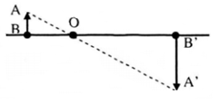
Màn cách thấu kính một khoảng:
A. 20cm B. 10cm C. 5cm D. 15 cm
Hướng dẫn giải:
Tia tới qua quang tâm O cho tia ló truyền thẳng ⇒ A và A’ nằm trên cùng đường thẳng qua O ⇒
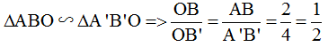
⇒ OB’ = 2BO = 2.10 = 20 cm
Vậy màn cách thấu kính một khoảng OB’ = 20 cm
→ Đáp án A
Câu 8: Một vật AB đặt trước một thấu kính hội tụ. Dùng một màn ảnh M, ta hứng được một ảnh cao 5cm và đối xứng với vật qua quang tâm O. Kích thước của vật AB là:
A. 10cm B. 15cm C. 5 cm D. 20 cm
Hướng dẫn giải:
Ảnh đối xứng với vật qua quang tâm O thì kích thước của vật bằng kích thước của ảnh: AB = A’B’ = 5 cm
→ Đáp án C
Câu 9: Cho thấu kính có tiêu cự 20 cm, vật AB đặt cách thấu kính 60 cm và có chiều cao h = 2 cm.
a) Vẽ ảnh của vật qua thấu kính.
b) Vận dụng kiến thức hình học hãy tính khoảng cách từ ảnh đến thấu kính và chiều cao của ảnh.
ĐS: 30cm và 1cm
Hướng dẫn giải:
a) Ảnh A’B’ được biểu diễn như hình vẽ:
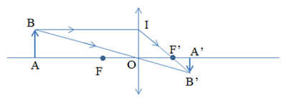
b) Gọi OA = d ; OA’ = d’ ; OF = OF’ = f
Ta có
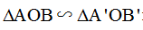
nên:
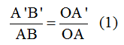
Ta có
nên:
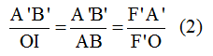
Từ (1) và (2) ⇒
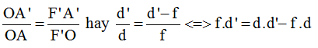
Chia hai vế cho d.d’.f ta suy ra được:
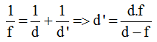
Từ (1) ta suy ra:
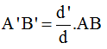
Với f = 20 cm, d = 60 cm thì
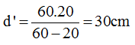
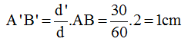
Câu 10: Một vật sáng AB có dạng một đoạn thẳng vuông góc với trục chính của một thấu kính hội tụ tại A và cách thấu kính 20 cm. Tiêu cự của thấu kính bằng 15 cm.
a) Dùng các tia sáng đặc biệt qua thấu kính vẽ ảnh A’B’ của AB theo đúng tỉ lệ.
b) Dựa vào phép đo và kiến thức hình học tính xem ảnh cao gấp bao nhiêu lần vật.
ĐS: Vậy ảnh A’B’ cao gấp 3 lần vật AB
Hướng dẫn giải:
a) Hình vẽ:
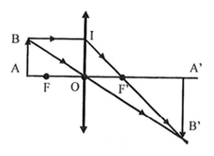
b)
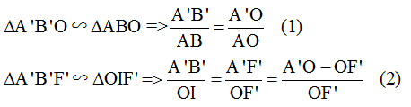
Mặt khác OI = AB (3)
Từ (1), (2), (3) suy ra:
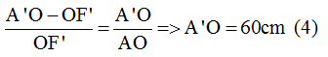
Thay (4) vào (1) ⇒
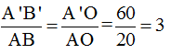
Vậy ảnh A’B’ cao gấp 3 lần vật AB

CHỦ ĐỀ 5. THẤU KÍNH PHÂN KÌ

A. TÓM TẮT LÝ THUYẾT VÀ PHƯƠNG PHÁP GIẢI
I. TÓM TẮT LÍ THUYẾT
1. Đặc điểm của thấu kính phân kì
- Thấu kính phân kì được làm bằng vật liệu trong suốt, được giới hạn bởi hai mặt cầu (một trong hai mặt có thể là mặt phẳng). Phần rìa ngoài dày hơn phần chính giữa.
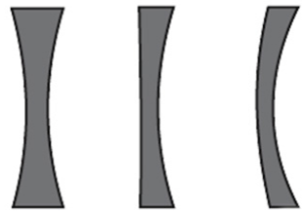
- Kí hiệu thấu kính hội tụ được biểu diễn như hình vẽ:
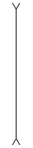
- Mỗi thấu kính đều có trục chính, quang tâm, tiêu điểm, tiêu cự.
Trên hình vẽ ta quy ước gọi:
(Δ) là trục chính
O là quang tâm
F và F’ lần lượt là tiêu điểm vật và tiêu điểm ảnh.
Khoảng cách OF = OF’ = f gọi là tiêu cự của thấu kính.
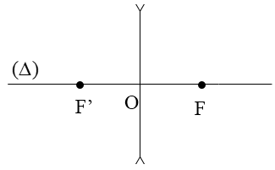
2. Đường truyền của một số tia sáng qua thấu kính phân kì
- Một chùm tia tới song song với trục chính của thấu kính phân kì cho chùm tia ló có đường kéo dài cắt nhau tại tiêu điểm của thấu kính.
- Đường truyền của một số tia sáng đặc biệt:
+ Tia tới qua quang tâm cho tia ló tiếp tục truyền thẳng.
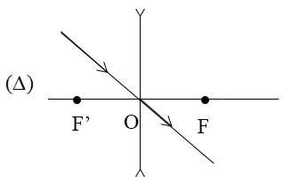
+ Tia tới song song với trục chính cho tia ló có đường kéo dài đi qua tiêu điểm ảnh F’.
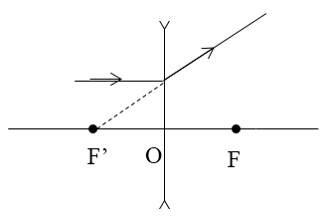
+ Tia tới hướng tới tiêu điểm vật F cho tia ló song song với trục chính.
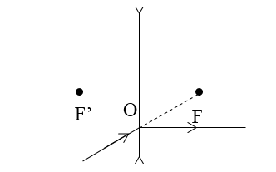
3. Ứng dụng
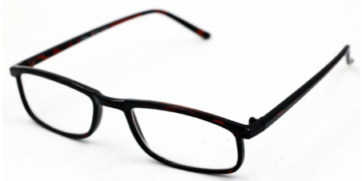
Kính cận là thấu kính phân kì, đặt thấu kính gần dòng chữ, nhìn qua thấu kính thấy hình ảnh dòng chữ nhỏ hơn khi nhìn trực tiếp vào dòng chữ đó.

B. BÀI TẬP RÈN LUYỆN KỸ NĂNG
Câu 1: Thấu kính phân kì là loại thấu kính:
A. có phần rìa dày hơn phần giữa. B. có phần rìa mỏng hơn phần giữa.
C. biến chùm tia tới song song thành chùm tia ló hộ tụ.
D. có thể làm bằng chất rắn trong suốt.
Hướng dẫn giải:
Thấu kính phân kì là loại thấu kính có phần rìa dày hơn phần giữa
→ Đáp án A
Câu 2: Dùng thấu kính phân kì quan sát dòng chữ, ta thấy:
A. Dòng chữ lớn hơn so với khi nhìn bình thường. B. Dòng chữ như khi nhìn bình thường.
C. Dòng chữ nhỏ hơn so với khi nhìn bình thường. D. Không nhìn được dòng chữ.
Hướng dẫn giải:
Dùng thấu kính phân kì quan sát dòng chữ, ta thấy dòng chữ nhỏ hơn so với khi nhìn bình thường
→ Đáp án C
Câu 3: Tia tới song song với trục chính của thấu kính phân kì cho tia ló:
A. đi qua tiêu điểm của thấu kính. B. song song với trục chính của thấu kính.
C. cắt trục chính của thấu kính tại một điểm bất kì. D. có đường kéo dài đi qua tiêu điểm.
Hướng dẫn giải:
Tia tới song song với trục chính của thấu kính phân kì cho tia ló có đường kéo dài đi qua tiêu điểm
→ Đáp án D
Câu 4: Khoảng cách giữa hai tiêu điểm của thấu kính phân kì bằng
A. tiêu cự của thấu kính. B. hai lần tiêu cự của thấu kính.
C. bốn lần tiêu cự của thấu kính. D. một nửa tiêu cự của thấu kính.
Hướng dẫn giải:
Khoảng cách giữa hai tiêu điểm của thấu kính phân kì bằng hai lần tiêu cự của thấu kính
→ Đáp án B
Câu 5: Tia sáng qua thấu kính phân kì không bị đổi hướng là
A. tia tới song song trục chính thấu kính. B. tia tới bất kì qua quang tâm của thấu kính.
C. tia tới qua tiêu điểm của thấu kính.
D. tia tới có hướng qua tiêu điểm (khác phía với tia tới so với thấu kính) của thấu kính.
Hướng dẫn giải:
Tia sáng qua thấu kính phân kì không bị đổi hướng là tia tới bất kì qua quang tâm của thấu kính
→ Đáp án B
Câu 6: Tia tới song song song trục chính một thấu kính phân kì, cho tia ló có đường kéo dài cắt trục chính tại một điểm cách quang tâm O của thấu kính 15 cm. Độ lớn tiêu cự của thấu kính này là:
A. 15 cm B. 20 cm C. 25 cm D. 30 cm
Hướng dẫn giải:
Tia tới song song trục chính thấu kính phân kì thì tia ló kéo dài đi qua tiêu điểm ⇒ Độ lớn tiêu cự của thấu kính này là 15 cm
→ Đáp án A
Câu 7: Một thấu kính phân kì có tiêu cự 25 cm. Khoảng cách giữa hai tiêu điểm F và F’ là:
A. 12,5 cm B. 25 cm C. 37,5 cm D. 50 cm
Hướng dẫn giải:
f = OF = OF’ = 25 cm
Khoảng cách giữa hai tiêu điểm F và F’ là FF’ = OF + OF’ = 25 + 25 = 50 cm
→ Đáp án D
Câu 8: Chiếu một tia sáng qua quang tâm của một thấu kính phân kì, theo phương không song song với trục chính. Tia sáng ló ra khỏi thấu kính sẽ đi theo phương nào?
A. Phương bất kì. B. Phương lệch ra xa trục chính so với tia tới.
C. Phương lệch lại gần trục chính so với tia tới. D. Phương cũ.
Hướng dẫn giải:
Chiếu một tia sáng qua quang tâm của một thấu kính phân kì, theo phương không song song với trục chính. Tia sáng ló ra khỏi thấu kính sẽ đi theo phương phương cũ vì trục chính của một thấu kính phân kì đi qua một điểm O trong thấu kính mà mọi tia sáng qua điểm này đều truyền thẳng, không đổi hướng. Điểm O gọi là quang tâm của thấu kính
→ Đáp án D
Câu 9: Khi nói về hình dạng của thấu kính phân kì, nhận định nào sau đây là sai?
A. Thấu kính có hai mặt đều là mặt cầu lồi. B. Thấu kính có một mặt phẳng, một mặt cầu lõm.
C. Thấu kính có hai mặt cầu lõm.
D. Thấu kính có một mặt cầu lồi, một mặt cầu lõm, độ cong mặt cầu lồi ít hơn mặt cầu lõm.
Hướng dẫn giải:
Thấu kính có hai mặt đều là mặt cầu lồi là thấu kính hội tụ
→ Đáp án A
Câu 10: Chiếu chùm tia tới song song với trục chính của một thấu kính phân kì thì:
A. Chùm tia ló là chùm sáng song song. B. Chùm tia ló là chùm sáng phân kì.
C. Chùm tia ló là chùm sáng hội tụ.
D. Không có chùm tia ló vì ánh sáng bị phản xạ toàn phần.
Hướng dẫn giải:
Chiếu chùm tia tới song song với trục chính của một thấu kính phân kì thì chùm tia ló là chùm sáng phân kì
→ Đáp án B

CHỦ ĐỀ 6. ẢNH CỦA MỘT VẬT TẠO BỞI THẤU KÍNH PHÂN KÌ

A. TÓM TẮT LÝ THUYẾT VÀ PHƯƠNG PHÁP GIẢI
I. TÓM TẮT LÍ THUYẾT
1. Đặc điểm ảnh của một vật tạo bởi thấu kính phân kì
- Vật sáng đặt ở mọi vị trí trước thấu kính phân kì luôn cho ảnh ảo, cùng chiều, nhỏ hơn vật và luôn nằm trong khoảng tiêu cự của thấu kính.
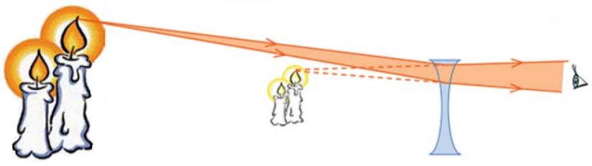
- Vật đặt rất xa thấu kính, ảnh ảo của vật có vị trí cách thấu kính một khoảng bằng tiêu cự.
2. Cách dựng ảnh của vật qua thấu kính phân kì
a) Cách dựng ảnh của điểm sáng S tạo bởi thấu kính phân kì
Từ S ta dựng hai tia (trong ba tia đặc biệt) đến thấu kính, sau đó vẽ hai tia ló ra khỏi thấu kính. Hai tia ló không cắt nhau thực sự mà có đường kéo dài của chúng cắt nhau, giao điểm cắt nhau đó chính là ảnh ảo S’ của S.
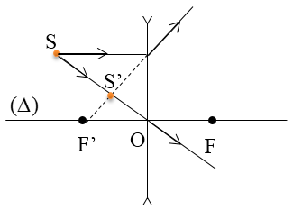
b) Cách dựng ảnh của vật sáng AB tạo bởi thấu kính phân kì
Muốn dựng ảnh A’B’ của AB qua thấu kính (AB vuông góc với thấu kính, A nằm trên trục chính), chỉ cần dựng ảnh B’ của B bằng hai trong ba tia sáng đặc biệt, sau đó từ B’ hạ vuông góc xuống trục chính.
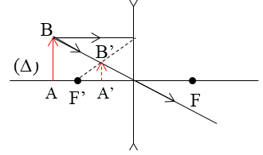
II. PHƯƠNG PHÁP GIẢI
Cách xác định vị trí của ảnh khi biết vị trí của vật và tiêu cự hay xác định vị trí của vật khi biết vị trí của ảnh và tiêu cự hay xác định tiêu cự khi biết vị trí của ảnh và vị trí của vật.
Cách 1: Vẽ ảnh của một vật theo phương pháp nêu trên. Sử dụng tính chất của tam giác đồng dạng để suy ra đại lượng cần xác định.
Cách 2: Áp dụng công thức
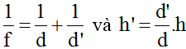
để xác định.
Trong đó: vật là vật thật.
f là tiêu cự của thấu kính phân kì (f < 0).
d là khoảng cách từ vị trí của vật đến thấu kính.
d’ là khoảng cách từ vị trí của ảnh đến thấu kính (ảnh ảo nên d’ < 0).

B. BÀI TẬP RÈN LUYỆN KỸ NĂNG
Câu 1: Ảnh của một ngọn nến qua một thấu kính phân kì:
A. có thể là ảnh thật, có thể là ảnh ảo. B. chỉ có thể là ảnh ảo, nhỏ hơn ngọn nến.
C. chỉ có thể là ảnh ảo, lớn hơn ngọn nến.
D. chỉ có thể là ảnh ảo, có thể lớn hơn hoặc nhỏ hơn ngọn nến.
Hướng dẫn giải:
Ảnh của một ngọn nến qua một thấu kính phân kì luôn là ảnh ảo, cùng chiều và nhỏ hơn vật
→ Đáp án B
Câu 2: Ảnh ảo của một vật tạo bởi thấu kính hội tụ và thấu kính phân kì giống nhau ở chỗ:
A. đều cùng chiều với vật B. đều ngược chiều với vật
C. đều lớn hơn vật D. đều nhỏ hơn vật
Hướng dẫn giải:
Ảnh ảo của một vật tạo bởi thấu kính hội tụ và thấu kính phân kì giống nhau ở chỗ đều cùng chiều với vật
→ Đáp án A
Câu 3: Vật đặt ở vị trí nào trước thấu kính phân kì cho ảnh trùng với vị trí tiêu điểm:
A. Đặt trong khoảng tiêu cự. B. Đặt ngoài khoảng tiêu cự.
C. Đặt tại tiêu điểm. D. Đặt rất xa.
Hướng dẫn giải:
Vật đặt rất xa trước thấu kính phân kì cho ảnh trùng với vị trí tiêu điểm
→ Đáp án D
Câu 4: Một vật sáng được đặt tại tiêu điểm của thấu kính phân kì. Khoảng cách giữa ảnh và thấu kính là:
A. B. C. 2f D. f
Hướng dẫn giải:
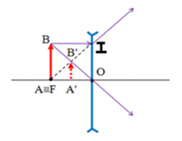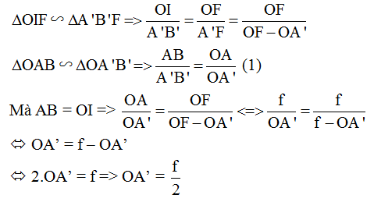
→ Đáp án A
Câu 5: Vật sáng AB được đặt vuông góc với trục chính tại tiêu điểm của một thấu kính phân kì có tiêu cự f. Nếu dịch chuyển vật lại gần thấu kính thì ảnh ảo của vật sẽ:
A. càng lớn và càng gần thấu kính. B. càng nhỏ và càng gần thấu kính.
C. càng lớn và càng xa thấu kính. D. càng nhỏ và càng xa thấu kính.
Hướng dẫn giải:
Nếu dịch chuyển vật lại gần thấu kính thì ảnh ảo của vật sẽ càng lớn và càng gần thấu kính
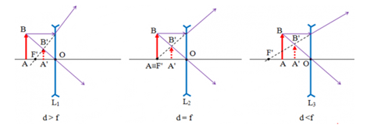
→ Đáp án A
Câu 6: Vật AB có độ cao h được đặt vuông góc với trục chính của một thấu kính phân kì. Điểm A nằm trên trục chính và có vị trí tại tiêu điểm F. Ảnh A’B’ có độ cao là h’ thì:
A. h = h’ B. h = 2h’ C. h’ = 2h D. h < h’
Hướng dẫn giải:
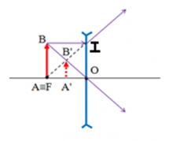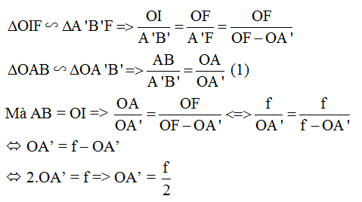
Thay vào (1) ta được:
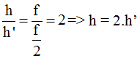
→ Đáp án B
Câu 7: Lần lượt đặt vật AB trước thấu kính phân kì và thấu kính hội tụ. Thấu kính phân kì cho ảnh ảo A₁B₁, thấu kính hội tụ cho ảnh ảo A₂B₂ thì:
A. A₁B₁ < A₂B₂ B. A₁B₁ = A₂B₂ C. A₁B₁ > A₂B₂ D. A₁B₁ ≥ A₂B₂
Hướng dẫn giải:
Thấu kính phân kì cho ảnh ảo A₁B₁ nhỏ hơn vật, thấu kính hội tụ cho ảnh ảo A₂B₂ lớn hơn vật ⇒ A₁B₁ < A₂B₂
→ Đáp án A
Câu 8: Một người quan sát vật AB qua một thấu kính phân kì, đặt cách mắt 8 cm thì thấy ảnh của mọi vật ở xa, gần đều hiện lên cách mắt trong khoảng 64 cm trở lại. Xác định tiêu cự của thấu kính phân kì:
A. 40 cm B. 64 cm C. 56 cm D. 72 cm
Hướng dẫn giải:
Vì ảnh của tất cả các vật nằm trước thấu kính phân kì đều là ảnh ảo nằm trong khoảng từ tiêu điểm đến quang tâm của thấu kính, nên tiêu cự của thấu kính phân kì này là: 64 − 8 = 56 cm
→ Đáp án C
Câu 9: Đặt vật AB trước một thấu kính phân kì có tiêu cự f = 12 cm. Vật AB cách thấu kính khoảng d = 8 cm. A nằm trên trục chính, biết vật AB = 6 mm. Ảnh của vật AB cách thấu kính một đoạn bằng bao nhiêu? ĐS: 4,8 cm
Hướng dẫn giải:
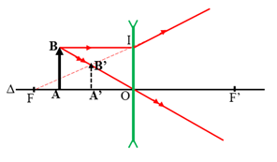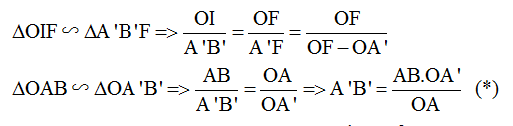
Mà AB = OI ⇒
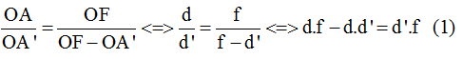
Chia hai vế của (1) cho d.d’.f ta được:
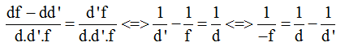
Thay d = 8 cm, f = 12 cm ta được:
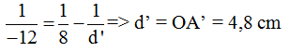
Câu 10: Cho trục của một thấu kính, A’B’ là ảnh của AB như hình vẽ:
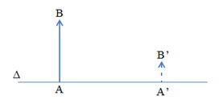
a) Không cần vẽ ảnh, hãy cho biết A’B’ là ảnh thật hay ảnh ảo? Thấu kính đã cho là hội tụ hay phân kì? Tại sao?
b) Vẽ hình xác định quang tâm O, tiêu điểm F, F’ của thấu kính.
c) Hãy xác định vị trí của ảnh, của vật và tiêu cự của thấu kính. Biết ảnh A’B’ chỉ cao bằng 1/3 vật AB và khoảng cách giữa ảnh và vật là 2,4 cm. ĐS: 1,2cm; 3,6cm và 1,8cm
Hướng dẫn giải:
a) Ảnh A’B’ là ảnh ảo vì dù thấu kính hội tụ hay phân kì nếu ảnh cùng chiều với vật thì ảnh đó luôn luôn là ảnh ảo.
Thấu kính đó là phân kì vì ảnh A’B’ là ảnh ảo và nhỏ hơn vật.
b) Hình vẽ:
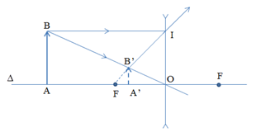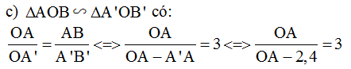
⇒ 2.OA=7,2cm
⇒ OA = 3,6 cm ⇒ OA'= 3,6 - 2,4 = 1,2 cm
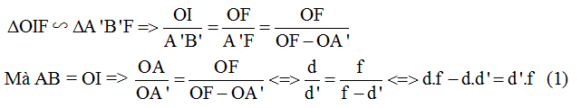
Chia hai vế của (1) cho d.d’.f ta được:
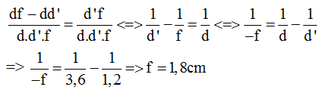

CHỦ ĐỀ 7. THỰC HÀNH VÀ KIỂM TRA: ĐO TIÊU CỰ CỦA THẤU KÍNH HỘI TỤ

A. TÓM TẮT LÝ THUYẾT VÀ PHƯƠNG PHÁP GIẢI

B. BÀI TẬP RÈN LUYỆN KỸ NĂNG

CHỦ ĐỀ 8. SỰ TẠO ẢNH TRONG MÁY ẢNH

A. TÓM TẮT LÝ THUYẾT VÀ PHƯƠNG PHÁP GIẢI
I. TÓM TẮT LÍ THUYẾT
1. Cấu tạo của máy ảnh
Máy ảnh là một dụng cụ dùng để thu ảnh một vật mà ta muốn chụp trên một phim.
Hai bộ phận chính của máy ảnh là vật kính và buồng tối. Vật kính là một thấu kính hội tụ, trong buồng tối có lắp phim (đóng vai trò là màn) để thu ảnh của vật trên đó.
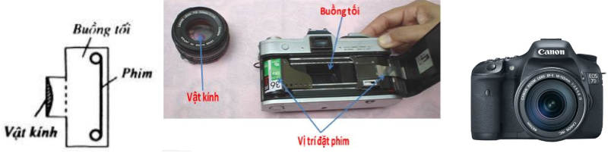
Trong các máy ảnh kĩ thuật số hiện nay, tấm cảm biến thay cho phim, lưu hình ảnh vào các thẻ nhớ trong máy.

2. Ảnh của một vật trên phim
Ảnh của vật trên phim luôn là ảnh thật, ngược chiều và nhỏ hơn vật.
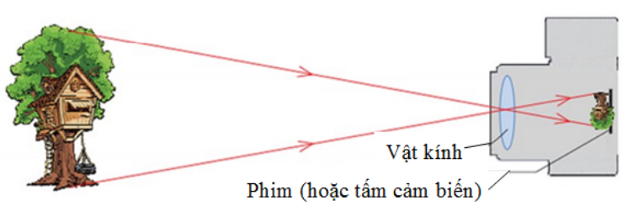
Lưu ý: Để thu ảnh rõ nét trên phim cần điều chỉnh khoảng cách từ vật kính đến phim.
II. PHƯƠNG PHÁP GIẢI
1. Cách vẽ ảnh của một vật trên phim
Vật kính của máy ảnh là một thấu kính hội tụ nên cách vẽ ảnh của vật cũng giống như vẽ ảnh trong thấu kính hội tụ.
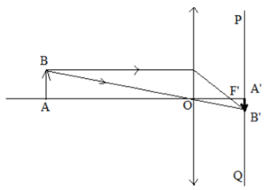
2. Cách xác định khoảng cách từ vật kính đến phim (từ thấu kính đến ảnh) hay từ vật đến vật kính hay tiêu cự của vật kính.
- Vẽ ảnh của vật qua máy ảnh.
- Dựa vào tính chất của tam giác đồng dạng để tính khoảng cách từ vật kính đến phim
Dựa vào công thức của thấu kính
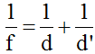
để tính khoảng cách từ vật kính đến phim. Lưu ý f và d’ luôn mang dấu (+) vì ảnh luôn là ảnh thật.

B. BÀI TẬP RÈN LUYỆN KỸ NĂNG
Câu 1: Ảnh của một vật trên phim trong máy ảnh là:
A. Ảnh thật, cùng chiều với vật và nhỏ hơn vật. B. Ảnh thật, ngược chiều với vật và nhỏ hơn vật.
C. Ảnh ảo, cùng chiều với vật và nhỏ hơn vật. D. Ảnh ảo, ngược chiều với vật và nhỏ hơn vật.
Hướng dẫn giải:
Ảnh của một vật trên phim trong máy ảnh là ảnh thật, ngược chiều với vật và nhỏ hơn vật
→ Đáp án B
Câu 2: Vật kính của máy ảnh sử dụng:
A. thấu kính hội tụ B. thấu kính phân kì C. gương phẳng D. gương cầu
Hướng dẫn giải:
Vật kính của máy ảnh là một thấu kính hội tụ
→ Đáp án A
Câu 3: Ảnh của một vật trong máy ảnh có vị trí:
A. nằm sát vật kính B. nằm trên vật kính C. nằm trên phim D. nằm sau phim
Hướng dẫn giải:
Ảnh của một vật trong máy ảnh có vị trí nằm trên phim
→ Đáp án C
Câu 4: Khi chụp ảnh bằng máy ảnh cơ học người thợ thường điều chỉnh ống kính máy ảnh để
A. thay đổi tiêu cự của ống kính. B. thay đổi khoảng cách từ vật đến mắt.
C. thay đổi khoảng cách từ vật kính đến phim. D. thay đổi khoảng cách từ vật đến phim.
Hướng dẫn giải:
Khi chụp ảnh bằng máy ảnh cơ học người thợ thường điều chỉnh ống kính máy ảnh để thay đổi khoảng cách từ vật kính đến phim. Vật càng gần ống kính thì ảnh trên phim càng to
→ Đáp án C
Câu 5: Trong máy ảnh cơ học, để cho ảnh của vật cần chụp hiện rõ nét trên phim, người ta thường
A. thay đổi tiêu cự của vật kính và giữ phim, vật kính đứng yên.
B. thay đổi khoảng cách từ vật kính đến phim bằng cách đưa vật kính ra xa hoặc lại gần phim.
C. thay đổi khoảng cách từ vật kính đến phim bằng cách đưa phim ra xa hoặc lại gần vật kính.
D. thay đổi vị trí của cả vật kính và phim sao cho khoảng cách giữa chúng không đổi.
Hướng dẫn giải:
Trong máy ảnh cơ học, để cho ảnh của vật cần chụp hiện rõ nét trên phim, người ta thường thay đổi khoảng cách từ vật kính đến phim bằng cách đưa vật kính ra xa hoặc lại gần phim
→ Đáp án B
Câu 6: Để chụp ảnh của một vật ở rất xa, cần phải điều chỉnh vật kính sao cho:
A. tiêu điểm vật kính nằm rất xa phim. B. tiêu điểm vật kính nằm ở phía sau phim.
C. tiêu điểm vật kính nằm đúng trên phim. D. tiêu điểm vật kính nằm ở phía trước phim.
Hướng dẫn giải:
Để chụp ảnh của một vật ở rất xa, cần phải điều chỉnh vật kính sao cho tiêu điểm vật kính nằm đúng trên phim
→ Đáp án C
Câu 7: Người ta dùng máy ảnh để chụp ảnh một bức tranh cao 0,5m và đặt cách máy 1,5m. Người ta thu được ảnh trên phim cao 2,4 cm. Khoảng cách từ phim đến vật kính lúc chụp ảnh là:
A. 0,8 cm B. 7,2 cm C. 0,8 m D. 7,2 m
Hướng dẫn giải:
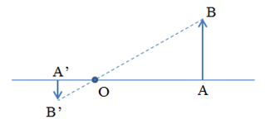
Vẽ tia sáng tới phát ra từ đỉnh bức tranh qua quang tâm O của vật kính cho tia ló truyền thẳng cho ảnh A’ của A trên phim ⇒ A và A’ nằm trên cùng đường thẳng qua O.
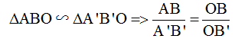
Khoảng cách từ phim đến vật kính lúc chụp ảnh là:
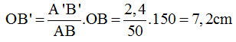
→ Đáp án B
Câu 8: Một vật AB đặt trước một máy ảnh và cách vật kính của máy 3,6m. Ta thu được một ảnh trên phim cao 2,5cm và cách vật kính 12 cm. Chiều cao của vật AB là:
A. 7,5 mm B. 7,5 cm C. 75 cm D. 7,5 m
Hướng dẫn giải:
Vẽ tia sáng tới phát ra từ đỉnh bức tranh qua quang tâm O của vật kính cho tia ló truyền thẳng cho ảnh A’ của A trên phim ⇒ A và A’ nằm trên cùng đường thẳng qua O.
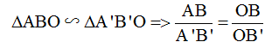
Chiều cao của vật AB là:
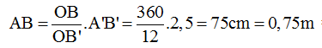
→ Đáp án C
Câu 9: Dùng máy ảnh mà vật kính có tiêu cự 5cm để chụp ảnh một người đứng cách máy 3m
a) Vẽ ảnh của người đó trên phim.
b) Xác định khoảng cách từ phim đến vật kính lúc chụp ảnh. ĐS: 5,085 cm
Hướng dẫn giải:
a) Hình vẽ
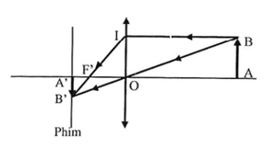
b) Ta có:
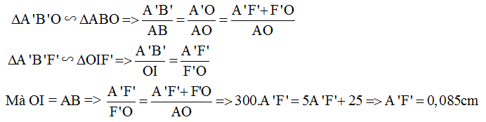
Khoảng cách từ phim đến vật kính lúc chụp ảnh là:
A’O = A’F’ + F’O = 0,085 + 5 = 5,085 cm
Câu 10: Một vật AB đặt trước một máy ảnh và cách vật kính của máy 4m. Ta thu được một ảnh trên phim cao 2 cm và cách vật kính 10 cm. Tính:
a) Chiều cao của vật AB. ĐS: 0,8m
b) Tỉ số kích thước ảnh so với kích thước của vật. ĐS: 0,025
Hướng dẫn giải:
Vẽ tia sáng tới phát ra từ đỉnh bức tranh qua quang tâm O của vật kính cho tia ló truyền thẳng cho ảnh A’ của A trên phim ⇒ A và A’ nằm trên cùng đường thẳng qua O.
b) Tỉ số kích thước ảnh so với kích thước của vật là:
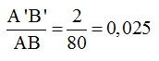

CHỦ ĐỀ 9. MẮT

A. TÓM TẮT LÝ THUYẾT VÀ PHƯƠNG PHÁP GIẢI
I. TÓM TẮT LÍ THUYẾT
1. Cấu tạo của mắt
Hai bộ phận quan trọng nhất của mắt là thể thủy tinh và màng lưới (còn gọi là võng mạc).
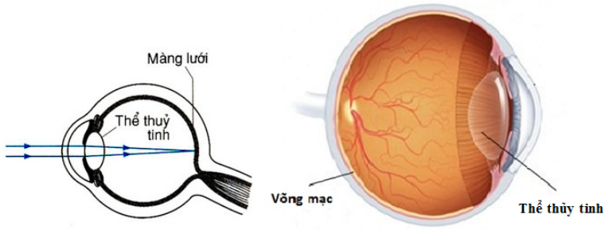
+ Thể thủy tinh là một thấu kính hội tụ bằng một chất trong suốt và mềm, nó dễ dàng phồng lên hay dẹt xuống khi cơ vòng đỡ nó bóp lại hay giãn ra làm cho tiêu cự của nó thay đổi.
+ Màng lưới là một màng ở đáy mắt, tại đó ảnh của vật mà ta nhìn thấy sẽ hiện lên rõ nét.
2. Sự điều tiết của mắt
Khi nhìn rõ một vật thì ảnh của vật đó sẽ hiện rõ nét trên màng lưới. Cơ vòng đỡ thể thủy tinh đã phải co giãn một chút khiến thể thủy tinh phồng lên hoặc dẹt lại và làm thay đổi tiêu cự của thể thủy tinh, quá trình này được gọi là sự điều tiết của mắt. Sự điều tiết xảy ra hoàn toàn tự nhiên.
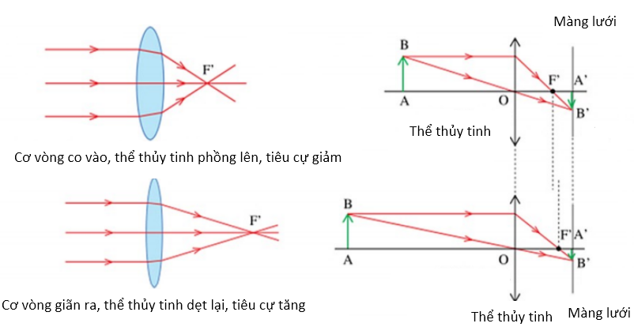
3. Điểm cực cận và điểm cực viễn
- Điểm xa mắt nhất mà khi có vật ở đó, mắt không điều tiết có thể nhìn rõ vật gọi là điểm cực viễn (kí hiệu là C_{v}).
Khoảng cách từ mắt đến điểm cực viễn được gọi là khoảng cực viễn.
- Điểm gần mắt nhất mà khi có vật ở đó, mắt còn có thể nhìn rõ vật (khi điều tiết tối đa) gọi là điểm cực cận (kí hiệu là C_{c}).
Khoảng cách từ mắt đến điểm cực cận được gọi là khoảng cực cận.
- Mắt chỉ có thể nhìn rõ các vật trong khoảng từ điểm cực cận đến điểm cực viễn của mắt.
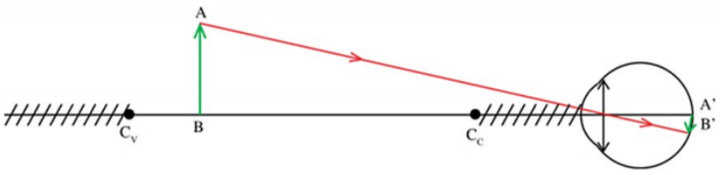
Khoảng cách từ điểm cực cận đến điểm cực viễn gọi là giới hạn nhìn rõ của mắt.
Chú ý: Ảnh của vật trên màng lưới thì ngược chiều với vật nhưng ta vẫn không thấy vật bị lộn ngược. Đó là do hoạt động của hệ thần kinh thị giác.

B. BÀI TẬP RÈN LUYỆN KỸ NĂNG
Câu 1: Bộ phận quan trọng nhất của mắt là:
A. thể thủy tinh và thấu kính. B. thể thủy tinh và màng lưới.
C. màng lưới và võng mạc. D. con ngươi và thấu kính.
Hướng dẫn giải:
Bộ phận quan trọng nhất của mắt là thể thủy tinh và màng lưới
→ Đáp án B
Câu 2: Ảnh của một vật in trên màng lưới của mắt là:
A. ảnh ảo nhỏ hơn vật B. ảnh ảo lớn hơn vật C. ảnh thật nhỏ hơn vật D. ảnh thật lớn hơn vật
Hướng dẫn giải:
Ảnh của vật mà ta nhìn hiện trên màng lưới có đặc điểm là ảnh thật, ngược chiều và nhỏ hơn vật
→ Đáp án C
Câu 3: Khi nhìn rõ một vật thì ảnh của vật đó nằm ở:
A. thể thủy tinh của mắt. B. võng mạc của mắt. C. con ngươi của mắt. D. lòng đen của mắt.
Hướng dẫn giải:
Ảnh của vật mà ta nhìn hiện trên màng lưới (võng mạc) của mắt
→ Đáp án B
Câu 4: Về phương diện quang học, thể thủy tinh của mắt giống như:
A. gương cầu lồi B. gương cầu lõm C. thấu kính hội tụ D. thấu kính phân kì
Hướng dẫn giải:
Thể thủy tinh là một thấu kính hội tụ bằng một chất trong suốt và mềm
→ Đáp án C
Câu 5: Mắt tốt khi nhìn vật ở xa mà mắt không phải điều tiết thì ảnh của vật ở
A. trước màng lưới của mắt. B. trên màng lưới của mắt.
C. sau màng lưới của mắt. D. trước tiêu điểm của thể thủy tinh của mắt.
Hướng dẫn giải:
Dù mắt có phải điều tiết hay không thì muốn nhìn thấy vật thì ảnh của vật mà ta nhìn hiện trên màng lưới của mắt
→ Đáp án B
Câu 6: Để ảnh của một vật cần quan sát hiện rõ nét trên màng lưới, mắt điều tiết bằng cách:
A. thay đổi khoảng cách từ thể thủy tinh đến màng lưới.
B. thay đổi đường kính của con ngươi.
C. thay đổi tiêu cự của thể thủy tinh.
D. thay đổi tiêu cự của thể thủy tinh và khoảng cách từ thể thủy tinh đến con ngươi.
Hướng dẫn giải:
Để ảnh của một vật cần quan sát hiện rõ nét trên màng lưới, mắt điều tiết bằng cách thay đổi tiêu cự của thể thủy tinh
→ Đáp án C
Câu 7: Khi nói về mắt, câu phát biểu nào sau đây là đúng?
A. Điểm cực viễn là điểm xa nhất mà khi đặt vật tại đó mắt điều tiết mạnh nhất mới nhìn rõ.
B. Điểm cực cận là điểm gần nhất mà khi đặt vật tại đó mắt không điều tiết vẫn nhìn rõ được.
C. Không thể quan sát được vật khi đặt vật ở điểm cực viễn của mắt.
D. Khi quan sát vật ở điểm cực cận, mắt phải điều tiết mạnh nhất.
Hướng dẫn giải:
Khi quan sát vật ở điểm cực cận, mắt phải điều tiết mạnh nhất
→ Đáp án D
Câu 8: Hằng quan sát một cây thẳng đứng cao 12m cách chỗ Hằng đứng 25m. Biết màng lưới mắt của Hằng cách thể thủy tinh 1,5 cm. Chiều cao ảnh của cây trên màng lưới mắt Hằng là bao nhiêu?
A. 7,2 mm B. 7,2 cm C. 0,38 cm D. 0,38m
Hướng dẫn giải:
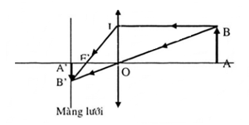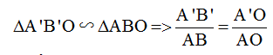
Chiều cao ảnh của cây trong màng lưới mắt Hằng là:
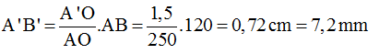
→ Đáp án A
Câu 9: Khoảng cách từ thể thủy tinh đến màng lưới là 2 cm, không đổi. Khi nhìn một vật ở rất xa thì mắt không phải điều tiết và tiêu điểm của thể thủy tinh nằm đúng trên màng lưới. Hãy tính độ thay đổi tiêu cự của thể thủy tinh khi chuyển từ trạng thái nhìn một vật ở rất xa sang trạng thái nhìn một vật cách mắt 1m.
ĐS: 0,04 cm
Hướng dẫn giải:
- Khi vật ở xa, mắt không phải điều tiết, tiêu điểm của thể thủy tinh nằm đúng trên màng lưới, tức là f₁ = 2 cm.
- Khi vật cách mắt 1m thì d₂ = 100 cm
Tiêu cự
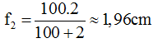
Vậy độ giảm của tiêu cự khi nhìn từ xa đến gần cách mắt 1m là:
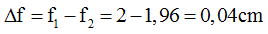
Câu 10: Một người đứng cách một tòa nhà 25m để quan sát thì ảnh của nó hiện lên trong mắt cao 0,3 cm. Nếu coi khoảng cách từ thể thủy tinh đến màng lưới của mắt người đó là 2 cm. Tính
a) Chiều cao của tòa nhà đó. ĐS: 37,5m
b) Tiêu cự của thể thủy tinh lúc đó. ĐS: 2cm
Hướng dẫn giải:
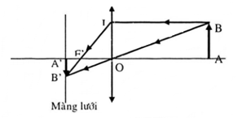
a) Ta có:
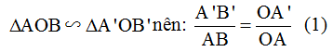
Chiều cao của tòa nhà đó là:
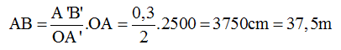
b) Gọi OA = d ; OA’ = d’ ; OF = OF’ = f
Ta có
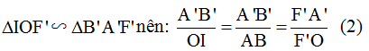
Từ (1) và (2) =>
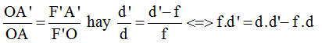
Chia hai vế cho d.d’.f ta suy ra được:
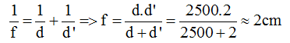
Vậy tiêu cự của thể thủy tinh lúc đó là 2 cm

CHỦ ĐỀ 10. MẮT CẬN VÀ MẮT LÃO

A. TÓM TẮT LÝ THUYẾT VÀ PHƯƠNG PHÁP GIẢI
I. TÓM TẮT LÍ THUYẾT
1. Mắt cận
a) Những biểu hiện của tật cận thị
- Điểm cực viễn của mắt cận ở gần hơn so với mắt bình thường.
- Người bị cận thị có thể nhìn rõ những vật ở gần nhưng không nhìn rõ được những vật ở xa (nếu mắt không điều tiết).
Ví dụ:
Khi đọc sách phải đặt gần mắt hơn bình thường.

Ngồi dưới lớp không nhìn rõ chữ viết ở trên bảng.

b) Nguyên nhân cận thị
- Đọc sách không đủ ánh sáng.

- Đọc sách quá gần.

- Xem các thiết bị công nghệ nhiều như tivi, điện thoại, máy tính...

- Ngồi học không đúng tư thế.

c) Cách khắc phục tật cận thị
Cách 1: Phẫu thuật giác mạc làm thay đổi độ cong của giác mạc.
Cách 2: Đeo kính cận để có thể nhìn rõ những vật ở xa. Kính cận là thấu kính phân kì. Kính cận thích hợp có tiêu điểm F trùng với điểm cực viễn (C_{v}) của mắt.
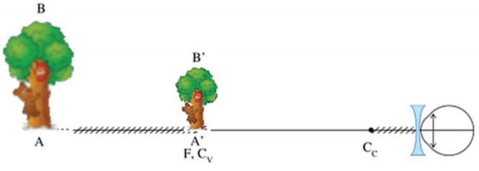
2. Mắt lão
a) Những đặc điểm của mắt lão
- Mắt lão là mắt của người già.
- Mắt lão nhìn rõ những vật ở xa nhưng không nhìn rõ những vật ở gần như hồi còn trẻ.

- Điểm cực cận của mắt lão xa mắt hơn so với mắt bình thường.
b) Cách khắc phục tật mắt lão
Mắt lão phải đeo kính lão để nhìn rõ các vật ở gần. Kính lão là thấu kính hội tụ.
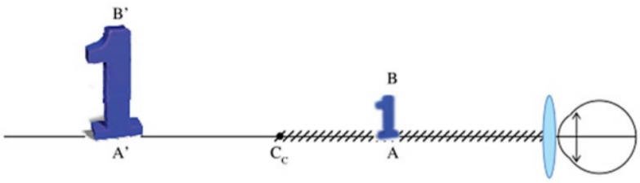
Khi đeo kính lão, hình ảnh của vật qua kính lớn lên so với vật nhưng lại ở xa mắt hơn vật và do kính được đeo sát mắt nên hình ảnh của chúng trên võng mạc vẫn có cùng kích thước. Vì vậy khi đeo kính lão, mắt nhìn thấy hình ảnh của các vật cũng có độ lớn giống như khi không đeo kính.


B. BÀI TẬP RÈN LUYỆN KỸ NĂNG
Câu 1: Biểu hiện của mắt cận là:
A. chỉ nhìn rõ các vật ở gần mắt, không nhìn rõ các vật ở xa mắt.
B. chỉ nhìn rõ các vật ở xa mắt, không nhìn rõ các vật ở gần mắt.
C. nhìn rõ các vật trong khoảng từ điểm cực cận đến điểm cực viễn.
D. không nhìn rõ các vật ở gần mắt.
Hướng dẫn giải:
Biểu hiện của mắt cận là chỉ nhìn rõ các vật ở gần mắt, không nhìn rõ các vật ở xa mắt
→ Đáp án A
Câu 2: Biểu hiện của mắt lão là:
A. chỉ nhìn rõ các vật ở gần mắt, không nhìn rõ các vật ở xa mắt.
B. chỉ nhìn rõ các vật ở xa mắt, không nhìn rõ các vật ở gần mắt.
C. nhìn rõ các vật trong khoảng từ điểm cực cận đến điểm cực viễn.
D. không nhìn rõ các vật ở xa mắt.
Hướng dẫn giải:
Mắt lão nhìn rõ những vật ở xa nhưng không nhìn rõ những vật ở gần
→ Đáp án B
Câu 3: Kính cận thích hợp là kính phân kì có tiêu điểm F
A. trùng với điểm cực cận của mắt. B. trùng với điểm cực viễn của mắt.
C. nằm giữa điểm cực cận và điểm cực viễn của mắt.
D. nằm giữa điểm cực cận và thể thủy tinh của mắt.
Hướng dẫn giải:
Kính cận thị thích hợp có tiêu điểm F trùng với điểm cực viễn (CV) của mắt (tiêu cự của kính bằng khoảng cực viễn)
→ Đáp án B
Câu 4: Để khắc phục tật mắt lão, ta cần đeo loại kính có tính chất như
A. kính phân kì B. kính hội tụ C. kính mát D. kính râm
Hướng dẫn giải:
Kính lão là kính hội tụ. Mắt lão phải đeo kính hội tụ để nhìn rõ những vật ở gần
→ Đáp án B
Câu 5: Mắt cận có điểm cực viễn
A. ở rất xa mắt. B. xa mắt hơn điểm cực viễn của mắt bình thường.
C. gần mắt hơn điểm cực viễn của mắt bình thường. D. xa mắt hơn điểm cực viễn của mắt lão.
Hướng dẫn giải:
Mắt cận có điểm cực viễn gần mắt hơn điểm cực viễn của mắt bình thường
→ Đáp án C
Câu 6: Tác dụng của kính cận là để
A. tạo ảnh ảo nằm ngoài khoảng cực viễn của mắt. B. tạo ảnh ảo nằm trong khoảng cực viễn của mắt.
C. tạo ảnh thật nằm ngoài khoảng cực viễn của mắt. D. tạo ảnh thật nằm trong khoảng cực viễn của mắt.
Hướng dẫn giải:
Tác dụng của kính cận là để tạo ảnh ảo nằm trong khoảng cực viễn của mắt.
→ Đáp án B
Câu 7: Chọn câu trả lời sai. Một người cận thị có điểm cực cận cách mắt 15 cm và phải đeo kính có tiêu cự 50 cm. Khi không đeo kính, người đó nhìn rõ vật:
A. gần nhất cách mắt 15 cm. B. xa nhất cách mắt 50 cm.
C. cách mắt trong khoảng từ 15 đến 50 cm. D. gần nhất cách mắt 50 cm.
Hướng dẫn giải:
Tiêu cự của kính cận bằng khoảng cách từ mắt đến điểm cực viễn của mắt đó. Vậy khi không đeo kính người đó nhìn rõ vật:
+ Gần nhất cách mắt bằng khoảng cực cận: d_{min} = OC_{C} = 15 cm
+ Xa nhất cách mắt bằng tiêu cự của kính: d_{max} = OC_{V} = f = 50 cm
+ Cách mắt trong khoảng từ 15 cm đến 50 cm.
→ Đáp án D
Câu 8: Một người cận phải đeo kính có tiêu cự 25cm. Hỏi khi không đeo kính thì người đó nhìn rõ được vật cách xa mắt nhất là bao nhiêu?
A. 25cm B. 15cm C. 75cm D. 50cm
Hướng dẫn giải:
Kính cận thích hợp là kính có tiêu điểm F trùng với điểm cực viễn của mắt.
⇒ OC_{v} = 25cm
→ Đáp án A
Câu 9: Điểm cực viễn của mắt lão thì:
A. Gần hơn điểm cực viễn của mắt thường. B. Bằng điểm cực viễn của mắt cận.
C. Xa hơn điểm cực viễn của mắt thường. D. Bằng điểm cực viễn của mắt thường.
Hướng dẫn giải:
Do về già mắt khả năng co bóp của cơ vòng đỡ thủy tinh thể giảm đi, nên khả năng điều tiết giảm và điểm cực cận lùi ra xa mắt nhưng mắt vẫn nhìn được các vật ở xa vô cực mà không phải điều tiết. Điều này nghĩa là điểm cực viễn của mắt lão bằng điểm cực viễn của mắt thường
→ Đáp án D
Câu 10: Mắt của một người chỉ nhìn rõ được các vật cách mắt từ 10cm đến 100cm. Mắt này có tật gì và phải đeo kính nào ?
A. Mắt cận, đeo kính hội tụ. B. Mắt lão, đeo kính phân kì.
C. Mắt lão, đeo kính hội tụ. D. Mắt cận, đeo kính phân kì.
Hướng dẫn giải:
Mắt này cận, phải đeo kính phân kì
→ Đáp án D

CHỦ ĐỀ 11. KÍNH LÚP

A. TÓM TẮT LÝ THUYẾT VÀ PHƯƠNG PHÁP GIẢI
I. TÓM TẮT LÍ THUYẾT
1. Kính lúp là gì?
- Kính lúp là một thấu kính hội tụ có tiêu cự ngắn. Người ta dùng kính lúp để quan sát các vật nhỏ.

- Mỗi kính lúp có độ bội giác (kí hiệu G) được ghi trên vành kính bằng các con số như 2x, 3x, 5x...

Độ bội giác của kính lúp cho biết khi dùng kính ta có thể thấy được một ảnh lớn lên gấp bao nhiêu lần (tính theo góc) so với khi quan sát trực tiếp vật mà không dùng kính.
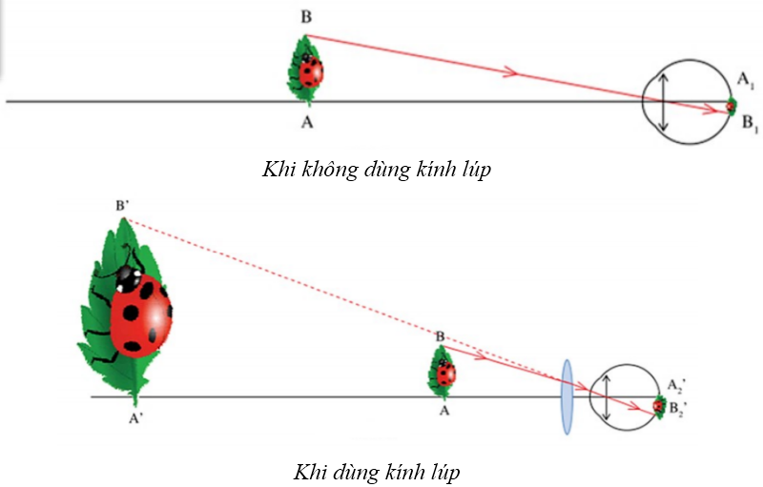
- Giữa độ bội giác G và tiêu cự f (đo bằng cm) có hệ thức: G = 25/f
2. Cách quan sát một vật nhỏ qua kính lúp
Khi quan sát một vật nhỏ qua kính lúp, ta phải đặt vật trong khoảng tiêu cự của kính sao cho thu được một ảnh ảo lớn hơn vật. Mắt nhìn thấy ảnh ảo đó.
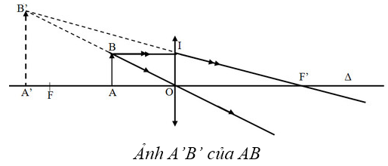

B. BÀI TẬP RÈN LUYỆN KỸ NĂNG
Câu 1: Kính lúp là thấu kính hội tụ có:
A. tiêu cự dài dùng để quan sát các vật nhỏ.
B. tiêu cự dài dùng để quan sát các vật có hình dạng phức tạp.
C. tiêu cự ngắn dùng để quan sát các vật nhỏ. D. tiêu cự ngắn dùng để quan sát các vật lớn.
Hướng dẫn giải:
Kính lúp là thấu kính hội tụ có tiêu cự ngắn dùng để quan sát các vật nhỏ
→ Đáp án C
Câu 2: Có thể dùng kính lúp để quan sát:
A. trận bóng đá trên sân vận động. B. một con vi trùng.
C. các chi tiết máy của đồng hồ đeo tay. D. kích thước của nguyên tử.
Hướng dẫn giải:
Có thể dùng kính lúp để quan sát các chi tiết máy của đồng hồ đeo tay.
→ Đáp án C
Câu 3: Một người quan sát một vật nhỏ bằng kính lúp, người ấy phải điều chỉnh để:
A. ảnh của vật là ảnh ảo, cùng chiều, lớn hơn vật. B. ảnh của vật là ảnh thật, cùng chiều, lớn hơn vật.
C. ảnh của vật là ảnh ảo, ngược chiều, lớn hơn vật. D. ảnh của vật là ảnh ảo, cùng chiều, nhỏ hơn vật.
Hướng dẫn giải:
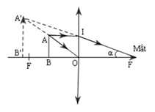
Người ấy phải điều chỉnh để ảnh của vật là ảnh ảo, cùng chiều, lớn hơn vật.
→ Đáp án A
Câu 4: Trong các kính lúp sau, kính lúp nào khi dùng để quan sát một vật sẽ cho ảnh lớn nhất?
A. Kính lúp có số bội giác G = 5. B. Kính lúp có số bội giác G = 5,5.
C. Kính lúp có số bội giác G = 4. D. Kính lúp có số bội giác G = 6.
Hướng dẫn giải:
Dùng kính lúp có số bội giác càng lớn để quan sát một vật thì sẽ thấy ảnh càng lớn
→ Đáp án D
Câu 5: Số bội giác và tiêu cự (đo bằng đơn vị xentimet) của một kính lúp có hệ thức:
A. G = 25f B. G = f/25 C. G = 25/f D. G = 25 – f
Hướng dẫn giải:
Số bội giác và tiêu cự (đo bằng đơn vị xentimet) của một kính lúp có hệ thức G = 25/f
→ Đáp án C
Câu 6: Số ghi trên vành của một kính lúp là 5x. Tiêu cự kính lúp có giá trị là:
A. f = 5m B. f = 5cm C. f = 5mm D. f = 5dm
Hướng dẫn giải:
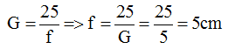
→ Đáp án B
Câu 7: Khi quan sát một vật bằng kính lúp, để mắt nhìn thấy một ảnh ảo lớn hơn vật ta cần phải:
A. đặt vật ngoài khoảng tiêu cự. B. đặt vật trong khoảng tiêu cự.
C. đặt vật sát vào mặt kính. D. đặt vật bất cứ vị trí nào.
Hướng dẫn giải:
Khi quan sát một vật bằng kính lúp, để mắt nhìn thấy một ảnh ảo lớn hơn vật ta cần phải đặt vật trong khoảng tiêu cự
→ Đáp án B
Câu 8: Số bội giác của kính lúp cho biết gì?
A. Độ lớn của ảnh. B. Độ lớn của vật. C. Vị trí của vật. D. Độ phóng đại của kính.
Hướng dẫn giải:
Số bội giác của kính lúp cho biết độ phóng đại của kính
→ Đáp án D
Câu 9: Chọn câu phát biểu không đúng
A. Kính lúp có số bội giác càng nhỏ thì tiêu cự càng dài.
B. Kính lúp có số bội giác càng lớn thì tiêu cự càng dài.
C. Cả ba phương án đều sai.
D. Kính lúp có số bội giác càng lớn thì tiêu cự càng ngắn.
Hướng dẫn giải:
Do G tỉ lệ nghịch với f nên G tăng thì f giảm (tiêu cự ngắn đi)
→ Đáp án B
Câu 10: Hai kính lúp có độ bội giác lần lượt là 2,5x và 4x. Hỏi trong cùng một điều kiện nên dùng kính lúp nào hơn để ta quan sát một vật nhỏ được rõ hơn?
ĐS: Ta thấy f₂ < f₁ nên ta dùng kính lúp thứ 2 có độ bội giác 4 cm thì sẽ quan sát vật nhỏ được rõ hơn
Hướng dẫn giải:
Tiêu cự của hai kính:
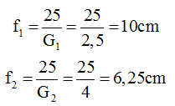
Ta thấy f₂ < f₁ nên ta dùng kính lúp thứ 2 có độ bội giác 4 cm thì sẽ quan sát vật nhỏ được rõ hơn

CHỦ ĐỀ 12. BÀI TẬP QUANG HÌNH HỌC

A. TÓM TẮT LÝ THUYẾT VÀ PHƯƠNG PHÁP GIẢI
I. TÓM TẮT LÍ THUYẾT
Hiện tượng tia sáng truyền từ môi trường trong suốt này sang môi trường trong suốt khác bị gãy khúc tại mặt phân cách giữa hai môi trường được gọi là hiện tượng khúc xạ ánh sáng.
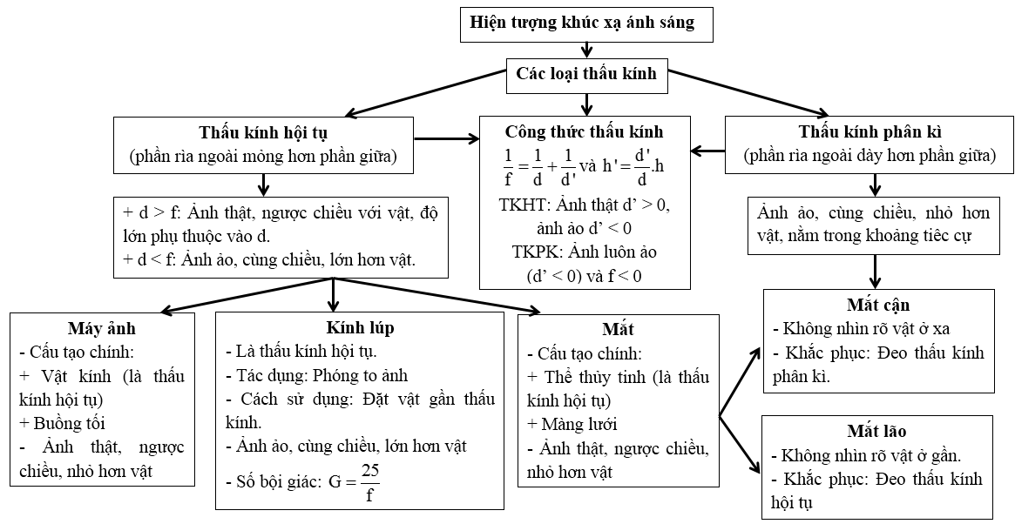
Ghi chú:
f là tiêu cự của thấu kính
d là khoảng cách từ vị trí của vật đến thấu kính.
d’ là khoảng cách từ vị trí của ảnh đến thấu kính
1. Cách dựng ảnh của một vật tạo bởi thấu kính hội tụ
a) Cách dựng ảnh của điểm sáng S tạo bởi thấu kính hội tụ
- Từ S ta dựng hai tia (trong ba tia đặc biệt) đến thấu kính, sau đó vẽ hai tia ló ra khỏi thấu kính.
- Nếu hai tia ló cắt nhau thực sự thì giao điểm cắt nhau đó chính là ảnh thật S’ của S, nếu hai tia ló không cắt nhau thực sự mà có đường kéo dài của chúng cắt nhau, thì giao điểm cắt nhau đó chính là ảnh ảo S’ của S qua thấu kính.
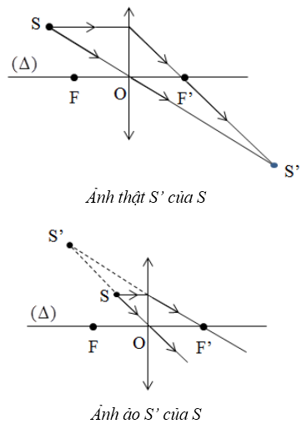
b) Dựng ảnh của vật sáng AB tạo bởi thấu kính hội tụ
Muốn dựng ảnh A’B’ của AB qua thấu kính (AB vuông góc với thấu kính, A nằm trên trục chính), chỉ cần dựng ảnh B’ của B bằng hai trong ba tia sáng đặc biệt, sau đó từ B’ hạ vuông góc xuống trục chính ta có ảnh A’ của A.
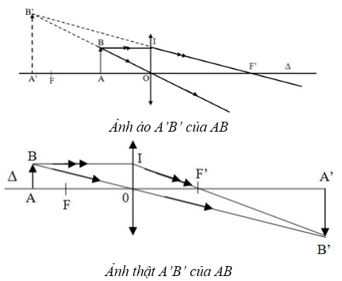
Chú ý: Khi dựng ảnh, ảnh ảo và đường kéo dài của tia sáng được vẽ bằng nét đứt
2. Cách dựng ảnh của vật qua thấu kính phân kì
a) Cách dựng ảnh của điểm sáng S tạo bởi thấu kính phân kì
Từ S ta dựng hai tia (trong ba tia đặc biệt) đến thấu kính, sau đó vẽ hai tia ló ra khỏi thấu kính. Hai tia ló không cắt nhau thực sự mà có đường kéo dài của chúng cắt nhau, giao điểm cắt nhau đó chính là ảnh ảo S’ của S.
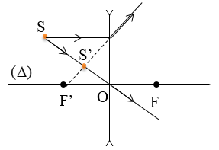
b) Cách dựng ảnh của vật sáng AB tạo bởi thấu kính phân kì
Muốn dựng ảnh A’B’ của AB qua thấu kính (AB vuông góc với thấu kính, A nằm trên trục chính), chỉ cần dựng ảnh B’ của B bằng hai trong ba tia sáng đặc biệt, sau đó từ B’ hạ vuông góc xuống trục chính.
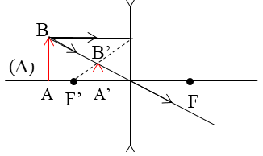

B. BÀI TẬP RÈN LUYỆN KỸ NĂNG
Câu 1: S' là ảnh của S qua thấu kính phân kì. Khi cho S tiến lại gần thấu kính theo đường song song với trục chính thì ảnh S' di chuyển theo những đường nào dưới đây?
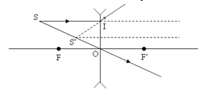
A. Đường SI. B. Đường OS.
C. Đường kẻ từ S' song song với trục chính. D. Đường FI.
Hướng dẫn giải:
Khi cho S tiến lại gần thấu kính theo đường song song với trục chính thì ảnh S' di chuyển theo đường FI
→ Đáp án D
Câu 2: Thể thủy tinh khác với vật kính máy ảnh vì thể thủy tinh là:
A. Thấu kính phân kì. B. Thấu kính hội tụ.
C. Thấu kính hội tụ có tiêu cự thay đổi. D. Cả 3 phương án đều sai.
Hướng dẫn giải:
Thể thủy tinh khác với vật kính máy ảnh vì thể thủy tinh là thấu kính hội tụ có tiêu cự thay đổi
→ Đáp án C
Câu 3: Khi sử dụng kính lúp để quan sát, người ta cần điều chỉnh cái gì để việc quan sát được thuận lợi? Chọn phương án trả lời đúng nhất trong các phương án sau:
A. Điều chỉnh cả vị trí của vật, của kính và của mắt. B. Điều chỉnh vị trí của kính.
C. Điều chỉnh vị trí của vật. D. Điều chỉnh vị trí của mắt.
Hướng dẫn giải:
Khi sử dụng kính lúp để quan sát, người ta cần điều chỉnh cả vị trí của vật, của kính và của mắt để việc quan sát được thuận lợi
→ Đáp án A
Câu 4: Khi quan sát một đồng xu trong chậu đựng nước thì ta nhận thấy đồng xu:
A. Cả 3 phương án đều sai. B. Xa mặt thoáng hơn.
C. Gần mặt thoáng hơn. D. Vẫn bình thường.
Hướng dẫn giải:
Khi quan sát một đồng xu trong chậu đựng nước thì ta nhận thấy đồng xu gần mặt thoáng hơn
→ Đáp án C
Câu 5: Muốn ảnh A'B' của AB cho bởi kính lúp là ảnh ảo thì phải đặt vật AB ở vị trí nào trước thấu kính? (d là khoảng cách từ vật đến thấu kính)
A. f > d > 0 B. d > 2f C. 2f > d > f D. d > f
Hướng dẫn giải:
Muốn ảnh A'B' của AB cho bởi kính lúp là ảnh ảo thì phải đặt vật AB trong khoảng từ tiêu điểm đến thấu kính f > d > 0
→ Đáp án A
Câu 6: Một vật sáng AB đặt vuông góc với trục chính của thấu kính hội tụ, cho ảnh thật A’B’. Biết A’B’ = 3AB.
a) Xác định quang tâm O, các tiêu điểm chính của thấu kính.
b) Biết khoảng cách AA’ = 80 cm. Xác định vị trí của vật, của ảnh.
c) Biết khoảng cách từ vật đến ảnh không đổi. Tìm vị trí của thấu kính để ảnh của vật vẫn là ảnh thật và cao bằng vật.
Hướng dẫn giải:
a) Hình vẽ
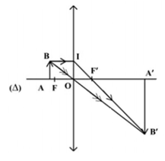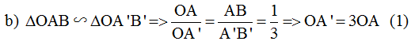
Mà OA + OA’ = 80 (2)
Từ (1) (2) ⇒ OA + 3OA = 80 ⇒ OA = 20 cm ⇒ OA’ = 60 cm
c) AB = A’B’ ⇒
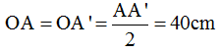
Vậy phải đặt thấu kính cách vật một đoạn bằng 40 cm thì AB = A’B’
Câu 7: Vật AB cách thấu kính hội tụ 55 cm thì ảnh A’B’ cách thấu kính 20 cm.
a) Hỏi ảnh A’B’ là ảnh thật hay ảnh ảo? Tính tiêu cự của thấu kính. ĐS: 14,67 cm
b) Dịch vật lại gần thấu kính thêm 15 cm. Tìm độ dịch chuyển của ảnh. ĐS: 3,17 cm
Hướng dẫn giải:
a) Vì A’B’ < AB => ảnh A’B’ là ảnh thật
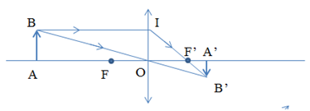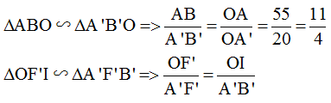
Vì OI = AB ⇒
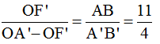
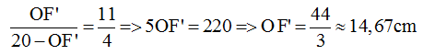
b) Khi dịch chuyển vật lại gần thấu kính thì khoảng cách giữa vật và thấu kính lúc này là: OA₁ = 55 – 15 = 40 cm
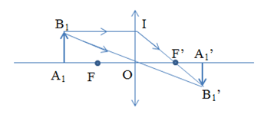
OA₁ > 2OF’ ⇒ ảnh nhỏ hơn vật
Ta có:
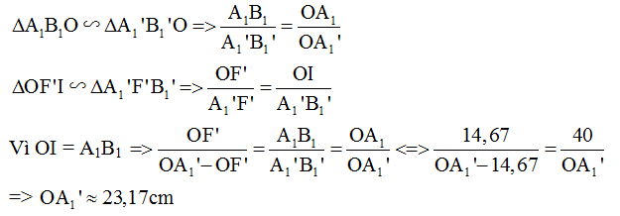
Vậy ảnh dịch chuyển khoảng 23,17 – 20 = 3,17 cm
Câu 8: Một vật AB cao 4cm đặt trước một thấu kính phân kì cách thấu kính 30 cm. Ta thu được một ảnh cách thấu kính 15 cm như hình vẽ. Ảnh đó là ảnh ảo hay ảnh thật? Ảnh đó cao bao nhiêu?
ĐS: 2cm
Hướng dẫn giải:
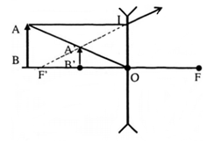
Ảnh A’B’ là ảnh ảo
Xét
có:
AB //A’B’
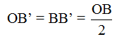
⇒ A’B’ là đường trung bình trong
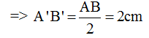
Câu 9: Biết rằng khoảng cách từ thể thủy tinh đến màng lưới của mắt một người là không đổi và bằng 2 cm. Khi nhìn một vật ở rất xa thì mắt không phải điều tiết và tiêu điểm của thể thủy tinh nằm đúng trên màng lưới. Hãy tính độ thay đổi tiêu cự của thể thủy tinh khi chuyển từ trạng thái nhìn một vật ở rất xa sang trạng thái nhìn một vật cách mắt 100 cm. ĐS: 0,039 cm
Hướng dẫn giải:
- Khi nhìn một vật ở rất xa thì mắt không phải điều tiết và tiêu điểm của thể thủy tinh nằm đúng trên màng lưới, lúc đó tiêu cự của thể thủy tinh là f₁ = 2cm.
- Khi nhìn một vật ở cách mắt 100cm, ảnh của vật hiện rõ trên võng mạc.
Áp dụng công thức:
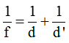
⇒ Tiêu cự của thể thủy tinh lúc đó:
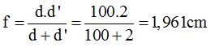
Độ giảm tiêu cự:
Câu 10: Một vật sáng AB cách màn một khoảng L, khoảng giữa vật và màn đặt một thấu kính hội tụ có tiêu cự f, quang tâm O. Biết AB và màn vuông góc với trục chính của thấu kính, A nằm trên trục chính của thấu kính với OA > f, ảnh A’B’ hiện rõ trên màn.
a) Tìm điều kiện để có được ảnh rõ nét trên màn.
b) Đặt l là khoảng cách giữa hai vị trí của thấu kính cho ảnh rõ nét trên màn. Hãy chứng minh công thức
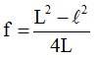
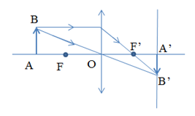Hướng dẫn giải:
a) Áp dụng công thức:
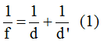
Ta lại có: L = d’ + d ⇒ d’ = L – d (2)
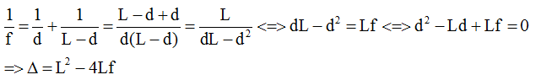
Để thu được ảnh rõ nét trên màn thì
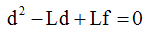
phải có nghiệm ⇒
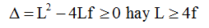
b) Vì bài toán có hai vị trí nhìn thấy ảnh thật nên
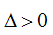
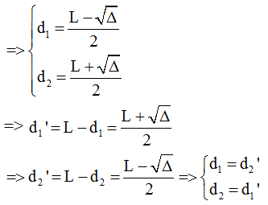
Vậy hai vị trí của thấu kính cho ảnh thật rõ nét đối xứng với nhau qua mặt trung trực giữa vật và màn
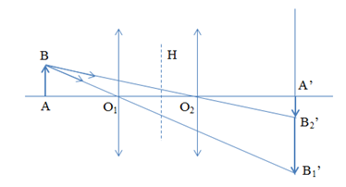
Vị trí 1:
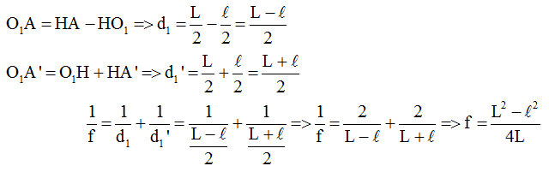

CHỦ ĐỀ 13. ÁNH SÁNG TRẮNG VÀ ÁNH SÁNG MÀU

A. TÓM TẮT LÝ THUYẾT VÀ PHƯƠNG PHÁP GIẢI
I. TÓM TẮT LÍ THUYẾT
1. Các nguồn phát ra ánh sáng trắng
- Mặt Trời là nguồn phát ánh sáng trắng rất mạnh (lúc ban ngày).

- Các đèn dây tóc nóng sáng như bóng đèn pha xe ô tô, xe máy, bóng đèn pin...
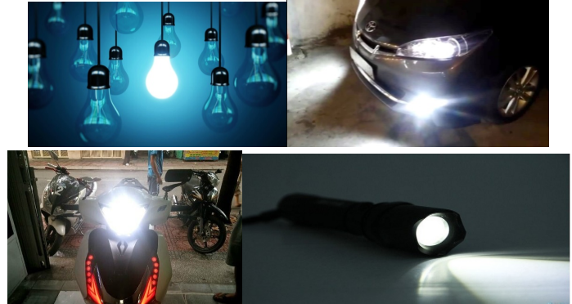
2. Các nguồn phát ra ánh sáng màu
- Các đèn LED phát ra ánh sáng màu (màu đỏ, màu vàng, màu lục...).
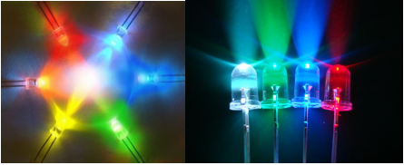
- Bút laze thường dùng phát ra ánh sáng màu.
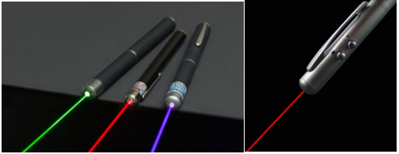
- Các đèn ống phát ra ánh sáng màu đỏ, màu tím... thường dùng trong quảng cáo.
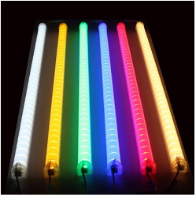
- Một số loài sinh vật phát ra ánh sáng màu như sứa, mực, nấm...
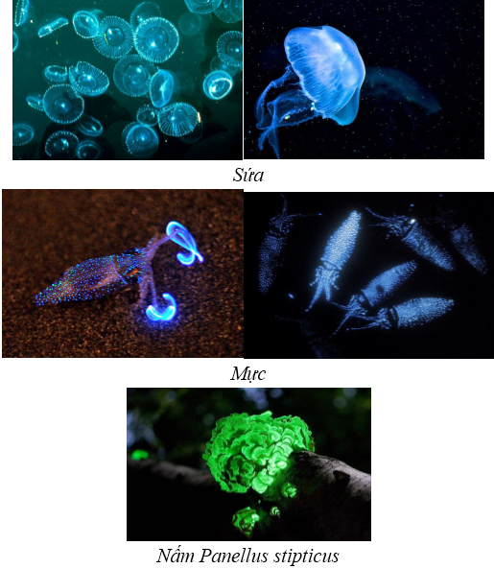
3. Tạo ánh sáng màu bằng các tấm lọc màu
Tấm lọc màu có thể là một tấm kính màu, giấy bóng kính có màu, tấm nhựa trong có màu hay một lớp nước màu...

- Chiếu ánh sáng trắng qua một tấm lọc màu ta sẽ được ánh sáng có màu của tấm lọc.
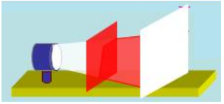
Chiếu chùm ánh sáng trắng qua tấm lọc màu đỏ ta được ánh sáng màu đỏ
- Chiếu ánh sáng màu qua tấm lọc cùng màu ta sẽ được ánh sáng vẫn có màu đó.
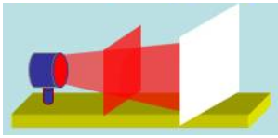
Chiếu chùm ánh sáng đỏ qua tấm lọc màu đỏ ta được ánh sáng màu đỏ
- Chiếu ánh sáng màu qua tấm lọc khác nhau sẽ không được ánh sáng màu đó nữa.
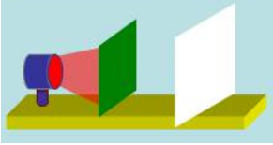
Chiếu chùm ánh sáng đỏ qua tấm lọc màu xanh ta không được ánh sáng đỏ mà thấy tối
⇒ Nếu chiếu ánh sáng trắng hay ánh sáng màu qua tấm lọc cùng màu ta sẽ được ánh sáng có màu đó. Ánh sáng màu này khó truyền qua tấm lọc màu khác. Tấm lọc màu nào thì hấp thụ ít ánh sáng có màu đó nhưng hấp thụ nhiều ánh sáng có màu khác.

B. BÀI TẬP RÈN LUYỆN KỸ NĂNG
Câu 1: Các nguồn phát ánh sáng trắng là:
A. mặt trời, đèn pha ô tô B. nguồn phát tia laze
C. đèn LED D. đèn ống dùng trong trang trí
Hướng dẫn giải:
Các nguồn phát ánh sáng trắng là mặt trời, đèn pha ô tô
→ Đáp án A
Câu 2: Chọn phát biểu đúng
A. Có thể tạo ánh sáng vàng bằng cách chiếu ánh sáng trắng qua một tấm lọc màu vàng.
B. Bút laze khi hoạt động thì phát ra ánh sáng xanh.
C. Ánh sáng do đèn pha ô tô phát ra là ánh sáng vàng.
D. Bất kỳ nguồn sáng nào cũng phát ra ánh sáng trắng.
Hướng dẫn giải:
Đèn laze có nhiều loại màu khác nhau, ánh sáng mặt trời và đèn dây tóc nóng sáng phát ra ánh sáng trắng
→ Đáp án A
Câu 3: Chiếu chùm ánh sáng trắng qua một kính lọc màu tím, chùm tia ló có màu:
A. đỏ B. vàng C. tím D. trắng
Hướng dẫn giải:
Chiếu ánh sáng trắng qua một tấm lọc màu ta sẽ thu được ánh sáng có màu của tấm lọc
→ Đáp án C
Câu 4: Khi chiếu chùm ánh sáng đỏ qua tấm lọc màu xanh, ở phía sau tấm lọc:
A. ta thu được ánh sáng màu đỏ. B. ta thu được ánh sáng màu xanh.
C. tối (không có ánh sáng truyền qua). D. ta thu được ánh sáng trắng.
Hướng dẫn giải:
Chiếu ánh sáng màu qua một tấm lọc khác màu sẽ không được ánh sáng màu đó nữa ⇒ Khi chiếu chùm ánh sáng đỏ qua tấm lọc màu xanh, ở phía sau tấm lọc sẽ tối (không có ánh sáng truyền qua)
→ Đáp án C
Câu 5: Tấm lọc màu có công dụng
A. chọn màu ánh sáng truyền qua trùng với màu tấm lọc.
B. trộn màu ánh sáng truyền qua.
C. giữ nguyên màu ánh sáng truyền qua. D. ánh sáng truyền qua chuyển sang màu sáng hơn.
Hướng dẫn giải:
Tấm lọc màu có công dụng chọn màu ánh sáng truyền qua trùng với màu tấm lọc.
→ Đáp án A
Câu 6: Chiếu lần lượt một chùm ánh sáng trắng và một chùm ánh sáng màu xanh qua một tấm lọc màu xanh. Các chùm ánh sáng đi qua tấm lọc có màu:
A. trắng B. đỏ C. xanh D. vàng
Hướng dẫn giải:
Các chùm ánh sáng đi qua tấm lọc có màu xanh
→ Đáp án C
Câu 7: Dùng một bể nước nhỏ có các thành bên trong suốt đựng nước có pha mực đỏ, sau đó dùng đèn pin chiếu một chùm ánh sáng xuyên qua hai thành đối diện của bể nước thì ánh sáng xuyên qua bể nước có màu:
A. trắng B. đỏ C. vàng D. xanh
Hướng dẫn giải:
Ánh sáng xuyên qua bể nước có màu đỏ
→ Đáp án B
Câu 8: Chỉ ra câu sai. Có thể thu được ánh sáng đỏ nếu:
A. Thắp sáng một đèn LED đỏ.
B. Chiếu một chùm sáng trắng qua một tấm lọc màu đỏ.
C. Chiếu một chùm sáng đỏ qua một tấm lọc màu đỏ.
D. Chiếu một chùm sáng đỏ qua một tấm lọc màu tím.
Hướng dẫn giải:
Chiếu ánh sáng màu qua một tấm lọc khác màu sẽ không được ánh sáng màu đó nữa ⇒ Khi chiếu chùm ánh sáng đỏ qua tấm lọc màu tím, ở phía sau tấm lọc sẽ tối
→ Đáp án D
Câu 9: Trong các nguồn sau đây, nguồn nào không phát ra ánh sáng trắng?
A. Bóng đèn pin đang sáng. B. Bóng đèn ống thông dụng.
C. Một đèn LED. D. Một ngôi sao.
Hướng dẫn giải:
Đèn LED không phát ra ánh sáng trắng
→ Đáp án C
Câu 10: Nguồn sáng nào dưới đây phát ra ánh sáng màu?
A. Đèn LED B. Đèn ống thông thường C. Đèn pin D. Ngọn nến
Hướng dẫn giải:
Đèn LED phát ra ánh sáng màu
→ Đáp án A

CHỦ ĐỀ 14. SỰ PHÂN TÍCH ÁNH SÁNG TRẮNG

A. TÓM TẮT LÝ THUYẾT VÀ PHƯƠNG PHÁP GIẢI
I. TÓM TẮT LÍ THUYẾT
1. Phân tích một chùm ánh sáng trắng bằng lăng kính
- Lăng kính là một khối thủy tinh trong suốt có ba mặt bên hình chữ nhật, hai mặt đáy hình tam giác thường được mài mờ, ba đường gờ của nó song song với nhau gọi là ba cạnh của lăng kính.
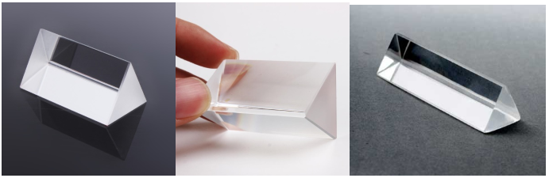
- Chiếu một chùm sáng trắng hẹp đi qua một lăng kính ta sẽ thu được nhiều chùm sáng màu khác nhau nằm sát cạnh nhau, tạo thành một dải màu như cầu vồng. Màu của dải này biến thiên liên tục từ đỏ đến tím.
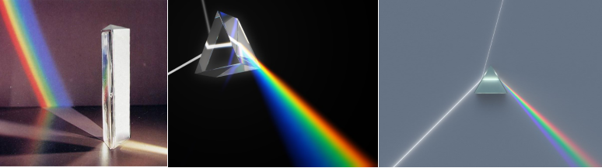
Lăng kính có tác dụng tách riêng chùm sáng màu có sẵn trong chùm sáng trắng cho mỗi chùm đi theo một phương khác nhau.
2. Phân tích một chùm sáng trắng bằng sự phản xạ trên đĩa CD
Khi cho một chùm ánh sáng trắng phản xạ trên mặt ghi của một đĩa CD, chùm ánh sáng phản xạ cũng được phân tích thành rất nhiều màu sắc khác nhau. Trong chùm ánh sáng trắng có chứa nhiều chùm sáng màu khác nhau.

3. Liên hệ thực tế
Thỉnh thoảng sau cơn mưa, nhìn về hướng đối diện với Mặt Trời ta có thể thấy được cầu vồng. Ánh sáng trắng của Mặt Trời khi khúc xạ và phản xạ qua các giọt nước liti còn sót lại trên không trung sau cơn mưa đã bị phân tích thành các ánh sáng màu và tạo thành cầu vồng.
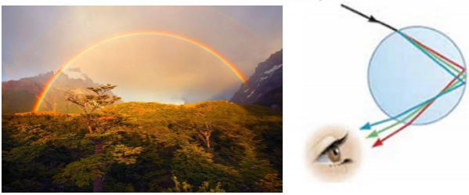
Hiện tượng thấy được các dải màu của bong bóng xà phòng cũng được giải thích tương tự.
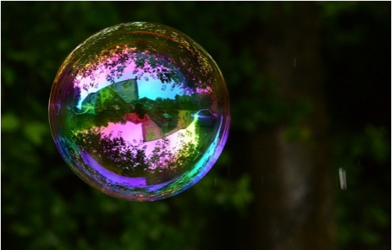

B. BÀI TẬP RÈN LUYỆN KỸ NĂNG
Câu 1: Sự phân tích ánh sáng trắng được quan sát trong thí nghiệm nào sau đây?
A. Chiếu một chùm sáng trắng vào một gương phẳng.
B. Chiếu một chùm sáng trắng qua một tấm thủy tinh mỏng.
C. Chiếu một chùm sáng trắng vào một lăng kính.
D. Chiếu một chùm sáng trắng qua một thấu kính phân kì.
Hướng dẫn giải:
Sự phân tích ánh sáng trắng được quan sát trong thí nghiệm chiếu một chùm sáng trắng vào một lăng kính
→ Đáp án C
Câu 2: Lăng kính là
A. Một khối trong suốt.
B. Một khối có màu của bảy sắc cầu vồng: Đỏ - da cam – vàng – lục – lam – chàm – tím.
C. Một khối có màu của ba màu cơ bản: Đỏ - lục – lam.
D. Một khối có màu đen.
Hướng dẫn giải:
Lăng kính là một khối trong suốt hình lăng trụ tam giác
→ Đáp án A
Câu 3: Khi chiếu ánh sáng từ nguồn ánh sáng trắng qua lăng kính, ta thu được:
A. Ánh sáng màu trắng.
B. Một dải màu xếp liền nhau: Đỏ - da cam – vàng – lục – lam – chàm – tím.
C. Một khối có màu của ba màu cơ bản: Đỏ - lục – lam.
D. Ánh sáng đỏ.
Hướng dẫn giải:
Khi chiếu ánh sáng từ nguồn ánh sáng trắng qua lăng kính, ta thu được một dải màu xếp liền nhau: Đỏ - da cam – vàng – lục – lam – chàm – tím
→ Đáp án B
Câu 4: Khi chiếu ánh sáng qua lăng kính, nếu sau lăng kính chỉ có một màu duy nhất thì chùm sáng chiếu vào lăng kính là:
A. chùm sáng trắng B. chùm sáng màu đỏ
C. chùm sáng đơn sắc D. chùm sáng màu lục
Hướng dẫn giải:
Nếu sau lăng kính chỉ có một màu duy nhất thì chùm sáng chiếu vào lăng kính là chùm sáng đơn sắc
→ Đáp án C
Câu 5: Trong trường hợp nào dưới đây ánh sáng trắng sẽ không bị phân tích?
A. Chiếu tia sáng trắng qua một lăng kính.
B. Chiếu tia sáng trắng nghiêng góc vào một gương phẳng.
C. Chiếu tia sáng trắng nghiêng góc vào mặt ghi của một đĩa CD.
D. Chiếu một chùm sáng trắng vào một bong bóng xà phòng.
Hướng dẫn giải:
Ánh sáng trắng không bị phân tích mà chỉ bị phản xạ
→ Đáp án B
Câu 6: Chiếu ánh sáng phát ra từ một đèn LED lục vào mặt ghi của một đĩa CD rồi quan sát ánh sáng phản xạ từ mặt đĩa theo đủ mọi phía. Ta sẽ thấy những ánh sáng màu gì?
A. Chỉ thấy ánh sáng màu lục. B. Thấy các ánh sáng có đủ mọi màu.
C. Không thấy có ánh sáng. D. Các câu A, B, C đều sai.
Hướng dẫn giải:
Ta chỉ thấy ánh sáng màu lục
→ Đáp án A
Câu 7: Có thể phân tích một chùm sáng trắng thành những chùm sáng màu khác nhau bằng cách cho chùm sáng trắng:
A. Qua một lăng kính hoặc qua một thấu kính hội tụ.
B. Qua một thấu kính hội tụ hoặc qua một thấu kính phân kì.
C. Phản xạ trên mặt ghi của một đĩa CD hoặc qua một lăng kính.
D. Qua một thấu kính phân kì hoặc phản xạ trên mặt ghi của một đĩa CD.
Hướng dẫn giải:
Có thể phân tích một chùm sáng trắng thành những chùm sáng màu khác nhau bằng cách cho chùm sáng trắng phản xạ trên mặt ghi của một đĩa CD hoặc qua một lăng kính
→ Đáp án C
Câu 8: Hiện tượng nào trong các hiện tượng sau không phải là hiện tượng phân tích ánh sáng?
A. Hiện tượng cầu vồng. B. Ánh sáng màu trên váng dầu.
C. Bong bóng xà phòng. D. Ánh sáng đi qua lăng kính bị lệch về phía đáy.
Hướng dẫn giải:
Hiện tượng ánh sáng đi qua lăng kính bị lệch về phía đáy là do hiện tượng khúc xạ ánh sáng
→ Đáp án D
Câu 9: Ánh sáng mặt trời là ánh sáng trắng. Kết luận nào sau đây là đúng?
A. Ánh sáng mặt trời là do các tia sáng màu trắng hợp thành.
B. Ánh sáng mặt trời là do các tia sáng màu đỏ, lục, lam tạo thành.
C. Ánh sáng mặt trời là do các tia sáng màu đỏ cánh sen, vàng, lam hợp thành.
D. Ánh sáng mặt trời là do các tia sáng màu đỏ, da cam, vàng, lục, lam, chàm, tím hợp thành.
Hướng dẫn giải:
Qua sự phân tích ánh sáng trắng qua lăng kính: Chiếu ánh sáng từ nguồn sáng trắng qua lăng kính ta thu được một dải ánh sáng màu xếp liền nhau đỏ - da cam – lục – lam – chàm – tím (tuân theo định luật khúc xạ) ⇒ Ánh sáng mặt trời là ánh sáng trắng do các tia sáng màu đỏ, da cam, vàng, lục, lam, chàm, tím hợp thành.
→ Đáp án D
Câu 10: Chùm sáng trắng là chùm sáng:
A. Có màu trắng. B. Có chứa nhiều chùm sáng màu khác nhau.
C. Không có màu. D. Có màu đỏ.
Hướng dẫn giải:
Chùm sáng trắng là chùm sáng có chứa nhiều chùm sáng màu khác nhau.
→ Đáp án B

CHỦ ĐỀ 15. SỰ TRỘN CÁC ÁNH SÁNG MÀU

A. TÓM TẮT LÝ THUYẾT VÀ PHƯƠNG PHÁP GIẢI
1. Thế nào là trộn các ánh sáng màu với nhau?
- Có thể trộn hai hay nhiều ánh sáng màu với nhau bằng cách chiếu đồng thời các chùm ánh sáng đó vào cùng một chỗ trên một màn ảnh màu trắng. Màu của màn ảnh ở chỗ đó là màu mà ta thu được khi trộn các ánh sáng màu nói trên với nhau.
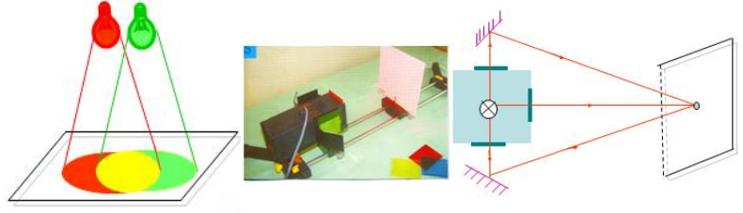
- Có thể trộn hai hay nhiều chùm sáng màu với nhau, chiếu đồng thời các chùm sáng đó trực tiếp vào mắt (các chùm sáng này phải rất yếu). Khi đó trên màng lưới của mắt sẽ có màu mà ta thu được.
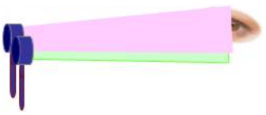
2. Trộn hai ánh sáng màu với nhau
Khi trộn hai ánh sáng màu với nhau ta được ánh sáng màu khác. Khi hoàn toàn không có ánh sáng thì ta thấy tối, tức là thấy màu đen.
Ví dụ:
- Khi trộn ánh sáng màu đỏ với ánh sáng màu lục thì được ánh sáng màu vàng.
- Khi trộn ánh sáng màu đỏ với ánh sáng màu lam thì được ánh sáng màu tím.
- Khi trộn ánh sáng màu lục với ánh sáng màu lam thì được ánh sáng màu xanh da trời.
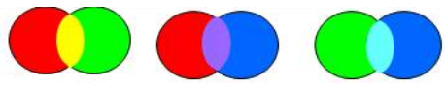
3. Trộn ba ánh sáng màu với nhau để được ánh sáng trắng
Muốn có chùm ánh sáng trắng thì ta chiếu đồng thời nhiều chùm ánh sáng từ màu đỏ, cam, vàng, lục, lam, chàm, tím vào cùng một chỗ ở trên màn trắng.

Đặc biệt có thể trộn các ánh sáng đỏ, lục, lam với nhau để được ánh sáng trắng. Nếu trộn ba màu này với độ mạnh yếu khác nhau ta sẽ thu được đủ mọi màu trong tự nhiên.
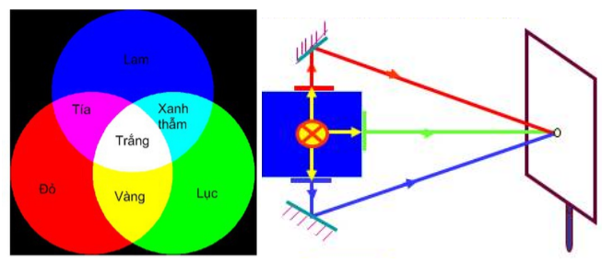

B. BÀI TẬP RÈN LUYỆN KỸ NĂNG
Câu 1: Hiện tượng nào sau đây không phải là sự trộn các ánh sáng màu?
A. Chiếu ánh sáng tím với ánh sáng vàng vào cùng một chỗ trên tấm màn màu trắng. Ta thu được ánh sáng có màu khác.
B. Chiếu ánh sáng đỏ, lục, lam với độ mạnh yếu thích hợp lên tấm màn màu trắng. Ta thu được ánh sáng màu trắng.
C. Chiếu ánh sáng trắng lên mặt ghi của đĩa CD cho tia phản xạ lên tấm màn màu trắng. Ta thu được ánh sáng có nhiều màu khác nhau.
D. Chiếu ánh sáng đỏ, lục, lam với độ mạnh yếu khác nhau lần lượt lên tấm màn màu trắng. Ta lần lượt thu được ánh sáng có nhiều màu khác nhau.
Hướng dẫn giải:
Chiếu ánh sáng trắng lên mặt ghi của đĩa CD cho tia phản xạ lên tấm màn màu trắng. Ta thu được ánh sáng có nhiều màu khác nhau là sự phân tích ánh sáng trắng
→ Đáp án C
Câu 2: Khi trộn các ánh sáng có màu dưới đây. Trường hợp nào không tạo ra được ánh sáng trắng?
A. Trộn ánh sáng đỏ, lục, lam với độ sáng thích hợp.
B. Trộn ánh sáng vàng, đỏ tươi, vàng, lục, lam với độ sáng thích hợp.
C. Trộn ánh sáng vàng và lam với độ sáng thích hợp.
D. Trộn ánh sáng đỏ, da cam, vàng, lục, lam, chàm, tím với độ sáng thích hợp.
Hướng dẫn giải:
Trộn ánh sáng vàng và lam với độ sáng thích hợp không tạo ra ánh sáng trắng
→ Đáp án C
Câu 3: Cách làm nào dưới đây tạo ra sự trộn các ánh sáng màu?
A. Chiếu một chùm ánh sáng đỏ vào một tấm bìa màu vàng.
B. Chiếu một chùm sáng đỏ qua một kính lọc màu vàng.
C. Chiếu một chùm ánh sáng trắng qua một kính lọc màu đỏ, rồi sau đó qua kính lọc màu vàng.
D. Chiếu một chùm sáng đỏ và một chùm sáng vàng vào một tờ giấy trắng.
Hướng dẫn giải:
Chiếu một chùm sáng đỏ và một chùm sáng vàng vào một tờ giấy trắng tạo ra sự trộn các ánh sáng màu
→ Đáp án D
Câu 4: Trộn ánh sáng đỏ với ánh sáng vàng sẽ được ánh sáng màu nào dưới đây?
A. đỏ B. vàng C. da cam D. lục
Hướng dẫn giải:
Trộn ánh sáng đỏ với ánh sáng vàng sẽ được ánh sáng màu da cam
→ Đáp án C
Câu 5: Khi chiếu hai ánh sáng đỏ và lục lên một tờ giấy trắng ta thấy trên tờ giấy có ánh sáng màu vàng. Nếu chiếu thêm vào tờ giấy ánh sáng màu lam thích hợp ta sẽ thấy trên tờ giấy có ánh sáng màu
A. đỏ B. lục C. trắng D. lam
Hướng dẫn giải:
Nếu chiếu thêm vào tờ giấy ánh sáng màu lam thích hợp ta sẽ thấy trên tờ giấy có ánh sáng màu trắng
→ Đáp án C
Câu 6: Làm một vòng tròn nhỏ bằng bìa cứng, trên dán giấy trắng ở giữa có trục quay, chia vòng tròn thành ba phần bằng nhau và tô màu lần lượt là: đỏ, lục và lam. Cho vòng tròn quay thật nhanh nhìn mặt giấy ta nhận thấy có màu
A. kẻ sọc đỏ và lục B. kẻ sọc đỏ và lam C. kẻ sọc lục và lam D. trắng
Hướng dẫn giải:
Cho vòng tròn quay thật nhanh nhìn mặt giấy ta nhận thấy có màu trắng
→ Đáp án D
Câu 7: Chiếu ánh sáng đỏ với ánh sáng xanh lục ta tu được vệt sáng màu:
A. đỏ B. vàng C. lục D. lam
Hướng dẫn giải:
Chiếu ánh sáng đỏ với ánh sáng xanh lục ta tu được vệt sáng màu vàng
→ Đáp án B
Câu 8: Tại một điểm trên màn hình tivi màu có ba hạt, phát ra ba thứ ánh sáng khác nhau: đỏ, lục và lam. Nếu ba hạt này được kích thích phát sáng mạnh, yếu khác nhau thì sẽ tạo ra được những màu khác nhau tại điểm đó. Nếu ba màu này được kích thích sáng mạnh thì tại điểm đó sẽ có ánh sáng màu gì?
A. màu vàng B. màu xanh da trời C. màu hồng D. màu trắng
Hướng dẫn giải:
Nếu ba màu này được kích thích sáng mạnh thì tại điểm đó sẽ có ánh sáng màu trắng
→ Đáp án D
Câu 9: Chọn phương án sai
A. Khi trộn hai ánh sáng màu với nhau ta được ánh sáng màu khác.
B. Khi hoàn toàn không có ánh sáng thì ta thấy ánh sáng trắng.
C. Có thể trộn hai hoặc nhiều ánh sáng màu khác nhau để được màu khác hẳn.
D. Khi trộn các ánh sáng xanh lục với ánh sáng xanh lam ta được màu xanh thẫm.
Hướng dẫn giải:
Khi hoàn toàn không có ánh sáng thì ta thấy ánh sáng trắng là sai
→ Đáp án B
Câu 10: Chọn phương án đúng
A. Chỉ có thể trộn hai ánh sáng màu khác nhau để được màu khác hẳn.
B. Ba màu đỏ, vàng, lục là ba màu cơ bản của ánh sáng.
C. Khi trộn các ánh sáng xanh lục với ánh sáng xanh lam ta được màu xanh thẫm.
D. Khi trộn các ánh sáng màu có màu từ đỏ đến tím lại với nhau ta thấy màu đen.
Hướng dẫn giải:
Khi trộn các ánh sáng xanh lục với ánh sáng xanh lam ta được màu xanh thẫm
→ Đáp án C

CHỦ ĐỀ 16. MÀU SẮC CÁC VẬT DƯỚI ÁNH SÁNG TRẮNG VÀ DƯỚI ÁNH SÁNG MÀU

A. TÓM TẮT LÝ THUYẾT VÀ PHƯƠNG PHÁP GIẢI
I. TÓM TẮT LÍ THUYẾT
1. Vật màu trắng, vật màu đỏ, vật màu xanh và vật màu đen dưới ánh sáng trắng
Dưới ánh sáng trắng, vật có màu nào thì có ánh sáng màu đó truyền vào mắt ta (trừ vật màu đen). Ta gọi đó là màu của vật.

2. Khả năng tán xạ ánh sáng màu của các vật
Các vật màu thông thường là các vật không tự phát ra ánh sáng, chúng chỉ có khả năng tán xạ (hắt lại theo mọi phương) ánh sáng chiếu đến chúng.
- Vật màu trắng có khả năng tán xạ tất cả các ánh sáng màu.
- Vật có màu nào thì tán xạ tốt ánh sáng màu đó, nhưng tán xạ kém ánh sáng các màu khác.
- Vật màu đen không có khả năng tán xạ bất kì ánh sáng màu nào.
Ví dụ:
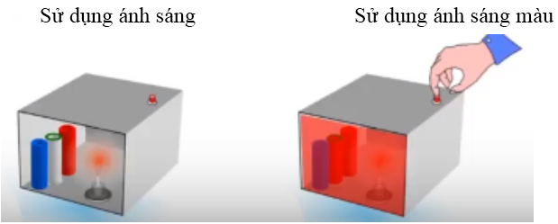
- Khi chiếu 3 vật màu xanh lục, màu trắng, màu đỏ bằng ánh sáng trắng trên nền trắng thì ta thấy 3 vật đó vẫn có màu xanh lục, màu trắng, màu đỏ.
- Khi chiếu 3 vật màu xanh lục, màu trắng, màu đỏ bằng ánh sáng đỏ thì ta thấy:
+ Vật có màu xanh lục gần như là vật có màu đen ⇒ màu xanh lục tán xạ kém ánh sáng đỏ.
+ Vật có màu trắng như là vật có màu đỏ ⇒ màu xanh lục tán xạ tốt ánh sáng đỏ.
+ Vật màu đỏ vẫn có màu đỏ ⇒ màu đỏ tán xạ tốt ánh sáng đỏ.

B. BÀI TẬP RÈN LUYỆN KỸ NĂNG
Câu 1: Khi thấy vật màu trắng thì ánh sáng đi vào mắt ta có màu:
A. đỏ B. xanh C. vàng D. trắng
Hướng dẫn giải:
Khi thấy vật màu trắng thì ánh sáng đi vào mắt ta có màu trắng
→ Đáp án D
Câu 2: Chọn phát biểu đúng
A. Khi nhìn thấy vật có màu nào (trừ vật đen) thì có ánh sáng màu đó đi vào mắt ta.
B. Tấm lọc màu nào thì hấp thụ tốt ánh sáng màu đó.
C. Chiếu ánh sáng trắng qua tấm lọc màu vàng ta thu được ánh sáng trắng.
D. Các đèn LED phát ra ánh sáng trắng.
Hướng dẫn giải:
Dưới ánh sáng trắng, vật có màu nào (trừ vật đen) thì có ánh sáng màu đó truyền vào mắt ta
→ Đáp án A
Câu 3: Khi nhìn thấy vật màu đen thì
A. ánh sáng đi đến mắt ta là ánh sáng trắng. B. ánh sáng đi đến mắt ta là ánh sáng xanh.
C. ánh sáng đi đến mắt ta là ánh sáng đỏ. D. không có ánh sáng từ vật truyền tới mắt.
Hướng dẫn giải:
Khi nhìn thấy vật màu đen thì không có ánh sáng từ vật truyền tới mắt.
→ Đáp án D
Câu 4: Chọn câu đúng
A. Tờ bìa đỏ để dưới ánh sáng nào cũng có màu đỏ. B. Tờ giấy trắng để dưới ánh sáng đỏ vẫn thấy trắng.
C. Mái tóc đen ở đâu cũng thấy là mái tóc đen.
D. Hộp bút màu xanh để trong phòng tối vẫn thấy màu xanh
Hướng dẫn giải:
- Vật có màu nào thì tán xạ mạnh ánh sáng có màu đó nhưng tán xạ kém ánh sáng có màu khác.
- Vật màu trắng có khả năng tán xạ tất cả các ánh sáng màu.
- Vật màu đen không có khả năng tán xạ bất kì ánh sáng màu nào
→ Đáp án C
Câu 5: Chọn phương án đúng
A. Vật có màu trắng chỉ có khả năng tán xạ ánh sáng.
B. Vật có màu nào thì tán xạ yếu ánh sáng màu đó.
C. Vật có màu nào thì tán xạ mạnh ánh sáng các màu khác.
D. Vật màu đen không có khả năng tán xạ bất kì ánh sáng nào.
Hướng dẫn giải:
Vật màu đen không có khả năng tán xạ bất kì ánh sáng nào
→ Đáp án D
Câu 6: Dưới ánh sáng đỏ ta thấy một người mặc áo đỏ. Dưới ánh sáng trắng thì chiếc áo đỏ đó chắc chắn không phải là chiếc áo màu:
A. trắng B. đỏ C. hồng D. tím
Hướng dẫn giải:
Dưới ánh sáng trắng thì chiếc áo đỏ đó chắc chắn không phải là chiếc áo màu tím
→ Đáp án D
Câu 7: Ca dao có câu:
Hỡi cô tát nước bên đàng
Sao cô múc ánh trăng vàng đổ đi
Tại sao trong nước lại có ánh trăng vàng?
A. mặt nước có tác dụng như một thấu kính, vì vậy ánh sáng từ Mặt Trăng truyền tới phản xạ trên mặt nước tạo thành ảnh của Mặt Trăng dưới nước.
B. Mặt nước có tác dụng như một lăng kính, vì vậy ánh sáng từ Mặt Trăng truyền tới phản xạ trên mặt nước tạo thành ảnh của Mặt Trăng dưới nước.
C. Mặt nước có tác dụng như một gương phẳng, vì vậy ánh sáng từ Mặt Trăng truyền tới phản xạ trên mặt nước tạo thành ảnh của Mặt Trăng dưới nước.
D. Mặt nước có tác dụng như một gương phẳng, vì vậy ánh sáng từ Mặt Trăng truyền tới phản xạ trên mặt nước tạo thành ảnh của Mặt Trăng dưới nước.
Hướng dẫn giải:
Mặt nước có tác dụng như một gương phẳng, vì vậy ánh sáng từ Mặt Trăng truyền tới phản xạ trên mặt nước tạo thành ảnh của Mặt Trăng dưới nước
→ Đáp án C
Câu 8: Dưới ánh sáng đỏ và ánh sáng lục, ta thấy có một dòng chữ màu đen. Vậy dưới ánh sáng trắng, dòng chữ ấy có màu:
A. đỏ B. vàng C. lục D. xanh thẫm, tím hoặc đen
Hướng dẫn giải:
Dưới ánh sáng trắng, dòng chữ ấy có màu xanh thẫm, tím hoặc đen
→ Đáp án D
Câu 9: Dưới ánh sáng trắng, trên một bức tranh vẽ một chiếc ô tô ta thấy lốp xe màu đen, người lái mặc áo trắng, đội mũ xám, đầu ô tô có cắm một lá cờ đỏ. Dưới ánh sáng đỏ, các vật đó sẽ có màu gì?
Phương án | Màu chiếc lốp | Màu áo | Màu mũ | Màu cờ
A | Đỏ | Đỏ | Đỏ | Đỏ
B | Đen | Đỏ | Đen | Đỏ
C | Đen | Trắng | Xám | Đỏ
D | Đen | Đen | Đen | Đen
A. Phương án A. B. Phương án B. C. Phương án C. D. Phương án D.
Hướng dẫn giải:
Dưới ánh sáng đỏ chiếc lốp có màu đen, áo có màu đỏ, mũ có màu đen, cờ có màu đỏ
→ Đáp án B
Câu 10: Thắp sáng một đèn LED lục bên cạnh một đèn quả nhót đỏ đang sáng, ta sẽ thấy gì?
A. Nhìn vào hai đèn ta thấy có màu đỏ. B. Nhìn vào hai đèn ta thấy có màu lục.
C. Nhìn vào hai đèn ta thấy có màu vàng.
D. Ánh sáng đèn LED vẫn có màu lục, ánh sáng đèn quả nhót vẫn có màu đỏ.
Hướng dẫn giải:
Nhìn vào hai đèn ta thấy có màu vàng
→ Đáp án C

CHỦ ĐỀ 17. CÁC TÁC DỤNG CỦA ÁNH SÁNG

A. TÓM TẮT LÝ THUYẾT VÀ PHƯƠNG PHÁP GIẢI
1. Tác dụng nhiệt của ánh sáng
- Ánh sáng chiếu vào các vật sẽ làm chúng nóng lên. Khi đó năng lượng ánh sáng đã bị biến thành nhiệt năng. Đó là tác dụng nhiệt của ánh sáng.
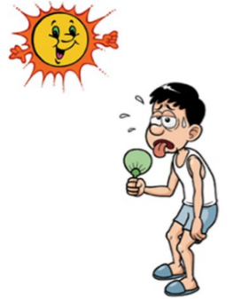
Ở ngoài trời nắng, người cảm thấy nóng bức

Ở ngoài trời nắng, số chỉ của nhiệt kế tăng

Vào mùa hè, băng tan chảy
- Trong tác dụng nhiệt của ánh sáng, các vật có màu tối hấp thụ năng lượng ánh sáng mạnh hơn các vật có màu sáng.
- Ứng dụng: Làm muối, phơi quần áo, phơi lúa...

2. Tác dụng sinh học của ánh sáng
Ánh sáng có thể gây ra một số biến đổi nhất định ở các sinh vật. Đó là tác dụng sinh học của ánh sáng. Trong tác dụng này năng lượng ánh sáng đã biến thành một số dạng năng lượng cần thiết cho cơ thể sinh vật.
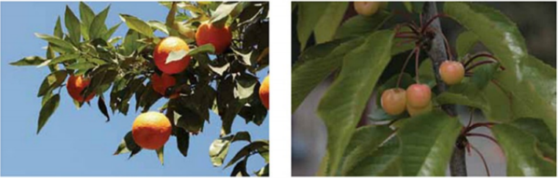
Nơi đủ ánh sáng thì cây phát triển tốt, nơi thiếu ánh sáng cây phát triển kém

Trẻ nhỏ có thời gian ở ngoài trời nhiều hơn, có sức khỏe và đề kháng tốt hơn
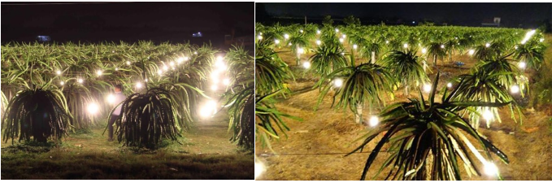
Thắp đèn vào ban đêm để kích thích cây ra trái nghịch mùa

Ánh nắng thích hợp giúp phát triển xương
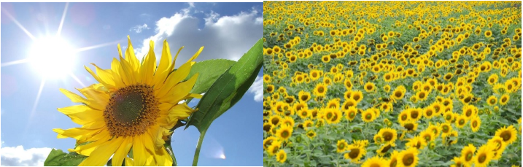
Hoa hướng dương thường ngả về phía Mặt Trời
3. Tác dụng quang điện của ánh sáng
Một số thiết bị có thể phát điện khi có ánh sáng chiếu vào nó (gọi là pin quang điện). Tác dụng của ánh sáng lên pin quang điện gọi là tác dụng quang điện.
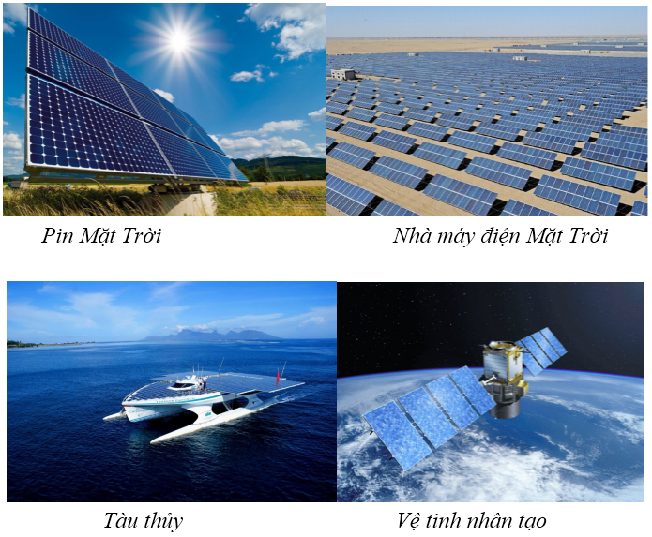

B. BÀI TẬP RÈN LUYỆN KỸ NĂNG
Câu 1: Tác dụng nào sau đây không phải do ánh sáng gây ra?
A. Tác dụng nhiệt B. Tác dụng quang điện C. Tác dụng từ D. Tác dụng sinh học
Hướng dẫn giải:
Ánh sáng có tác dụng nhiệt, quang điện và sinh học
→ Đáp án C
Câu 2: Ánh sáng có tác dụng nhiệt khi năng lượng ánh sáng biến thành
A. điện năng B. nhiệt năng C. cơ năng D. hóa năng
Hướng dẫn giải:
Ánh sáng có tác dụng nhiệt khi năng lượng ánh sáng biến thành nhiệt năng
→ Đáp án B
Câu 3: Về mùa hè, ban ngày khi ra đường phố ta không nên mặc quần áo màu tối vì quần áo màu tối
A. hấp thụ ít ánh sáng nên cảm thấy nóng. B. hấp thụ nhiều ánh sáng nên cảm thấy nóng.
C. tán xạ ánh sáng nhiều nên cảm thấy nóng. D. tán xạ ánh sáng ít nên cảm thấy mát.
Hướng dẫn giải:
Về mùa hè, ban ngày khi ra đường phố ta không nên mặc quần áo màu tối vì quần áo màu tối hấp thụ nhiều ánh sáng nên cảm thấy nóng
→ Đáp án B
Câu 4: Chọn phương án sai. Các việc chứng tỏ tác dụng nhiệt của ánh sáng là:
A. Phơi quần áo B. Làm muối C. Sưởi ấm về mùa đông D. Quang hợp của cây
Hướng dẫn giải:
Quang hợp của cây sử dụng tác dụng sinh học của ánh sáng
→ Đáp án D
Câu 5: Công việc nào dưới đây ta đã sử dụng tác dụng nhiệt của ánh sáng?
A. Đưa một chậu cây cảnh ra ngoài sân phơi. B. Kê bàn học cạnh của sổ cho sáng.
C. Phơi thóc ngoài sân khi trời nắng to.
D. Cho ánh sáng chiếu vào bộ pin mặt trời của máy tính để nó hoạt động.
Hướng dẫn giải:
Phơi thóc ngoài sân khi trời nắng to sử dụng tác dụng nhiệt của ánh sáng
→ Đáp án C
Câu 6: Hiện tượng nào sau đây biểu hiện tác dụng sinh học của ánh sáng?
A. Ánh sáng mặt trời chiếu vào cơ thể sẽ làm cho cơ thể nóng lên.
B. Ánh sáng chiếu vào một hỗn hợp khí clo và khí hiđro đựng trong một ống nghiệm có thể gây ra sự nổ.
C. Ánh sáng chiếu vào một pin quang điện sẽ làm cho nó phát điện.
D. Ánh sáng mặt trời lúc sáng sớm chiếu vào cơ thể trẻ em sẽ chống được bệnh còi xương.
Hướng dẫn giải:
Ánh sáng mặt trời lúc sáng sớm chiếu vào cơ thể trẻ em sẽ chống được bệnh còi xương biểu hiện tác dụng sinh học của ánh sáng
→ Đáp án D
Câu 7: Ánh sáng mặt trời chiếu vào cây cối có thể gây ra những tác dụng gì?
A. Nhiệt và sinh học B. Nhiệt và quang điện
C. Sinh học và quang điện D. Chỉ gây ra tác dụng nhiệt
Hướng dẫn giải:
Ánh sáng mặt trời chiếu vào cây cối có thể gây ra tác dụng nhiệt và sinh học
→ Đáp án A
Câu 8: Trong việc sưởi nắng của người già và việc tắm nắng của trẻ em, người ta đã sử dụng những tác dụng gì của ánh nắng mặt trời?
A. Đối với cả người già và trẻ em đều sử dụng tác dụng nhiệt.
B. Đối với cả người già và trẻ em đều sử dụng tác dụng sinh học.
C. Đối với người già thì sử dụng tác dụng nhiệt, còn đối với trẻ em thì sử dụng tác dụng sinh học.
D. Đối với người già thì sử dụng tác dụng sinh học, còn đối với trẻ em thì sử dụng tác dụng nhiệt.
Hướng dẫn giải:
Đối với cả người già và trẻ em đều sử dụng tác dụng sinh học
→ Đáp án B
Câu 9: Trong pin năng lượng ánh sáng đã biến thành
A. Nhiệt năng B. Quang năng C. Năng lượng điện D. Cơ năng
Hướng dẫn giải:
Trong pin năng lượng ánh sáng đã biến thành năng lượng điện
→ Đáp án C
Câu 10: Ánh sáng chiếu vào bộ pin Mặt Trời lắp trên một máy tính bỏ túi sẽ gây ra những tác dụng gì?
A. Chỉ gây tác dụng nhiệt. B. Chỉ gây tác dụng quang điện.
C. Gây ra đồng thời tác dụng nhiệt và tác dụng quang điện.
D. Không gây ra tác dụng nào cả.
Hướng dẫn giải:
Ánh sáng chiếu vào bộ pin Mặt Trời lắp trên một máy tính bỏ túi sẽ gây ra đồng thời tác dụng nhiệt và tác dụng quang điện
→ Đáp án C

CHỦ ĐỀ 18. THỰC HÀNH: NHẬN BIẾT ÁNH SÁNG ĐƠN SẮC VÀ ÁNH SÁNG KHÔNG ĐƠN SẮC BẰNG ĐĨA CD

A. TÓM TẮT LÝ THUYẾT VÀ PHƯƠNG PHÁP GIẢI

B. BÀI TẬP RÈN LUYỆN KỸ NĂNG

CHỦ ĐỀ 19. TỔNG KẾT CHUYÊN ĐỀ QUANG HỌC

A. TÓM TẮT LÝ THUYẾT VÀ PHƯƠNG PHÁP GIẢI
1. Hiện tượng khúc xạ ánh sáng. Thấu kính hội tụ - Ảnh của một vật tạo bởi thấu kính hội tụ
a) Hiện tượng khúc xạ ánh sáng
Hiện tượng tia sáng truyền từ môi trường trong suốt này sang môi trường trong suốt khác bị gãy khúc tại mặt phân cách giữa hai môi trường được gọi là hiện tượng khúc xạ ánh sáng.
Tia sáng truyền từ môi trường không khí sang môi trường nước bị gãy khúc
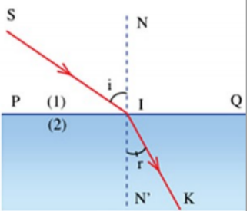
Trên hình vẽ, quy ước gọi:
- SI là tia tới.
- IK là tia khúc xạ.
- I là điểm tới.
- NN’ vuông góc với mặt phân cách là pháp tuyến tại điểm tới.
- Góc SIN là góc tới, kí hiệu là i.
- Góc KIN' là góc khúc xạ, kí hiệu là r.
- Mặt phẳng chứa tia tới SI và pháp tuyến NN’ là mặt phẳng tới.
b) Sự khúc xạ của tia sáng khi truyền từ nước sang không khí
- Khi tia sáng truyền từ không khí sang nước, góc khúc xạ nhỏ hơn góc tới.
- Khi tia sáng truyền từ nước sang không khí thì góc khúc xạ lớn hơn góc tới.
c) Sự thay đổi góc khúc xạ theo góc tới
Khi tia sáng đi từ không khí sang các môi trường trong suốt rắn, lỏng khác nhau thì góc khúc xạ nhỏ hơn góc tới và ngược lại.
d) Đặc điểm của thấu kính hội tụ
Thấu kính hội tụ được làm bằng vật liệu trong suốt, được giới hạn bởi hai mặt cầu (một trong hai mặt có thể là mặt phẳng). Phần rìa ngoài mỏng hơn phần chính giữa.
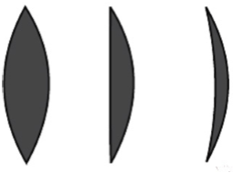
Mỗi thấu kính đều có trục chính, quang tâm, tiêu điểm, tiêu cự.
Trên hình vẽ ta quy ước gọi:
(Δ) là trục chính
O là quang tâm
F và F’ lần lượt là tiêu điểm vật và tiêu điểm ảnh
Khoảng cách OF = OF’ = f gọi là tiêu cự của thấu kính.
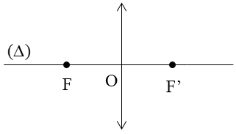
e) Đường truyền của một số tia sáng qua thấu kính hội tụ
- Một chùm tia tới song song với trục chính của thấu kính hội tụ cho chùm tia ló hội tụ tại tiêu điểm của thấu kính.
- Đường truyền của một số tia sáng đặc biệt:
+ Tia tới qua quang tâm cho tia ló tiếp tục truyền thẳng.
+ Tia tới song song với trục chính cho tia ló đi qua tiêu điểm ảnh F’.
+ Tia tới qua tiêu điểm vật F cho tia ló song song với trục chính.
f) Đặc điểm ảnh của một vật tạo bởi thấu kính hội tụ
- Vật đặt ngoài khoảng tiêu cự cho ảnh thật ngược chiều với vật. Khi vật đặt rất xa thấu kính thì ảnh thật có vị trí cách thấu kính một khoảng bằng tiêu cự.
- Vật đặt trong khoảng tiêu cự cho ảnh ảo lớn hơn vật và cùng chiều với vật.
g) Ảnh của vật qua thấu kính hội tụ
* Cách dựng ảnh của điểm sáng S tạo bởi thấu kính hội tụ
- Từ S ta dựng hai tia (trong ba tia đặc biệt) đến thấu kính, sau đó vẽ hai tia ló ra khỏi thấu kính.
- Nếu hai tia ló cắt nhau thực sự thì giao điểm cắt nhau đó chính là ảnh thật S’ của S, nếu hai tia ló không cắt nhau thực sự mà có đường kéo dài của chúng cắt nhau, thì giao điểm cắt nhau đó chính là ảnh ảo S’ của S qua thấu kính.
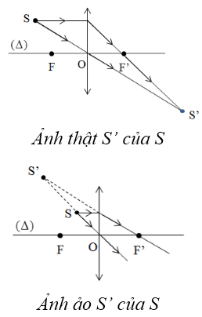
* Dựng ảnh của vật sáng AB tạo bởi thấu kính hội tụ
Muốn dựng ảnh A’B’ của AB qua thấu kính (AB vuông góc với thấu kính, A nằm trên trục chính), chỉ cần dựng ảnh B’ của B bằng hai trong ba tia sáng đặc biệt, sau đó từ B’ hạ vuông góc xuống trục chính ta có ảnh A’ của A.
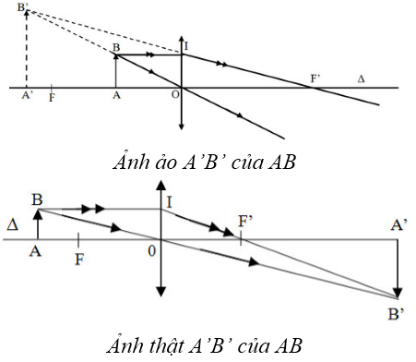
Ghi nhớ:
- Công thức của thấu kính
- Công thức xác định độ cao của vật hoặc ảnh:
2. Thấu kính phân kì - Ảnh của một vật tạo bởi thấu kính phân kì
a) Đặc điểm của thấu kính phân kì
- Thấu kính phân kì được làm bằng vật liệu trong suốt, được giới hạn bởi hai mặt cầu (một trong hai mặt có thể là mặt phẳng). Phần rìa ngoài dày hơn phần chính giữa.
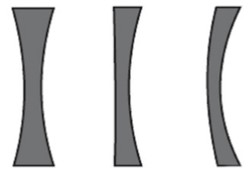
- Mỗi thấu kính đều có trục chính, quang tâm, tiêu điểm, tiêu cự.
Trên hình vẽ ta quy ước gọi:
(Δ) là trục chính
O là quang tâm
F và F’ lần lượt là tiêu điểm vật và tiêu điểm ảnh.
Khoảng cách OF = OF’ = f gọi là tiêu cự của thấu kính.
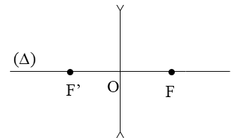
b) Đường truyền của một số tia sáng qua thấu kính phân kì
- Một chùm tia tới song song với trục chính của thấu kính phân kì cho chùm tia ló có đường kéo dài cắt nhau tại tiêu điểm của thấu kính.
- Đường truyền của một số tia sáng đặc biệt:
+ Tia tới qua quang tâm cho tia ló tiếp tục truyền thẳng.
+ Tia tới song song với trục chính cho tia ló có đường kéo dài đi qua tiêu điểm ảnh F’.
+ Tia tới hướng tới tiêu điểm vật F cho tia ló song song với trục chính.
c) Đặc điểm ảnh của một vật tạo bởi thấu kính phân kì
- Vật sáng đặt ở mọi vị trí trước thấu kính phân kì luôn cho ảnh ảo, cùng chiều, nhỏ hơn vật và luôn nằm trong khoảng tiêu cự của thấu kính.
- Vật đặt rất xa thấu kính, ảnh ảo của vật có vị trí cách thấu kính một khoảng bằng tiêu cự.
d) Ảnh của vật qua thấu kính phân kì
* Cách dựng ảnh của điểm sáng S tạo bởi thấu kính phân kì
Từ S ta dựng hai tia (trong ba tia đặc biệt) đến thấu kính, sau đó vẽ hai tia ló ra khỏi thấu kính. Hai tia ló không cắt nhau thực sự mà có đường kéo dài của chúng cắt nhau, giao điểm cắt nhau đó chính là ảnh ảo S’ của S.
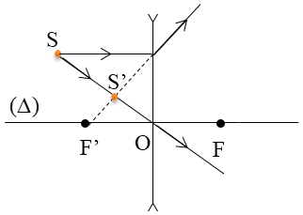
* Cách dựng ảnh của vật sáng AB tạo bởi thấu kính phân kì
Muốn dựng ảnh A’B’ của AB qua thấu kính (AB vuông góc với thấu kính, A nằm trên trục chính), chỉ cần dựng ảnh B’ của B bằng hai trong ba tia sáng đặc biệt, sau đó từ B’ hạ vuông góc xuống trục chính.
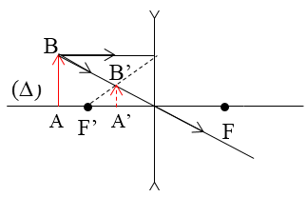
3. Máy ảnh và mắt – Mắt cận và mắt lão
a) Cấu tạo của máy ảnh
Máy ảnh là một dụng cụ dùng để thu ảnh một vật mà ta muốn chụp trên một phim.
Hai bộ phận chính của máy ảnh là vật kính và buồng tối. Vật kính là một thấu kính hội tụ, trong buồng tối có lắp phim (đóng vai trò là màn) để thu ảnh của vật trên đó.
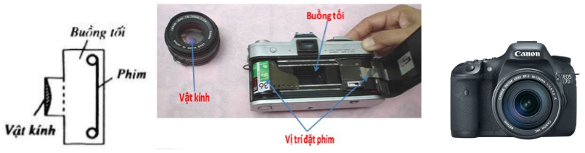
b) Ảnh của một vật trên phim
Ảnh của vật trên phim luôn là ảnh thật, ngược chiều và nhỏ hơn vật.
c) Cấu tạo của mắt về mặt quang học
Hai bộ phận quan trọng nhất của mắt là thể thủy tinh và màng lưới (còn gọi là võng mạc).
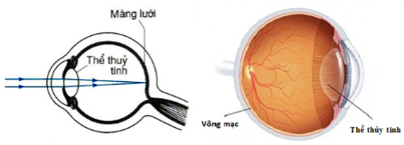
+ Thể thủy tinh là một thấu kính hội tụ bằng một chất trong suốt và mềm, nó dễ dàng phồng lên hay dẹt xuống khi cơ vòng đỡ nó bóp lại hay giãn ra làm cho tiêu cự của nó thay đổi.
+ Màng lưới là một màng ở đáy mắt, tại đó ảnh của vật mà ta nhìn thấy sẽ hiện lên rõ nét.
d) Sự điều tiết của mắt
Khi nhìn rõ một vật thì ảnh của vật đó sẽ hiện rõ nét trên màng lưới. Cơ vòng đỡ thể thủy tinh đã phải co giãn một chút khiến thể thủy tinh phồng lên hoặc dẹt lại và làm thay đổi tiêu cự của thể thủy tinh, quá trình này được gọi là sự điều tiết của mắt. Sự điều tiết xảy ra hoàn toàn tự nhiên.
e) Điểm cực cận và điểm cực viễn
- Điểm xa mắt nhất mà khi có vật ở đó, mắt không điều tiết có thể nhìn rõ vật gọi là điểm cực viễn (kí hiệu là C_{v}).
- Điểm gần mắt nhất mà khi có vật ở đó, mắt còn có thể nhìn rõ vật (khi điều tiết tối đa) gọi là điểm cực cận (kí hiệu là C_{c}).
- Mắt chỉ có thể nhìn rõ các vật trong khoảng từ điểm cực cận đến điểm cực viễn của mắt.
Khoảng cách từ điểm cực cận đến điểm cực viễn gọi là giới hạn nhìn rõ của mắt.
Chú ý: Ảnh của vật trên màng lưới thì ngược chiều với vật nhưng ta vẫn không thấy vật bị lộn ngược. Đó là do hoạt động của hệ thần kinh thị giác.
f) Mắt cận
- Mắt cận thị là mắt có thể nhìn rõ những vật ở gần, nhưng không nhìn rõ được những vật ở xa.
- Để khắc phục tật cận thị, người cận thị phải đeo kính để có thể nhìn rõ những vật ở xa. Kính cận thị là thấu kính phân kì. Kính cận thị thích hợp có tiêu điểm F trùng với điểm cực viễn (Cv) của mắt.
g) Mắt lão
- Mắt lão là mắt có thể nhìn rõ những vật ở xa, nhưng không nhìn rõ được những vật ở gần.
- Để khắc phục được tật mắt lão, cần đeo kính lão (làm bằng thấu kính hội tụ) để nhìn rõ những vật ở gần.
4. Kính lúp
a) Kính lúp là gì?
- Kính lúp là một thấu kính hội tụ có tiêu cự ngắn. Người ta dùng kính lúp để quan sát các vật nhỏ.
- Mỗi kính lúp có độ bội giác (kí hiệu G) được ghi trên vành kính bằng các con số như 2x, 3x, 5x...
Độ bội giác của kính lúp cho biết khi dùng kính ta có thể thấy được một ảnh lớn lên gấp bao nhiêu lần (tính theo góc) so với khi quan sát trực tiếp vật mà không dùng kính.
- Giữa độ bội giác G và tiêu cự f (đo bằng cm) có hệ thức: G = 25/f
b) Cách quan sát một vật nhỏ qua kính lúp
Khi quan sát một vật nhỏ qua kính lúp, ta phải đặt vật trong khoảng tiêu cự của kính sao cho thu được một ảnh ảo lớn hơn vật. Mắt nhìn thấy ảnh ảo đó.
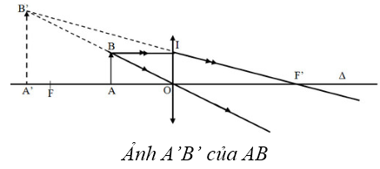
5. Ánh sáng trắng và ánh sáng màu. Màu sắc các vật. Các tác dụng của ánh sáng
a) Các nguồn phát ánh sáng trắng
- Mặt Trời là nguồn phát ánh sáng trắng rất mạnh (lúc ban ngày).
- Các đèn dây tóc nóng sáng như bóng đèn pha xe ô tô, xe máy, bóng đèn pin...
b) Các nguồn phát ánh sáng màu
- Các đèn LED phát ra ánh sáng màu (màu đỏ, màu vàng, màu lục...).
- Bút laze thường dùng phát ra ánh sáng màu.
- Các đèn ống phát ra ánh sáng màu đỏ, màu tím... thường dùng trong quảng cáo.
- Một số loài sinh vật phát ra ánh sáng màu như sứa, mực, nấm...
c) Tạo ánh sáng màu bằng các tấm lọc màu
Tấm lọc màu có thể là một tấm kính màu, giấy bóng kính có màu, tấm nhựa trong có màu hay một lớp nước màu...
Nếu chiếu ánh sáng trắng hay ánh sáng màu qua tấm lọc cùng màu ta sẽ được ánh sáng có màu đó. Ánh sáng màu này khó truyền qua tấm lọc màu khác. Tấm lọc màu nào thì hấp thụ ít ánh sáng có màu đó nhưng hấp thụ nhiều ánh sáng có màu khác.
d) Phân tích một chùm ánh sáng trắng bằng lăng kính
- Lăng kính là một khối thủy tinh trong suốt có ba mặt bên hình chữ nhật, hai mặt đáy hình tam giác thường được mài mờ, ba đường gờ của nó song song với nhau gọi là ba cạnh của lăng kính.
- Chiếu một chùm sáng trắng hẹp đi qua một lăng kính ta sẽ thu được nhiều chùm sáng màu khác nhau nằm sát cạnh nhau, tạo thành một dải màu như cầu vồng. Màu của dải này biến thiên liên tục từ đỏ đến tím.
e) Phân tích một chùm ánh sáng trắng bằng sự phản xạ trên đĩa CD
Khi cho một chùm ánh sáng trắng phản xạ trên mặt ghi của một đĩa CD, chùm ánh sáng phản xạ cũng được phân tích thành rất nhiều màu sắc khác nhau. Trong chùm ánh sáng trắng có chứa nhiều chùm sáng màu khác nhau.
f) Trộn các ánh sáng màu với nhau
Ta có thể trộn hai hay nhiều ánh sáng màu với nhau bằng cách chiếu đồng thời các chùm ánh sáng đó vào cùng một chỗ trên một màn ảnh màu trắng. Màu của màn ảnh ở chỗ đó là màu mà ta thu được khi trộn các ánh sáng màu nói trên với nhau.
g) Một số kết quả trong việc trộn ánh sáng màu
- Có thể trộn hai hay nhiều ánh sáng màu khác nhau để tthu được một màu mới hẳn.
- Đặc biệt có thể trộn các ánh sáng đỏ, lục, lam với nhau để được ánh sáng trắng. Nếu trộn ba màu này với độ mạnh yếu khác nhau ta sẽ thu được đủ mọi màu trong tự nhiên.
- Trộn các ánh sáng có màu từ đỏ đến tím lại với nhau ta được ánh sáng trắng.
h) Vật màu trắng, vật màu đỏ, vật màu xanh và vật màu đen
Dưới ánh sáng trắng, vật có màu nào thì có ánh sáng màu đó truyền vào mắt ta (trừ vật màu đen). Ta gọi đó là màu của vật.
i) Khả năng tán xạ ánh sáng màu của các vật
- Vật màu trắng có khả năng tán xạ tất cả các ánh sáng màu.
- Vật có màu nào thì tán xạ tốt ánh sáng màu đó, nhưng tán xạ kém ánh sáng các màu khác.
- Vật màu đen không có khả năng tán xạ bất kì ánh sáng màu nào.
k) Các tác dụng của ánh sáng
* Tác dụng nhiệt của ánh sáng
- Ánh sáng chiếu vào các vật sẽ làm chúng nóng lên. Khi đó năng lượng ánh sáng đã bị biến thành nhiệt năng. Đó là tác dụng nhiệt của ánh sáng.
- Trong tác dụng nhiệt của ánh sáng, các vật có màu tối hấp thụ năng lượng ánh sáng mạnh hơn các vật có màu sáng.
* Tác dụng sinh học của ánh sáng
Ánh sáng có thể gây ra một số biến đổi nhất định ở các sinh vật. Đó là tác dụng sinh học của ánh sáng. Trong tác dụng này năng lượng ánh sáng đã biến thành một số dạng năng lượng cần thiết cho cơ thể sinh vật.
* Tác dụng quang điện của ánh sáng
Một số thiết bị có thể phát điện khi có ánh sáng chiếu vào nó (gọi là pin quang điện). Tác dụng của ánh sáng lên pin quang điện gọi là tác dụng quang điện.

B. BÀI TẬP RÈN LUYỆN KỸ NĂNG
I. Trắc nghiệm
Câu 1: Chiếu một tia sáng từ không khí vào nước với góc tới là 60⁰. Kết quả nào sau đây là hợp lý?
A. Góc khúc xạ r = 60⁰ B. Góc khúc xạ r = 40⁰30’
C. Góc khúc xạ r = 0⁰ D. Góc khúc xạ r = 70⁰
Hướng dẫn giải:
Chiếu một tia sáng từ không khí vào nước thì góc tới phải lớn hơn góc khúc xạ. Nếu góc tới là 60⁰ thì kết quả góc khúc xạ r = 40⁰30’ là hợp lý
→ Đáp án B
Câu 2: Một vật đặt trong khoảng tiêu cự của thấu kính hội tụ. Đặc điểm của ảnh của vật tạo bởi thấu kính là:
A. ảnh ảo, cùng chiều, nhỏ hơn vật. B. ảnh ảo, cùng chiều, lớn hơn vật.
C. ảnh thật, cùng chiều, nhỏ hơn vật. D. ảnh thật, ngược chiều, nhỏ hơn vật.
Hướng dẫn giải:
Đặc điểm của ảnh của vật tạo bởi thấu kính là ảnh ảo, cùng chiều, lớn hơn vật.
→ Đáp án B
Câu 3: Đặt một vật sáng AB vuông góc với trục chính của một thấu kính hội tụ có tiêu cự f = 16 cm. Có thể thu được ảnh nhỏ hơn vật tạo bởi thấu kính này khi đặt vật cách thấu kính là:
A. 8 cm B. 16 cm C. 32 cm D. 48 cm
Hướng dẫn giải:
Đặt một vật sáng AB vuông góc với trục chính của một thấu kính hội tụ có tiêu cự f = 16 cm. Có thể thu được ảnh nhỏ hơn vật tạo bởi thấu kính này khi đặt vật cách thấu kính một khoảng lớn hơn hai lần tiêu cự, tức là d > 2f = 32cm
→ Đáp án D
Câu 4: Trong tác dụng sinh học của ánh sáng. Năng lượng ánh sáng đã biến thành
A. Nhiệt năng B. Quang năng C. Năng lượng cần thiết D. Cơ năng
Hướng dẫn giải:
Năng lượng ánh sáng đã biến thành năng lượng cần thiết
→ Đáp án C
Câu 5: Điều nào sau đây là đúng khi nói về ảnh cho bởi thấu kính phân kì?
A. Vật đặt trong khoảng tiêu cự cho ảnh thật, ngược chiều với vật.
B. Vật đặt trong khoảng tiêu cự cho ảnh ảo, cùng chiều, lớn hơn vật.
C. Vật đặt ngoài khoảng tiêu cự cho ảnh thật.
D. Tất cả mọi trường hợp vật đặt trước thấu kính phân kì đều cho ảnh ảo, cùng chiều, bé hơn vật và luôn nằm trong khoảng tiêu cự của thấu kính.
Hướng dẫn giải:
Đối với thấu kính phân kì, vật đặt ở vị trí nào trước thấu kính đều cho ta một ảnh ảo.
→ Đáp án D
Câu 6: Ảnh của một vật hiện trên phim trong máy ảnh là:
A. ảnh thật, ngược chiều vật B. ảnh thật, cùng chiều vật
C. ảnh ảo, ngược chiều vật D. ảnh ảo, cùng chiều vật
Hướng dẫn giải:
Ảnh của một vật hiện trên phim trong máy ảnh là ảnh thật, ngược chiều vật
→ Đáp án A
Câu 7: Chọn phát biểu không đúng
A. Kính lúp dùng để quan sát những vật nhỏ. B. Kính lúp là thấu kính hội tụ có tiêu cự ngắn.
C. Dùng kính lúp để nhìn các vật nhỏ thì ảnh quan sát được là ảnh thật lớn hơn vật.
D. Độ bội giác của kính lúp càng lớn thì ảnh quan sát được càng lớn.
Hướng dẫn giải:
Dùng kính lúp để nhìn các vật nhỏ thì ảnh quan sát được là ảnh ảo lớn hơn vật.
→ Đáp án C
Câu 8: Dùng máy ảnh mà vật kính cách phim 5cm để chụp ảnh của một người cao 1,6m, đứng cách máy 4m. Chiều cao của ảnh là:
A. 3 cm B. 2 cm C. 1 cm D. 4 cm
Hướng dẫn giải:
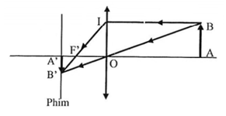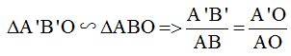
Chiều cao của ảnh là:

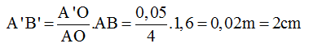
→ Đáp án B
Câu 9: Lăng kính và đĩa CD có tác dụng gì?
A. Tổng hợp ánh sáng B. Nhuộm màu cho ánh sáng
C. Phân tích ánh sáng D. Khúc xạ ánh sáng
Hướng dẫn giải:
Lăng kính và đĩa CD có tác dụng phân tích ánh sáng
→ Đáp án C
Câu 10: Vật màu đỏ có đặc điểm nào dưới đây?
A. Tán xạ kém ánh sáng màu đỏ và tán xạ mạnh ánh sáng các màu khác.
B. Tán xạ mạnh ánh sáng màu đỏ và tán xạ kém ánh sáng màu khác.
C. Tán xạ mạnh tất cả các màu. D. Tán xạ kém tất cả các màu.
Hướng dẫn giải:
Vật màu đỏ có đặc điểm tán xạ mạnh ánh sáng màu đỏ và tán xạ kém ánh sáng màu khác
→ Đáp án B
Câu 11: Vật AB đặt trước thấu kính hội tụ có tiêu cự f và cách thấu kính một khoảng OA cho ảnh A’B’ ngược chiều và cao bằng vật AB. Điều nào sau đây là đúng nhất?
A. OA = f B. OA = 2f C. OA > f D. OA < f
Hướng dẫn giải:
Vật AB đặt trước thấu kính hội tụ cho ảnh A’B’ ngược chiều và cao bằng AB thì khi này vật cách thấu kính một khoảng bằng 2 lần tiêu cự
→ Đáp án B
Câu 12: Độ bội giác của một kính lúp là 5. Tiêu cự của kính có thể nhận giá trị nào trong các giá trị sau?
A. 5m B. 5 cm C. 5mm D. 5dm
Hướng dẫn giải:
Áp dụng công thức
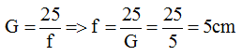
→ Đáp án B
Câu 13: Điều nào không đúng khi nói về mắt?
A. Hai bộ phận quan trọng của mắt là thủy tinh thể và màng lưới.
B. Thủy tinh thể là một thấu kính hội tụ làm bằng vật chất trong suốt và mềm.
C. Màng lưới là một màng mà khi ta nhìn thấy ảnh của vật sẽ thể hiện rõ trên đó.
D. Thủy tinh thể ở mắt đóng vai trò như buồng tối ở máy ảnh.
Hướng dẫn giải:
Thủy tinh thể ở mắt đóng vai trò như vật kính
→ Đáp án D
Câu 14: Một người cận thị, điểm xa nhất mà người đó nhìn rõ là 0,5m. Người đó muốn khắc phục tật cận thị phải lựa chọn kính như thế nào?
A. Kính hội tụ có tiêu cự f = 1m B. Kính phân kì có tiêu cự f = 1m
C. Kính phân kì có tiêu cự f = 0,5m D. Kính hội tụ có tiêu cự f = 0,5m
Hướng dẫn giải:
Tật cận thị muốn khắc phục phải đeo kính phân kì có f = OC_{V} = 0,5m
→ Đáp án C
Câu 15: Một tờ giấy màu vàng được chiếu sáng bằng một bóng đèn điện dây tóc. Nếu nhìn tờ giấy đó qua hai tấm kính lọc màu đỏ và màu vàng chồng lên nhau thì ta thấy tờ giấy màu gì?
A. Vàng B. Da cam C. Lam D. Đen
Hướng dẫn giải:
Nếu nhìn tờ giấy đó qua hai tấm kính lọc màu đỏ và màu vàng chồng lên nhau thì ta thấy tờ giấy là đen vì khi đó ánh sáng không qua được hai tấm kính
→ Đáp án D
Câu 16: Đặc điểm nào sau đây không phải là của mắt lão?
A. Chỉ nhìn được vật ở trong khoảng từ điểm cực cận đến điểm cực viễn.
B. Nhìn rõ những vật ở xa nhưng không nhìn rõ vật ở gần mắt.
C. Có điểm cực cận xa mắt hơn so với mắt bình thường.
D. Có khoảng cực cận lớn hơn so với mắt bình thường.
Hướng dẫn giải:
Chỉ nhìn được vật ở trong khoảng từ điểm cực cận đến điểm cực viễn không phải đặc điểm của mắt lão
→ Đáp án A
Câu 17: Trong ba nguồn sáng: Bút laze, Mặt Trời, đèn dây tóc nóng sáng thì nguồn nào phát ánh sáng trắng?
A. Bút laze, Mặt Trời B. Mặt Trời
C. Mặt Trời, đèn dây tóc nóng sáng D. Đèn dây tóc nóng sáng
Hướng dẫn giải:
Mặt Trời, đèn dây tóc nóng sáng là hai nguồn phát ánh sáng trắng
→ Đáp án C
Câu 18: Dưới ánh sáng đỏ và dưới ánh sáng lục, ta thấy một dòng chữ có màu đen. Vậy nếu là ánh sáng trắng, dòng chữ ấy có màu
A. đỏ B. vàng C. lục D. xanh thẫm, tím hoặc đen
Hướng dẫn giải:
Vậy nếu là ánh sáng trắng, dòng chữ ấy có màu xanh thẫm, tím hoặc đen
→ Đáp án D
Câu 19: Câu nào dưới đây không đúng?
A. Vật màu trắng tán xạ tốt mọi ánh sáng (trắng, đỏ, vàng, lục, lam)
B. Vật có màu đen không tán xạ ánh sáng.
C. Vật có màu xanh tán xạ hoàn toàn ánh sáng trắng.
D. Vật có màu nào (trừ màu đen) thì tán xạ tốt ánh sáng màu đó.
Hướng dẫn giải:
Vật có màu xanh tán xạ hoàn toàn ánh sáng màu xanh
→ Đáp án C
Câu 20: Sự điều tiết của mắt có tác dụng gì?
A. làm tăng độ lớn của vật B. làm ảnh của vật hiện rõ nét trên màng lưới
C. làm tăng khoảng cách đến vật D. làm giảm khoảng cách đến vật
Hướng dẫn giải:
Sự điều tiết của mắt có tác dụng làm ảnh của vật hiện rõ nét trên màng lưới, khi đó mắt mới nhìn rõ vật
→ Đáp án B
II. Tự luận
Câu 21: Vật AB đặt vuông góc với trục chính của một thấu kính hội tụ, cách thấu kính 16 cm, A nằm trên trục chính. Tiêu cự của thấu kính là 12 cm.
a) Vẽ ảnh của AB
b) Ảnh cao gấp mấy lần vật? Vị trí của ảnh như thế nào? ĐS: 3 lần; 48cm
Hướng dẫn giải:
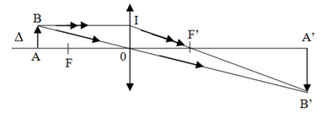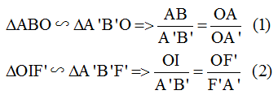
Mà AB = OI
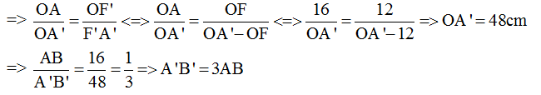
Câu 22: Ta biết Mặt Trời là nguồn phát ánh sáng trắng rất mạnh nhưng tại sao lúc bình minh hoặc lúc hoàng hôn thì ta lại thấy ánh sáng Mặt Trời lại có màu đỏ da cam?
Hướng dẫn giải:
Lúc bình minh hoặc lúc hoàng hôn thì ta lại thấy ánh sáng mặt trời lại có màu đỏ da cam vì trong khí quyển có vô số các hạt phân tử thể khí, cát bụi và những hạt nước nhỏ li ti. Lúc bình minh hoặc lúc hoàng hôn các phân tử thể khí, cát bụi và những hạt nước nhỏ li ti đóng vai trò như một lăng kính đã phân tích ánh sáng trắng của mặt trời thành nhiều chùm sáng màu khác nhau. Trong đó chỉ có chùm sáng màu đỏ da cam là truyền đến được mắt ta.
Câu 23: Hãy giải thích tại sao các bồn chưa xăng dầu thường được sơn màu nhũ bạc trắng còn trên tấm kính của pin mặt trời thường làm màu đen?
Hướng dẫn giải:
- Các bồn chưa xăng dầu thường được sơn màu nhũ bạc trắng để khi ánh sáng chiếu vào thì hầu như bị phản xạ nên chúng ít hấp thụ năng lượng của ánh sáng mặt trời. Nếu sơn các màu sẫm hoặc đen thì khi ánh sáng chiếu vào chúng sẽ hấp thụ gần như hầu hết năng lượng của ánh sáng. Kết quả chúng bị nóng lên nên rất dễ hây nguy hiểm hỏa hoạn.
- Pin mặt trời là một dụng cụ hấp thụ nhiệt năng của ánh sáng mặt trời càng nhiều càng tốt để chuyển hóa thành điện năng. Vì vậy nên tấm kính của pin mặt trời thường làm màu đen để chúng hấp thụ tốt năng lượng của ánh sáng làm cho pin tích trữ điện năng càng nhanh.
Câu 24: Các đèn sau và các đèn báo rẽ của xe ô tô, xe máy thường có màu đỏ hay vàng. Hãy tìm hiểu xem các ánh sáng màu đó được tạo ra bằng cách nào?
Hướng dẫn giải:
Các đèn sau và các đèn báo rẽ của xe ô tô, xe máy thực chất cũng là các bóng đèn dây tóc nóng sáng, các bóng đèn này phát ra ánh sáng trắng. Ánh sáng màu đỏ, vàng được tạo ra là nhờ có các vỏ nhựa trong suốt màu đỏ và màu vàng, chúng đóng vai trò là các tấm lọc màu.
Câu 25: Một người mắt thường có khoảng cực cận OC_{C} = 25 cm đeo sát mắt một kính lúp để có thể nhìn rõ được vật gần nhất đặt cách mắt 15cm. Kích thước ảnh A’B’ qua kính là 4 mm. Tính kích thước của vật AB. ĐS: 2,4 mm
Hướng dẫn giải:
Để nhìn rõ vật AB đặt gần nhất cách mắt 15cm thì ảnh A’B’ là ảnh ảo nằm tại điểm cực cận C_{C} của mắt tức là 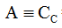 ⇒ OA = 15 cm; OA’ = OC_{C} = 25cm
Theo đề bài thì kính đeo sát mắt: O_{K} = O_{M} = O ⇒ Tia sáng tới qua B và quang tâm O cũng sẽ đi qua ảnh B’ và B’’ như hình vẽ:
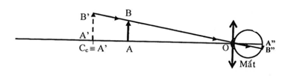
Ta có:
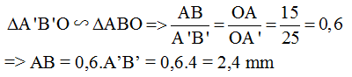
Câu 26: Một người dùng kính lúp có tiêu cự 8cm để quan sát một vật nhỏ. Vật đặt cách kính 6cm.
a) Dựng ảnh của vật qua kính. Ảnh của vật qua kính lúp là ảnh thật hay ảnh ảo?
b) Ảnh lớn hơn hay nhỏ hơn vật bao nhiêu lần? ĐS: 4 lần
Hướng dẫn giải:
a) Ảnh của vật qua kính lúp là ảnh ảo
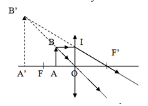
b) Ta đặt OA = d, OA’ = d’, OF = f
Ta có:
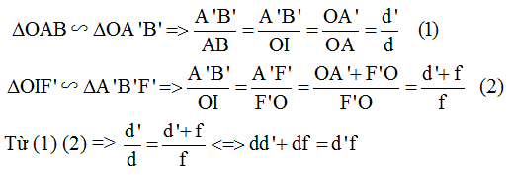
Chia hai vế cho dd’f ta được
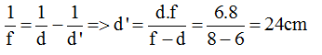
Thay vào (1) ta được:
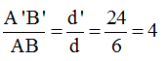
Vậy A’B’ = 4AB
Câu 27: Đặt một vật sáng AB vuông góc với trục chính của một thấu kính hội tụ, A nằm trên trục chính, ta thu được ảnh A₁B₁ rõ nét trên màn cách thấu kính 15cm. Sau đó giữ nguyên vị trí thấu kính, dịch chuyển vật dọc theo trục chính lại gần thấu kính một đoạn a, thì thấy phải dời màn ảnh đi một đoạn b = 5cm mới thu được ảnh rõ nét A₂B₂ trên màn. Biết A₂B₂ = 2A₁B₁. Tính khoảng cách a và tiêu cự của thấu kính. ĐS: a = 10 (cm); f = 10 cm
Hướng dẫn giải:
Lúc đầu trước khi dịch chuyển vật (hình vẽ)
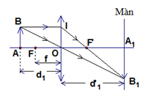
Δ AΔ ∼∼ Δ AOB ΔDo ₁OB₁ nên ta có :
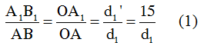
AΔ Δ Δ∼∼Δ OIF’ ΔDo ₁B₁F’ nên ta có :
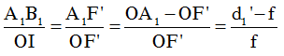
Do OI = AB ⇒
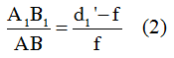
Từ (1) và (2) ta được:
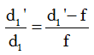
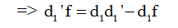
Chia cả hai vế cho d₁.d₁’.f ta được :
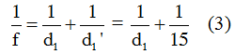
Khi dịch chuyển vật lại gần thấu kính một đoạn a thì khoảng cách từ vật tới thấu kính lúc này là: d₂ = d₁ - a
Khoảng cách từ ảnh tới thấu kính lúc này là:
d₂’ = d₁’ + b = 15 + 5 = 20 (cm)
Áp dụng các công thức (1) và (3) cho trường hợp sau khi dịch chuyển vật ta được:
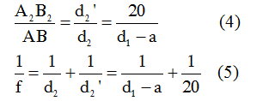
Do A₂B₂ = 2A₁B₁ nên từ (1) và (4) ta được:
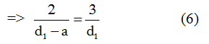
Từ ( 3 ) và ( 5 ) ta được:
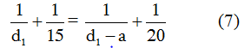
Giải hệ phương trình (6), (7) ta được: a = 10 (cm) ; d₁ = 30 (cm).
Thay d₁ = 30 (cm) vào (3) ta được tiêu cự của thấu kính là f = 10 cm.
Câu 28: Đặt một vật AB có dạng một đoạn thẳng nhỏ cao 2,4 cm vuông góc với trục chính của một kính lúp, cách kính lúp 8cm. Biết kính lúp có kí hiệu 2,5x ghi trên vành kính.
a) Vẽ ảnh của vật AB qua kính lúp.
b) Xác định vị trí và độ cao của ảnh. ĐS: 12cm
Hướng dẫn giải:
a)
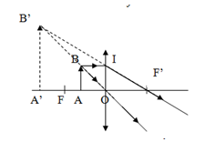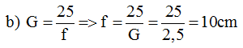
Ta có:
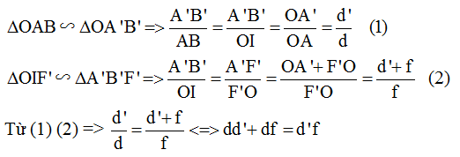
Chia hai vế cho dd’f ta được
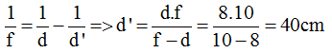
Từ
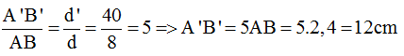
Câu 29: Dùng thấu kính hội tụ có tiêu cự f = 5 cm làm kính lúp
a) Tính độ bội giác của kính lúp nói trên. ĐS: 5
b) Khi quan sát một vật nhỏ bằng kính lúp này thì thấy ảnh của vật qua kính lúp là ảnh ảo cao gấp 10 lần vật. Xác định vị trí đã đặt vật trước kính lúp và vị trí của ảnh.
ĐS: Vật cách kính 4,5 cm và ảnh cách kính 45cm
Hướng dẫn giải:
a) Áp dụng công thức:
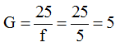
b)
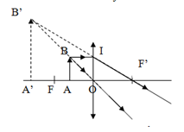
Theo đề bài ta có:
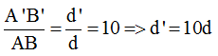
Ta có:
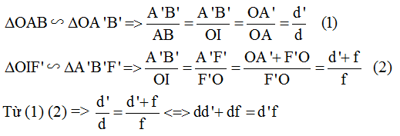
Chia hai vế cho dd’f ta được
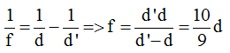
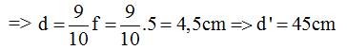
Vậy vật cách kính 4,5 cm và ảnh cách kính 45cm
Câu 30: Một ly đựng đầy nước hình trụ cao 20 cm có đường kính 20 cm. Một người đặt mắt gần miệng ly nhìn theo phương AM thì vừa vặn thấy tâm O của đáy ly.
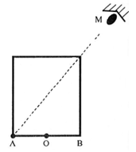
a) Vẽ đường đi của tia sáng phát ra từ O và truyền tới mắt người quan sát.
b) Tính góc hợp bởi phương của tia tới với phương của tia khúc xạ. ĐS: 19⁰
Hướng dẫn giải:
a) Đường đi của tia sáng là OIM
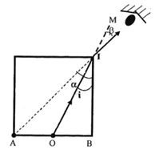
b) Góc hợp bởi phương của tia tới với tia khúc xạ là
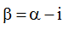
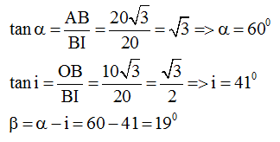

CHUYÊN ĐỀ IV. SỰ BẢO TOÀN VÀ CHUYỂN HÓA NĂNG LƯỢNG

CHỦ ĐỀ 1. NĂNG LƯỢNG VÀ SỰ CHUYỂN HÓA NĂNG LƯỢNG

A. TÓM TẮT LÝ THUYẾT VÀ PHƯƠNG PHÁP GIẢI
1. Năng lượng
Ta nhận biết được một vật có có cơ năng khi nó có khả năng thực hiện công, có nhiệt năng khi nó có thể làm nóng các vật khác.
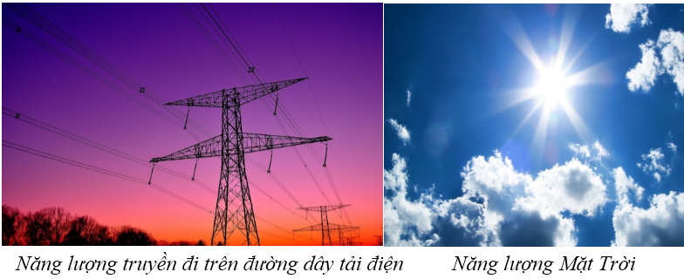
2. Các dạng năng lượng và sự chuyển hóa giữa chúng
- Mọi quá trình biến đổi trong tự nhiên đều có kèm theo sự biến đổi năng lượng từ dạng này sang dạng khác.
- Ta có thể nhận biết được các dạng năng lượng như hóa năng, quang năng, điện năng khi chúng chuyển hóa thành cơ năng hay nhiệt năng.

Thức ăn, đồ uống vào cơ thể, sau khi qua các phản ứng hóa học sẽ tạo ra sức nóng để giữ ấm cơ thể và tạo ra sức lực cho ta chạy nhảy, hoạt động
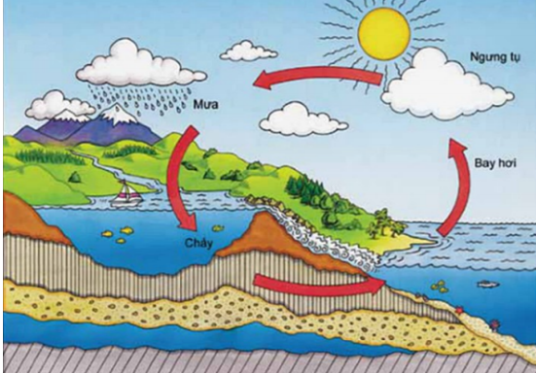
Vòng tuần hoàn của nước: Ánh nắng Mặt Trời khiến nước biển và cây cối ấm nóng lên, hơi nước thoát ra bay lên cao rồi chuyển thành mưa rơi xuống, chảy theo sông, suối... rồi trở về lại các đại dương
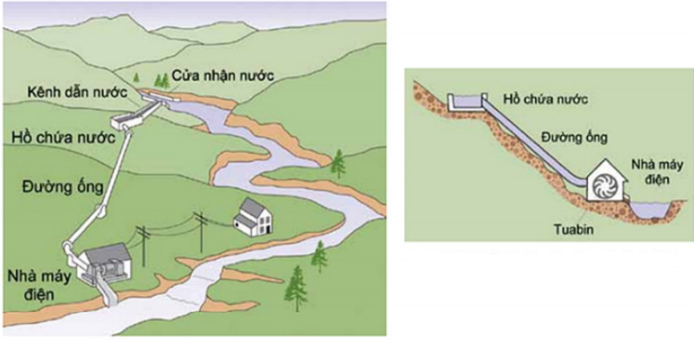
Hoạt động của nhà máy thủy điện: Nước từ dòng sông, dòng suối trên cao chảy đến hồ chứa rồi theo đường ống đổ vào nhà máy điện, làm quay tuabin của máy phát điện, tạo ra dòng điện dẫn đến các nhà máy, gia đình

B. BÀI TẬP RÈN LUYỆN KỸ NĂNG
Câu 1: Có mấy dạng năng lượng?
A. 2 B. 4 C. 6 D. 8
Hướng dẫn giải:
Các dạng năng lượng: cơ năng, nhiệt năng, điện năng, hóa năng, quang năng, năng lượng hạt nhân
→ Đáp án C
Câu 2: Trường hợp nào dưới đây vật không có năng lượng?
A. Tảng đá nằm trên mặt đất. B. Tảng đá được nâng lên khỏi mặt đất.
C. Chiếc thuyền chạy trên mặt nước. D. Viên phấn rơi từ trên bàn xuống
Hướng dẫn giải:
Tảng đá nằm trên mặt đất không có năng lượng
→ Đáp án A
Câu 3: Ta có thể nhận biết được các dạng năng lượng như hóa năng, quang năng, điện năng khi chúng được biến đổi thành
A. Cơ năng B. Nhiệt năng C. Năng lượng hạt nhân D. A hoặc B
Hướng dẫn giải:
Con người có thể nhận biết được các dạng năng lượng như hóa năng, quang năng, điện năng khi chúng được biến đổi thành cơ năng hoặc nhiệt năng
→ Đáp án D
Câu 4: Thả một quả bóng bàn rơi từ một độ cao nhất định, sau khi chạm đất quả bóng không nảy lên đến độ cao ban đầu vì
A. quả bóng bị Trái Đất hút. B. quả bóng đã thực hiện công.
C. thế năng của quả bóng đã chuyển thành động năng.
D. một phần cơ năng chuyển hóa thành nhiệt năng do ma sát với mặt đất và không khí.
Hướng dẫn giải:
Thả một quả bóng bàn rơi từ một độ cao nhất định, sau khi chạm đất quả bóng không nảy lên đến độ cao ban đầu vì một phần cơ năng chuyển hóa thành nhiệt năng do ma sát với mặt đất và không khí
→ Đáp án D
Câu 5: Một ô tô đang chạy thì đột ngột tắt máy, xe chạy thêm một đoạn rồi mới dừng hẳn là do
A. thế năng xe luôn giảm dần B. động năng xe luôn giảm dần
C. động năng xe đã chuyển hóa thành dạng năng lượng khác do ma sát.
D. động năng xe đã chuyển hóa thành thế năng.
Hướng dẫn giải:
Một ô tô đang chạy thì đột ngột tắt máy, xe chạy thêm một đoạn rồi mới dừng hẳn là do động năng xe đã chuyển hóa thành dạng năng lượng khác do ma sát.
→ Đáp án C
Câu 6: Những trường hợp nào dưới đây là biểu hiện của nhiệt năng?
A. làm cho vật nóng lên B. truyền được âm
C. phản chiếu được ánh sáng D. làm cho vật chuyển động
Hướng dẫn giải:
Biểu hiện của nhiệt năng là làm cho vật nóng lên
→ Đáp án A
Câu 7: Hãy chỉ ra năng lượng đã chuyển hóa từ dạng nào sang dạng nào qua các bộ phận (1) và (2) của xe đạp:
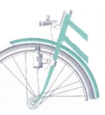
A. (1) cơ năng, (2) quang năng B. (1) cơ năng, (2) cơ năng
C. (1) điện năng, (2) quang năng D. (1) quang năng, (2) cơ năng
Hướng dẫn giải:
Năng lượng đã chuyển hóa từ cơ năng sang quang năng
→ Đáp án A
Câu 8: Ta nhận biết trực tiếp được một vật có nhiệt năng khi nó có khả năng nào?
A. Làm tăng thể tích vật khác. B. Làm nóng một vật khác.
C. Sinh ra lực đẩy làm vật khác chuyển động. D. Nổi trên mặt nước.
Hướng dẫn giải:
Ta nhận biết trực tiếp được một vật có nhiệt năng khi nó có khả năng làm nóng một vật khác
→ Đáp án B
Câu 9: Bằng các giác quan, căn cứ vào đâu mà ta nhận biết được là một vật có nhiệt năng?
A. Có thể kéo, đẩy các vật B. Có thể làm biến dạng vật khác.
C. Có thể làm thay đổi nhiệt độ các vật. D. Có thể làm thay đổi màu sắc các vật khác.
Hướng dẫn giải:
Có thể làm thay đổi nhiệt độ các vật
→ Đáp án C
Câu 10: Trong nồi cơm điện, năng lượng nào đã được chuyển hóa thành nhiệt năng?
A. Cơ năng B. Điện năng C. Hóa năng D. Quang năng
Hướng dẫn giải:
Điện năng được chuyển hóa thành nhiệt năng
→ Đáp án B

CHỦ ĐỀ 2. ĐỊNH LUẬT BẢO TOÀN NĂNG LƯỢNG

A. TÓM TẮT LÝ THUYẾT VÀ PHƯƠNG PHÁP GIẢI
1. Sự chuyển hóa năng lượng trong các hiện tượng cơ, nhiệt và điện.
a) Biến đổi thế năng thành động năng và ngược lại. Hao hụt cơ năng
Trong các quá trình cơ học, cơ năng luôn bị giảm, phần cơ năng hao hụt đi đã chuyển hóa thành nhiệt năng. Nếu cơ năng của vật tăng thêm là do vật ở bên ngoài hệ cung cấp, nếu hụt đi là đã truyền cho vật khác.
Ví dụ:
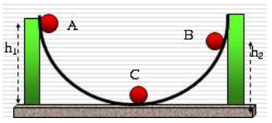
Thả viên bi trên máng trượt từ điểm A với độ cao h₁.
Khi bi lăn từ vị trí A đến vị trí C: Thế năng chuyển hóa thành động năng.
Khi bi lăn từ bị trí C đến vị trí B: Động năng chuyển hóa thành thế năng.
Thế năng của viên bi khi ở vị trí A lớn hơn thế năng của viên bi khi ở vị trí B, điều này có nghĩa là một phần năng lượng đã bị hao hụt (biến đổi thành nhiệt năng do ma sát với máng trượt) ⇒Cơ năng biến đổi thành nhiệt năng.
b) Biến đổi cơ năng thành điện năng và ngược lại. hao hụt cơ năng
- Trong các máy phát điện, cơ năng có thể chuyển hóa thành điện năng và trong động cơ điện phần lớn điện năng chuyển hóa thành cơ năng.
- Phần năng lượng hữu ích thu được cuối cùng bao giờ cũng nhỏ hơn phần năng lượng ban đầu cung cấp cho máy.
- Phần năng lượng hao hụt đi đã biến đổi thành dạng năng lượng khác.
Ví dụ:
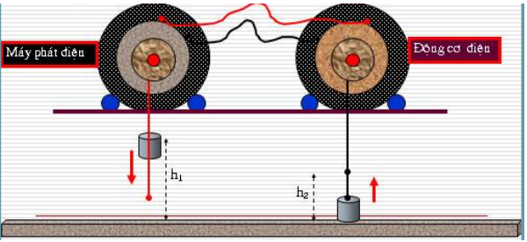
Máy phát điện và động cơ điện được nối với nhau bằng dây dẫn, hai quả nặng đều có cùng kích thước và khối lượng.
Nâng quả nặng đến độ cao h1 sau đó thả ra ⇒ quả nặng bên trái chuyển động từ trên xuống dưới ⇒ máy phát điện hoạt động ⇒ tạo ra điện ⇒ động cơ điện quay ⇒ quả nặng bên phải đi lên đến độ cao h₂.
Khi quả nặng bên trái rơi xuống chỉ có một phần thế năng chuyển hóa thành điện năng còn một phần biến thành động năng của chính quả nặng. Khi dòng điện là quay động cơ điện kéo quả nặng bên phải lên thì chỉ có một phần điện năng chuyển hóa thành cơ năng, còn một phần thành nhiệt năng làm nóng dây dẫn
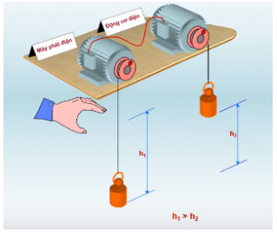
2. Định luật bảo toàn năng lượng
Năng lượng không tự sinh ra hoặc tự mất đi mà chỉ biến đổi từ dạng này sang dạng khác, hoặc truyền từ vật này sang vật khác.

B. BÀI TẬP RÈN LUYỆN KỸ NĂNG
Câu 1: Trong quá trình biến đổi thế năng thành động năng và ngược lại trong các hiện tượng tự nhiên. Cơ năng luôn luôn giảm, phần cơ năng hao hụt đi đã chuyển hóa thành:
A. Nhiệt năng B. Hóa năng C. Quang năng D. Năng lượng hạt nhân
Hướng dẫn giải:
Phần cơ năng hao hụt đi đã chuyển hóa thành nhiệt năng
→ Đáp án A
Câu 2: Trong các hiện tượng tự nhiên, thường có biến đổi giữa
A. điện năng và thế năng B. thế năng và động năng
C. quang năng và động năng D. hóa năng và điện năng
Hướng dẫn giải:
Trong các hiện tượng tự nhiên, thường có biến đổi giữa thế năng và động năng
→ Đáp án B
Câu 3: Chọn phát biểu đúng
A. Trong động cơ điện, phần lớn điện năng chuyển hóa thành nhiệt năng.
B. Trong các máy phát điện, phần lớn cơ năng chuyển hóa thành hóa năng.
C. Phần năng lượng hữu ích thu được cuối cùng bao giờ cũng lớn hơn phần năng lượng ban đầu cung cấp cho máy.
D. Phần năng lượng hao hụt đi biến đổi thành dạng năng lượng khác.
Hướng dẫn giải:
- Trong động cơ điện, phần lớn điện năng chuyển hóa thành cơ năng.
- Trong các máy phát điện, phần lớn cơ năng chuyển hóa thành điện năng.
- Phần năng lượng hữu ích thu được cuối cùng bao giờ cũng nhỏ hơn phần năng lượng ban đầu cung cấp cho máy.
→ Đáp án D
Câu 4: Phát biểu nào sau đây là đúng khi nói về định luật bảo toàn năng lượng
A. Năng lượng có thể tự sinh ra hoặc tự mất đi và chuyển từ dạng này sang dạng khác hoặc truyền từ vật này sang vật khác.
B. Năng lượng không tự sinh ra và tự mất đi mà có thể truyền từ vật này sang vật khác.
C. Năng lượng không tự sinh ra hoặc tự mất đi mà chỉ chuyển từ dạng này sang dạng khác hoặc truyền từ vật này sang vật khác.
D. Năng lượng không tự sinh ra hoặc tự mất đi mà chỉ chuyển từ dạng này sang dạng khác.
Hướng dẫn giải:
Năng lượng không tự sinh ra hoặc tự mất đi mà chỉ chuyển từ dạng này sang dạng khác hoặc truyền từ vật này sang vật khác
→ Đáp án C
Câu 5: Trong động cơ điện, phần lớn điện năng chuyển hóa thành
A. Điện năng B. Hóa năng C. Quang năng D. Cơ năng
Hướng dẫn giải:
Trong động cơ điện, phần lớn điện năng chuyển hóa thành cơ năng
→ Đáp án D
Câu 6: Trong máy phát điện, điện năng thu được bao giờ cũng có giá trị nhỏ hơn cơ năng cung cấp cho máy. Vì sao?
A. Vì một đơn vị điện năng lớn hơn một đơn vị cơ năng.
B. Vì một phần cơ năng đã biến thành dạng năng lượng khác ngoài điện năng.
C. Vì một phần cơ năng đã tự biến mất.
D. Vì chất lượng điện năng cao hơn chất lượng cơ năng.
Hướng dẫn giải:
Trong máy phát điện, điện năng thu được bao giờ cũng có giá trị nhỏ hơn cơ năng cung cấp cho máy vì một phần cơ năng đã biến thành dạng năng lượng khác ngoài điện năng
→ Đáp án B
Câu 7: Trong các quá trình biến đổi từ động năng sang thế năng và ngược lại, điều gì luôn xảy ra với cơ năng?
A. Luôn được bảo toàn B. Luôn tăng thêm
C. Luôn bị hao hụt D. Khi thì tăng, khi thì giảm
Hướng dẫn giải:
Trong các quá trình biến đổi từ động năng sang thế năng và ngược lại, cơ năng luôn bị hao hụt. Chỉ khi bỏ qua sự mất mát năng lượng thành các dạng năng lượng khác thì cơ năng mới được bảo toàn
→ Đáp án C
Câu 8: Hiệu suất pin mặt trời là 10%. Điều này có nghĩa nếu pin nhận được
A. điện năng là 100J thì sẽ tạo ra quang năng là 10J.
B. năng lượng mặt trời là 100J thì sẽ tạo ra điện năng là 10J.
C. điện năng là 10J thì sẽ tạo ra quang năng là 100J.
D. năng lượng mặt trời là 10J thì sẽ tạo ra điện năng là 100J.
Hướng dẫn giải:
- Pin mặt trời hoạt động dưới sự biến đổi từ năng lượng mặt trời sang điện năng.
- Hiệu suất pin mặt trời là 10% nghĩa là nếu pin nhận được năng lượng mặt trời là 100J thì sẽ tạo ra điện năng là 10J.
→ Đáp án B
Câu 9: Nói hiệu suất động cơ điện là 97%. Điều này có nghĩa là 97% điện năng đã sử dụng được chuyển hóa thành
A. cơ năng B. nhiệt năng
C. cơ năng và nhiệt năng D. cơ năng và năng lượng khác
Hướng dẫn giải:
Nói hiệu suất động cơ điện là 97%. Điều này có nghĩa là 97% điện năng đã sử dụng được chuyển hóa thành cơ năng
→ Đáp án A
Câu 10: Hiện tượng nào dưới đây không tuân theo định luật bảo toàn năng lượng:
A. Bếp nguội đi khi tắt lửa. B. Xe dừng lại khi tắt máy.
C. Bàn là nguội đi khi tắt điện. D. Không có hiện tượng nào.
Hướng dẫn giải:
Năng lượng không tự sinh ra hoặc tự mất đi mà chỉ chuyển từ dạng này sang dạng khác hoặc truyền từ vật này sang vật khác.
Trong tất cả các hiện tượng trên đều có sự chuyển hóa năng lượng từ dạng này sang dạng khác và khi bỏ qua sự mất mát năng lượng thành các dạng năng lượng khác thì cơ năng được bảo toàn ⇒ Không có hiện tượng nào không tuân theo định luật bảo toàn năng lượng.
→ Đáp án D

CHỦ ĐỀ 3. SẢN XUẤT ĐIỆN NĂNG – NHIỆT ĐIỆN VÀ THỦY ĐIỆN

A. TÓM TẮT LÝ THUYẾT VÀ PHƯƠNG PHÁP GIẢI
1. Vai trò của điện năng trong đời sống và sản xuất
- Điện năng dễ chuyển hóa thành các dạng năng lượng khác.
+ Điện năng chuyển hóa thành cơ năng
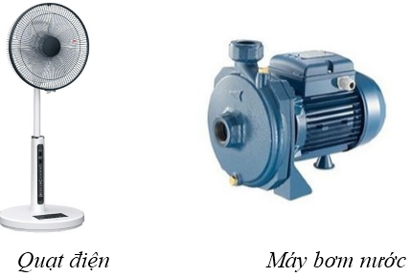
+ Điện năng chuyển hóa thành nhiệt năng
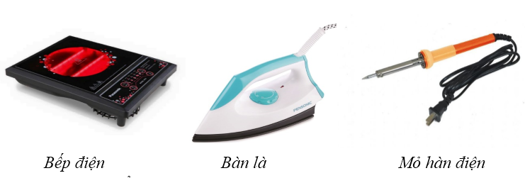
+ Điện năng chuyển hóa thành quang năng
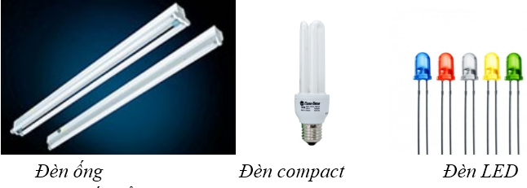
+ Điện năng biến đổi thành hóa năng
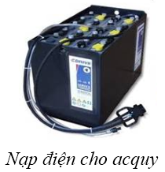
- Điện năng dễ dàng truyền tải đi xa (không cần xe vận chuyển, nhà kho, thùng chứa..., không gây ô nhiễm môi trường). Điện năng truyền tải bằng dây dẫn.
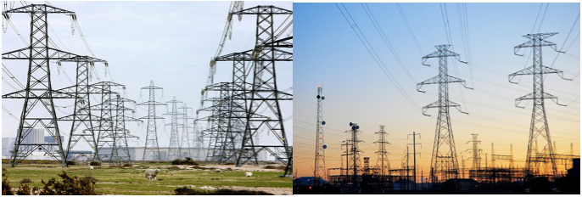
2. Nhiệt điện
Hình ảnh một số nhà máy nhiệt điện:
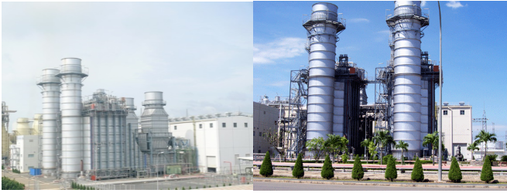
Sơ đồ các bộ phận chính của một nhà máy nhiệt điện:
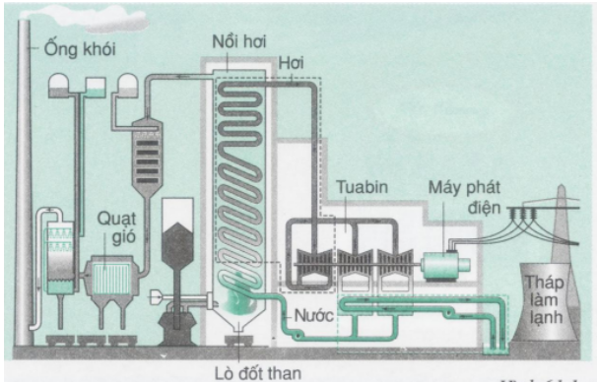
- Lò đốt than: Hóa năng chuyển hóa thành nhiệt năng.
- Nồi hơi: Nhiệt năng chuyển hóa thành cơ năng của hơi.
- Tuabin: Cơ năng của hơi chuyển hóa thành động năng của tuabin.
- Máy phát điện: Cơ năng chuyển hóa thành điện năng.
⇒ Trong nhà máy nhiệt điện, nhiệt năng biến thành cơ năng, rồi thành điện năng
3. Thủy điện
Hình ảnh một số nhà máy thủy điện:
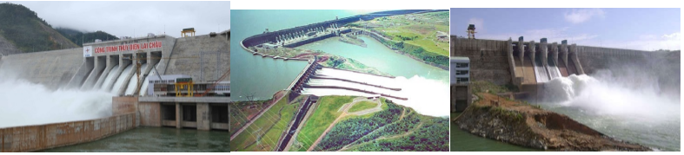
Sơ đồ các bộ phận chính của nhà máy thủy điện:
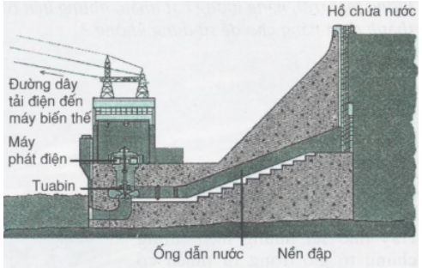
- Ống dẫn nước: Thế năng của nước chuyển hóa thành động năng của nước.
- Tuabin: Động năng của nước chuyển hóa thành động năng của tuabin.
- Máy phát điện: Động năng chuyển hóa thành điện năng.
⇒ Trong nhà máy thủy điện, thế năng của nước trong hồ chứa được chuyển hóa thành động năng, rồi thành điện năng.

B. BÀI TẬP RÈN LUYỆN KỸ NĂNG
Câu 1: Trong nhà máy nhiệt điện, tác nhân trực tiếp làm quay tuabin là:
A. nhiên liệu B. nước C. hơi nước D. quạt gió
Hướng dẫn giải:
Tác nhân trực tiếp làm quay tuabin là hơi nước
→ Đáp án C
Câu 2: Ở nhà máy thủy điện
A. nhiệt năng biến thành cơ năng, rồi thành điện năng.
B. thế năng chuyển hóa thành động năng, rồi thành điện năng.
C. quang năng biến thành điện năng. D. hóa năng biến thành điện năng.
Hướng dẫn giải:
Ở nhà máy thủy điện, thế năng của nước trong hồ chứa đã được chuyển hóa thành động năng rồi thành điện năng
→ Đáp án B
Câu 3: Ở nhà máy nhiệt điện:
A. nhiệt năng biến thành cơ năng, rồi thành điện năng.
B. nhiệt năng biến thành điện năng, rồi thành cơ năng.
C. quang năng biến thành điện năng. D. hóa năng biến thành điện năng.
Hướng dẫn giải:
Ở nhà máy nhiệt điện, nhiệt năng biến thành cơ năng rồi thành điện năng.
→ Đáp án A
Câu 4: Bộ phận trong nhà máy thủy điện có nhiệm vụ biến đổi năng lượng của nước thành điện năng là:
A. lò đốt than B. nồi hơi C. máy phát điện D. tua bin
Hướng dẫn giải:
Thế năng của nước trong hồ chứa đã được chuyển hóa thành động năng làm quay tua bin có nhiệm vụ biến đổi năng lượng của nước thành điện năng
→ Đáp án D
Câu 5: Ưu điểm nổi bật của nhà máy thủy điện là:
A. tránh được ô nhiễm môi trường. B. việc xây dựng nhà máy là đơn giản.
C. tiền đầu tư không lớn.
D. có thể hoạt động tốt trong cả mùa mưa và mùa nắng.
Hướng dẫn giải:
Ưu điểm nổi bật của nhà máy thủy điện là tránh được ô nhiễm môi trường.
→ Đáp án A
Câu 6: Trong điều kiện nào sau đây, nhà máy thủy điện cho công suất phát điện lớn hơn?
A. Mùa khô, nước trong hồ chứa ít. B. Mùa mưa hồ chứa đầy nước.
C. Độ cao mực nước của hồ chứa tính từ tua bin thấp.
D. Lượng nước chảy trong ống dẫn nhỏ.
Hướng dẫn giải:
Mùa mưa hồ chứa đầy nước, nhà máy thủy điện cho công suất phát điện lớn hơn
→ Đáp án B
Câu 7: Vì sao nhà máy thủy điện lại phải xây hồ chứa nước ở trên vùng núi cao?
A. để chứa được nhiều nước hơn.
B. để nước có thế năng hơn, chuyển hóa thành điện năng thì lợi hơn.
C. để có nhiều nước làm mát máy. D. để tránh lũ lụt do xây nhà máy.
Hướng dẫn giải:
Nhà máy thủy điện lại phải xây hồ chứa nước ở trên vùng núi cao để nước có thế năng hơn, chuyển hóa thành điện năng thì lợi hơn
→ Đáp án B
Câu 8: Trong nhà máy nhiệt điện và thủy điện có một bộ phận giống nhau là tuabin. Vậy tuabin có nhiệm vụ gì?
A. Biến đổi cơ năng thành điện năng. B. Đưa nước hoặc hơi nước vào máy phát điện.
C. Tích lũy điện năng được tạo ra.
D. Biến đổi cơ năng của nước thành cơ năng của roto máy phát điện.
Hướng dẫn giải:
Tuabin có nhiệm vụ biến đổi cơ năng của nước thành cơ năng của roto máy phát điện
→ Đáp án D
Câu 9: Trong nhà máy nhiệt điện và nhà máy thủy điện, năng lượng được biến đổi theo nhiều giai đoạn, dạng năng lượng cuối cùng trước khi được biến đổi thành điện năng là gì?
A. Nhiệt năng B. Điện năng C. Hóa năng D. Cơ năng
Hướng dẫn giải:
Dạng năng lượng cuối cùng trước khi được biến đổi thành điện năng là cơ năng
→ Đáp án D
Câu 10: Thế năng của một vật có trọng lượng P được nâng lên độ cao h bằng công mà vật đó sinh ra khi rơi xuống đến đất: A = P.h. Một lớp nước dày 1m trên mặt một hồ chứa nước có diện tích 1 km2 và độ cao 200m so với cửa tuabin của nhà máy thủy điện có thể cung cấp một năng lượng điện là bao nhiêu?
A. 2.10¹⁰J B. 2.10¹²J C. 4.10¹⁰J D. 4.10¹²J
Hướng dẫn giải:
Công mà lớp nước rộng 1km², dày 1m, có độ cao 200m có thể sinh ra khi chảy vào tuabin là: A = Ph = Vdh (V là thể tích, d là trọng lượng riêng của nước).
A = (1000000.1). 10000.200 = 2.10¹²J.
Công đó bằng thế năng của lớp nước, khi vào tuabin sẽ dược chuyển hóa thành điện năng.
→ Đáp án B

CHỦ ĐỀ 4. ĐIỆN GIÓ – ĐIỆN MẶT TRỜI – ĐIỆN HẠT NHÂN

A. TÓM TẮT LÝ THUYẾT VÀ PHƯƠNG PHÁP GIẢI
1. Máy phát điện gió
- Năng lượng gió là động năng của không khí di chuyển trong bầu khí quyển của Trái Đất.
- Cánh quạt gắn với trục quay của rôto của máy phát điện. Stato là các cuộn dây điện.
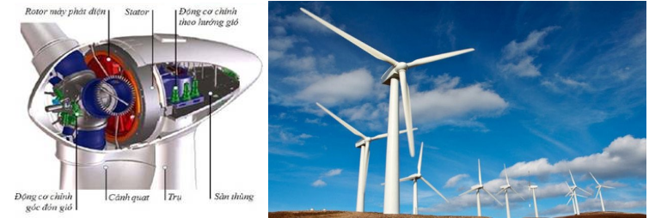
Gió thổi truyền cho cánh quạt một cơ năng ⇨ Cánh quạt quay kéo theo rôto ⇨ Rôto và stato biến đổi cơ năng thành điện năng.
2. Pin Mặt Trời
- Pin Mặt Trời là thiết bị giúp chuyển háo trực tiếp năng lượng ánh sáng Mặt Trời thành năng lượng điện (điện năng) dựa trên hiệu ứng quang điện.
- Pin Mặt Trời là những tấm phẳng làm bằng chất silic.
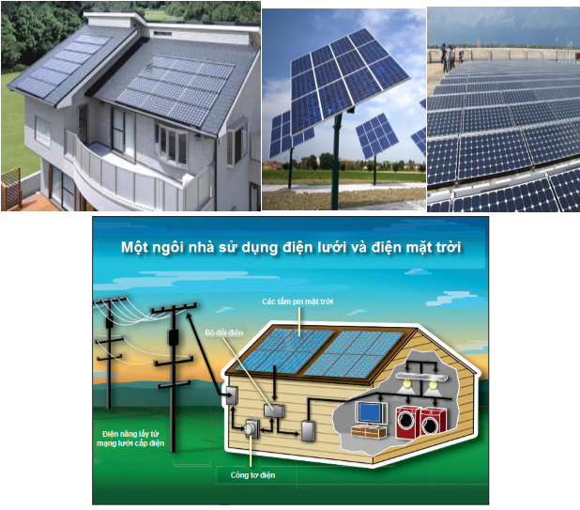
- Nguyên lí hoạt động:
+ Ánh sáng Mặt Trời bao gồm các hạt rất nhỏ gọi là photon được tỏa ra từ Mặt Trời. Khi va chạm với các nguyên tử silic của pin Mặt Trời, những hạt photon truyền năng lượng của chúng tới các electron rời rạc, kích thích làm cho electron bị bật ra khỏi nguyên tử.
+ Pin Mặt Trời dồn các electron rải rác này vào một dòng điện, tạo ra sự mất cân bằng điện trong pin Mặt Trời, có tác dụng để các electron chảy theo cùng một hướng.
+ Chất bán dẫn loại n tích điện dương và chất bán dẫn loại p được tích điện âm.
⇒ Tạo ra nguồn điện.
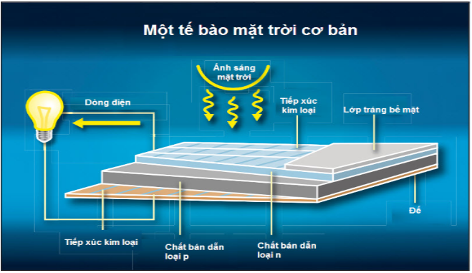
⇒ - Những pin Mặt Trời nhỏ được đặt trong các đồng hồ đeo tay hay máy tính bỏ túi, laptop... Những pin Mặt Trời lớn thường có kèm theo một acquy. Ban ngày pin Mặt Trời nạp điện cho acquy để ban đêm sử dụng.
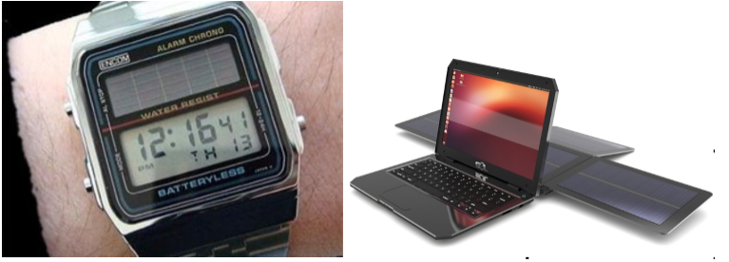
3. Nhà máy điện hạt nhân
Nhà máy điện hạt nhân hay nhà máy điện nguyên tử là một hệ thống thiết bị điều khiển kiểm soát phản ứng hạt nhân dây chuyền ở trạng thái dừng nhằm sản sinh ra năng lượng dưới dạng nhiệt năng, sau đó năng lượng nhiệt này được các chất tải nhiệt trong lò (nước, khí, kim loại lỏng...) truyền tới thiết bị sinh điện năng như tuabin để sản xuất điện năng.
Hình ảnh một số nhà máy điện hạt nhân:
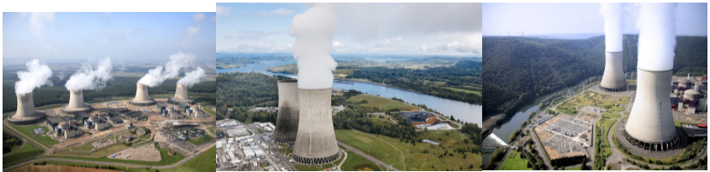
Sơ đồ một nhà máy điện hạt nhân:
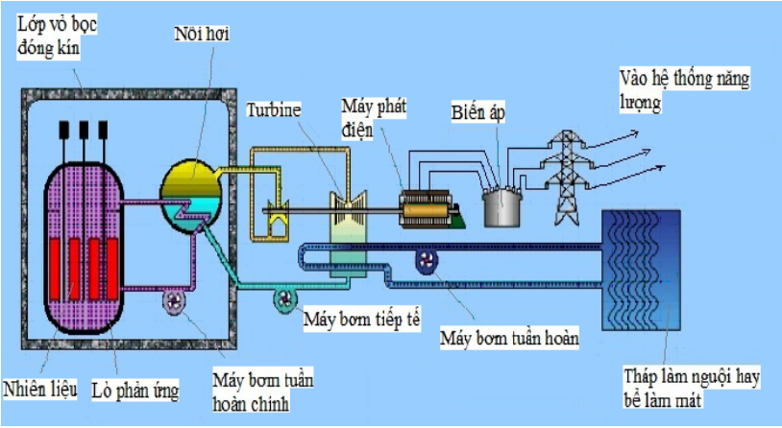
- Cấu tạo:
+ Lò phản ứng gồm nhiên liệu như uradium, plutonium...
+ Nồi hơi: Tạo ra hơi nước.
+ Tuabin
+ Các máy bơm: Máy bơm tuần hoàn, máy bơm tiếp tế...
+ Máy phát điện gồm stato và rô to.
+ Biến áp
+ Tháp làm lạnh
+ Lớp vỏ bọc: Tường bảo vệ
- Nguyên lí hoạt động:
Thông thường để đảm bảo an toàn, trong nhà máy điện hạt nhân sử dụng 2 đến 3 vòng truyền nhiệt để truyền nhiệt năng từ tâm lò phản ứng đến bộ phận tạo hơi.
+ Vòng truyền nhiệt sơ cấp: Chất dẫn nhiệt được bơm vào vùng phản ứng, nhận năng lượng sinh ra từ phản ứng dây chuyền. Chất tải nhiệt vòng sơ cấp được giữ ở trạng thái lỏng dưới áp suất cao, mang nhiệt từ lò hạt nhân tới thiết bị sinh hơi, tại đây diễn ra trao đổi nhiệt với vòng thứ cấp.
+ Vòng truyền nhiệt thứ cấp: Chất dẫn nhiệt được bơm vào vùng trao đổi nhiệt với vòng truyền nhiệt thứ nhất, nhận nhiệt năng đem đến bộ phận tạo hơi nước làm quay tuabin.
- Nhà máy điện hạt nhân có thể cho công suất rất lớn và tốn ít nhiên liệu, nhưng nhà máy cần có thiết bị bảo vệ rất cẩn thận để ngăn các tia phóng xạ có thể gây nguy hiểm chết người.

Phóng xạ hạt nhân gây ung thư cho con người, nhiễm vào động vật, các loại cây cối

B. BÀI TẬP RÈN LUYỆN KỸ NĂNG
Câu 1: Trong máy phát điện gió, dạng năng lượng nào đã được chuyển hóa thành điện năng?
A. Cơ năng B. Nhiệt năng C. Hóa năng D. Quang năng
Hướng dẫn giải:
Cơ năng đã được chuyển hóa thành điện năng
→ Đáp án A
Câu 2: Điểm nào sau đây không phải là ưu điểm của điện gió?
A. Không gây ô nhiễm môi trường. B. Không tốn nhiên liệu.
C. Thiết bị gọn nhẹ. D. Có công suất rất lớn.
Hướng dẫn giải:
Thiết bị gọn nhẹ không phải là ưu điểm của điện gió
→ Đáp án C
Câu 3: Quá trình chuyển hóa năng lượng trong nhà máy điện hạt nhân là:
A. năng lượng hạt nhân – cơ năng – điện năng.
B. năng lượng hạt nhân – cơ năng – nhiệt năng – điện năng.
C. năng lượng hạt nhân – thế năng – điện năng.
D. năng lượng hạt nhân – nhiệt năng – cơ năng – điện năng.
Hướng dẫn giải:
Quá trình chuyển hóa năng lượng trong nhà máy điện hạt nhân là năng lượng hạt nhân – nhiệt năng – cơ năng – điện năng
→ Đáp án D
Câu 4: Quá trình chuyển hóa năng lượng trong nhà máy điện gió là:
A. năng lượng gió – cơ năng – điện năng.
B. năng lượng gió – nhiệt năng – cơ năng – điện năng.
C. năng lượng gió – hóa năng - cơ năng – điện năng.
D. năng lượng gió – quang năng – điện năng.
Hướng dẫn giải:
Quá trình chuyển hóa năng lượng trong nhà máy điện gió là năng lượng gió – cơ năng – điện năng
→ Đáp án A
Câu 5: Nguồn phát điện gây ô nhiễm môi trường nhiều nhất là:
A. nhà máy phát điện gió B. pin mặt trời
C. nhà máy thủy điện D. nhà máy nhiệt điện
Hướng dẫn giải:
Nguồn phát điện gây ô nhiễm môi trường nhiều nhất là nhà máy nhiệt điện
→ Đáp án D
Câu 6: Trong các nhà máy phát điện, nhà máy phát điện nào có công suất phát điện không ổn định nhất?
A. Nhà máy nhiệt điện đốt than B. Nhà máy điện gió
C. Nhà máy điện nguyên tử D. Nhà máy thủy điện
Hướng dẫn giải:
Trong các nhà máy phát điện, nhà máy thủy điện có công suất phát điện không ổn định nhất
→ Đáp án D
Câu 7: Trong pin mặt trời có sự chuyển hóa:
A. Quang năng thành điện năng. B. Nhiệt năng thành điện năng.
C. Quang năng thành nhiệt năng. D. Nhiệt năng thành cơ năng.
Hướng dẫn giải:
Trong pin mặt trời có sự chuyển hóa quang năng thành điện năng
→ Đáp án A
Câu 8: Dòng điện do pin Mặt Trời cung cấp có gì khác với dòng điện do máy phát điện gió cung cấp?
A. Pin Mặt Trời có công suất lớn hơn máy phát điện gió.
B. Dòng điện do pin Mặt Trời cung cấp là dòng một chiều, còn do máy phát điện gió cung cấp là dòng xoay chiều.
C. Pin Mặt Trời do dòng điện liên tục, còn mát phát điện gió cho dòng điện đứt quãng.
D. Dòng điện do pin Mặt Trời cung cấp là dòng xoay chiều, còn do máy phát điện gió cung cấp là dòng một chiều biến đổi.
Hướng dẫn giải:
Dòng điện do pin Mặt Trời cung cấp là dòng một chiều, còn do máy phát điện gió là xoay chiều
→ Đáp án B
Câu 9: Ánh sáng Mặt Trời mang đến cho mỗi mét vuông mặt đất một công suất 1,4 kW. Hiệu suất của pin Mặt Trời là 10%. Hãy tính xem cần phải làm các tấm pin Mặt Trời có diện tích tổng cộng là bao nhiêu để cung cấp điện cho một trường học sử dụng 20 bóng đèn 100W và 10 quạt điện 75W.
A. 0,196 m² B. 19,6 m² C. 29,6 m² D. 9,6 m²
Hướng dẫn giải:
- Công suất sử dụng tổng cộng của trường học là: 20.100 +10.75 = 2750W.
- Vì hiệu suất của tấm pin Mặt Trời là 10 % nên công suất của ánh sáng Mặt Trời cần cung cấp cho pin Mặt Trời là : 2750.10 = 27500 W.
- Diện tích tấm pin Mặt Trời cần sử dụng là:
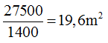
→ Đáp án B
Câu 10: Những ngày trời năng không có mây, bề mặt có diện tích 1m² của tấm pin Mặt Trời để ngoài nắng nhận được một năng lượng Mặt Trời 1400J trong 1s. Hỏi cần phủ lên mái nhà một tấm pin Mặt Trời có diện tích tối thiểu là bao nhiêu để có đủ điện thắp sáng hai bóng đèn có công suất 100W, một tivi có công suất 175W. Biết rằng hiệu suất của pin Mặt Trời là 10%. ĐS: 2,68m²
Hướng dẫn giải:
Công suất tiêu thụ: 2.100 + 175 = 375 W.
Công suất ánh sáng mặt trời cần thiết cung cấp cho pin mặt trời: 375.10 = 3750 W
Diện tích tấm pin mặt trời cần thiết:
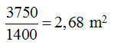

CHỦ ĐỀ 5. TỔNG KẾT CHUYÊN ĐỀ SỰ BẢO TOÀN VÀ CHUYỂN HÓA NĂNG LƯỢNG

A. TÓM TẮT LÝ THUYẾT VÀ PHƯƠNG PHÁP GIẢI
1. Năng lượng
Ta nhận biết được một vật có có cơ năng khi nó có khả năng thực hiện công, có nhiệt năng khi nó có thể làm nóng các vật khác.
2. Các dạng năng lượng và sự chuyển hóa năng lượng
- Mọi quá trình biến đổi trong tự nhiên đều có kèm theo sự biến đổi năng lượng từ dạng này sang dạng khác.
- Ta có thể nhận biết được các dạng năng lượng như hóa năng, quang năng, điện năng khi chúng chuyển hóa thành cơ năng hay nhiệt năng.
3. Sự chuyển hóa năng lượng trong các hiện tượng cơ, nhiệt, điện
* Biến đổi thế năng thành động năng và ngược lại. Hao hụt cơ năng
Trong các quá trình cơ học, cơ năng luôn bị giảm, phần cơ năng hao hụt đi đã chuyển hóa thành nhiệt năng. Nếu cơ năng của vật tăng thêm là do vật ở bên ngoài hệ cung cấp, nếu hụt đi là đã truyền cho vật khác.
* Biến đổi cơ năng thành điện năng và ngược lại. hao hụt cơ năng
- Trong các máy phát điện, cơ năng có thể chuyển hóa thành điện năng và trong động cơ điện phần lớn điện năng chuyển hóa thành cơ năng.
- Phần năng lượng hữu ích thu được cuối cùng bao giờ cũng nhỏ hơn phần năng lượng ban đầu cung cấp cho máy.
- Phần năng lượng hao hụt đi đã biến đổi thành dạng năng lượng khác.
4. Định luật bảo toàn năng lượng
Năng lượng không tự sinh ra hoặc tự mất đi mà chỉ biến đổi từ dạng này sang dạng khác, hoặc truyền từ vật này sang vật khác.
5. Nhiệt điện
Trong nhà máy nhiệt điện, năng lượng của nhiên liệu bị đốt cháy được chuyển hóa thành điện năng.
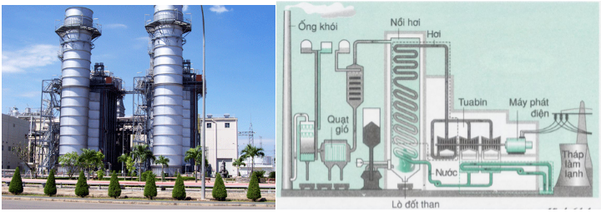
6. Thủy điện
Trong nhà máy thủy điện, thế năng của nước trong hồ chứa đã được chuyển hóa thành động năng rồi thành điện năng.
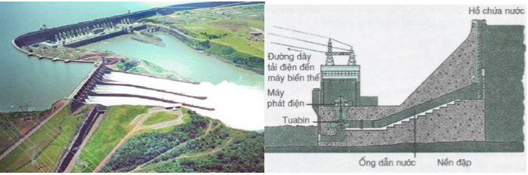
7. Máy phát điện gió
Trong máy phát điện gió, năng lượng của sức gió đã biến đổi lần lượt qua các bộ phận của máy để cuối cùng thành điện năng.
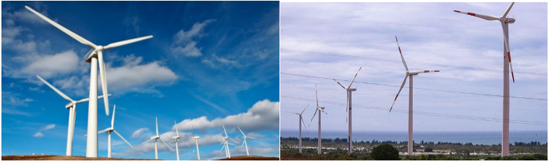
8. Pin Mặt Trời
Pin Mặt Trời là những tấm phẳng làm bằng chất silicon. Nếu chiếu ánh sáng Mặt Trời vào tấm đó thì năng lượng của ánh sáng Mặt Trời sẽ trực tiếp chuyển hóa thành điện năng.
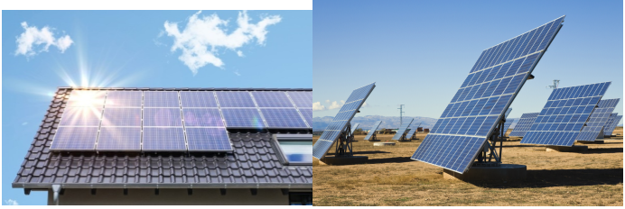
9. Nhà máy điện hạt nhân
Nhà máy điện hạt nhân biến đổi năng lượng hạt nhân thành năng lượng điện. Nhà máy điện hạt nhân có thể cho công suất rất lớn nhưng phải được bảo vệ cẩn thận tránh để rò rỉ chất thải hạt nhân gây nguy hiểm chết người.
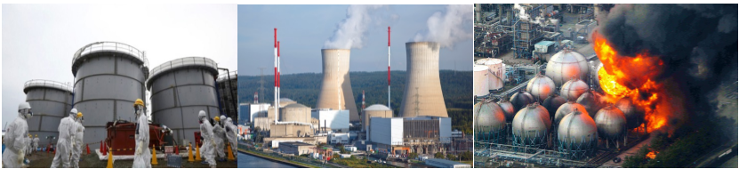

B. BÀI TẬP RÈN LUYỆN KỸ NĂNG
Câu 1: Trong nồi nước sôi đang bốc hơi, năng lượng được biến đổi từ dạng nào sang dạng nào?
A. Động năng thành thế năng. B. Nhiệt năng thành cơ năng.
C. Nhiệt năng thành hóa năng. D. Hóa năng thành cơ năng
Hướng dẫn giải:
Trong nồi nước sôi đang bốc hơi, năng lượng được biến đổi từ nhiệt năng thành cơ năng
→ Đáp án B
Câu 2: Hiện tượng nào sau đây đi kèm theo sự biến đổi từ cơ năng thành điện năng?
A. Núm đinamo quay, đèn bật sáng. B. Tốc độ của vật tăng, giảm.
C. Vật đổi màu khi bị cọ xát. D. Vật nóng lên khi bị cọ xát.
Hướng dẫn giải:
Núm đinamo quay, đèn bật sáng đi kèm theo sự biến đổi từ cơ năng thành điện năng
→ Đáp án A
Câu 3: Khi động cơ điện hoạt động thì có sự chuyển hóa dạng năng lượng nào dưới đây?
A. Cơ năng thành điện năng B. Điện năng thành hóa năng
C. Nhiệt năng thành điện năng D. Điện năng thành cơ năng
Hướng dẫn giải:
Khi động cơ điện hoạt động thì có sự chuyển hóa điện năng thành cơ năng
→ Đáp án D
Câu 4: Dụng cụ điện nào khi hoạt động, điện năng chỉ biến đổi thành nhiệt năng?
A. máy khoan bê tông B. quạt điện C. máy cưa điện D. bàn là
Hướng dẫn giải:
Bàn là khi hoạt động, điện năng chỉ biến đổi thành nhiệt năng
→ Đáp án D
Câu 5: Một ô tô đang chạy thì tắt máy đột ngột, xe chạy thêm một đoạn nữa rồi dừng hẳn. Định luật bảo toàn năng lượng trong trường hợp này có đúng không?
A. Đúng, vì thế năng của xe luôn không đổi.
B. Đúng, vì động năng của xe đã chuyển hóa thành dạng năng lượng khác do ma sát.
C. Không đúng, vì động năng của xe giảm dần.
D. Không đúng, vì khi tắt máy động năng của xe đã chuyển hóa thành thế năng.
Hướng dẫn giải:
Định luật bảo toàn năng lượng trong trường hợp này vẫn đúng vì động năng của xe đã chuyển hóa thành dạng năng lượng khác do ma sát
→ Đáp án B
Câu 6: Một vật được thả từ điểm A trên phần bên trái của mặt cong, vật trượt tới điểm cao nhất trên phần bên phải (gọi là điểm B). Biết rằng 10% cơ năng ban đầu của vật chuyển hóa thành nhiệt năng trong quá trình vật trượt từ A đến B. Tỉ lệ phần trăm giữa thế năng của vật tại B và thế năng của vật tại A là bao nhiêu?
A. 100% B. 20% C. 10% D. 90%
Hướng dẫn giải:
Ở A và B vật chỉ có thế năng, mà biết rằng 10% cơ năng ban đầu của vật chuyển hóa thành nhiệt năng. Vậy thế năng của vật tại B bằng 90% thế năng của vật tại A.
→ Đáp án D
Câu 7: Dụng cụ nào sau đây có biến đổi điện năng thành cơ năng?
A. máy sấy tóc B. đinamo xe đạp C. máy hơi nước D. động cơ 4 kì
Hướng dẫn giải:
Máy sấy tóc biến đổi điện năng thành cơ năng
→ Đáp án A
Câu 8: Ánh sáng mặt trời cung cấp một công suất 0,8 kW cho mỗi mét vuông đất. Hiệu suất của pin mặt trời là 10%. Diện tích các mái nhà trong trường học là 2000m², giả sử các mái nhà này đều là các tấm pin mặt trời thì sẽ cung cấp một công suất điện bao nhiêu cho trường học.
A. 200kW B. 180kW C. 160kW D. 140kW
Hướng dẫn giải:
Công suất ánh sáng cung cấp:
P_{s} = 0,8.2000 = 1600 kW
Công suất điện do ánh sáng biến thành:
P_{đ} = P_{s}.H = 10%.1600 = 160 kW
→ Đáp án C
Câu 9: Nguồn năng lượng nào dưới đây chưa thể dùng cung cấp làm nhà máy điện?
A. năng lượng của gió thổi B. năng lượng của dòng nước chảy
C. năng lượng của sóng thần D. năng lượng của than đá
Hướng dẫn giải:
Nguồn năng lượng chưa thể dùng cung cấp làm nhà máy điện đó là năng lượng của sóng thần vì tuy rằng có năng lượng lớn nhưng nó chỉ xuất hiện rất ít trên thế giới ở một địa điểm không định trước chỉ trong vài phút.
→ Đáp án C
Câu 10: Ta nhận biết trực tiếp được một vật có nhiệt năng khi vật đó có khả năng
A. làm tăng thể tích vật khác B. làm nóng một vật khác
C. sinh ra lực đẩy làm vật khác chuyển động D. nổi được trên mặt nước
Hướng dẫn giải:
Ta nhận biết trực tiếp được một vật có nhiệt năng khi vật đó có khả năng làm nóng một vật khác
→ Đáp án B
Câu 11: Khi máy bơm nước hoạt động, điện năng chủ yếu biến đổi thành dạng năng lượng nào dưới đây?
A. năng lượng ánh sáng B. nhiệt năng C. hóa năng D. cơ năng
Hướng dẫn giải:
Khi máy bơm nước hoạt động, điện năng chủ yếu biến đổi thành cơ năng
→ Đáp án D
Câu 12: Một khúc gỗ trượt có ma sát từ trên mặt phẳng nghiêng có những dạng năng lượng nào?
A. nhiệt năng, động năng và thế năng B. chỉ có động năng và thế năng
C. chỉ có nhiệt năng và động năng D. chỉ có động năng
Hướng dẫn giải:
Một khúc gỗ trượt có ma sát từ trên mặt phẳng nghiêng có những dạng năng lượng là: nhiệt năng, động năng và thế năng
→ Đáp án A
Câu 13: Máy phát điện gió và pin mặt trời là thiết bị
A. Cả 3 phương án còn lại đều đúng. B. Có công suất nhỏ.
C. Có kích thước gọn nhẹ.
D. Có thể cung cấp điện cho những vùng núi, hải đảo.
Hướng dẫn giải:
Máy phát điện gió và pin mặt trời là thiết bị có công suất nhỏ, gọn nhẹ, có thể cung cấp điện cho những vùng núi, hải đảo
→ Đáp án A
Câu 14: Nhà máy điện kiểu nào sau đây không bị ảnh hưởng bởi thời tiết?
A. Nhà máy điện gió. B. Nhà máy điện mặt trời.
C. Nhà máy thủy điện. D. Nhà máy điện hạt nhân.
Hướng dẫn giải:
Nhà máy điện hạt nhân không bị ảnh hưởng bởi thời tiết
→ Đáp án D
Câu 15: Năng lượng trong pin mặt trời được chuyển hóa như thế nào?
A. Cơ năng thành điện năng. B. Nhiệt năng thành điện năng.
C. Hóa năng thành điện năng. D. Quang năng thành điện năng.
Hướng dẫn giải:
Năng lượng trong pin mặt trời được chuyển hóa từ quang năng thành điện năng.
→ Đáp án D
Câu 16: Nhà máy nhiệt điện kiểu nào không ứng dụng hiện tượng cảm ứng điện từ?
A. Nhiệt điện B. Thủy điện C. Quang điện D. Điện gió
Hướng dẫn giải:
Nhà máy nhiệt điện kiểu quang điện không ứng dụng hiện tượng cảm ứng điện từ
→ Đáp án C
Câu 17: Một búa máy nặng 20kg rơi từ độ cao 1,5m xuống đóng vào một chiếc cọc. Nhiệt lượng mà búa đã truyền cho các vật là:
A. Q = 200J B. Q = 215J C. Q = 150J D. Q = 300J
Hướng dẫn giải:
Công mà búa máy rơi và đóng vào cọc:
A = P.h – 10.m.h => A = 10.20.1,5 = 300J
Công này chính bằng lượng cơ năng đã chuyển hóa thành nhiệt
→ Đáp án D
Câu 18: Năng lượng trong máy điện gió được biến đổi như thế nào?
A. Nhiệt năng của gió thực hiện công làm quay tuabin của động cơ, chuyển hóa thành điện năng.
B. Cả 3 phương án đều sai.
C. Năng lượng của gió chuyển hóa trực tiếp thành điện năng.
D. Động năng của gió thực hiện công làm quay cánh quạt của động cơ, chuyển hóa thành điện năng.
Hướng dẫn giải:
Động năng của gió thực hiện công làm quay cánh quạt của động cơ, chuyển hóa thành điện năng
→ Đáp án D
Câu 19: Quan sát sơ đồ trên hình và cho biết đây là sơ đồ mô hình của kiểu nhà máy điện nào?
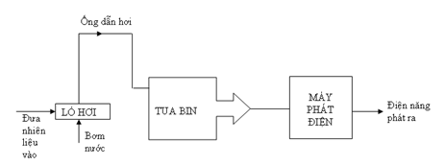
A. Nhiệt điện B. Quang điện C. Nhà máy điện hạt nhân D. Thủy điện
Hướng dẫn giải:
Đây là sơ đồ mô hình của kiểu nhà máy nhiệt điện
→ Đáp án A
II. Tự luận
Câu 20: Ngâm một dây điện trở vào một bình cách nhiệt đựng 2,5 lít nước. Cho dòng điện chạy qua dây này trong 15 phút thì nhiệt độ nước trong bình tăng từ 25⁰C lên 65⁰C. Tính phần điện năng mà dòng điện đã truyền cho nước. Cho nhiệt dung riêng của nước là 4200J/kg.độ. ĐS: 420000J
Hướng dẫn giải:
Nhiệt lượng nước hấp thụ để nóng lên:
Q = mc(t₂ – t₁) = 2,5.4200.(65 – 25) = 420000J
Nếu bỏ qua mọi sự mất mát nhiệt thì nhiệt lượng mà nước hấp thụ có độ lớn bằng đúng lượng điện năng mà dòng điện đã truyền cho nước.
Câu 21: Ánh sáng mặt trời mang đến cho mỗi mét vuông trên mặt đất một công suất 0,8 kW. Hiệu suất của pin mặt trời là 10%. Hãy tính xem cần phải làm các tấm pin mặt trời có diện tích tổng cộng là bao nhiêu để cung cấp nhiên điện cho một khu dân cư sử dụng 40 bóng đèn 100W và 20 quạt điện 75W.
ĐS: 68,75m²
Hướng dẫn giải:
Tổng công suất điện sử dụng cho khu dân cư:
P = 40.100 + 20.75 = 5500W
Công suất 5500W chỉ bằng 10% công suất do ánh sáng mặt trời cung cấp nên công suất cần thiết do ánh sáng mặt trời cung cấp là:
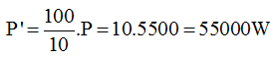
Diện tích bề mặt của tấm pin mặt trời:
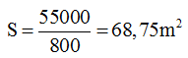
Câu 22: Một mét vuông pin mặt trời nhận được năng lượng với công suất là 0,5 kW. Nếu diện tích tổng cộng của pin là 50m² thì:
a) Công suất đó đủ để thắp sáng bao nhiêu bóng đèn loại 60W? Biết hiệu suất của pin là 12%.
ĐS: 50 bóng
b) Công suất đó dùng trong thời gian 10 phút thì đun sôi được bao nhiêu lít nước từ 25⁰C? Biết hiệu suất của ấm đun là 60%, nhiệt dung riêng của nước là 4200J/kg.K
ĐS: 3,2 lít
Hướng dẫn giải:
a) Công suất tiêu thụ của pin:
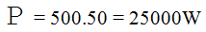
Công suất tiêu thụ của đèn:
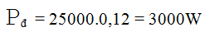
Số bóng đèn được thắp sáng:
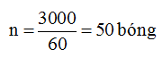
b) Điện năng của pin cung cấp:
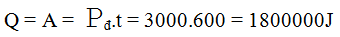
Nhiệt lượng do nước thu:
Q_{n} = Q.H = 1800000.0,6 = 1080000J
Lượng nước đun sôi:
Q_{n} = m.c.(t_{s} – t_{đ}) ⇒ V = 3,2 lít
Câu 23: Một nhà máy nhiệt điện dùng than đá có công suất 1000MW. Hỏi trong một ngày nhà máy đó phải tiêu thụ lượng than đá là bao nhiêu? Biết hiệu suất của nhà máy là 50%, năng suất tỏa nhiệt của than đá là 27.10⁶ J/kg. ĐS: 64.10⁵kg
Hướng dẫn giải:
Một ngày nhà máy điện sinh ra một công:
A = 10⁹.24.3600 = 864.10¹¹ J
Nhiệt lượng tỏa ra của than đá khi bị đốt cháy trong một ngày:
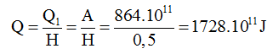
Lượng than đá cần tiêu thụ trong một ngày:
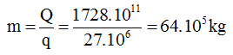
Câu 24: Những ngày trời nắng không có mây, bề mặt có diện tích 1m² của tấm pin Mặt Trời để ngoài nắng nhận được một năng lượng Mặt Trời là 500J trong 1s. Hỏi cần phủ lên mái nhà một tấm pin Mặt Trời có diện tích tối thiểu là bao nhiêu để có đủ điện thắp sáng hai bóng đèn có công suất 100W và một máy thu hình có công suất 75W. Biết rằng hiệu suất của pin Mặt Trời là 10%. ĐS: 5,5 m²
Hướng dẫn giải:
Công suất tiêu thụ của hai bóng đèn và máy thu hình là:
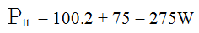
Công suất tiêu thụ của pin mặt trời là:
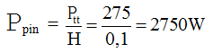
Công suất tiêu thụ của pin mặt trời trên 1m² là:
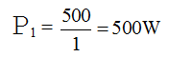
Vậy diện tích tối thiểu của pin là:
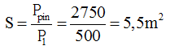
Câu 25: Trên mặt hồ chứa nước của một nhà máy thủy điện có một lớp nước dày 5m ở độ cao 200m so với cửa vào của tuabin. Hỏi lớp nước đó có thể cung cấp một năng lượng điện là bao nhiêu? Biết rằng hiệu suất của nhà máy là 70%, trọng lượng riêng của nước là 10⁴ N/m³ và diện tích của lớp nước là 1km².
ĐS: 7.10¹²J
Hướng dẫn giải:
Trọng lượng của lớp nước:
P = d.V = d.S.h₂ = 10⁴.10⁶.5 = 5.10¹⁰ N
Công do lớp nước thực hiện:
A = P.h₁ = 5.10¹⁰. 200 = 10¹³J
Công được chuyển hóa thành điện năng:
A_{Đ} = 10¹³.0,7 = 7.10¹²J
Câu 26: Thả cho viên bi lăn từ đỉnh A xuống chân B của một mặt phẳng nghiêng. Hãy chỉ rõ thế năng và động năng của viên bi biến đổi như thế nào?
Hướng dẫn giải:
Khi lăn xuống, vận tốc của bi tăng dần làm động năng của bi tăng dần, mặt khác độ cao của bi giảm dần nên thế năng của bi giảm dần.
Câu 27: Tại sao về mùa khô, ít mưa, công suất của các nhà máy thủy điện lại giảm đi?
Hướng dẫn giải:
Về mùa khô, do ít mưa mà mực nước trong hồ chứa giảm đi, thế năng của nước trong hồ chứa giảm, qua các giai đoạn biến đổi của năng lượng, cuối cùng lượng điện năng sản xuất được cũng giảm theo.
Câu 28: Thả một quả bóng cao su từ độ cao h xuống nền đất cứng và bị nảy lên. Sau mỗi lần nảy lên độ cao giảm dần, nghĩa là cơ năng giảm dần. Điều đó có trái với định luật bảo toàn năng lượng không? Tại sao?
Hướng dẫn giải:
Điều đó không có gì trái với định luật bảo toàn năng lượng. Vì trong quá trình va chạm với nền đất cứng, một hiện tượng khác đã xảy ra mà ta không nhận biết được bằng mắt đó là một phần cơ năng đã biến thành nhiệt năng làm nóng quả bóng và nóng chỗ đất cứng.
Câu 29: Trong một nhà máy thủy điện có một tuabin làm cho máy phát điện quay theo, cung cấp cho ta năng lượng điện. Tuabin này quay liên tục nhờ nước ở hồ chứa mà ta không mất công bơm lên. Một học sinh cho rằng tuabin này chính là một động cơ vĩnh cửu. Theo em, ý kiến như thế có đúng không? Tại sao?
Hướng dẫn giải:
Ý kiến như vậy là không đúng. Tuabin không phải là một động cơ vĩnh cửu. Muốn cho tuabin hoạt động phải cung cấp cho nó một năng lượng, đó chính là năng lượng của nước.

CHUYÊN ĐỀ V. KIỂM TRA

CHỦ ĐỀ 1. 15 ĐỀ KIỂM TRA ĐỊNH KÌ HỌC KÌ I

5 Đề kiểm tra 15 phút Vật Lí 9 học kì I

Đề kiểm tra 15 phút Vật Lí 9 Học kì I (Đề 1)
Câu 1: Lựa chọn từ thích hợp điền vào chỗ trống:
... dòng điện chạy qua một dây dẫn tỉ lệ thuận với hiệu điện thế đặt vào hai đầu dây dẫn và tỉ lệ nghịch với điện trở dây.
A. Điện tích. B. Điện lượng. C. Hiệu điện thế. D. Cường độ.
Câu 2: Công thức biểu thị định luật Ôm là:
A. R = U/I B. I = R/U C. I = U/R D. R = U/I
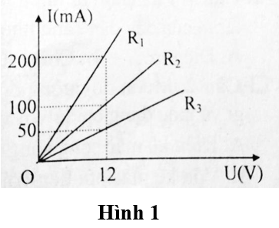
Câu 3: Trên hình 1 là đồ thị biểu diễn sự phụ thuộc của cường độ dòng điện vàhiệu điện thế đối với 1 dây dẫn khác nhau. Dựa vào đồ thị cho biết điện trở R₁,
R₂, R₃ có giá trị là:
A. R₁ = 20Ω, R₂ = 120Ω, R₃ = 60Ω
B. R₁ = 12Ω, R₂ = 8,3Ω, R₃ = 4,16Ω
C. R₁ = 60Ω, R₂ = 120Ω, R₃ = 240Ω
D. R₁ = 30Ω, R₂ = 120Ω, R₃ = 60Ω

Câu 4: Khi đặt vào hai đầu dây dẫn một hiệu điện thế 12V thì cường độ dòng điện qua nó là 0,6A. Nếu cường độ dòng điện chạy qua nó là 1A thì hiệu điện thế đặt vào hai đầu dây dẫn là:
A. 12V. B. 9V. C. 20V. D. 18V.
Câu 5: Một mạch điện gồm R₁ nối tiếp R₂. Điện trở R₁ = 4Ω, R₂ = 6Ω. Hiệu điện thế hai đầu mạch là U = 12V. Hiệu điện thế hai đầu R₂ là:
A. 4V B. 4,8V C. 7,2V D. 13V
Câu 6: Một mạch điện gồm 3 điện trở R₁ = 2Ω, R₂ = 5Ω, R₃ = 3Ω, mắc nối tiếp. Cường độ dòng điện chạy trong mạch là 1,2A. Hệu điện thế đầu mạch U là:
A. 10V B. 11V C. 12V D. 13V
Câu 7: Hai điện trở R₁ = 3Ω, R₂ = 2Ω mắc nối tiếp; cường độ dòng điện qua mạch là 0,12A. Nếu mắc song song hai điện trở trên vào mạch thì cường độ dòng điện là:
A. 1,2A B. 1A C. 0,5A D. 1,8A
Câu 8: Cho hai điện trở R₁ và R₂, biết R₂ = 3R₁ và R₁ = 15Ω. Khi mắc hai điện trở này nối tiếp vào hai điểm có hiệu điện thế 120V thì dòng điện chạy qua nó có cường độ là:
A. 2A B. 2,5A C. 4A D. 0,4A
Câu 9: Cường độ dòng điện chạy qua một bóng đèn là 1,2A khi mắc nó vào hiệu điện thế 12V. Muốn cường độ dòng điện chạy qua bóng đèn tăng thêm 0,3A thì hiệu điện thế giữa hai đầu bóng đèn tăng hoặc giảm bao nhiêu?
A. Tăng 5V. B. Tăng 3V. C. Giảm 3V. D. Giảm 2V.
Câu 10: Một dây dẫn có điện trở 50Ω chịu được dòng điện có cường độ lớn nhất là 300mA. Hiệu điện thế lớn nhất đặt giữa hai đầu dây dẫn là:
A. 1500V. B. 15V. C. 60V. D. 6V.
Đáp án và hướng dẫn giải
Câu 1: D
Đây là nội dung định luật Ôm, ta phải chọn từ cường độ.
Câu 2: C
Công thức biểu thị định luật Ôm là I = U/R
Câu 3: C
Từ định luật Ôm ta có R = U/I. Từ đồ thị ứng với U = 12V ta có các giá trị I ta suy ra: R₁ = 12/0,2 = 60Ω; R₁ = 12/0,1 = 120Ω; R₁ = 12/0,05 = 240Ω.
Câu 4: C
Hiệu điện thế giữa hai đầu dây dẫn tăng bao nhiêu lần thì cường độ dòng điện chạy qua dây dẫn đó cũng tăng bấy nhiêu lần. Cường độ dòng điện cũng tăng lên 5/3 lần nên hiệu điện thế đặt vào dây dẫn đã tăng lên 5/3 lần U’ = U. 5/3 = 20V.
Câu 5: C
Giả thiết như bài trên, vậy cường độ dòng điện là I = 1,2(A)
Vậy hiệu điện thế giữa hai đầu R₂ là U₂ = I.R₂ = 1,2 . 6 = 7,2(V)
Câu 6: C
Điện trở mạch R = R₁ + R₂ + R₃ = 2 + 5 + 3 = 10Ω.
Hiệu điện thế hai đầu mạch U là: U = I.R = 1,2.10 = 12V
Câu 7: C
Điện trở mạch nối tiếp R = R₁ + R₂ = 3 + 2 = 5Ω.
Hiệu điện thế hai đầu mạch U là: U = I.R = 0,12.5 = 0,6V
Điện trở mạch song song
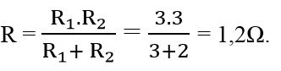
Cường độ dòng điện I = U/R = 0,6/1,2 = 0,5A
Câu 8: A
Ta có R₂ = 3R₁ = 45Ω. Điện trở mạch là R = R₁ + R₂ = 15 + 45 = 60Ω.
Cường độ dòng điện I = U/R = 120/60 = 2A
Câu 9: B
Từ định luật Ôm ta có điện trở bóng đèn: R = U/I = 12/1,2 = 10Ω.
Khi tăng thêm cường độ dòng điện là I’ = 1,5A, vậy U’ = 1,5.10 = 15V.
Vậy ta phải tăng U thêm ∆U = U’ – U = 15 – 12 = 3V
Câu 10: B
Hiệu điện thế lớn nhất U = I.R = 0,3.50 = 15V

Đề kiểm tra 15 phút Vật Lí 9 Học kì I (Đề 2)
Câu 1: Lựa chọn từ thích hợp điền vào chỗ trống.
...của dây dẫn càng nhỏ thì dây dẫn đó dẫn điện càng tốt.
A. Điện trở. B. Chiều dài. C. Cường độ. D. Hiệu điện thế.
Câu 2: Muốn đo cường độ dòng điện chạy qua vật dẫn cần các dụng cụ gì và mắc dụng cụ đó với vật cần đo là:
A. Điện kế mắc song song với vật cần đo. B. Vôn kế mắc nối tiếp với vật cần đo.
C. Ampe kế mắc nối tiếp với vật cần đo. D. Ampe kế mắc song song với vật cần đo.
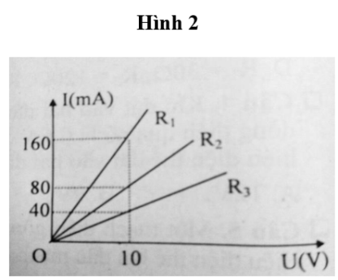
Câu 3: Trên hình 2 là đồ thị biểu diễn sự phụ thuộc của cường độ dòng điện và hiệu điện thế đối với hai dây dẫn khác nhau. Dựa vào đồ thị cho biết điện trở R₁, R₂, R₃ có giá trị là:
A. R₁ = 16Ω, R₂ = 8Ω, R₃ = 4Ω
B. R₁ = 12Ω, R₂ = 8,3Ω, R₃ = 4,16Ω
C. R₁ = 60Ω, R₂ = 120Ω, R₃ = 240Ω
D. R₁ = 62,5Ω, R₂ = 125Ω, R₃ = 250Ω

Câu 4: Một dây dẫn dài 120m được uốn thành một cuộn dây. Khi đặt một hiệu điện thế 30V vào hia đầu cuộn dây này thì cường độ dòng điện qua nó là 125mA.
Mỗi đoạn dây dài 1m sẽ có điện trở là:
A. 1Ω B. 2Ω C. 3Ω D. 4Ω
Câu 5: Một đoạn mạch điện gồm hai điện trở R₁ = 6Ω, R₂ = 3Ω mắc song song với nhau vào hai điểm có hiệu điện thế 6V. Điện trở tương đương và cường độ dòng điện chạy qua mạch chính là:
A. R = 9Ω và I = 0,6A B. R = 9Ω và I = 1A C. R = 2Ω và I = 1A D. R = 2Ω và I = 3A
Câu 6: Đặt một hiệu điện thế U như nhau vào hai đầu điện trở R₁ và R₂, Biết R₂ = 2R₁. Nếu hai điện trở R₁ và R₂ mắc nối tiếp thì cường độ dòng điện là I = 0,2A. Nếu mắc hai điện trở R₁ và R₂ song sog vào hiệu điện thế trên thì cường độ dòng điện trong mạch chính là:
A. 0,2A B. 0,3A C. 0,4A D. 0,9A
Câu 7: Khi đặt vào hai đầu dây dẫn một hiệu điện thế 9V thì cường độ dòng điện qua nó là 0,6A. Nếu hiệu điện thế đặt vào hai đầu dây dẫn tăng lên đến 15V thì cường độ dòng điện chạy qua nó là:
A. 1,2A B. 1A C. 0,9A D. 1,8A
Câu 8: Một dây điện trở có chiều dài 12m và có điện trở 36Ω. Điện trở dây dẫn khi cắt ngắn dây đi 2m là:
A. 10Ω. B. 20Ω. C. 30Ω. D. 40Ω.
Câu 9: Biểu thức định luật Ôm với một đoạn mạch là:
A. I = U²/R. B. I = U²R. C. I = U/R. D. I = UR.
Câu 10: Cho điện trở R₁ = 100Ω chịu được cường độ dòng điện tối đa là 0,6A và điện trở R₂ = 50Ω chịu được cường độ dòng điện tối đa là 0,4A. Có thể mắc nối tiếp hai điện trở trên vào hiệu điện thế tối đa là:
A. U = 80V B. U = 60V C. U = 90V D. U = 30V
Đáp án và hướng dẫn giải
Câu 1: A
Điện trở của dây dẫn càng nhỏ thì dây dẫn đó dẫn điện càng tốt.
Câu 2: D
Muốn đo cường độ dòng điện cần mắc ampe kế nối tiếp với vật cần đo.
Câu 3: D
Ta có R = U/I. Từ đồ thị ứng với U = 10V và các giá trị I ta suy ra:
R₁ = 10/0,16 = 62,5Ω; R₂ = 10/0,08 = 125Ω; R₁ = 10/0,04 = 250Ω.
Câu 4: B
Điện trở cuộn dây R = 30/0,125 = 240Ω.
Điện trở mỗi đoạn dây dài 1m: R₁ = 240/120 = 2Ω
Câu 5: D
Điện trở mạch mắc song song
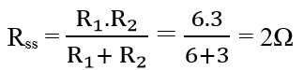
Cường độ dòng điện I = U/R = 6/2 = 3A
Câu 6: D
Điện trở mạch mắc nối tiếp R_{nt} = R₁ + R₂ = 3R₁. Vậy U = 0,2.3R₁ = 0,6.R₁
Điện trở mạch mắc song song
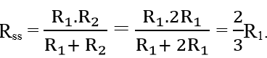
Vậy cường độ dòng điện: I = U/R = 0,9A.
Câu 7: B
Hiệu điện thế giữa hai đầu dây dẫn tăng bao nhiêu lần thì cường độ dòng điện chạy qua dây dẫn đó cũng tăng bấy nhiêu lần. Hiệu điện thế đặt vào dây dẫn đã tăng lên 5/3 lần nên cường độ dòng điện cũng tăng lên 5/3 lần I’ = I. 5/3 = 1A.
Câu 8: C
Cắt ngắn dây đi 2m thì 10m dây còn lại có điện trở R = 10.36/12 = 30Ω.
Câu 9: C
Biểu thức định luật Ôm I = U/R
Câu 10: B
Nếu mắc nối tiếp hai điện trở thì cường độ dòng điện tối đa là 0,4A
Hiệu điện thế tối đa là: U = I(R₁ + R₂) = 0,4.150 = 60V.

Đề kiểm tra 15 phút Vật Lí 9 Học kì I (Đề 3)
A. Phần trắc nghiệm
Câu 1: Kết luận nào sau đây là đúng khi nói về hiệu điện thế giữa hai đầu đoạn mạch mắc nối tiếp?
Trong đoạn mạch mắc nối tiếp, hiệu điện thế giữa hai đầu đoạn mạch:
A. Bằng hiệu các hiệu điện thế giữa hai đầu mỗi điện trở thành phần.
B. Bằng tổng hiệu điện thế giữa hai đầu mỗi điện trở thành phần.
C. Bằng các hiệu điện thế giữa hai đầu mỗi điện trở thành phần.
D. Luôn nhỏ hơn tổng các hiệu điện thế giữa hai đầu mỗi điện trở thành phần.
Câu 2: Trên hình 3 là đồ thị biểu diễn sự phụ thuộc của cường độ dòng điện chạy qua một dây dẫn vào hiệu điện thế giữa hai đầu dây dẫn đó. Dựa vào đồ thị hãy cho biết thông tin nào dưới đây là sai?
A. Khi hiệu điện thế U = 40V thì cường độ dòng điện là 3,2A.
B. Khi hiệu điện thế U = 10V thì cường độ dòng điện là 0,8A.
C. Khi hiệu điện thế U = 12V thì cường độ dòng điện là 0,96A.
D. Khi hiệu điện thế U = 32V thì cường độ dòng điện là 4A.
Câu 3: Cho hai điện trở R₁ = R₂ = 20Ω mắc vào hai điểm A và B. Điện trở tương đương của đoạn mạch AB khi R₁ mắc nối tiếp R₂ là:
A. 10Ω B. 20Ω C. 30Ω D. 40Ω
Câu 4: Cho hai điện trở R₁ = 30Ω; R₂ = 60Ω. Mắc R₁ song song R₂ vào hiệu điện thế U = 12V. Cường độ dòng điện qua mạch chính là:
A. 1A B. 0,6A C. 2A D. 0,5A
Câu 5: Một dây dẫn được mắc vào hiệu điện thế 12V thì cường độ dòng điện chạy qua nó là 0,3A. Nếu giảm hiệu điện thế đặt vào hai đầu dây dẫn đi 4V thì dòng điện chạy qua dây dẫn khi có cường độ dòng điện:
A. giảm đi 3 lần. B. tăng 3 lần. C. giảm đi 0,2A. D. là I = 0,2A.
B. Phần tự luận
Câu 6: Ba điện trở R₁ = 2Ω; R₂ = 3Ω; R₃ = 6Ω được mắc song song, giữa hai điểm A và B của hai đầu đoạn mạch có hiệu điện thế U_{AB}; khi đó cường độ dòng điện qua R₁ là 2A. Tính cường độ dòng điện qua các điện trở còn lại và hiệu điện thế giữa hai điểm AB.
Câu 7: Cho hai điện trở R₁ = 20Ω chịu được dòng điện tối đa là 1A; R₂ = 30Ω chịu được dòng điện tối đa bằng 0,5A mắc nối tiếp. Tính hiệu điện thế tối đa có thể đặt vào hai đầu mạch đó để khi hoạt động không có điện trở nào bị hỏng.
Đáp án và hướng dẫn giải
Câu 1: B
Trong đoạn mạch mắc nối tiếp, hiệu điện thế giữa hai đầu đoạn mạch bằng tổng hiệu điện thế giữa hai đầu mỗi điện trở thành phần.
Câu 2: D
Vì U tăng bao nhiêu lần thì I tăng bấy nhiêu lần và ngược lại, ta nhận xét thấy câu D sai.
Câu 3: D
Điện trở tương đương của đoạn mạch AB khi R₁ mắc nối tiếp R₂:
R_{tđ} = R₁ + R₂ = 2 R₁ = 40Ω
Câu 4: B
Điện trở mạch mắc song song
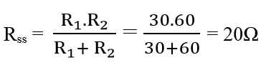
Cường độ dòng điện qua mạch chính I = U/R = 12/20 = 0,6A.
Câu 5: D
Từ định luật Ôm ta có điện trở bóng đèn: R = U/I = 12/0,3 = 40Ω.
Khi giảm hiệu điện thế: ∆U = 4V, vậy U’ = 12 - 4 = 8V
Vậy cường độ dòng điện I = U/R = 8/40 = 0,2A.
Câu 6:
+ Hiệu điện thế giữa hai điểm A, B là:
U_{AB} = I₁R₁ = 2.2 = 4V.
+ Cường độ dòng điện qua các điện trở là:
I₂ = U_{AB}/R₂ = 4/3(A).
I₃ = U_{AB}/R₃ = 4/6 = 2/3(A).
Câu 7:
+ Dòng điện tối đa là để cho R₁ và R₂ cùng chịu được là Imax = 0,5A.
+ Hiệu điện thế tối đa là để cho R₁ là U_{max1} = 20.0,5 = 10V.
+ Hiệu điện thế tối đa là để cho R₂ là U_{max2} = 30.0,5 = 15V.
+ Hiệu điện thế tối đa là để cho R₁, R₂ cùng chịu được: U_{max} = 10 + 15 = 25V.

Đề kiểm tra 15 phút Vật Lí 9 Học kì I (Đề 4)
A. Phần trắc nghiệm
Câu 1: Kết luận nào sau đây nói về cách dung ampe kế để đo cường độ dòng điện qua một điện trở là đúng?
Để đo cường độ dòng điện chạy qua một điện trở dung ampe kế mắc:
A. Nối tiếp với dây dẫn cần đo sao cho chốt (+) nối với cực dương, chốt (-) nối với cực âm của nguồn điện.
B. Song song với dây dẫn cần đo sao cho chốt (+) nối với cực dương, chốt (-) nối với cực âm của nguồn điện.
C. Nối tiếp với dây dẫn cần đo sao cho chốt (-) nối với cực dương, chốt (+) nối với cực âm của nguồn điện.
D. Song song với dây dẫn cần đo sao cho chốt (-) nối với cực dương, chốt (+) nối với cực âm của nguồn điện.
Câu 2: Một dây dẫn được mắc vào hiệu điện thế 8V thì cường độ dòng điện chạy qua nó là 0,4A. Quan sát bảng giá trị hiệu điện thế và cường độ dòng điện sau đây và cho biết giá trị nào của A, B, C, D là không phù hợp?
Hiệu điện thế U(V) | 8 | 9 | 16 | C | D
Cường độ dòng điện I(A) | 0,4 | A | B | 0,95 | 1
A. 0,54A. B. 0,8A. C. 19V. D. 20V.
Câu 3: Cho hai điện trở R₁ = R₂ = 20Ω mắc vào hai điểm A và B. Điện trở tương đương của đoạn mạch AB khi R₁ mắc song song R₂ là:
A. 10Ω B. 20Ω C. 30Ω D. 40Ω
Câu 4: Cho hai điện trở R₁ = 20Ω; R₂ = 60Ω. Mắc R₁ nối tiếp R₂ vào hiệu điện thế U = 120V. Cường độ dòng điện qua mạch trên là:
A. 10A. B. 7,5A. C. 2A. D. 1,5A.
Câu 5: Khi đặt vào hai đầu dây dẫn một hiệu điện thế 9V thì cường độ dòng điện qua nó là 0,6A. Nếu cường độ dòng điện chạy qua nó là 1A thì hiệu điện thế đặt vào hai đầu dây dẫn là:
A. 12V. B. 9V. C. 15V. D. 18V.
B. Phần tự luận
Câu 6: Cho mạch điện như hình 5 với R₁ = 2Ω; R₂ = 4Ω; R₃ = 8Ω; R₄ = 10Ω. Đặt vào hai đầu đoạn mạch một hiệu điện thế U thì đo được hiệu điện thế hai đầu điện trở R₁ là 2V. Tính hiệu điện thế U và hiệu điện thế ở hai đầu mỗi điện trở thành phần.
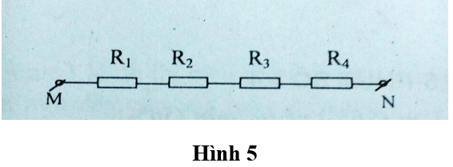
Câu 7: Cho hai điện trở R₁ = 15Ω chịu được dòng điện tối đa là 2A; R₂ = 15Ω chịu được dòng điện tối đa bằng 1,5A mắc song song. Tính hiệu điện thế tối đa có thể đặt vào hai đầu mạch đó để khi hoạt động không có điện trở nào bị hỏng.
Đáp án và hướng dẫn giải
Câu 1: A
Cách đúng dùng ampe kế để đo cường độ dòng điện là: Dùng ampe kế mắc nối tiếp với dây dẫn cần đo sao cho chốt (+) nối với cực dương, chốt (-) nối với cực âm của nguồn điện.
Câu 2: A
Điện trở mạch R = R = U/I = 8/0,4 = 20Ω.
Vậy U = 9V thì I = 9/20 = 0,45A ở đây là 0,54A nên không phù hợp.
Câu 3: A
Điện trở tương đương của đoạn mạch AB khi R₁ mắc song song R₂:
Đối với đoạn mạch mắc song song:
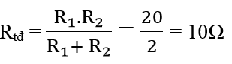
Câu 4: D
- Tính điện trở tương đương của đoạn mạch AB khi R₁ mắc nối tiếp R₂:
- Sử dụng công thức đối với đoạn mạch mắc nối tiếp: R_{tđ} = R₁ + R₂.
Ta có R_{tđ} = R₁ + R₂ = 80Ω.
Tính cường độ dòng điện qua mạch I = 120/80 = 1,5A.
Câu 5: C
Hiệu điện thế giữa hai đầu dây dẫn tăng bao nhiêu lần thì cường độ dòng điện chạy qua dây dẫn đó cũng tăng bấy nhiêu lần. Cường độ dòng điện cũng tăng lên 5/3 lần nên hiệu điện thế đặt vào dây dẫn đã tăng lên 5/3 lần U’ = U. 5/3 = 15V.
Câu 6:
– Cường độ dòng điện: I = U₁/R₁ = 1A
- Hiệu điện thế ở hai đầu mạch U: U = I.R = 1.24 = 24V
- Hiệu điện thế ở hai đầu mỗi điện trở:
+ U₂ = I.R₂ = 1.4 = 4V.
+ U₃ = I.R₃ = 1.8 = 8V.
+ U₄ = I.R₄ = 1.10 = 10V.
Câu 7:
+ Hiệu điện thế tối đa là để cho R₁ chịu được vậy U_{max1} = 15.2 = 30V.
+ Hiệu điện thế tối đa là để cho R₂ là U_{max2} = 15.1,5 = 22,5V.
+ Hiệu điện thế tối đa là để cho R₁, R₂ cùng chịu được: U_{max} = 30 + 22,5 = 52,5V.

Đề kiểm tra 15 phút Vật Lí 9 Học kì I (Đề 5)
Câu 1: Một mạch điện gồm ba điện trở R₁; R₂ và R₃ mắc song song. Khi dòng điện qua các điện trở bằng nhau ta có thể kết luận các điện trở R₁; R₂; R₃ bằng nhau, vì sao?
Câu 2: Cho đoạn mạch điện theo sơ đồ như hình 6, trong đó điện trở R₁ = 5Ω; R₂ = 15Ω; vôn kế chỉ 3V.
a) Tìm số chỉ của ampe kế.
b) Tính hiệu điện thế giữa hai đầu đoạn mạch AB.
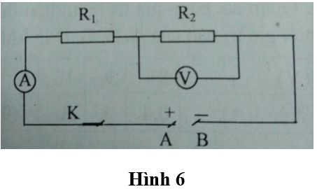
Câu 3: Ba bóng đèn giống nhau và đều có hiệu điện thế định mức 12V được mắc nối tiếp vào hai điểm có hiệu điện thế 24V. Tìm hiệu điện thế ở hai đầu mỗi bóng đèn.
Đáp án và hướng dẫn giải
Câu 1:
Ba điện trở R₁; R₂ và R₃ mắc song song. Khi dòng điện qua các điện trở bằng nhau ta có thể kết luận các điện trở R₁; R₂; R₃ bằng nhau vì I = U/R , mắc song song nên U là bằng nhau, nếu I bằng nhau thì R phải bằng nhau.
Vậy R₁ = R₂ = R₃.
Câu 2: a) Số chỉ của ampe kế: I = U₂/R₂ = 3/15 = 0,2A.
b) Hiệu điện thế giữa hai đầu đoạn mạch AB: U = I.R = 0,2.20 = 4V.
Câu 3: Do ba đèn có hiệu điện thế định mức giống nhau nên điện trở của chúng bằng nhau R₁ = R₂ = R₃ = R.
Vì ba điện trở giống nhua mắc nối tiếp nên hiệu điện thế ở hai đầu mỗi đèn đều bằng nhau. Vậy U₁ = U₂ = U₃ = U/3 = 24/3 = 8V.

5 Đề kiểm tra 1 tiết Vật Lí 9 học kì I

Đề kiểm tra 1 tiết Vật Lí 9 Học kì I (Đề 1)
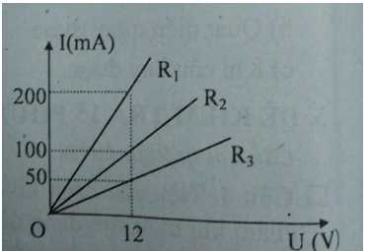
Câu 1: Trên hình 1 là đồ thị biểu diễn sự phụ thuộc của cường độ dòng điện và hiệu điện thế đối với ba dây dẫn khác nhau. Dựa vào đồ thị cho biết điện trở R₃ có giá trị là bao nhiêu?
A. R₃ = 240Ω
B. R₃ = 120Ω
C. R₃ = 400Ω
D. R₃ = 600Ω
Câu 2: Câu phát biểu nào sau đây là đúng?
Đối với mạch điện gồm các điện trở mắc song song thì:
A. Cường độ dòng điện qua các điện trở là như nhau.
B. Hiệu điện thế giữa hai đầu mỗi điện trở bằng nhau.
C. Hiệu điện thế hai đầu mạch bằng tổng hiệu điện thế ở hai đầu mỗi điện trở.
D. Điện trở tương đương của mạch bằng tổng các điện trở thành phần.
Câu 3: Hai dây dẫn bằng đồng có cùng chiều dài, một dây có tiết diện S₁ và điện trở 4Ω, dây kia có tiết diện S₂ và điện trở 12Ω. Tỉ số S₁/S₂ bằng
A. 1/2 B. 2 C. 1/3 D. 3
Câu 4: Khi đặt hiệu điện thế 6V vào hai đầu một cuộn dây thì dòng điện qua nó có cường độ là 0,3A. Biết rằng dây dẫn loại này nếu dài 4m thì có điện trở là 2Ω. Vậy chiều dài của dây dẫn dùng để cuốn cuộn dây này là bao nhiêu?
A. 20m B. 30m C. 40m D. 50m
Câu 5: Một đoạn mạch có điện trở R được mắc vào hiệu điện thế U thì dòng điện chạy qua nó có cường độ I và công suất điên của nó là P. Điện năng mà đoạn mạch này tiêu thụ trong thời gian t là:
A. A = R.I.t B. A = (P.t)/R C. A = U.I.t D. A = P²/R
Câu 6: Điện trở tương đương của đoạn mạch gồm hai điện trở R₁ = 3Ω và R₂ = 12Ω mắc song song là:
A. 36Ω B. 15Ω C. 4Ω D. 2,4Ω
Câu 7: Trên một bóng đèn có ghi 6V – 3W. Cường độ dòng điện qua bóng khi nó sang bình thường là bao nhiêu?
A. 0,5A B. 2A C. 18A D. 12A
Câu 8: Cho mạch điện như hình vẽ, biết A chỉ 1A, V chỉ 12V, R₂ = R₃ = 2R₁. Giá trị các điện trở mạch là:
A. R₁ = 5Ω; R₂ = R₃ = 10Ω B. R₁ = 4Ω; R₂ = R₃ = 8Ω
C. R₁ = 3Ω; R₂ = R₃ = 6Ω D. R₁ = 2Ω; R₂ = R₃ = 4Ω
Câu 9: Khi nói về biến trở trong một mạch điện có hiệu điện thế không đổi, câu phát biểu nào sau đây là đúng?
Trong một mạch điện có hiệu điện thế không đổi.
A. Biến trở dùng để thay đổi chiều dòng điện. B. Biến trở dùng để thay đổi cường độ dòng điện.
C. Biến trở được mắc song song với mạch điện. D. Biến trở dùng để thay đổi hiệu điện thế.
Câu 10: Điện trở của bếp điện làm bằng nikêlin R = 48,5Ω. Bếp được sử dụng ở hiệu điện thế U = 220V. Công suất tiêu thụ của bếp điện gần đúng nhất là:
A. 99,79W B. 9,979W C. 997,9W D. 0,9979W
Câu 11: Một bàn là được sử dụng với đúng hiệu điện thế định mức, trong 15 phút thì tiêu thụ một lượng điện năng 720kJ. Công suất của bàn là là bao nhiêu?
A. P = 800W B. P = 800kW C. P = 800J D. P = 800N
Câu 12: Có bốn điện trở R₁ = 15Ω; R₂ = 25Ω; R₃ = 20Ω; R₄ = 30Ω. Mắc bốn điện trở này nối tiếp với nhau rồi đặt vào hai đầu đoạn mạch hiệu điện thế U = 90V. Cường độ dòng điện trong mạch là:
A. I = 2A B. I = 1,5A C. I = 1A D. I = 4,5A
Câu 13: Sử dụng hiệu điện thế nào dưới đây có thể gây nguy hiểm đối với cơ thể con người?
A. 6V B. 12V C. 39V D. 220V
Câu 14: Định luật Jun-Lenxơ cho biết điện năng biến đổi thành:
A. Cơ năng B. Hóa năng C. Năng lượng ánh sáng D. Nhiệt năng
Câu 15: Trong kĩ thuật đơn vị công suất còn được tính bằng;
A. kJ B. kW C. W/h D. W/s
Câu 16: Khi đặt vào hai dầu dây dẫn một hiệu điện thế 12V thì cường độ dòng điện chạy qua nó là 0,5A. Nếu hiệu điện thế đặt vào điện trở đó là 36V thì cường độ dòng điện chạy trong dây dẫn là bao nhiêu?
A. I = 1,0A B. I = 1,5A C. I = 2A D. I = 2,5A
Câu 17: Một bóng đèn có ghi 220V – 75W. Công suất điện của bóng đèn bằng 75W nếu bóng đèn được mắc vào hiệu điện thế
A. nhỏ hơn 220V B. bằng 220V
C. lớn hơn hoặc bằng 220V D. bất kì.
Câu 18: Một động cơ làm việc ở hiệu điện thế 220V, dòng điện chạy qua động cơ là 3A. Hiệu suất của động cơ là 85%. Công có ích mà động cơ đã thực hiện được trong thời gian 1 giờ là bao nhiêu?
A. 2190.6kJ B. 2109,6kJ C. 2019,6kJ D. 2016,9kJ
Câu 19: Phát biểu nào đúng nhất khi nói về điện năng.
A. Điện năng là năng lượng của dòng điện. B. Điện năng là công mà dòng điện sinh ra.
C. Điện năng là nhiệt mà dòng điện tỏa ra trên dây dẫn.
D. Điện năng chỉ năng lương chuyển hóa thành dạng khác nhau của năng lượng
Câu 20: Lựa chọn từ thích hợp điền vào chỗ trống: Dòng điện có ... vì có thể thực hiện công và cung cấp nhiệt lượng.
A. năng lượng B. điện thế C. điện tích D. điện lượng
Đáp án và hướng dẫn giải
Câu 1: A
R₃ = 12/0,05 = 240Ω
- Ta thấy góc tạo bởi giữa đường biểu diễn mối quan hệ U, I với trục hoành càng lớn thì điện trở càng nhỏ.
- Vận dụng công thức R = U/I và đổi các đơn vị cường độ dòng điện về ampe ta dễ dàng tính được giá trị của các điện trở.
Câu 2: B
Đối với mạch điện gồm các điện trở mắc song song thì hiệu điện thế giữa hai đầu mỗi điện trở bằng nhau.
Câu 3: D
Điện trở tỉ lệ nghịch với tiết diện nên R₂/R₁ = S₁/S₂ = 3.
Câu 4: C
Điện trở dây R = U/I = 6/0,3 = 20Ω
Chiều dài của dây dẫn: l = (20×4)/2 = 40m.
Câu 5: C
Điện năng mà đoạn mạch này tiêu thụ: A = U.I.t
Câu 6: D
Điện trở tương đương
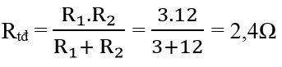
Câu 7: A
Cường độ dòng điện I = P/U = 3/6 = 0,5A
Câu 8: C
Điện trở: R₂ + R₃ = U_{V}/I = 12/1 = 12(Ω)
Vậy R₂ = R₃ = 12/2 = 6(Ω)
Vì R₂ = 2R₁ => R₁ = 6/2 = 3(Ω)
Câu 9: B
Trong một mạch điện có hiệu điện thế không đổi, biến trở dùng để thay đổi cường độ dòng điện.
Câu 10: C
P = U²/R = 220²/48,5 = 997,9W
Câu 11: A
Công suất của bàn là: P = A/t = 720000/15.60 = 800W
Câu 12: C
Điện trở đoạn mạch R = R₁ + R₂ + R₃ + R₄ = 15 + 25 + 20 + 30 = 90Ω.
Cường độ dòng điện I = U/R = 90/90 = 1A
Câu 13: D
Hiệu điện thế gây nguy hiểm là U ≥ 40V. Vậy kết quả là D: 220V.
Câu 14: D
Định luật Jun-Lenxơ cho biết điện năng biến đổi thành nhiệt năng.
Câu 15: B
Trong kĩ thuật đơn vị công suất còn được tính bằng kW = 1000W.
Câu 16: B
Điện trở dây dẫn R = U/I = 12/0,5 = 24Ω
Cường độ dòng điện I’ = U'/R = 36/24 = 1,5A
Câu 17: B
Công suất điện của bóng đèn bằng 75W nếu bóng đèn được mắc vào hiệu điện thế U = 220V.
Câu 18: C
Công toàn phần mà động cơ sinh ra A_{tp} = U.I.t = 220.3.3600 = 2376kJ.
Công có ích mà động cơ sinh ra: A = 85% A_{tp} = 0,8.2376 = 2019,6kJ.
Câu 19: A
Điện năng là năng lượng của dòng điện.
Câu 20: A
Dòng điện có năng lượng vì có thể thực hiện công và cung cấp nhiệt lượng.

Đề kiểm tra 1 tiết Vật Lí 9 Học kì I (Đề 2)
Câu 1: Trong các phát biểu sau đây, phát biểu nào là sai?
A. Để đo cường độ dòng điện phải mắc ampe kế nối tiếp với dụng cụ cần đo.
B. Để đo hiệu điện thế hai đầu một dụng cụ cần mắc vôn kế song song với dụng cụ cần đo.
C. Để đo điện trở phải mắc oát kế song song với dụng cụ cần đo.
D. Để đo điện trở một dụng cụ cần mắc một ampe kế nối tiếp với dụng cụ và một vôn kế song song với dụng cụ đó.
Câu 2: Công thức nào sau đây là công thức tính điện trở mạch mắc nối tiếp.
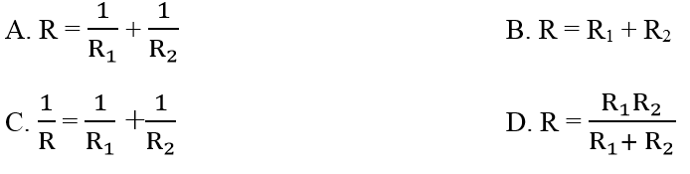
Câu 3: Hai dây dẫn bằng đồng, có cùng tiết diện, dây thứ nhất có điện trở là 2Ω và có chiều dài 10m, dây thứ hai có chiều dài 30m. Điện trở của dây thứ hai là bao nhiêu?
A. 4Ω B. 6Ω C. 8Ω D. 10Ω
Câu 4: Ba dây dẫn có cùng chiều dài, cùng tiết diện. Dây thứ nhất bằng đồng có điện trở R₁, dây thứ hai bằng nhôm có điện trở R₂, dây thứ ba bằng sắt có điện trở R₃. Câu trả lời nào dưới đây là đúng khi so sánh điện trở của các dây dẫn?
A. R₃ > R₂ > R₁ B. R₁ > R₃ > R₂ C. R₂ > R₁ > R₃ D. R₁ > R₂ > R₃
Câu 5: Phát biểu nào sau đây là đúng nhất? Công suất điện để chỉ
A. điện năng tiêu thụ nhiều hay ít.
B. cường độ dòng điện chạy qua mạch mạnh hay yếu.
C. hiệu điện thế sử dụng lớn hoặc bé.
D. mức độ hoạt động mạnh hay yếu của dụng cụ điện.
Câu 6: Mắc nối tiếp R₁ = 40Ω và R₂ = 80Ω vào hiệu điện thế không đổi U = 12V. Cường độ dòng điện chạy qua điện trở R₁ là
A. 0,1A B. 0,15A C. 0,45A D. 0,3A
Câu 7: Một bàn là ghi 220V – 800W mắc vào mạng điện có hiệu điện thế 160V. Cường độ dòng điện qua bàn là là
A. 3,6A B. 5,0A C. 2,6A D. 4,2A
Câu 8: Ba điện trở R₁ = 3Ω, R₂ và R₃ = 4Ω mắc nối tiếp nhau và mắc vào mạch điện thì hiệu điện thế 2 đầu R₁ là U₁ = 6V và R₂ là U₂ = 4V. Vậy hiệu điện thế 2 đầu R₃ và hiệu điện thế 2 đầu mạch là
A. U₃ = 6V và U = 16V B. U₃ = 4V và U = 14V C. U₃ = 5V và U = 12V D. U₃ = 8V và U = 18V
Câu 9: Hai bóng đèn mắc nối tiếp rồi mắc vào nguồn điện. Để hai đèn cùng sang bình thường ta phải chọn hai bóng đèn như thế nào?
A. Có cùng hiệu điện thế định mức. B. Có cùng công suất định mức.
C. Có cùng cường độ dòng điện định mức. D. Có cùng điện trở.
Câu 10: Điện trở của bếp điện làm bằng nikêlin R = 48,5Ω. Bếp được sử dụng ở hiệu điện thế 220V. Nhiệt lượng tỏa ra của bếp trong 15 phút có giá trị là
A. 898011J B. 898110J C. 898101J D. 890801J
Câu 11: Công thức nói lên mối quan hệ giữa công và công suất là:
A. P = A.t B. P = A + t C. A = P.t D. t = P.A
Câu 12: Có bốn điện trở R₁ = 15Ω; R₂ = 25Ω; R₃ = 20Ω; R₄ = 30Ω. Mắc bốn điện trở này nối tiếp với nhau rồi đặt vào hai đầu đoạn mạch hiệu điện thế U = 90V. Để dòng điện trong mạch giảm đi chỉ còn một nửa, người ta mắc nối tiếp thêm vào mạch một điện trở R₅. Điện trở R₅ có thể nhận giá trị nào trong các giá trị sau đây?
A. R₅ = 25Ω B. R₅ = 40Ω C. R₅ = 60Ω D. R₅ = 90Ω
Câu 13: Đơn vị công của dòng điện là:
A. Ampe (A) B. Jun (J) C. Vôn (V) D. Oát (W)
Câu 14: Trong số các vật liệu đồng, nhôm, sắt và nicrom, vật điện nào dẫn điện kém nhất?
A. Đồng B. Nhôm C. Sắt D. Nicrom
Câu 15: Cường độ dòng điện chạy qua một bóng đèn là 1,2A khi mắc nó vào hiệu điện thế 12V. Muốn cường độ dòng điện chạy qua bóng đèn tăng thêm 0,3A thì hiệu điện thế giữa hai đầu bóng đèn là:
A. U = 10V B. U = 12,5V C. U = 15V D. U = 20V
Câu 16: Công suất của dòng điện trên đoạn mạch chứa điện trở R là:
A. P = RI B. P = I²R C. P = IR² D. P = I²R²
Câu 17: Một bóng đèn 220V – 60W mắc vào nguồn điện 200V. Khi đó độ sáng của đèn như thế nào?
A. Đèn sáng bình thường. B. Đèn sáng mạnh hơn bình thường.
C. Đèn sáng yếu hơn bình thường. D. Đèn sáng lúc mạnh lúc yếu.
Câu 18: Số đếm của công tơ điện của gia đình em chỉ điều gì sau đây?
A. Công suất điện của các dụng cụ trong gia đình. B. Dòng điện trung bình mà gia đình sử dụng.
C. Thời gian sử dụng điện trong gia đình. D. Điện năng mà gia đình đã sử dụng.
Câu 19: Có 3 điện trở R₁ = 15Ω; R₂ = 25Ω; R₃ = 20Ω. Mắc ba điện trở này nối tiếp nhau rồi đặt vào hai đầu đoạn mạch một hiệu điện thế 90V. Cường độ dòng điện trong mạch nhận giá trị nào trong các giá trị sau?
A. I = 6A B. I = 1,5A C. I = 3,6A D. I = 4,5A
Câu 20: Lựa chọn từ thích hợp điền vào chỗ trống.
Biến trở là ... có thể thay đổi trị số và có thể được sử dụng điều chỉnh cường độ dòng điện trong mạch.
A. Điện kế B. Biến thế C. Điện trở D. Ampe kế
Đáp án và hướng dẫn giải
Câu 1: C
Oát kế là dụng cụ đo công suất không thể đo điện trở, vì thế câu C là sai.
Câu 2: B
Điện trở mạch nối tiếp là: R = R₁ + R₂.
Câu 3: B
Điện trở tỉ lệ với chiều dài, nên dây 30m có điện trở gấp 3 dây 10m. Vậy R = 3.2 = 6Ω.
Câu 4: A
Điện trở suất của sắt lớn nhất nên R₃ lớn nhất, của đồng bé nhất nên R₁ bé nhất nên R₃ > R₂ > R₁.
Câu 5: D
Công suất điện để chỉ mức độ hoạt động mạnh hay yếu của dụng cụ điện.
Câu 6: A
Điện trở mạch nối tiếp là: R = R₁ + R₂ = 40 + 80 = 120Ω.
Cường độ dòng điện I = U/R = 12/120 = 0,1A.
Câu 7: C
Điện trở bàn là R = U²/P = 220²/800 = 60,5Ω
Cường độ dòng điện qua bàn là I = U/R = 160/60,5 = 2,64A ≈ 2,6A
Câu 8: D
Cường độ dòng điện là: I = U₁/R₁ = 6/3 = 2(A).
Hiệu điện thế hai đầu R₃: U₃ = I.R₃ = 2.4 = 8 (V)
Hiệu điện thế 2 đầu mạch: U = U₁ + U₂ + U₃ = 6 + 4 + 8 = 18(V).
Câu 9: C
Vì hai bóng đèn mắc nối tiếp, để hai đèn cùng sáng bình thường ta phải chọn hai bóng đèn có cùng cường độ dòng điện định mức.
Câu 10: B
Nhiệt lượng tỏa ra trong 15 phút: Q = P.t = 997,9.15.60 = 898110J
Câu 11: C
Công thức nói lên mối quan hệ giữa công và công suất là: A = P.t.
Câu 12: D
Điện trở đoạn mạch R = R₁ + R₂ + R₃ + R₄ = 15 + 25 + 20 + 30 = 90Ω.
Cường độ dòng điện I = U/R = 90/90 = 1A. Sau khi mắc R₅: I’ = 0,5A
Vậy ta có: 0,5(R + R₅) = 90 => 0,5(90 + R₅) = 90 => R₅ = 90Ω.
Câu 13: B
Đơn vị công của dòng điện là: Jun (J)
Câu 14: D
Nicrom là vật liệu dẫn điện kém nhất vì điện trở suất của nó lớn nhất.
Câu 15: C
Điện trở bóng đèn là R = U/I = 12/1,2 = 10Ω.
Cường độ dòng điện qua bàn là I’ = U/R = 1,2 + 0,3 = 1,5A.
Hiệu điện thế bóng đèn là: U = I’.R = 1,5.10 = 15 (V).
Câu 16: B
Công suất của dòng điện trên đoạn mạch chứa điện trở R là: P = I²R.
Câu 17: C
Một bóng đèn 220V – 60W mắc vào nguồn điện 200V. Khi đó độ sáng của đèn yếu hơn bình thường.
Câu 18: D
Số đếm trên công tơ chỉ điên năng của gia đình sử dụng.
Câu 19: B
Điện trở đoạn mạch R = R₁ + R₂ + R₃ = 15 + 25 + 20 = 60Ω.
Cường độ dòng điện I = U/R = 90/60 = 1,5A.
Câu 20: C
Biến trở là điện trở có thể thay đổi trị số và có thể được sử dụng điều chỉnh cường độ dòng điện trong mạch.

Đề kiểm tra 1 tiết Vật Lí 9 Học kì I (Đề 3)
A. Phần trắc nghiệm
Câu 1: Câu phát biểu nào dưới đây là đúng khi nói về mối liên hệ giữa cường độ dòng điện chạy qua một dây dẫn với hiệu điện thế giữa hai đầu dây dẫn đó?
Cường độ dòng điện chạy qua một dây dẫn
A. tỉ lệ nghịch với hiệu điện thế đặt vào hai đầu dây dẫn đó.
B. tỉ lệ thuận với hiệu điện thế đặt vào hai đầu dây dẫn đó.
C. có độ lớn bằng hiệu điện thế đặt vào hai đầu dây dẫn đó.
D. luôn bằng một nửa hiệu điện thế đặt vào hai đầu dây dẫn đó.
Câu 2: Có hai điện trở R₁ và R₂ (với R₁ = R₂ = r), gọi R_{nt} và R// lần lượt là điện trở tương đương của chúng khi được mắc nối tiếp và mắc song song. Kết quả nào sau đây là đúng?
A. R_{nt} = 2.R// B. R_{nt} = 4.R// C. R// = 2.R_{nt} D. R// = 4.R_{nt}
Câu 3: Hai dây nhôm cùng tiết diện có điện trở lần lượt là 5Ω và 6Ω. Dây thứ nhất dài 15m. Chiều dài của dây thứ hai là bao nhiêu?
A. 16m B. 17m C. 18m D. 20m
Câu 4: Công thức nào sau đây biểu diễn sự phụ thuộc của điện trở của dây dẫn vào chiều dài dây (l), tiết diện dây dẫn (S), điện trở suất của vật liệu làm dây (ρ) là đúng?
A. R = ρ. S/l B. R = ρ. l/S C. R = S. ρ²/l D. R = ρ. S²/l
Câu 5: Một đoạn mạch gồm hai điện trở R₁ = 10Ω và R₂ = 20Ω mắc nối tiếp với nhau vào hai điểm có hiệu điện thế 12V. Cường độ dòng điện qua đoạn mạch là
A. I = 0,2A B. I = 0,3A C. I = 0,4A D. I = 0,6A
Câu 6: Một bóng đèn có ghi 12V – 6W mắc vào nguồn điện 12V. Điện trở của bóng đèn là
A. 12Ω B. 36Ω C. 48Ω D. 24Ω
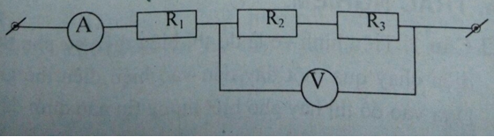
Câu 7: Cho mạch điện như hình vẽ; R₁ = R₂ = 2R₃, vôn kế V chỉ 12 (V), A chỉ 2 (A). Hiệu điện thế hai đầu mạch là
A. U = 15 (V)
B. U = 18 (V)
C. U = 20 (V)
D. U = 24 (V)
Câu 8: Bóng đèn điện bị đứt dây tóc, cần phải thay bóng đèn khác. Biện pháp nào sau đây đảm bảo an toàn điện?
A. Nếu đèn dùng phích cắm thì phải rút phích cắm trước khi tháo bóng đèn hỏng và lắp bóng đèn khác.
B. Nếu đèn không dùng phích cắm thì phải ngắt công tắc, tháo cầu chì trước khi tháo bóng đèn hỏng và lắp bóng khác.
C. Đảm bảo cách điện giữa người với nền nhà (đứng trên ghế nhựa hay bàn gỗ) trong khi tháo bóng đèn hỏng và lắp bóng đèn khác.
D. Các phương án A, B, C đều đảm bảo an toàn điện.
Câu 9: Nếu đồng thời tăng điện trở của dây dẫn, cường độ dòng điện và thời gian dòng điện chạy qua dây dẫn lên 2 lần thì nhiệt lượng tỏa ra trên dây dẫn sẽ tăng lên như thế nào?
A. 4 lần B. 8 lần C. 12 lần D. 16 lần
B. Phần tự luận
Câu 10: Có hai điện trở R₁ và R₂ được mắc vào giữa hai điểm A và B. Khi chúng được mắc nối tiếp thì điện trở tương đương của mạch là 9Ω; khi chúng được mắc song song thì điện trở của mạch là 2Ω. Tính điện trở R₁ và R₂.
Câu 11: Hai dây dẫn có điện trở là 24Ω và 8Ω lần lượt mắc nối tiếp vào hai điểm có hiệu điện thế không đổi 12V. Theo cách mắc đó, hãy tính:
a) Điện trở tương đương của đoạn mạch.
b) Hiệu điện thế ở hai đầu mỗi điện trở và cường độ dòng điện qua mỗi điện trở.
c) Nhiệt lượng tỏa ra ở đoạn mạch trong thời gian 10 phút.
Đáp án và hướng dẫn giải
Câu 1: B
Mối liên hệ giữa cường độ dòng điện với hiệu điện thế: Cường độ dòng điện chạy qua một dây dẫn tỉ lệ thuận với hiệu điện thế đặt vào hai đầu dây dẫn đó.
Câu 2: B
Với R₁ = R₂ = r suy ra R_{nt} = R₁ + R₂ = 2r
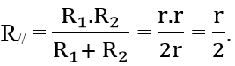
Từ đó ta thấy R_{nt} = 4R//.
Câu 3: C
Điện trở tỉ lệ với chiều dài nên 5/6 = 15/l₂ => l₂ = 15.6/5 = 18m
Câu 4: B
Công thức điện trở của dây dẫn: R = ρ l/S
Câu 5: C
Điện trở R_{nt} = R₁ + R₂ = 10 + 20 = 30Ω
Cường độ dòng điện: I = U/R = 12/30 = 0,4A.
Câu 6: D
Điện trở bóng đèn R = U²/P = 12²/6 = 24Ω
Câu 7: C
Điện trở của: R₂ + R₃ = U_{N}/I = 12/2 = 6(Ω)
R₂ + R₂/2 = 3/2 R₂ = 6(Ω) ⇔ R₂ = 2.6/3 = 4(Ω)
Điện trở của mạch: R = R₁ + R₂ + R₃ = R₂ + R₂ + R₂/2 = 10 (Ω).
Vậy U = I.R = 2.10 = 20(V)
Câu 8: D
Các phương án A, B, C đều đảm bảo an toàn điện.
Câu 9: D
Nhiệt tỏa ra là Q = I²R.t suy ra nếu đồng thời tăng điện trở của dây dẫn, cường độ dòng điện và thời gian dòng điện chạy qua dây dẫn lên 2 lần thì nhiệt lượng tỏa ra trên dây dẫn sẽ tăng lên 16 lần.
Câu 10:
– Công thức cần sử dụng:
Đối với đoạn mạch mắc nối tiếp: Rtđ = R₁ + R₂
Đối với đoạn mạch mắc song song:
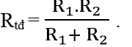
Khi R₁ nt R₂ ta có: Rnt = R₁ + R₂ = 9Ω (1)
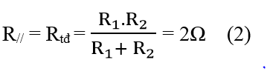
Câu 11:
Khi mắc nối tiếp:
a) Điện trở tương đương của đoạn mạch: R = R₁ + R₂ = 24 + 8 = 32Ω
b) Hiệu điện thế ở hai đầu mỗi điện trở và cường độ dòng điện qua mỗi điện ở hai đầu mỗi điện trở và cường độ dòng điện qua mỗi điện ở hai đầu mỗi điện trở và cường độ dòng điện qua mỗi điện trở.
+ I = I₁ = I₂ = U/R = 0,375A; U₁ = I.R₁ = 0,375.24 = 9V;
U₂ = U – U₂ = 12 – 9 = 3V.
c) Nhiệt lượng tỏa ra ở đoạn mạch trong thời gian 10 phút.
+ Q = U.I.t = 12.0,375.10.60 = 2700J

Đề kiểm tra 1 tiết Vật Lí 9 Học kì I (Đề 4)
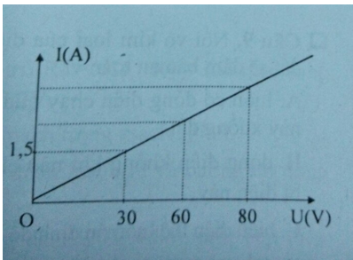
A. Phần trắc nghiệm
Câu 1: Trên hình vẽ là đồ thị biểu diễn sự phụ thuộc của cường độ dòng điện chạy qua một day dẫn vào hiệu điện thế giữa hai đầu dây dẫn đó. Dựa vào đồ thị hãy cho biết thông tin nào dưới đây là sai?
A. Khi hiệu điện thế U = 30V thì cường độ dòng điện là 1,5A.
B. Khi hiệu điện thế U = 60V thì cường độ dòng điện là 3A.
C. Khi hiệu điện thế U = 15V thì cường độ dòng điện là 1A.
D. Giá trị hiệu điện thế luôn gấp 20 lần giá trị cường độ dòng điện.
Câu 2: Cường độ dòng điện chạy qua một dây dẫn thay đổi như thế nào khi chiều dài dây giảm đi một nửa? Biết rằng hiệu điện thế không đổi.v
A. Tăng lên gấp đôi. B. Không thay đổi. C. Giảm đi một nửa. D. Giảm đi còn 1/4.
Câu 3: Một dây dẫn bằng nicrom dài 15m, tiết diện 0,3mm² được mắc vào hai điểm có hiệu điện thế 220V. Biết điện trở suất của nicrom ρ = 1,1.10⁻⁶Ωm. Cường độ dòng điện chạy qua dây dẫn có giá trị là
A. I = 2A B. I = 4A C. I = 6A D. I = 8A
Câu 4: Một dây dẫn bằng đồng và một dây dẫn bằng nhôm có cùng chiều dài, cùng tiết diện. So sánh điện trở của hai dây?
A. R_{đồng} = R_{nhôm} B. R_{đồng} > R_{nhôm} C. R_{đồng} < R_{nhôm} D. R_{đồng} = 2R_{nhôm}
Câu 5: Công suất điện cho biết:
A. Khả năng thực hiện công của dòng điện. B. Năng lượng của dòng điện.
C. Lượng điện năng sử dụng trong một đơn vị thời gian.
D. Mức độ mạnh, yếu của dòng điện.
Câu 6: Hia bóng đèn có điện trở 6Ω và 24Ω mắc nối tiếp với nhau vào nguồn điện không đổi 12V. Hiệu điện thế giữa hai đầu mỗi bóng đèn lần lượt là
A. 5,4V và 6,6V B. 4,8V và 7,2V C. 3,6V và 8,4V D. 2,4V và 9,6V
Câu 7: Trên bóng đèn có ghi 6V – 3W. Khi đèn sang bình thường thì dòng điện chạy qua đèn có cường độ là bao nhiêu?
A. 0,5A B. 1,5A C. 2A D. 18A
Câu 8: Hai điện trở R₁ = 3(Ω); R₂ = 2(Ω) mắc nối tiếp. Dòng điện chạy qua R₁ là I = 1,25 (A). Hiệu điện thế hai đầu mạch là
A. U = 7,5 (V) B. U = 8,0 (V) C. U = 12 (V) D. U = 6,25 (V)
Câu 9: Nối vỏ kim loại của dụng cụ hay thiết bị điện bằng dây dẫn với đất sẽ đảm bảo an toàn vì
A. luôn có dòng điện chạy qua vỏ kim loại của dụng cụ hay thiết bị điện này xuống đất.
B. dòng điện không khi nào chạy qua vỏ kim loại của dụng cụ hay thiết bị điện này.
C. hiệu điện thế luôn ổn định để dụng cụ hay thiết bị hoạt động bình thường.
D. nếu chạm vào vỏ kim loại thì cường độ dòng điện chạy qua cơ thể người rất nhỏ.
Câu 10: Một động cơ làm việc ở hiệu điện thế 220V, dòng điện chạy qua động cơ là 3A. Công của dòng điện sinh ra trong 1 giờ là
A. 2374kJ B. 2376kJ C. 2378kJ D. 2372kJ
B. Phần tự luận
Câu 11: Cho mạch điện như hình vẽ.
Biết R₁ = 6Ω; R₂ = 30Ω; R₃ = 15Ω, hiệu điện thế giữa hai đầu AB là 24V
a) Tính điện trở tương đương của mạch.
b) Tính cường độ dòng điện qua mỗi điện trở và hiệu điện thế ở hai đầu mỗi điện trở.
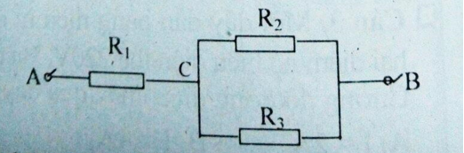
Câu 12: Hai dây dẫn có điện trở 24Ω và 8Ω lần lượt được mắc song song vào hai điểm có hiệu điện thế không đổi 12V. Theo cách mắc đó, hãy tính:
a) Điện trở tương đương của mạch.
b) Hiệu điện thế ở hai đầu mỗi điện trở và cường độ dòng điện qua mỗi điện trở.
c) Nhiệt lượng tỏa ra ở đoạn mạch trong thời gian 10 hút.
Đáp án và hướng dẫn giải
Câu 1: C
Vì U tăng bao nhiêu lần thì I tăng bấy nhiêu lần và ngược lại, ta nhận xét thấy câu C là sai vì khi U giảm đi một nửa nhưng cường độ dòng điện chỉ giảm đi 1/3.
Câu 2: A
Khi chiều dài dây giảm đi một nửa thì điện trở giảm còn một nửa và cường độ dòng điện tăng gấp đôi.
Câu 3: B
Điện trở dây nicrom R = ρl/S = (1,1.10⁻⁶.15)/(0,3.10⁻⁶) = 55Ω
Cường độ dòng điện I = U/R = 220/55 = 4A.
Câu 4: C
Do điện trở suất của nhôm lớn hơn nên điện trở đồng bé hơn điện trở nhôm.
Câu 5: C
Công suất điện cho biết lượng điện năng sử dụng trong một đơn vị thời gian.
Câu 6: D
Điện trở và dòng điện trong mạch: R = 6 + 24 = 30Ω, I = 12/30 = 0,4A.
Hiệu điện thế giữa hai đầu mỗi bóng đèn U₁ = 0,4.6 = 2,4V; U₂ = 24.0,4 = 9,6V.
Câu 7: A
Cường độ dòng điện là I = P/U = 3/6 = 0,5A
Câu 8: D
Điện trở của mạch là: R = R₁ + R₂ = 3 + 2 = 5 (Ω)
Hiệu điện thế 2 đầu mạch U = I.R = 1,25.5 = 6,25 (V)
Câu 9: D
Nối vỏ kim loại của dụng cụ hay thiết bị điện bằng dây dẫn với đất sẽ đảm bảo an toàn vì nếu chạm vào vỏ kim loại thì cường độ dòng điện chạy qua cơ thể người rất nhỏ.
Câu 10: B
Công của dòng điện sinh ra A = U.I.t = 220.3.3600J = 2376kJ
Câu 11: Mạch điện có dạng R₁ nt (R₂//R₃).
a) Tính điện trở tương đương:
Xét đoạn mạch CB có (R₂//R₃) nên:
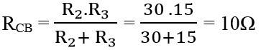
Xét đoạn mạch AB có R₁ nt R_{CB} nên: R_{AB} = R₁ + R_{CB} = 6 + 10 = 16Ω.
b) Tính cường độ dòng điện
Vì R₁ nt R_{CB} nên I1 = I = U_{AB}/R_{AB} = 24/16 = 1,5A
Hiệu điện thế ở hai đầu điện trở R₁ là: U₁ = I1.R₁ = 1,5.6 = 9V.
Hiệu điện thế hai đầu đoạn mạch CB là:
U_{CB} = U_{AB} – U_{AC} = U_{AB} – U₁ = 24 – 9 = 15V.
Vì R₂//R₃ nên U_{CB} = U₂ = U3 = 15V
Cường độ dòng điện qua R₂ là: I2 = U₂/R₂ = 15/30 = 0,5A.
Cường độ dòng điện qua R₃ là I3 = U3/R₃ = 15/15 = 1A.
Câu 12:
Khi mắc song song:
a) Điện trở tương đương của đoạn mạch: R = (R₁.R₂)/(R₁+ R₂) = 6Ω.
b) Hiệu điện thế ở hai đầu mỗi điện trở và cường độ dòng điện qua mỗi điện trở.
U = U₁ = U₂ = 12V; I1 = U/R₁ = 12/24 = 0,5A; I2 = U/R₂ = 12/8 = 1,5A
c) Nhiệt lượng tỏa ra ở đoạn mạch trong thời gian 10 phút:
Q = U.I.t = 12.2.10.60 = 14400J

Đề kiểm tra 1 tiết Vật Lí 9 Học kì I (Đề 5)
Câu 1: Phát biểu, viết biểu thức và nói rõ các đại lượng và đơn vị đo trong công thức định luật Ôm với một đoạn mạch.
Câu 2: Hãy cho biết việc sử dụng tiết kiệm điện năng có lợi ích gì?
Câu 3: Một bạn học sinh cho rằng công của dòng điện sản ra khi nó chạy qua một vật dẫn tỉ lệ với điện trở của vật dẫn đó. Ý kiến của bạn đó có đúng không? Tại sao?
Câu 4: Một đoạn mạch gồm hai điện trở R₁ = 9Ω; R₂ = 6Ω mắc song song với nhau, đặt ở hiệu điện thế U = 7,2V.
a) Tính điện trở tương đương của đoạn mạch trong mạch chính.
b) Tính cường độ dòng điện trong mỗi đoạn mạch rẽ và cường độ dòng điện trong mạch chính.
Câu 5: Một gia đình sử dụng 10 bóng đèn 220V – 40W, một bếp điện 220V – 1000W, một máy giặt 220V – 1400W, một tủ lạnh 220V – 200W, một ti vi 220V – 100W trong thời gian 30 phút. Biết hiệu điện thế ở hai đầu ổ điện là 220V.
a) Tính điện năng đã tiêu thụ trong thời gian trên.
b) Tính số tiền phải trả cho số điện năng trên biết giá 1 kW.h là 800 đồng.
Đáp án và hướng dẫn giải
Câu 1:
+ Phát biểu: Cường độ dòng điện chạy qua dây dẫn tỉ lệ thuận với hiệu điện thế đặt vào dây dẫn và tỉ lệ nghịch với điện trở của mỗi dây.
+ Biểu thức: I: Cường độ dòng điện , đo bằng ampe
I = U/R
U: hiệu điện thế, đo bằng vôn (V)
R: điện trở dây dẫn đo bằng ôm (Ω)
Câu 2:
Việc sử dụng tiết kiệm điện năng có lợi ích:
+ Tiết kiệm tiền và giảm chi tiêu trong gia đình.
+ Các dụng cụ và thiết bị điện sử dụng được lâu bền hơn.
+ Giảm bớt các sự cố gây tổn hại chung cho hệ thống cung cấp điện quá tải, đặc biệt trong các giờ cao điểm.
Câu 3:
+ Ý kiến của bạn đó đúng khi mạch nối tiếp A = R.I².t
+ Ý kiến của bạn đó sai khi mắc song song A = U₂/R .t
Câu 4:
a) Vì điện trở R₁//R₂ nên R_{tđ} = (R₁.R₂)/(R₁+ R₂) = (9.6)/(9+6) = 3,6Ω.
b) Tính cường độ dòng điện
Cường độ dòng điện qua mạch chính là: I = U/R = 7,2/3,6 = 2A
Cường độ dòng điện qua R₁ là: I₁ = U/R₁ = 7,2/9 = 0,8A.
Cường độ dòng điện qua R₂ là: I₂ = U/R₂ = 7,2/6 = 1,2A.
Câu 5:
a) Điện năng đã tiêu thụ trong thời gian trên.
+ Tổng công suất tiêu thụ của các dụng cụ:
P = 400 + 1000 + 1400 + 200 + 100 = 3100W = 3,1kW.
+ Điện năng tiêu thụ A = P.t = 3,1.0,5 = 1,55kWh
b) Số tiền phải trả cho số điện năng trên: T = A.t = 1,55.800 = 1240 đồng.

5 Đề kiểm tra Học kì I Vật Lí 9

Đề kiểm tra Học kì I Vật Lí lớp 9 (Đề 1)
I. Phần trắc nghiệm (3,0 điểm)
Câu 1: Định luật Jun-Len xơ cho biết điện năng biến đổi thành:
A. Cơ năng B. Hóa năng C. Năng lượng ánh sáng D. Nhiệt năng
Câu 2: Biểu thức nào dưới đây là của định luật Ôm:
A. I = U.R B. R = U/I C. I = U/R D. U = I.R
Câu 3: Trong mạch gồm các điện trở R₁ = 6ω ; R₂ = 12ω mắc nối tiếp. Điện trở tương đương của đoạn mạch là:
A. 4ω B. 6ω C. 9ω D. 18ω
Câu 4: Vật nào sau đây ứng dụng hoạt động từ của dòng điện?
A. Bàn là B. Bóng đèn dây tóc C. Động cơ điện D. Nồi cơm điện
Câu 5: Chọn câu sai: Các đặc điểm của từ phổ của nam châm là:
A. Càng gần nam châm các đường sức từ càng gần nhau hơn.
B. Các đường sức từ là các đường cong khép kín.
C. Mỗi một điểm có nhiều đường sức từ đi qua.
D. Chỗ nào đường sức từ dày thì từ trường mạnh, chỗ nào đường sức từ thưa thì từ trường yếu.
Câu 6: Nam châm điện được sử dụng trong các dụng cụ nào dưới đây?
A. Chuông điện B. Máy tính bỏ túi C. Bóng đèn điện D. Đồng hồ đeo tay
II. Phần tự luận (7,0 điểm)
Câu 7: (3,0 điểm) Cho mạch điện như hình vẽ: Khi đóng khóa K kim nam châm bị hút vào ống dây.
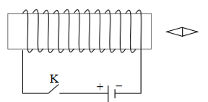
a) Hãy vẽ các đường sức từ bên trong ống dây và chiều các đường sức từ.
b) Xác định từ cực của ống dây và kim nam châm .
c) Nêu các cách để làm tăng từ trường của ống dây. Vẽ lại hình vào bài làm.
Câu 8: (4,0 điểm) Cho mạch điện như hình vẽ
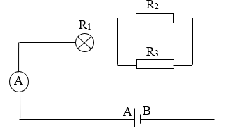
Bóng đèn ghi 12V - 6W; R₂ = R₃ = 20 , U_{AB} = 15V
a) Cho biết ý nghĩa của các số ghi trên đèn và tính điện trở của bóng đèn.
b) Tính điện trở tương đương của đoạn mạch và số chỉ của ampe kế.
Đáp án và thang điểm
I. Trắc nghiệm
Chú ý: Mỗi câu trả lời đúng được 0,5 điểm
Câu | 1 | 2 | 3 | 4 | 5 | 6
Đáp án | D | C | D | C | C | A
II. Tự luận
Câu 7: (3,0 điểm)
a) Vẽ đúng chiều của dòng điện trong mạch điện từ cực (+) qua các vật dẫn đến cực (-) nguồn điện
- Xác định đúng chiều của đường sức từ. (1,0 điểm)
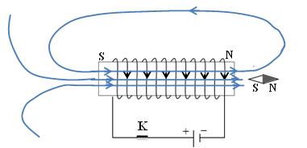
b) Xác định đúng từ cực của ống dây
- Xác định đúng từ cực của kim nam châm. (1,0 điểm)
c) Tăng cường độ dòng điện chạy qua ống dây
- Tăng số vòng dây. (1,0 điểm)
Câu 8: (4,0 điểm)
a) 12V - 6W là Hiệu điện thế định mức và công suất định mức của bóng đèn. Đèn hoạt động bình thường khi dùng đúng hiệu điện thế định mức và khi đó công suất tiêu thụ của bóng đúng bằng công suất định mức. (1,0 điểm)
b) Điện trở R₁ của bóng đèn là:
Từ công thức:
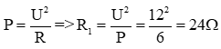 (1,0 điểm)
Điện trở tương đương của đoạn mạch là:
Vì R₁ nt ( R₂//R₃) nên
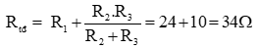 (1,0 điểm)
Số chỉ của ampe kế là:
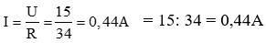 (1,0 điểm)

Đề kiểm tra Học kì I Vật Lí lớp 9 (Đề 2)
I. Phần trắc nghiệm (3,0 điểm)
Câu 1: Hệ thức của định luật Ôm là
A. I = U.R B. I = U/R C. R = U.I D. U = I.R
Câu 2: Mắc hai điện trở 10ω và 20ω nối tiếp với nhau vào hai điểm có hiệu điện thế 12V. Cường độ dòng điện trong mạch là.
A. 0,4A B. 0,3A C. 0,6A D. 12A
Câu 3: Hai bóng đèn mắc song song rồi mắc vào nguồn điện. Để hai đèn cùng sáng bình thường, phải chọn hai bóng đèn:
A. Có cùng hiệu điện thế định mức. B. Có cùng cường độ dòng điện định mức.
C. Có cùng điện trở. D. Có cùng công suất định mức.
Câu 4: Một dây dẫn bằng Nikenli dài 20m, tiết diện 0,05mm². Điện trở suất của Nikenli 0,4.10⁻⁶ωm. Điện trở của dây dẫn là:
A. 40ω B. 80ω C. 160ω D. 180ω
Câu 5: Ký hiệu đơn vị đo công của dòng điện là
A. J B. kW. C. W D. V
Câu 6: Mạch điện gồm một bếp điện có điện trở R_{b} (R_{b} có thể thay đổi) mắc nối tiếp với một điện trở r = 30ω. Biết hiệu điện thế giữa hai đầu mạch bằng 220V. Để công suất tiêu thụ của bếp bằng 320W, thì điện trở R_{b} có giá trị bằng:
A. 220ω B. 30ω C. 11,25ω D. 80ω
II. Phần tự luận (7,0 điểm)
Câu 1: (1,0 điểm) Trình bày cấu tạo của nam châm điện và nêu cách làm tăng lực từ của nam châm điện.
Câu 2: (1,0 điểm) Phát biểu quy tắc bàn tay trái.
Câu 3: (2,0 điểm) Cho sơ đồ mạch điện như hình vẽ (Hình 1)
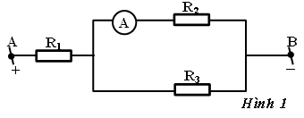
Biết: R₁ = 8ω; R₂ = 20ω; R₃ = 30ω; Ampe kế chỉ 1,5A
Tính R_{AB}, U₂ và U_{AB.}
Câu 4: (3,0 điểm) Một quạt điện dùng trên xe ôtô có ghi 12V - 15W
a/ Cho biết ý nhĩa của của các số ghi này.
b/ Tính cường độ dòng điện chạy qua quạt khi quạt hoạt động bình thường.
c/ Tính điện năng quạt sử dụng trong một giờ khi chạy bình thường.
d/ Tính điện trở của quạt. Biết hiệu suất của quạt là 85%.
Đáp án và thang điểm
I. Trắc nghiệm
Câu | 1 | 2 | 3 | 4 | 5 | 6
Đáp án | B | A | A | C | A, B | C, D
Điểm | 0,5 | 0,5 | 0,5 | 0,5 | 0,5 | 0,5
II. Tự luận
Câu 1: (1,0 điểm)
Cấu tạo: Gồm một ống dây dẫn trong có lõi sắt non (0,5 điểm)
Cách làm tăng lực từ của nam châm điện: Tăng cường độ dòng điện chạy qua các cuộn dây hoặc tăng số vòng của ống dây. (0,5 điểm)
Câu 2: (1,0 điểm)
Chú ý: SGK trang 74. (1,0 điểm)
Câu 3: (2,0 điểm)
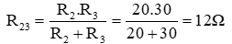 (1,0 điểm)
R_{AB} = R₁ + R₂₃ = 8 + 12 = 20ω
U₂ = I_{A.} R₂ = 1,5. 20 = 30V (0,5 điểm)
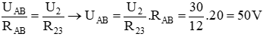 (0,5 điểm)
Câu 4: (3,0 điểm)
a/ 12V là hiệu điện thế định mức của quạt (0,5 điểm)
15W là công suất định mức của quạt (0,5 điểm)
b/ Cường độ dòng điện chạy qua quạt: I = 15/12 = 1,25A (0,5 điểm)
c/ Điện năng quạt sử dụng trong một giờ là:
A = P.t = 15.3600 = 54000J (1,0 điểm)
d/ Công suất hao phí bằng 15% công suất toàn phần
I₂R = 0,15UI ⇒ R = 0,15U/I = (0,15.12)/1,25 = 1,44ω (0,5 điểm)

Đề kiểm tra Học kì I Vật Lí lớp 9 (Đề 3)
I. Phần trắc nghiệm (2,0 điểm)
Câu 1: Hai bóng đèn có ghi (220V – 50 W) và (220V – 60W) được mắc vào mạng điện có hiệu điện thế 220V. Hãy chọn câu trả lời đúng
A. Khi mắc song song thì đèn 50W sáng hơn đèn 60W.
B. Khi mắc song song thì đèn 60W sáng hơn đèn 50W.
C. Khi mắc song song thì cường độ dòng điện qua hai đèn bằng nhau.
D. Khi mắc song song thì cường độ dòng điện qua đèn 50W lớn hơn.
Câu 2: Cường độ dòng điện chạy qua điện trở 8 là 20mA trong thời gian 1 phút thì công thực hiện của dòng điện là bao nhiêu?
A. 0,192J B. 1,92J C. 1,92W D. 0,192W
Câu 3: Có một thanh sắt và một nam châm hoàn toàn giống nhau. Để xác định thanh nào là là thanh nam châm ,thanh nào là sắt, ta đặt một thanh nằm ngang, thanh còn lại cầm trên tay đặt một đầu vào giữa của thanh nằm ngang thì thấy hút rất mạnh. Kết luận nào đúng?
A. Thanh cầm trên tay là thanh nam châm.
B. Không thể xác định được thannh nào là nam châm, thanh nào là thanh sắt.
C. Phải hoán đổi hai thanh một lần nữa mới xác định được.
D. Thanh nằm ngang là thanh nam châm.
Câu 4: Cho hai điện trở R₁ = 20ω mắc nối tiếp với điện trở R₂ = 30ω vào một hiệu điện thế, nếu hiệu điện thế hai đâu R₁ là 10V thì hiệu điện thế hai đầu R₂ là:
A. 20V B. 40V C. 30V D. 15V
II. Phần tự luận (8,0 điểm)
Câu 1: (3,0 điểm) Có hai đèn ghi Đ1 (12V – 12W), Đ2 (6V – 9W) và nguồn điện có hiệu điện thế không đổi U = 18V.
a) Tính cường độ dòng điện định mức của hai đèn?
b) Để đèn sáng bình thường khi mắc vào hiệu điện thế U thì phải dùng biến trở R thì biến trở được mắc như thế nào? Vẽ sơ đồ mạch điện?
c) Nếu chỉ có hai bóng đèn mắc nói tiếp với nhau thì hiệu điện thế lớn nhất của đoạn mạch là bao nhiêu? Tính công suất của mỗi đèn?
Câu 2: (3,0 điểm) Một cuộn dây nikêlin có tiết diện 0,2mm²; chiều dài 10m và có điện trở suất là 0,4.10ω m được mắc vào hiệu điện thế 40V.
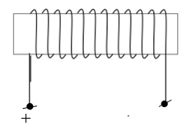
a) Tính điện trở của cuộn dây
b) Tính cường độ dòng điện qua cuộn dây.
c) Xác định cực của ống dây. Vẽ và xác định chiều đường sức từ .
Câu 3: (2,0 điểm) Xác định lực điện từ tác dụng lên dây dẫn có dòng điện, hoặc xác định cực của nam châm cho bởi các hình vẽ sau:
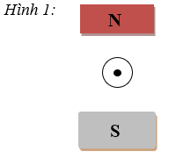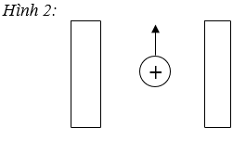
Đáp án và thang điểm
I. Trắc nghiệm
Chú ý: Mỗi câu trả lời đúngg được 0,25 điểm
Câu | 1 | 2 | 3 | 4
Đáp án | B | A | A | D
II. Tự luận
Câu 1: (3,0 điểm)
a) I₁ = P_{đm1}/U_{đm1} = 1A (0,5 điểm)
I₂ = P_{đm2}/U_{đm2} = 1,5A (0,5 điểm)
b) Giải thích (0,25 điểm)
Vẽ đúng sơ đồ (0,75 điểm)
c) Hiệu điện thế của đoạn mạch khi cường độ dòng điện lớn nhất qua mạch là I_{max} = I₁ = 1A (0,25 điểm)
Điện trở các đèn là: (0,25 điểm)
R₁ = U²_{đm1}/P_{đm1} = 12
R₂ = U²_{đm2}/P_{đm2} = 4
Hiệu điện thế tối đa của đoạn mạch khi hai đèn mắc nối tiếp là: (0,25 điểm)
U_{max} = I_{max}. (R₁ + R₂) = 16V
Công suất của đèn 1 là 12W (0,25 điểm)
Công suất đèn 1 là I_{max}.R₂ = 1.4 = 4W
Câu 2: (3,0 điểm)
Điện trở của cuồn dây là: R = ρl/S = 20ω (1,0 điểm)
Cường độ dòng điện qua cuộn dây là: I = U/R = 2A (0,5 điểm)
Vẽ hai đường cong khép kín và đối xứng. (0,5 điểm)
Xác định cực của của ống dây. (0,5 điểm)
Xác định chiều đường sức từ. (0,5 điểm)
Câu 3: (2,0 điểm)
Hình 1. Đặt bàn tay trái sao cho đường sức từ đi vào lòng bàn tay
Chiều từ cổ tay đến ngón tay giữa theo chiều dòng điện. (0,5 điểm)
Vẽ đúng lực từ F chiều từ phải sang trái . (0,5 điểm)
Hình 2.
Xác định đúng chiều đường sức từ (trái sang phải). (0,5 điểm)
Xác định đúng cực của nam châm: Trái (N); Phải (S). (0,5 điểm)

Đề kiểm tra Học kì I Vật Lí lớp 9 (Đề 4)

I. Phần trắc nghiệm (2,0 điểm)
Chọn đáp án đúng nhất trong các phương án trả lời sau.
Câu 1: Hệ thức nào sau đây là hệ thức cua định luật ôm:
A. R = U/I B. I = U/R C. U = I. R D. I = U.I
Câu 2: Trên thanh nam châm vị trí nào hút sắt mạnh nhất?
A. Phần giữa của thanh. B. Chỉ có từ cực bắc.
C. Cả hai từ cực. D. Mọi chỗ đều hút sắt mạnh như nhau.
Câu 3: Từ trường không tồn tại ở đâu?
A. Xung quanh nam châm. B. Xung quanh dòng điện.
C. Xung quanh điện tích đứng yên. D. Xung quanh Trái Đất.
Câu 4: Hai đèn Đ1(6V - 6W), Đ2(6V - 3W) đang sáng bình thường. Tỉ số dòng điện I1: I2 chạy qua hai dây tóc đèn trên là:
A. 4 : 1 B. 2 : 1 C. 1: 4 D. 1 : 2
II. Phần tự luận (8,0 điểm)
Câu 5: Giữa hai điểm A, B có hiệu điện thế không đổi U = 12 V, người ta mắc nối tiếp điện trở R₁ = 25ω và một biến trở có điện trở lớn nhất R₂ = 15ω.
a) Khi R₂ = 15ω. Tính điện trở tương đương của mạch và cường độ dòng điện chạy qua mỗi điện trở khi đó.
b) Biến trở R₂ là một dây dẫn đồng chất có tiết diện S = 0,06 mm² và có điện trở suất ρ = 0,5.10⁻⁶ m. Hãy tính chiều dài của dây dẫn quấn biến trở.
c) Mắc thêm một bóng đèn Đ(6V - 3W) song song với điện trở R₁ trong mạch trên. Điều chỉnh biến trở để đèn sáng bình thường. Tính điện trở của biến trở khi đó.
Câu 6: Một bếp điện khi hoạt động bình thường có điện trở R = 80ω và cường độ dòng điện qua bếp khi đó là I = 2,5A.
a. Tính công suất tỏa nhiệt của bếp.
b. Dùng bếp điện trên để đun sôi 1,5l nước có nhiệt độ ban đầu 25ºC thì thời gian đun nước là 20 phút. Coi rằng nhiệt lượng cung cấp để đun sôi nước là có ích. Tính hiệu suất của bếp. Cho biết nhiệt dung riêng của nước là c = 4200J/kg.K
Câu 7:
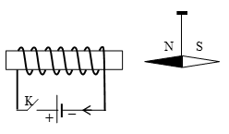
a) Phát biểu qui tắc nắm tay phải?
b) Treo một kim nam châm gần ống dây (hình bên).
Hiện tượng gì sẽ xảy ra với kim nam châm khi ta đóng khoá K?
Đáp án và thang điểm
I. Trắc nghiệm
Chú ý: Mỗi câu trả lời đúng được 0,5 điểm
Câu | 1 | 2 | 3 | 4
Đáp án | B | C | C | B
II. Tự luận
Câu 5:
a. Điện trở tương đương của mạch là: R_{tđ} = R₁ + R₂ = 40 (1,0 điểm)
Cường độ dòng điện qua mỗi điện trở là:
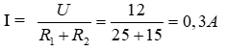
b. Đổi S = 0,06 mm² = 0,06.10⁻⁶ m² (1,0 điểm)
Công thức tính điện trở:
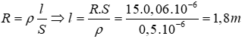
c. Cường độ dòng điện định mức của đèn: (1,0 điểm)
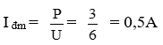
Vì đèn sáng bình thường nên hiệu điện thế giữa hai đầu R₁ là 6V
Vậy hiệu điện thế hai đầu biến trở là: U_{b} = U - U_{đ} = 12 - 6 = 6V
Cường điện dòng điện chạy qua R₁ là: I₁ = 6/25 = 0,24A
Cường điện dòng điện chạy qua biến trở là: I_{b} = I₁ + I_{đm} = 0,74 A
Vậy điện trở biến trở khi đó là:
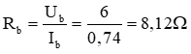
Câu 6: (3,0 điểm)
Đổi 1,5 l = 1,5.10⁻³ m³ ⇒ m = D.V = 1000. 1,5.10⁻³ = 1,5 kg (0,75 điểm)
Đổi 20 phút = 1200 giây
a) Công suất tỏa nhiệt của bếp là: P = I². R = 2,52. 80 = 500 (W) (0,75 điểm)
b) Nhiệt lượng thu vào của nước từ 25ºC đến 100ºC là:
Q₁ = m.c.(t₂ - t₁) = 1,5. 4200. (100 - 25) = 472500 (J) (0,75 điểm)
Nhiệt lượng mà bếp tỏa ra trong 20 phút là:
Q_{tp} = I². R. t = 2,52. 80. 1200 = 600000(J) (0,75 điểm)
Hiệu suất của bếp là:

Đề kiểm tra Học kì I Vật Lí lớp 9 (Đề 5)
I. Phần trắc nghiệm (4,0 điểm)
Câu 1: Đơn vị nào dưới đây là đơn vị đo điện năng tiêu thụ?
A. J/s. B. W/s. C. Jun. D. kW/h.
Câu 2: Định luật Jun-Len xơ cho biết điện năng biến đổi thành:
A. Nhiệt năng. B. Quang năng.
C. Hoá năng. D. Cơ năng.
Câu 3: Một đèn có ghi 220V - 100W. Điện trở của dây tóc bóng đèn khi nó hoạt động bình thường là:
A. 22 ω B. 484 ω C. 5/11 ω D. 480 ω
Câu 4: Khi đặt hiệu điện thế 6V vào hai đầu một dây dẫn thì dòng điện qua dây dẫn có cường độ 0,4A. Nếu tăng hiệu điện thế này thành 9V thì dòng điện qua dây dẫn có cường độ là:
A. 0,6A. B. 0,7 A. C. 0,8 A. D. 0,9 A.
Câu 5: Lõi của nam châm điện thường làm bằng:
A. Gang. B. Sắt già. C. Thép. D. Sắt non.
Câu 6: Ta nói rằng tại một điểm A trong không gian có từ trường khi:
A. Một vật nhẹ để gần A hút về phía A. B. Một thanh đồng để gần A bị đẩy ra xa A.
C. Một thanh nam châm đặt tại A bị quay lệch khỏi hướng Nam - Bắc.
D. Một thanh nam châm đặt tại A bị nóng lên.
Câu 7: Theo quy tắc nắm tay phải thì:
A. Chiều từ cổ tay đến ngón tay giữa hướng theo chiều dòng điện
B. Ngón tay cái choãi ra 90º chỉ chiều của đường sức từ trong lòng ống dây
C. Bốn ngón tay hướng theo chiều dòng điện chạy qua các vòng dây
D. Nắm và đặt bàn tay phải sao cho chiều đường sức từ hướng vào lòng bàn tay
Câu 8: Đoạn mạch gồm hai đèn mắc song song thì:
A. Hiệu điện thế giữa hai đầu đoạn mạch bằng tổng các hiệu điện thế trên các đèn.
B. Cường độ dòng điện trên các đèn là bằng nhau.
C. Hiệu điện thế giữa hai đầu các đèn là bằng nhau.
D. Hiệu điện thế giữa hai đầu đoạn mạch luôn nhỏ hơn hiệu điện thế của mỗi đèn.
II. Phần tự luận (6,0 điểm)
Câu 9: (1,0 điểm) Cho hai điện trở R₁ = 30ω; R₂ = 20ω. Tính điện trở của đoạn mạch khi mắc song song và mắc nối tiếp?
Câu 10: (2,0 điểm)
a/ Phát biểu quy tắc bàn tay trái?
b/ Hãy xác định chiều của dòng điện hoặc chiều của lực điện từ trong hình vẽ sau.
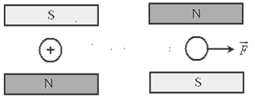
Câu 11: (2,0 điểm) Một bóng đèn có ghi 220V - 100 W được mắc vào hiệu điện thế 220V.
a/ Tính cường độ dòng điện qua bóng đèn khi bóng sáng bình thường?
b/ Tính điện năng mà bóng tiêu thụ trong 1 tháng (30 ngày), mỗi ngày dùng trung bình 4 giờ.
Câu 12: (1,0 điểm) Khi mắc nối tiếp hai điện trở R₁ và R₂ vào hiệu điện thế 12V thì dòng điện qua chúng có cường độ I = 0,3A. Nếu mắc song song hai điện trở này cũng vào hiệu điện thế 12V thì dòng điện trong mạch chính có cường độ I’ = 1,6A. Hãy tính R₁ và R₂
Đáp án và thang điểm
I. Trắc nghiệm
Chú ý: Mỗi đáp án đúng được 0,5 điểm
Câu | 1 | 2 | 3 | 4 | 5 | 6 | 7 | 8
Đáp án | C | A | B | A | D | C | C | C
II. Tự luận
Câu 9: (1,0 điểm)
Đoạn mạch gồm R₁ // R₂ nên: (0,5 điểm)
R_{tđ} = (R₁.R₂)/(R₁ + R₂). Thay số: R_{tđ} = (30.20) / (30 + 20) = 12
Đoạn mạch gồm R₁ nt R₂
R_{tđ} = R₁ + R₂ = 30 + 20 = 50 (0,5 điểm)
Câu 10: (2,0 điểm)
a/ Phát biểu đúng quy tắc bàn tay trái (1,0 điểm)
b/ Lực điện từ hướng sang phải. (0,5 điểm)
Dòng điện đi sau ra trước. (0,5 điểm)
Câu 11: (2,0 điểm)
a/ Cường độ dòng điện qua bóng đèn là: (1,0 điểm)
I = P/U = 100/220 = 0,45 A.
b/ Điện năng bóng đèn tiêu thụ là: (1,0 điểm)
A = P.t = 100(30.4.3600) = 43200000J
Câu 12: (1,0 điểm)
R₁ + R₂ = U/I = 40 (0,25 điểm)
(R₁.R₂)/(R₁ + R₂) = U/I’ =7,5 (0,25 điểm)
Giải hệ pt theo R₁; R₂ ta được R₁ = 30 ; R₂ = 10 (0,25 điểm)
Hoặc R₁ = 10 ; R₂ = 30 (0,25 điểm)

CHỦ ĐỀ 2. 15 ĐỀ KIỂM TRA ĐỊNH KÌ HỌC KÌ II

5 Đề kiểm tra 15 phút Vật Lí 9 học kì II

Đề kiểm tra 15 phút Vật Lí 9 Học kì II (Đề 1)
Câu 1: Cách nào dưới đây có thể tạo ra dòng điện cảm ứng?
A. Nối hai cực của pin vào hai đầu cuộn dây dẫn.
B. Nối hai cực của nam châm với hai đầu cuộn dây dẫn.
C. Đưa một cực của nam châm từ ngoài vào trong cuộn dây dẫn kín có dòng điện.
D. Đưa một cực pin từ ngoài vào trong một cuộn dây dẫn kín.
Câu 2: Khi cho thanh nam châm chuyển động lại gần ống dây kín, dòng điện trong ống dây có gì khác với trường hợp cho thanh nam châm chuyển động ra xa ống dây?
A. Không thay đổi. B. Đổi chiều.
C. Thay đổi cường độ. D. Cả B và C đều đúng.
Câu 3: Để tạo ra dòng điện cảm ứng người ta dùng các cách sau, cách nào là đúng?
A. Đưa cực nam châm lại gần ống dây. B. Đưa cực nam châm ra xa ống dây.
C. Quay nam châm xung quanh 1 trục thẳng đứng. D. Cả ba cách đều đúng.
Câu 4: Trong các thí nghiệm sau đây khi nào không làm thay đổi số đường sức từ xuyên qua tiết diện S của cuộn dây:
A. Đưa cực nam châm lại gần, ra xa ống dây. B. Đưa ống dây lại gần, ra xa cực nam châm.
C. Quay ống dây xung quah trục vuông góc với ống dây.
D. Quay ống dây xung quanh 1 trục trùng với trục ống dây đặt trong từ trường.
Câu 5: Các phát biểu sau đây, phát biểu nào đúng khi nói về máy phát điện xoay chiều?
A. Phần ứng: là phần quay, phần cảm ứng đứng yên. B. Rôtô là phần cảm, stato là phần ứng.
C. Rôtô là phần đứng yên, stato là phần quay. D. Rôtô là phần quay, stato là phần đứng yên.
Câu 6: Nguyên nhân chủ yếu nào sau đây làm hao phí điện năng khi tải điện đi xa?
A. Điện lượng của dòng điện bị mất mát do truyền trên dây.
B. Do dòng điện sinh ra từ trường là mất năng lượng.
C. Do dòng điện tỏa nhiệt trên dây dẫn khi truyền trên dây.
D. Do một nguyên nhân khác.
Câu 7: Vì sao phải truyền tải điện năng đi xa?
A. Vì nơi sản xuất điện năng và nơi tiêu thụ điện năng ở cách xa nhau.
B. Vì điện năng sản xuất ra không thể để dành trong kho được.
C. Vì điện năng khi sản xuất ra phải sử dụng ngay. D. Các lí do A, B, C đều đúng.
Câu 8: Phương pháp nào là tốt nhất trong việc giảm điện năng hao phí trên dây dẫn?
A. Giảm điện trở của dây dẫn đến rất bé. B. Giảm công suất truyền tải trên dây.
C. Tăng hiệu điện thế truyền tải. D. Giảm thời gian truyền tải điện trên dây.
Câu 9: Người ta truyền tải một công suất điện 100kW bằng một đường dây dẫn có điện trở R thì công suất hao phí trên đường dây truyền tải điện là 0,5kW. Hiệu điện thế giữa hai đầu dây tải điện là 10kV. Điện trở dây dẫn bằng
A. 50Ω B. 500Ω C. 5Ω D. 5000Ω
Câu 10: Cuộn sơ cấp của máy biến thế có 200 vòng, cuộn thứ cấp 2000 vòng, khi đặt vào hai đầu cuộn sơ cấp một hiệu điện thế xoay chiều U thì ở hai đầu cuộn thứ cấp có hiệu điện thế là 220V. Hiệu điện thế U bằng
A. 20V B. 22V C. 12V D. 24V
Đáp án và hướng dẫn giải
Câu 1: C
Cách có thể tạo ra dòng điện cảm ứng là: Đưa một cực của nam châm từ ngoài vào trong cuộn dây dẫn kín có dòng điện.
Câu 2: D
Khi cho thanh nam châm chuyển động lại gần và ra xa ống dây thì dòng điện cảm ứng sinh ra khac nhau về chiều lẫn độ lớn. Vậy câu đúng là D.
Câu 3: D
Để tạo ra dòng điện cảm ứng ta có thể sử dụng các cách sau:
+ Đưa cực nam châm lại gần ống dây.
+ Đưa cực nam châm ra xa ống dây.
+ Quay nam châm xung quanh một trục thẳng đứng.
Vậy câu đúng là D
Câu 4: D
Khi quay ống dây xung quanh một trục trùng với trục của ống dây thì số đường sức từ qua ống dây không đổi.
Câu 5: D
Phát biểu đúng: Rôto là phần quay, stato là phần đứng yên
Câu 6: C
Nguyên nhân chủ yếu làm hao phí điện năng khi tải điện đi xa là do dòng điện tỏa nhiệt trên dây dẫn.
Câu 7: D
Các lí do A, B, C đều đúng, vì thế ta chọn D.
Câu 8: C
Phương pháp tốt nhất để giảm điện năng hao phí trên dây dẫn đó là tăng hiệu điện thế. Chỉ cần U tăng 10 lần thì Php giảm 100 lần.
Câu 9: C
Từ công thức P_{hp} = R. P²/U²
=> R = P_{hp} . U²/P² = 500 . 10000²/100000² = 5Ω
Câu 10: B
Theo công thức biến thế U₁/U₂ = N₁/N₂
=> U₁ = (U₂. N₁)/N₂ = 220.200/2000 = 22V.

Đề kiểm tra 15 phút Vật Lí 9 Học kì II (Đề 2)
Câu 1: Đặt một nam châm điện nằm yên trước cuộn dây kín. Có hiện tượng gì xảy ra trong cuộn dây kín khi đóng và ngắt mạch của nam châm điện liên tục?
A. Không có hiện tượng gì. B. Xuất hiện dòng điện cảm ứng không đổi chiều.
C. Xuất hiện dòng điện cảm ứng luôn đổi chiều. D. Cả A, B và C đều đúng.
Câu 2: Trong trường hợp nào dưới đây, trong cuộn dây dẫn kín xuất hiện dòng điện cảm ứng?
A. Số đường sức từ xuyên qua tiết điện S của cuộn dây dẫn kín lớn.
B. Số đường sức từ xuyên qua tiết diện S của cuộn dây dẫn kín được giữ không thay đổi.
C. Số đường sức từ xuyên qua tiết diện S của cuộn dây dẫn kín thay đổi.
D. Từ trường xuyên qua tiết diện S của cuộn dây dẫn kín thay đổi.
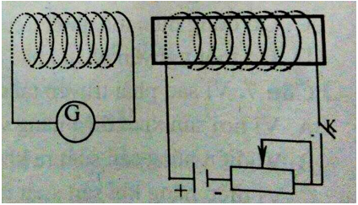
Câu 3: Trong các cách sau đây dùng nam châm điện để tạo ra dòng điện cảm ứng (hình vẽ) cách nào đúng?
A. Dịch chuyển con chạy của biến trở R.
B. Đóng ngắt điện K.
C. Ngắt điện K đang đóng, mở ngắt K
D. Cả ba cách trên đều đúng

Câu 4: Trường hợp nào sau đây dòng điện cảm ứng trong cuộn dây dẫn kín không đổi chiều?
Số đường sức từ xuyên qua tiết diện S của cuộn dây dẫn kín.
A. đang tăng mà giảm. B. đang giảm mà tăng.
C. đang tăng mà tăng hơn nữa. D. Trường hợp A và B là đúng.
Câu 5: Các phát biểu sau đây, phát biểu nào sai khi nói về máy phát điện xoay chiều?
A. Phần ứng: là khung dây sinh ra dòng điện xoay chiều.
B. Phần cảm: là nam châm sinh ra từ trường.
C. Rôtô: là bộ phận quay.
D. Stato: là bộ phận góp điện để đưa dòng điện ra ngoài.
Câu 6: Công thức nào sau đây là đúng và chỉ rõ công suất sự hao phí điện năng trên dây dẫn?
A. P = U.I B. P = U²/R C. P = R.I.t D. P = R.P²/U²
Câu 7: Ở thiết bị nào dòng điện xoay chiều chỉ gây tác dụng nhiệt?
A. Bóng đèn sợi đốt. B. Ấm điện. C. Quạt điện. D. Máy sấy tóc.
Câu 8: Người ta truyền tải một công suất điện 100kW bằng một đường dây dẫn có điện trở 5Ω thì công suất hao phí trên đường dây truyền tải điện là 0,5kW. Hiệu điện thế giữa hai đầu dây tải điện là
A. 5kV B. 10kV C. 15kV D. 20kV
Câu 9: Tác dụng nào sau đây là tác dụng của máy biến thế:
A. Biến đổi dòng điện một chiều. B. Biến đổi hiệu điện thế xoay chiều.
C. Biến đổi hiệu điện thế một chiều. D. Biến đổi điện năng tiêu thụ trong mạch.
Câu 10: Cuộn sơ cấp của máy biến thế có 100 vòng, cuộn thứ cấp 1000 vòng, khi đặt vào hai đầu cuộn sơ cấp một hiệu điện thế xoay chiều 12V thì ở hai đầu cuộn thứ cấp có hiệu điện thế là
A. 200V B. 220V C. 120V D. 240V
Đáp án và hướng dẫn giải
Câu 1: C
Khi đóng ngắt và ngắt mạch của nam châm điện liên tục thì từ trường qua cuộn dây thay đổi liên tục nên trong cuộn dây kín xuất hiện dòng điện cảm ứng luôn đổi chiều.
Câu 2: C
Trong trường hợp số đường sức từ xuyên qua tiết diện S của cuộn dây dẫn kín thay đổi thì trong cuộn dây dẫn kín xuất hiện dòng điện cảm ứng.
Câu 3: D
Để tạo ra dòng điện cảm ứng bằng nam châm điện ta có thể sử dụng cả ba cách A, B, C.
Câu 4: C
Khi số đường sức từ đi xuyên qua ống dây đang tăng mà tăng hơn nữa → trường hợp này dòng điện cảm ứng có xuất hiện nhưng dòng điện không đổi chiều.
Câu 5: D
Trong máy phát điện xoay chiều stato là bộ phận đứng yên. Vậy phát biểu sai: Stato là bộ phận góp điện.
Câu 6: D
Công thức đúng và chỉ rõ công suất hao phí điện năng trên dây dẫn:
P_{hp} = R. P²/U²
Câu 7: B
Ở ấm điện dòng điện xoay chiều chỉ gây tác dụng nhiệt.
Câu 8: B
Từ công thức
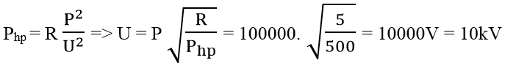
Câu 9: B
Tác dụng chủ yếu của máy biến thế là biến đổi hiệu điện thế xoay chiều.
Câu 10: C
Theo công thức biến thế U₁/U₂ = N₁/N₂
=> U₂ = (U₁.N₂)/N₁ = 12.1000/100 = 120V.

Đề kiểm tra 15 phút Vật Lí 9 Học kì II (Đề 3)
A. Phần trắc nghiệm
Câu 1: Khi đưa đầu ống dây kín lại gần cực Bắc của nam châm cố định thì số đường sức từ xuyên qua tiết diện ống dây biến thiên như thế nào?
A. Tăng B. Giảm C. Không thay đổi D. Không xác định được.
Câu 2: Chọn câu trả lời đúng khi nói về điều kiện xuất hiện dòng điện cảm ứng trong một cuộn dây dẫn kín?
A. Đặt cuộn dây gần một nam châm mạnh. B. Đặt một nam châm mạnh trong lòng cuộn dây.
C. Khi số đường sức từ xuyên qua lòng cuộn dây rất lớn.
D. Khi số đường sức từ xuyên qua tiết diện S của cuộn dây biến thiên.
Câu 3: Khi nào xuất hiện dòng điện cảm ứng trong cuộn dây dẫn kín?
A. Khi cuộn dây chuyển động lại gần thanh nam châm.
B. Khi thanh nam châm chuyển động ra xa cuộn dây.
C. Khi thanh nam châm chuyển động lại gần cuộn dây.
D. Cả A, B và C đều đúng.
Câu 4: Những bộ phận nào dưới đây là bộ phận cơ bản của một máy biến thế?
A. Cuộn dây sơ cấp. B. Cuộn dây thứ cấp. C. Lõi sắt. D. Cả ba bộ phận trên.
Câu 5: Cuộn dây sơ cấp của máy biến thế có 1200 vòng, cuộn thứ cấp 60 vòng, khi đặt vào hai đầu cuộn sơ cấp một hiệu điện thế xoay chiều 220V thì ở hai đầu cuộn thứ cấp có hiệu điện thế là
A. 9V B. 11V C. 22V D. 12V
B. Phần tự luận
Câu 6: Người ta truyền tải một công suất điện 10kW bằng một đường dây dẫn có điện trở 4Ω thì công suất hao phí trên đường dây truyền tải điện là 0,1kW. Hiệu điện thế giữa hai đầu dây tải điện là bao nhiêu?
Câu 7: Đường dây tải điện có hiệu điện thế 15kV ở hai đầu nơi truyền tải, công suất cung cấp ở nơi truyền tải P = 3.10⁶W. Dây dẫn tải điện cứ 1km có điện trở 0,2Ω, công suất hao phí do tỏa nhiệt trên đường dây P_{hp} = 160kW. Tính chiều dài tổng cộng L của dây dẫn.
Đáp án và hướng dẫn giải
Câu 1: A
Khi đưa đầu ống dây kín lại gần cực Bắc của nam châm cố định thì số đường sức từ xuyên qua tiết diện ống dây tăng lên.
Câu 2: D
Điều kiện tổng quát về điều kiện xuất hiện dòng điện cảm ứng là khi số đường cảm ứng xuyên qua tiết diện S của cuộn dây biến thiên.
Câu 3: D
Khi cuộn dây chuyển động lại gần thanh nam châm hoặc khi thanh nam châm chuyển động lại gần cuộn dây hoặc khi nam châm chuyển động ra xa cuộn dây đều làm cho số đường sức từ xuyên qua tiết diện S của cuộn dây biến thiên và đều xuất hiện dòng điện cảm ứng.
Câu 4: D
Bộ phận chủ yếu của biến thế là – Cuộn dây sơ cấp; cuộn dây thứ cấp; lõi thép.
Câu 5: B
Theo công thức biến thế U₁/U₂ = N₁/N₂ => U₂ = (U₁.N₂)/N₁ = 220.60/1200 = 11V.
Câu 6:
Từ công thức P_{hp} = R. P²/U²
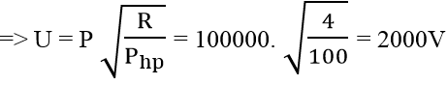
Câu 7:
– Cường độ dòng điện qua dây: I = P/U = (3.10⁶)/15000 = 200A
- Công suất hao phí: P_{hp} = I₂.R => R = P_{hp}/I² = 4Ω
- Điện trở dây dẫn: R = 0,2Ω.L = 4Ω.
- Chiều dài đường dây là: L = 4/0,2 = 20km.

Đề kiểm tra 15 phút Vật Lí 9 Học kì II (Đề 4)
A. Phần trắc nghiệm
Câu 1: Dòng điện xoay chiều có tác dụng gì? Hãy chỉ ra kết luận không chính xác.
A. Tác dụng nhiệt và tác dụng hóa học. B. Tác dụng quang.
C. Tác dụng từ. D. Tác dụng sinh lí.
Câu 2: Cuộn sơ cấp của máy biến thế có 200 vòng, cuộn thứ cấp 50 vòng, khi đặt vào hai đầu cuộn sơ cấp một hiệu điện thế xoay chiều 6V thì ở hai đầu cuộn thứ cấp có hiệu điện thế là
A. 9V B. 4,5V C. 3V D. 1,5V
Câu 3: Máy biến thế không hoạt động được với hiệu điện thế (nguồn điện) nào?
A. Giảm điện trở của dây dẫn. B. Giảm công suất của nguồn điện.
C. Tăng hiệu điện thế hai đầu dây dẫn điện. D. Giảm công suất truyền tải.
Câu 4: Để làm giảm hao phí trên đường dây truyền tải điện, trong thực tế người ta thường dùng cách nào?
A. Giảm điện trở của dây dẫn B. Giảm công suất của nguồn điện
C. Tăng hiệu điện thế hai đầu dây dẫn điện D. Giảm công suất truyền tải
Câu 5: Người ta truyền tải một công suất điện 100kW bằng một đường dây dẫn có điện trở 5Ω. Hiệu điện thế giữa hai đầu dây tải điện là 10000V. Công suất hao phí trên đường dây truyền tải điện là
A. 5kW B. 10kW C. 0,5kW D. 2kW
B. Phần tự luận
Câu 6: Viết công thức công suất hao phí điện năng trên dây dẫn.
Câu 7: Một máy biến thế gồm cuộn sơ cấp có 10000 vòng đặt ở đầu một đường dây tải điện để truyền đi một công suất điện là 11 000kW. Biết hiệu điện thế hai đầu cuộn sơ cấp là 11kV.
a. Tính hiệu điện thế 2 đầu cuộn thứ cấp?
b. Cho công suất hao phí do tỏa nhiệt trên đường dây là 500kW. Tính điện trở của toàn bộ đường dây.
Đáp án và hướng dẫn giải
Câu 1: A
Dòng điện xoay chiều có chiều luôn thay đổi nên nó không gây ra được tác dụng hóa học.
Câu 2: D
Theo công thức biến thế U₁/U₂ = N₁/N₂ => U₂ = (U₁.N₂)/N₁ = 6.50/200 = 1,5V.
Câu 3: A
Máy biến thế không hoạt động được với hiệu điện thế một chiều.
Câu 4: C
Để làm giảm hao phí trên đường dây truyền tải điện, trong thực tế người ta thường dùng cách tăng hiệu điện thế hai đầu dây dẫn điện.
Câu 5: B
Từ công thức P_{hp} = R P²/U² = 5.100000²/10000² = 500W = 0,5kW
Câu 6:
Công thức đúng và chỉ rõ công suất hao phí điện năng trên dây dẫn:
P_{hp} = R. P²/U² với R là điện trở dây dẫn, P là công suất truyền tải, U là hiệu điện thế truyền tải.
Câu 7:
a. Tính hiệu điện thế đặt vào 2 đầu cuộn sơ cấp:
Ta có n₁/n₂ = U₁/U₂ = 1000/10000 ⇔ U₂ = U₁. n₂/n₁ = 11000. 10000/1000 = 110000V = 110kV
b. Tính điện trở của toàn bộ đường dây
- Cường độ dòng điện qua dây: I = P/U = 11000/110 = 100A
- Công suất hao phí: P_{hp} = I².R
=> Điện trở là R = P_{hp}/I² = 500000/10000 = 50Ω.

Đề kiểm tra 15 phút Vật Lí 9 Học kì II (Đề 5)
Câu 1: Trong máy phát điện xoay chiều có rôtô là nam châm, khi máy hoạt động quay nam châm thì có tác dụng gì?
Câu 2: Một máy phát điện xoay chiều có hiệu điện thế xoay chiều ở hai cực của máy là 220V. Muốn tải điện đi xa người ta phải tăng hiệu điện thế thành 15400V. Hỏi phải dùng loại máy biến thế với các cuộn dây có số vòng dây theo tỉ lệ như thế nào? Cuộn dây nào mắc với hai đầu máy phát điện?
Câu 3: Người ta truyền tải một công suất điện P bằng một đường dây dẫn có điện trở 5Ω thì công suất hao phí trên đường dây tải điện là 0,5kW. Hiệu điện thế giữa hai đầu dây tải điện là 10kV. Công suất điện P bằng bao nhiêu?
Đáp án và hướng dẫn giải
Câu 1:
Khi máy phát điện xoay chiều hoạt động làm quay nam châm thì có tác dụng làm cho số đường sức từ xuyên qua tiết diện cuộn dây biến thiên, như vậy dòng điện cảm ứng sẽ xuất hiện trong các cuộn dây.
Câu 2:
Ta có: n₁/n₂ = U₁/U₂ = 15400/220 = 70
Cuộn dây có ít vòng dây mắc với hai đầu máy phát điện.
Câu 3:
Từ công thức P_{hp} = R. P²/U²
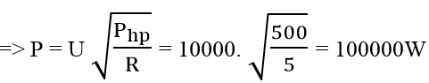

5 Đề kiểm tra 1 tiết Vật Lí 9 học kì II

Đề kiểm tra 1 tiết Vật Lí 9 Học kì II (Đề 1)
Câu 1: Trường hợp nào xuất hiện dòng điện cảm ứng trong cuộn dây dẫn kín?
A. Cho thanh nam châm đứng yên trước cuộn dây. B. Cho cuộn dây đứng yên trước thanh nam châm.
C. Cho cuộn dây chuyển động lại gần thanh nam châm.
D. Khi giữ cho từ trường xuyên qua tiết diện của cuộn dây dẫn kín không thay đổi.
Câu 2: Điều nào sau đây là đúng khi nói về cấu tạo và hoạt động của máy phát điện xoay chiều?
A. Máy phát điện xoay chiều là có hai thành phần cơ bản: nam châm và cuộn dây dẫn.
B. Nam châm là phần tạo ra từ trường, cuộn dây dẫn là phần trong đó xuất hiện suất điện động cảm ứng.
C. Phần đứng yên gọi là stato, phần chuyển động gọi là rôto.
D. Tất cả các kết luận trên.
Câu 3: Dòng điện xoay chiều có tác dụng gì? Hãy chỉ ra kết luận không chính xác.
A. Tác dụng nhiệt và tác dung hóa học. B. Tác dụng quang.
C. Tác dụng từ. D. Tác dụng sinh lí.
Câu 4: Để làm giảm hao phí trên đường dây truyền tải điện, trong thực tế người ta thường dùng cách nào?
A. Giảm điện trở của dây dẫn. B. Giảm công suất của nguồn điện.
C. Tăng hiệu điện thế hai đầu dây dẫn điện. D. Tăng tiết diện của dây dẫn.
Câu 5: Máy biến thế không hoạt động được với hiệu điện thế (nguồn điện) nào?
A. Hiệu điện thế một chiều. B. Hiệu điện thế nhỏ.
C. Hiệu điện thế lớn. D. Hiệu điện thế xoay chiều.
Câu 6: Dòng điện xoay chiều là dòng điện
A. đổi chiều liên tục không theo chu kì. B. luân phiên đổi chiều liên tục theo chu kì.
C. lúc thì có chiều này lúc thì có chiều ngược lại. D. Cả A và C.
Câu 7: Máy biến thế dùng để
A. tăng hiệu điện thế. B. giữ cho cường độ dòng điện ổn định không đổi.
C. làm tăng hoặc giảm cường độ dòng điện.
D. làm tăng hoặc giảm hiệu điện thế cho phù hợp với việc sử dụng.
Câu 8: Ở thiết bị nào dòng điện xoay chiều chỉ gây tác dụng nhiệt?
A. Bóng đèn sợi đốt. B. Ấm điện. C. Quạt điện. D. Máy sấy tóc.
Câu 9: Cuộn sơ cấp của máy biến thế có 3000 vòng, cuộn thứ cấp 150 vòng, khi đặt vào hai đầu cuộn sơ cấp một hiệu điện xoay chiều 220V thì ở hai đầu cuộn thứ cấp có hiệu điện thế là
A. 200V B. 11V C. 22V D. 240V
Câu 10: Người ta truyền tải một công suất điện P bằng một đường dây dẫn có điện trở 5Ω thì công suất hao phí trên đường dây truyền tải điện là 0,5kW. Hiệu điện thế giữa hai đầu dây tải điện là 10kV. Công suất điện P bằng
A. 100000W B. 20000kW C. 30000kW D. 80000kW
Câu 11: Một tia sáng truyền từ nước ra ngoài không khí có góc khúc xạ r:
A. lớn hơn góc tới i. B. nhỏ hơn góc tới i.
C. bằng góc tới i. D. Cả ba A, B, C đều có khả năng xảy ra.
Câu 12: Hiện tượng nào sau đây là hiện tượng khúc xạ ánh sáng?
A. Tia sáng đi đến mặt gượng bị hắt ngược trở lại.
B. Tia sáng đi từ môi trường trong suốt này đến môi trường trong suốt khác bị gãy khúc tại mặt phân cách giữa hia môi trường.
C. Tia sáng trắng đi qua một lăng kính bị phân tích thành nhiều màu.
D. Tia sáng trắng đi qua một tấm kính màu đỏ thì có màu đỏ.
Câu 13: Trong hình vẽ, biết PQ là mặt phân cách giữa không khí và thủy tinh. I là điểm tới, IN là pháp tuyến. Cách vẽ nào biểu diễn hiện tượng khúc xạ của tia sáng đi từ thủy tinh ra không khí là đúng?
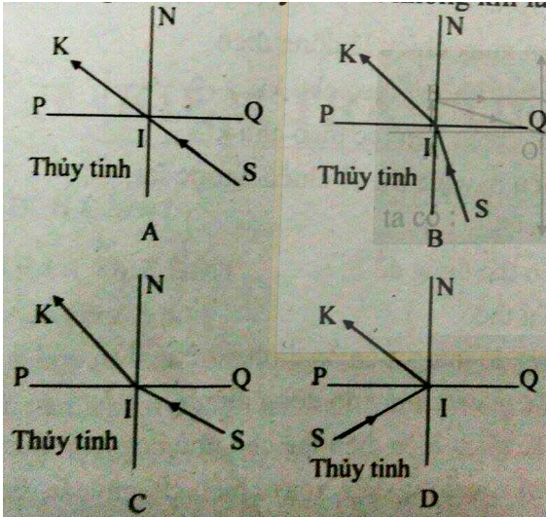
Câu 14: Trong hiện tượng khúc xạ ánh sáng, phát biểu nào sau đây không đúng?
A. Khi góc tới tăng thì góc khúc xạ cũng tăng. B. Khi góc tới giảm thì góc khúc xạ giảm.
C. Khi góc tới tăng thì góc khúc xạ giảm.
D. Khi góc tới bằng 0° thì góc khúc xạ cũng bằng 0°.
Câu 15: Đặt một vật sáng AB vuông góc với trục chính của thấu kính phân kì. Ảnh A’B’ của AB qua thấu kính có độ cao như thế nào?
A. Lớn hơn vật. B. Nhỏ hơn vật. C. Bằng vật. D. Bằng một nửa vật.
Câu 16: Chiếu một chùm tia sáng song song với trục chính vào thấu kính phân kì, chùm tia ló có đặc điểm nào sau đây? Chọn câu trả lời đúng nhất.
A. Chùm tia ló cũng là chùm song song. B. Chùm tia ló là chùm hội tụ.
C. Chùm tia ló là chùm phân kì.
D. Chùm tia ló là chùm phân kì, đường kéo dài của các tia ló cắt nhau tại tiêu điểm của thấu kính.
Câu 17: Vật sáng AB được đặt vuông góc với trục chính của một thấu kính hội tụ, ban đầu đặt cách thấu kính một khoảng bằng hai lần tiêu cự (2f). Thấu kính sẽ cho ảnh ảo trong trường hợp nào sau đây?
Từ vị trí ban đầu
A. dịch vật một khoảng f/2 lại gần thấu kính. B. dịch vật một khoảng f/2 ra xa thấu kính.
C. dịch thấu kính một khoảng 3f/2 lại gần vật. D. dịch thấu kính một khoảng 3f/2 ra xa vật.
Câu 18: Chọn cách vẽ đúng trên hình sau.
A. Hình A và B B. Hình B C. Hình B và C D. Hình C
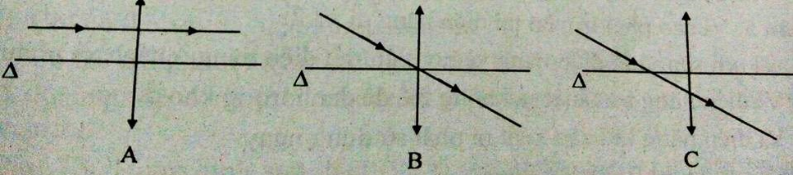
Câu 19: Một vật sáng đặt vuông góc với trục chính của một thấu kính hội tụ tiêu cự f = 12(cm) cho một ảnh thật cách thấu kính 36(cm). Vật sáng đặt cách thấu kính là
A. d = 36(cm) B. d = 30(cm) C. d = 24(cm) D. d = 18(cm)
Câu 20: Một vật sáng AB đặt vuông góc với trục chính của một thấu kính phân kì cách thấu kính 20(cm) cho một ảnh ảo cắt thấu kính 10(cm). Tiêu cự cảu thấu kính là
A. f = 20(cm) B. f = 15(cm) C. f = 12(cm) D. f = 10(cm)
Đáp án và hướng dẫn giải
Câu 1: C
Trường hợp cho cuộn dây chuyển động lại gần thanh nam châm sẽ làm xuất hiện dòng điện cảm ứng trong cuộn dây dẫn kín.
Câu 2: D
Cấu tạo và hoạt động của máy phát điện xoay chiều có tất cả các kết luận A, B, C ở trên, vậy câu đúng là D.
Câu 3: A
Dòng điện xoay chiều không có tác dụng hóa học, vậy kết luận A là không chính xác.
Câu 4: C
Để làm giảm hao phí trên đường dây tải điện, trong thực tế người ta thường dùng cách tăng hiệu điện thế hai đầu dây dẫn điện.
Câu 5: A
Máy biến thế không hoạt động được với hiệu điện thế một chiều.
Câu 6: B
Dòng điện xoay chiều là dòng điện luân phiên đổi chiều liên tục theo chu kì.
Câu 7: D
Máy biến thế dùng để làm tăng hoặc giảm hiệu điện thế cho phù hợp với việc sử dụng.
Câu 8: B
Ở ấm điện dòng điện xoay chiều chỉ gây tác dụng nhiệt
Câu 9: B
Theo công thức biến thế U₁/U₂ = N₁/N₂ ta có U₂ = U₁. N₂/N₁ = 220.150/3000 = 11V
Câu 10: A
Từ công thức P_{hp} = R. P²/U²
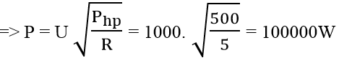
Câu 11: A
Một tia sáng truyền từ nước ra ngoài không khí thì có góc khúc xạ r lớn hơn góc tới i.
Câu 12: B
Hiện tượng khúc xạ là: Tia sáng đi từ môi trường trong suốt này đến môi trường trong suốt khác bị gãy khúc tại mặt phân cách giữa hai môi trường.
Câu 13: B
Cách vẽ ở hình B biểu diễn hiện tượng khúc xạ của tia sáng khi đi từ thủy tinh ra không khí là đúng vì có góc khúc xạ r lớn hơn góc tới i.
Câu 14: C
Khi truyền từ không khí sang nước và thủy tinh thì i > r và ngược lại.
Câu 15: B
Ảnh A’B’ của AB qua thấu kính phân kì luôn có độ cao nhỏ hơn vật.
Câu 16: D
Chiếu một chùm tia sáng song song với trục chính của thấu kính phân kì, chùm tia ló có đặc điểm là chùm phân kì, đường kéo dài của các tia ló cắt nhau tại tiêu điểm của thấu kính.
Câu 17: C
Thấu kính sẽ cho ảnh ảo nếu từ vị trí ban đầu, dịch thấu kính một khoảng 3f/2 lại gần vật. Khi này vật sẽ nằm trong khoảng tiêu cự OF.
Câu 18: B
Dựa vào ba tia đặc biệt chỉ có hình B là đúng.
Câu 19: D
Hình vẽ và lập luận dựa vào ∆ đồng dạng ta có:
d/d' = f/(f-d') ⇔ d/36 = 12/(36-12) = 1/2
d = 18 (cm)
Câu 20: A
Xét tam giác đồng dạng, ta có công thức:
d/d' = f/(f-d') ⇔ 20/10 = f/(f-10) = 2
2f – 20 = f ⇔ f = 20 (cm)

Đề kiểm tra 1 tiết Vật Lí 9 Học kì II (Đề 2)
Câu 1: Để truyền đi cùng một công suất điện, nếu đường dây tải điện dài gấp đôi thì công suất hao phí vì tỏa nhiệt sẽ
A. tăng 2 lần. B. tăng 4 lần.
C. giảm 2 lần. D. không tăng, không giảm.
Câu 2: Để tạo ra dòng điện cảm ứng người ta dùng các cách sau, cách nào là đúng?
A. Đưa cực nam châm lại gần ống dây. B. Đưa cực nam châm ra xa ống dây.
C. Quay nam châm xung quanh 1 trục thẳng đứng. D. Cả ba cách đều đúng.
Câu 3: Trong cuộn dây dẫn kín xuất hiện dòng điện cảm ứng xoay chiều khi số đường sức từ xuyên qua tiết diện S của cuộn dây
A. luôn luôn tăng. B. luôn luôn giảm. C. luân phiên tăng, giảm. D. luôn luôn không đổi.
Câu 4: Dòng điện xoay chiều có thể gây ra các tác dụng nào trong các tác dụng sau đây? Chọn câu trả lời đầy đủ nhất.
A. Tác dụng nhiệt, tác dụng từ. B. Tác dụng nhiệt, tác dụng cơ.
C. Tác dụng nhiệt, tác dụng quang.
D. Tác dụng nhiệt, tác dụng quang, tác dụng từ, tác dụng cơ.
Câu 5: Vì sao phải truyền tải điện năng đi xa?
A. Vì nơi sản xuất điện năng và nơi tiêu thụ điện năng ở cách xa nhau.
B. Vì điện năng sản xuất ra không thể để dành trong kho được.
C. Vì điện năng khi sản xuất ra phải sử dụng ngay. D. Các lí do A, B, C đều đúng.
Câu 6: Trong các trường hợp sau đây, trường hợp nào ứng dụng tác dụng nhiệt là chủ yếu? Dùng dòng điện xoay chiều để
A. nấu cơm bằng nồi cơm điện. B. thắp sáng một bóng đèn neon.
C. sử dụng tivi trong gia đình. D. chạy một máy bơm nước.
Câu 7: Máy phát điện xoay chiều bắt buộc phải gồm các bộ phận chính để có thể tạo ra dòng điện là
A. nam châm vĩnh cửu và sợi dây dẫn nối với hai cực nam châm.
B. nam châm điện và sợi dây dẫn nối nam châm với đèn.
C. cuộn dây dẫn và nam châm. D. cuộn dây dẫn và lõi sắt.
Câu 8: Khi có dòng điện một chiều, không đổi chạy trong cuộn dây sơ cấp của một máy biến thế thì trong cuộn thứ cấp đã nối thành mạch kín
A. có dòng điện một chiều không đổi. B. có dòng điện một chiều biến đổi.
C. có dòng điện xoay chiều. D. không có dòng điện nào cả.
Câu 9: Cuộn sơ cấp của máy biến thế có 200 vòng, cuộn thứ cấp 50 vòng, khi đặt vào hia đầu cuộn sơ cấp một hiệu điện thế xoay chiều 12V thì ở hai đầu cuộn thứ cấp có hiệu điện thế là
A. 9V B. 4,5V C. 3V D. 1,5V
Câu 10: Người ta truyền tải một công suất điện 10kW bằng một đường dây dẫn có điện trở 9Ω thì công suất hao phí trên đường dây truyền tải điện là 0,25kW. Hiệu điện thế giữa hai đầu dây tải điện là
A. 9000V B. 45000V C. 50000V D. 60000V
Câu 11: Một tia sáng truyền từ thủy tinh ra ngoài không khí có góc khúc xạ r
A. bé hơn góc tới i. B. lớn hơn góc tới i.
C. bằng góc tới i. D. cả ba phương án A, B, C đều có khả năng xảy ra.
Câu 12: Khi một tia sáng đi từ không khí tới mặt phân cách giữa không khí và nước thì có thể xảy ra hiện tượng nào dưới đây?
A. Chỉ có thể xảy ra hiện tượng khúc xạ. B. Chỉ có thể xảy ra hiện tượng phản xạ.
C. Có thể đồng thời xảy ra cả hiện tượng khúc xạ lẫn hiện tượng phản xạ.
D. Không thể đồng thời xảy ra cả hiện tượng khúc xạ lẫn hiện tượng phản xạ.
Câu 13: Trong hình sau, biết PQ là mặt phân cách giữa không khí và nước. I là điểm tới, IN là pháp tuyến. Hỏi cách vẽ nào biểu diễn đúng hiện tượng khúc xạ cảu tia sáng khi đi từ không khí vào nước?
A. Hình A B. Hình B C. Hình C D. Hình D
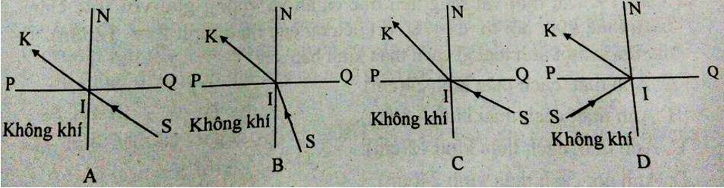
Câu 14: Chiếu một tia sáng từ không khí vào thủy tinh, giảm dần góc tới, độ lớn góc khúc xạ thay đổi như thế nào?
A. Tăng dần. B. Giảm dần.
C. Không thay đổi. D. Lúc đầu giảm, sau đó tăng.
Câu 15: Ảnh của một vật sáng tạo bởi thấu kính phân kì là ảnh nào dưới đây?
A. Ảnh thật lớn hơn vật. B. Ảnh thật nhỏ hơn vật.
C. Ảnh ảo lớn hơn vật. D. Ảnh ảo nhỏ hơn vật.
Câu 16: Dùng một thấu kính phân kì hứng ánh sáng Mặt Trời (chùm sáng song song) theo phương song song với trục chính của thấu kính. Thông tin nào sau đây là đúng?
A. Chùm tia ló là chùm sáng hội tụ tại tiêu điểm của thấu kính.
B. Chùm tia ló là chùm song song.
C. Chùm tia ló cũng là chùm sáng phân kì. D. Các thông tin A, B, C đều đúng.
Câu 17: Chọn đáp án đúng trong các phát biểu sau?
A. Ảnh tạo bởi thấu kính phân kì luôn là ảnh thật. B. Ảnh tạo bởi thấu kính phân kì luôn lớn hơn vật.
C. Ảnh tạo bởi thấu kính phân kì luôn ngược chiều với vật.
D. Vật sáng đặt trước thấu kính phân kì ở mọi vị trí đều cho ảnh ảo, cùng chiều, nhỏ hơn vật và luôn nằm trong khoảng tiêu cự của thấu kính.
Câu 18: Chọn cách vẽ đúng trong hình sau.
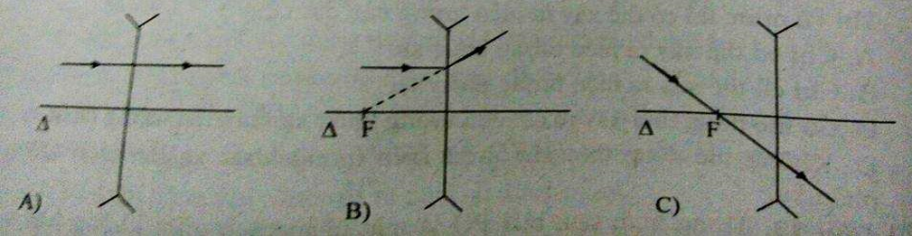
A. Hình A và B B. Hình B C. Hình B và C D. Hình C
Câu 19: Đặt một vật sáng trên trục chính và vuông góc với trục chính cách thấu kính hội tụ d = 8(cm) tiêu cự của thấu kính f = 12(cm). Ta thu được một ảnh loại gì cách thấu kính bao xa?
A. Ảnh thật, cách thấu kính 24(cm). B. Ảnh thật, cách thấu kính 4,8(cm).
C. Ảnh thật, cách thấu kính 12(cm). D. Ảnh ảo, cách thấu kính 24(cm).
Câu 20: Một vật sáng AB đặt vuông góc với trục chính của một thấu kính phân kỳ cho một ảnh ảo cao bằng 1/3 vật và cách thấu kính 12cm. Vị trí đặt vật cách thấu kính
A. 12(cm) B. 18(cm) C. 24(cm) D. 36(cm)
Đáp án và hướng dẫn giải
Câu 1: A
Từ công thức P_{hp} = R. P²/U² => để truyền đi cùng một công suất điện, nếu đường dây tải điện dài gấp đôi thì điện trở R tăng gấp đôi, vì thế công suất hao phí vì tỏa nhiệt sẽ tăng lên 2 lần.
Câu 2: D
Để tạo ra dòng điện cảm ứng ta có thể sử dụng cả ba cách A, B, C.
Câu 3: C
Trong cuộn dây dẫn kín xuất hiện dòng điện cảm ứng xoay chiều khi số đường sức từ xuyên qua tiết diện S của cuộn dây luân phiên tăng, giảm.
Câu 4: D
Dòng điện xoay chiều có thể gây ra các tác dụng nhiệt, tác dụng quang, tác dụng từ, tác dụng cơ.
Câu 5: D
Các lí do A, B, C đều đúng trong việc truyền tải điện năng đi xa.
Câu 6: A
Dùng dòng điện xoay chiều để nấu cơm bằng nồi cơm điện ứng dụng tác dụng nhiệt là chủ yếu.
Câu 7: C
Máy phát điện xoay chiều bắt buộc phải gồm các bộ phận chính để có thể tạo ra dòng điện là cuộn dây dẫn và nam châm.
Câu 8: D
Khi có dòng điện một chiều trong cuộn dây sơ cấp của một máy biến thế thì trong cuộn thứ cấp đã nối thành mạch kín không có dòng điện nào cả.
Câu 9: C
Theo công thức biến thế U1/U2 = N1/N2 ta có U2 = U1. N2/N1 = 12.50/200 = 3V
Câu 10: D
Từ công thức P_{hp} = R.P²/U²
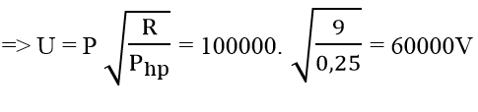
Câu 11: B
Một tia sáng truyền từ thủy tinh ra ngoài không khí thì có góc khúc xạ r lớn hơn góc tới i.
Câu 12: C
Khi một tia sáng đi từ không khí tới mặt phân cách giữa không khí và nước thì có thể đồng thời xảy ra cả hiện tượng khúc xạ lẫn hiện tượng phản xạ.
Câu 13: C
Cách vẽ hình C biểu diễn đúng hiện tượng khúc xạ của tia sáng khi đi từ không khí vào nước.
Câu 14: B
Chiếu một tia sáng từ không khí vào thủy tinh, giảm dần góc tới, độ lớn góc khúc xạ cũng giảm dần.
Câu 15: D
Ảnh của một vật sáng tạo bởi thấu kính phân kì là ảnh ảo nhỏ hơn vật.
Câu 16: C
Dùng một thấu kính phân kì hứng ánh sáng Mặt Trời ta sẽ được chùm tia ló cũng là chùm sáng phân kì.
Câu 17: D
Dựa vào đặc điểm ảnh tạo bởi thấu kính phân kì ta có vật sáng đặt trước thấu kính phân kì ở mọi vị trí đều cho ảnh ảo, cùng chiều, nhỏ hơn vật và luôn nằm trong khoảng tiêu cự của thấu kính.
Câu 18: B
Trong các cách vẽ, chỉ có hình B là đúng.
Câu 19: D
Hình vẽ và lập luận dựa vào ∆ đồng dạng, ta có ảnh ở đây là ảnh ảo và chứng minh được:
=> d/d' = f/(f+d') ⇔ 8/d' = 12/(12+d')
12d’ = 8d’ + 96 ⇔ 4d’ = 96 ⇔ d’ = 24 (cm)
Vậy ảnh là ảo và thấu kính cách d’ = 24 (cm).
Câu 20: D
Dựa vào hình vẽ, Xét các tam giác đồng dạng OAB và OA’B’ ta có:
A'B'/AB = OA'/OA = d'/d = 1/3
OA = d = 3d’ = 3.12 = 36 (cm)
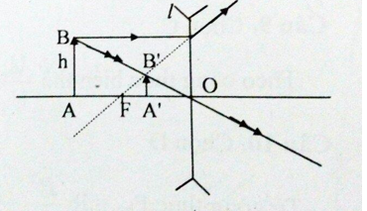

Đề kiểm tra 1 tiết Vật Lí 9 Học kì II (Đề 3)
A. Phần trắc nghiệm
Câu 1: Trường hợp nào dưới đây trong cuộn dây dẫn kín xuất hiện dòng điện cảm ứng? Số đường sức từ qua tiết diện S của cuộn dây dẫn kín
A. lớn. B. được giữ không đổi. C. thay đổi. D. nhiều.
Câu 2: Trong các cách sau đây dùng nam châm điện để tạo ra dòng điện cảm ứng (hình vẽ), cách nào đúng?
A. Dịch chuyển con chạy của biến trở R. B. Đóng ngắt điện K.
C. Ngắt điện K đang đóng, mở ngắt K. D. Cả ba cách trên đều đúng.
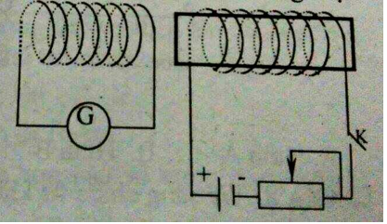
Câu 3: Nối hai cực của máy phát điện xoay chiều với một bóng đèn. Khi quay nam châm của máy phát thì trong cuộn dây của nó xuất hiện dòng điện xoay chiều vì
A. từ trường trong lòng cuộn dây luôn tăng.
B. số đường sức từ qua tiết diện S của cuộn dây luôn tăng.
C. từ trường trong lòng cuộn dây không biến đổi.
D. số đường sức từ qua tiết diện S của cuộn dây luân phiên tăng giảm.
Câu 4: Người ta truyền tải một công suất điện 100kW bằng một đường dây dẫn có điện trở 5Ω thì công suất hao phí trên đường dây truyền tải điện là 0,5kW. Hiệu điện thế giữa hai đầu dây tải điện là
A. 5kV B. 10kV C. 15kV D. 20kV
Câu 5: Cuộn sơ cấp của máy biến thế cso 200 vòng, cuộn thứ cấp 4000 vòng, khi đặt vào hai đầu cuộn sơ cấp một hiệu điện thế xoay chiều 12V thì ở hai đầu cuộn thứ cấp có hiệu điện thế là
A. 120V B. 240V C. 380V D. 220V
Câu 6: Một tia sáng truyền từ ngoài không khí vào thủy tinh cso góc khúc xạ r
A. lớn hơn góc tới i. B. nhỏ hơn góc tới i.
C. bằng góc tới i.
D. Cả ba phương án A. B, C đều có khả năng xảy ra.
Câu 7: Trong hình vẽ, biết PQ là mặt phân cách giũa không khí và nước. I là điểm tới, IN là pháp tuyến. Hỏi cách vẽ nào biểu hiện đúng hiện tượng khúc xạ của tia sáng khi đi từ nước ra không khí.
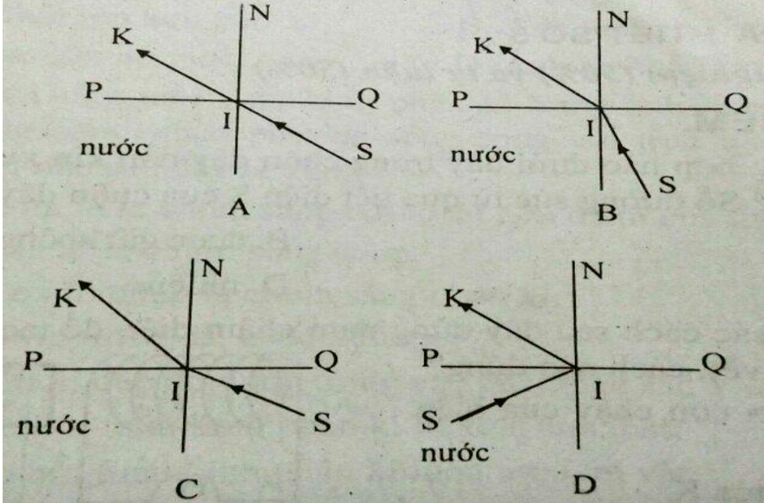
A. Hình A B. Hình B C. Hình C D. Hình D
Câu 8: Tia sáng chiếu từ không khí vào nước, quan hệ giữa góc tới và góc khúc xạ nào là đúng?
A. Góc tới lớn hơn góc khúc xạ. B. Góc tới bằng góc khúc xạ.
C. Góc tới nhỏ hơn góc khúc xạ D. Cả ba kết quả đều đúng.
Câu 9: Tia tới song song với trục chính của thấu kính phân kì cho tia ló.
A. đi qua tiêu điểm. B. cắt trục chính tại một điểm nào đó.
C. song song với trục chính. D. có đường kéo dài đi qua tiêu điểm.
Câu 10: Một vật sáng đặt vuông góc với trục chính của một thấu kính hội tụ tiêu cự f = 10(cm). Cho một ảnh thật cách thấu kính 20(cm). Vật sáng đặt cách thấu kính là
A. d = 40cm B. d = 20cm C. d = 10cm D. d = 6,67cm
B. Phần tự luận
Câu 11: Máy phát điện gắn trên xe đạp (gọi là đinamô) có cấu tạo như thế nào? Nó là máy phát điện một chiều hay xoay chiều?
Câu 12: Người ta truyền tải một công suất điện 440000W bằng một đường dây dẫn có điện trở 50Ω. Hiệu điện thế giữa hai đầu dây tải điện là 220000V. Công suất hao phí trên đường dây truyền tải điện là bao nhiêu?
Câu 13: Vật sáng AB có độ cao h được đặt vuông góc trước một thấu kính hội tụ có tiêu cự f, điểm A cách thấu kính một khoảng d = 2f (hình vẽ)
a) Dựng ảnh A’B’ của AB tạo bởi thấu kính hội tụ.
b) Vận dụng kiến thức hình học tinh chiều cao h’ cảu ảnh và khoảng cách từ ảnh tới quang tâm.
Đáp án và hướng dẫn giải
Câu 1: C
Trường hợp số đường sức từ qua tiết diện S của cuộn dây dẫn kín thay đổi thì trong cuộn dây dẫn kín xuất hiện dòng điện cảm ứng.
Câu 2: D
Cả ba cách trên đều dùng nam châm điện để tạo ra được dòng điện cảm ứng.
Câu 3: D
Khi quay nam châm của máy phát thì trong cuộn dây của nó xuất hiện dòng điện xoay chiều vì số đường sức từ qua tiết diện S của cuộn dây luân phiên tăng giảm.
Câu 4: B
Từ công thức P_{hp} = R. P²/U²
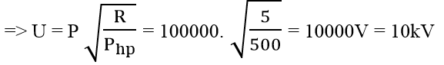
Câu 5: B
Theo công thức biến thế U₁/U₂ = N₁/N₂ ta có U₂ = U₁, N₂/N₁ = 12.4000/200 = 240V
Câu 6: B
Một tia sáng truyền từ ngoài không khí vào thủy tinh sẽ có góc khúc xạ r nhỏ hơn góc tới i.
Câu 7: B
Khi tia sáng truyền từ nước qua mặt phân cách giữa hai môi trường vào không khí và bị khúc xạ thì góc khúc xạ lớn hơn góc tới.
- Trường hợp (A) tia sáng truyền thẳng nên không đúng.
- Trường hợp (C) góc khúc xạ nhỏ hơn góc tới nên không đúng.
- Trường hợp (D) tia khúc xạ không nằm bên kia pháp tuyến so với tia tới nên không đúng.
- Trường hợp (B) đúng.
Câu 8: A
Chiếu tia sáng từ không khí vào nước thì góc tới lớn hơn góc khúc xạ.
Câu 9: D
Tia tới song song với trục chính của thấu kính phân kì cho tia ló có đường kéo dài đi qua tiêu điểm.
Câu 10: B
Hình vẽ như câu 13 và lập luận ta có: d/d' = f/(f-d') ⇔ d/20 = 10/(20-10) = 1
d = 20 (cm). Vậy vật đặt cách thấu kính d = 20 (cm)
Câu 11:
Cấu tạo: Gồm một nam châm vĩnh cửu quay quanh một trục cố định đặt trong lòng một lõi sắt chữ U. Trên lõi sắt chữ U có một dây dẫn quấn rất nhiều vòng.
Đinamô là một máy phát điện xoay chiều.
Câu 12:
Từ công thức P_{hp} = R. P²/U² = 50.440.000²/(220.000² ) = 200W
Câu 13:
a) Sử dụng hai trong ba tia đặc biệt để vẽ ảnh.
b) Dựa vào tam giác đồng dạng, suy ra h’ = h; d’ = d = 2f. (Hình 13b)
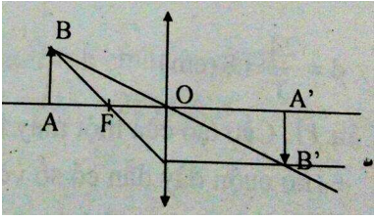

Đề kiểm tra 1 tiết Vật Lí 9 Học kì II (Đề 4)
A. Phần trắc nghiệm
Câu 1: Nếu tăng hiệu điện thế ở hai đầu đường dây tải điện lên 10 lần thì công suất hao phí do tỏa nhiệt sẽ thay đổi như thế nào?
A. Tăng lên 10 lần. B. Tăng lên 100 lần. C. Giảm đi 100 lần. D. Giảm đi 10 lần.
Câu 2: Trong các trường hợp sau, trường hợp nào sử dụng dòng điện xoay chiều?
A. Dòng điện nạp cho acquy. B. Dòng điện qua đèn LE D.
C. Dòng điện làm quạt trần quay theo một chiều xác định.
D. Dòng điện trong đèn pin phát sáng.
Câu 3: Trên cùng một đường dây dẫn tải đi cùng một công suất điện, nếu dùng dây dẫn có tiết diện tăng gấp đôi thì công suất hao phí vì tỏa nhiệt sẽ
A. tăng 2 lần. B. giảm 2 lần. C. tăng 4 lần. D. giảm 4 lần.
Câu 4: Người ta truyền tải một công suất điện 100kW bằng một đường dây dẫn có điện trở R thì công suất hao phí trên đường dây truyền tải điện là 0,2kW. Hiệu điện thế giữa hai đầu dây tải điện là 35kV. Điện trở dây dẫn bằng
A. 50Ω B. 24,5Ω C. 15Ω D. 500Ω
Câu 5: Cuộn sơ cấp của máy biến thế có 100 vòng, cuộn thứ cấp 2000 vòng, khi đặt vào hai đầu cuộn sơ cấp một hiệu điện thế xoay chiều U thì ở hai đầu cuộn thứ cấp có hiệu điện thế 220V. Hiệu điện thế U bằng
A. 20V B. 22V C. 11V D. 24V
Câu 6: Một tia sáng truyền từ không khí vào nước thì có góc khúc xạ r
A. lớn hơn góc tới i. B. nhỏ hơn góc tới i.
C. bằng góc tới i. D. Cả ba phương án A, B, C đều có khả năng xảy ra.
Câu 7: Chọn cách vẽ đúng trên các hình A, B, C, D ở hình sau:
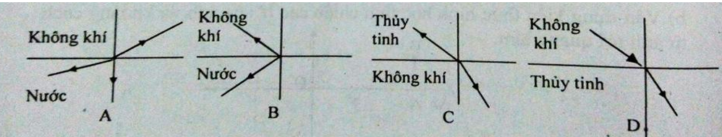
A. Hình A B. Hình B C. Hình C D. Hình D
Câu 8: Khi tia sáng truyền từ thủy tinh ra không khí thì
A. góc tới lớn hơn góc khúc xạ B. góc tới bằng góc khúc xạ
C. góc tới nhỏ hơn góc khúc xạ D. cả ba kết quả A, B, C đều đúng.
Câu 9: Câu nào sau đây không đúng với thấu kính phân kì?
A. Thấu kính phân kì có phần rìa dày hơn phần giữa.
B. Tia tới song song với trục chính thì tia ló kéo dài qua tiêu điểm.
C. Tia tới song song với trục chính thì tia ló qua tiêu điểm.
D. Tia tới qua quang tâm thì tia ló tiếp tục truyền thẳng theo hướng của tia tới.
Câu 10: Một vật sáng đặt vuông góc với trục chính cảu một thấu kính hội tụ tiêu cự f = 12(cm) cho một ảnh ảo cách thấu kính 24(cm). Vật được đặt cách thấu kính là
A. d = 36cm. B. d = 8cm. C. d = 18cm. D. d = 12cm.
B. Phần tự luận
Câu 11: Nêu cấu tạo của máy biến thế, máy biến thế dùng để làm gì?
Câu 12: Đường dây tải điện từ huyện về xã có chiều dài tổng cộng 10km, có hiệu điện thế 15000V ở hai đầu nơi truyền tải, công suất cung cấp ở nơi truyền tải P = 3.10⁶W. Dây dẫn tải điện cứ 1km có điện trở 0,2Ω. Tính công suất bao phí do tỏa nhiệt trên đường dây.
Câu 13: Vật sáng AB có độ cao h được đặt vuông góc trước một thấu kính phân kì có tiêu cự f = 12cm, điểm A cách thấu kính một khoảng d = 24cm, h = 10cm.
a) Dựng ảnh A’B’ của AB tạo bởi thấu kính phân kì.
b) Vận dụng kiến thức hình học tính chiều cao h’ cảu ảnh và khoảng cách d’ từ ảnh tới quang tâm.
Đáp án và hướng dẫn giải
Câu 1: C
Từ công thức P_{hp} = R. P²/U² ta thấy nếu tăng hiệu điện thế ở 2 đầu đường dây tải điện lên 10 lần thì công suất hao phí do tỏa nhiệt sẽ giảm đi 10² tức là 100 lần.
Câu 2: C
Khi dòng điện làm quạt trần quay theo một chiều xác định là trường hợp ta đã sử dụng dòng điện xoay chiều.
Câu 3: B
Từ công thức P_{hp} = R. P²/U² ta thấy nếu dùng dây dẫn có tiết diện tăng gấp đôi thì điện trở giảm đi 2 lần thì công suất hao phí vì tỏa nhiệt sẽ giảm 2 lần.
Câu 4: B
Từ công thức P_{hp} = R. P²/U² => R = P_{hp} = P_{hp}. U²/P² = 200.35000²/100000² = 24,5Ω
Câu 5: C
Theo công thức biến thế U₁/U₂ = N₁/N₂ ta có U₁ = U₂. N₁/N₂ = 220.100/2000 = 11V
Câu 6: B
Một tia sáng truyền từ không khí vào nước thì có góc khúc xạ r nhỏ hơn góc tới i.
Câu 7: D
Cách vẽ đúng trên hình D
Câu 8: C
Chiếu tia sáng từ thủy tinh ra không khí thì góc tới nhỏ hơn góc khúc xạ.
Câu 9: C
Với thấu kính phân kì thì tia tới song song với trục chính thì tia ló kéo dài qua tiêu điểm.
Câu 10: B
Tương tự từ ∆ đồng dạng ta được công thức:
d/d' = f/(f+d')
⇔ d/24 = 12/(12+24) = 1/3
d = 24/3 = 8 (cm)
Câu 11:
Cấu tạo của một máy biến thế gồm
+ Hai cuộn dây dẫn có số vòng khác nhau đặt cách điện với nhau.
+ Một lõi sắt (hay thép) có pha silic chung cho cả hai cuộn dây.
- Tác dụng của máy biến thế dùng để làm tăng hoặc giảm hiệu điện thế của dòng điện xoay chiều cho phù hợp với việc sử dụng.
Câu 12:
- Điện trở dây dẫn: R = 0,2Ω.2.10 = 4Ω.
- Cường độ dòng điện qua dây: I = P/U = 3.10⁶/15000 = 200A
- Công suất hao phí: Php = I2.R = 2002.4 = 160000W
Câu 13:
a) Xem hình 13G.
b) Sử dụng tam giác đồng dạng:
∆OA’B’ ~ ∆OAB
∆FB’O ~ ∆IB’B;
Ta tính được: h’ = 3,33cm; d’ = 8cm.
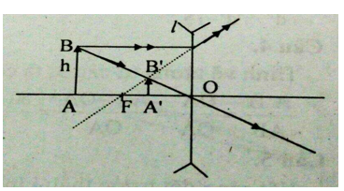

Đề kiểm tra 1 tiết Vật Lí 9 Học kì II (Đề 5)
Câu 1: Máy phát điện xoay chiều bắt buộc phải gồm các bộ phận chính nào để có thể tạo ra dòng điện?
Câu 2: Một máy phát điện xoay chiều có một hiệu điện thế xoay chiều ở hai cực của máy là 220V. Muốn tải điện đi xa người ta phải tăng hiệu điện thế thành 15400V. Hỏi phải dùng loại máy biến thế với các cuộn dây có số vòng dây theo tỉ lệ như thế nào? Cuộn dây nào mắc với hai đầu máy phát điện?
Câu 3: Một máy biến thế gồm cuộn sơ cấp có 1000 vòng, cuộn thứ cấp có 10000 vòng đặt ở đầu một đường dây tải điện để truyền đi một công suất điện là 11 000 kW. Biết hiệu điện thế hai đầu cuộn thứ cấp là 110kV.
a. Tính hiệu điện thế đặt vào 2 đầu cuộn sơ cấp.
b. Cho điện trở cảu toàn bộ đường dây là 50Ω. Tính công suất hao phí do tỏa nhiệt trên đường dây.
Câu 4: Dựng ảnh của vật tạo bởi thấu kính hội tụ có tiêu cự f = 4cm, khoảng cách từ vật đến thấu kính bằng 8cm.
Chứng minh: d’ = d; h’ = h, lập công thức: f = (d+d')/4
Đáp án và hướng dẫn giải
Câu 1:
Các bộ phận chính để có thể tạo ra dòng điện trong các máy phát điện xoay chiều gồm: Cuộn dây dẫn và nam châm.Trong các máy phát điện nhỏ thường dùng nam châm vĩnh cửu, trong các máy lớn thường dùng các nam châm điện.
Câu 2:
Ta có: n₁/n₂ = U₁/U₂ = 15400/220 = 70
Cuộn dây có ít vòng dây mắc với hai đầu máy phát điện.
Câu 3:
a. Tính hiệu điện thế đặt vào hai đầu cuộn sơ cấp:
Ta có n₁/n₂ = U₁/U₂ = 1000/10000 ⇔ U₁ = U₂. n₁/n₂ = 110000.1/10 = 11000V
Cuộn dây có ít vòng dây mắc với hai đầu máy phát điện.
b. Tính công suất hao phí do tỏa nhiệt trên đường
- Cường độ dòng điện qua dây: I = P/U = 11000/110 = 100A
- Công suất hao phí: P_{hp} = I².R = 100².50 = 500000W = 500kW
Câu 4:
Ta có BI = AO = 2f = 2OF’ => OF’ là đường trung bình của ∆B’BI
=> OB’ = OB => ∆A’B’O = ∆ABO => OA’ = OA = 2f và A’B’ = AB
D = d’ = 2f => d + d’ = 4f => f =(d+d')/4
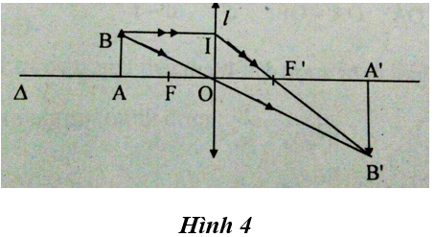

5 Đề kiểm tra Học kì II Vật Lí 9

Đề kiểm tra Vật Lí 9 Học kì II (Đề 1)
A. Phần trắc nghiệm
Câu 1: Hiện tượng cảm ứng điện từ xuất hiện trong trường hợp nào dưới đây?
A. Một cuộn dây dẫn kín nằm cạnh một thanh nam châm.
B. Nối hai cực của một thanh nam châm với hai đầu của một dây dẫn.
C. Đưa một cực của pin từ ngoài vào trong một cuộn dây dẫn kín.
D. Cho thanh nam châm rơi từ ngoài vào trong lòng một cuộn dây dẫn kín.
Câu 2: Trong thí nghiệm bố trí như hình vẽ, biết rằng khi đưa nam châm từ ngoài vào trong lòng cuộn dây thì đèn LED màu đỏ sáng, đèn LED màu vàng không sáng. Khi kéo nam châm từ trong ra ngoài cuộn dây thì đèn LED màu đỏ không sáng, đèn LED màu vàng sáng. Hỏi khi đưa cuộn dây lại gần nam châm thì điều gì xảy ra?
A. Đèn LED màu đỏ sáng, đèn LED màu vàng không sáng.
B. Đèn LED màu đỏ không sáng, đèn LED màu vàng sáng.
C. Cả hai đèn không sáng. D. Cả hai đèn sáng.
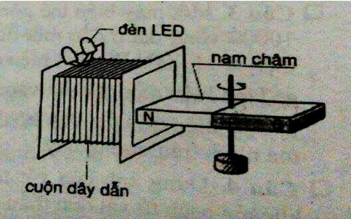
Câu 3: Người ta truyền tải một công suất điện 100kW bằng một đường dây dẫn có điện trở R thì công suất hao phí trên đường dây truyền tải điện là 0,4kW. Hiệu điện thế giữa hai đầu tải điện là 50kV. Điện trở dây dẫn bằng
A. 50Ω B. 500Ω C. 100Ω D. 5000Ω
Câu 4: Trong hình 4, xy là mặt phân cách giữa hai môi trường không khí (ở trên) và nước (ở dưới). Hình nào biểu diễn không đúng sự khúc xạ của tia sáng khi truyền qua mặt phận cách xy?
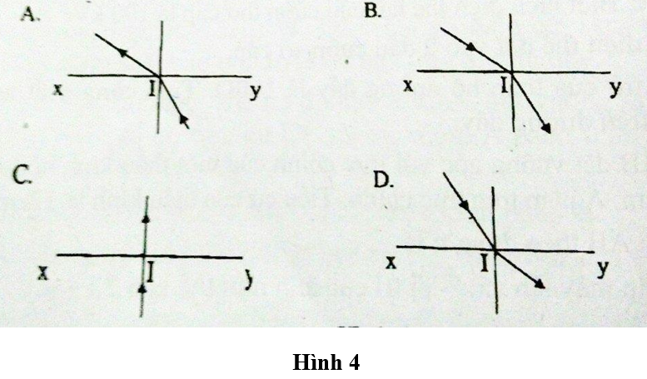
Câu 5: Chiếu một tia sáng từ không khí vào nước với góc tới là 60°. Kết quả nào sau đây là hợp lý?
A. Góc khúc xạ r = 60° B. Góc khúc xạ r = 40°30’ C. Góc khúc xạ r = 0° D. Góc khúc xạ r = 70°
Câu 6: Một vật đặt trong khoảng tiêu cự cảu thấu kính hội tụ. Đặc điểm của ảnh của vật tạo bởi thấu kính là
A. ảnh ảo, cùng chiều, nhỏ hơn vật. B. ảnh ảo, cùng chiều, lớn hơn vật.
C. ảnh thật, cùng chiều, nhỏ hơn vật. D. ảnh thật, ngược chiều, nhỏ hơn vật.
Câu 7: Chiếu một chùm tia sáng song song vào một thấu kính hội tụ, chùm tia ló thu được
A. cũng là chùm song song. B. là chùm hội tụ.
C. là chùm phân kì. D. là chùm sáng hội tụ tại quang tâm của thấu kính.
Câu 8: Đặt vật sáng AB vuông góc với trục chính của một thấu kính hội tụ có tiêu cựu f = 16cm. Có thể thu được ảnh nhỏ hơn vật tạo bởi thấu kính này này khi đặt vật cách thấu kính là
A. 8cm B. 16cm C. 32cm D. 48cm
Câu 9: Điều nào sau đây là đúng khi nói về ảnh cho bởi một thấu kính phân kì?
A. Vật đặt trong khoảng OF cho ảnh thật ngược chiều với vật.
B. Vật đặt trong khoảng OF cho ảnh ảo, cùng chiều và lớn hơn vật.
C. Vật đặt ngoài khoảng OF cho ảnh thật.
D. Tất cả mọi trường hợp vật đặt trước thấu kính phân kỳ đều cho ảnh ảo, cùng chiều, bé hơn vật và luôn nằm trong khoảng tiêu cự OF của thấu kính.
Câu 10: Đặt một vật sáng cách thấu kính hội tụ d = 20(cm). Thấu kính cso tiêu cự f = 15(cm) ta thu được ảnh gì và cách thấu kính bao xa?
A. Ảnh thật, cách thấu kính 90(cm). B. Ảnh thật, cách thấu kính 60(cm).
C. Ảnh ảo, cách thấu kính 90(cm). D. Ảnh ảo, cách thấu kính 60(cm).
Câu 11: Ảnh của một vật hiện trên phim trong máy ảnh là
A. ảnh thật ngược chiều vật. B. ảnh thật cùng chiều vật.
C. ảnh ảo ngược chiều vật. D. ảnh ảo cùng chiều vật.
Câu 12: Chọn câu nói không đúng.
A. Kính lúp dùng để quan sát những vật nhỏ. B. Kính lúp là thấu kính hội tụ có tiêu cự ngắn.
C. Dùng kính lúp để nhìn các vật nhỏ thì ảnh quan sát được là ảnh thật lớn hơn vật.
D. Độ bội giác của kính lúp càng lớn thì ảnh quan sát được càng lớn.
Câu 13: Dùng máy ảnh mà vật kính cách phim 5cm để chụp ảnh của một người cao 1,6m, đứng cách máy 4m. Chiều cao của ảnh là
A. 3cm B. 2cm C. 1cm D. 4cm
Câu 14: Điều nào không đúng khi nói về mắt?
A. Hai bộ phận quan trọng của mắt là thủy tinh thể và màng lưới.
B. Thủy tinh thể là một thấu kính hội tụ làm bằng vật chất trong suốt và mềm.
C. Màng lưới là một màng mà khi ta nhìn thấy ảnh của vật sẽ thể hiện rõ trên đó.
D. Thủy tinh thể ở mắt đóng vai trò như buồng tối ở máy ảnh.
Câu 15: Một người cận thị, điểm xa nhất mà người đó nhìn rõ là 0,5(m), người đó muốn khắc phục tật cận thị phải lựa chọn kính như thế nào?
A. Kính hội tụ có tiêu cự f = 1(m). B. Kính phân kì có tiêu cự f = 1(m).
C. Kính phân kì có tiêu cự f = 0,5(m). D. Kính hội tụ có tiêu cự f = 0,5(m).
Câu 16: Khi nào ta nhìn thấy một vật có màu đỏ?
A. Khi vật đó khúc xạ ánh sáng màu đỏ.
B. Khi vật đó tán xạ tất cả các ánh sáng màu trừ màu đỏ.
C. Khi có ánh sáng màu đỏ từ vật đó truyền đến mắt ta.
D. Khi vật đó hấp thụ ánh sáng màu đỏ.
Câu 17: Trong các nguồn sáng sau, nguồn nào phát ra ánh sáng trắng?
A. Bóng đèn pin. B. Đèn LED.
C. Bút lade. D. Đèn ống dùng trong quảng cáo.
Câu 18: Lăng kính và đĩa CD có tác dụng gì?
A. Tổng hợp ánh sáng. B. Nhuộm màu cho ánh sáng.
C. Phân tích ánh sáng. D. Khúc xạ ánh sáng.
Câu 19: Vật màu đỏ có đặc điểm nào dưới đây?
A. Tán xạ kém ánh sáng màu đỏ và tán xạ mạnh ánh sáng các màu khác.
B. Tán xạ mạnh ánh sáng màu đỏ và tán xạ kém ánh sáng màu khác.
C. Tán xạ mạnh tất cả các màu. D. Tán xạ kém tất cả các màu.
Câu 20: Tác dụng nào dưới đây của ánh sáng là tác dụng sinh học?
A. Ánh sáng Mặt Trời chiếu vào cơ thể sẽ làm cho cơ thể nóng lên.
B. Ánh sáng Mặt Trời lúc sáng sớm chiếu vào cơ thể trẻ em sẽ chống được bệnh còi xương.
C. Ánh sáng Mặt Trời chiếu vào pin quang điện sẽ làm cho nó phát điện.
D. Ánh sáng Mặt Trời làm ion hóa các chất khí của bầu khí quyển.
Câu 21: Sự phân tích ánh sáng trắng được quan sát trong thí nghiệm nào sau đây? Chiếu một chùm sáng trắng
A. vào một gương phẳng. B. qua một tấm thủy tinh mỏng.
C. qua một lăng kính. D. qua một thấu kính phân kì.
Câu 22: Một vật được thả từ điểm A trên phần bên trái của mặt cong, vật trượt tới điểm cao nhất trên phần bên phải (gọi là điểm B). Biết rằng 10% cơ năng ban đầu cảu vật chuyển hóa thành nhiệt năng trong quá trình vật trượt từ A đến B. Tỉ lệ phần trăm giữa thế năng của vật tại B và thế năng cảu vật tại A là bao nhiêu?
A. 100% B. 20% C. 10% D. 90%
Câu 23: Trong những biểu hiện sau đây, biểu hiện nào là biểu hiện của năng lượng?
A. Truyền được âm B. Làm cho vật nóng lên.
C. Phản chiếu được ánh sáng. D. Tán xạ được ánh sáng.
Câu 24: Một ô tô đang chạy thì tắt máy đột ngột, xe chạy thêm một đoạn nữa rồi dừng hẳn. Định luật bảo toàn năng lượng trong trường hợp này có đúng không?
A. Đúng, vì thế năng của xe luôn không đổi.
B. Đúng, vì động năng của xe đã chuyển hóa thành dạng năng lượng khác do ma sát.
C. Không đúng, vì động năng của xe giảm dần.
D. Không đúng, vì khi tắt máy động năng cảu xe đã chuyển hóa thành thế năng.
Câu 25: Một búa máy nặng 20kg rơi từ độ cao 1,5m xuống đóng vào một chiếc cọc. Nhiệt lượng mà búa đã truyền cho các vật là
A. Q = 200J B. Q = 215J C. Q = 150J D. Q = 300J
Đáp án và hướng dẫn giải
Câu 1: D
Hiện tượng cảm ứng điện từ xuất hiện trong trường hợp cho thanh nam châm rơi từ ngoài vào trong lòng một cuộn dây dẫn kín.
Câu 2: A
Khi đưa cuộn dây lại gần nam châm thì tương đương việc đưa nam châm lại gần cuộn dây nên đèn LED màu đỏ sáng, đèn LED màu vàng không sáng.
Câu 3: C
Từ công thức P_{hp} = R. P²/U² => R = P_{hp}. U²/P² = 400.50000²/100000² = 100Ω
Câu 4: D
Hình D biểu diễn không đúng sự khúc xạ của tia sáng khi truyền qua mặt phân cách xy vì trường hợp này góc tới phải lớn hơn góc khúc xạ như B mới đúng.
Câu 5: B
Chiếu một tia sáng từ không khí vào nước thì góc tới phải lớn hơn góc khúc xạ. Nếu góc tới là 60° thì kết quả góc khúc xạ r = 40°30’là hợp lý.
Câu 6: B
Một vật đặt trong khoảng tiêu cự của thấu kính hội tụ thì ảnh của vật tạo bởi thấy kính là ảnh ảo, cùng chiều, lớn hơn vật.
Câu 7: B
Chiếu một chùm tia sáng song song vào một thấu kính hội tụ, chùm tia ló thu được là chùm hội tụ tại một tiêu điểm của thấu kính.
Câu 8: D
Đặt vật sáng AB một thấu kính hội tụ có tiêu cự f = 16cm. Có thể thu được ảnh nhỏ hơn vật khi đặt vật cách thấu kính một khoảng lớn hơn 2 lần tiêu cự, tức là d > 2f = 32cm. Vậy kết quả đúng là D.
Câu 9: D
Đối với thấu kính phân kì, vật đặt ở vị trí nào trước thấu kính đều cho ta một ảnh ảo, vì vậy đáp án đúng là D.
Câu 10: B
Vật ở ngoài tiêu cự qua thấu kính hội tụ cho ảnh thật.
Từ hình vẽ ta chứng minh được: d/d' = f/(d'-f)
=> 20/d' = 15/(d'-15) ⇔ 15d’ = 20d’ – 300
5d’ = 300 ⇔ d’ = 60 (cm)
Vậy ảnh thật cách TK là d’ = 60 (cm)
Câu 11: A
Ảnh của một vật trên phim trong máy ảnh là ảnh thật ngược chiều vật.
Câu 12: C
Dùng kính lúp để nhìn các vật nhỏ thì ảnh quan sát được là ảnh ảo lớn hơn vật. Vậy câu C là sai.
Câu 13: B
Độ cao ảnh từ tam giác đồng dạng ta có:
h/h' = d/d' => h’ = h. d'/d = 1,6.5/400 = 0,02m = 2cm
Câu 14: D
Thủy tinh thể ở mắt đóng vai trò như vật kính chứ không phải buồng tối ở máy ảnh.
Câu 15: C
Tật cận thị muốn khắc phục phải đeo kính phân kì có f = OC_{v}
=> Vậy chọn f = 0,5m.
Câu 16: C
Ta nhìn thấy một vật có màu đỏ khi có ánh sáng màu đỏ từ vật đó truyền đến mắt ta.
Câu 17: A
Trong các nguồn sáng kể trên, nguồn phát ra ánh sáng trắng là bóng đèn pin.
Câu 18: C
Lăng kính và đĩa CD có tác dụng phân tích ánh sáng.
Câu 19: B
Vật màu đỏ có đặc điểm tán xạ mạnh ánh sáng màu đỏ và tán xạ kém ánh sáng màu khác.
Câu 20: B
Ánh sáng Mặt Trời lúc sáng sớm chiếu vào cơ thể trẻ em sẽ chống được bệnh còi xương là tác dụng sinh học của ánh sáng.
Câu 21: C
Trong thí nghiệm chiếu một chùm sáng trắng qua một lăng kính, đó là sự phân tích ánh sáng.
Câu 22: D
Ở A và B vật chỉ có thế năng, mà biết rằng 10% cơ năng ban đầu của vật chuyển hóa thành nhiệt năng. Vậy thế năng của vật tại B bằng 90% thế năng của vật tại A.
Câu 23: B
Biểu hiện làm cho vật nóng lên là biểu hiện của vật có năng lượng.
Câu 24: B
Định luật bảo toàn năng lượng trong trường hợp này vẫn đúng, vì động năng của xe đã chuyển hóa thành dạng năng lượng khác do ma sát.
Câu 25: D
Công mà búa máy rơi và đóng cọc vào:
A = P.h – 10m.h => A = 10.20.1,5 = 300(J)
Công này chính bằng lượng cơ năng đã chuyển hóa thành nhiệt.

Đề kiểm tra Vật Lí 9 Học kì II (Đề 2)
Câu 1: Với thí nghiệm được bố trí như hình vẽ, dòng điện cảm ứng xuất hiện ở cuộn dây dẫn kín trong trường hợp nào dưới đây?
A. Thanh nam châm đứng yên, cuộn dây quay quanh trục PQ.
B. Thanh nam châm và cuộn dây chuyển động cùng chiều luôn cách nhau một khoảng không đổi.
C. Thanh nam châm và cuộn dây đều quay quanh trục PQ.
D. Thanh nam châm đứng yên, cuộn dây quay quanh trục AB.
Câu 2: Chiều dòng điện xoay chiều xuất hiện trong cuộn dây dẫn kín phụ thuộc vào
A. số đường sức từ xuyên qua tiết diện của cuộn dây nhiều hay ít.
B. chiều của đường sức từ xuyên qua tiết diện cuộn dây.
C. số vòng dây nhiều hay ít. D. cuộn dây quay hay nam châm quay.
Câu 3: Người ta truyền tải một công suất điện 100kW bằng một đường dây dẫn có điện trở R thì công suất hao phí trên đường dây truyền tải điện là 0,2kW. Hiệu điện thế giữa hai đầu dây tải điện là 110kV. Điện trở dây dẫn bằng
A. 50Ω B. 500Ω C. 121Ω D. 242Ω
Câu 4: Cuộn sơ cấp của máy biến thế có 1200 vòng, cuộn thứ cấp 60 vòng, khi đặt vào hai đầu cuộn sơ cấp một hiệu điện thế xoay chiều 220V thì ở hai đầu cuộn thứ cấp có hiệu điện thế là
A. 9V B. 11V C. 22V D. 12V
Câu 5: Khi góc tới bằng 0°. Góc khúc xạ sẽ bằng
A. 0° B. 30° C. 90° D. 180°
Câu 6: Đặt một vật sáng AB hình mũi tên vuông góc với trục chính của thấu kính hội tụ và nằm ngoài khoảng tiêu cự của thấu kính. Ảnh A’B’ của AB qua thấu kính là
A. ảnh thật, ngược chiều với vật. B. ảnh thật, cùng chiều với vật.
C. ảnh ảo, ngược chiều với vật. D. ảnh ảo, cùng chiều với vật.
Câu 7: Vật sáng AB được đặt vuông góc với trục chính của một thấu kính hội tụ có tiêu cự f = 8cm. Thấu kính cho ảo ảnh khi
A. vật đặt cách thấu kính 4cm. B. vật đặt cách thấu kính 12cm.
C. vật đặt cách thấu kính 16cm. D. vật đặt cách thấu kính 24cm.
Câu 8: Vật AB đặt trước thấu kính hội tụ có tiêu cự f và cách thấu kính một khoảng OA cho ảnh A’B’ ngược chiều và cao bằng vật AB. Điều nào sau đây là đúng nhất?
A. OA = f B. OA = 2f C. OA > f D. OA < f
Câu 9: Tia sáng nào sau đây truyền không đúng khi đi qua thấu kính phân kỳ?
A. Chùm tia tới song song với trục chính, cho chum tia ló kéo dài đi qua tiêu điểm F’.
B. Chùm tia tới hướng đúng tiêu điểm F, chum tia ló song song với trục chính.
C. Chùm tia đi qua quang tâm, cho tia ló khúc xạ đi qua tiêu điểm.
D. Tia tới trùng với trục chính, tia ló truyền thẳng.
Câu 10: Một vật sáng AB đặt vuông góc với trục chính của một thấu kính phân kỳ có tiêu cự 10cm cho một ảnh cách thấu kính 6cm, cao 2cm. Tìm chiều cao của vật?
A. Vật cao 2cm. B. Vật cao 5cm. C. Vật cao 3,5cm. D. Vật cao 4cm.
Câu 11: Biết tiêu cự của kính cận thị bằng khoảng cách từ mắt đến điểm cực viễn của mắt. Thấu kính nào dưới đây có thể làm kính cận thị?
A.Thấu kính phân kì có tiêu cự 40cm. B. Thấu kính hội tụ có tiêu cự 40cm.
C. Thấu kính phân kì có tiêu cự 5cm. D. Thấu kính hội tụ có tiêu cự 5cm.
Câu 12: Ảnh của một vật khi nhìn qua kính lúp là
A. ảnh thật, lớn hơn vật. B. ảnh ảo, lớn hơn vật. C. ảnh thật, nhỏ hơn vật. D. ảnh ảo, lớn hơn vật.
Câu 13: Hãy chỉ ra câu sai trong các câu sau. Thể thủy tinh của mắt:
A. Là một thấu kính hội tụ. B. Có độ cong thay đổi được.
C. Có tiêu cự không đổi. D. Có tiêu cự có thể thay đổi được.
Câu 14: Một người bị cận thị, khi không đeo kính có thể nhìn rõ vật xa mắt nhất là 50cm. Người đó phải đeo kính cận có tiêu cự là
A. 30cm. B. 40cm. C. 50cm. D. 60cm.
Câu 15: Độ bội giác của một kính lúp là 5. Tiêu cự của kính có thể nhận giá trị nào trong các giá trị sau?
A. 5m B. 5cm C. 5mm D. 5dm
Câu 16: Một tờ giấy màu vàng được chiếu sáng bằng một bóng đèn điện dây tóc,. Nếu nhìn tờ giấy đó qua hai tấm kính lọc màu đỏ và màu vàng chồng lên nhau thì ta thấy tờ giấy màu gì?
A. Vàng B. Da cam C. Lam D. Đen
Câu 17: Trong bốn nguồn sáng sau đây, nguồn nào không phát ánh sáng trắng?
A. Bóng đèn pin đang sáng B. Bóng đèn ống thông dụng
C. Một đèn LED D. Một ngôi sao.
Câu 18: Sự phân tích ánh sáng trắng được quan sát trong thí nghiệm nào sau đây? Chiếu một chùm sáng trắng
A. vào một gương phẳng. B. qua một tấm thủy tinh mỏng.
C. qua một lăng kính. D. qua một thấu kính phân kì.
Câu 19: Dưới ánh sáng đỏ, ta thấy một người mặc áo đỏ. Dưới ánh sáng trắng thì chiếc áo đỏ đó chắc chắn không phải là chiếc áo màu
A. trắng. B. đỏ. C. hồng. D. tím.
Câu 20: Trường hợp nào sau đây là do tác dụng quang điện của ánh sáng?
A. Sấy, phơi khô các vật dụng. B. Ion hóa các chất khí ở tầng cao khí quyển.
C. Tắm nắng để chữa bệnh còi xương ở trẻ em. D. Dùng tia tử ngoại để tiệt trùng các dụng cụ y tế.
Câu 21: Khi động cơ điện hoạt động thì có sự chuyển hóa dạng năng lượng nào dưới đây?
A. Cơ năng thành điện năng. B. Điện năng thành hóa năng.
C. Nhiệt năng thành điện năng. D. Điện năng thành cơ năng.
Câu 22: Dụng cụ điện nào khi hoạt động, điện năng chỉ biến đổi thành nhiệt năng?
A. Máy khoan bê tông. B. Quạt điện. C. Máy cưa điện. D. Bàn là điện.
Câu 23: Chỉ ra kết luận không đúng trong các kết luận sau: Khi máy biến thế hoạt động thì
A. dạng năng lượng ban đầu là điện năng. B. dạng năng lượng thu được cuối cùng là điện năng.
C. dạng năng lượng hao phí là nhiệt năng tỏa ra ở các cuộn dây.
D. lượng điện năng tiêu hao lớn hơn lượng điện năng tụ được.
Câu 24: Dụng cụ nào sau đây có biến đổi điện năng thànhcơ năng?
A. Máy sấy tóc. B. Đinamô xe đạp. C. Máy hơi nước. D. Động cơ 4 kì.
Câu 25: Ánh sáng Mặt Trời cung cấp một công suất 0,8kW cho mỗi mét vuông đất. Hiệu suất của pin Mặt Trời là 10%. Diện tích các mái nhà trong trường em là 2000m², giả sử các mái nhà này đều là các tấm pin mặt trời thì sẽ cung cấp một công suất điện bao nhiêu cho trường em.
A. 200kW. B. 180kW. C. 160kW. D. 140kW.
Đáp án và hướng dẫn giải
Câu 1: D
Trong các trường hợp trên, dòng điện cảm ứng xuất hiện ở cuộn dây dẫn kín trong trường hợp thanh nam châm đứng yên, cuộn dây quay quanh trục A B.
Câu 2: B
Chiều dòng điện xoay chiều xuất hiện trong cuộn dây dẫn kín phụ thuộc vào chiều của đường sức từ xuyên qua tiết diện cuộn dây.
Câu 3: D
Từ công thức P_{hp} = R. P²/U² => R = P_{hp}. U²/P² = 200.110000²/100000² = 242Ω
Câu 4: B
Theo công thức biến thế U₁/U₂ = N₁/N₂ ta có U₂ = U₁. N₂/N₁ = 220.60/1200 = 11V
Câu 5: A
Khi góc tới bằng 0° thì góc khúc xạ cũng bằng 0°
Câu 6: A
Đặt vật sáng AB nằm ngoài khoảng tiêu cự của thấu kính. Ảnh A’B’ của AB qua thấu kính là ảnh thật, ngược chiều với với vật.
Câu 7: A
Thấu kính cho ảnh ảo khi vật nằm trong khoảng tiêu cự của thấu kính. Vậy câu đúng là A.
Câu 8: B
Vật AB đặt trước thấu kính hội tụ hội tụ cho ảnh A’B’ ngược chiều và cao bằng vật AB hì khi này vật cách thấu kính OA = 2f.
Câu 9: C
Đối với thấu kính phân kì chùm tia qua quang tâm luôn truyền thẳng.
Câu 10: B
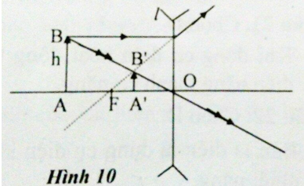
Từ tam giác đồng dạng
Ta có: AB/A'B' = d/d' (1)
Mặt khác:
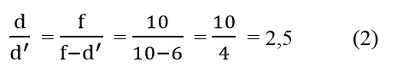
=> AB = A’B’ . 2,5 = 5 (cm)
Câu 11: A
Biết tiêu cự của kính cận thị bằng khoảng cách từ mắt đến điểm cực viễn của mắt thì thấu kính phân kì có tiêu cự 40cm là có thể làm kính cận thị.
Câu 12: B
Ảnh của một vật khi nhìn qua kính lúp là ảnh ảo, lớn hơn vật.
Câu 13: C
Thể thủy tinh của mắt là một thấu kính hội tụ có độ cong thay đổi được nên có tiêu cự có thể thay đổi được. Vậy câu sai là C.
Câu 14: C
Một người bị cận thị, khi không đeo kính có thể nhìn rõ vật xa mắt nhất là 50cm người đó phải đeo kính cận có tiêu cự là 50cm.
Câu 15: B
Áp dụng công thức: G = 25/f => f = 25/G = 25/5 = 5cm
Câu 16: D
Nếu nhìn tờ giấy đó qua hai tấm kính lọc màu đỏ và màu vàng chồng lên nhau thì ta thấy tờ giấy là đen, vì khi đó ánh sáng không qua được hai tấm kính.
Câu 17: C
Một đèn LED phát ánh sáng màu nên nó là nguồn không phát ánh sáng trắng.
Câu 18: C
Sự phân tích ánh sáng trắng được quan sát trong thí nghiệm chiếu một chùm sáng trắng qu một lăng kính.
Câu 19: D
Dưới ánh sáng trắng thì chiếc áo đỏ chắc chắn không phải là chiếc áo màu tím.
Câu 20: B
Tác dụng quang điện của ánh sáng thể hiện trong hiện tượng ion hóa các chất khí ở tầng cao khí quyển.
Câu 21: D
Khi động cơ điện hoạt động thì có sự chuyển hóa dạng năng lượng là điện năng thành cơ năng.
Câu 22: D
Bàn là điện là dụng cụ điện khi hoạt động, điện năng chỉ biến đổi thành nhiệt năng.
Câu 23: D
Khi máy biến thế hoạt động thì lượng điện năng tiêu hao nhỏ hơn nhiều lượng điện năng thu được. Vậy câu D là sai.
Khi máy biến thế hoạt động thì lượng điện năng tiêu hao lớn hơn lượng điện năng thu được.
Câu 24: A
Máy sấy tóc là dụng cụ có biến đổi điện năng thành cơ năng.
Câu 25: C
Công suất ánh sáng cung cấp: Ps = 0,8kW.2000 = 1600kW
Công suất điện do ánh sáng biến thành: Pđ = Ps.H = 10%.1600 = 160Kw

Đề kiểm tra Vật Lí 9 Học kì II (Đề 3)
A. Phần trắc nghiệm
Câu 1: Máy phát điện xoay chiều gồm có các bộ phận chính nào dưới đây?
A. Nam châm vĩnh cửu và hai thanh quét. B. Ống dây điện có lõi sắt và hai vành khuyên.
C. Cuộn dây dẫn và nam châm. D. Cuộn dây dẫn và lõi sắt.
Câu 2: Khi cho dòng điện xoay chiều chạy vào cuộn dây dẫn ở hình 2 thì miếng sắt A ở trạng thái nào dưới đây?
A. Không bị hút, không bị đẩy. B. Bị đẩy ra.
C. Bị hút chặt. D. Bị hút, đẩy luân phiên.
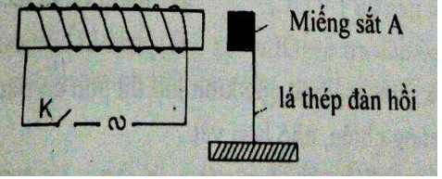
Câu 3: Cuộn sơ cấp của máy biến thế có 200 vòng, cuộn thứ cấp 2000 vòng, khi đặt vào hai đầu cuộn sơ cấp một hiệu điện thế xoay chiều 12V thì ở hai đầu cuộn thứ cấp có hiệu điện thế là bao nhiêu?
A. 200V B. 220V C. 120V D. 240V
Câu 4: Chọn cách vẽ đúng trên hình sau.
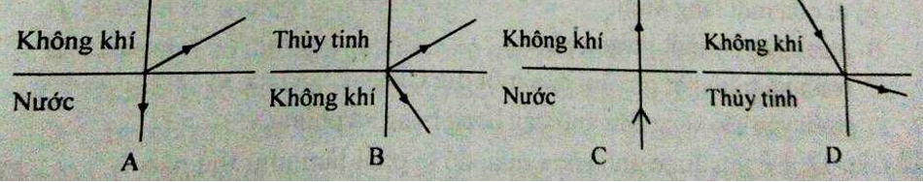
A. Hình A B. Hình B C. Hình C D. Hình D
Câu 5: Chọn cách vẽ đúng trong hình sau.
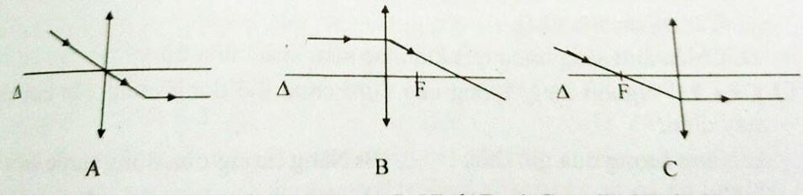
A. Hình A B. Hình B C. Hình B và C D. Hình C
Câu 6: Tia tới song song với trục chính của thấu kính phân kì cho tia ló có đặc điểm nào dưới đây?
A. Đi qua tiêu điểm. B. Song song với trục chính.
C. Đi qua quang tâm. D. Có đường kéo dài đi qua tiêu điểm.
Câu 7: Một vật sáng AB được đặt vuông góc với trục chính của thấu kính hội tụ và cách thấu kính 15cm. Ảnh sẽ ngược chiều vật khi tiêu cự của thấu kính là
A. 40cm. B. 30cm. C. 20cm. D. 10cm.
Câu 8: Sự điều tiết của mắt có tác dụng gì?
A. Làm tăng độ lớn của vật. B. Làm ảnh của vật hiện rõ nét trên màng lưới.
C. Làm tăng khoảng cách đến vật. D. Làm giảm khoảng cách đến vật.
Câu 9: Mắt cận muốn nhìn rõ các vật ở vô cực mà không cần điều tiết thì phải đeo kính
A. hội tụ có tiêu cự f = OC_{v} B. hội tụ có tiêu cự f = OC_{C}
C. phân kì có tiêu cự f = OC_{v} D. phân kì có tiêu cự f = OC_{c}
Câu 10: Khi nhìn một vật qua kính lúp thì ảnh có đặc điểm là
A. ảnh ảo, cùng chiều, nhỏ hơn vật. B. ảnh ảo, cùng chiều, lớn hơn vật.
C. ảnh thật, ngược chiều, nhỏ hơn vật. D. ảnh thật, ngược chiều, lớn hơn vật.
Câu 11:Trong trường hợp nào dưới đây, chùm ánh sáng trắng không bị phân tích thành các chùm sáng có màu khác nhau? Cho chùm sáng trắng
A. đi qua một lăng kính. B. phản xạ trên một gương phẳng.
C. phản xạ trên mặt ghi âm của một đĩa CD.
D. chiếu vào các váng dầu, mỡ hay bong bóng xà phòng.
Câu 12: Để thu được ánh sáng màu đỏ ta phải làm như thế nào?
A. Chiếu ánh sáng đỏ qua tấm lọc màu trắng.
B. Chiếu ánh sáng đỏ hoặc ánh sáng trắng qua tấm lọc màu đỏ.
C. Cả hai cách A và B.
D. Chiếu ánh sáng trắng qua kính lọc màu khác màu đỏ.
Câu 13: Nguồn năng lượng nào dưới đây chưa thể dùng cung cấp làm nhà máy điện.
A. Năng lượng của gió thổi. B. Năng lượng của dòng nước chảy.
C. Năng lượng của sóng thần. D. Năng lượng của than đá.
Câu 14: Ta nhận biết trực tiếp được một vật có nhiệt năng khi vật đó có khả năng:
A. Làm tăng thể tích vật khác. B. Làm nóng một vật khác.
C. Sinh ra lực đẩy làm vật khác chuyển động. D. Nổi được trên mặt nước .
Câu 15: Dưới ánh sáng đỏ và dưới ánh sáng lục, ta thấy một dòng chữ có màu đen. Vậy, nếu ánh sáng trắng, dòng chữ ấy sẽ có màu:
A. đỏ B. vàng
C. lục D. xanh thẫm, tím hoặc đen.
B. Phần tự luận
Câu 16: Đường dây tải điện có chiều dài tổng cộng 10km, có hiệu điện thế 15000V ở hai đầu nơi truyền tải, công suất cung cấp ở nơi truyền tải P = 3.10⁶W. Dây dẫn tải điện cứ 1 km có điện trở 0,2Ω. Tính công suất hao phí do tỏa nhiệt trên đường dây.
Câu 17: Một vật sáng AB đặt vuông góc với trục chính và cách thấu kính hội tụ d = 10(cm) cho một ảnh thật cao gấp 2 vật. Hỏi ảnh hiện cách thấu kính bao xa?
Đáp án và hướng dẫn giải
Câu 1: C
Máy phát điện xoay chiều gồm có hai bộ phận chính là cuộn dây dẫn và nam châm.
Câu 2: D
Khi cho dòng điện xoay chiều chạy vào cuộn dây dẫn ở hình 2 thì miếng sắt A bị hút, đẩy luân phiên do dòng điện đổi chiều.
Câu 3: C
Theo công thức biến thế U₁/U₂ = N₁/N₂ ta có U₂ = U₁.N₂/N₁ = 12.2000/200 = 120V
Câu 4: C
Chỉ có hình C là đúng.
Câu 5: D
Chỉ có hình C là đúng.
Câu 6:
Tia tới song song với trục chính của thấu kính phân kì cho tia ló có đường kéo dài đi qua tiêu điểm.
Câu 7: D
Ảnh sẽ ngược chiều vật khi là ảnh thật, và khi đó vật phải đặt ngoài tiêu cự nghĩa là tiêu cự của thấu kính nhỏ hơn 15cm. Trong các kết quả trên chỉ có D thỏa mãn.
Câu 8: B
Ảnh sẽ ngược chiều vật khi là ảnh thật, và khi đó vật phải đặt ngoài tiêu cự nghĩa là tiêu cự của thấu kính nhỏ hơn 15cm. Trong các kết quả trên chỉ có D thỏa mãn.
Câu 9: C
Mắt cận muốn nhìn rõ các vật ở vô cực mà không cần điều tiết thì phải đeo kính phân kì có tiêu cự f = OC_{v}.
Câu 10: B
Khi nhìn một vật qua kính lúp thì ảnh có đặc điểm là ảnh ảo, cùng chiều, lớn hơn vật.
Câu 11: B
Chùm sáng trắng không bị phân tích thành các chùm sáng có màu khác khi cho chùm sáng trắng phản xạ trên một gương phẳng.
Câu 12: B
Để thu được ánh sáng màu đỏ ta có thể chiếu ánh sáng đỏ hoặc ánh sáng trắng qua tấm lọc màu đỏ.
Câu 13: C
Nguồn năng lượng chưa thể cung cấp cho nhà máy điện đó là năng lượng của song thần, vì rằng tuy có năng lượng lớn nhưng nó chỉ xuất hiện rất ít trên thế giới ở một địa điểm không định trước chỉ trong vài phút.
Câu 14: B
Vì nhận biết trực tiếp một vật có nhiệt năng khi ta thấy vật đó làm nóng một vật khác nên B là đúng.
Câu 15: D
Dưới ánh sáng đỏ và ánh sáng lục, ta thấy một dòng chữ có màu đen. Vậy, nếu ánh sáng trắng, dòng chữ ấy sẽ có màu đậm như xanh thẫm, tím hoặc đen.
Câu 16:
– Điện trở dây dẫn: R = 0,2Ω.2.10 = 4Ω.
- Cường độ dòng điện qua dây: I = P/U = 3.10⁶/15000 = 200A
- Công suất hao phí: Php = I².R = 200².4 = 160000W
Câu 17:
Từ giả thiết vật cho ảnh thật cao gấp hai vật ta có hình vẽ:
Xét ∆ABO ~ ∆A’B’O
Ta có:
A'B'/AB = OA'/OA = d'/( d) = 2
d = 10 => d’ = 2d = 20cm
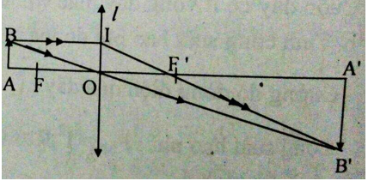

Đề kiểm tra Vật Lí 9 Học kì II (Đề 4)
A. Phần trắc nghiệm
Câu 1: Trong máy phát điện xoay chiều có rôto là nam châm, khi máy hoạt động quay nam châm thì có tác dụng gì?
A. Tạo ra từ trường.
B. Làm cho số đường sức từ xuyên qua tiết diện cuộn dây tăng.
C. Làm cho số đường sức từ xuyên qua tiết diện cuộn dây giảm.
D. Làm cho số đường sức từ xuyên qua tiết diện cuộn dây biến thiên.
Câu 2: Nếu tăng hiệu điện thế giữa hai đầu đường dây tải điện lên gấp đôi thì công suất hao phí do tỏa nhiệt trên dây sẽ thay đổi như thế?
A. Tăng 4 lần. B. Giảm 4 lần. C. Tăng 2 lần. D. Giảm 2 lần.
Câu 3: Cuộn sơ cấp của máy biến thế có 200 vòng, cuộn thứ cấp 2000 vòng, khi đặt vào hai đầu cuộn sơ cấp một hiệu điện thế xoay chiều U thì ở hai đầu cuộn thứ cấp có hiệu điện thế 220V. Hiệu điện thế U bằng
A. 20V B. 22V C. 12V D. 24V
Câu 4: Chiếu một tia sáng từ không khí sang nước theo phương vuông góc với mặt phân cách giữa hai môi trường. Góc khúc xja có độ lớn là
A. 0° B. 30° C. 60° D. 90°
Câu 5: Đặt một vật sáng AB hình mũi tên vuông góc với trục chính của thấu kính hội tụ và nằm trong khoảng tiêu cự của thấu kính. Ảnh A’B’ của AB qua thấu kính là
A. ảnh thật, ngược chiều với vật. B. ảnh thật, cùng chiều với vật.
C. ảnh ảo, ngược chiều với vật. D. ảnh ảo, cùng chiều với vật.
Câu 6: Đặt một vật sáng AB hình mũi tên vuông góc với trục chính của thấu kính phân kì. Ảnh A’B’ của AB qua thấu kính có độ cao như thế nào?
A. Lớn hơn vật. B. Nhỏ hơn vật. C. Bằng vật. D. Bằng một nửa vật.
Câu 7: Đặt một vật sáng AB hình mũi tên vuông góc với trục chính của thấu kính hội tụ và nằm ngoài khoảng tiêu cự của thấu kính. Ảnh A’B’ của AB qua thấu kính là
A. ảnh thật, ngược chiều với vật. B. ảnh thật, cùng chiều với vật.
C. ảnh ảo, ngược chiều với vật. D. ảnh ảo, cùng chiều với vật.
Câu 8: Điều nào sau đây là không đúng khi nói về máy ảnh.
A. Máy ảnh là dụng cụ để thu ảnh của vật trên phim.
B. Hai bộ phận quan trọng của máy ảnh là vật kính và buồng tối.
C. Vật kính của máy ảnh là một thấu kính hội tụ có tiêu cự ngắn.
D. Ảnh thu được trên phim là ảnh ảo.
Câu 9: Đặc điểm nào sau đây không phải là của mắt lão?
A. Chỉ nhìn được vật ở trong khoảng từ điểm cực cận đến điểm cực viễn.
B. Nhìn rõ những vật ở xa nhưng không nhìn rõ vật ở gần mắt.
C. Có điểm cực cận xa mắt hơn so với mắt bình thường.
D. Có khoảng cực cận lớn hơn so với mắt bình thường.
Câu 10: Kính lúp có số bội giác 2,5x thì tiêu cự bằng
A. 10cm B. 20cm C. 500cm D. 100cm
Câu 11: Câu nào dưới đây không đúng?
A. Vật màu trắng tán xạ tốt mọi ánh sáng (trắng, đỏ, vàng, lục, lam)
B. Vật có màu đen không tán xạ ánh sáng.
C. Vật có màu xanh tán xạ hoàn toàn ánh sáng trắng.
D. Vật có màu nào (trừ màu đen) thì tán xạ tốt ánh sáng màu đó.
Câu 12: Trong 3 nguồn sáng: bút la de, Mặt Trời, đèn dây tóc nóng sáng thì nguồn nào phát ánh sáng trắng?
A. Bút la de, Mặt Trời. B. Chỉ Mặt Trời.
C. Mặt Trời, đèn dây tóc nóng sáng. D. Chỉ đèn dây tóc nóng sáng.
Câu 13: Nhà máy điện nào thường gây ô nhiễm môi trường nhiều nhất?
A. Nhà máy phát điện gió. B. Nhà máy phát điện dùng pin Mặt Trời.
C. Nhà máy thủy điện. D. Nhà máy nhiệt điện.
Câu 14: Khi máy bơm nước hoạt động, điện năng chủ yếu biến đổi thành dạng năng lượng nào dưới đây?
A. Năng lượng ánh sáng. B. Nhiệt năng. C. Hóa năng. D. Cơ năng.
Câu 15: Một khúc gỗ trượt có ma sát từ trên mặt phẳng nghiêng có những dạng năng lượng nào?
A. Nhiệt năng, động năng và thế năng. B. Chỉ có động năng và thế năng.
C. Chỉ có nhiệt năng và động năng. D. Chỉ có động năng.
B. Phần tự luận
Câu 16: Đường dây tải điện có chiều dài tổng cộng 10km, có hiệu điện thế 15kV ở hai đầu nơi truyền tải. Dây dẫn tải điện cứ 1km có điện trở 0,2Ω, công suất hao phí do tỏa nhiệt trên đường dây P_{hp} = 160000W. Tính công suất cung cấp ở nơi truyền tải?
Câu 17: Vật sáng AB cao 4cm, đặt vuông góc với trục chính của một thấu kinh hội tụ, cách thấu kính 10cm, cho một ảnh thật cao 2cm. Tìm tiêu cự của thấu kính.
Đáp án và hướng dẫn giải
Câu 1: D
Trong máy phát điện xoay chiều có roto là nam châm, khi máy hoạt động quay nam châm thì có tác dụng làm cho số đường sức từ xuyên qua tiết diện cuộn dây biến thiên.
Câu 2: B
Từ công thức P_{hp} = R. P²/U², suy ra nếu tăng hiệu điện thế giữa hai đầu đường dây tải điện lên gấp đôi thì công suất hao phí giảm đi 4 lần.
Câu 3: B
Theo công thức biến thế U₁/U₂ = N₁/N₂ ta có U₁ = U₂. N₁/N₂ = 220.200/2000 = 22V
Câu 4: A
Tia sáng từ không khí sang nước theo phương vuông góc với mặt phân cách giữa hai môi trường thì truyền thẳng. Vậy góc khúc xạ là 0°
Câu 5: D
Vật sáng AB nằm trong khoảng tiêu cự của thấu kính hội tụ. Ảnh A’B’ của AB qua thấu kính là ảnh ảo, cùng chiều với vật.
Câu 6: B
Đặt một vật sáng AB vuông góc với trục chính của thấu kính phân kì. Ảnh A’B’ của AB qua thấu kính có độ cao bao giờ cũng nhỏ hơn vật.
Câu 7: A
Đặt một vật sáng AB nằm ngoài khoảng tiêu cự của thấu kính hội tụ. Ảnh A’B’ của AB qua thấu kính là ảnh thật, ngược chiều với vật.
Câu 8: D
Đối với máy ảnh, ảnh thu được trên phim là ảnh thật.
Câu 9: A
Chỉ nhìn được vật ở trong khoảng từ điểm cực cận đến điểm cực viễn, đây không phải là đặc điểm của mắt lão.
Câu 10: A
Kính lúp có số bội giác 2,5x thì tiêu cự bằng: f = 25/2,5 = 10(cm)
Câu 11: C
Vật có màu xanh tán xạ hoàn toàn ánh sáng màu xanh. Vậy câu C không đúng.
Câu 12: C
Mặt Trời, đèn dây tóc nóng sáng là hai nguồn phát ánh sáng trắng.
Câu 13: D
Nhà máy điện gây ô nhiễm môi trường nhiều nhất hiện nay là nhiệt điện, bởi vì khi đốt nhiên liệu nhà máy thải ra khí quyển khói, bụi, khí CO₂ rất nhiều.
Câu 14: D
Khi máy bơm hoạt động, điện năng chủ yếu biến đổi thành dạng năng lượng là cơ năng.
Câu 15: A
Một khúc gỗ trượt có ma sát từ trên mặt phẳng nghiêng có những dạng năng lượng là: Nhiệt năng, động năng và thế năng.
Câu 16:
– Điện trở dây dẫn: R = 0,2Ω.2.10 = 4Ω.
- Công suất hao phí: Php = I2.R
- Cường độ dòng điện qua dây:
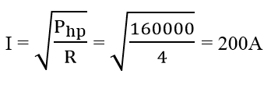
- Công suất truyền tải là:
P = U.I = 15000.200 = 3000000W = 3000kW
Câu 17:
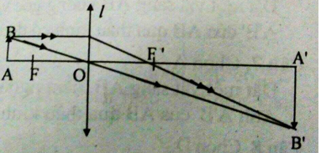
Ta có hình vẽ 2, xét tam giác đồng dạng OAB và OA’B’ ta được công thức:
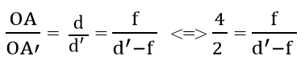
Mặt khác d’ = 2d/4 = 2.10/4 = 5(cm)
Vậy f/(5-f ) = 2 ⇔ f = 10 – 2f => f = 10/3 (cm)

Đề kiểm tra Vật Lí 9 Học kì II (Đề 5)
Câu 1: Có một nam châm và ống dây như hình vẽ, để tạo ra dòng điện cảm ứng người ta dùng cách nào
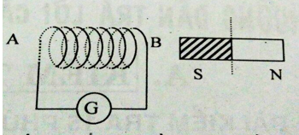
Câu 2: Đường dây tải điện có hiệu điện thế 15kV ở hai đầu nơi truyền tải, công suất cung cấp ở nơi truyền tải P = 3.10⁶W. Dây dẫn tải điện cứ 1km có điện trở 0,2Ω, công suất hao phí do tỏa nhiệt trên đường dây P_{hp} = 160kW. Tính chiều dài tổng cộng L của dây dẫn.
Câu 3: Đặt một vật sáng vuông góc với trục chính của một thấu kính hội tụ tiêu cự f = 15(cm) cách thấu kính d = 30(cm), ta được ảnh gì và cách thấu kính bao nhiêu?
Câu 4: Một vật sáng AB cao 4cm đặt vuông góc với trục chính của một thấu kính hội tụ cách thấu kính 20(cm), cho một ảnh thật cách vật 60cm. Hỏi ảnh của vật cao bao nhiêu?
Câu 5: Một vật sáng AB đặt vuông góc với trục chính của một thấu kính phân kì cách thấu kính 12cm. Tiêu cự của thấu kính 6cm. Tìm vị trí của ảnh?
Đáp án và hướng dẫn giải
Câu 1:
Để tạo ra dòng điện cảm ứng người ta thường dùng cách sau: Đưa cực nam châm lại gần hoặc đưa cực nam châm ra xa ống dây, quay nam châm xung quanh 1 trục thẳng đứng.
Câu 2:
– Cường độ dòng điện qua dây: I = P/U = 3.10⁶/15000 = 200A
- Công suất hao phí: P_{hp} = I².R => R = P_{hp}/I² = 4Ω
- Điện trở dây dẫn: R = 0,2Ω.L = 4Ω
- Chiều dài đường dây là: L = 4/0,2 = 20km
Câu 3:
Vật sáng đặt ngoài tiêu cự vậy qua thấu kính hội tụ cho một ảnh thật, ngược chiều với vật như hình vẽ:
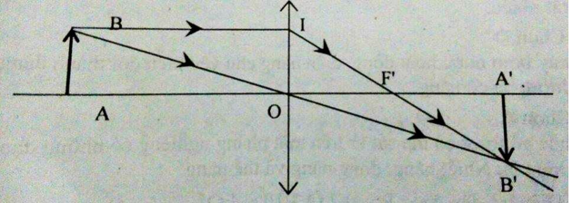
∆ ABO ~ ∆ A’B’O => AB/A'B' = OA/OA' (1)
∆ OIF’ ~ ∆ A’B’F’ => OI/A'B' = OF'/F'A' (2)
Và OI = AB nên từ (1) (2) suy ra:
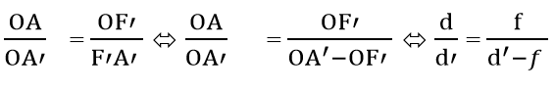
30/d' = 15/(d'-15 ) giải ra ta được d’ = 30cm. Vậy ảnh thật cách thấu kính 30cm.
Câu 4:
Hình vẽ tương tự câu 3, ta có:
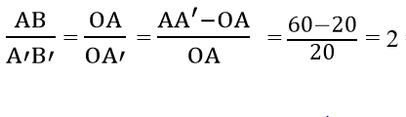
=> A’B’ = AB.2 = 4.2 = 8(cm)
Câu 5:
Vật sáng đặt trước thấu kính phân kì cho ảnh như hình vẽ:
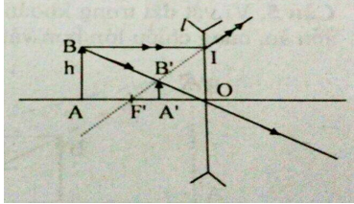
Từ hình, xét ∆ ABO ~ ∆ A’B’O
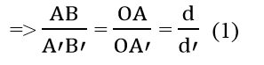
∆ F’A’B’ ~ ∆ F’OI
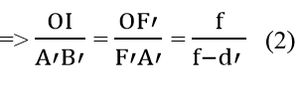
Từ (1) và (2) suy ra:
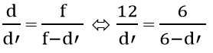
d’ = 12 – 2d’ => d’ = 4 (cm)

